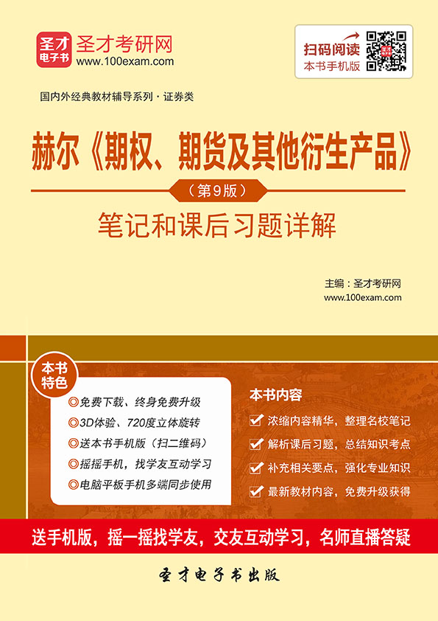

Table of Contents

内容简介

目　录

第1章　引　言

1.1　复习笔记

1.2　课后习题详解

第2章　期货市场的运作机制

2.1　复习笔记

2.2　课后习题详解

第3章　利用期货的对冲策略

3.1　复习笔记

3.2　课后习题详解

第4章　利　率

4.1　复习笔记

4.2　课后习题详解

第5章　如何确定远期和期货价格

5.1　复习笔记

5.2课后习题详解

第6章　利率期货

6.1　复习笔记

6.2　课后习题详解

第7章　互换

7.1　复习笔记

7.2　课后习题详解

第8章　证券化与2007年信用危机

8.1　复习笔记

8.2　课后习题详解

第9章　OIS贴现、信用以及资金费用

9.1　复习笔记

9.2　课后习题详解

第10章　期权市场机制

10.1　复习笔记

10.2　课后习题详解

第11章　股票期权的性质

11.1　复习笔记

11.2　课后习题详解

第12章　期权交易策略

12.1　复习笔记

12.2　课后习题详解

第13章　二叉树

13.1　复习笔记

13.2　课后习题详解

第14章　维纳过程和伊藤引理

14.1　复习笔记

14.2　课后习题详解

第15章　布莱克-斯科尔斯-默顿模型

15.1　复习笔记

15.2　课后习题详解

第16章　雇员股票期权

16.1　复习笔记

16.2　课后习题详解

第17章　股指期权与货币期权

17.1　复习笔记

17.2　课后习题详解

第18章　期货期权

18.1　复习笔记

18.2　课后习题详解

第19章　希腊值

19.1　复习笔记

19.2　课后习题详解

第20章　波动率微笑

20.1　复习笔记

20.2　课后习题详解

第21章　基本数值方法

21.1　复习笔记

21.2　课后习题详解

第22章　风险价值度

22.1　复习笔记

22.2　课后习题详解

第23章　估计波动率和相关系数

23.1　复习笔记

第24章　信用风险

24.1　复习笔记

24.2　课后习题详解

第25章　信用衍生产品

25.1　复习笔记

25.2　课后习题详解

第26章　特种期权

26.1　复习笔记

26.2　课后习题详解

第27章　再谈模型和数值算法

27.1　复习笔记

27.2　课后习题详解

第28章　鞅与测度

28.1　复习笔记

28.2　课后习题详解

第29章　利率衍生产品：标准市场模型

29.1　复习笔记

29.2　课后习题详解

第30章　曲率、时间与Quanto调整

30.1　复习笔记

30.2　课后习题详解

第31章　利率衍生产品：短期利率模型

31.1　复习笔记

31.2　课后习题详解

第32章　HJM，LMM模型以及多种零息曲线

32.1　复习笔记

32.2　课后习题详解

第33章　再谈互换

33.1　复习笔记

33.2　课后习题详解

第34章　能源与商品衍生产品

34.1　复习笔记

34.2　课后习题详解

第35章　章实物期权

35.1　复习笔记

35.2　课后习题详解

第36章　重大金融损失与借鉴

36.1　复习笔记

36.2　课后习题详解

内容简介

目前，我国各大院校一般都把国内外通用的权威教科书作为本科生和研究生学习专业课程的参考教材，这些教材甚至被很多考试（特别是硕士和博士入学考试）和培训项目作为指定参考书。但这些国内外优秀教材的内容一般有一定的广度和深度，课（章）后习题一般没有答案或者答案简单（国外教材的英文答案特别是论述题因为不符合中国人的习惯而难以理解），这给许多读者在学习专业教材时带来了一定的困难。为了帮助读者更好地学习专业课，我们有针对性地编著了一套与国内外教材配套的复习资料，整理了各章的笔记，并对课（章）后的习题进行了详细的解答。

赫尔《期权、期货及其他衍生产品》是世界上最流行的投资学教材之一。作为该教材的配套辅导书，本书具有以下几个方面的特点：

1．浓缩内容精华，整理名校笔记。本书每章的复习笔记对本章的重难点进行了整理，并参考了国内名校名师讲授赫尔的《期权、期货及其他衍生产品》的课堂笔记，因此，本书的内容几乎浓缩了经典教材的知识精华。

2．解析课后习题，总结知识考点。国内外教材一般没有提供课（章）后习题答案或者答案很简单，本书参考国外教材的英文答案和相关资料对每章的习题进行了详细的分析。我们在不违背原书原意的基础上结合其他相关经典教材对相关重要知识点进行了必要的整理和分析。

3．补充相关要点，强化专业知识。一般来说，国外英文教材的中译本不太符合中国学生的思维习惯，有些语言的表述不清或条理性不强而给学习带来了不便，因此，对每章复习笔记的一些重要知识点和一些习题的解答，我们在不违背原书原意的基础上结合其他相关经典教材进行了必要的整理和分析。

本书的复习笔记整理了部分高校老师讲授赫尔的《期权、期货及其他衍生产品》的讲义和课堂笔记，而全部习题的解答则精选和参考了国内外教材的配套资料和相关参考书，如有不妥，敬请指正，在此表示感谢。

本书遵循第9版的章目编排，共分36章，每章包括两部分：第一部分为复习笔记，主要根据《期权、期货及其他衍生产品》（第9版）并参考其他相关教材整理了本章的重难点内容；第二部分是课（章）后习题详解，结合本教材和最新参考资料对该教材的课后习题进行了详细的分析和解答。

圣才学习网│证券类（[www.100xuexi.com](http://www.100xuexi.com)）提供证券类考试辅导辅导班、3D电子书、3D题库（免费下载，免费升级）、国内外经典教材名师讲堂、考研教辅图书等。本书特别适合各大院校学习赫尔的《期权、期货及其他衍生产品》的师生，以及在高校硕士和博士研究生入学考试中参加金融专业考试科目的考生使用，对于参加经济学职称考试和其他相关专业人员来说，本书也具有较高的参考价值。

与传统图书相比，本书具有以下七大特色：

1．互动学习：摇一摇，找学友，交友学习两不误

摇一摇，找到学习本书的所有学友，可精确查找学友的具体位置；与学友互动，交流学习（视频、语音等形式），交友学习两不误；学习圈内有学霸解答本书学习中的问题，并配有专职教师指导答疑解惑。

2．720度立体旋转：好用好玩的全新学习体验

圣才电子书带给你超逼真的3D学习体验，720度立体场景，任意角度旋转，模拟纸质书真实翻页效果，让你学起来爱不释手！

3．质量保证：每本电子书都经过图书编辑队伍多次反复修改，年年升级

我们拥有一支强大图书编辑团队，他们专门从事图书的编辑工作，对各类职称考试、考研考博等教材教辅深入研究，以及各类职称考试、考研考博的历年真题进行详尽仔细研究与分析，掌握考试命题的规律和方向，并结合行业最新前沿动态，不断分析整理各个科目的考试要点，把重要考点全部固化为试题形式，形成精准领先及时的备考电子书。同时，依托北京高校资源，我们聘请知名高校众多专家组成顾问团队严格审核圣才电子书，确保质量。

4．手机扫码即可阅读，精彩内容，轻松分享

圣才电子书扫码即可在手机阅读，随处随学。可以不用客户端不用账号，简单方便！

5．免费升级：更新并完善内容，终身免费升级

如购买本书，可终生使用。免费自动升级指我们一旦对该产品的内容有所修订、完善，系统立即自动提示您免费在线升级您的产品，您将自动获得最新版本的产品内容。真正做到了一次购买，终身使用。当您的电子书出现升级提示时，请选择立即升级。

6．功能强大：记录笔记、答案遮挡等十大功能

本书具有“知识点串联列举”“划线添加笔记”、“答案自动遮挡”、“全文检索”等功能。

（1）知识点串联列举——相同知识点内容列表呈现，便于读者记忆和复习，举一反三，触类旁通。【为考试教辅量身定做】

（2）划线添加笔记——使用颜色笔工具，划一条线，写笔记，提交纠错。【圣才电子书独家推出】

（3）答案遮挡——先看题后看答案，学习效果好。【圣才电子书独家推出】

（4）全文检索——输入关键词，本书相关内容一览无余。【圣才电子书独家推出】

7．多端并用：电脑手机平板等多平台同步使用

本书一次购买，多端并用，可以在PC端（在线和下载）、手机（安卓和苹果）、平板（安卓和苹果）等多平台同步使用。同一本书，使用不同终端登录，可实现云同步，即更换不同设备所看的电子书页码是一样的。

圣才学习网是一家为全国各类考试和专业课学习提供辅导方案【保过班、网授班、3D电子书、3D题库】的综合性学习型视频学习网站，拥有近100种考试（含418个考试科目）、194种经典教材（含英语、经济、管理、证券、金融等共16大类），合计近万小时的面授班、网授班课程。

特别说明：本书的部分内容参考了部分网络资料及相关资料。但由于特殊的原因，比如作者姓名或出处在转载之前已经丢失，或者未能及时与作者取得联系等，因而可能没有注明作者的姓名或出处。如果原作者或出版人对本书有任何异议，请与我们联系，我们会在第一时间为您处理！

如您在购买、使用中有任何疑问，请及时联系我们，我们将竭诚为您服务！

全国热线：400-900-8858（8:30-00:30）

咨询QQ：4009008858（8:30-00:30）

详情访问：<http://zq.100xuexi.com/>（圣才学习网|证券类）

圣才学习网编辑部

目　录

第1章　引　言

1.1　复习笔记

1.2　课后习题详解

第2章　期货市场的运作机制

2.1　复习笔记

2.2　课后习题详解

第3章　利用期货的对冲策略

3.1　复习笔记

3.2　课后习题详解

第4章　利　率

4.1　复习笔记

4.2　课后习题详解

第5章　如何确定远期和期货价格

5.1　复习笔记

5.2课后习题详解

第6章　利率期货

6.1　复习笔记

6.2　课后习题详解

第7章　互换

7.1　复习笔记

7.2　课后习题详解

第8章　证券化与2007年信用危机

8.1　复习笔记

8.2　课后习题详解

第9章　OIS贴现、信用以及资金费用

9.1　复习笔记

9.2　课后习题详解

第10章　期权市场机制

10.1　复习笔记

10.2　课后习题详解

第11章　股票期权的性质

11.1　复习笔记

11.2　课后习题详解

第12章　期权交易策略

12.1　复习笔记

12.2　课后习题详解

第13章　二叉树

13.1　复习笔记

13.2　课后习题详解

第14章　维纳过程和伊藤引理

14.1　复习笔记

14.2　课后习题详解

第15章　布莱克-斯科尔斯-默顿模型

15.1　复习笔记

15.2　课后习题详解

第16章　雇员股票期权

16.1　复习笔记

16.2　课后习题详解

第17章　股指期权与货币期权

17.1　复习笔记

17.2　课后习题详解

第18章　期货期权

18.1　复习笔记

18.2　课后习题详解

第19章　希腊值

19.1　复习笔记

19.2　课后习题详解

第20章　波动率微笑

20.1　复习笔记

20.2　课后习题详解

第21章　基本数值方法

21.1　复习笔记

21.2　课后习题详解

第22章　风险价值度

22.1　复习笔记

22.2　课后习题详解

第23章　估计波动率和相关系数

23.1　复习笔记

第24章　信用风险

24.1　复习笔记

24.2　课后习题详解

第25章　信用衍生产品

25.1　复习笔记

25.2　课后习题详解

第26章　特种期权

26.1　复习笔记

26.2　课后习题详解

第27章　再谈模型和数值算法

27.1　复习笔记

27.2　课后习题详解

第28章　鞅与测度

28.1　复习笔记

28.2　课后习题详解

第29章　利率衍生产品：标准市场模型

29.1　复习笔记

29.2　课后习题详解

第30章　曲率、时间与Quanto调整

30.1　复习笔记

30.2　课后习题详解

第31章　利率衍生产品：短期利率模型

31.1　复习笔记

31.2　课后习题详解

第32章　HJM，LMM模型以及多种零息曲线

32.1　复习笔记

32.2　课后习题详解

第33章　再谈互换

33.1　复习笔记

33.2　课后习题详解

第34章　能源与商品衍生产品

34.1　复习笔记

34.2　课后习题详解

第35章　章实物期权

35.1　复习笔记

35.2　课后习题详解

第36章　重大金融损失与借鉴

36.1　复习笔记

36.2　课后习题详解

第1章　引　言

1.1　复习笔记

1．交易所市场

衍生工具交易所是交易者交易事先由交易所定义的标准化合约的场所。

传统的衍生工具交易通常通过公开喊价系统来进行。这一系统包括在交易大厅上面谈，还需要一套复杂的手势来表达交易意向。近年来，电子交易系统正在逐步取代公开喊价系统。

2．场外市场

场外市场（又称为柜台交易或店头交易市场），通过电话和计算机将交易员连接在一起的网络系统，交易是通过电话完成的。交易的一方往往是金融机构交易员，而另一方则往往是代表另一家金融机构的交易员或者是某企业的资金主管或基金经理。金融机构往往充当做市商的角色，即它们常常同时报出买入价、卖出价进行买卖。

场外交易市场的交易规模要比交易所内的大得多。它最大的优势在于场外交易的合约不像交易所内交易的合约那样受到严格约束，交易者可以通过谈判自由地达成双方都满意的合约，而它的缺点则是存在一定的信用风险（即存在合约不被遵守的风险）。

3．远期合约

（1）远期合约是一种比较简单的衍生产品，它是在将来某一指定时刻以约定价格买入或卖出某一产品的合约。远期合约是在场外交易市场中金融机构之间或金融机构与其客户之间的交易。远期合约在场外交易市场交易，可以转让，但流动性较差。

（2）在远期合约中，同意在将来某一时刻以某一约定价格买入资产的一方称为持有多头寸（简称多头），远期合约中的另一方同意在将来某一时刻以同一约定价格卖出资产，这一方称为持有空头寸（简称空头）。

（3）远期合约的收益

一般来说，单位资产的远期合约的多头收益是：ST-K；而空头的收益是：K-ST，其中K表示合约的交割价格，ST表示到期日标的资产的市场价格。收益为负值表示损失。多头、空头双方的损益如图1-1（a）、（b）所示。

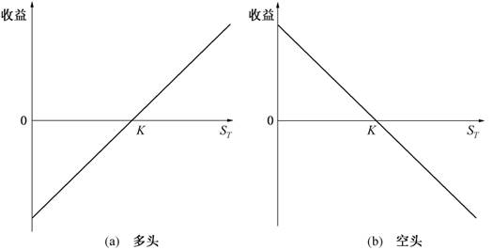

图1-1远期合约的收益

4．期货合约

期货合约是在将来某一指定的时刻以约定的价格买入或卖出某一产品的合约。期货合约是交易所精心设计和开发的一种金融工具，它的合约数量、合约商品的品质、交割日期、交割地点等均是标准化的，因此，期货合约具有高度的流动性。期货合约在交易所内进行交易。

5．期权合约

期权有两种基本类型，即看涨期权和看跌期权。看涨期权的持有者有权在某一确定时间内以某一确定的价格购买标的资产；看跌期权的持有者有权在某一确定时间内以某一确定的价格卖出标的资产。期权合约中所确定的价格被称为执行价格或敲定价格。合约中的日期为到期日或期限。美式期权可以在期权有效期内的任何时刻执行；欧式期权仅能在到期日执行。

需要强调的一点是，期权虽然赋予持有者行使某种权利，但持有者并非必须行使这一权利。同时需注意，进入远期或期货交易不需要任何费用（保证金除外），而拥有期权必须支付期权费。

期权交易有四种形式：（1）买入看涨期权；（2）卖出看涨期权；（3）买入看跌期权；（4）卖出看跌期权。期权的买入方称为持有多头，期权的卖出方被称为持有空头，卖出期权称也为对期权承约。

6．交易员的种类

交易员可以分为三个大类：对冲者、投机者、套利者。对冲者利用期货、远期和期权合约来降低由于未来市场变化所可能引致的风险；投机者利用这些金融工具对市场的未来走势下赌注；套利者通过两个或是更多相互抵消的交易来锁定盈利。

7．对冲者

利用远期合约进行对冲是通过锁定价格来实现风险对冲的，而利用期权合约进行对冲则是给投资者提供了一种保险，一方面可以使投资者免受资产价格不利变动带来的损失，另一方面又能使投资者获得资产价格有利变动的收益。但是，购买期权合约时，需要付出期权费。

8．投机者

在提供杠杆效应方面，期货和期权对投机者的作用是相似的，但二者之间还是存在显著不同。当投机者使用期货时，潜在的收益和损失都是非常大的。但当使用期权时，无论结果怎样，投机者的最大损失仅是其所付出的期权费。

9．套利者

在期权、期货和远期市场上，套利者也是很重要的参与者。套利涉及同时进入两个或多个市场进行交易，以锁定一个无风险的收益。

10．金融衍生品交易的危险

对冲可以减少风险；投机通常要承担风险；套利通常是通过进入两种交易或更多交易来锁定盈利。衍生产品的多变性会带来危害，投机的后果有时是灾难性的。

1.2　课后习题详解

一、问答题

1．远期合约多头与远期合约空头的区别是什么？

答：持有远期合约多头的交易者同意在未来某一确定的时间以某一确定的价格购买一定数量的标的资产；而持有远期合约空头的交易者则同意在未来某一确定的时间以某一确定的价格出售一定数量的标的资产。

2．仔细解释对冲、投机以及套利之间的区别。

答：交易员的对冲是指当公司面临着某一资产价格带来的风险敞口时，通过在期货或期权市场中持有一定头寸来对冲这一风险敞口的活动；而在投机中，公司并未面临需要对冲的风险敞口，而是就资产价格的未来波动下赌注；套利则涉及在两个或更多个不同市场中持有头寸来锁定一定的利润。

对冲的目的是锁定价格，消除资产价格变动风险，而投机与套利是为了追逐利润。与投机相比，套利面临的风险较小，因为其自身所持有的头寸往往会相互抵消，风险敞口较小。

3．解释以下交易的不同之处（a）当期货价格为50美元时，进入期货的多头；（b）进入1份执行价格为50美元的看涨期权的多头。

答：签订期货合同时，投资者具有以50美元购买资产的义务且没有选择权，投资者必须按照合同约定的价格和数量买入标的资产，但在签订合同时投资者不必付出成本。持有期权多头时，投资者有以50美元购买资产的选择权，但并不一定执行期权。不过在获取期权时，投资者需支付期权费。

4．仔细解释卖出一个看涨期权同买入一个看跌期权之间的差别。

答：卖出一个看涨期权是指将一个看涨期权卖给他人，出售者被称为看涨期权空头。出售时空头获得期权费，当多头要求执行期权时，空头必须按照执行价格卖出标的资产。期权合约到期时，空头收益是：

-max（ST-K，0）=min（K-ST，0）

买入一个看跌期权是指从某人处买一个看跌期权，称为看跌期权多头。买入时支付期权费，当多头希望执行期权时，出售者有义务按照执行价格购买标的资产。期权合约到期时，多头收益是：

max（K-ST，0）

不考虑期权费的情况下，当出售一个看涨期权时，收益是负的或零（因为对手方决定是否执行期权）；当买入一个看跌期权时，收益是正的或零（因为由你决定是否执行该期权）。

5．一个投资者进入了一个远期合约的空头：在该合约中，投资者能够以1.5000的汇率（美元/英镑）卖出100000英镑。当远期合约到期时的汇率为（a）1.4900，（b）1.5200时，投资者的损益分别为多少？

答：（a）当汇率为1.4900时，投资者能够以1.5000卖出英镑，收益为（1.5000-1.4900）×100000=1000（美元）；

（b）当汇率为1.5200时，投资者必须以1.5000卖出英镑，损失为（1.5200-1.5000）×100000=2000（美元）。

6．某交易员进入期货价格每磅50美分的棉花远期合约空头方。合约的规模是50000磅棉花。当合约结束时棉花的价格分别为（a）每磅48.20美分，（b）每磅51.30美分，对应以上价格交易员的盈亏为多少？

答：（a）此时交易员将价值48.20美分/磅的棉花以50美分/磅的价格出售，收益=（0.5000-0.482）×50000=900（美元）。

（b）此时交易员将价值51.30美分/磅的棉花以50美分/磅的价格出售，损失=（0.513-0.500）×50000=650（美元）。

7．假定你承约了一个执行价格为40美元的看跌期权，期限为3个月，股票的当前价格为41美元，1份看跌期权合约的规模是100只股票。你做出的是什么承诺？你的盈亏将是什么？

答：卖出期权也称为对期权承约，你卖出了一份看跌期权。如果合约的另一方选择执行他的权利，以40美元/股的价格卖出标的股票，你必须同意以这一价格买进100股标的股票。只有当股票价格降到40美元以下时，这个期权才会被执行。如果当价格为30美元时合约的另一方选择执行，你必须以40美元/股的价格买进。你每股损失了10美元，即共损失了1000美元。如果当价格为20美元时合约的另一方选择执行，你每股损失20美元，即共损失2000美元。最坏的情况是在三个月的期限内，股票的价格跌到0，这看上去不可能的事情会让你损失4000美元。不过，你会从期权购买者那里收到期权费作为对将来可能损失的补偿。

如果股票价格高于40美元，那么该期权将不会被执行，你获得期权费而没有损失。

8．场外交易市场和交易所交易市场的区别是什么？场外交易市场的造市商给出的卖出—买入差价是什么？

答：场外交易市场是由电话和计算机系统将金融机构、基金经理和企业资金主管联系在一起的网络系统。在该系统中，任意两个参与人之间都可以进行交易。交易所交易市场是指由交易所组织管理的市场，市场中的交易员采取面对面的交易方式或电子交易方式，交易的合约由交易所事先确定。场外交易市场的买入价是指造市商准备的买入价格，卖出价是指造市商准备的卖出价格。

9．你认为某股票价格将要上升，股票的当前价格为29美元，而3个月期限，执行价格为30美元的看涨期权价格为2.90美元，你总共有5800美元的资金。说明两种投资方式：一种是利用股票，另一种是利用期权。每种方式的潜在盈亏是什么？

答：在目前的资金规模条件下，一种方式为买入200只股票，另一种方式是买入2000个期权（即20份合约）。如果股票价格走势良好，第二种方式将带来更多收益。例如，如果股票价格上升到40美元，将从第二种方式获得2000×（40-30）-5800=14200（美元），而从第一种方式中仅能获得200×（40-29）=2200（美元）。然而，当股票价格下跌时，第二种方式将导致更大的损失。例如，如果股票价格下跌至25美元，第一种方式的损失为200×（29-25）=800（美元），而第二种方式的损失为全部5800美元的投资。这个例子说明了期权交易的杠杆作用。

10．假如你拥有5000只股票，每股价格为25美元。你如何采用看跌期权而使你投资的价值在将来4个月内得到保护？

答：可以买入5000个执行价格为25美元，期限为4个月的看跌期权，从而保护了你的投资价值；如果四个月后股票价格低于25美元，可以执行期权，以每股25美元的价格卖出。这一策略的成本是购买期权的费用。

11．股票在最初发行时会给公司提供资金，对期权来讲这种说法是否正确？

答：股票期权不能为公司提供资金，它只是一个交易员卖给另一个交易员的合约，以某一公司的股票作为标的资产，而公司不涉及其中。较之而言，股票最初发行时，是公司将股票权益卖给投资者，为公司提供了资金，可用于公司发展壮大。股票发行实现了公司融资的目的，而期权只是满足了投资者对冲、投机的需要。

12．解释为什么期货合约既可以用于投机也可以用于对冲。

答：如果一个交易员对一资产的价格变动有风险敞口，他可以用一个期货合约来进行对冲。如果当价格下降时，交易员获利，而价格上升时，交易员损失，那么一个期货合约的多头可以将这一风险对冲；如果当价格下降时，交易员损失，而价格上升时，交易员获利，那么一个期货合约的空头可以将这一风险对冲。因此，期货合约的多头或空头都可以达到对冲的目的。如果交易员对标的资产的价格变动没有风险敞口，那么买卖期货合约就是投机行为，利用其对未来价格的预期来获取收益。

13．假如1份在3月份到期的看涨期权价格为2.50美元，期权执行价格为50美元。假设期权一直被持有到到期日，在什么情形下期权持有人会盈利？在什么情形下持有人会行使期权？画出期权多头的盈利与在期权到期时股票价格之间关系的图形。

答：忽略资金的时间价值，如果3月份股票的价格高于52.5美元，期权的持有者就会获利。因为在这种情况下，期权持有者从期权交易中获得的收益大于他购买期权时支付的2.5美元成本。当股票价格在期权到期高于50美元时，期权就会被执行。请注意，如果股票价格在50美元与52.5美元之间，虽然期权被执行但是会对持有者造成损失，其获得的收益不足以弥补成本。图1-2给出了期权多头的盈利情况。

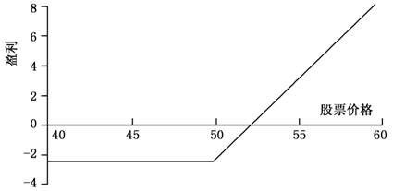

图1-2期权多头的盈利情况

14．假如一个在6月份到期、执行价格为60美元的看跌期权价格为4美元。假设期权被一直持有到到期日。在什么情形下期权的卖出方会盈利？在什么情形下期权会被行使？画出一个期权空头在到期时的收益与股票价格之间的关系图。

答：忽略资金的时间价值，如果6月份股票的价格高于56美元，期权的卖出者就会获利。因为在这种情况下，期权空头方的损失低于他卖出期权获得的期权价格。当股票价格在期权到期低于60美元时，期权就会被执行。请注意，如果股票价格在56美元与60美元之间，即使期权被执行，期权的空头方也会获利。图1-3给出了期权空头的盈利情况。

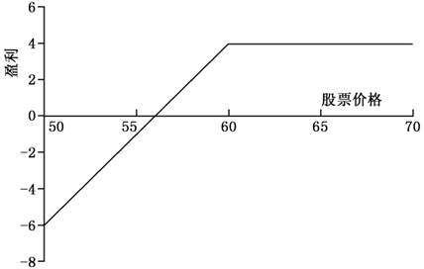

图1-3期权空头的盈利情况

15．现在是5月，一位交易员卖出了1份9月份到期的看涨期权，其执行价格为20美元。当前的股票价格为18美元，期权价格为2美元。如果期权一直被持有到9月份，那时股票价格为25美元，讨论投资者的现金流状况。

答：交易员在5月份获得了2美元的现金流入，即出售期权的现金收入。由于期权被执行，交易员在9月份有5美元的现金流出，即在9月份以25美元的价格买入股票而以20美元的价格卖给期权购买者的价差损失。

16．一个交易员卖出了12月到期的看跌期权，执行价格为30美元。期权价格为4美元。在什么情况下交易员会有盈利？

答：如果股票价格在12月份高于26美元，交易员将获利（此时忽略了资金的时间价值）。

17．一家公司预期在4个月后将收入一定数量的外币。哪种期权可以作为合适的对冲产品？

答：持有一个4个月期的看跌期权的多头能够为汇率低于执行价格这一风险提供有效保障，即可对冲外汇汇率低于期权执行价格的风险，它可以保证外币至少以执行价格卖出。

18．一家美国公司得知在6个月后要支付100万加元。解释如何采用（a）远期，和（b）期权产品来对冲汇率风险。

答：这家公司可以签订一份6个月的买入100万加元的远期合约，从而将汇率锁定在当前的远期汇率水平上。或者，公司可以买入一份看涨期权以获得在6个月后以某一确定的汇率买进100万加元的权利（而不是义务），从而可以在6个月后加拿大元汇率上升时保值，也可在加拿大元汇率降低时获利。

19．一个交易员进入了面值为1亿日元期货的空头。远期汇率为0.0090（美元/日元）。在合约到期时汇率如下的情况下，交易员的损益是什么？（a）0.0084，（b）0.0101。

答：（a）当汇率为0.0084美元/日元时，交易员能以0.0090美元/日元的汇率卖出1亿日元，其收益是60000美元（=1亿日元×0.0006）。

（b）当汇率为0.0101美元/日元时，交易员只能以0.0090美元/日元的汇率卖出1亿日元，其损失为110000美元（=1亿日元×0.0011）。

20.CME集团提供长期国债上的期货。具有什么特征的交易员可能会使用这些产品？

答：大多数使用这种合约的交易者都希望利用合约达到以下目的之一：

（1）对冲资产的长期利率波动风险；

（2）对未来长期利率波动变化进行投机；

（3）在现金和期货市场上进行套利。

注：这种合约在第6章有详细介绍。

21．“期权和期货是零和博弈（zero-sum game）”。你如何理解这句话？

答：这句话的含义是在一次期权或期货的交易中，多头的收益（损失）等于空头的损失（收益），也就是说同一合约中多头和空头的利益所得之和为零。

22．描述以下交易组合的盈利情况：某资产上远期合约多头和同一资产上与远期合约有相同期限的欧式看跌期权多头的组合，其中执行价格等于在建立交易组合时资产的远期价格。

答：远期合约多头的期末价值是：ST-F0，其中ST是到期时资产的价格，F0是构造组合时资产的远期价格（即远期的交割价格）。

看跌期权的期末价值是：max（F0-ST，0）

因此组合的期末价值是：ST-F0+max（F0-ST，0）=max（0，ST-F0）

与远期合约有相同到期日及交割价格F0的欧式看涨期权的期末价值和这个组合的价值相等。这一结果可以在图1-4中反映出来，盈利收益等于期末价值减去期权的购买支付。

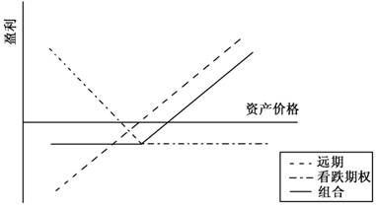

图1-4组合的盈利情况

23．在20世纪80年代，信孚银行（Bankers Trust）开发了一种指数货币期权债券（Index Currency Option Notes，ICONs）。债券持有人在到期时得到的收益与某个汇率有关。其中一个例子是信孚银行与日本长期信用银行（Long Term Credit Bank of Japan）所做的一笔交易。在ICON中约定如下：在到期日（1995年）如果汇率ST高于169（YEN/USD），债券持有人会收到1000美元。如果在到期日汇率低于169（YEN/USD），债券持有人的收益为：

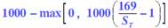

如果在到期日汇率低于84.5，债券持有人收益为零。证明ICON是一个简单债券与两个期权的组合。

证明：假设在ICON到期日时日元的汇率是ST（日元/美元），那么从ICON获得收益为：

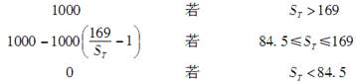

当84.5≤ST≤169时，收益可以写成：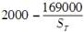。

ICON的收益是来自以下几个方面：

（a）简单的债券；（b）以1/169的执行价格卖出169000日元的看涨期权；（c）以1/84.5的执行价格买入169000日元的看涨期权。如表1-1所示。

表1-1到期日不同汇率情形下ICON的收益

|  |  |  |  |  |
| --- | --- | --- | --- | --- |
|  | 简单债券的 期末价值 | 看涨期权空头头寸的期末价值 | 看涨期权多头头寸的期末价值 | 所有头寸的 期末价值 |
| ST＞169 | 1000 | 0 | 0 | 1000 |
| 84.5≤ST≤169 | 1000 | image019.jpg | 0 | image021.jpg |
| ST＜84.5 | 1000 | image019.jpg | image023.jpg | 0 |

24．在2011年7月1日，一家公司进入了在2012年1月1日到期的远期合约，在合约中公司要买入1000万日元。在2011年9月1日，公司进入了在2012年1月1日到期的远期合约，在合约中公司要卖出1000万日元，描述这一交易策略的收益。

答：假设在2011年7月1日进入的合约的远期汇率为F1，在2011年9月1日进入的合约的远期汇率为F2，F1和F2均表示为“美元／日元”形式。若在2012年1月1日，1日元的价值（用美元表示）为ST，则此时第一个合约的价值（单位为万美元）为1000（ST-F1），同时第二个合约的价值为1000（F2-ST）。因此，两个合约的总收益为：

1000（ST-F1）+1000（F2-ST）=1000（F2-F1）

由上式可知，在2011年7月1日至2011年9月1日期间，如果2012年1月1日到期的合约的远期汇率上升，则公司会有盈利。

25．假如美元/英镑之间即期和远期汇率如表1-2所示。

表1-2

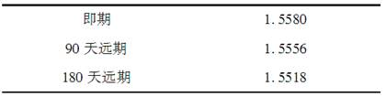

当有以下两种情形时，套利者会有什么样的机会：

（a）180天期限，执行价格为1.52美元（USD/GBP）的欧式看涨期权价格为2美分；

（b）90天期限，执行价格为1.59美元（USD/GBP）的欧式看跌期权价格为2美分。

答：（a）交易员买入一份180天的看涨期权，并且同时持有一份180天远期合约的空头。如果ST是期末的汇率，那么这份看涨期权的收益是：

max（ST－1.52，0）－0.02

而远期合约的收益是：1.5518－ST，所以这一策略的总收益是：

max（ST－1.52，0）－0.02＋1.5518－ST

化简为：

max（ST－1.52，0）＋1.5318－ST

即：

当ST＜1.52时，总收益为1.5318-ST；

当ST＞1.52时，总收益为0.0118。

这表明该交易策略总有正的收益。在上述的计算中没有考虑资金的时间价值。然而，即使考虑资金的时间价值，该交易策略仍然可能在所有情况下都是有利可图的。具体而言，即使在本金为0.02美元，半年时间利息费用达0.0118美元的极端高利率情况下，也不影响该交易策略的盈利性。

（b）交易员买入一份90天的看跌期权，同时持有90天的远期合约多头。如果ST是期末的汇率，那么这份看跌期权的收益是：

max（1.59－ST，0）－0.02

远期合约的收益是：ST-1.5556，

所以这一策略的总收益是：

max（1.59－ST，0）－0.02＋ST－1.5556

化简为：

max（1.59－ST，0）＋ST－1.5756

即：

当ST＞1.59时，总收益为ST－1.5756；

当ST＜1.59时，总收益为0.0144。

上式表明该交易策略总有正的收益。同样，这里也没有考虑资金的时间价值，但这并不会影响该交易策略的总体盈利情况。具体而言，即使在本金为0.02美元，90天时间利息费用达0.0144美元的极端高利率情况下，也不影响该交易策略的盈利性。

26．某交易员按3美元的价格买进执行价格为30美元的看涨期权，交易员是否会在选择行使期权的情况下而亏损？为什么？

答：如果到期时股票价格在30美元和33美元之间，则交易员会执行该看涨期权，但此时会有损失。假设到期时股票价格为31美元，如果交易员行权，他会损失2美元；如果交易员不行权，他将损失3美元，此时行权比不行权有利。

27．某交易员按5美元的价格卖出1份执行价格为40美元的看跌期权。交易员的最大盈利与最大亏损是多少？为什么？

答：该交易员的最大盈利为期权费5美元；当标的资产市场价格降为0，买方行权时，交易员出现最大损失，为40-5=35（美元）。

28．“购买已经持有的股票上的看跌期权其实是买了一份保险。”解释这句话的意思。

答：当股票价格跌至执行价格以下时，投资者仍可按执行价格出售股票，达到为股票套期保值的目的。

二、计算与分析题

29．如教材表1-2所示，在2013年5月8日谷歌股票的即期卖出报价为871.37美元，而执行价格为880美元的9月份看涨期权卖出报价为41.60美元。某交易员在考虑两种不同策略：买100只谷歌股票，或者买100份9月份看涨期权。对每种选择计算（a）交易费用，（b）当9月份股票的价格是950美元时交易的总回报，（c）当9月份股票的价格是800美元时交易的总损失。我们假设在9月份之前期权未被行使，而且如果购买股票的话，我们假设在9月份将股票卖掉。

答：（a）购买100只谷歌股票的交易费用为：871.37×100=87137（美元）；购买100份9月份看涨期权的交易费用为：41.6×100=4160（美元）。

（b）当9月份股票的价格是950美元时，

购买100只谷歌股票的收益=950×100-87137=7863（美元）；购买100份9月份看涨期权的收益=（950-880）×100-4160=2840（美元）。

（c）当9月份股票的价格是800美元时，

购买100只谷歌股票的损失=87137-800×100=7137（美元）；购买100份9月份看涨期权的损失为期权费4160美元。

30．什么是套利？解释以下的套利机会：一家在两个交易所同时上市的矿业公司股票在纽约交易所的价格是50美元，在多伦多交易所的价格是52加元，而美元与加元之间的汇率是1美元兑换1.01加元。如果交易员利用这些机会套利，那么价格将会受何影响？

答：套利是指利用两笔或两笔以上的交易锁定利润的交易行为。在本题中，交易员可以买入纽约交易所该矿业公司的股票，同时卖出多伦多交易所该矿业公司的股票，每股获利52/1.01-50=1.485（美元）。随着套利交易的进行，纽约交易所该矿业公司的股票价格将会上升，多伦多交易所该矿业公司的股票价格将会下降，直到套利机会消失。

31．交易员A签订了在1年后以1000美元价格买入一种资产的远期合约多头，交易员B购买了1份1年后有权以1000美元价格买入同项资产的看涨期权，期权的费用为100美元。这两个交易员的头寸有什么区别？以1年以后的资产价格为自变量，展示两位交易员年盈利情况。

答：（1）两个头寸对应的权利和义务不同。对于交易员A来说，持有远期合约的多头，意味着合约到期后，无论现货资产的价格为多少，交易员A都必须按照合约中约定的价格进行交割。而对于交易员B来说，持有看涨期权的多头，意味着合约到期后，交易员B享有决定是否按照合约中约定的执行价格行权的权利，没有须按照合约中的执行价格进行交割的义务。

（2）

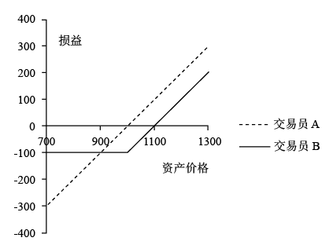

图1-5交易员A和交易员B的损益图

如图1-5所示，设一年后标的资产的现货价格S1，则：

①S1＞1000时，交易员A的收益为S1-1000，交易员B的收益为S1－1000－100，交易员B的收益小于A的收益。

②900＜S1＜1000时，交易员A的收益为-100＜S1－1000＜0，交易员B的收益为-100，交易员A的损失小于交易员B。

③S1＜900时，交易员A的收益为S1－1000＜-100，交易员B的收益为-100，交易员A的损失大于交易员B。

32．在3月，一位美国投资人指示其经纪人出售7月份到期的股票看跌期权，目前的股票价格为42美元，执行价格为40美元，期权的价格为3美元。解释投资人承诺了什么。在什么情况下，这个交易对投资人是有利可图的？风险又是什么？

答：（1）投资者作为股票看跌期权的卖方，意味着当合约到期时，无论到期时的股票的即期价格有多低，只要期权买方决定行权，该投资者就必须按照每股40美元的行权价格买进股票，这是该投资者作为期权卖方的义务，也是其所作出的承诺。

（2）当期权到期时，只要股票的即期价格ST满足条件：ST≥37，该笔交易就对投资者有利可图。因为期权到期时：①如果股票的即期价格低于每股40美元，该股票看跌期权的买方就会选择行权，也就意味着，该投资者必须以每股40美元的价格买进期权买方卖出的股票，则该投资者的收益为3＋ST－40，所以只要3+ST－40≥0，即ST≥37，该投资者就有利可图。②如果期权到期时，股票的即期价格大于每股40美元，期权的买方不会选择行权，则该投资者的最大收益为3美元的期权费。

（3）该投资者面临的风险是：当期权到期时股票的即期价格ST＜37时，该投资者的损失是巨大的，其损失为3＋ST－40，ST越小，该投资者的损失越大。

33．一家美国公司知道它在3个月后需要支付300万欧元，现在的汇率为每欧元兑换1.3500美元。讨论该公司如何运用远期合约和期权合约来对冲其汇率风险敞口。

答：该公司可进入一份远期合约，该合约使得公司在3个月后可以固定价格（远期价格）购买300万欧元。远期价格虽然不等于欧元兑美元的即期汇率1.35美元，但会和它非常接近，因此可规避欧元升值风险。该公司也可以买入一份看涨期权，该期权给予投资者三个月后按约定汇率（行权价格）买入300万欧元的权利（而非义务）。运用远期合约可在不支付成本的情况下锁定三个月后的汇率；运用期权合约需支付成本，即支付期权费来规避欧元兑美元的远期汇率上升的风险。

34．股票价格为29美元，一位投资人买入1份看涨期权合约，执行价格为30美元；同时又卖出一个执行价格为32.50美元的看涨期权。市场上关于这两个期权的价格分别为2.75美元和1.50美元，期权具有相同的到期日。描述投资人的头寸情况。

答：设到期时的股票的即期价格为St。期权合约到期时，该投资者的头寸损益情况有以下几种：

（1）当St＜30时，因为该投资者持有执行价格为30美元的看涨期权的多头，所以该投资者不会行权，该头寸给投资者带来的收益为-2.75美元；同时，由于St＜30＜32.50，所以执行价格为32.50美元的看涨期权的多头持有者不会行权，则该投资者从这个期权空头头寸中得到的收益为1.50美元。综合来看，该投资者总收益为-2.75+1.50＝-1.25美元，亏损。

（2）当30＜St＜32.5时，因为该投资者持有执行价格为30美元的看涨期权的多头，所以该投资者会选择行权，该头寸给投资者带来的收益为-2.75+St-30美元；同时，由于30＜St＜32.50，所以执行价格为32.50美元的看涨期权的多头持有者不会行权，则该投资者从这个期权空头头寸中得到的收益为1.50美元。

综合来看，该投资者总的收益为-2.75+St-30+1.5=St-31.25 ，即当30＜St＜31.25时，该投资者亏损；当31.25＜St＜32.5时，该投资资者收益为正。

（3）当St>32.5时，该投资者持有的执行价格为30美元的看涨期权的多头头寸给投资者带来的收益为-2.75+St-30美元，该投资者持有的执行价格为32.5美元的看涨期权的空头头寸给其带来的收益为1.5+32.5-St美元。综合来看，该投资者的总收益为-2.75+St-30+1.5+32.5-St=1.25美元，即当St>32.5时，该投资者获益1.25美元。

35．当前黄金市价为每盎司1400美元，1年期远期合约的远期价格为1500美元，一位套利者能够以每年4%的利息借入资金，套利者应如何去做才能达到套利目的？这里我们假设黄金存储费为0，同时黄金不会带来任何利息收入。

答：套利者可以在借入资金购买特定数量的黄金的同时卖出一份相同数量的一年期黄金远期合约。这相当于套利者以1400美元/盎司的价格买入黄金，又以1500美元/盎司的价格卖出黄金。每盎司黄金的借入利息为56（4%×1400）美元，每盎司黄金套利交易可获利100美元，因此有44美元/盎司的净收益。

36．股票的当前价格为94美元，同时3个月期、执行价格为95美元的欧式看涨期权价格为4.70美元，一个投资者认为股票价格会上涨，但他无法决定是应买入100只股票还是买入2000份（相当于20份合约）期权，这两种投资所需资金均为9400美元。在此你会给出什么样的建议？股票价位涨到什么样的水平后会使得期权投资盈利更好？

答：投资于看涨期权会带来更高的风险，但收益也更大。如果股票价格仍为94美元，买入看涨期权的投资者要损失9400美元，而买入股票的投资者则保持盈亏平衡。如果股票价格上升到120美元，买入看涨期权的投资者收益为：

2000×（120-95）-9400=40600（美元）

买入股票的投资者收益为：

100×（120-94）=2600（美元）

假设股票价格上升到S时，两种投资策略收益相等，即：

100×（S-94）=2000×（S-95）-9400

解得：S=100（美元）。

因此，如果股票价格上升到100美元以上，则投资于期权的收益更大。

37．2013年5月8日，一个投资者拥有100股谷歌股票。如教材表1-3所示，股票价格为871美元，一个12月份到期、执行价格为820美元的看跌期权价格为37.50美元。该投资者试图比较两种投资方法对价格下跌风险进行控制的效果。第1种方法是买入12月份的看跌期权，执行价格为820美元。第2种方法包括通知经纪人当谷歌股票下跌到820美元时，马上卖出100只股票。讨论以上两种方法的优缺点。

答：第二种投资策略涉及到所谓的止损指令。如果股票价格下降到820美元，这种指令在不需要支付成本的情况下将卖出价格锁定在820美元左右。买入看跌期权使投资者在支付37.50美元成本的情况下获得了在期权有效期内（12月份之前）的任何时间以820美元的价格将股票卖出的权利。如果股票价格下降到略低于820美元然后再上升，那么看跌期权不会被执行，但止损指令却会被执行。在某些情况下看跌期权的投资策略能产生更好的收益，也有一些情况下采用止损指令的股票投资策略能产生更好的收益。如果股票价格最终下降到820美元以下，采用止损指令的投资策略收益更好，因为止损指令不需要支付类似期权费的成本。如果11月份股票价格下降到800美元，然后又在12月份上涨到850美元，那么买入看跌期权投资策略的收益相对就高些。投资者为这种收益机会支付的成本为37.50美元。

38．一个由标准原油公司（Standard Oil）发行的债券形式如下：债券持有人不会收到通常的券息，但在债券到期时公司会给债券持有人偿还1000美元本金并付加一笔与原油价格有关的金额，数量等于170乘以在到期日原油价格高于25美元的差额（如果是正的话），附加数量的最大限额为2550美元（这价格对应于每桶40美元）。说明这一债券是由一个简单债券、一个执行价格为25美元的看涨期权多头和一个执行价格为40美元的看涨期权空头组合而成。

答：假定ST是债券到期时的原油价格，那么除了标准原油公司偿还的本金1000美元，债券到期时的收益为：

ST≤250

25<ST<40170（ST-25）

ST>402550

该收益等于执行价格为25美元的看涨期权收益减去执行价格为40美元的看涨期权收益。所以，该债券就相当于一个简单债券加上一个执行价格为25美元的原油看涨期权多头再加上一个执行价格为40美元的原油看涨期权空头。对投资者来说，其拥有一个被称为牛市价差策略的投资组合。第12章将会对此进行讨论。

39．对应于教材表1-1的情形，一位资金部主管说：“在6个月后，我需要卖出100万英镑。如果汇率低于1.52，我想让你给我的汇率为1.52；如果汇率高于1.58时，我将接受1.58的汇率；如果汇率介于1.52和1.58之间，我将利用市场汇率卖出英镑。”你将如何利用期权来满足该资金部主管的要求？

答：你要卖给资金部主管一份执行价为1.52美元的看跌期权，同时从他那里买入一份执行价为1.58美元的看涨期权。两份期权的标的资产都是100万英镑，期限都是6个月。这就是第17章讨论的范围远期合约。

40．描述如何利用外汇期权来对教材1.7节里描述的情形进行对冲，以保证（a）ImportCo可以锁定小于1.5700的汇率；（b）可以保证ExportCo公司的汇率至少为1.5300。利用DerivaGem来计算建立每种对冲策略所需的费用，假定汇率的波动率为每年12％，美国的利率为5％，英国的利率为5.7％，当前的汇率等于教材表1-1所给出的买入和卖出汇率的平均值。

答：ImportCo应该买入标的资产为1000万英镑、执行价格为1.5700美元、期限为3个月的看涨期权。ExportCo应该买入同样的标的资产、执行价格为1.5300美元、期限为3个月的看跌期权。本题中汇率为1.5543（教材表1-1中卖出价和买入价格的平均值），美国国内无风险利率为5%，英国的无风险利率为5.7%，汇率的波动率为12%，距到期日时间为0.25年。使用DerivaGem期权计算器，将货币作为标的资产，视该期权为欧式期权。计算结果显示，一个执行价格为1.57美元的看涨期权价值为0.0285，一个执行价格为1.53美元的看跌期权价值为0.0267。即对冲将花费ImportCo 0.0285×10000000=285000（美元），花费ExportCo 0.0267×30000000=801000（美元）。

41．一位交易员买入了1份欧式看涨期权，同时又卖出了1份欧式看跌期权。期权具有同样的标的资产、执行价格及期限。讨论交易员的头寸。在什么情况下看涨期权价格等于看跌期权价格？

答：该交易员持有一个执行价格为K的欧式看涨期权多头和一个执行价格为K的欧式看跌期权空头。假定标的资产在期权到期日的价格为ST，如果ST>K，看涨期权将会被执行，此时看跌期权没有价值，该投资组合的收益为ST-K；如果ST<K，投资者将执行看跌期权，此时看涨期权没有价值，投资者的损失为K-ST。或者，可以认为投资者收益为ST-K（为负值）。所以两种情况下，投资者的收益都为ST-K，这同远期合约的收益相等，即交易员的头寸相当于持有一份交割价为K的远期合约。假定F是远期价格，如果K=F，那么到期时远期合约价值为零。由于一份远期合约就相当于一个欧式看涨期权多头和一个欧式看跌期权空头的组合，这表明当看涨期权和看跌期权的执行价格为F时，看涨期权的价格等于看跌期权的价格。

第2章　期货市场的运作机制

2.1　复习笔记

1．背景知识

（1）期货与远期合约均是在将来某时刻以既定价格卖出或买入某种资产的协议。期货合约交易是在有组织的交易所中进行的，而且交易所将合约标准化；而远期合约是在场外市场进行交易，交易双方可以按需要来设计合约。

在期货交易中，同意买入资产的一方进入了期货多头方，而同意卖出资产的一方进入了期货空头方，所同意的交易价格即为期货价格。

（2）大多数投资者都会在交割期到来之前选择平仓，即进入一个与初始交易头寸相反的头寸。

2．期货合约的规格

当开发一种新合约时，交易所必须详细注明双方协议中的具体条款，尤其是资产品种、合约规模（即每一合约所交割的标的资产确切数量）、交割地点以及交割时间。

（1）资产

当期货标的资产为普通商品时，市场中该商品的质量可能有很大差别，在指定标的资产时，交易所对允许交割的资产等级应该严格区分，详细规定。

期货合约中的标的资产为金融资产时，其定义通常很明确，含义也很清楚。

（2）合约规模

合约规模定义了每一合约中交割资产的数量。某一合约的适当规模取决于潜在客户。如果合约的规模过大，许多希望对冲较小风险头寸的投资者或是希望持有较小头寸的投机者就不可能利用该交易所进行交易。而另一方面，由于每一份合约都会带来相应的成本，如果合约规模过小，交易成本就会很高。

（3）交割安排

商品期货合约的交割涉及到运输费用问题，从而影响交割成本。交易所必须指定商品交割的地点。在指定可选的几个交割地点中，空头方收取的价款有时会根据其选择的交割地点而调整。

（4）交割月份

期货合约通常以交割月份来命名。交易所必须指定在交割月份中可以进行交割的确切时期。对于许多期货合约而言，交割时期是整个交割月。

交割月份随合约的不同而不同，由交易所根据客户的需要进行选择。在任何给定的时间，交易的合约包括最近交割月的合约和一系列随后交割月的合约。由交易所指定特定月份合约开始交易的时间，同时也规定合约的最后交易日。一般来说，最后交易日在最后交割日的前几天。

（5）报价

报价方式是由交易所定义的。在美国，原油期货是以美元和美分来报价，而中长期国债期货是以美元以及1美元的1/32来报价的。

（6）价格和头寸限额

每日价格变动限额是由交易所来规定的。如果价格下降的金额等于每日价格限额，则称该合约达到跌停。如果价格上升的金额等于每日价格限额，则称该合约达到涨停。涨跌停变动是指在任何方向上的价格波动等于每日价格变动限额的变动。

头寸限额是指一个投机者可以持有的最大合约数量。头寸限额的目的在于防止投机者过分炒作对市场造成不利影响。

3．期货价格收敛到即期价格

随着期货合约交割月份的临近，期货价格会收敛于即期价格。当交割期到来时，期货价格将等于或非常接近于即期价格。

在交割月份前，期货价格与即期价格的大小关系有两种情况，如图2-1（a）、（b）所示。

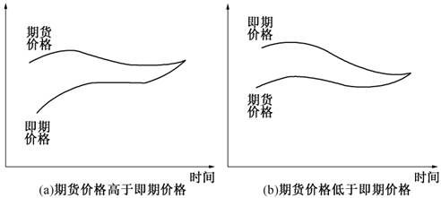

图2-1随着交割日期临近，期货价格与即期价格间的关系

4．保证金账户的运作

（1）每日结算

投资者想要在某个期货合约上建仓时，经纪人将要求投资者将一定款项存在保证金账户中。投资者在最初开仓交易时必须存入的资金数额被称为初始保证金。在每天交易结束时，保证金账户将进行调整，以反映该投资者的盈亏。这一做法被称为每日结算或按市场定价。

投资者有权提走保证金账户中超过初始保证金的部分。为了确保保证金账户的资金余额在任何情况下都不为负值，交易所设置了维持保证金制度，维持保证金的金额略低于初始保证金。如果保证金账户的余额低于维持保证金，投资者会收到保证金催付通知，须在第二天补足资金到初始保证金水平。一般将追加的资金称为追加保证金。如果投资者不能提供追加保证金，经纪人则会将其合约强行平仓。

（2）进一步的细节

交易所设置初始保证金和维持保证金的最低水平，而个体经纪人对客户的保证金要求可能比交易所规定的高。但经纪人要求客户交付的保证金不得低于交易所规定的保证金水平。保证金数额的大小由标的资产价格的波动率决定。波动率越高，要求的保证金水平越高。维持保证金通常为初始保证金的75％。

要求的保证金数额可能取决于客户的目的。通常短线交易和差价交易要求的保证金低于对冲交易的保证金。在短线中，交易人向经纪人指明在同一天会将交易进行平仓。差价交易是指交易者在进入某一交割月份合约的多头方（买入合约）时，还同时进入同一标的资产上另一交割月份合约的空头方（卖出合约）。

（3）清算中心与结算保证金

在期货交易中，清算中心起着中介的作用，它保证交易双方会履行合约。清算中心拥有一定数量的结算会员，而不是清算中心会员的经纪人必须通过会员来开展业务，并在会员处注入保证金。清算中心的主要任务是记录每天的交易，以便计算每一个会员的净头寸。

清算中心要求会员提供最初保证金（有时也被称作结算保证金），其数量反映了所要结算合约的总数量。清算中心对会员没有维持保证金的要求。每天结算会员处理的交易都要经过清算中心来进行结算。如果会员处理的交易总和出现了亏损，会员需要向交易所清算中心提供追加保证金；如果交易总和出现了盈余，会员将从交易所清算中心收到追加保证金。

在计算初始保证金时，未平仓合约的数量一般是在净值基础上计算的，这意味着在合约总数计算过程中，会员处理的空头合约数量会抵消该会员所处理的多头合约数量。清算中心会员需要向清算中心提供担保基金。当会员需要提供追加保证金而没能做到时，这时担保基金可以用来填补将会员的头寸平仓时所出现的亏损。

（4）信用风险

设定保证金的根本目的是保证交易员履行自身的承诺。整体上来讲，这一系统十分成功。在大的交易所里，交易员进行的交易还没有出现过违约情况。

5．场外市场

信用风险是场外市场的一个特征。在场外交易中，交易对手总有一定的可能会违约。为了降低信用风险，场外市场借用了交易所采用的一些机制。

（1）中央交易对手（CCP）

中央交易对手为标准的场外交易进行结算，其功能与交易所的清算中心类似，而中央交易对手的成员与清算中心成员类似：他们需要提供初始保证金和追加保证金，同时也要提供担保基金。

（2）双边结算

在场外衍生品市场，不能通过中央交易对手结算的产品都要双边结算。在双边结算场外市场，公司A和B通常可以签署一项覆盖双方之间所有交易的主协议，这种主协议通常会包括被称为信用支持的附件，该附件要求A或B（或双方）提供抵押品，抵押品的功能类似于交易所清算中心或中央交易对手对其会员所要求的保证金。

抵押品大大减少了双边结算场外交易的信用风险（一旦当有关金融机构之间双边结算交易的初始保证金和追加保证金的新规定生效后，场外双边结算交易信用风险还会进一步减少）。

（3）期货交易与场外交易

无论以何种方式对交易进行结算，现金形式的初始保证金都会赚取利息，而期货交易中的结算会员提供的追加保证金却不会赚取利息，这是因为追加保证金是用在每日结算上。因此，由中央交易对手成员提供的每日追加抵押品，或由于信用支持附件提供的抵押品，当抵押品是现金时都会挣取利息。

证券常常可以被用来作为抵押品，但是在决定将证券作为抵押品的价值时，通常会将其市值降低一定数量。所降低的数量即为折扣。

6．市场报价

许多交易所和网上机构都会刊载期货的行情报价，比如月份、开盘价、最高价、最低价、结算价、变化值、有效期内的最高价、有效期内的最低价、未平仓合约数等。

（1）价格

开盘价是在某日交易开始后立即成交的期货合约价格。

（2）结算价格

结算价格是交易日结束前最后成交的期货合约价格。

（3）交易量和未平仓合约数量

未平仓合约数量或未结清权益是指流通在外的合约总数，是所有的多头头寸之和，也等于所有的空头头寸之和。

（4）期货价格的规律

期货的价格随着到期期限的增加而增加，则称之为正常市场。期货的价格随着到期期限的增加而减少，则称之为反向市场。价格变化不同于上述两种变化趋势的期货属于混合类型。

7．交割

（1）交割过程

可交割的时段是由交易所规定的，而且不同的合约交割时段是不同的。具体的交割时间是由空头方决定的，当空头方决定交割后，其经纪人会向交易所提交交割意向书。意向书会说明将要交割的合约数量，当标的资产为商品时，还会具体指明交割地点和交割商品的等级。之后交易所会选择一个多头方去接受交割。通常的做法是，交易所将交割意向书交给持有多头时间最长的未平仓投资者。这一多头持有者必须接受交割意向书。然而，如果这一通知书是可转移的，多头投资者有一段很短的时间，通常是半个小时，来寻找另一个愿意接受这一交割意向书的多头。

（2）交割价格的确定

对于所有期货合约，交割中支付的价格都以交割意向书递交前一天的结算价格为基础，再根据交割商品的等级及交割地点等因素加以调整。

（3）关键日

期货合约有三个关键日：第一交割通知日、最后交割通知日和最后交易日。第一交割通知日是可以向交易所提交交割意向书的第一天；最后交割通知日是可以向交易所提交交割意向书的最后一天；最后交易日一般在最后通知日的前几天。为了避免接受交割的风险，多头投资者会在第一交割通知日前平仓。

（4）现金结算

由于直接交割标的资产非常不方便或是不可能的，一些金融期货是以现金结算的，如标的资产为股票指数的期货。当合约以现金结算时，会存在一个最终结算价格，并且会将所有的头寸都平仓。最终结算价格等于某一特定交易日标的资产现货交易的开盘价或收盘价。

8．交易员类型和交易指令类型

（1）交易员类型

期货市场上有两种主要的交易商：期货佣金经纪人和自营经纪人。佣金经纪人执行客户的指令并收取一定的佣金。自营经纪人则为自己交易。

无论是场内交易商还是佣金经纪人的客户，凡是持有期货头寸的个体都可以分为三类：对冲者、投机者和套利者。投机者可以分为短期投机者、短线交易员和头寸交易员：①短期投机者利用非常短期的趋势，试图通过价格的微小波动获利，持有头寸的时间一般只有几分钟；②短线交易员不愿承担一夜之间出现的负面消息带来的风险，持有头寸的时间一般不超过一个交易日；③头寸交易员持有头寸的时间比较长，希望通过市场的大幅波动而获取较多的利润。

（2）交易指令类型

①市场指令：要求经纪人以当时市场能获得的最优价格立刻进行交易的指令。

②限价指令：限定了交易的价格，只有当达到这一价格或是更优的价格时指令才被执行。

③停止指令或止损指令：限定价格，要求一旦出现了以这一限定价格或是更不利的价格成交的交易，就以可以获得的最优价格执行交易指令。当达到限制价格时，止损指令就变成了一个市场交易指令。止损指令的目的在于当不利的价格变化出现时马上平仓，从而限制可能出现的损失。

④限价止损指令：止损指令和限价指令的组合。一旦市场价格达到了止损价格或是变得比止损价格更不利时，这一交易指令就变成了限价指令。在限价止损交易指令中需要确定两个价格：止损价格和限价价格。如果止损价格和限价价格是相同的，那么这个交易指令也称为止损和限价指令。

⑤触及市价指令（MIT）：要求当以某一限定价格或是更优价格成交的交易发生后，以所能获得的最优价格进行交易。实际上，当限定的价格达到时，MIT就成了一个市场指令。MIT也称为挂盘指令。止损指令是为了限制价格发生不利变化时的损失，而MIT则是为了确保价格向有利方向变动时能赚取到相应的利润。

⑥自行裁定指令或不为市场所限指令：是一个特殊市场指令，是指当经纪人基于自身的判断认为有可能获得一个更有利的价格时，经纪人可以推迟指令的执行。

⑦有些指令限定执行交易的时间。除非特别说明，当天指令在交易日当天结束时会自动取消。限时指令只能在一天内的某一段时间内才能执行。开放指令或一直有效直至成交是只有在成交后才被取消的指令。成交或取消指令要求要么立即执行指令，要么将永不执行。

9．制度

有时市场中会发生违规交易或异常交易。一类违规交易涉及投资者，一般是较大的投资集团企图操纵市场而出现的违规交易。监管者处理市场中违规行为的措施通常包括增加保证金要求、施加更严格的头寸限额、禁止投机者增加未平仓头寸的交易以及强迫市场参与者平仓等。

另一类违规交易涉及交易所大厅的交易商。一般包括收取客户过高的费用、没有支付客户全部收益以及交易商利用其对客户订单的了解首先为自己交易，后者被称为抢跑交易。

10．会计和税收

（1）会计

会计准则要求及时确认期货合约的市场价值的变化，除非可以证明这一合约是用于对冲风险的。如果证实合约是用于对冲风险的，那么会计处理上要求在确认被对冲资产的损益时确认该期货合约的损益，这种处理方式被称为对冲会计准则。

1998年6月，美国财务会计准则委员会（Financial Accounting Standards Board，FASB）发布了FASB声明133号：“衍生交易及对冲活动的会计处理”（FAS133）。FAS133适用于所有的衍生工具（包括期货、远期、互换和期权等）。它要求所有的衍生工具都以公允市场价值记入资产负债表中，并且增加了披露要求。在使用对冲会计准则上，其要求也比过去严格。只有当对冲工具能高度有效地对冲风险，同时每3个月进行一次对这种有效性的评估的条件下，才可以使用对冲会计准则。

（2）税收

在美国税法中，应税损益的性质以及确认损益的时间是两个十分关键的因素。损益可分为资本损益和普通收入。

通常，处理期货合约的头寸时，可将其看作在税收年度的最后一天被平仓。对于非公司纳税人而言，这会带来资本损益。不论持有期有多长时间，其中60％被看作长期资本损益，40％被看作短期资本损益。这被称作“60/40”法则。非公司纳税人会选择用来自“60/40”法则的损失抵扣过去三年因这一法则而产生的收入。对冲交易不受这一法则的约束。对冲交易的定义在税务处理与会计处理中不同。税收监管者将对冲交易定义为主要出于以下目的而进行的交易：

①为降低纳税人出于获得普通收入目的而持有或即将持有的财产所面临的价格风险或汇率风险；

②为降低纳税人由于借款而面临的价格风险、利率风险或汇率风险。

对冲交易产生的损益的税收处理与普通收入一样。确认对冲交易损益的时间与确认被对冲项目产生的损益的时间一致。

11．远期合约与期货合约比较

远期合约和期货合约非常相似，均是在未来某一时刻以某一确定的价格买入或卖出某项资产的协议。但也存在不少区别，如表2-1所示。

表2-1远期合约与期货合约的对比

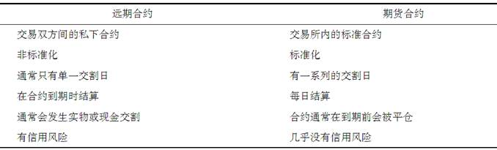

远期合约期货合约交易双方间的私下合约交易所内的标准合约非标准化标准化通常只有单一交割日有一系列的交割日在合约到期时结算每日结算通常会发生实物或现金交割合约通常在到期前会被平仓有信用风险几乎没有信用风险（1）期货和远期合约的盈利

在远期合约中，全部的损益均在合约到期时实现。在期货合约中，由于每日结算，损益每天实现。

（2）外汇报价

外汇远期和外汇期货的交易都很活跃，但两个市场中汇率的报价方式有所不同。在期货中有美元时，期货价格总是以一单位外币兑换的美元数或兑换的美分数表示。远期汇率则采用即期汇率同样的方式报价。英镑、欧元、澳大利亚元和新西兰元的即期和远期报价也采取一单位外币兑换的美元数的表示方式。但对其他主要货币而言，远期报价是以1美元兑换多少单位的外币表示的。

2.2　课后习题详解

一、问答题

1．说明未平仓合约数量与交易量的区别。

答：在某一时点，期货合约的未平仓合约数量是指流通在外的多头总数（它也等于流通在外的空头总数）。一段时期内的交易量是指在一段时间内交易的合约的数量。交易量中包括轧平之前流通的多头或空头的合约。

2．说明自营经纪人与佣金经纪人的区别。

答：佣金经纪人是在市场上充当交易双方中介和代理买卖而收取一定佣金的中间商人。自营经纪人既为顾客买卖期货也为自己买卖期货，自担风险赚取差价。他们都是期货市场不可或缺的参与者，二者的区别主要在于佣金经纪人只是第三方中介，赚取佣金而不承担风险，自营经纪人则在交易中作为交易方买卖期货，赚取差价的同时也承担风险。

3．假定你进入了1份纽约商品交易所的7月份白银期货合约的空头，在合约中你能够以每盎司17.20美元的价格卖出白银，期货规模为5000盎司白银。最初保证金为4000美元，维持保证金为3000美元。期货价格如何变动才会导致保证金的催付通知？你如果不满足保证金催付通知会有什么后果？

答：当保证金账户中损失了1000美元时会导致保证金催付。而这种情况会在白银价格上升1000/5000=0.20（美元）时出现。因此，只有当白银价格上升至每盎司17.4美元时才会导致保证金催付。如果不交足保证金，你的经纪人会将你的头寸强行平仓。

4．假定在2015年9月一家公司进入了2016年5月原油合约的多头方。在2016年3月公司将合约平仓。在进入合约时期货价格（每桶）为88.30美元，在平仓时价格为90.50美元，在2015年12月底为89.10美元。每份合约是关于1000桶原油的交割。公司的总盈利是什么？盈利是在何时实现的？对以下投资者应如何进行税收？（a）对冲者，（b）投机者。假定公司年度末为12月31日。

答：总利润为（90.50-88.30）×1000=2200（美元）。其中，（89.10-88.30）×1000=800（美元）是在2015年9月至2015年12月31日间逐日实现的。而另外的（90.50-89.10）×1000=1400（美元）是在2016年1月1日至2016年3月之间逐日实现的。对冲者应在2016年被征税，应税额为总利润2200美元。而投机者在2015年和2016年都应被征税，应税额分别为800美元和1400美元。

5．在2美元时卖出的止损指令含义是什么？什么时候可以使用这一指令。在2美元时卖出的限价指令含义是什么？什么时候可以使用这一指令？

答：在2美元时卖出的止损指令是指一旦出现2美元或是更低的价格，便以可获得的最佳价格出售。该指令可用于限制已存在的多头头寸的损失。

在2美元时卖出的限价指令是以2美元或是更高的价格进行出售的指令。如果可以按2美元或是更优的价格执行，则该指令可用于指示经纪人建立空头头寸。

6．由清算中心管理的保证金账户的运作与由经纪人管理的保证金账户的运作之间有什么区别？

答：清算中心管理的保证金账户是每日盯市的，清算中心会员每天都被要求将账户恢复到指定的水平。而经纪人管理的账户虽然也是每日盯市的，但这一账户并非每日都必须被恢复到初始保证金的水平。只有当账户余额跌至维持保证金之下时，它才被要求恢复到初始保证金的水平。通常维持保证金是初始保证金的75％。

7．外汇期货市场、即期市场以及远期市场的汇率报价之间的区别是什么？

答：外汇期货市场中报价是以每单位的外币所能兑换的美元数来进行的；而对于外汇即期市场和外汇远期市场而言，英镑、欧元、澳大利亚元和新西兰元的报价也是以此种方式进行的，而其他主要货币的即期汇率和远期汇率的报价则是以每1美元所能兑换的外币数来进行的。

8．期货合约的空头方有时有权选择交割资产的种类、交割地点以及交割时间等。这些选择权会使期货价格上升还是下降？解释原因。

答：这种选择权给空头方额外的权利，空头方有权利选择有利于自己的交割方式，因而对空头方的吸引力要大于对多头方的吸引力。因此，这种选择权会降低期货价格。

9．在设计一个新的期货合约时最重要的是需要考虑哪几个方面？

答：设计一个新的期货合约时需要考虑的重要因素包括：标的资产种类及特性、合约规模、交割的相关安排以及交割月份等。详细解析请参考本章复习笔记。

10．说明为什么保证金可以使投资者免受违约风险。

答：保证金相当于投资者存在经纪人账上的资金，它是投资者用于弥补期货合约损失的保证。保证金账户余额每天进行调整，以反映投资者在期货合约上的收益或损失。如果损失超过一定额度，那么投资者需要补充更多的保证金，这个机制排除了投资者违约的可能性。在投资者的经纪人和清算中心会员间买卖期货合约时，类似的机制排除了经纪人违约的可能性。再者，在清算中心会员和清算中心之间的交易中，也排除了清算中心会员违约的可能性。

11．某投资者进入了两份7月冰冻橙汁合约的多头。每份合约的规模为15000磅橙汁。当前期货价格为每磅160美分。最初保证金为每份合约6000美元，维持保证金为每份合约4500美元。什么样的价格变化会导致对保证金的催收？在什么情况下可以从保证金账户中提取2000美元？

答：当合约损失1500美元时，投资者会收到保证金催付通知。因为期货合约规模为15000磅，所以价格变动应为：1500/15000=0.1（美元/磅），即期货价格低于150美分/磅时，投资者会收到保证金催付通知。

要从保证金中提取2000美元，必须使得每份期货合约价格上升1000美元，所以价格变动应为1000/15000=0.0667（美元/磅），即期货价格上升到166.67美分/磅时，投资者可以从保证金账户中提取2000美元。

12．如果在交割区间内商品的期货价格高于即期价格，证明这时会存在套利机会。如果商品的期货价格低于即期价格，存在套利机会吗？解释你的答案。

答：在交割区间内，期货价格大于即期价格时，套利者可以购买标的资产，同时做空期货合约，然后立即完成期货交割，从而立即实现利润。

在交割区间内，当期货价格低于即期价格时，套利者难以实施类似的完美套利策略。虽然套利者可以做多期货合约，但是很难立即完成资产交割，因为何时交割是由空头方决定的。但是有意获得资产的公司会发现，做多期货合约、同时等待交割的策略很有吸引力。

13．解释触及市价指令与止损指令之间的区别。

答：触及市价指令（MIT）要求当以某一限定价格或是更优价格成交的交易发生后，以所能获得的最优价格进行交易。实际上，当限定的价格达到时，MIT就成了一个市场交易指令。MIT也称作挂盘指令。

止损指令同样会限定价格，它要求一旦出现了以这一限定价格或是更不利的价格成交的交易，就以当时可以获得的最优价格执行交易指令。假设现在有一个止损指令要求以30美元的价格出售，当时的市场价格为35美元。当价格下降到30美元时，这一指令就变成了一个卖出指令。事实上，当达到限定价格时，止损指令就变成了一个市场交易指令。

止损指令的目的在于当不利的价格变化出现时马上平仓，这样就可以限制可能出现的损失，而触及市价指令则是为了确保价格向有利方向变动时能赚取到相应的利润。

14．解释在止损限价指令中，限价为20.10美元时以20.30美元卖出的含义是什么？

答：因为限价为20.10美元，即意味着可以在20.10美元或者更高的价位执行卖出，又由于止损价为20.30美元，意味着一旦市场上出现20.30美元的买单，止损限价交易指令就转化为20.10美元的限价交易指令，经纪人就应该执行卖出指令。

15．在某一天末，某清算中心会员持有100份合约的多头，结算价格为每份合约50000美元，最初保证金为每份合约2000美元。在第2天，这一会员需要负责再对20份合约多头进行结算，进入合约时每份合约为51000美元。在第2天末的结算价格为50200美元。这位会员要向清算中心注入多少追加保证金？

答：首先，该会员需要交纳第二天新合约的初始保证金为:20×2000=40000（美元）。

其次，第一天持有的合约获得了收益，为:（50200-50000）×100=20000（美元）。

再者，第二天订立的新合约有损失，为:（51000-50200）×20=16000（美元）。

因此，该会员需要补交的保证金为：40000-20000＋16000=36000（美元）。

16．解释为什么2008年金融危机之后所引入的监管OTC市场新规则将会使抵押品增加。

答：新规则要求大多数标准场外衍生品交易需通过中央交易对手进行结算。中央交易对手关于初始保证金和追加保证金的规定同交易所类似。新规则同时要求双边结算场外市场交易商也要提供初始保证金和追加保证金，即交易双方签署一项覆盖双方之间所有交易的主协议，这种主协议通常会包括被称为信用支持的附件，该附件要求交易一方或双方提供抵押品，抵押品的功能类似于交易所清算中心或中央交易对手对其会员所要求的保证金。

17．在45天后交割的瑞士法郎远期汇率报价为1.1000。在45天后的相应期货合约价格为0.9000。解释这两个报价的含义。对一个想卖出瑞士法郎的投资者，哪一种汇率更有利？

答：远期汇率报价1.10是指每单位美元可以兑换1.1单位瑞士法郎，而期货报价0.90是指每单位瑞士法郎可以兑换0.90单位美元。如果远期价格按照期货报价的相同方式报出，则有远期价格为1/1.1=0.9091。也就是说，远期市场上的瑞士法郎的价值高于期货市场上的价值，因此对于想要卖出瑞士法郎的投资者来说，远期市场更有利。

18．假定你向经纪人发出了卖出7月猪肉合约的指令，描述将会发生什么。

答：猪肉期货合约在芝加哥商品交易所进行交易。经纪人首先会要求投资者交纳一定量的初始保证金。投资者的交易指令会通过电话传递给其经纪人在交易所大厅的交易台上。然后，指令会由通信员送到佣金经纪人，再由该经纪人按照指令说明执行交易。最后，投资者会收到交易确认单。一旦期货价格向相反方向变动（不利方向）时，经纪人会跟投资者联系，要求追加保证金。

19．“在期货市场投机就是纯粹的赌博，为了公众利益不应该让投机者在交易所交易期货。”讨论这种观点。

答：投机者增加了市场的流动性，是一个重要的市场参与者。但是，期货合约必须有一些有用的经济目的，否则将不利于市场稳定和价格发现功能的实现。因此，监管者一般只允许对对冲者和投资者有相同利益的期货合约进入交易过程。

20．解释衍生品双边结算和中央清算之间的区别。

答：衍生品双边结算交易中，结算双方达成协议，规定交易可由一方结束的情形，如果交易结束如何对交易进行估价，以及双方提供的抵押品如何计算等问题。

中央清算交易中，中央交易对手位于交易双方之间，同时成为交易双方的交易对手，类似于期货交易所清算中心分别是期货多头和空头的交易对手。

21．假如在合约中未完全指明标的资产的质量，你认为会发生什么情况？

答：该种合约将不会获得成功。合约空头方会一直持有合约到交割期，然后选择最低价格形式的资产来完成交割。而合约多头方会很容易发现交割资产的劣质性。一旦关于资产质量问题的消息传遍开来，没有人会准备买入这种合约，因而合约难以实现更多的交易。这足以说明只有当资产质量按照行业内严格的标准进行规定时，期货合约才能得以顺利交易。实际上，许多期货合约的失败正是源于资产质量的定义问题。

22．“在交易所大厅交易1份期货合约时，未平仓合约数量可能增加1个，或保持不变，或减少1个。”解释这句话的含义。

答：如果交易双方签订一个新合约，那么未平仓合约数增加1个。如果交易双方就同一个合约进行平仓，那么未平仓合约数减少一个。如果一方订立一个新合约，而另一方同时将已有合约平仓，那么未平仓合约数不变。

23．假定在2015年10月24日，一家公司卖出1份2016年4月的活牛期货合约，并在2016年1月21日将合约平仓。在进入合约时期货价格（每磅）为121.20美分，在平仓时期货价格为118.30美分，在2015年12月底期货价格为118.80美分，期货规模为40000磅活牛。这时公司的总盈利是多少？如果公司分别为（a）对冲者（b）投机者，它将如何付税？假定公司的财政年底是12月31日。

答：公司的总利润为：40000×（1.2120-1.1830）=1160（美元）。

如果公司是对冲者，所有收入都在2016年缴税，应税额为1160美元。

如果公司是投机者，2015年应税额为40000×（1.2120-1.1880）=960（美元），2016年应税额为40000×（1.1880-1.1830）=200（美元）。

24．一位饲养牲畜的农场主将在3个月后卖出120000磅活牛。在CME3个月期限的活牛期货合约规模为40000磅活牛。农场主如何使用期货合约来对冲风险？从这一农场主的角度来看，对冲的好处和坏处分别是什么？

答：农场主可以做空3份3个月到期的活牛期货合约。如果活牛价格下降，期货合约的盈利将会弥补活牛现货市场上销售的损失。如果活牛价格上升，现货市场上的盈利将会弥补期货合约上的损失。

好处：在没有成本的前提下即可极大地减小不确定性风险。

坏处：农场主失去了从活牛价格朝有利方向（价格上涨）变化中的获利可能性。

25．现在是2014年7月。一个矿业公司刚刚发现了一个小型金矿。建矿需要6个月时间，然后在1年内以大致连续规模的形式将黄金开采出来。从2014年8月到2015年12月，每两个月有一个期货交割月，每一个合约规模为100盎司黄金。讨论矿业公司将如何采用期货产品来对冲风险。

答：矿业公司可以按月估计其产量，在此基础上，可以通过做空期货合约来锁定将要得到的黄金的价格。比如，如果公司预计2015年9月和10月的黄金产量为3000盎司，那么公司可以做空30份2015年10月到期的黄金期货合约，从而对这两个月份的黄金价格变动风险进行对冲。

26．解释CCP的运作机制。所有的标准衍生产品都要通过CCP来进行结算，这对金融系统有什么样的好处？

答：场外市场衍生品交易中，CCP位于交易双方之间，同时成为交易双方的交易对手，类似于期货交易所清算中心分别是期货多头和空头的交易对手。CCP在要求交易双方提供初始保证金和追加保证金的情况下可承担交易双方的信用风险。此外，CCP会员还被要求提供担保基金。这样做对金融系统的好处在于，有更多的抵押品（或保证金）可用，衍生品市场中某个重大参与者违约给其他交易者带来损失的可能性就会大大减少，并使不同金融机构之间的交易更加透明。CCP机制的缺点在于：它代替银行成为金融系统中“大而不倒”的实体，这就需要对CCP的管理进行更加严密的监督。

二、计算与分析题

27．交易员A进入3个月后以130万美元兑换100万欧元的期货多头；交易员B进入相应远期的多头。假设汇率（美元／欧元）在头两个月急剧下跌，然后在第3个月回升到1.3300美元／欧元。忽略每日结算，每个交易员的总盈利是多少？如果考虑每日结算的影响，哪个交易员的盈利更大？

答：如果忽略每日结算，则期货合约和远期合约的收益为：（1.33－1.30）×100=3（万美元）。

如果考虑到每日结算，则由于期货合约采用保证金交易，汇率在前两个月急剧下跌时，期货合约需要补充保证金，否则该期货合约有被强制平仓的风险。交易员B的盈利在三个月后实现；交易员A的盈利是在三个月期间逐日实现的，即在前两个月有大量亏损，在最后一个月实现盈利。此时交易员A在前两个月必须补充保证金，所以交易员B盈利更大。

28．解释什么是未平仓量，为什么未平仓量通常在交割月之前的一个月中会下降？在某一天中，一种期货有2000次交易，这说明有2000个是买方（多头方），2000个是卖方（空头方）。其中在2000个多头中，1400个是用于平仓的，而剩下的600个是新头寸；在2000个空头中，1200个是用于平仓的，而剩下的800个是新头寸。这一天的交易对未平仓数量有什么影响？

答：（1）未平仓数量：正在交易的未平仓合约的总数，是所有多头的总和，也是所有空头的总和。

（2）随着期货合约交割月份的逼近，期货价格会逐渐收敛到标的资产的即期价格。此外，由于实物交割存在很大的交易费用，且投资者买卖期货是主要为了套期保值，而不是为了得到标的资产，所以大多数交易员会在合约规定的交割期到来之前选择平仓。因此，未平仓数量在交割月之前的一个月中会下降。

（3）设初始的未平仓数量为x，根据未平仓数量的定义可知，初始的未平仓多头数量和未平仓空头数量都为x。1400个多头用于平仓，意味着空头未平仓数减少1400个，同时，空头又新增800个头寸，则空头的未平仓合约数变为：x－1400＋800＝x－600；同理，1200个空头用于平仓，则多头未平仓合约数减少1200个，同时，多头又新增600个头寸，则多头的未平仓合约数变为x－1200＋600＝x－600。由上述分析可知，这一天的交易使得未平仓合约数减少600个。

29．1份橙汁期货合约是关于15000磅冰冻浓缩橙汁的交易。假定2014年9月，一家公司卖出1份2016年3月份橙汁的期货，价格为每磅120美分；2014年12月，期货价格为140美分；2015年12月期货价格为110美分；在2016年2月交易被平仓，这时价格为125美分。该公司以12月为财政年末，这个合约给公司带来的盈亏是多少？盈亏是如何实现的？如果公司被划分为（a）对冲者（b）投机者，其会计和税务方面该如何处理？

答：（1）如果该公司是投机者，则相应的会计处理原则是期货合约市场价格变化的（财务）确认时间应与其发生时间保持一致。根据这一会计原则，该公司的盈亏为：

2014年12月确认期货损失为：（1.20－1.40）×15000＝-3000（美元）；

2015年12月确认期货收益为：（1.40－1.10）×15000＝4500（美元）；

2016年12月确认期货损失为：（1.10－1.25）×15000＝-2250（美元）。

（2）如果该公司是一个对冲者，则相应的会计原则为合约盈亏确认时间可以等同于被对冲产品盈亏发生的时间，即对冲会计法则。根据这一会计法则，该公司期货金融资产带来的盈亏需在2016年12月确认：

2016年12月确认期货损失为：（1.20－1.25）×15000＝-750（美元）。

（3）对于企业纳税人来说，处理期货合约的头寸时，可以将其看做在税收年度的最后一天平仓。

30．一家公司进入了1份期货合约的空头方，在合约中以每蒲式耳750美分的价格卖出5000蒲式耳小麦。初始保证金为3000美元，维持保证金为2000美元，价格如何变化会导致保证金的催收？在什么情况下公司可以从保证金账户中提取1500美元？

答：如果期货合约损失超过1000美元，就会收到保证金催收通知。如果小麦期货价格上涨20（＝1000×100/5000）美分，即从750美分/蒲式耳上涨到770美分/蒲式耳时，就会导致保证金的催收。如果小麦期货价格下降30（＝1500×100/5000）美分，即下降到720美分/蒲式耳，就可以从保证金账户中提取1500美元。

31．假定原油没有储存费用，借入与借出资金的利率均为5%。假定某年6月和12月期货合约的交易价格分别为80美元及86美元，如何通过交易来盈利？

答：6月到期的原油期货合约的结算价为80美元/桶，12月到期的原油期货合约的结算价是86美元/桶。所以，可以在买入一份6月到期的原油期货合约的同时卖出一份12月到期的原油期货合约。在6月，对于需要交割的每一桶原油，以5%的利率借入80美元对期货合约进行交割。到12月份，6个月的累积利息共计80×0.05×0.5＝2（美元/桶），12月份原油的结算价为86美元/桶，需要偿还的6月份借款的本息共计是80＋2＝82（美元/桶）。因此，这个策略就带来了每桶4美元（＝86－82）的利润。注意：收益与6月份或者12月份的原油实际价格无关，只与期货合约的每日结算程序稍微有关。

32．什么样的交易头寸等价于在指定时刻以价格K买入资产远期合约的多头与在同一时刻以价格K卖出资产的看跌期权的组合？

答：假设ST是到期日资产价格，K是交割价格，则远期合约多头损益为ST-K，看跌期权损益为max（K-ST，0）。当ST>K时，组合收益为ST-K；当ST<K时，组合收益为0。因此该组合收益为max（ST-K，0），这等价于看涨期权的收益。所以该组合等价于在相同时刻买入到期时间、标的资产、执行价格均相同的看涨期权。

33．某公司与A、B和C 3家银行之间有衍生产品交易。对于该公司而言，交易的价值分别为2000万美元、-1500万美元及-2500万美元，在以下两种情形中，该公司将提交多少保证金或抵押品。

（a）交易是双边结算，抵押品协议是单边需要支付抵押品，即该公司要支付追加保证金，但无须支付初始保证金，银行无须支付抵押品。

（b）交易是通过CCP来结算，CCP需要的最初保证金数量为1000万美元。

答：（a）如果交易是双边结算，该公司必须向A、B、C三家银行提供抵押品，价值分别为0万美元、1500万美元、2500万美元，总共需提供的抵押品价值为4000万美元。

（b）如果交易是通过CCP来结算，不同交易之间盈亏相互对冲，该公司的追加准备金为-2000+1500+2500=2000（万美元），加上初始保证金1000万美元，该公司总共需支付保证金3000万美元。

34．一家银行与某交易对手之间有衍生产品交易。对于银行而言，产品价值为1000万美元，交易对手已经支付了数量为1000万美元的现金抵押品。银行面临的信用风险敞口是什么？

答：交易对手可能会停止提供抵押品，有时还会在银行清算交易之前逃离，此时银行就会承担交易的全部风险，这就加大了银行的风险敞口。需注意当银行承担交易风险时，银行可能对冲该项交易，并由此产生损失。例如，当交易对手停止提供抵押品后，该项交易的市场价值从1000万美元上升至1300万美元，银行对冲交易会损失300万美元，且并不必然能从交易中获得该抵补性收益。

35．在网页www.rotman.utorouto.ca/~hull/data上有关于原油期货与黄金期货的收盘价历史数据，你需要通过下载数据来回答以下问题。

（a）假定市场价格在每天的变动服从均值为0的正态分布，估计在99％置信程度下，每天价格不会被超出的变动数量。

（b）假定交易所想设定维持保证金，并想确保在99％的置信水平下，保证金不会因价格在两天的变动而被完全消耗掉（在这里之所以选择两天，是因为保证金催付是在一天交易日结束时做出，交易员在第2天结束时必须决定是否要提供保证金）。在正态分布前提下，准备金数量要设在什么样的水平？

（c）假定维持保证金为初始保证金的75％。计算在数据所覆盖的时间区间内，交易员持有多头时，保证金被完全消耗的概率。从你的结果来看，正态分布的假设是否适用。

答：（a）原油期货价格每日变动的标准差为1.5777美元/桶（1577.7美元/手），在99%的置信度下，每天价格变动不会超出1577.7×2.326=3669.73（美元）。

（b）在正态分布前提下，准备金应保持在 1577.7×2×2.3263=5191（美元）。

（c）原油期货的初始保证金为6921（5191/0.75）美元。如表中数据所示，原油期货多头投资者有157美元的保证金催收，在1039天中有9次倾向于逃离，即接近1%的概率逃离。因此，正态分布假设在本题中是适用的。

第3章　利用期货的对冲策略

3.1　复习笔记

完美对冲是指完全消除风险的策略。静态对冲策略（又称保完即忘策略）：假定一旦采用某一对冲策略就不再作任何调整，对冲者仅在对冲期开始时建仓、在结束时平仓。动态对冲策略：即严密监控对冲策略的效果并随时做出相应调整。

1．基本原理

（1）空头对冲

持有期货合约空头的对冲被称作空头对冲。空头对冲适用于对冲者拥有某一资产并期望在未来某一时刻出售该资产的情形，同样适用于现在虽然不持有资产但在未来某一时刻会持有该资产的情形。

（2）多头对冲

持有期货合约多头的对冲被称作多头对冲。多头对冲适用于企业知道其在未来要买入某一资产并希望锁定价格的情况，也可以用于处理卖空的情形。

2．拥护与反对对冲的观点

（1）对冲与股东

一个反对对冲的论据是：如果股东愿意，可以自己进行对冲，而无须公司为他们进行。

对该论据的质疑在于：①假设股东对公司所面临的风险的了解和公司经理一样充分，在大多数情况下，是不成立的；②这一论断还忽略了佣金和交易成本的影响。

对于股东而言，拥有多样化的投资组合可以免于承受许多公司需要面对的风险。如果公司以那些进行多样化投资的股东利益最大化为目的，在多数情况下，对冲是没有必要的。但在实际中，该结论仍然受到质疑。

（2）对冲与竞争

行业内的竞争压力使得产品和服务的价格都反映着原材料成本、利率和汇率等变量。不进行对冲的公司的边际利润大致上是一个常数，而进行对冲的公司其边际利润则是波动的。进行对冲决策时要了解整个行业整体情况的重要性，在设计对冲策略以对冲价格风险时，对冲者应该了解价格对公司的利润可能造成的各种影响。

（3）对冲可能会使结果更糟

与不采用对冲相比，采用对冲既可能增加也可能减少企业的盈利。

3．基差风险

（1）基差

在对冲中，基差的定义如下：基差=被对冲资产的即期价格-用于对冲的期货合约价格。

如果要进行对冲的资产与期货的标的资产一致，在期货到期日基差应为0。在到期之前，基差可能为正，也可能为负。对于快到期的合约而言，即期价格是非常接近期货价格的。

当即期价格的升幅大于期货价格时，基差也随之增加，称为基差增强；当期货价格的升幅大于即期价格时，基差随之减少，称为基差减弱。

基差风险既可以使对冲者的头寸状况得到改善，也可以使其状况恶化。对空头对冲而言，如果基差意外地扩大，对冲者的头寸就会得到改善；相反，如果基差意外地缩小，对冲者的状况就会恶化。对于多头对冲而言，情况正好相反：如果基差意外地扩大，对冲者的头寸状况就会恶化；而如果基差意外地缩小，对冲者的头寸状况就会得到改善。

投资者面临风险的资产不同于用于对冲的期货的标的资产，基差风险就会更大。我们假定在时刻t1建立对冲头寸，并在时刻t2平仓。定义：F1为t1时刻的期货价格，F2为t2时刻的期货价格，S*2为t2时刻期货合约标的资产的价格，S2是t2时刻进行对冲的资产的价格。通过对冲，公司确定了购买或出售资产的价格为：

S2+F1-F2

也可变形为：

F1+（S*2-F2）+（S2-S*2）

S*2-F2和S2-S*2两项代表了基差的两个组成部分：S*2-F2代表即使对冲的期货的标的资产与面临风险的资产一致时仍存在的基差；S2-S*2代表两个资产不一致时产生的基差。

（2）对合约的选择

影响基差风险的一个关键因素是对冲所选择的合约，包括两个方面：①选择期货合约的标的资产；②选择交割的月份。

4．交叉对冲

当对冲时所用期货的标的资产与被对冲的资产不同时将会出现交叉对冲。对冲比率是指持有期货合约的头寸数量与资产风险敞口数量的比率。当采用交叉对冲时，对冲比率为1.0并不一定最优。对冲者所采用的对冲比率应使得被对冲后头寸的价格变化方差达到极小。

（1）最小方差对冲比率的计算

定义如下符号：

ΔS：对冲期限内即期价格S的变化；

ΔF：对冲期限内期货价格F的变化；

σS：ΔS的标准差；

σF：ΔF的标准差；

ρ：ΔS和ΔF之间的相关系数；

h*：使对冲者头寸价值变化的方差最小化的对冲比率。

则有：

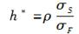（3-1）

即最小方差对冲比率等于ΔS和ΔF之间的相关系数乘以ΔS的标准差与ΔF的标准差之间的比率。如图3-1所示。

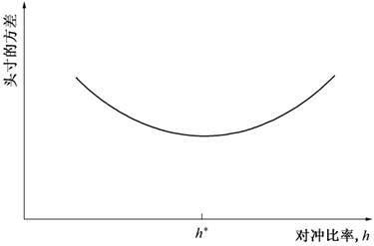

图3-1对冲者头寸价值变化的方差与对冲比率的关系

（2）最优合约数量

定义如下变量：

QA：待对冲头寸的规模（单位数）；

QF：一份期货合约的规模（单位数）；

N*：用于对冲的最优期货合约数。

用于对冲的期货合约的面值应为h*QA，需要的期货合约的数量为：

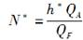（3-2）

（3）尾随对冲

当采用期货来对冲时，对于每天的交割可以做出一个微小调整，这一调整方式被称为尾随对冲。在实际中，这意味着方程（3-2）变为：

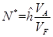（3-3）

式中：

VA：被对冲头寸的实际货币价值；

VF：一个期货合约的货币价值（期货价格乘以QF）；

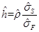，其中，：即期价格每天百分比变化的标准差，：期货价格每天百分比变化的标准差。

5．股指期货

（1）股指

股指反映了一个虚拟的股票组合的价值变化。各种股票在这一组合中的权重等于股票组合投资于这一股票的比例。在一个微小的时间段里股指上升的百分比被设定为该虚拟组合价值变化的百分比。在计算中通常不包括股息，因此股指是用于跟踪投资这一组合的资本盈亏。

目前，著名的股指主要包括道琼斯工业平均指数、标准普尔500股票指数、纳斯达克100指数。

（2）股票组合的对冲

股票指数期货可用于对资产组合进行对冲。定义如下：

VA：组合的现值；

VF：期货的目前价值（期货价格乘以期货规模）。

如果该组合可以很好地代表指数，那么对冲比率取1.0比较合适，则需卖空的期货合约数量为：

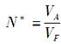（3-4）

当组合不能很好地反映指数变化时，使用资本资产定价模型中的变量贝塔（β）来确定合适的对冲比率。贝塔值是组合超额收益率对市场超额收益率回归得到的最优拟合线的斜率，超额收益率是指超过无风险利率的那部分收益率。

对方程（3-4）进行调整，得到了组合贝塔值不为1.0时对冲所需的期货合约数量：

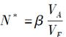（3-5）

该公式假设期货合约的到期日和对冲的到期日非常接近，且忽略了期货合约的每日结算制度。

（3）对冲股权组合的理由

①对冲者认为投资组合中的股票选择得很好，在这种情况下，对冲者可能对整个市场的表现没有把握，但他确信投资组合的表现会优于市场（在对组合的贝塔值进行适当的调整后），采用指数期货对冲策略可以对冲市场波动的风险。②可能是对冲者打算长期持有投资组合，但在不确定的市场情况下需要短期的保护，而卖出组合、稍后再买回可能会带来过高的交易成本。

（4）改变组合的β

若将组合的贝塔值从β变为β*，当β>β*时，需要持有空头的期货数量为：

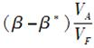

当β<β*时，需要持有的多头的期货数量为：

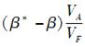

（5）锁定挑选股票的优势

假设你擅长挑选比市场表现好的股票；你拥有一只股票或一个股票组合；你不知道在今后几个月内股票市场的表现如何，但你非常确认你持有的股票将比市场表现要好。你应该卖出数量等于βVA/VF的股指期货合约，其中β是你所持有股票的Beta值，VA是持有的股票价值，VF为股指期货合约的价格。如果你的股票比一个具有同样β但风险分散很好的组合表现要好，这时你就能赚钱。

6．向前滚动对冲

滚动对冲指对继续持有交易所交易的期货头寸，即冲销即将到期的合约，同时建立到期日更远的合约的对冲策略。有时对冲的到期日比所有可以使用的期货合约的交割日都晚。对冲者只能通过将期货合约平仓、再持有交割日晚一些的期货合约的相同头寸以使向前滚动对冲。对冲可向前滚动多次。可是期货合约的盯市制度会导致对冲的现金流和被对冲头寸产生的现金流发生的时间不匹配。在长期的滚动对冲策略中，盯市制度会带来严重的问题。

3.2　课后习题详解

一、问答题

1．在什么情况下采用以下对冲：（a）空头对冲；（b）多头对冲。

答：空头对冲适用于一家公司拥有一项资产并期望在未来将其出售的情况，也适用于一家公司当前虽不拥有资产但是预期其未来某一时间会出售资产的情况。多头对冲适用于一家公司知道其未来将购买一项资产的情况，也可被用于抵消来自现有空头的风险。

2．采用期货合约对冲会产生基差风险，这句话的含义是什么？

答：基差风险源于对冲者对于对冲到期时的即期价格与期货价格间差异的不确定性。在对冲中，基差的定义如下：基差=被对冲资产的即期价格-用于对冲的期货合约的价格。

如果要进行对冲的资产与期货的标的资产一致，在期货到期日基差应为0。在到期之前，基差可能为正，也可能为负。对于快到期的合约而言，即期价格是非常接近期货价格的。

3．什么是完美对冲？一个完美对冲的后果一定比不完美对冲好吗？解释你的答案。

答：完美对冲是指完全消除风险的对冲，即完美对冲可以完全消除对冲者的风险。它的效果并不总是比不完美对冲更好，只是该策略带来的后果更为确定。考虑一家公司对冲某项资产的价格风险的情况，假设最终资产价格变动对于该公司有利，完美对冲会将公司从有利的价格变动中获得的收益完全冲销，而不完美的对冲则只是部分冲销这些收益，此时不完美对冲的效果就更好。

4．在什么情况下使得对冲组合方差为最小的对冲是不做任何对冲？

答：当期货价格的变动与被对冲资产的即期价格的变动间的相关系数为零时，最小方差对冲组合根本就没有对冲效果。

5．列举3种资金部经理选择不对冲公司风险敞口的理由。

答：（1）如果公司的竞争者不采用对冲策略，资金部经理会认为己方不采用对冲策略时公司的风险更小。

（2）股东可能不希望公司进行对冲。

（3）如果对冲给公司带来了损失，而风险敞口却给公司带来了收益，资金部经理会发现自身很难就对冲向内部其他管理者做出合理的解释。

6．假定某商品价格在每季度里变化的标准差为0.65，商品的期货价格在每季度里变化的标准差为0.81，两种价格变化之间的相关系数为0.8。这时3月期合约的最佳对冲比率为多少？其含义是什么？

答：根据式子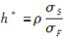，可得最佳对冲比率是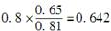。

这表示在3个月期的对冲中期货头寸的规模应是公司风险敞口规模的64.2％。

7．一家公司持有价值为2000万美元、β值为1.2的股票组合。该公司想利用标普500期货来对冲风险。股指期货的当前水平是1080，每一份期货合约的交割价是250美元乘以股指。什么样的对冲可以使风险最小化？公司怎么做才可以将组合的β值降低到0.6？

答：应卖空的合约数量为：

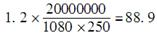

近似为整数，应卖空的合约数为89份。如果欲将β值降低到0.6，应卖空的合约数为前者的一半，即应卖空44份合约。

8．交易所里玉米期货合约的交割月份包括3月、5月、7月、9月和12月。当对冲期限如下时，对冲者应选用哪种合约来进行对冲？

（a）6月，（b）7月，（c）1月。

答：选用期货合约保值的规则是尽量选择最接近对冲到期的那个交割月份，当然交割月份要在对冲之后。所以题中选用的合约应分别为：（a）7月，（b）9月和（c）3月。

9．一个完美对冲是否总能成功地将未来交易的价格锁定在当前的即期价格上？解释你的答案。

答：不能。考虑一个以远期来对已知的外币现金流进行对冲的例子，远期合约锁定了远期汇率，但是远期汇率一般不同于即期汇率。

10．解释为什么空头对冲在基差意想不到地增大时，对冲效果会改善；当基差意想不到地减小时，对冲效果会恶化。

答：基差是即期价格和远期价格之差，空头对冲者持有资产的多头，并持有期货合约的空头。因此，其头寸价值随着基差的扩大而增加；类似地，头寸价值随着基差的缩小而减小。

11．假设你是一位向美国出口电子设备的日本公司资金部主管，讨论你将采用什么样的策略来对冲外汇风险，你将如何使用这一策略并获得其他高管认可？

答：简单而言，首先应该估计公司将来的日元和美元的现金流，其次利用远期和期货合约来锁定美元现金流的汇率。但是仅凭这两点还不能解决问题。以教材黄金珠宝的对冲为例（教材表3-1），公司应检查外币流量是否依赖于汇率。例如，如果日元升值，公司能否提高其它产品的美元价格？如果该公司能够这样做的话，其外汇风险敞口可能很低，公司重点在于估计未来不同时期汇率的变动给公司利润带来的总体影响，在此基础上，公司可以选择期货和期权来对冲风险。

分析结果应该向公司其他管理者详细陈述，必须强调对冲并不能保证提供更高的利润，而是使利润更加确定。当使用期货或者远期合约进行保值时，资产价格下降和上升的风险都能消除，而使用期权进行保值，支付期权费的结果是消除了资产价格下降的风险。请注意，多头资产价格上升其实是有利的，使用期货则失去了获得这部分收益的可能性，使用期权则有机会获得。

12．假设在教材第3.3节里的例3-2中，公司选择的对冲比率为0.8。这一选择将如何影响对冲的实施与结果。

答：如果对冲比率为0.8，该公司在6月8日持有期货价格为88.00美元的16份纽约商品交易所的12月份石油期货的多头。在11月10日进行头寸平仓，此时的即期价格和期货价格分别是90.00美元和89.10美元。则期货头寸的收益是：

（89.10-88.00）×16000=17600（美元）

原油的实际成本是20000×90-17600=1782400（美元），或89.12美元/桶，明显大于完全对冲时的成本（88.90美元）。

13．“最小方差对冲比率为1.0，这一对冲一定为完美对冲。”这一说法正确吗？解释你的答案。

答：不正确。因为最小方差对冲率为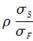，当ρ=0.5和σS=2σF时，它等于1.0。由于ρ<1.0，所以这个对冲是不完美对冲。

14．“如果没有基差风险，最小方差对冲比率总为1.0。”这句话是否正确，为什么？

答：正确。应用教材中的符号，如果对冲率为1.0，那么保值者将价格锁定在F1+b2。由于F1和b2都是已知的，所以方差为0，所以一定是完美对冲。

15．“如果一个资产的期货价格通常低于即期价格，这时多头对冲可能会很有吸引力。”解释这一观点。

答：对于将要在未来购买某种商品的公司来说，它可以将购买价格锁定在期货价格附近。所以当期货价格低于即期价格时，多头对冲就会很吸引人。

16．活牛市场价格每月变化的标准差为每磅1.2美分，而活牛期货价格每月变化的标准差为每磅1.4美分，这两个价格变化之间的相关系数为0.7。现在时间是10月15日，一位牛肉商必须在11月15日买入200000磅活牛，并想采用12月到期的期货合约来对冲其风险，每一份合约的交割标的是40000磅活牛，牛肉商应该采用什么样的对冲策略？

答：最优对冲率为0.7×1.2/1.4=0.6。牛肉生产者需要200000×0.6=120000（磅）活牛合约的多头。所以牛肉生产者需要3份12月到期的期货合约的多头并且在11月15号平仓。

17．一个玉米农场主有以下观点：“我不采用期货来对冲我面临的风险，我的真正风险并不是玉米价格的变化，我所面临的真正风险是气候可能会使我颗粒无收”。讨论这一观点，这位农场主是否应该估计玉米预期产量，然后采用对冲策略来锁定价格。

答：如果气候变化使得将收获的玉米数量有很大的不确定性，农场主就不应该持有期货合约空头来对冲价格风险。原因如下：假设气候很坏，产量低于预期。其他的农场主可能也会有类似的影响。玉米的总产量下降，这会导致玉米价格的相对升高。相对于实际的玉米产量，该农场主很有可能会“过度对冲”。由此，期货合约空头的损失将会恶化由于坏天气给农场主带来的影响。这里强调了在采取对冲策略时全面考虑风险的重要性。该农场主质疑的正是对冲价格风险的同时忽视其他风险是否是个好的策略，因而这种质疑是正确的。

18．在7月1日，某投资者持有50000只某种股票，股票价格为每股30美元，投资者想在今后1个月内对所持股票进行对冲，并决定采用9月份的小型标普500指数期货合约，股指期货的当前价格为1500，一份合约的交割价是50美元乘以股指。股指的β值为1.3。投资者应采取什么样的策略？在什么情况下会盈利？

答：投资者应该持有期货合约的空头，应持有的合约数量为：

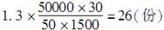

如果股票表现好于超过市场，在某种情况下，它的回报将会高于资本资产定价模型的预期，这时就会盈利。

19．假定在教材表3-5中，公司决定采用对冲比率1.5，这一决定将会怎样影响对冲的实施与结果？

答：如果对冲比率为1.5，那么在每一步要卖空150份合约。从远期合约得到的收入为1.5×1.7＝2.55（美元/桶）。与对冲比率为1相比，公司每桶的收益会增加0.85美元。

20．假设我们使用期货来对冲，解释为什么合约的每日按市场定价制度会产生现金流问题。

答：假设你为了给6个月后卖出的一份资产进行对冲，进入了一个期货合约空头。如果在这6个月当中，资产价格迅速上升的话，期货价格会同样上升，你可能会需要追加保证金，从而导致现金流出。最后，现金流出会被卖出资产时的多余收益所抵消，但现金流出和流入出现了期限错配。现金流出时间比流入的时间点要早。如果你应用期货多头来对冲购买资产的风险，当资产价格迅速下降时，也会出现类似的问题。一个极端的例子可以参考德国金属公司（见教材业界事例3-2）。

21．一位航空公司主管有以下论点：“对冲航空燃料价格毫无意义，将来油价比期货价格低的情形与比期货价格高的情形有同样的可能性。”解释这位主管的观点。

答：航空公司主管关于将来的油价比期货价格低和比期货价格高具有同样的可能性的观点是正确的。这意味着利用期货合约投机就像赌硬币的正反面一样。但是，航空公司利用期货合约来对冲风险而非投机则是有意义的。期货合约因此可以降低公司面临的风险。当市场上具有可用于对冲风险的合约时，航空公司不应该让股东们面临未来燃油价格波动带来的风险。

22．假定1年黄金租赁利率为1.5%，1年无风险利率为5%。这里的两个利率均为按年复利。利用业界事例3-1中的讨论计算当黄金即期价格为1200美元时，高盛应对黄金矿业公司报出的1年期远期的最高价格。

答：高盛可以借入1盎司的黄金并以1200美元的价格卖出。将这1200美元按5%的无风险利率进行投资，一年后变为1260美元。支付1200美元1年的黄金租赁利率1.5%，即18美元，还剩下1242美元。所以，如果可在1年内以低于1242美元的价格买入黄金，即可盈利。

23．标普500的收益率期望为12%，无风险利率为5%，以下投资的回报率期望分别是多少？（a）β=0.2，（b）β=0.5，（c）β=1.4。

答：（a）当β=0.2时，投资的期望回报率为：0.05+0.2×（0.12-0.05）=0.064，即6.4%；

（b）当β=0.5时，投资的期望回报率为：0.05+0.5×（0.12-0.05）=0.085，即8.5%；

（c）当β=1.4时，投资的期望回报率为：0.05+1.4×（0.12-0.05）=0.148，即14.8%。

二、计算与分析题

24．假定现在是6月，某公司想在9月卖出5000桶原油，决定采用CME集团10月期货来对冲价格风险，期货是关于1000桶轻质无硫原油。公司采用的头寸是什么？在建立头寸以后，公司还会面临什么样的价格风险？

答：该公司可以持有5份10月期货合约空头，但会面临基差风险。建立头寸后，公司可能面临10月期货价格和9月份平仓时轻质无硫原油的现货价格不一致的风险，还可能面临轻质无硫原油的现货价格与公司准备销售的某类型原油现货价格不一致的风险。

25．某公司决定采用60份期货合约来对冲其白银头寸，每份期货合约都是关于5000盎司白银。在对冲平仓时，基差为每盎司0.20美元。以下情形对于对冲者头寸会有什么样的影响？

（a）对冲者是为了对冲将要买入的白银，（b）对冲者是为了对冲将要卖出的白银。

答：如果对冲者要对冲将要买入的白银，所支付的价格=期货价格+基差，交易者损失60×5000×0.20=60000（美元）。如果对冲者是为了对冲将要卖出的白银，所收到的价格=期货价格+基差，因此交易者获利60000美元。

26．某交易员持有55000单位的某种资产，她想采用另外一种与资产相关的期货来进行对冲，每份期货是关于5000单位的某种资产。交易员持有资产的每单位即期价格为28美元，在对冲期限内价格变化的标准差为0.43美元，相关资产的期货价格为27美元，在对冲期限内期货价格变化的标准差为0.40美元，即期价格与期货价格变化的相关系数为0.95。

（a）最小方差对冲比率是多少？

（b）对冲者是应该采用多头还是空头？

（c）在没有尾随对冲前提下，期货对冲最佳数量是多少？

（d）在具有尾随对冲前提下，期货对冲最佳数量是多少？

答：（a）最小方差对冲比率=0.95×0.43/0.40=1.02125。

（b）对冲者应该采用空头。

（c）无尾随对冲时，期货对冲最佳数量=1.02125×55000/5000=11.23，取整数情况下为11份。

（d）有尾随对冲时，期货对冲最佳数量=1.012125×（55000×28）/（5000×27）=11.65，取整数情况下为12份。

27．一家公司希望通过汽油期货来对冲一种新燃料的价格变化风险，已知新燃料价格变化与汽油期货价格变化的相关系数为0.6。在未来3个月里，当新燃料每加仑价格上涨1美分时，该公司会损失100万美元；新燃料价格变化的标准差比汽油期货价格的标准差高50%。如果用汽油期货来对冲，对冲比率是多少？如果将公司的风险敞口以新燃料加仑数量计算，风险敞口是多少？该公司应该持有什么样的汽油期货头寸（以加仑为单位）？需要交易多少份汽油期货合约？每份合约的标的是42000加仑汽油。

答：（1）对冲比率是指持有期货合约的头寸大小与资产风险暴露数量大小的比率，当采用交叉对冲时，对冲者所采用的对冲比率应使得被对冲后头寸的价格变化方差达到极小。

设h*是最小方差对冲比率，σs为需要对冲的新燃料价格变化的标准差；σf为用来对冲的汽油期货的期货价格变化的标准差，ρ为新燃料价格变化与汽油期货价格变化的相关系数，根据题意可知，σs=（1+50%）σf，则对冲比率为：

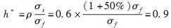

（2）由于新燃料价格每上涨1美分，该公司就会损失100万美元，所以该公司对新燃料的风险暴露为：。

（3）由于现货新燃料价格上升导致该公司受损，所以该公司应该持有汽油期货的长头寸。由新燃料的价格变化与汽油期货的价格变化的相关系数可知，现货新燃料的价格与汽油期货的价格是正相关关系，即当新燃料价格上升时，石油期货的价格也会上升，因而该公司会从持有的石油期货长头寸中得到收益，以用来对冲现货新燃料价格上升带来的损失。

该公司应该持有的汽油期货的头寸为：h*×Qs =0.9×100000000=90000000（加仑）。

（4）需要的汽油期货合约份数==2143（份）。

28．一位基金经理管理一个β为0.2的积极组合。在过去的1年中，无风险利率为5%，股权收益非常糟糕，仅为－30%。该经理的组合回报是－10%。并声称在这种情况下，他管理的基金表现良好。请讨论他的结论。

答：（1）资本资产定价模型中的β是资产组合超过无风险利率的收益与股票市场超过无风险利率的收益进行回归所产生的最佳拟合直线的斜率，即

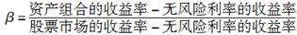

（2）本题中，设该基金经理构建的投资组合的收益率为RP，无风险利率为Rf，股票市场的收益率为Rs，则：

RP=Rf+β（Rs-Rf）=5%+0.2×（-30%-5%）=-2%

如果该基金经理构建的投资组合较好的话，在没有利用股指期货的空头进行对冲的情况下，该基金的收益率应为-2%，而该基金的组合回报率却为-10%，这说明该基金的表现并不是很好。

29．表3-1是关于某商品的即期价格与期货价格在1个月内价格变化的历史数据，利用这些数据来计算使方差达到最小的对冲比率。

表3-1

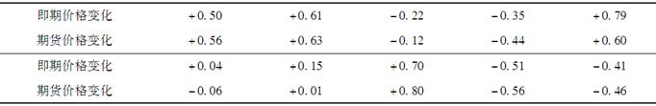

答：xi和yi分别表示标的资产期货价格和现货价格变化的第i个观察值：

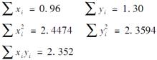

σF的估计值为：

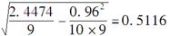

σS的估计值为：

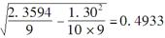

ρ的估计值为：

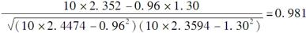

方差最小的对冲比率为：

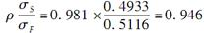

30．假定今天是7月16日，一家公司持有价值1亿美元的股票组合，组合的β为1.2，这家公司希望采用CME的12月标普500股指期货将组合在7月16日至11月16日之间变化的β由1.2变成0.5。当前股指期货价格为1000，每一份期货合约的规模是250美元与股指的乘积。

（a）公司应做什么样的交易？

（b）假如公司改变初衷而想将投资组合的β值由1.2增加到1.5，公司应持什么样的头寸？

答：（a）公司应该卖出的期货合约的数量：

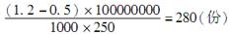

（b）公司应该买入的期货合约的数量：

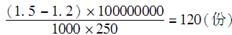

31．一位基金经理持有价值为5000万美元、β等于0.87的股票组合。该经理担心在今后两个月内市场的表现，因此打算采用3个月期限的标普500期货合约来对冲其风险。股指的当前水平为1250，期货合约的规模是250美元乘以股指，无风险利率为每年6%，股息收益率为每年3%，当前3个月期限的期货价格为1259。

（a）基金经理应采用什么样的头寸来对冲今后两个月内的市场风险？

（b）当股指在两个月后分别为1000、1100、1200、1300和1400时，你的策略对于基金经理的收益影响会如何？假定1个月期的期货价格比现在的股指水平高0.25％。

答：（a）该基金经理应该卖出的期货合约数为：

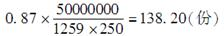

取最接近的整数，因此应该卖出138份期货合约。

（b）表3-2表明对冲策略将收益锁定在了49000美元左右。为对计算过程进行说明，先看第1列。如果两个月后股指为1000，期货合约的价格就是1000×1.0025=1002.50（美元）。空头收益为：

（1259-1002.50）×250×138=8849250（美元）

股票产生的股息收益率为3×2/12=0.5%，资本利得收益率为-250/1250=-20%。所以，市场收益率为-19.5%。两个月期的无风险收益率为1%，所以市场的收益率高出无风险收益率-20.5%。根据资本资产定价模型（CAPM），该投资组合的期望收益率高出无风险收益率0.87×（-20.5%）=-17.835%。所以投资组合的收益率为-16.835%。该投资组合的损失为0.16835×50000000=8417500（美元）。将这些损失同持有股指期货收益加总得到的总的收益是431750美元。

表3-2

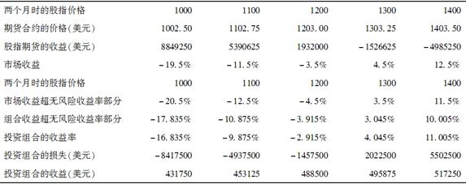

32．今天是2014年10月。一家公司预计在2015年2月、2015年8月、2016年2月以及2016年8月都要买入100万磅铜。公司决定采用CME集团COMEX交易所的期货合约来对冲风险。每个合约规模为25000磅铜。对于每个合约，最初保证金为2000美元，维持保证金为1500美元。公司的政策是要对冲其80%的头寸敞口。期限在13个月内的期货合约都有很好的流动性，并满足公司的需求。设计一个适当的对冲策略（不用做3.4节的尾随对冲调整）。

假定今天与将来的市场价格（每磅的美分数量）如表3-3所示。你所提出的策略对于公司买入铜的价格有什么影响？在2014年10月需要的初始保证金为多少？公司会收到保证金催付通知吗？

表3-3

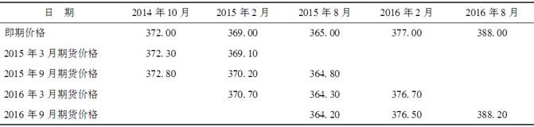

答：为对冲2015年2月份买入的现货铜，该公司应该买入合约规模为800000磅，3月份到期的铜期货合约。共计需要买入800000/25000=32（份）合约。同样的，需要买入32份2015年9月份到期的期货铜以对冲2015年8月份买入的现货铜，为对冲2016年2月份买入的现货铜，该公司需要买入32份2015年9月份到期的期货合约并在2015年8月份将它们展期至2016年3月。（或者，为对冲2016年2月份买入的现货铜，该公司可以买入32份2015年3月到期的期货合约并将它们展期至2016年3月。）为对冲2016年8月份买入的现货铜，该公司可以买入32份2015年9月份到期的期货合约并在2015年8月份将其展期至2016年9月份。这个操作策略如下所示：

2014年10月：买入96份2015年9月到期的期货合约，买入32份2015年3月到期的期货合约；

2015年2月：将2015年3月到期的合约平仓；

2015年8月：将96份2015年9月到期的合约平仓，购买32份2016年3月到期的期货合约，32份2016年9月到期的合约；

2016年2月：将2016年3月到期的合约平仓；

2016年8月：将2016年9月到期的合约平仓。

根据市场价，该公司2015年2月购买现货铜支付了：

369.00+0.8×（372.30-369.10）=371.56（美元）

该公司2015年8月购买现货铜支付了：

365.00+0.8×（372.80-364.80）=371.40（美元）

至于2016年2月份购买现货铜，该公司在2015年9月份到期的期货合约上损失372.80-364.80=8.00（美元），在2016年2月份到期期货合约上获得收益376.70-364.30=12.40（美元），所以该公司的净支付为：

377.00+0.8×8.00-0.8×12.4=373.48（美元）

至于2016年8月份购买现货铜，该公司在2015年9月份到期的期货合约上损失372.80-364.80=8.00（美元），在2016年9月份到期期货合约上获得收益388.20-364.20=24.00（美元），所以该公司的净支付为：

388.00+0.8×8.00-0.8×24.00=375.20（美元）

这一系列的对冲操作成功的将支付价格锁定在371.40美元到375.20美元之间。2014年10月，这128手期货合约的初始保证金是128×2000=256000（美元）。当期货价格下降超过2美分时，就会收到保证金催付通知。2015年3月份到期的期货合约头寸在2014年10月份至2015年2月份之间收到了保证金催付通知，在2014年10月到2015年2月，以及2015年2月到2015年8月，分别收到了对2015年9月到期的期货合约的保证金催付通知。

第4章　利　率

4.1　复习笔记

1．利率的种类

利率是借款者为使用借来的资金而需向贷款者支付的费用，通常以每年本金的百分比来表示。利率大小取决于资金的时间价值、借款者的信用风险和通货膨胀率。对任意一种货币而言，都存在许多种不同的利率种类，包括住房抵押贷款利率、存款利率和最优客户利率等。

（1）国债收益率

国债收益率是投资者从投资国库券或国债中获得的收益率，国债是政府为融入资金而发行的债务工具。在某种意义上国债利率是无风险利率，购买国债的投资者总能如约收回本金和利息。

（2）LIBOR

LIBOR是伦敦同业银行拆借利率的缩写，它是银行之间短期无抵押拆借利率。英国银行家协会在每个业务日的上午11点半（英国时间）发布当天的LIBOR利率。

在最近几年，市场上有人怀疑某些银行操纵了LIBOR利率。产生这些怀疑的原因有两个：一个原因是当银行的借贷利率报告的比实际利率低时，会使银行看起来比较健康；另外一个原因是像利率互换这样的交易，其现金流依赖于LIBOR，因此有人会由此从中盈利。

（3）联邦基金利率

在美国，隔夜利率被称为联邦基金利率。借入和借出资金交易往往是通过经纪商来达成的，由经纪商所达成交易的利率加权平均（权重与交易规模有关）被称为有效联邦基金利率，该利率由中央银行监控。在必要时，央行可以通过自身交易来对利率的水平进行调整。

（4）再回购利率

再回购协议中，持有证券的投资商会通过协议将证券出售给另一家公司，稍晚再以稍高的价格将证券购回，这就相当于另一家公司向投资商提供了贷款。证券出售的价格和其被回购的价格之间的差额就是利息，该利率被称为再回购利率。

最常见的回购是隔夜回购，其协议每天都重新拟定。不过，有时也会进行长期的安排，即期限回购。

（5）无风险利率

在传统上，金融机构将LIBOR利率作为无风险利率。LIBOR利率并非完全没有信用风险。

2．利率的度量

（1）复利

假设将数量为A的资金投资n年。如果利率是按年复利，那么投资的终值为：

A（1+R）n

如果利率是对应于一年复利m次，投资终值为：

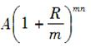（4-1）

m=1时所对应的利率有时称为等值年利率。

（2）连续复利

复利频率m趋于无穷大时所对应的利率称为连续复利利率。在连续复利情况下，可以证明数量为A的资金投资n年时，投资的终值为：

AeRn（4-2）

其中e=2.71828。

假设Rc是连续复利利率，Rm是与之等价的每年m次复利利率。由方程（4-1）以及方程（4-2），得出

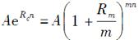

解得：

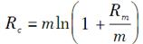（4-3）

和

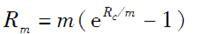（4-4）

3．零息利率

N年期的零息票利率是指从今天起持续N年的投资所获得的利率。所有的利息和本金都在N年后实现，期间没有任何支付。N年期零息票利率有时也称为N年期即期利率、N年期零息利率等。

4．债券定价

（1）债券收益率

债券收益率是指使其现金流的现值等于其市场价值的折现率。

（2）平价收益率

对某一债券而言，平价收益率是指使债券价格等于面值的券息率（面值与本金值相同）。更一般地，如果d是债券到期时收到的1美元的现值，A是每个利息支付日支付1美元的年金现值系数，m是每年付息的次数，那么平价收益c满足：

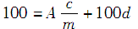

即：

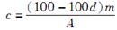

5．国库券零息利率的确定

从长期国债的价格中推算出国债零息利率最著名的方法是票息剥离法，或称“脱靴法”。

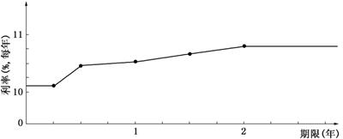

图4-1由票息剥离法得出的零息利率

描述零息利率与期限关系的图形被称为零息利率曲线。一般假设零息利率曲线上由息票剥离法确定的点之间是直线，第一个点之前的部分是水平的，高度和第一个点一样；最后一个点之后的部分也是水平的，高度和最后一个点一样。图4-1显示了在这些假设之下，根据数据画出的零息利率曲线。通过使用更长期限的债券数据，可以使得零息利率曲线上2年之后的部分更精确。

在实务中，常常找不到期限精确为1.5年、2年或2.5年等的债券。分析者常用的方法是在两种债券的价格数据中插入一个数值以计算零息利率曲线。

6．远期利率

远期利率是由当前零息利率所蕴含的将来一定期限的利率。

如果R1和R2分别是期限为T1和T2的零息利率，RF是T1和T2间的时间段内的远期利率，则有：

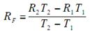（4-5）

方程（4-5）可以变形为：

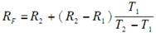（4-6）

这表明，如果零息收益率曲线在T1和T2之间是向上倾斜的，即R2>R1，则可推出RF>R2（具体而言，远期利率比两个零息利率都大）。类似地，如果零息收益率曲线在T1和T2之间是向下倾斜的，即R2<R1，则可推出RF<R2（具体而言，远期利率比两个零息利率都小）。

在式（4－6）中令T2接近于T1，并将共同值记为T，得到：

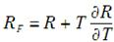

式中，R为期限为T的零息利率。以这种方式得到的RF称为期限为T的瞬时远期利率。

定义P（0，T）为在时间T到期的零息债券的价格，因为P（0，T）=e-RT，瞬时远期利率的方程也可以写成

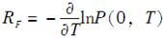

7．远期利率合约

（1）远期利率合约（FRA）是一种场外交易，这种交易的目的是锁定在将来一段时间借入或借出一定数量资金时的利率。在FRA合约中，借入和借出资金的利率常常设为LIBOR。

（2）一个远期利率合约：一家公司X同意在T1和T2之间的时间段内借钱给Y公司。且定义：RK——FRA中的协议利率；RF——当前计算出的T1和T2之间的时间段内的远期LIBOR利率；RM——在T1时刻观察到的、市场上T1和T2之间真实的LIBOR利率；L——合约中的本金额。

一般而言，X公司将从按LIBOR计息的贷款上获得RM的收益率。而由于FRA，X公司获取的利率就变成了RK，获得的额外利率（有可能是负值）为RK-RM。利率的确定是在T1时刻，而支付则在T2时刻。额外的利率会在T2时刻给X公司带来一定量的现金流：

L（RK-RM）（T2-T1）（4-7）

在T2时刻给Y公司带来一定量的现金流：

L（RM-RK）（T2-T1）（4-8）

通常FRA都是在T1时刻结算，而非T2时刻，支付额就必须从T2时刻贴现到T1时刻。对于X公司，其在T1时刻的收益为：

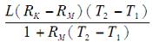

对于Y公司，其在T1时刻的收益为：

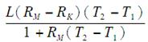

（3）定价

对于获得按协议利率RK计算的利息、支付按浮动利率RM计算的利息的公司而言，FRA的价值是：

（4-9）

对于获得按浮动利率RM计算的利息、支付按固定利率RK计算的利息的公司而言，FRA的价值是：

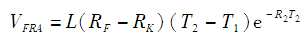（4-10）

为FRA定价需要两个条件：①在假设远期利率会实现的条件下计算收益（即:假设RM=RK）；②将收益用无风险利率进行贴现。

8．久期

（1）债券的久期是指投资者收到所有现金流所要等待的平均时间。一个n年期零息债券的久期为n年，而一个n年带券息债券的久期小于n年，这是因为持有人在n年之前就已经收到一些现金付款。

（2）假设一种债券在ti时刻支付给持有者的现金流为ci（1≤i≤n）。债券价格B、收益率y（按连续复利计）间的关系为：

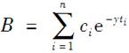（4-11）

久期D被定义为：

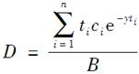（4-12）

它也可以表示为：

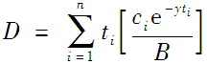

方括号中的部分是ti时刻的现金流的现值与债券价格之间的比率。债券价格是债券所有收益的现值之和。因而，久期就是获得收益的时间的加权平均数，时间ti的权重是该时刻支付现金流的现值占债券总现值的比例，权重之和为1。

（3）当考虑收益率的微小变化时，以下公式近似成立：

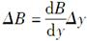（4-13）

根据方程（4-11），上式可以写成：

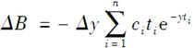（4-14）

注意B与y之间呈反向关系：当收益率增加时，债券价格降低；而当收益率减小时，债券价格增加。由方程（4-12）和方程（4-14），可以得出下面关于久期的重要公式：

ΔB=-BDΔy（4-15）

或写为：

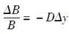（4-16）

（4）修正久期

如果y是按年计复利，那么方程（4-15）中的近似关系可以表示为：

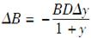

更一般的情况是y是按每年m次计复利，那么上式则变为：

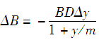

变量D*被定义为：

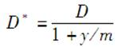

它被称为债券修正的久期。这样，当y是按每年m次计复利的收益率时，久期关系就可以简化为：

ΔB=-BD*Δy（4-17）

（5）债券组合

债券组合的久期D被定义为组合中所有单个债券久期的加权平均数，权重与债券价格成正比。方程（4-15）～方程（4-17）同样适用于债券组合的价值B，可以衡量所有债券的收益率发生某一变化Δy时债券组合价值的变化。债券组合的久期包含一个隐含假设：所有债券的收益率的变化量是一样的。

金融机构常常通过确保其资产平均久期等于其负债平均久期来对冲其面临的利率风险（即净久期为0），但资产组合对于利率较大的平行移动和非平行移动仍有风险敞口。

9．曲率

久期仅适用于收益率变化很小的情形。

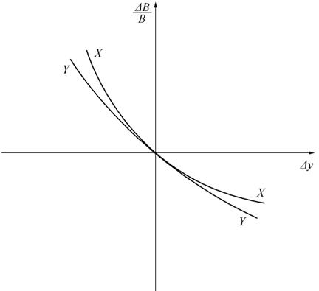

图4-2显示了两个具有相同久期的交易组合

价值与收益率之间的不同变化。这两个投资组合在起始点的导数（切线斜率）相同，这意味着，图4-2两个具备同样久期的交易组合当收益率的变化较小时，两个交易组合价值变化同收益率变化的百分比相同，这与方程（4-16）一致。但当利率变化较大时，两个组合价值变化有所不同，组合X的曲率要比组合Y大。曲率作为一种变量用于检验曲线的凸凹变化程度，而且可用于改善方程（4-16）的准确性。

一种测量曲率的方法是定义：

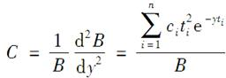

利用泰勒阶数展开，可以得到一个比方程（4-13）更精确的表达式：

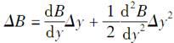

由此可以得出：

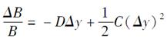

当债券具有很长期限并提供均匀收入时，一般会有较大的曲率，而当收支都集中在某一个时间附近时，曲率会较小。通过拟合久期以及曲率，公司可以使组合价值对零息利率曲线相对较大的平行移动所引起的风险免疫，然而组合仍具有零息曲线非平行移动的风险。

10．利率期限结构理论

（1）三种利率期限结构理论

①预期理论，认为长期利率应该反映未来短期利率的期望值。更精确地说，它认为未来一段时期的远期利率应该等于对该时期的零息利率的期望值。

②市场分割理论，认为短期、中期和长期利率之间不存在联系。在该理论中，主要投资者，如大型养老基金投资于一定期限的债券市场，并且不会转而投资于其他期限的债券市场。短期利率是由短期债券市场上的供求决定的；中期利率是由中期债券市场上的供求决定的；长期利率是由长期债券市场上的供求决定的。

③流动性偏好理论，认为远期利率总是会高于未来零息利率的期望值。该理论的基本假设是投资者偏好于保持流动性，并愿意进行短期投资，另一方面，借款人希望可以按一个固定利率借入长期资金。如果由银行和其他金融中介机构提供的利率报价符合预期理论，那么长期利率应该等于预期未来短期利率的平均值。在缺乏动机的条件下，投资者倾向于进行短期投资，而借款人倾向于借入长期资金。中介通过短期存款为相当多的长期固定利率贷款提供了融资，从而导致了过高的利率风险，所以金融中介会在未来短期利率期望值的基础上再增加一定量来确定长期利率。

（2）净利息收入管理

净利息收入是指利息收入与利息支出的差，银行必须妥善管理净利息收入。资产负债管理部门的职责就是将带来收入的资产期限与带来利息费用的负债期限进行匹配。

（3）流动性

投资组合期限的不匹配会造成流动性困难。

4.2　课后习题详解

一、问答题

1．一家银行的利率报价为每年14％，每季度复利一次。在以下不同的复利机制下对应的利率是多少？

（a）连续复利，（b）1年复利1次。

答：（a）等价的连续复利利率为：

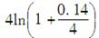

=0.1376，即每年13.76％。

（b）按年计复利的利率为：

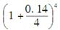

-1=0.1475，即每年14.75％。

2.LIBOR与LIBID的含义是什么？哪一个更高？

答：LIBOR是伦敦同业银行拆出利率，由英国银行家协会每日计算给出，它是一家AA级银行提供给其他银行资金所要求的利率。LIBID是伦敦同业银行拆入利率，它是一家AA级银行愿意接受的从其他银行借款的利率。一般情况下，LIBOR比LIBID高。

3．6个月期与1年期的零息利率均为每年10％。一个剩余期限还有18个月，券息利率为8％（刚刚付过半年1次的券息）的债券，收益率为10.4％的债券价格为多少？18个月期的零息利率为多少？这里的所有利率均为每半年复利一次。

答：考虑票面价值为100美元的债券。由于要求收益率为每年10.4%，按半年计息，债券价格应该等于未来现金流以半年5.2％的贴现率折现得到。即价格为：

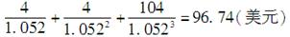

如果18个月的零息利率是R，价格也应该等于未来现金流按照相应的即期利率折现得到。则有：

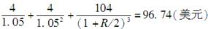

从而得到R=10.42%。

4．一个投资者在年初投入1000美元，年末收入1100美元。计算投资在不同复利机制下的收益率：

（a）1年复利1次，（b）1年复利2次，（c）每月复利1次，（d）连续复利。

答：（a）按年计复利，回报率为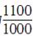-1=0.1，即每年10％。

（b）按半年计复利，设回报率为R，则1000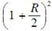=1100，可化简为：，则R=0.0976，即回报率为每年9.76％。

（c）按月计复利，设回报率为R，则1000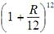=1100，可化简为：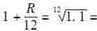1.00797，则R=0.0957，即回报率为每年9.57％。

（d）按连续复利计，设回报率为R，则1000eR=1100，则R=0.0953，即回报率为每年9.53％。

5．假设连续复利的零息利率如表4-1所示。

表4-1

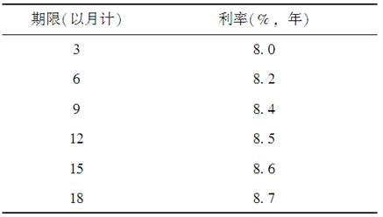

计算第2季度、第3季度、第4季度、第5季度和第6季度的远期利率。

答：与上题同理，可得按连续复利计算的远期利率如下：

第二季度：8.4％；第三季度：8.8％；第四季度：8.8％；第五季度：9.0％；第六季度：9.2％。

6．假定零息利率如习题5所示，一个收入3个月期固定利率为9.5%的FRA价值为多少？这里FRA的面值为100万美元，起始日期为1年以后，利率复利为每季度一次。

答：连续复利时，远期利率为9.0%；每季度复利时，远期利率为9.102%。由复习笔记中方程（4-9）知，FRA的价值为：[1000000×0.25×（0.095-0.09102）]e-0.086×1.25=893.56（美元）。

7．利率期限结构向上倾斜，将以下变量按大小排列：

（a）5年期零息利率。

（b）5年期带息债券的收益率。

（c）将来从4.75～5年的远期利率。

当利率期限结构向下倾斜，结果会如何变化？

答：当利率期限结构是向上倾斜时：c>a>b；当利率期限结构是向下倾斜时：b>a>c。

8．从久期你能知道债券组合对于利率有什么样的敏感度？久期有什么局限性？

答：久期描述了关于债券组合价值的收益率曲线的轻微平移。债券组合价值下降的百分比等于其久期乘以在轻微平移中利率上升的值。但久期也有限制性，它只适用于收益率曲线的轻微平行移动。

9．与每年15%，按月复利等价的按连续复利的年利率是多少？

答：设利率为R，有：

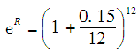

可化简为：

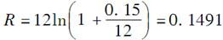

因此，年利率为14.91%。

10．一个存款账户以每年12%的连续复利利率来计算利息，但利息每个季度支付一次，对应于10000美元存款在每季度的利息为多少？

答：设按季度复利的等效利率为R，有：

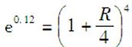

即：

R=4（e0.03-1）=0.1218

因此，每季度支付的利息为：

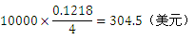

11．假定6个月期、12个月期、18个月期、24个月期和30个月期的零息利率分别为每年4％、4.2％、4.4％、4.6％和4.8％，按连续复利。估计一个面值为100美元的债券的价格，假定此券息在第30个月后到期，债券券息率为每年4％，每半年付息一次。

答：该债券在6个月、12个月、18个月和24个月时分别支付了2美元，30个月时支付102美元。现金价格为：

2e-0.04×0.5+2e-0.042×1.0+2e-0.044×1.5+2e-0.046×2+102e-0.048×2.5=98.04（美元）

12．一个3年期债券的券息率为8％，每半年付息一次，债券的现金价格为104，债券的收益率为多少？

答：该债券在6个月、12个月、18个月、24个月和30个月时分别支付了4美元，36个月时支付104美元。债券收益率y可从下式得出：

4e-0.5y+4e-1.0y+4e-1.5y+4e-2.0y+4e-2.5y+104e-3.0y=104

解得：y=6.407%。

13．假定6个月期、12个月期、18个月期和24个月期的零息利率分别为每年5%、6%、6.5%和7%。2年期债券的平值收益率为多少？

答：利用教材中的符号，其中m=2，d=e-0.07×2=0.8694。另有：

A=e-0.05×0.5+e-0.06×1.0+e-0.065×1.5+e-0.07×2.0=3.6935

根据教材中公式求得平值收益率：

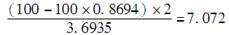

为了验证其正确性，计算票面年利率为7.072%的债券价值为（即每6个月3.5365）：

3.536e-0.05×0.5+3.5365e-0.06×1.0+3.536e-0.065×1.5+103.536e-0.07×2.0=100

从而证明了7.072%为债券平值收益率。

14．假设连续复利的零息利率如表4-2所示。

表4-2

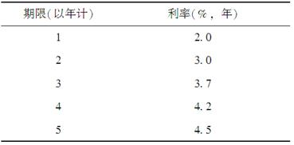

计算第2年、第3年、第4年和第5年的远期利率。

答：假设第二、三、四、五年的远期利率分别为f2、f3、f4、f5。根据即期与远期的关系，以及表4-2所示的数据，可得：

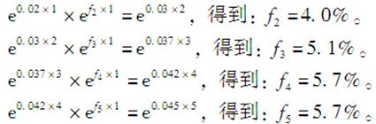

所以第二年、第三年、第四年和第五年的远期利率分别是4.0％、5.1％、5.7％和5.7%。

15．假定9个月及12个月的LIBOR利率分别为2％和2.3％，9个月和12个月之间的远期利率为多少？假定在一个FRA合约中，收入3％固定利率，同时支付9～12个月之间的LIBOR利率，所有利率均为每季度复利一次，FRA的面值为1000万美元，假定LIBOR被用作无风险利率，这时FRA的价值是多少？

答：9个月和12个月的利率分别为0.5%/季度、0.575%/季度。假设远期LIBOR利率为R，则有（1.005）3×（1+R/4）=（1.00575）4，可得R=3.201%。假定远期LIBOR利率会实现，则FRA的价值=10000000×（0.03-0.03201）×0.25/（1.00575）4=-4919.47（美元）。

16．10年期票息为8%的债券价格为90美元，10年期票息为4%的债券价格为80美元，10年期的零息利率为多少？（提示：考虑2份票息为4%的债券的多头和1份票息为8%的债券的空头。）

答：持有2份票息利率为4%的债券的多头，1份票息利率为8%的债券的空头，则相当于持有10年期零息债券。当期的现金流是90-2×80＝-70（美元），10年后的现金流是200-100＝100（美元）。假设10年期零息利率为R，则有100=70e10R。所以10年期的零息利率为：

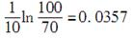

即每年3.57％。

17．仔细解释为什么流动性偏好理论与市场上所观察到的利率期限结构向上倾斜多于向下倾斜这种现象一致。

答：如果长期利率只是期望的短期利率的简单反映，那么像通常向上倾斜的情况一样，期望利率期限结构也应该经常向下倾斜。但前提在于假设一半投资者期望利率上升，一半投资者期望利率下降。而流动性偏好理论认为长期利率应相对高于期望的短期利率。这就意味着利率期限结构向上倾斜多于向下倾斜的情况。

18．“当零息利率曲线向上倾斜时，对应于某一期限的零息利率比相应期限的平值收益率要高。当零息利率向下倾斜时，对应于某一期限的零息利率比相应同一期限的平值收益率要低。”解释这是为什么？

答：平值收益率是付息债券的收益率，零息利率是零息债券的收益率。当收益率曲线向上倾斜时，N年期付息债券的收益率会低于N年期零息债券的收益率。这是由于付息债券的券息以低于N年期利率的收益率折现，从而使得付息债券总的收益率低于N年期利率。同理，当收益率曲线向下倾斜时，N年期付息债券的收益率（平值收益率）会高于N年期零息债券的收益率（零息利率）。

19．为什么美国国债收益率远低于其他几乎无风险的投资收益率？

答：主要有以下三个原因：

（1）为了达到多样化的监管标准，金融机构必须购买长短期国债。对于国债的超额需求使其价格上升，收益率下降。

（2）银行需要拥有的用于支持长短期国债投资的资本金，小于其投资于其他类似低风险金融工具所需要的资本金。

（3）在美国，与其他固定收益投资工具相比，国债具有税收优惠，即州政府不对国债进行征税。

20．为什么再回购市场贷款的信用风险很低？

答：在再回购合约中，持有证券的投资商同意将证券出售给其他公司，并在将来以稍高价格将证券买回，相当于其他公司给该投资商提供了资金贷款。这种贷款的信用风险很低。如果贷款人不遵守合约，那么资金的借出方可以保留证券；如果资金借出方不遵守合约，那么原证券的拥有人可以保留现金。

21．解释为什么一个FRA等价于以浮动利率交换固定利率？

答：在FRA中，交易双方约定，在将来某一段时间交易的一方将以某一利率RK借入或借出固定数量L的资金。假定在合约签订时，市场上观察到的将来合约交易的那段时间的利率为RM。如果在远期利率合约中，交易的一方是以利率RK借出资金L，那么他可以在市场上以利率RM借入资金L，同时以利率RK借出等量资金。在合约期末，该交易方拥有RKL的现金流入及RML的现金流出。若在远期利率合约中，交易的一方是资金的借入方，那么他可以以利率RK借入资金L，同时将这些借入资金在市场上以利率RM借出。在合约期末，该交易方拥有RKL的现金流出及RML的现金流入。在上述的两种情况中，均可发现远期利率合约包含固定利率RK（本金为L）和市场上观察到的浮动利率RM之间的交换。

22．一个年收益率为11%（连续复利）的5年期债券在每年年底支付8%的票息，请计算

（a）此债券价格为多少？

（b）债券久期为多少？

（c）运用久期公式来说明当收益率下降幅度为0.2%时对债券价格的影响。

（d）重新计算年收益率为10.8%时债券的价格，并验证计算结果同（c）是一致的。

答：（a）债券价格为：

8e-0.11+8e-0.11×2+8e-0.11×3+8e-0.11×4+108e-0.11×5=86.80

（b）债券久期为：



（c）根据教材中的公式：

ΔB=-BDΔy

收益率下降0.2%时，对于债券价格的影响如下：

86.80×4.256×0.002=0.74

债券价格从86.80上升至87.54。

（d）当收益率为10.8%时，债券价格为：

8e-0.108+8e-0.108×2+8e-0.108×3+8e-0.108×4+108e-0.108×5=87.54

这与（c）中的计算结果一致。

23．6个月期和1年期国债（零息）的价格分别为94.0美元和89.0美元。1.5年期的债券每半年付票息4美元，价格为94.84美元。2年期的债券每半年付票息5美元，价格为97.12美元。计算6个月期、1年期、1.5年期以及2年期的零息利率。

答：6个月的零息利率（连续复利计算）是2ln（1+6/94）=12.38%；1年期的零息利率是ln（1+11/89）=11.65%；令1.5年的零息利率为R，则有：

4e-0.1238×0.5+4e-0.1165×1.0+104e-1.5R=94.84

式中，R是1.5年期的零息利率，解得：R=11.5%。

再令2年期债券的零息利率为R，则有：

5e-0.1238×0.5+5e-0.1165×1.0+5e-0.115×1.5+105e-2R=97.12

解得：R＝11.3%。

24．“一个利率互换中的浮动利率为6个月LIBOR，固定利率为5％，面值为1亿美元，这样的互换是一个FRA组合。”解释这一说法。

答：（1）假设A与B达成的利率互换合约为：A向B支付5%的固定利率，同时得到B支付的LIBOR，两者的交易如下：

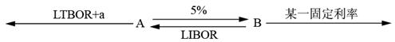

（2）FRA即远期利率合约，上述的利率互换合约可以看成是本金相同的两个远期利率合约。一份是约定利率为LIBOR的远期利率合约，在这份合约中，A是资金的借出方，B是资金的借入方；一份是约定利率为5%的远期利率合约，在这份合约中，A是资金的借入方，B是资金的借出方。

（3）A作为LIBOR远期利率合约的资金的借出方，A得到的是合约中约定的利率LIBOR，支出的是其筹集浮动利率资金的真实成本LIBOR+a，作为5%远期利率合约的资金借入方，其支付给B5%的固定利率。

B作为5%远期利率和约的资金的借出方，B得到的是合约中约定的利率5%，支出的是其筹集固定利率资金的真实成本，作为LIBOR远期利率合约的资金借入方，其支出的是约定的LIBOR。

由上述分析可知，A与B持有（2）所述的远期利率合约，其资金的支出与（1）中的利率互换合约中的资金流的支出相同。所以，在一定程度上可以说一个利率互换是若干FRA的一个组合。

二、计算与分析题

25．一个按年复利的利率为11％，当利率按以下复利计算时，数量分别为多少？（a）每半年复利一次，（b）每季度复利一次，（c）每月复利一次，（d）每周复利一次，（e）每天复利一次。

答：假设R为所求利率，则R满足（1+R/n）n=1.11，其中n表示一年之中计息的次数。

（a）当n=2时，R=10.71%；

（b）当n=4时，R=10.57%；

（c）当n=12时，R=10.48%；

（d）当n=48时，R=10.45%；

（e）当n=360时，R=10.44%。

26．表4-3给出了零息国债的零息利率及现金流，零息利率为连续复利。（a）债券的理论价格为多少？（b）债券的收益率为多少？

表4-3

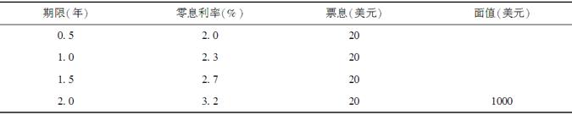

答：（a）债券的理论价格为：20×e-0.02×0.5+20×e-0.023×1+20×e-0.027×1.5+1020×e-0.032×2=1015.32（美元）。

（b）假定债券以理论价格出售，则债券的到期收益率y可通过下列方程获得：20×e-y×0.5+20×e-y×1+20×e-y×1.5+1020×e-y×2=1015.32，解得y=3.18%。

27．一个5年期的债券提供每年5％的票息，每半年支付一次，它的价格为104美元。债券的收益率为多少？

答：设债券收益率为y，则有：2.5e-y×0.5+2.5e-y×1.0+2.5e-y×1.5+2.5e-y×2.0+2.5e-y×2.5+2.5e-y×3.0+2.5e-y×3.5+2.5e-y×4.0+2.5e-y×4.5+102.5e-y×5.0=104，解得y=4.07%。

28．假设到期日为1、2、3、4、5和6个月的LIBOR利率分别为2.6％、2.9％、3.1％、3.2％、3.25％和3.3％，连续复利。在将来的1个月期的远期利率分别为多少？

答：根据远期利率的公式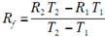，可得将来各月一个月期的远期利率：

（1）2月的一个月期的远期利率为：

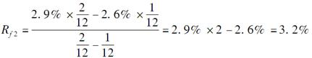

（2）3月的一个月期的远期利率为：

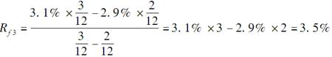

（3）4月的一个月期的远期利率为：

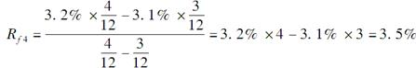

（4）5月的一个月期的远期利率为：

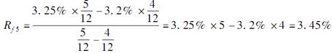

（5）6月的一个月期的远期利率为：

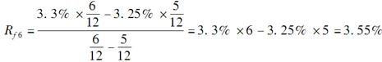

29．一家银行可以按LIBOR利率进行贷款或放贷，2个月期的LIBOR利率为每年0.28%（连续复利）。假设利率不能为负，那么当3个月期的LIBOR为每年0.1%时（连续复利）存在什么样的套利机会？为保证无套利机会，3个月期的LIBOR利率最低能达到多少？

答：（1）设一个月期的远期利率为R1，则根据公式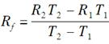，可得：

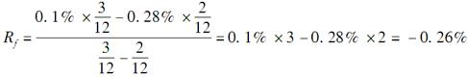

因为利率不能为负，所以3个月的LIBOR被明显低估，存在套利机会。

套利方案如下：该银行以3个月的LIBOR（0.1%）借入期限为3个月的资金L，同时将其以2个月期的LIBOR利率（0.28%）借出，到期后收回本金，然后将其用于发放期限为1个月的贷款。到第3个月时，收回贷款本息，同时偿还所借资金的本息。

该银行套利：



因为2个月后的1个月期的利率R1≥0，所以上式＞0。

（2）为保证无套利机会，3个月期的LIBOR利率取到最低水平的条件是2个月后的1个月期的远期利率Rf=0，则：

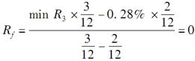

解得min R3=0.187%。

30．一家银行可以按LIBOR利率进行借贷或放贷，假定6个月利率为5％，而9个月利率为6％；在6个月到9个月之间的利率可以通过FRA来锁定，其值为7％。假设所有利率均为连续复利，银行可以如何进行套利？

答：设6个月之后的3个月期的远期利率为Rf，则根据公式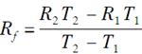可得：

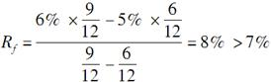

可以进行如下套利：

该银行以5％的利率借入期限为6个月的资金L，同时签订一份6个月后借入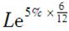的期限为3个月的远期利率合约，约定利率为7%，然后将所借入的资金以6%的利率发放期限为9个月的贷款。

9个月后套利所得：

收回贷款本息=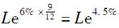；

需偿还的本息=；

套利所得=Le4.5%-Le4.25%＞0。

31．对一个年息5％，按半年复利的利率，在以下复利形式下所对应的利率为多少？（a）1年复利1次，（b）每月复利1次，（c）连续复利。

答：（a）一年复利一次的利率为：1.0252-1=0.050625=5.0625%；

（b）每月复利一次的利率为：12×（1.0251/6-1）=0.04949=4.949%；

（c）连续复利的利率为：2×ln1.025=0.04939=4.939%。

32．6个月、12个月、18个月和24个月期限的零息利率分别为4％、4.5％、4.75％和5％，这里的利率为每半年复利1次。

（a）相应的连续复利利率为多少？

（b）在18个月开始的6个月期的远期利率为多少？

（c）在18个月开始的6个月内支付6%利率（半年复利）的FRA价值是多少？假设本金为100万美元。

答：（a）在连续复利的情况下：

6个月期的利率为：2ln1.02=0.039605=3.961%；

12个月期的利率为：2ln1.0225=0.044501=4.4501%；

18个月期的利率为：2ln1.02375=0.046945=4.6945%；

24个月期的利率为：2ln1.025=0.049385=4.9385%。

（b）远期利率（连续复利）由方程（4-5）计算得到：

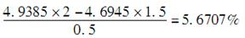

在半年复利一次的情况下，远期利率为2（e0.056707×0.5-1）=0.057518，即5.7518%。

（c）根据方程VFRA=L（RK-RF）（T2-T1）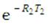，则在18个月开始的6个月内支付6％利率（半年复利）的FRA价值= 1000000×（0.06-0.057518）×0.5e-0.049385×2=1124（美元）。

33．当零息利率由习题32给定时，2年的平值收益率为多少？2年期票息等于平值收益率的债券收益率为多少？

答：半年支付一次1美元的年金两年内支付的现金流的现值为：

e-0.039605×0.5+e-0.044501×1+e-0.046945×1.5+e-0.049385×2=3.7748（美元）

两年后收到的1美元现值为e-0.049385×2=0.90595（美元），由平值收益率的公式知两年的平值收益率为：

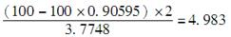

即4.983%。

34．表4-4给出了债券价格。

表4-4

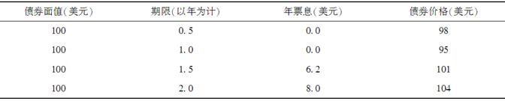

表4-4中，每6个月支付所示利息的一半。

（a）计算对应于6个月、12个月、18个月和24个月期限的零息利率。

（b）以下时间段的远期利率为多少？6～12个月；12～18个月；18～24个月。

（c）对于每半年支付一次票息，期限分别为6个月、12个月、18个月和24个月的债券的平值收益率为多少？

（d）估计票息率为7%、每半年支付一次、2年期限债券的价格和收益率。

答：连续复利下6个月期限零息利率等于2ln（1+2/98）=4.0405%。同理，连续复利下一年期零息利率为ln（1+5/95）=5.1293%。所以，设1.5年期零息利率为R，则有：

3.1e-0.040405×0.5+3.1e-0.051293×1+103.1e-R×1.5=101

计算得R=0.054429。

设两年期零息利率为R，则有：

4e-0.040405×0.5+4e-0.051293×1+4e-0.054429×1.5+104e-R×2=104

计算得R=0.058085。计算结果如表4-5所示。

表4-5

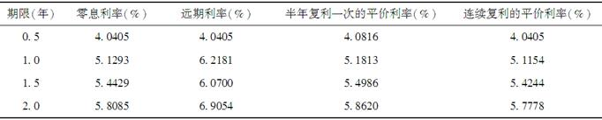

（b）用教材中公式4-5计算的连续复利下的远期利率结果如表4-5第3列所示。

（c）可以使用教材4.4节公式计算出半年复利一次的平值利率，结果如表4-5第4列所示。第5列是转化成连续复利情况下的平值利率。

（d）债券价格等于：

3.5e-0.040405×0.5+3.5e-0.051293×1+3.5e-0.054429×1.5+103.5e-0.058085×2=102.13（元）

满足下面方程的债券收益率y：

3.5e-y×0.5+3.5e-y×1.0+3.5e-y×1.5+103.5e-y×2.0=102.13

计算得y=0.057723。因此债券的收益率为5.7723%。

35．组合A由一个本金为2000美元的1年期零息债券和一个面值为6000美元的10年期零息债券组成。组合B由一个面值为5000美元的5.95年期的零息债券组成。每个债券目前的收益率均是10％。

（a）证明两个组合具有相同的久期。

（b）证明当两个组合的收益率每年都增长0.1％时，两个组合价值变化的百分比是一样的。

（c）当收益率每年增长5％时，两个组合价值变化的百分比是多少？

答：（a）投资组合A的久期为：

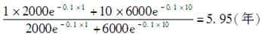

由于投资组合B的久期也为5.95年（零息债券久期等于其到期期限），所以两个投资组合有着相同的久期。

（b）投资组合A的价值为：

2000e-0.1+6000e-0.1×10=4016.95（美元）

收益率增加10个基点，其价值变为：

2000e-0.101+6000e-0.101×10=3993.18（美元）

价值下降的百分比为：

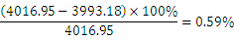

投资组合B的价值为：

5000e-0.1×5.95=2757.81（美元）

收益率增加10个基点，其价值变为：

5000e-0.101×5.95=2741.45（美元）

价值下降的百分比：

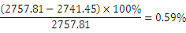

在收益率增加10个基点的情况下，两个投资组合的价值变化百分比是一样的。

（c）当收益率上升5%，投资组合A的价值为：

2000e-0.15+6000e-0.15×10=3060.20（美元）

投资组合B的价值则变为：

5000e-0.15×5.95=2048.15（美元）

两个投资组合价值下降的百分比分别为：

组合A：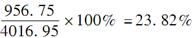

组合B：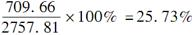

由于投资组合A价值下降的百分比小于投资组合B，所以投资组合A的凸性更大（如复习笔记中图4-2所示）。

36．通过DerivaGem来验证4.4节里的债券价格，并检验当收益率变化一个基点时，由DV01预测的价格变化精确度。由DV01来估计债券的久期。当收益率变化200个基点时，利用DV01和Gamma预测变化对于债券价格的影响。利用Gamma来估计债券的曲率（提示：在DerivaGem软件中，DV01等于dB／dy，其中B为债券价格，y是以基点计量的收益率，Gamma等于d2B／dy2，y是以百分比为计量的收益率。）

答：在“债券和掉期价格”工作表中输入债券信息：面值100，期限2年，息票利率为6%，每半年支付一次。教材表4-2中的收益曲线数据也需要输入。债券价格为98.38506，DV01为-0.018819。当利率期限结构上升到5.01、5.81、6.41和6.81时，债券价格下降到98.36625，减少了0.01881，与DV01相一致。（在DerivaGem中，DV01实际上是通过平均1个基点增加的影响和1个基点减少的影响计算出来的。）债券久期满足公式=-DΔy，其中ΔB=-0.01882，B=98.38506，Δy=0.0001，故久期D=10000×0.01882/98.38506=1.91（年）。

将所有的利率提高2%会导致债券价格减少3.691，变为94.694。DV01预计的此举对价格的影响为：200×（-0.018819）=-3.7638。Gamma为0.036931/%/%，收益率变化为2%，根据教材公式4-18可得经过凸性调整的Gamma=0.5×0.036931×22=0.0739。因此使用DV01和Gamma估计的价格变化为：-3.7638+0.0739=3.690，非常接近真实值。

Gamma为0.036931/%/%，由于1%等于0.01，因此Gamma=10000×0.036931。凸性等于Gamma除以债券价格，即10000×0.036931/98.38506=3.75。

第5章　如何确定远期和期货价格

5.1　复习笔记

1．投资资产与消费资产

投资资产是众多投资者出于投资目的而持有的资产。股票和债券是典型的投资资产。黄金和白银也可以是投资资产。持有投资资产的目的并非只限于投资。但投资资产必须满足一个条件，即存在相当多的投资者持有它们仅仅是出于投资的目的。

消费资产被持有主要是出于消费目的，而一般不是出于投资目的。黄铜、石油和猪肉等就是典型的消费资产。

2．卖空交易

（1）卖空交易是指投资者（通过经纪人）借入证券出售，以后再买进该种证券归还给最初出借证券一方的交易方式。如果价格下跌，则卖空者获利；如果价格上升，则该卖空者蒙受损失。该种证券一旦归还，则认为“轧平短头寸”。如果在合约未平仓的任何一个时间，经纪人无法再借股票，投资者就将被卖空挤压，此时，不论投资者是否想轧平头寸，都必须立即平仓。证券交易委员会规定投资者只能在证券价格涨点或零涨点时才能从事卖空交易，其目的是为了制止想操纵市场的投机商通过大量卖空压低价格，然后再购进，以获取暴利的行为。

（2）一般卖空的投资者被要求在经纪人处开设一个保证金账户。投资者既可以在该保证金账户中存入现金，也可以存入可交易证券，以保证当股价上升时投资者不会抛弃这一短头寸。通常要求投资者存入一定的初始保证金，当被卖空的资产价格出现不利波动（价格上升）时，会有额外的保证金要求。保证金账户并不等同于投资者的成本，因为保证金账户中的余额通常是可以获得利息的，如果投资者认为获得的利率不合理，那么也可以用可出售的证券如短期国债等来满足保证金要求。出售资产的收入也是属于投资者的，一般可以作为初始保证金的一部分。

3．假设与符号

（1）假设对部分市场参与者而言，以下几条全部成立：

①市场参与者进行交易时没有手续费；

②市场参与者对所有交易利润都使用同一税率；

③市场参与者能够以同样的无风险利率借入和借出资金；

④当套利机会出现时，市场参与者会马上利用套利机会。

注意：并不要求这几条假设对所有的市场参与者都成立，只要求对于一些关键的市场参与者，如大型投资银行等成立，或者至少近似成立。

（2）远期和期货价格的确定将会使用到如下符号：

①T：距远期或期货合约到期的时间（以年计）；

②S0：远期或期货合约中标的资产的当前价格；

③F0：当前的远期或期货价格；

④r：对于T时刻到期的投资适用的按连续复利计算的无风险利率。

4．投资资产的远期价格

最容易定价的远期合约是基于不提供任何中间收入的投资资产的合约，包括无股息股票和零息债券等。

（1）实例推广

以价格为S0、不支付收益的投资资产为标的的远期合约，T是到期时间，r是无风险利率，F0是远期价格。F0和S0之间的关系是：

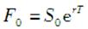（5-1）

如果F0>S0erT，套利者可以买入资产并卖出以该资产为标的的远期合约进行套利。如果F0<S0erT，套利者可以卖空资产并持有远期合约多头来套利。

（2）不允许卖空会怎么样

并非所有的投资资产都可以卖空，但是不能卖空不会给上述结论（5-1）带来影响，即使不可以卖空资产也可以推出此式。但需要满足的是市场中存在相当多的投资者，且持有资产的目的仅在于投资。

假设标的资产是黄金，并假设不存在储存费用也没有收益。如果F0>S0erT，投资者将采取如下策略：

①以利率r借入资金S0，期限为T；②买入1盎司黄金；③持有规模为1盎司黄金的远期合约空头。

在时刻T，1盎司黄金将以F0的价格被出售，同时归还贷款需要支付的资金为S0erT，投资者的净利润为F0-S0erT。

假设F0<S0erT，拥有1盎司黄金的投资者可以采取以下策略：

①以价格S0卖出黄金；②将所得收入以利率r投资出去，期限为T；③持有规模为1盎司黄金的远期合约多头。

在时刻T，投资的现金增长到S0erT，同时以价格F0买回黄金，相对于一直持有黄金的投资者而言，该投资者的利润为S0erT-F0。

要达到市场上无套利机会，F0=S0erT同样必须成立。

5．提供已知中间收入的资产

当一项投资资产在远期合约到期前支付现值为I的现金收益时，下列方程成立：

F0=（S0-I）erT（5-2）

如果F0>（S0-I）erT，套利者可以通过买入资产、卖出以该资产为标的的远期合约来获得利润；如果F0<（S0-I）erT，套利者可以通过卖空资产、买入远期合约来获得利润。如果不允许卖空，持有资产的投资者卖出资产并买入远期合约可以获利。

6．收益率为已知的情形

对于标的资产提供已知收益率，而非已知的现金收益的远期合约，若定义q为按连续复利计的、合约有效期内资产的平均年收益率，下列方程成立：

F0=S0e（r-q）T（5-3）

7．对远期合约定价

（1）在远期合约签署时，合约的价值为零，但之后合约的价值可能为正，也可能为负。

（2）定义：F0表示一定时间之前签署的远期合约中标的资产当前的远期价格，T表示现在距远期合约到期的时间（年），r表示T年期的无风险利率，K表示合约规定的交割价格，f表示远期合约的当前价值。

①对于所有远期合约多头（标的物既可以是投资资产，也可以是消费资产），其当前价值为：

f=（F0-K）e-rT（5-4）

对于所有远期合约空头，其当前价值为：

f=（K-F0）e-rT

②结合方程（5-4）和方程（5-1），可以给出不支付收益证券的远期合约多头的价值为：

f=S0-Ke-rT（5-5）

③结合方程（5-4）和方程（5-2），可以给出支付已知现金收益I的证券的远期合约多头的价值为：

f=S0-I-Ke-rT（5-6）

④结合方程（5-4）和方程（5-3），可以给出提供已知红利率q的证券的远期合约多头的价值为：

f=S0e-qT-Ke-rT（5-7）

8．远期和期货价格的关系

（1）当无风险利率恒定，且所有期限的利率都相同时，交割日相同的远期合约的远期价格和期货合约的期货价格相等。

（2）当利率的变化无法预测时（正如现实世界中一样），远期价格和期货价格就存在理论差异。对于有效期仅为几个月的期货合约和远期合约而言，远期价格和期货价格的理论差异在大多数情况下可以忽略不计。在实践中，税收、交易成本以及保证金等因素可能会导致远期价格和期货价格的不一致。

（3）随着期货合约期限的增长，远期价格与期货价格间的差别有可能变得较大，此时再假设远期价格与期货价格间完全可相互替代就比较危险。

9．股指期货价格

（1）股指期货

股指通常被看作支付股利的投资资产的价格，该投资资产是构成该指数的股票组合，而支付的股利则是该股票组合的持有者收到的股利。通常假设已知股利收益率而非股利金额。如果q是股利收益率，股指期货价格F0为：

F0=S0e（r-q）T（5-8）

（2）指数套利

如果F0>S0e（r-q）T可以通过买入构成指数的股票组合的现货（即立刻交割）并卖出期货合约来获取利润；如果F0<S0e（r-q）T，则可以通过反方向的操作获利——即卖空或卖出构成指数的股票组合并买入期货合约，则称之为指数套利。

当F0<S0e（r-q）T时，拥有与指数挂钩的股票组合的养老基金通常会进行指数套利；当F0>S0e（r-q）T时，持有短期资金进行市场投资的公司通常会进行指数套利。

10．货币的远期和期货合约

（1）定义rf为期限为T的外币的无风险利率，r是期限为T的本币的无风险利率。S0为一单位外币当前的本币价格，F0为一单位外币的本币期货或者远期价格，二者存在以下关系：

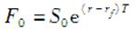（5-9）

该式即为国际金融领域中著名的利率平价关系。

（2）将外汇作为提供已知收益率的资产

如果以rf代替q，方程（5-9）就与方程（5-3）完全一致。因为外币可以看作是提供已知收益率的资产，收益率就是外币的无风险利率。

11．商品期货

（1）收入和储存费用

不考虑收入和储存费用的情况下投资资产的远期价格为：

F0=S0erT（5-10）

储存费用可以被视为负的收入，如果U是远期合约有效期内扣除了收入后的总储存费用的现值，根据（5-2），以下方程成立：

F0=（S0+U）erT（5-11）

如果在任何时刻储存费用都与商品价格成比例，则其可以作为负的收益率来处理，根据方程（5-3）得到：

F0=S0e（r+u）T（5-12）

其中u表示抵减了资产获得的所有收益率后的、按即期价格比例表示的年储存费用。

（2）消费商品

消费资产不同于投资资产，通常不提供收入，且有较大的储存费用。对于消费资产而言，其即期价格和远期（或期货）价格有如下关系：

F0≤（S0+U）erT（5-13）

当储存费用表示为即期价格的比例u时，结果为：

F0≤S0e（r+u）T（5-14）

（3）便利收益率

持有实物资产带来的好处称为商品提供的便利收益率。如果储存费用已知且其现值为U，便利收益率y则被定义为：

F0eyT=（S0+U）erT

如果每单位的储存费用为即期价格的固定比例u，则y被定义为：

F0eyT=S0e（r+u）T

即：

F0=S0e（r+u-y）T（5-15）

便利收益率反映了市场对未来商品供应情况的预期。未来发生短缺的可能性越大，便利收益率越高。如果商品的使用者有较多的存货，那么对他而言短期内发生短缺的概率就比较小，相对而言便利收益率也比较低。反之，较少的存货就会导致较高的便利收益率。

12．持有成本

持有成本是储存成本加上为资产融资所需支付的利息再扣掉持有资产带来的收入。定义持有成本为c，对于投资资产而言，期货价格为：

F0=S0ecT（5-16）

对于消费资产而言，期货价格为：

F0=S0e（c-y）T（5-17）

其中y是便利收益率。

13．交割选择

对于期货合约而言，空头方可以在某一段时期内选择一个具体的交割时间（通常短头寸方会提前几天提交交割意向通知书），从而给期货价格的确定带来了复杂性：如果期货价格随着到期日的增加而上升，那么从方程（5-17）中可以得出c>y，持有资产的收益（包括便利收益并已扣减了储存费用）则小于无风险利率，对于空头方而言尽早交割是更优选择；如果期货价格随着到期日的增加而下降（c<y），结果正好相反，对于空头方而言越晚交割越有利。

14．期货价格与预期未来即期价格

（1）凯恩斯和希克斯

经济学家凯恩斯和希克斯认为，如果期货对冲者倾向于持有空头，投机者倾向于持有多头，那么某一资产的期货价格将会低于预期未来的即期价格；如果期货对冲者倾向于持有多头，投机者倾向于持有空头，那么某一资产的期货价格将会高于预期未来的即期价格。

（2）风险与收益

揭示期货价格与即期价格期望值关系的现代理论是以经济中风险和期望回报率之间的关系为基础的。通常，投资风险越高，投资者要求的期望回报率越高。经济中存在两种风险：系统风险和非系统风险。非系统风险可以通过持有充分分散的组合来消除，而系统风险则不能被分散掉，取决于投资回报与股票市场整体回报之间的相关性。

（3）期货头寸的风险

假设，F0是当前的期货价格，ST是T时刻期货到期时的资产价格，r是期限为T的无风险利率。现有一投资：持有期限为T年期货多头，且将等值与期货价格现值的资金投资与无风险资产，到期用其所得购买资产进行交割，投资者要求的回报率为k，则该投资的现值为：

-F0e-rT+E（ST）e-kT

其中E表示期望值。假设在证券市场上所有投资的定价都使得其净现值为零，则有：

-F0e-rT+E（ST）e-kT=0

即

F0=E（ST）e（r-k）T（5-18）

如果这一资产的回报率与股票市场无关，那么折现率为无风险利率r，即k=r，可得：

F0=E（ST）

表明当标的资产的回报率与股票市场无关时，期货价格是未来即期价格期望值的无偏估计。

如果资产的回报率与股票市场正相关，k>r，可得F0＜E（ST），表明当期货合约中的标的资产有正的系统风险时，其未来即期价格期望值将高于期货价格。

如果资产的回报率与股票市场负相关，k<r，可得F0>E（ST），表明当期货合约中的标的资产有负的系统风险时，其期货价格将高于未来即期价格期望值。

（4）现货溢价和期货溢价

期货价格低于未来即期价格的期望值的情况被称为现货溢价；期货价格高于未来即期价格期望值的情形被称为期货溢价。

5.2课后习题详解

一、问答题

1．说明当投资者卖空1只股票时，会有什么情况发生。

答：投资者的经纪人从其他客户账户中借入股票并按一般的方式将其出售。为了将这一头寸平仓，投资者必须购买股票，然后由经纪人将股票归还到借出股票的客户的账户中。空头方必须向经纪人支付股票的股息及其他收入，再由经纪人将资金转到借出股票的客户的账户中。有时经纪人无法再借到股票，投资者就被挤空而不得不立刻将头寸平仓。

2．远期价格与远期合约价值有什么不同？

答：当前资产的远期价格是允诺的在未来某一时刻买入或卖出资产的价格。当刚开始签订远期合约时，远期合约价值为零。随着时间流逝，标的资产的价格在变化，远期合约价值也可能变为正值或是负值。

3．假定你签署了一个无股息股票上6个月期限的远期合约，股票当前价格为30美元，无风险利率为12％（连续复利），远期价格为多少？

答：远期价格为30×e0.12×0.5=31.86（美元）。

4．一个股指的当前价格为350，无风险利率为每年8％（连续复利），股指的股息收益率为每年4％。4个月期的期货价格为多少？

答：该期货合约价格为350×e（0.08-0.04）×0.3333=354.7。

5．仔细解释为什么黄金的期货价格可以由黄金的即期价格与其他可观测变量计算得出，但铜的期货价格却不能这么做。

答：黄金是一项投资资产：如果期货价格过高，投资者将发现增持黄金头寸而卖空期货合约将会有利可图；如果期货价格过低，投资者会发现减持黄金并买入期货头寸将有利可图。铜是一项消费资产：如果期货价格过高，买入铜并卖空期货的策略将会起到一定的作用。但是由于并非存在大量的投资者持有该资产，出售铜并购买期货的策略就不可执行。因此铜期货的价格有上限而无下限。

6．仔细解释便利收益与持有成本两个术语的含义。期货价格、即期价格、便利收益与持有成本之间的关系式是什么？

答：便利收益衡量的是与持有期货合约多头相比持有实物资产可以获得的好处的大小。持有成本是利息成本加上储存费用再减去资产带来的收入。期货价格F0与即期价格S0之间的关系可以表示为：

F0=S0e（c-y）T

其中，c是持有成本，y是便利收益率，T是期货合约的期限。

7．解释为什么可以将外币视为提供已知收益率的资产。

答：外币的利率是已知的，但是利息是以外币支付的。因此，外币提供的收入的本币价值可以看作是外币价值的一定百分比。这意味外币提供的收入具有已知收益率的性质。

8．一个股指的期货价格是会高于还是会低于其未来价格期望值？为什么？

答：从复习笔记14的讨论以及指数有正的系统风险可知，股票指数的期货价格低于其未来价格期望值。若令μ为投资者对指数的期望收益，E为期望价格，则有E（ST）=S0e（μ-q）T成立。又由于μ>r并且F0=S0e（r-q）T，所以有E（ST）>F0。

9．在签署无股息股票1年期的远期合约时，股票当前价格为40美元，连续复利的无风险利率为每年10%。

（a）远期合约的初始价值和期货价格分别为多少？

（b）6个月后，股票价格变为45美元，无风险利率仍为每年10％。这时远期价格和远期合约的价值分别为多少？

答：（a）由式F0=S0erT可知，远期价格为F0=40e0.1×1=44.21（美元），远期合约的初始价值为0。

（b）合约的交割价格为K=44.21美元。由式f=S0-Ke-rT可知6个月后的合约价值为f=45-44.21e-0.1×0.5=2.95（美元），远期价格为45e0.1×0.5=47.31（美元）。

10．无风险利率为每年7％（连续复利），股指的股息收益率为每年3.2％。股指的当前价格为150。6个月期的期货价格为多少？

答：由式F0=S0e（r-q）T可知，6个月期的期货价格为：

150e（0.07-0.032）×0.5=152.88

11．假定无风险利率为每年9％（连续复利），股指股息的收益率在一年中经常发生变化。在2月份、5月份、8月份和11月份，股息收益率为每年5％，在其他月份，股息收益率为每年2％。假定股指在7月31日为1300，在同一年12月31日交割的期货价格为多少？

答：期货合约的有效期限为5个月，其中有3个月的红利率为2%，2个月的红利率为5%，则平均年红利率为：

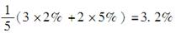

所以，期货价格为：

1300e（0.09-0.032）×0.4167=1331.80

12．假定无风险利率为每年10％（连续复利），股指股息收益率为每年4％。股指的当前价格为400，在4个月后交割的期货合约中期货价格为405。这时会存在什么样的套利机会？

答：理论的期货价格为400e（0.10-0.04）×4/12=408.08，而实际价格只有405。这说明相对于指数来说指数期货价格太低了。存在的套利决策如下：①持有期货合约的多头；②卖空组成这种指数的股票。

13．由教材表5-4中的数据来估计2013年5月14日加拿大和美国短期利率之间的差异。

答：加元期货合约的结算价格分别为：6月为0.9886；9月为0.9865；12月为0.9844。9月的价格比6月的价格大约低0.21%，12月的价格比9月的价格低0.21%。这意味着加拿大的短期利率比美国的短期利率每三个月高出0.21%，或一年大约高出0.84%。

14．在瑞士和美国按连续复利的两个月期限利率分别为每年2%和5%。瑞士法郎的即期价格是1.0500美元。在2个月后交割的期货价格也是1.0500美元，这时会存在什么样的套利机会？

答：期货价格的理论值为1.0500e（0.02-0.01）×2/12=1.0518（美元），而实际的期货价格比这个价格低。这表明套利者应出售瑞士法郎换得美元，同时在期货市场买入瑞士法郎期货。

15．白银的现价为每盎司25美元，每年贮存费用为每盎司0.24美元，贮存费要每季度预付一次。假定所有期限的利率均为每年5％（连续复利），计算9个月后交割的期货价格。

答：9个月储存成本的现值是：

0.06+0.06e-0.05×0.25+0.06e-0.05×0.5=0.178（美元/盎司）

由教材公式5-11可知，期货的价格为F0=（25.000+0.178）e0.05×0.75=26.14（美元/盎司）。

16．假定F1和F2是同一种商品上两份期货的合约，合约的到期日分别为t1和t2，这里t2>t1，证明：



其中r为无风险利率（假定为常数），假定无贮存费用。在这个问题里，假定期货价格与远期价格相等。

证明：如果成立，投资者可以通过以下方法获得无风险利润：①持有一个在时间t1到期的期货合约的多头；②持有一个在时间t2到期的期货合约的空头。

当第一个合约到期时，以利率r借入期限为t2-t1，总量为F1的资金，用于以F1的价格购买资产并储存到t2。在t2时按第二个合约的价格F2卖出。则在t2时实现的正收益为。但是这种套利机会不会长期存在，所以以下不等式必须成立：。

17．当一家公司采用远期合约对将来已知的外汇现金流进行对冲时，就不存在汇率风险。而当采用期货合约来对外币对冲时，因为按市场定价的方式会使得公司有一定的风险敞口。解释这种风险的实质。尤其当出现以下4种情况时，公司使用期货合约和远期合约哪种形式会更好？

（a）在合约的期限内，外汇迅速贬值。

（b）在合约的期限内，外汇迅速升值。

（c）外汇先升值，然后贬值到它的初始水平。

（d）外汇先贬值，然后升值到它的初始水平。

在分析中，假设远期价格等于期货价格。

答：总的来说，远期合约的收益或损失和相应期货合约的收益或损失是一样的。但是两种合约现金流的计量时间是不同的，当考虑现金流的时间价值时，期货合约的价值有可能大于也有可能小于远期合约的价值。当然公司事先不知道到底哪一个会更好，远期合约的多头可以提供一个完美的保值，而期货合约的多头的保值却有些缺陷。

（a）若在合约有效期内外币迅速贬值，远期合约的方式更好些。此时，公司显然在套期保值上会有损失。但是，采用远期合约保值的话，总的损失要在最后才结算。而期货合约保值，损失要一天一天地结算。从现值的角度考虑，前者要更好一些。

（b）若在合约有效期内外币迅速升值，期货合约稍微好一些。公司显然能从套期保值中获利。但是，采用远期合约保值的话，总的收益要在最后才结算。而期货合约保值，收益要一天一天地结算。从现值的角度考虑，后者要更好一些。

（c）若外币先升值，之后跌回初始水平，期货合约稍微好一些。因为期货合约可以早些得到正的现金流，晚些付出负的现金流。

（d）若外币先贬值，之后升回初始水平，远期合约的方式更好些。因为如果采用期货合约，开始的现金流是负的，后来的现金流是正的。

18．有人认为远期汇率是未来即期汇率的无偏估计。在什么情况下这一说法成立？

答：对于式子F0=E（ST）e（r-k）T，只有当r=k时，才有F0=E（ST），即远期汇率是未来即期汇率的无偏估计。也就是说，当汇率的系统风险为零时，题中说法才成立。

19．证明股指期货的增长率等于组成股指的股票组合收益率超出无风险利率的数量。假定无风险利率和收益率均为常数。

证明：假设F0是T时刻到期的合约在0时刻的期货价格，F1是同一合约在t1时刻的期货价格，且满足以下条件：

F0=S0e（r-q）T

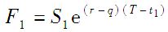

S0和S1分别是0时刻和t1时刻的即期价格，r是无风险利率，q是红利收益率。

由以上两式可得：

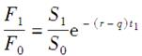

定义指数的超额收益为x，则总收益是r+x，以资本所得的方式实现的收益是r+x-q。再由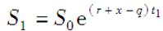，F1/F0可化简为：

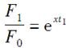

20．通过考虑一个标的资产与其期货上的投资组合来证明教材式（5-3）成立。在证明中假设所有资产的收入均再投资于资产之中。参考本章中关于证明教材式（5-1）和教材式（5-2）的脚注，详细说明当教材式（5-3）不成立时，一个套利者会怎么做。

答：假设买进N单位的资产并且将该资产的收入再投资。来自资产的收入使得资产的持有量以连续复利q增长，到T时资产的持有量增长到NeqT单位。与教材第5章页下注2和4类似，在0时刻以每单位S0的成本买入N单位的资产，并且进入一个远期合约在时刻T以每单位F0的价格卖出NeqT单位的资产。这一策略生成了以下现金流：

0时刻：-NS0

T时刻：NF0eqT

因为此时没有现金流的不确定性，T时刻现金流入以无风险利率折现的现值必须等于0时刻现金流出的现值。这意味着

NS0=（NF0eqT）e-rT

或

F0=S0e（r-q）T

这就是教材方程（5-3）。

如果F0>S0e（r-q）T，套利者会以利率r借现金买入N单位的资产；同时套利者建立在T时刻卖出NeqT单位的该资产的远期合约。当收到资产产生的收入时，将收入再投资到资产中。时刻T时，套利者还清债务并且得到N（F0eqT-S0erT）的利润。

如果F0<S0e（r-q）T，套利者卖空N单位的资产并且将收入投资于收益为无风险利率r的无风险资产，同时进入在时刻T买入NeqT单位的该资产的远期合约。当卖空的资产需要支付收入时，套利者通过继续卖空资产获得现金来支付这一债务，所以卖空的资产单位按照q的速度增长，到T时刻已经增长到NeqT，此时套利者通过远期合约买入资产将资产空头平仓，所以，此时套利者的收益是N（S0erT-F0eqT）。

21．仔细解释对于将来某一时间商品价格的期望值是什么。假设随着期限的增大，原油期货价格以2%的速度下跌，再假设投机者倾向于卖空原油期货并且对冲者倾向于持有原油期货的多头。由凯恩斯和希克斯的理论所得出的将来价格期望值会是怎么样？

答：为了理解期望的商品将来预期价格，假设在未来的某一个特定时期，有N种可能的价格：P1，P2，…，PN。定义qi为实现价格Pi的主观概率（有q1+q2+…+qN=1）。将来预期价格为：

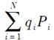

不同的投资者对商品未来价格的预期也有所不同。市场的预期未来价格可看成是不同市场参与者观点的平均。当然，将来实际的商品价格可能会高于或低于预期价格。

凯恩斯和希克斯认为，平均来看投机者从商品期货交易中盈利，对冲者会有损失。如果投机者倾向于做空原油期货，凯恩斯和希克斯观点隐含着此时期货价格会高于预期即期价格。若原油期货价格以每年2％的比率下跌，凯恩斯和希克斯观点隐含着原油的预期价格将会以更快的速度下跌。

22．价值线综合指数（Value Line Index）是用于反映1600个股票价值变化的等权重指数。在1988年3月9日以前，这一指数在每天的变化值是按照指数所包含的股票价格的几何平均值来计算的。在这种情况下，教材式（5-8）是否正确地反映指数的期货价格与其现金价格之间的关系？如果不是，这一表达式是会低估还是高估期货价格？

答：组合的价值变化是由该组合中的股票价格的代数平均数计算得到的指数来衡量的。当用价格的几何平均数时，指数价值的变化和交易的组合价值的变化不一致，此时方程（5-8），即F0=S0e（r-q）T不再正确。由于一组数的几何平均数总是小于算术平均数，方程（5-8）高估了期货的价格。有传闻说对于价值线指数，方程（5-8）在1988年前是正确的。一家大的华尔街公司第一个意识到这里存在交易机会。这家公司通过买进指数所代表的那些股票，同时做空期货合约赚取了巨额利润。

23．一家美国公司想采用CME集团的期货合约来对冲澳元的风险敞口。假定美国和澳大利亚的无风险利率分别为r和rf（对应于任何期限），r和rf为常数，公司利用在T到期的合约来对冲时间t（T>t）的风险敞口，证明

（a）最佳对冲比率为。

（b）当t等于1天时，最佳对冲比率几乎正好等于S0/F0，其中S0为澳元的即期价格，F0为目前澳元在T时刻到期的期货价格。

（c）对于长于1天的风险敞口，通过使对冲比率等于即期价格与期货价格的比，公司可以应对期货的每日结算问题。

证明：（a）在t点，期货价格Ft和即期价格St的关系为：

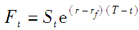

假设对冲比率为h，对冲后获得价格为：

h（F0-Ft）+St

其中，F0为期货初始价格。有：

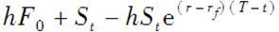

如果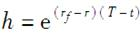，从而上式的值下降为hF0且又获得了一个零方差对冲。

（b）当t为一天时，h大约为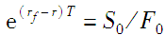。对冲比率近似为S0/F0。

（c）当利用期货合约进行套期保值时，在理论上来讲，每天价格变动应该分别进行对冲。这是因为每日结算相当于在每天结束时一个期货合约到期退出交易再重新开始一个新的合约。由（b）知，在任意时间的最佳对冲比率为S/F，其中S是即期价格，F是期货价格。假设N为面临风险暴露的总的外币单位和每一个期货合约的标的资产为M单位的外币，当对冲比率为1时，应该交易N/M份合约。当对冲比率为S/F，应该交易份合约。也就是说，应该交易的合约份数等于风险暴露的美元价值除以一份期货合约的美元价值。（这与风险暴露的美元价值除以期货合约标的资产的美元价值不同。由于期货合约每日结算，所以在理论上，应该每天重新设置对冲比率，才可以使期货合约的流通数量始终为（SN）/（FM）。这也被称作尾随对冲。（参见教材第3.4节的内容）

24．解释（a）投资资产（b）消费资产的含义。为什么在确定远期及期货价格时，区别投资资产和消费资产是很重要的？

答：投资资产是投资者为了投资目的而持有的资产，消费资产是为了消费目的而持有的资产（不论是直接用于消费还是用于某些制造过程中的消耗）。投资资产的远期/期货价格可以由即期价格决定，而消费资产的即期价格只能决定其远期/期货价格的上界。

25．以下资产的持有成本是什么？

（a）无股息股票。

（b）股指。

（c）有储存费用的商品。

（d）外汇。

答：（a）无股息股票的持有成本为无风险利率。

（b）股指的持有成本为无风险利率超出股息收益率的差额。

（c）有储存费用的商品的持有成本为无风险利率加上储存费用。

（d）外汇持有成本为国内无风险利率超出国外无风险利率的差额。

二、计算与分析题

26．在2012年年初，瑞士法郎与美元之间的汇率是1.0404（每法郎对应的美元数）。美国和瑞士的利率分别是每年0.25％和0（连续复利）。3个月期限的远期汇率是1.0300（每法郎对应的美元数）。这时存在什么套利机会？如果汇率是1.0500（每法郎对应的美元数），你的答案会如何改变？

答：远期汇率的理论价格为1.0404×e（0.0025-0）×0.25=1.041（美元/法郎）。

若实际的远期汇率为1.0300，套利者可以借入X单位瑞士法郎，将其换成1.0404X单位的美元，然后将换得的美元以0.25%的利率投资3个月，同时在远期市场上签署一份远期合约，该合约允许套利者在3个月以后以1.03的价格买入X单位的瑞士法郎。3个月后套利者获得1.0404Xe0.0025×0.25=1.041X美元，其中1.03X美元用于在远期合约条件下购买瑞士法郎，获得收益0.011X美元。

若实际的远期汇率为1.0500，套利者可以借入X单位的美元，将其换成X/1.0404单位的瑞士法郎，然后将该瑞士法郎以0的利率投资3个月，同时进入一份远期合约，该远期合约允许套利者在3个月后出售X/1.0404单位的瑞士法郎。3个月后套利者获得X/1.0404单位的瑞士法郎，可得到（1.05X）/1.0404=1.0092X美元，其中有Xe0.0025×0.25=1.0006X美元用于偿还美元借款。因此，套利者获得0.0086X美元的利润。

27．指数为1200，3个月的无风险利率为每年3％，以后3个月的股息收益率为每年1.2％；6个月的无风险利率为每年3.5％，以后6个月的股息收益率为每年1％。估计3个月期和6个月期的指数期货价格。假定所有利率和收益率均为连续复利。

答：根据公式：F0=S0e（r-q）T

（1）3个月期的指数期货价格

由题可知：S0=1200，r=3%，t=0.25，q=1.2%，则：

F0=1200e（3%-1.2%）×0.25=1205.41

（2）6个月期的指数期货价格

由题可知：S0=1200，r=3.5%，t=0.5，q=1%，则：

F0=1200e（3.5%-1%）×0.5=1215.09

28．当前的美元／欧元的汇率为每欧元兑1.4000美元，6个月期的远期汇率为1.3950，6个月期的美元利率为每年1％（连续复利）。估计6个月期的欧元利率。

答：设6个月的欧元利率为rf，6个月的美元利率为r，根据公式：可得：1.3950=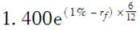，解得rf=1.716%。

29．原油现货价格为每桶80美元，存储1年的费用为每桶3美元，年底支付；无风险利率为每年5％，连续复利。1年期原油期货价格的上限是多少？

答：原油储存成本现值为3×e-0.05×1=2.854（美元/桶），1年期原油期货价格上限为（80+2.854）×e0.05×1=87.10（美元/桶）。

30．股票预计在2个月和5个月时将支付1美元股息。股票价格为50美元，对应所有期限的连续复利无风险利率均为每年8%。某投资者刚刚进入了股票上6个月期限的远期合约空头。

（a）远期价格与远期合约的初始价值为多少？

（b）在3个月后，股票价格变为48美元，无风险利率仍为每年8％。这时远期价格和远期合约空头的价值为多少？

答：（a）股票分配股息的现值I为：

I=1×e-0.08×2/12+1×e-0.08×5/12=1.9540（美元）

从方程（5-2）知，远期价格F0为：

F0=（50-1.9540）e0.08×0.5=50.01（美元）

即50.01美元。远期合约的初始价值为零。所以，不必对远期价格同即期价格非常接近感到惊奇。当忽略复利频率时，股票的股息收益率等于无风险收益率。

（b）3个月后，分配股息的现值I为：

I=e-0.08×2/12=0.9868（美元）

由于交割价格K=50.01，从方程（5-6）知，远期合约空头的价值为：

f=-（48-0.9868-50.01e-0.08×3/12）=2.01（美元）

远期价格为：

（48-0.9868）e0.08×3/12=47.96（美元）

31．一家银行向企业客户提供了两种选择：一种是按11%的利率借入现金，另一种是以2%利率借入黄金（当借入黄金时，必须以黄金形式支付利息，因此，如果今天借入100盎司，在1年后必须偿还102盎司黄金）。无风险利率为每年9.25%，贮存费用为每年0.5%。讨论同现金贷款利率相比，借入黄金的利率是太高还是太低？这里两种贷款的利率均为每年复利一次，无风险利率和贮存费用率均为连续复利。

答：假定黄金价格为1000美元/盎司，并且这个企业客户想借入的资金额为1000000美元。该客户既可以直接借入1000000美元现金，也可以借入1000盎司黄金。如果直接借入现金，则到期需偿还1000000×1.11=1110000（美元）。如果借入1000盎司黄金，到期需偿还1020盎司黄金。

由于r=0.0925，u=0.005，根据教材公式（5-12），可得远期价格为：

1000e（0.0925+0.005）×1=1102.41（美元）

通过在远期市场买入1020盎司黄金，该企业客户可以锁定借入黄金的到期偿还额为：

1020×1102.41=1124460（美元）

很明显，直接借入现金要优于借入黄金（1124460>1110000）。计算结果表明，借入黄金的利率过高。那么多高的利率是合理的呢？假定R是借入黄金的利率。那么到期该企业客户需偿还黄金数为1000（1+R）盎司，根据上面的远期价格，则借款成本为：

1000（1+R）×1102.41

令该成本等于现金借款的成本1110000美元，得R=0.688%。因此，借入黄金的利率比这个合理的利率高出1.31个百分点。然而，这可能是对黄金贷款更高管理成本的一个反映。有意思的是，这并不是一个虚构的问题，许多银行都准备对黄金贷款收取2%的利率。

32．一家公司不太确定在将来收入或支出某笔外汇的时间，它可以同银行来商定一种远期合约，在远期合约中注明可以交割的时间区间。公司想保留选择交割时间的权利以便保证同自身现金流的吻合。假定你处在银行的位置，你会如何对这家公司需要的产品来定价？

答：银行对该产品的定价很有可能是基于这样的假定，即该公司将会选择最不利于银行的交割日。如果外币利率高于本币利率，那么：

（1）如果公司持有多头头寸，将会选择最早的交割日进行交割；

（2）如果公司持有空头头寸，将会选择最晚的交割日进行交割。

如果外币利率低于本币利率，那么：

（1）如果公司持有多头头寸，将会选择最晚的交割日进行交割；

（2）如果公司持有空头头寸，将会选择最早的交割日进行交割。

从纯财务的角度来看，公司选择一个次优的交割日银行就能够获利。

33．一位交易员的长期投资组合中包含一种既不提供收入，也不需要贮存费用的商品。交易员能够以每盎司1250美元的价格买入商品，以每盎司1249美元的价格卖出商品。交易员能够以每年6%的利率借入资金，并以每年5.5%的利率借出资金（这里的利率均为按年复利）。当期货价格在什么范围时，交易员没有套利机会，在这里假定远期价格的买入价和卖出价相同。

答：假定F0是商品的一年期远期价格，如果F0相对较高，该交易员可以以6%的利率借入1250美元，买入一盎司商品然后进入一个在一年后以F0的价格卖出商品的远期合约。一年后的利润为：

F0-1250×1.06=F0-1325

如果F0相对较低，该交易员可以1249美元的价格卖出一盎司商品，按5.5%的回报率进行投资，并进入一个以F0的价格买回商品的远期合约。则一年后的利润（如果始终将商品持有在投资组合中）为：

1249×1.055-F0=1317.695-F0

这表明，如果远期价格处于1317.695美元到1325美元之间，则不存在套利机会。

34．一家公司与银行进行一项远期合约交易。在合约中银行可以在T1时刻以汇率K1卖出外汇。在T1时实际汇率为S1（>K1）。公司要求银行将远期合约延续到T2（>T1）（而不是在T1）进行交割。银行同意了一个新的交付价格K2，解释K2的计算方法。

答：对银行来说，远期合约在T1时的价值为S1-K1。银行将会将交割价格定在K2，以使新远期合约价值为S1-K1。于是有：



其中，r和rf分别为T1时刻本币和外币的无风险利率，这两个利率在T1到T2期间也不变。于是有：



这个方程表明决定K2的有两个构成部分：第一部分就是T1时刻的远期价格；第二部分就是对T1时刻远期价格的一个调整值。该调整值等于T1时刻银行的收益按本币无风险利率在T1到T2期间进行连续复利的结果。

第6章　利率期货

6.1　复习笔记

1．天数计算和报价惯例

天数计算惯例常表示为X/Y，计算两个日期间获得的利息时，X定义了两个日期间天数计算的方式，Y定义了参照期内总天数计算的方式。两个日期间获得的利息为：

（两个日期之间的天数/参考期限的总天数）×参考期限内所得利息

在美国常用的三种天数计算惯例为：①实际天数/实际天数；②30/360；③实际天数/360。

（1）美国短期债券的报价

货币市场的产品报价采用贴现率方式，该贴现率对应于所得利息作为最终面值的百分比而不是最初所付出价格的百分比。一般来讲，美国短期国债的现金价格与报价的关系式为：

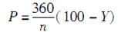

其中，P为报价，Y为现金价格，n为短期债券以日历天数所计算的剩余天数。

（2）美国长期国债

美国长期国债是以美元和美元的1/32为单位报出的。所报价格是相对于面值100美元的债券。报价被交易员称为纯净价，它与现金价有所不同，交易员将现金价称为带息价格。一般来讲，有以下关系式：

现金价格=报价（即纯净价）＋从上一个付息日以来的累计利息

2．美国国债期货

（1）报价

长期国债期货合约的报价与长期国债本身的报价方式相同。

（2）转换因子

当交割某一特定债券时，一个名为转换因子的参数定义了空头方的债券交割价格。债券的报价等于转换因子与最新期货报价的乘积。将应计利息考虑在内，对应于交割100美元面值的债券收入的现金价格为：

（最新的期货报价×转换因子）＋累计利息

（3）最便宜交割债券

在交割月份的任意时刻，许多债券可以用于长期国债期货合约的交割，这些可交割债券有各式各样的息票率及到期月。空头方可以从这些债券中选出最便宜的交割债券用于交割。因为空头方收到的现金量为：

（最新成交价格×转换因子）＋累计利息

买入债券费用为：

债券报价＋累计利息

因此最便宜交割债券是使得：

债券报价－（期货的最新报价×转换因子）

达到最小的债券。一旦期货的空头方决定交割债券，最便宜交割债券可以通过对每一个债券进行计算来确定。

（4）确定期货价格

假定最便宜可交割债券及交割日期均为已知，长期国债期货就等价于一个为持有人提供中间收入的证券上的期货合约。期货价格F0与即期价格S0的关系式为：

F0=（S0-I）erT（6-1）

式中，I为期货期限内券息的贴现值，T为期货到期时间，r为适用于期限T的无风险利率。

3．欧洲美元期货

美国市场最流行的利率期货为芝加哥商品交易所（CME）的3个月期限的欧洲美元期货。欧洲美元是存放于美国之外的美国银行或外国银行的美元。

（1）远期与期货利率的比较

欧洲美元期货与远期利率合约很相似，它们都可以用于锁定将来某个时间段的利率。对于较短的期限（小于1年），这两个合约可以被假设为等同，即欧洲美元期货利率等同于相应的远期利率。对于较长期限的合约，考虑介于时间T1与T2之间的期货合约利率和相应的远期合约利率。对欧洲美元期货合约要每天进行结算，最终的结算是在T1，并反映了T1与T2之间的利率。与此相反，远期利率合约不是每天结算，最终的结算反映了T1与T2之间的利率，并且最终付款时间是在T2。

有两个因素造成欧洲美元期货与远期利率合约的不同，它们是：

①欧洲美元期货与一个类似但并非每天结算的远期合约有所不同，后一个合约（即远期合约）的收益等于远期合约与T1时刻实际利率的差；

②在时间T1支付的远期合约与在时间T2支付的远期合约不同。

以上两个因素都造成了远期利率比期货利率更低，但对于长期限的合约，以上第2个因素所带来的效果远弱于第1个因素。第1个因素（每天结算）使得远期利率低于期货利率。

（2）曲率调整

分析员对于以上两种利率的差别进行曲率调整。一种流行的做法是：

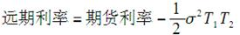（6-2）

其中，T1为期货合约的期限，T2为期货合约标的利率所对应的期限，变量σ为一年的短期利率变化的标准差，这里利率均为连续复利。

（3）利用欧洲美元期货来延长LIBOR零息收益率曲线

期限小于一年的LIBOR零息曲线可由1个月、3个月、6个月以及12个月的LIBOR利率来确定。在经过刚刚描述的曲率调整以后，欧洲美元期货可用于延长曲线的期限。假定第i个欧洲美元期货的到期日为Ti（i=1，2，…）。通常假定第i个远期期货得出的远期利率正好适用于区间Ti与Ti+1。可以采用票息剥离法来计算零息利率。假定Fi是由第i个期货所得出的远期利率，Ri是期限为Ti的零息利率。由方程（4-5），得：

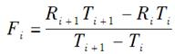

因此：

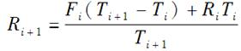

4．期于久期的期货对冲策略

假定持有某个与利率有关的资产组合，且定义：

VF——利率期货合约的价格；

DF——期货标的资产在期货到期日的久期值；

P——被对冲的债券组合在对冲到期日的远期价值；

DP——被对冲的证券组合在对冲到期日的久期值。

如果假定对于所有期限，收益率的变动均为Δy，即利率曲线的变动为平行移动，那么：

ΔP=-PDPΔy

近似成立。

ΔVF=-VFDFΔy

也近似成立。

因此，用于对冲Δy变动所需的合约的数量为：

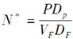（6-4）

方程（6-4）被称为基于久期的对冲比率，此公式也被称为价格敏感性对冲比率。利用这一关系式，可以使得整体证券头寸的久期变为0。

对冲人应选择期货合约以使得标的资产的久期尽量接近被对冲资产的久期。欧洲美元期货常常用于短期利率头寸对冲，而长期国债和中期国债期货常常用于对长期利率头寸对冲。

5．对于资产与负债组合的对冲

金融机构常常通过确保其资产平均久期等于其债务平均久期来对冲其面临的利率风险（负债可以被认为等同于债券的空头）。这种策略被称为久期匹配，或证券组合免疫。在实施这种策略以后，可以保证利率的一个微小的平行移动不会对资产与负债组合的价值产生太大的影响，即资产的收益（损失）与负债的损失（收益）相互抵消。

久期匹配不能使得证券组合免疫于收益率曲线的非平行移动，这是该对冲策略的不足之处。在实际中，短期利率的变化幅度较大，并且与长期利率没有完美的相关性，甚至有时短期利率与长期利率会朝两个相反的方向变动，久期匹配只是进行利率管理的第一步，因此金融机构开发出许多其他管理利率风险的方法。

6.2　课后习题详解

一、问答题

1．一个美国长期国债在每年1月7日和7月7日支付券息，券息率为7%，对于面值为100美元的美国国债，从2014年7月7日至2014年8月8日之间的应计利息为多少？如果这一债券为企业债券，你的答案会有什么不同？

答：2014年7月7日至2014年8月8日之间共有32个日历天数，2014年7月7日至2015年1月7日之间共有184个日历天数。因此，应计利息为3.5×32/184=0.6087（美元）。如果这一债券为企业债券，我们假定2014年7月7日至2014年8月8日之间有31天，2014年7月7日至2015年1月7日之间有180天。因此，应计利息为3.5×31/180=0.6028（美元）。

2．假定现在是2015年1月9日，券息率12%。在2030年10月12日到期的美国长期国债的报价为102-07。这一债券的现金价格为多少？

答：2014年10月12日至2015年1月9日之间有89天，2014年10月12日和2015年4月12日之间有182天。债券的现金价格等于债券报价加上累计利息。报价为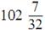或102.21875。因此，债券的现金价格为：

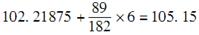（美元）

3．如何计算CME集团的债券转换因子？如何使用这些转换因子？

答：假设对于任何到期日利息率均等于每年6％（每半年复利一次），债券转换因子等于交割月份的第1天每1美元本金的债券报价。为了便于计算，债券期限和付息次数将向下调整至最接近的3个月。转换因子说明了当债券交割时，持有短期债券期货合约的投资者将有多少收益。如果转换因子等于1.2345，投资者收到的金额等于最新的期货价格乘以1.2345，再加上应计利息。

4．当一个欧洲美元期货价格由96.76变化为96.82时，一个持有2份合约多头的投资者的盈亏为多少？

答：欧洲美元期货合约的价格增加了6个基点，投资者从每份合约中获得的收益为：25×6=150（美元），从而总盈利为300美元。

5．对于欧洲美元期货利率所做的曲率调整的目的是什么？为什么这种调整是必要的？

答：假定某欧洲美元期货的报价为95.00美元。这说明合约期限内的3个月期的期货利率为5％。曲率调整的金额显示了为估算这段时期的远期利率而应从期货利率中减去的数额。曲率调整是必要的，因为：①期货合约每日结算；②期货合约会在3个月的初期到期。这些都会导致期货利率比远期汇率更大。

6.350天的LIBOR利率是3％（连续复利），而且由350天期限的欧洲美元期货合约所得出的远期利率是3.2％（连续复利）。估计440天期限的零息利率。

答：由复习笔记中方程（6-3）得到的利率为：

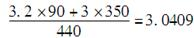

即3.0409%。

7．今天是1月30日。你负责管理的债券组合价值为600万美元。债券组合在6个月后的久期为8.2年。9月份到期的国债期货的当前价格为108-15，并且最便宜可交割债券在9月份的久期为7.6年。你将如何对今后6个月内利率变化进行对冲？

答：一份国债期货合约的价值为：

（美元）

应当卖出的合约数量为：

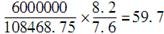（份）

四舍五入可得：应当卖出60份合约，头寸应当在7月底全部卖出。

8．一个90天期限的国库券的报价为10。某投资者将这一债券持有90天，该投资者的连续复利收益率为（基于“实际天数/365”）多少？

答：国库券的现金价格为：

（美元）

按年计算的连续复利的收益率为：

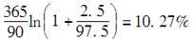

9．假定今天是2014年5月5日。一个在2024年7月27日到期、券息率为12%的政府国债报价为110-07。这一债券的现金价格为多少？

答：2014年1月27日至2014年5月5日之间的天数为98天，2014年1月27日至2014年7月27日之间的天数为181天。因此，累计利息为：

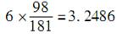（美元）

该债券的报价为110.2188美元，因此现金价格为110.2188+3.2486=113.4674（美元）。

10．假定国债期货的价格为101-12，表6-1的4个债券中哪一个为最便宜可交割债券？

表6-1

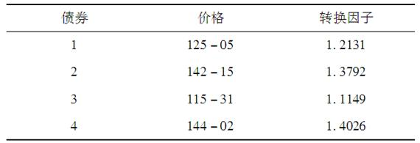

答：最便宜可交割债券满足：

债券报价-期货价格×转换因子

的值最小，针对这4个债券，计算这一因子，得到：

债券1：125.15625-101.375×1.2131=2.178

债券2：142.46875-101.375×1.3792=2.652

债券3：115.96875-101.375×1.1149=2.946

债券4：144.06250-101.375×1.4026=1.874

因而，第4个债券是最便宜可交割债券。

11．假定今天是2015年7月30日。在2015年9月到期的国库券期货所对应的最便宜可交割债券的券息率为13%，预计交割时间为2015年9月30日。债券券息的支付时间为每年2月4日和8月4日。期限结构为水平，每半年复利一次的利率为每年12%。这一债券的转换因子为1.5，债券的当前报价为110美元。计算这一期货合约的报价。

答：在2月4日至7月30日之间有176天，2月4日至8月4日之间有181天。因此，债券的现金价格为：

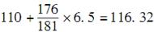（美元）

连续复利利率为2ln1.06=0.1165，即每年11.65%。该债券将在5天（≈0.01370年）后会收到6.5美元的利息。利息的现值为：

6.5e-0.01370×0.1165=6.490（美元）

期货合约距离到期日有62天（≈0.1699年）。如果期货合约以票面利率为13%的债券为标的资产，现金期货的价格为：

（116.32-6.490）e0.1699×0.1165=112.03（美元）

在交割时有57天的应计利息。如果期货合约以利率为13%的债券为标的资产，期货合约的报价为：

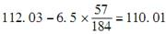（美元）

考虑转换因子，期货合约的报价为：

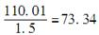（美元）

12．一个投资者在国债期货市场上寻找套利机会。一个具有空头的投资者可以选择支付任意期限大于15年并且小于25年的债券，这一选择会带来什么复杂性呢？

答：如果债券将被支付，且支付日期已知，套利将会发生。当期货价格过高时，套利者会购买债券并会卖出相同数量的债券期货合约。当期货价格过低时，套利者出售债券，并买入数量相等的债券期货合约。

选择哪支债券进行交割的不确定性给套利带来复杂性。在到期时，看似是最便宜交割债券的事实上并不是最便宜交割债券。在期货价格过高的情况下，这不是一个主要问题，因为是由持有空头寸的人（如套利者）来决定要对哪个债券进行支付。在期货价格过低的情况下，套利者的头寸要复杂得多，因为他不知道该买哪种债券，不可能在所有可能的结果下锁定利润。

13．假定9个月期LIBOR利率为每年8％，6个月期LIBOR利率为每年7.5％（两个利率天数计算惯例均为“实际天数/365”并连续复利）。估计在6个月时到期的3个月期欧洲美元期货报价。

答：期限为6个月至9个月的远期利率为每年9％（连续复利）。这是因为3个月期每年9％的利率与6个月期每年7.5%的利率合并得出了9个月期每年8％的平均利率。

按季度复利计算，远期利率为：

4（e0.09/4-1）=0.09102

或9.102%，这是假定计算天数按“实际天数/实际天数”。若天数计算规则为“实际天数/360”，远期利率为：

9.102%×360/365=8.977%

因此，在6个月后到期的3个月长度的欧洲美元期货的报价为：

100-8.977=91.02（美元）

这里假定期货价格和远期价格没有区别。

14．假设300天期限的LIBOR零息利率是4％，而对300、398和489天到期合约的欧洲美元报价分别是95.83、95.62和95.48．计算398天和489天的LIBOR零息利率。假设在计算中不区别远期利率与期货利率。

答：根据前两个欧洲美元期货合约计算出的远期利率分别为4.17%和4.38%，这是用“实际天数/360”的天数计算方式和按季度复利计算出来的。若是采用“实际天数/365”及连续复利，则上述两个远期利率分别为（365/90）ln（1＋0.0417/4）=4.2060%及（365/90）ln（1＋0.0438/4）=4.4167%，根据复习笔记中的方程（6-3），得398天的LIBOR零息利率为：

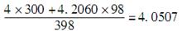

489天的LIBOR零息利率为：

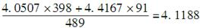

这里假设第一类期货适用于98天，而不是通常的91天。第三类期货的报价是不需要的。

15．假设一个久期为12年的债券组合用标的资产具有4年久期的期货合约来对冲。由于12年利率没有4年利率波动性大，这会给对冲造成什么影响？

答：在基于久期的对冲策略中，假定收益率曲线是平行移动的。由于12年期利率的变化幅度小于4年期利率，资产组合经理会发现他所做的对冲过度了。

16．假设现在为2月20日，某资金部主管意识到公司将必须在7月17日发行500万美元、期限为180天的商业票据。如果商业票据在今天发行，公司将收入482万美元（也就是说，公司可得资金482万美元，在180天后以500万美元将票据赎回）。9月份欧洲美元的报价为92.00。资金部主管如何来对冲其风险敞口呢？

答：资金部主管可以通过卖出欧洲美元期货合约来对冲其风险敞口。如果利率上升，欧洲美元期货合约的头寸会带来盈利，否则会带来亏损。商业票据的久期是以欧洲美元期货合约为标的物的欧洲美元存款的2倍，欧洲美元期货合约的价格为980000美元，因此应当卖出的合约数量为：

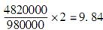（份）

四舍五入，得应卖出10份合约。

17．在8月1日，某证券组合经理的债券组合价值为1000万美元。在10月份债券组合的久期将为7.1年。12月份国债期货在目前的价格为91-12，并且最便宜可交割债券在期货到期时的久期为8.8年。组合经理如何能使债券价值在两个月里对利率变化得到免疫？

答：证券组合经理应当卖出国债期货。如果债券价格下降，期货头寸会带来相等的收益。应当卖出的期货合约的数量为：

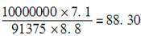（份）

四舍五入得，总共应当卖出88份合约。

18．一个证券组合的经理采取什么样的交易可将习题17中的债券组合的久期转换为3.0年？

答：习题17的解答是使久期减少为0。为了使久期从7.1减少至3.0而不是从7.1减少至0，证券组合的经理应当卖出的合约数量为：

（份）

四舍五入得，总共应当卖出51份合约。

19．在2015年10月30日与2015年11月1日之间，你可以选择拥有券息率为12%的美国国债或者券息率为12%的美国企业债券。仔细考虑这一章所讨论的天数计算惯例，在其他条件相等的情况下，你会更愿意持有哪一个债券？忽略违约风险。

答：你会更愿意持有美国国债。在“30/360”的天数计算惯例下，2015年10月30日至11月1日之间有1天。在“实际天数/实际天数”的天数计算惯例下，这期间有两天。因此，和企业债券相比，持有美国国债你会获得大约两倍的利息。这里假定两个债券的报价相同。

20．假定一个在60天到期的欧洲美元期货的报价为88。介于60天与150天之间的LIBOR远期利率为多少？在这一问题中忽略期货合约与远期合约的不同。

答：欧洲美元期货合约的价格为88美元，意味着欧洲美元期货的利率为每年12％。通过按季度复利并按“实际天数/360”天数计算惯例，介于60天与150天之间的远期利率为每年12％。

21．一个在6年后到期的3个月欧洲美元期货合约的报价为95.20。短期利率在1年内变化的标准差为1.1％。计算介于6年与6.25年之间的LIBOR远期利率。

答：使用教材6.3节的符号，σ=0.011，T1=6，T2=6.25。

曲率调整为：

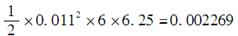

或大约23个基点。按季度复利计息和“实际天数/360”的天数计算惯例，期货利率为4.8%。而按连续复利计息和“实际天数/365”的天数计算：

（365/90）ln（1.012）=0.0484

或4.84%。因此，按连续复利计息的远期利率为：

4.84%-0.23%=4.61%

22．解释为什么远期利率小于相应由欧洲美元期货合约中得出的期货利率。

答：假定期货合约适用于期限在T1和T2之间的利率。远期利率和期货利率不同的原因有两个：①期货合约每日结算，而远期合约的结算时间是每到时间T2结算一次；②如果一个期货合约不是每日结算，那么它将在时间T1结算而不是时间T2。这两个原因往往使期货利率比远期利率更大。

二、计算与分析题

23．假定今天是2014年4月7日，每年券息为6％（半年付息一次）的美国国债报价为120-00，该国债的到期日为2023年7月27日，该债券的现金价格为多少？如果该债券为企业债券，你的答案会有什么变化？

答：上次付息日（1月27日）与今天之间的实际天数为70天，上次付息日（1月27日）距离下次付息日（7月27日）之间的实际天数为181天，则国债的累计利息为（70/181）×3=1.16，债券的现金价格为120+1.16=121.16。企业债券按照“实际天数/360”的天数计算惯例，2014年1月27日与4月7日之间是71天，两次付息日之间是180天，国债的累计利息为（71/180）×3=1.18，因此债券的现金价格为121.18。

24．某国债期货的报价为103-12，3个可交割债券的价格分别为115-06、135-12及155-28，债券相对应的转换因子分别为1.0679、1.2264及1.4169，哪一个是最便宜可交割债券？

答：国债期货价格为=103.375，三个可交割债券价格分别为115.1875、135.375、155.875。三种债券的交割成本如下：

115.1875－103.375×1.0679=4.7933

135.375－103.375×1.2264=8.5959

155.875－103.375×1.4169=9.4030

可知可交割价格为115-06的债券是最便宜可交割债券。

25．12月份的欧洲美元期货合约报价为98.40，一个公司预计在12月份要借入800万美元，为期3个月，利率为LIBOR加0.5%。

（a）用欧洲美元期货合约，该公司可以锁定什么样的利率？

（b）公司应该进入什么样的头寸？

（c）如果到时的实际3个月利率为1.3%，那么期货合约的最终结算价格是多少？

答：（a）根据欧洲美元期货的报价方法，锁定的利率为：100-98.40=1.6（%）。因此，实际支付的利率为1.6+0.5=2.1（%）。

（b）公司预计在12月份要借入800万美元，为防止利率上升时借入资金成本增加的风险，该公司应持有800/100=8份欧洲美元期货合约的空头。当未来利率上升时，期货价格将会下降，该公司却能以约定价格（高于未来实际价格）出售期货合约，从而获利；反之，如果未来利率下降，期货价格上升，该公司可能蒙受损失。

（c）在交割日，欧洲美元期货合约的交割价格为100-R，R为实际的3个月期限的欧洲美元利率。由题可知，R=1.3%，所以期货合约的最终结算价格为100-1.3=98.7000。

26．在5.1~5.35年间的欧洲美元期货的报价为97.10。短期利率在1年内变化的标准差为1.4%，估计FRA的远期利率。

答：远期利率＝期货利率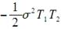。由题可知，T1=5.1，T2=5.35，σ=0.014。

期货利率天数计量惯例为“实际天数/360”，每季度复利期货利率为每年2.9%。由于远期利率是按连续复利计算的，对应于“实际天数/365”的天数计量惯例及每季度复利，以上利率等价于：2.9%×365/360=2.94%。

远期利率=2.94%-0.5×（0.014）2×5.1×5.35=2.6726%

27．假设现在是2014年3月10日，2014年12月国债期货的最便宜可交割债券为8%券息，预计在2014年12月31日交割；券息支付在每年的3月1日和9月1日。对应所有期限按连续复利的利率均为每年5%，债券的转换因子为1.2191，现在的报价为137美元，计算合约期货价格的报价。

答：（1）交割债券的现金价格=报价+累计利息，美国长期国债的天数计算采用的是“实际天数／实际天数（期限内）”。根据题意可知：累计利息的实际天数为9天，两次付息日3月1日至9月1日的时间天数为184天，则交割债券的现金价格为：

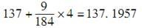

（2）在交割日前，9月1日有一次利息的发放，3月10日～9月1日实际的计息时间为175天（即175/365=0.4795年），所以发放的利息的现值（贴现到2014年3月10日）为：

4e-0.05×0.4795=3.9053

（3）3月10日～12月31日（交割日）的实际天数为296天（即0.8110年），如果期货合约是以交割债券为标的，则该合约的期货价格为：

（137.1957-3.9053）e0.05×0.8110=138.8061

（4）9月1日～12月31日的实际天数为121天，9月1日到2015年3月1日的实际天数为182天，因为以交割债券为标的期货合约的持有者得不到9月1日～12月31日的利息，所以期货价格应为：

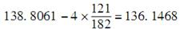

（5）根据债券转换因子可知，1.2191份标准债券等于1份券息为8%的债券，所以国债期货合约的价格应为：

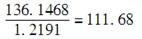

28．假设一家银行可以在LIBOR市场以相同的利率借入或借出美元。90天的利率为每年10％，180天的利率为每年10.2％，两个利率均为连续复利，天数计算惯例为“实际天数/实际天数”，91天到期的欧洲美元期货的报价为89.5。对银行而言，这时会有什么样的套利机会？

答：欧洲美元期货合约报价为89.5，意味着欧洲美元期货利率为每年10.5%（采用“实际天数/360”天数计算且一季度复利一次）。如果采用“实际天数/实际天数”的天数计算，有10.5%×365/360=10.646%。如果采用“实际天数/实际天数”的天数计算且连续复利时，有：

4ln（1+0.25×0.10646）=0.1051

即10.51%。90天和180天的远期利率都是10.4%。下面是隐含的套利机会：

①买入欧洲美元期货合约；

②借入180天期限的资金；

③用借来的资金进行一个90天的投资。

29．某加拿大公司想采用美国欧洲美元期货和外汇远期合约来生成加元的LIBOR期货合约。用一个例子解释公司如何可以达到目的。在本题中假定期货合约与远期合约等同。

答：时间T到期的欧洲美元期货使得投资者能够锁定时间T至时间T*期间的远期利率，其中时间T*是时间T三个月以后。如果远期利率为，那么被锁定的美元现金流为：

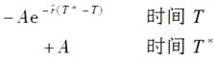

其中，A为本金。为将该现金流兑换为加元现金流：①为了在时间T卖出加元，该加拿大公司需进入一个外汇远期合约空头；②为了在时间T*买入加元，该加拿大公司需进入一个外汇远期合约多头。假定F和F*分别为时间T和时间T*的远期汇率（直接报价法，加元/美元）。要在时间T卖出的加元为：

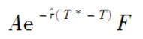

要在时间T*买入的加元：AF*

通过远期合约，该公司将美元现金流兑换成了加元现金流：

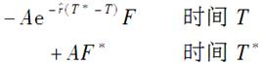

这就是加元的LIBOR期货合约，其中AF*为本金。

30．在2014年6月25日，2014年6月的债券期货合约是118-23。

（a）计算在2030年1月1日到期，券息为10%的债券的转换因子。

（b）计算在2035年10月1日到期，券息为7%的债券的转换因子。

（c）假定（a）和（b）中的债券报价分别为169.00和136.00，哪一个债券支付更便宜？

（d）假定最便宜可交割债券在2014年6月25日确实被支付，卖出债券的现金价格为多少？

答：（a）债券期限为15年零7个月，为了计算转换因子，假定债券的期限为15.5年，期间利率一直为6%，半年复利一次得：

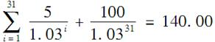（美元）

所以，转换因子为1.4000。

（b）债券的期限为21年零4个月，为了计算转换因子，假定债券的期限为21.25年，期间利率一直为6%，半年复利一次得：

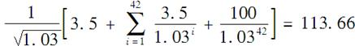（美元）

减去应计利息1.75美元，该现值还有111.91美元。所以，转换因子为1.1191。

（c）对第一种债券，期货报价乘以转换因子得：

118.71875×1.4000=166.2063（美元）

这比债券报价少2.7938美元。对第二种债券，期货报价乘以转换因子得：

118.71875×1.1191=132.8582（美元）

这比债券报价少3.1418美元。所以第一份债券是最便宜交割债券。

（d）卖出债券的现金价格为166.2063美元加上应计利息，2014年1月1日到2014年6月25日共有175天，2014年1月1日到2014年7月1日共有181天，因此应计利息为：

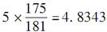（美元）

因此，卖出债券的现金价格为171.0406美元。

31．在今后3个月，某证券经理打算采用国债期货合约来对冲其债券组合。组合价值为1亿美元，在3个月后久期为4.0年。期货价格为122，每一份期货合约是关于100000美元的债券。在期货合约到期时，预计最便宜可交割债券的久期为9年。对冲所要求的期货头寸为多少？

（a）在1个月后最便宜可交割债券换成一个具有7年久期的债券，对冲要进行什么样的调整？

（b）假定在今后3个月内，所有利率均增长，但长期利率增长幅度小于中期与短期利率增长幅度。这对于对冲效果的影响是什么？

答：需要的期货合约短头寸数为：

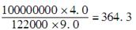

经过四舍五入得，应该卖出364份期货合约。

（a）这使得需卖出的期货合约数增加至：

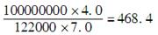

经过四舍五入，即468份。

（b）在本题中，期货合约空头头寸的收益可能要小于债券投资组合的损失。这是因为期货合约空头头寸的收益取决于长期利率波动的幅度，而债券投资组合的损失决定于中期利率波动的幅度。基于久期的对冲策略假设中期和长期利率的波动是一致的。

第7章　互换

7.1　复习笔记

1．互换合约的机制

互换是指两个公司之间达成的在将来交换现金流的合约。在合约中，双方约定现金流的交换时间与现金流数量的计算方法。通常对于现金流的计算会涉及利率、汇率及其他市场变量在将来的值。

在利率互换中，一家公司同意向另一家公司在今后指定的若干年内支付在指定名义本金上、由指定的固定利率所产生的现金流。作为回报，这家公司将从另一家公司收取在相同时间内和相同名义本金上按浮动利率产生的现金流。

（1）LIBOR

LIBOR为London Interbank Offered Rate的缩写，即伦敦银行同业拆借利率。在国内金融市场上，最佳客户利率常用来作为浮动利率贷款的参考利率。与此类似，LIBOR利率常被用作国际金融市场中贷款的参考利率，互换中的浮动利率大都采用这一利率，同时也是欧洲货币市场上银行提供给其他银行资金的利率。主要货币的LIBOR的报价有1个月期、3个月期、6个月期和12个月期。

（2）金融中介的作用

金融机构充当互换的交易对手，保证互换交易的顺利进行。金融机构安排互换时，从每一对相互抵消的交易中获取收益。金融机构签订两份分开的合约，如果其中一方违约，金融机构仍然必须履行与另一方的协议。金融机构赚取收益中的一部分就是用于补偿它因两公司中的一家违约而承担的风险。

（3）做市商

大型金融机构充当着互换的做市商的角色，它们在不与另一交易对手签订抵消性互换协议的条件下签订一份互换协议。做市商必须仔细地量化和对冲其承担的风险。对于互换做市商而言，债券、远期利率合约和利率期货都是可以用于对冲的工具。

2．天数计算惯例

天数计量惯例影响互换中支付利息的数量。一般来讲，在一个互换合约中，一个以LIBOR为计量的浮动利率的现金流等于LRn/360，其中L为本金，R为相应的LIBOR，n为由上一个付款日到今天的天数。

互换中的固定利率天数计量惯例通常也会被阐明。因此，在每个付款日，固定利息的支付数量并不一定一样。固定利率的天数计量惯例通常为“实际天数/365”或“30/360”。

3．确认书

确认书是互换协议中由交易双方代表签署的法律协议。纽约的国际互换及衍生产品联合会（简称ISDA）制定了一系列的互换主协议。主协议定义了合约的一些细节与互换合约中所采用的名词，阐明了如果某交易方违约将如何对合约进行处理等条文。确认书中指明业务天惯例为随后第一个工作日和由美国的日历来作为决定一天是工作日还是节假日。

4．相对优势的观点

（1）对互换流行原因的一种比较普遍的解释是相对优势观点

假设某些公司在固定利率市场借款时具有相对优势，而其他公司在浮动利率市场借款时具有相对优势。当一个公司获得一个新的贷款时，它进入具有相对优势的市场是有意义的。这可能使得一个公司按固定利率借款而实际想用浮动利率贷款，或者它按浮动利率贷款而实际想用固定利率贷款。互换就可用于将固定利率贷款转换为浮动利率贷款，反之亦然。

（2）对相对优势观点的批评

解释利率互换吸引力所在的相对优势观点仍存在一些问题。因为互换市场已存在了一段时间，按照相对优势观点，通过套利可以使得固定利率市场和浮动利率市场上对信用等级不同的公司的利率报价差异消失，但现实并非如此。

对此的解释是，价差差异存在的原因在于固定利率市场和浮动利率市场上公司所能获得的合约的性质。浮动利率贷款可以根据信用等级的变化调整超过LIBOR的加息率，而固定利率贷款没有这种改变贷款条款的选择权。

5．互换利率的本质

互换利率是以下两者的平均值：互换做市商为收到LIBOR所愿意支付的固定利率（即买入利率）；做市商为支付LIBOR而准备收到的固定利率（即卖出利率）。

6．确定LIBOR/互换零息利率

衍生品交易商在为衍生品估值时倾向于使用LIBOR作为无风险利率。确定LIBOR/互换零息曲线的常用方法为息票剥离法，LIBOR定义了1年之内的零息收益率曲线，互换利率则定义了平价收益率债券，而这些平价收益率债券可以被用于确定更长期限零息利率。

7．利率互换的定价

对利率互换进行定价的方法有两种：一种是将互换看作一种债券的空头与另一种债券多头的组合；另一种则是将互换看作一系列FRA的组合。

（1）利用债券价格定价

在利率互换中本金并不被交换。假设本金在互换到期时也被交换，这样并不改变互换的价值。这是因为对固定利息支付和浮动利息支付来说本金是相同的。通过这种做法，收到按固定利率计算的现金流、支付按浮动利率计算的现金流的互换可以被看作是固定利率债券的多头头寸与浮动利率债券空头头寸的组合，这样有下式成立：

Vswap=Bfix-Bfl

其中，Vswap是互换的价值，Bfl是互换中浮动利率债券的价值，Bfix是互换中固定利率债券的价值。类似地，收到按浮动利率计算的现金流、支付按固定利率计算的现金流的互换可以被看作浮动利率债券的多头头寸和固定利率债券空头头寸的组合，这样得到的互换价值为：

Vswap=Bfl-Bfix

固定利率债券的价值Bfix可以用债券定价的方法来计算。而对于浮动利率债券的价值，应当注意在利息支付后的瞬间，债券的价值就是其面值。

（2）利用FRA对互换定价

采用一系列远期利率协议的组合来复制互换协议。由于利率互换本身就是一系列远期利率协议的组合，所以可以通过假设远期利率会实现来对它进行定价。程序如下：

①使用LIBOR/互换零息曲线计算出决定互换现金流的每个LIBOR的远期利率；

②基于LIBOR会等于远期利率这一假设计算互换现金流；

③（使用LIBOR/互换零息曲线）将互换现金流折现以得到互换价值。

8．期限结构的效应

如果在签订互换合约时利率期限结构是向上倾斜的。这意味着远期利率将随着FRA的到期期限的增加而上升。如果在签订互换合约时利率期限结构是向下倾斜的，将得到相反的结论。图7-1中总结了利率期限结构的形状对互换中远期合约价值的影响。

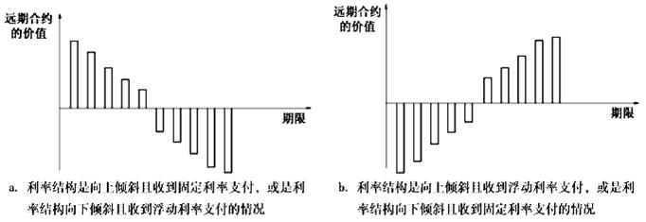

图7-1互换中远期利率协议的价值与到期时间之间的函数关系

9．固定息与固定息货币互换

固定息与固定息货币互换是将一种货币下的固定利息和本金与另外一种货币下的固定利息和本金进行交换。货币互换合约要求指明在两种不同货币下的本金数量。互换中通常包括开始时和结束时两种货币下本金的交换。通常货币本金数量的选取是使得在互换开始时的兑换率下，两种本金价值大致相同。但在最后交换时，两者的价值可能大不一样。

（1）利用货币互换来改变债务及资产的特征

互换可以将以一种货币标价的借款转换为以另一种货币标价的借款，同样也可以用于转换资产的特征。

（2）相对优势

货币互换可能是由相对优势促成的，因为货币互换比较的是两种不同货币的利率报价，这种相对优势可能更接近真实情况。另外，货币互换的双方很可能在某一货币上具有税收因素的相对优势。

10．固定息与固定息货币互换的定价

如利率互换一样，固定息与固定息货币互换也可以被看作是两种债券头寸的组合或是远期外汇合约的组合。

（1）以债券形式进行定价

定义：Vswap为一份未到期的互换协议的本币价值，其中收到的是本币，支付的是外币，有下式成立：

Vswap=BD-S0BF

其中，BF是互换中外币现金流定义的债券以外币计量的价值，BD是互换中本币现金流定义的债券以本币计量的价值，S0是即期汇率（表示为每单位外币兑换的本币数）。这样互换的价值就可以通过两种货币的LIBOR、利率期限结构以及即期汇率来确定了。类似地，收到外币支付本币的互换的价值为:

Vswap=S0BF-BD

（2）以远期合约组合的形式定价

在固定对固定的货币互换中，每一次支付的交换都是一份外汇远期合约。假设远期汇率会实现，可以对互换中的远期合约进行估值。

正常情况下，在最初签订货币互换时货币互换的价值为零，但互换中的每份单独的远期合约的价值并不一定为零。当两种货币的利率间存在显著差异时，高利率货币的支付者处于这样一种情况，即与早期现金流交换相对应的远期合约的价值为负，而与最终本金交换相对应的远期合约的价值为正。低利率货币支付者则正好处于相反的情况，即早期现金流交换的价值为正，而最终交换的价值为负。

11．其他货币互换

另外两种较为普遍的货币互换具有以下形式：

（1）一种货币下的浮动利率与另一种货币下的固定利率交换；

（2）一种货币下的浮动利率与另一种货币下的浮动利率互换。

12．信用风险

金融机构与不同的交易对手签订相互抵消的互换合约时，它就面临着信用风险。当金融机构与其中一方的互换协议的价值为正时，如果这一方违约，金融机构将会遭受损失，因为它仍需兑现同另一方签订的互换协议。

仅当金融机构的互换价值为正时，金融机构才会有来自互换的信用风险敞口。如果对方破产，金融机构互换价值为正时，会有一笔损失；金融机构互换价值为负时，它不受影响。图7-2描述了这一情况。

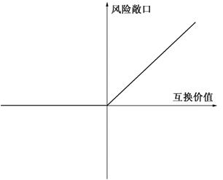

图7-2互换中的信用风险

由互换违约引起的潜在损失要比由同一本金额的贷款违约引起的潜在损失小得多。这是因为互换的价值通常只是贷款价值的一小部分。但是来自货币互换违约的潜在损失要比利率互换的大。这是因为在货币互换到期时以两种货币表示的本金要进行交换，这样在发生违约时货币互换的价值很可能会大于利率互换的价值。

所以，在任何一项合约中，区分信用风险和市场风险对于金融机构而言都是很重要的。市场风险可以签订抵消合约来对冲，但信用风险较难对冲。

（1）结算中心

为了减少场外市场的信用风险，监管当局要求标准场外衍生产品要经过中央交易对手（CCP）的形式来进行结算，中央交易对手是场外交易商之间的中介。在交易过程中，交易双方都要向中央交易对手支付保证金。

（2）信用违约互换

信用违约互换（CDS）使得公司以类似于多年来他们对冲市场风险的方式对冲信用风险。当某一家公司或某个国家违约时，CDS的支付与保险产品合约类似。这里的公司或国家被称为参考实体。在合约的期限内或者到参考实体违约为止，信用违约保护的买方要向信用违约卖出方支付被称为CDS溢差的保金。

13．其他类型的互换

（1）标准利率互换的变形

在固定利率与浮动利率进行交换的互换合约中，LIBOR是最为普遍的参考浮动利率。浮动利率的期限不一定与固定利率的期限一致，本金可在互换期限内进行变化以满足交易对手的需求。

（2）Diff互换

有时在某一种货币下所观察到的利率被用到另一种货币的本金之上，这类互换被称为跨货币互换（Diff互换）或Quanto。

（3）股权互换

股权互换是将某个股指的整体收益（股息及资本收益的总和）与某固定利率或浮动利率进行互换。

（4）期权

有时在互换中嵌有期权。

（5）商品互换、波动率互换以及其他特殊产品

商品互换实际等价于具有不同期限但具有同一交割价格的商品远期合约；而在波动率互换中，首先要阐明一定的时间段序列，在每一个时间段，互换的一方支付固定波动率，而另一方支付在这一时间段实现的历史价格波动率。在计算支付量时，两种波动率都乘以相同的本金数量。

7.2　课后习题详解

一、问答题

1．公司A和公司B可以按表7-1所示利率借入2000万美元5年期的贷款。

表7-1

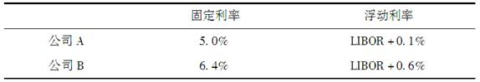

公司A想得到浮动利率贷款，公司B想得到固定利率贷款。设计一个互换，使作为中介的银行有0.1%的净收益，并且同时对两家公司而言，这一互换具有同样的吸引力。

答：公司A在固定利率市场上具有明显的比较优势，但其希望借入浮动利率资金。公司B在浮动利率市场上具有明显的比较优势，但其希望借入固定利率资金。这就为互换提供了基础。两家公司获得的固定利率存在1.4%（年率，下同）的差异，而在浮动利率市场上获得的利率存在0.5%的差异。因此两家公司从互换中获得的总收益为1.4%-0.5%=0.9%。因银行从中获取了0.1%，互换使得两家的成本各自降低了0.4%。这意味着A的借款成本为LIBOR-0.3%，B的借款成本为6.0%。图7-3显示了该互换协议的框架。



图7-3互换

2．公司X希望以固定利率借入美元，公司Y希望以固定利率借入日元。经即期汇率转换后，双方所需要的金额大体相等。经过税率调整后，两家公司可以得到的利率报价如表7-2所示。

表7-2

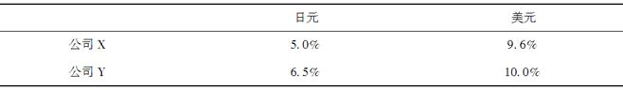

设计一个互换，使作为中介的银行有50个基点的净收益，并使得该互换对双方具有相同的吸引力，在互换中要确保银行承担所有的汇率风险。

答：公司X在日元市场中具有比较优势，但其希望借入美元。公司Y在美元市场中具有比较优势，但其希望借入日元。这就为互换提供了基础。两家公司获得的日元利率间存在1.5%（年率，下同）的差异，而美元利率差异为0.4%。因此两家公司从互换中获得的总收益为1.5%-0.4%=1.1%。银行要求的费率为0.5%，两家公司各自可以获得0.3%的改善。互换使得X以每年9.6%-0.3%=9.3%的利率借入美元，使得Y以每年6.5%-0.3%=6.2%的利率借入日元。图7-4显示了协议的框架。所有的外汇风险由银行承担。



图7-4互换

3．一个面值为1亿美元的互换还有10个月的剩余期限。根据互换条款，6个月LIBOR利率与固定利率7%（每半年复利一次）进行交换。对于将LIBOR浮动利率与固定利率交换的所有期限的互换不互换利率的卖出与买入价的平均值为每年5%（连续复利）。在2个月前，6个月的LIBOR利率为每年4.6%。对于支付浮动息方，这一互换的当前价值是多少？对于支付固定息方，价值又是多少？

答：4个月后将收到3.50百万美元（=0.5×0.07×1亿美元），并支付2.30百万美元（=0.5×0.046×1亿美元），这里忽略天数计算惯例。10个月后将收到3.50百万美元并支付4个月期限的LIBOR利息。互换中潜在的固定利率债券的价值为：

3.5e-0.05×4/12+103.5e-0.05×10/12=102.718（百万美元）

互换中的浮动利率债券价值为：

（100+2.3）e-0.05×4/12=100.609（百万美元）

对于支付浮动利率的一方而言，互换的价值为102.718-100.609=2.109（百万美元）。对于支付固定利率的一方而言，互换的价值为-2.109百万美元。通过将互换分解为远期合约，同样可以计算出互换的价值。首先考虑支付浮动利率的一方：第一份远期合约涉及在4个月后支付2.30百万美元并收到3.5百万美元，其价值为：

1.2e-0.05×4/12=1.180（百万美元）

在计算第二份远期合约时，首先注意按连续复利计的远期利率为5%，即按半年计复利的远期利率为年5.063%，远期合约价值为：

100×（0.07×0.5-0.05063×0.5）e-0.05×10/12=0.929（百万美元）

因此，远期合约总价值为1.180＋0.929=2.109（百万美元）。

4．解释什么是互换利率。互换利率与平价收益率的关系是什么？

答：特定期限的互换利率是在标准的大众型利率互换中做市商报出的与LIBOR交换的该期限固定利率买入价与卖出价的平均值。不同国家标准互换中所考虑的支付频率和天数计算惯例各不相同。在美国，标准互换的支付每半年进行一次，LIBOR报价适用实际天数/360天数计算惯例。固定利率报价则常用实际天数/365计算惯例。某一期限的互换利率是该期限的LIBOR。特定期限的互换利率等于同一期限的LIBOR/互换平价收益率。

5．一笔货币互换的剩余期限还有15个月，这一互换将年率为10%，本金为2000万英镑的利息转换为年率为6%，本金为3000万美元的利息。英国与美国的期限结构均为水平。如果互换今天成交，互换中的美元利率为4%，英镑利率为7%，所有利率均为按年复利。当前即期汇率为1.5500。对于支付英镑的一方而言，这一互换的价值是多少？对于支付美元的一方而言，这一互换的价值又是多少？

答：互换涉及英镑利息200万（=2000×0.1）和美元利息180万（=3000×0.06）的交换。在互换到期时还须交换本金。互换中潜在的英镑债券的价值为：

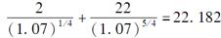（百万英镑）

互换中美元债券的价值为：

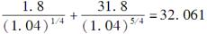（百万美元）

对于支付英镑的一方而言，互换的价值为：

32.061-（22.182×1.55）=-2.321（百万美元）

对于支付美元的一方而言，互换的价值为+2.321百万美元。这一结果也可以通过将互换看作远期合约组合而求得。按连续复利计的英镑利率和美元利率分别为年6.766%和3.922%。3个月和15个月的远期汇率为：

1.55e（0.03922-0.06766）×0.25=1.5390

1.55e（0.3922-0.06766）×1.25=1.4959

对于支付英镑的一方而言，与利息交换相对应的两份远期合约的价值分别为：

（1.8-2×1.5390）e-0.03922×0.25=-1.2656（百万美元）

（1.8-2×1.4959）e-0.03922×1.25=-1.1347（百万美元）

与本金交换相对应的远期合约价值为：

（30-20×1.4959）e-0.03922×1.25=+0.0787（百万美元）

互换总价值为-1.2656-1.1347+0.0787=-2.322（百万美元）。

6．解释在一份金融合约中，信用风险与市场风险的区别。

答：信用风险源自交易对手违约的可能性。市场风险源自利率、汇率等市场变量的波动。比较复杂的一点是，互换中的信用风险伴随着市场变量的价值变化而变化。比如，仅在持有的互换头寸为正值时，公司才有信用风险。

7．一家企业资金部主管告诉你说，他刚刚以一个有竞争力的5.2%的固定利率签署了一个5年期的贷款。资金部主管解释说，他取得这一利率是以6个月LIBOR加上150个基点借入资金，并同时进入一个LIBOR与固定利率为3.7%的互换来完成的，他解释说这么做的原因是他的公司在浮动利率市场有相对优势。这一企业资金部主管忽略了什么？

答：该资金部主管得到的并不是真正的固定利率，因为当公司的信用评级下降时，它不可能实现以LIBOR+150个基点进行借贷。有效的固定借贷利率其实是上升了。假设超过LIBOR的价差从150个基点上升至200个基点，借贷利率将从5.2%上升至5.7%。

8．解释为什么当一家银行进入相互抵消的互换时，它会面临信用风险。

答：在互换刚签订的时候，两份合约的价值均接近于零。随着时间推移，互换的价值很有可能将会改变，对于银行来说可能的情况是一份合约具有正值，另一份为负值。如果正值互换的一方违约，银行发生损失，损失的量相当于互换的正值。而对于另外一个负值合约，银行仍然需要与对方保持合约关系，如果到期时仍为负值，银行还会发生损失。

9．有人对公司X与公司Y的500万美元10年期投资许诺如表7-3所示的利率：

表7-3

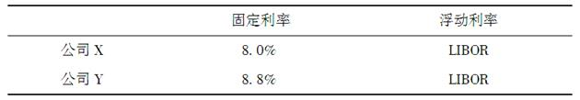

公司X想得到固定收益的投资；公司Y想得到浮动收益的投资。设计一个互换，使作为中介的银行有年率0.2%的净收益，并对于X与Y具有同样的吸引力。

答：本题的理论基础是比较优势观点。固定利率投资方面，提供给公司X和公司Y的利率差价为0.8%，在浮动利率投资方面的差别为0，即对于所有参与者来说的全部比较利益为0.8%。由于0.2%将归银行，公司X和公司Y将各得0.3%。换而言之，公司X应当能够得到固定收益率8.3%，而公司Y得到的浮动回报率为每年LIBOR＋0.3%。设计的互换如图7-5所示。



图7-5互换安排示意图

10．某金融机构与公司X进行了一笔利率互换交易。在交易中，金融机构收入每年10%并同时付出6个月期的LIBOR，互换的本金为1000万美元，期限为5年。支付的频率为每6个月一次。假如在第6个支付日（第3年年末）X违约，而这时对于所有的期限，利率约为8%（每半年复利一次）。金融机构会有什么损失？假定在2年半时6个月的LIBOR为每年9%。

答：在第3年末，金融机构将要收取50万美元（=0.5×10%×1000）并支付45万美元（=0.5×9%×1000），净收益为5万美元。为估计互换剩余年限的价值，假定远期利率是已知的。所有的远期利率为8%（年率）。在剩余年限里，浮动支付价值为0.5×0.08×1000=40（万美元），净收益为50-40=10（万美元），即每次支付的现金流为10万美元。第3年末到第5年末的现金流为：

第3年：5万美元；

第3.5年：10万美元；

第4年：10万美元；

第4.5年：10万美元；

第5年：10万美元

违约成本等于所有现金流的现值，将现金流折现到第3年，折现率为4%（半年），得到违约成本41.3万美元。

11．公司A与公司B面临的利率（经税率调整后）如表7-4所示：

表7-4

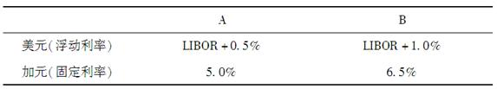

假定公司A想以浮动利率借入美元，公司B想以固定利率借入加元。一家金融机构计划安排一个货币互换并想从中盈利50个基点。如果这一互换对于A 和B有同样的吸引力，A和B最终支付的利率分别为多少？

答：公司A在加拿大元的固定利率市场具有比较优势，公司B在美元的浮动利率市场具有比较优势（可能是由于他们的税收地位）。然而，公司A想要在美元浮动利率市场上借款，公司B想要在加元固定利率市场上借款，从而产生了互换的机会。

在美元浮动利率市场上双方之间的差别为0.5%（年率，下同），在加元固定利率市场上双方之间的差别为1.5%，两者之间的差别为1%。因此对于互换参与双方的潜在收益就是1%或者说100个基点。如果中介金融机构要求得到50个基点，A和B分别得到剩下的25个基点。因此该互换可以设计为：提供给A的为每年LIBOR＋0.25%的美元，提供给B的为每年6.25%的加拿大元。互换如图7-6所示。



图7-6互换安排示意图

在互换开始的时候，本金流向与箭头方向相反，而在结束的时候方向相同。金融机构在合约中将会出现的外汇风险敞口，可以采取远期合约形式进行规避。

12．某金融机构与公司Y进行了一笔10年期的货币互换交易。在互换交易中，金融机构收入瑞士法郎的利率为每年3%，并同时付出的美元利率为每年8%。利息每年支付一次。本金分别为700万美元及1000万瑞士法郎。假定公司Y在第6年末宣布破产，这时汇率为0.80（每法郎值0.80美元）。破产给金融机构带来的费用是多少？假定在第6年年末，对于所有期限的瑞士法郎利率均为每年3%，美元利率均为每年8%，所有的利率都是每年复利一次。

答：当利率为年计复利时：

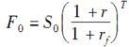

其中，F0为T年的远期利率，S0为即期利率，r为国内无风险利率，rf为国外无风险利率。因为r=0.08和rf=0.03，6年后的即期和远期汇率为：

即期：0.8000；

1年远期：0.8388；

2年远期：0.8796；

3年远期：0.9223；

4年远期：0.9670。

在远期利率已知的情况下，违约时互换的价值可以计算出来。违约导致的现金流的损失如表7-5所示。

表7-5

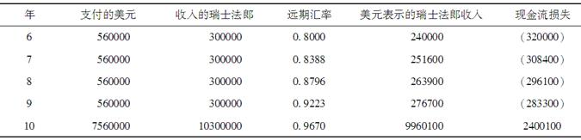

以每年8%的利率将损失的现金流折现到第6年末，可得违约成本为679800美元。

请注意，如果只有公司Y参与该合约，公司将没有理由在第6年末违约，因为此时公司Y的互换收益为正值。实际上，公司Y很可能会以某个与单个合约无关的原因发生违约并宣布破产，当宣布破产时，合约的收支将会停止。

13．在采用远期合约将外汇风险进行对冲以后，教材图7-11中所示金融机构的平均利差可能会大于还是会小于20个基点？解释你的答案。

答：在互换期限中，该金融机构需要每年在远期市场上购买相当于澳元本金1.1%的澳元。因为澳元的利率比美元的利率高，澳元在远期市场将会贴水，这意味着2年期的澳元买价小于1年期的买价，3年期的买价小于2年期的买价等等。这种机制有利于金融机构，随着时间的增加，价差变大，且价差总差大于20个基点。

14．“信用风险很高的公司是那些不能直接进入固定利率市场的公司。这些公司在利率互换中往往支付固定利率并同时收入浮动利率。”假定这种说法是对的，你认为这样会提高还是降低金融机构互换组合中的风险？假定在利率很高时，公司违约的可能性很大。

答：考虑一份涉及公司X和Y的单纯型利率互换。假定公司X支付固定利率收取浮动利率，而公司Y支付浮动利率收取固定利率。

报价表明，公司X的信用等级要低于公司Y（公司X可能为BBB级公司，很难直接从固定利率市场借款；公司Y可能为AAA级公司，在固定或浮动利率市场借款都较为容易）。可以推测，公司X想要固定利率资金而公司Y想要浮动利率资金。

如果利率过高时公司Y违约，或者利率过低时公司X违约，金融机构将面临损失。但两种情况发生的可能性较小，因为：（a）Y在任何情况下不会违约；（b）当利率低时，违约几乎不发生。为了详细地解释，假设每种情况发生的概率如下：

Y违约：0.001

X违约：0.010

违约发生时高利率的情况：0.7

违约发生时低利率的情况：0.3

损失的概率为：

0.001×0.7+0.010×0.3=0.0037

如果互换中X和Y的角色发生了变化，损失的概率为：

0.001×0.3+0.010×0.7=0.0073

假如在利率很高时公司极易发生违约，上面的观点表明报价有降低金融机构互换组合风险的效应。但值得注意的是，当高利率时违约很有可能发生的假设条件是值得商榷的。该假定的前提是认为较高的利率通常导致了公司的财务困境。然而，在高利率和违约发生之间有很长的时滞。利率较高时，违约不一定发生，而当违约发生时，利率也可能相对较低。

15．为什么对应于同一本金，利率互换在违约时的预期损失小于贷款在违约时的预期损失？

答：在一个利率互换中，一家金融机构面临的风险敞口取决于一个固定利率和一个浮动利率之间的差，而名义本金没有风险敞口。在一般贷款中，风险敞口就是全部本金。因此，互换的预期违约损失要小于相同本金贷款的预期违约损失。

16．一家银行发现它的资产与负债不匹配。银行在运作过程中，收入浮动利率存款并且发放固定利率贷款。如何运用互换来抵消风险？

答：该银行吸收存款需要支付浮动利率，发放贷款收取固定利率。因此，该银行可以通过与其他金融机构或企业签订利率互换协议，在协议中约定其支付固定利率、获得浮动利率，以此来抵消风险。

17．解释如何对于某一货币下的浮动利率与另一货币下的固定利率的互换来定价。

答：浮动利率的收益的定价可以用货币A表示：①假定远期利率已知；②以货币A的适当折现率折现现金流。假定价值为VA。固定收益可以用货币B定价，并以货币B的适当折现率折现现金流。假定价值为VB。

假如Q为汇率（每单位货币B兑换货币A的单位数），用货币A表示的互换价值为VA-QVB。同理，用货币B表示的价值为VA/Q-VB。

18．期限一直到1.5年的LIBOR零息曲线为水平5%（连续复利）。2年与3年期每半年支付一次的互换利率分别为5.4％和5.6％。估计期限为2年、2.5年和3年的LIBOR零息利率（假定2.5年互换利率为2年和3年互换利率的平均值）。

答：2年期互换利率为5.4%，说明按面值出售的2年期的LIBOR债券以年率5.4%的水平每半年支付一次利息。如果R2是2年期LIBOR的零息利率，则：

2.7e-0.05×0.5+2.7e-0.05×1.0+2.7e-0.05×1.5+102.7=100，R2=0.05342

2.5年期的互换利率为5.5%，说明按面值出售的2.5年期的LIBOR债券以年率5.5%的水平每半年支付一次利息。如果R2.5是2.5年期LIBOR的零息利率，则：

2.75e-0.05×0.5+2.75e-0.05×1.0+2.75e-0.05×1.5+2.75e0.05342×2.0+102.75=100，R2.5=0.05442

3年期的互换利率为5.6%，说明按面值出售的3年期的LIBOR债券以年率5.6%的水平每半年支付一次利息。如果R3是3年期LIBOR的零息利率，则：

2.8e-0.05×0.5+2.8e-0.05×1.0+2.8e-0.05×1.5+2.8e-0.05342×2.0+2.8e-0.05442×2.5+102.8=100，R3=0.05544

因此，到期限分别为2年、2.5年和3年的LIBOR零息利率分别为5.342%，5.442%和5.544%。

19．如何确定互换的绝对额久期？

答：债券的金额久期为-ΔB/Δy，Δy代表零息收益率曲线较小的平行移动的变化，ΔB代表债券价格变动。可以类似定义互换的绝对额久期。可以测量LIBOR/互换零息收益率曲线较小的平行移动的变化，并观察此变化对互换价值的影响。

二、计算与分析题

20．（a）公司A可以拿到如教材表7-3所示的利率，它可以按6.45%的固定利率借款3年，那么通过互换，它可以将这个固定利率交换成什么样的浮动利率？

（b）公司B可以拿到如教材表7-3所示的利率，它可以按LIBOR加75个基点借款5年，那么通过互换，它可以将这个浮动利率交换成什么样的固定利率？

答：（a）根据题意可知：A公司是期限为3年的固定利率的卖出者，做市商是固定利率的买入者，由表7-3可知，3年期的利率买入价为6.21%，在此互换中，做市商支付给A公司的浮动利率为LIBOR，所以A公司通过与做市商互换得到的浮动利率为：LIBOR+6.45%-6.21%=LIBOR+0.24%。

（b）根据题意可知，B公司为5年期的固定利率的买入者，做市商为5年期的固定利率的卖出者。根据表7-3可知，5年期的固定利率的卖出价为6.51%，在这个互换中，B公司从做市商一方收到6.51%的固定利率，同时向做市商支付LIBOR的浮动利率，则通过互换，B公式得到的实际的固定利率为6.51%+LIBOR+0.75%-LIBOR=7.26%。

21．（a）公司X可以拿到如教材表7-3所示的利率，它可以以5.5%的固定利率投资4年，那么通过互换，它可以将这个固定利率交换成什么样的浮动利率？

（b）公司Y可以拿到如教材表7-3所示的利率，它可以以LIBOR加50个基点的浮动利率投资10年，那么通过互换，它可以将这个浮动利率交换成什么样的固定利率？

答：（a）由题意可知，进入互换之前，X可以被看做持有一个4年期的债券，每年的券息为5.5%。因为要求X进入互换后得到的是浮动利率，所以在互换中X向互换的另一方支付固定利率，同时收到浮动利率，也就意味着，做市商在这个互换中是固定利率的买方。根据表7-3，4年期的固定利率的买入价格为6.35%，所以X得到的浮动利率为：LIBOR+5.5%-6.35%=LIBOR-0.85%。

（b）由题意可知，进入互换之前，Y可以被看做持有一个10年期的债券，每年的券息为LIBOR+0.5%。因为要求Y进入互换后得到的是固定利率，所以在互换中Y向互换的另一方支付浮动利率，同时收到固定利率，也就意味着，做市商在这个互换中是固定利率的卖方。根据教材表7-3，10年期的固定利率的卖出价格为6.87%，所以Y得到的固定利率为：6.87%+LIBOR+0.5%-LIBOR=7.37%。

22．1年期LIBOR利率为10%（按年复利）。一家银行将固定利率与12个月期LIBOR进行交换，付款频率为一年一次。2年期与3年期互换利率（按年复利）分别为年率11%和12%。估计2年期与3年期的LIBOR零息利率。

答：2年期互换利率隐含了一个票面利率为11%的2年期LIBOR浮动利息平价债券。如果R2是2年期零息利率：

11/1.10+111/（1+R2）2=100

所以，R2=0.1105。3年期互换利率隐含了一个票面利率为12%的3年期LIBOR浮动利息平价债券。如果R3为3年期零息利率：

12/1.10+12/1.11052+112/（1+R3）3=100

所以，R3=0.1217。

2年期和3年期的零息利率（连续复利）分别为11.05%和12.17%。

23．根据利率互换的条款，一家金融机构同意支付每年10%，并同时收入3个月LIBOR，互换本金为1亿美元，每3个月支付一次，这一互换还有14个月的剩余期限。对于所有期限，与3个月LIBOR进行互换的固定互换利率买入卖出价的平均值为每年12%，1个月以前的3个月LIBOR利率为每年11.8%。所有的利率均为每季度复利一次，该互换的价值为多少？

答：这个互换可以看成是一个浮动利率债券多头和一个固定利率债券空头的组合。如果每季度复利一次，则正确的年贴现率是12%，如果连续复利，则为11.82%。在下次支付之后，浮动利率债券的价值即为1亿美元。下次浮动利息支付（百万美元）为：

0.118×100×0.25=2.95

所以，浮动利率债券的价值为：

102.95e-0.1182×2/12=100.941

固定利率债券价值为：

2.5e-0.1182×2/12+2.5e-0.1182×5/12+2.5e-0.1182×8/12+2.5e-0.1182×11/12+102.5e-0.1182×14/12=98.678

互换合约价值为：

100.941-98.678=2.263（百万美元）

还有一种算法，可以将互换合约看成一系列远期利率合约的组合，计算如下：

（2.95-2.5）e-0.1182×2/12+（3.0-2.5）e-0.1182×5/12+（3.0-2.5）e0.1182×8/12+（3.0-2.5）e-0.1182×11/12+（3.0-2.5）e-0.1182×14/12=2.263（百万美元）

可以看到，计算结果与第一种方法计算得到的结果一致。

24．公司A是一家英国制造商，它想以固定利率借入美元。公司B是一家美国的跨国公司，它想以固定利率进入英镑。两家公司可以获得如表7-6所示的年利率报价：

表7-6

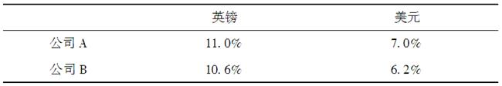

设计一个互换使作为中介的银行有每年10个基点的净收益，并保证这个互换对A和B两家公司均有15个基点的好处。

答：A、B两公司进行英镑贷款的利率价差为0.4%（或40个基点），而美元贷款的价差为0.8%（或80个基点）。因此，对互换双方来说，互换产生的总收益为：

80-40=40（个基点）

从而有可能设计一个互换安排使得银行获得10个基点的收益，同时使得A、B两公司能够比不进行互换的条件下节省15个基点的借款成本。图7-7给出了一种可行的互换方案。在这个方案中，公司A以每年6.85%的实际利率借入美元资金，公司B以每年10.45%的实际利率借入英镑，银行获得10个基点的价差收益。该货币互换的操作过程如图7-7所示。美元和英镑的本金是大致相等的。在互换发起时，本金的流动方向与途中箭头方向相反。在整个互换合约有效期内，利息支出形成的现金流与箭头方向一致。在互换到期时，本金的流动方向也与箭头方向一致。

注意：在整个互换有效期内，银行是暴露在一定的汇率风险之中的。银行获得65个基点的美元收益同时支付55个基点的英镑成本。该汇率风险能够通过远期合约进行对冲。



图7-7互换安排示意图

25．假定美国与澳大利亚的利率期限结构均为水平。美元利率为每年7%，澳元利率为每年9%。每一个澳元的当前价格为0.62美元。在互换协议下，金融机构支付每年8%的澳元并且收入每年4%的美元。两种不同货币所对应的本金分别为1200万美元和2000万澳元。支付每年交换一次，其中一次交换刚刚发生。这一互换剩余期限还有2年。对于金融机构而言，这一互换的价值是多少？假定所有利率均为连续复利。

答：该金融机构持有美元债券多头和澳元债券空头。美元债券的价值为：

0.48e-0.07×1+12.48e-0.07×2=11.297（百万美元）

澳元债券价值为：

1.6e-0.09×1+21.6e-0.09×2=19.504（百万澳元）

所以，互换合约的价值为：

11.297-19.504×0.62=-0.795（百万美元）

即-795000美元。

还有另一种计算互换合约价值的方法，将互换合约看成一系列远期汇率合约的组合。一年期的远期汇率为0.62e-0.02=0.6077。两年期的远期汇率为0.62e-0.02×2=0.5957。所以，互换合约的价值为：

（0.48-1.6×0.6077）e-0.07×1+（12.48-21.6×0.5957）e-0.07×2=-0.795（百万美元）

这与第一种方法的计算结果一致。

26．一家英国公司X想在美国资金市场以固定利率借入5000万美元，期限为5年。因为这家公司在美国不太知名，直接借入资金几乎不可能。但是这家公司能够以每年12%的固定利率借入英镑。一家美国公司Y想借入5000万英镑，期限为5年。公司Y无法借入这笔英镑资金，但它可以取得每年为10.5%的美元资金。美国5年期的国债收益率为9.5%，英国5年期的国债收益率为10.5%。构造一个使得金融中介机构的净收益率为每年0.5%的适当互换。

答：5年期英国国债和美国国债收益率差额为1%。金融中介可以利用这个差额设计互换合约。例如，金融中介可以以比英镑贷款低1%的利率向公司X提供美元贷款，即11%的利率，同时向公司Y提供比美元贷款利率高1%的英镑贷款，即11%的利率。然而，如图7-8所示，该金融中介不能获得正的价差收益。



图7-8互换安排示意图1

为获得0.5%的价差收益，该金融机构可以将公司X和公司Y的贷款利率都提高0.25%。这意味着公司X为美元贷款支付11.25%的年利率，公司Y为英镑贷款11.75%的年利率。该互换过程如图7-9所示。在这个互换设计中，金融中介将暴露在一定的汇率风险之中，但这个风险能够通过远期合约进行对冲。



图7-9互换安排示意图2

第8章　证券化与2007年信用危机

8.1　复习笔记

1．证券化

20世纪60年代，美国的住房按揭贷款需求日益增加，各类按揭贷款组合由此产生，其现金流（利息和本金）被打包成债券卖给投资者。证券化使得银行发放贷款的速度远远快于其存款增加的速度。

（1）资产支持证券（ABS）

发行贷款的银行把产生现金流的贷款组合卖给一个特殊目的机构，然后现金流被分配到不同的份额中。证券化的现金流是按瀑布形式进行分配的，本金和利息的支付首先要分配给高级份额，直到这个份额的本金被全部偿还，然后才会向中层份额进行分配，直到这个份额的本金被全部偿还，只有在此之后才会向股权份额支付本金。而在承担损失方面，股权份额首先承担损失，然后是中级份额，最后才是高级份额。

（2）资产支持证券的债务抵押证券（ABS CDO）

寻找中层份额的投资人会比较困难，由此产生了以资产支持证券为资产支持的证券（即ABS的ABS）。中层份额被放在一起形成一个组合，这个组合相对应的现金流被再次分层，即被再次划分为相应的高级份额、中层份额和股权份额，这样产生的结构称为资产支持证券的债务抵押证券（即ABS CDO或中层ABS CDO）。

2．美国住房市场

（1）借贷标准的放松

随着家庭对房屋需求的增长，房价开始上涨。为了吸引新客户，贷款经纪人与贷款商不得不设法进一步降低贷款标准。贷款标准降低的结果是贷款面额与房屋价值的比例提高了，市场上随之出现可调整利率按揭，此种产品在贷款期限的前2～3年实行优惠利率，而随后的利率会很高。

（2）次贷按揭的证券化

投资于由次贷所生成份额的投资人通常没有收回利息和本金的保证。当按揭被证券化后，所生成证券的买入方感到只要知道组合中每份按揭的贷款与价值比率（即贷款数量与房屋估价的比率）以及贷款人的FICO分数（Fair Isaac公司开发的信用分数）就足够了。有关贷款申请人的其他信息被认为是无关紧要的，所以贷款发行者常常不去检查。对于贷款发行方而言，最重要的是能否将按揭贷款卖给其他人，而这主要取决于贷款与价值比率，以及贷款申请人的FICO分数。

骗子贷款是指按揭贷款申请人因为知道在贷款申请过程中不会进行背景调查，从而在申请表上进行撒谎的行为。

（3）泡沫破裂

泡沫破裂的原因包括：①许多按揭贷款人发现自己在优惠利息结束之后没有能力偿还贷款而导致丧失回赎权，这使得大量住房进入市场，从而引起房价下跌。②许多州里按揭具有无追索条款，当贷款人违约时，贷款借出方可以收回住房，但对贷款人的其他财产是不能追索的。如果借贷方的资产净值为负值，最优的做法是将房子与剩余贷款本金数量相交换，然后放贷方将房子出售，从而进一步推动房价的下跌。

（4）损失

当丧失赎回权的情形越来越多时，按揭贷款的损失也与日俱增。购买由按揭产生的ABS份额的投资者遭受了重大损失。

（5）信用危机

由住房按揭贷款支持的证券损失导致了一场严重的信用危机。

3．原因

2007年开始的危机是由许多原因造成的：按揭贷款发放人放宽了贷款要求，证券化产品使得按揭发放人在获利的情况下把信用风险转移给投资人，评级公司从他们所擅长的传统债券评级业务转向对结构性产品的评级。对结构性产品的评级相对较新，而且是没有足够的历史数据。投资人购买的产品非常复杂，并且在很多情况下，投资人和评级公司所掌握的标的资产质量信息是不准确或不完整的。结构性产品的投资人自身缺乏对标的资产风险的认识。

（1）监管套利

监管套利是指持有由按揭组合所产生的份额资产所需的资本金要小于直接持有按揭本身所需要的资本金，这也是银行会选择将按揭进行证券化，同时又买入证券化产品的原因。

（2）动机

代理成本是指在某个商业行为中两个不同参与者的利益不完全一致的情形。

4．危机的后果

监管当局对于场外衍生品市场开始了更加严格的监管；有些国家可能会对于银行管理人员所能收到的分红数量进行限定，分红的支付形式也在产生变化；《巴塞尔Ⅲ》会提高银行持有资本金的数量和质量，同时也对银行的流动性要求制定了标准。

8.2　课后习题详解

一、问答题

1．吉利美在20世纪70年代的按揭抵押证券市场中所扮演的角色是什么？

答：吉利美在确保违约抵押品合格的同时设计按揭抵押证券卖给投资者。

2．解释概念（a）ABS ，（b）ABS CDO。

答：ABS是由抵押债券和其他资产构成的证券组合所创造出的不同等级的份额的组合。ABS CDO是许多不同的ABS的特定等级的份额（例如BBB等级的部分）组合在一起创造出的ABS。

3．什么是中层份额？

答：ABS或ABS CDO的中层份额是在等级中处于中间的份额。它的等级低于优先级份额因此在优先级份额偿还之前承受损失。但它的等级高于权益性份额的等级（因此权益性份额在中层份额偿还之前承受损失）。

4．证券化瀑布式现金流是指什么？

答：瀑布式现金流定义为标的资产的现金流被分配到各等级份额的方式。典型的安排是，现金流首先用于支付优先等级的份额承诺的回报，剩下的现金流（如果还剩有资金的话）被用于提供中层份额承诺的回报。再剩下的现金流（如果还剩有资金的话）被用于提供权益性份额承诺的回报。任何剩余的现金流用于支付优先级份额的本金。

5．教材表8-1中针对以下损失率的数字分别是多少？（a）12%，（b）15%。

答：

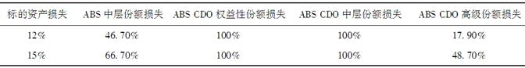

6．什么是次级贷款？

答：次级贷款是一种违约风险高于正常贷款的贷款。这也许是因为借贷者有更差的借贷信用或是贷款抵押比更高或是二者兼而有之。

7．你为什么认为2000～2007年间的房价增长是一个泡沫？

答：房价的上涨是由那些无法负担房价的人对房屋需求的增长所引起的，这种模式是不可持续的。

8．2000～2007年，为什么按揭发放人不经常审查潜在申请人所提供的信息？

答：次级债经常被证券化。在证券化过程中唯一的信息是申请者的FICO信用分和抵押贷款的贷款抵押比。

9．市场是如何错误判断ABS CDO风险的？

答：投资者低估了在紧张的市场条件下抵押债券之间的违约相关性。投资者也没有意识到以ABS CDO标的的份额总是那么稀薄以至于他们或是全部清空或是不能全部触及。存在一种不好的趋势，即假设特定等级的份额与相同等级的债券是一样的。这一假设由于上述提到的原因是不正确的。

10．什么是“代理成本”？在信用危机中，“代理成本”又是如何体现的？

答：代理成本是经常用于描述在两个参与者利益不完全一致的情况下产生的成本。可能的代理成本存在于：（a）住房抵押贷款的发放人和投资者之间；（b）获得奖金收入的银行雇员与银行本身之间。

11．一个ABS CDO是如何派生出来的？动机又是什么？

答：一个典型的ABS CDO是从某个ABS的BBB级债券中演化出来的。这是因为ABS的BBB级债券很难直接找到投资者。

12．解释违约相关性的增加对ABS高级份额风险的影响。对股权级份额又有什么影响？

答：随着违约的相关性增加，一项CDO的高级份额部分因为越来越可能会遭受损失而使其风险增加。而随着违约相关性的增加，股权级份额的风险会降低。为了理解为什么会是这样，我们注意到，在完全相关的限制条件下，没有违约现象产生的可能性很大，股权级份额将不会遭受损失。

13．解释为什么AAA级的ABS CDO份额比AAA级的ABS份额的风险更高。

答：较高的违约率将会吞蚀掉基于ABS CDO份额，从而使ABS CDO的AAA级份额也会遭到吞蚀。较高的违约率至多会吞蚀掉ABS中AAA级份额的一部分。

14．解释为什么年终奖金有时被称为“短期薪酬”。

答：年终奖通常反映一年的表现。这种奖励形式倾向于引导银行的交易员和其他员工将注意力放在下一份年终奖上，因此，他们做出的决定会短视。

15．在教材表8-1加入以下资产损失情形（a）2%，（b）6%，（c）14%，（d）18%。

答：

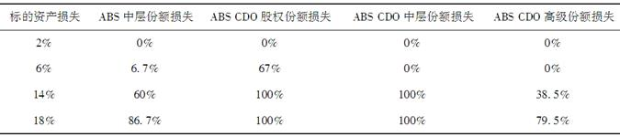

二、计算与分析题

16．假定如教材图8-3所示的ABS和ABS CDO中，分配给高级、中层、股权份额的本金比例分别为70%、20%、10%，这会对教材表8-1产生什么影响？

答：ABS和ABS CDO的分配比例改变后，教材表8-1将会变成如下所示：

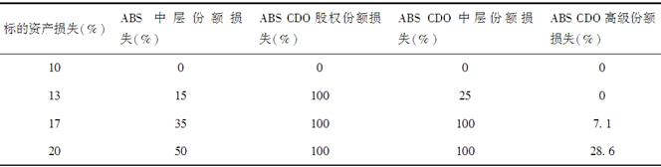

17．“再次证券化是一个非常糟糕的业务模式，由证券化中层份额资产来作为抵押品所派生出的AAA级份额比一般资产抵押证券AAA级份额的违约率要更高。”讨论这个观点。

答：当AAA级的ABS份额经历违约时，ABS中层份额一定已经被吞蚀了，因此AAA级的ABS CDO份额也会被吞蚀。如果基于不同的ABS的资产组合具有相同的违约率，就会出现AAA级的ABS份额比AAA级的ABS CDO份额更加安全的情形。如果违约率方差较大，AAA级的ABS CDO份额可能比某些（但不是全部）AAA级的ABS份额更优。

只有当基于ABS的资产组合证券的违约率不是高度相关时，再证券化才能成功，最佳途径就是使基于ABS的资产组合中的资产尽可能分散，构建多元化组合。

18．类似于教材图8-3，假定由ABS CDO的某些中层份额我们进一步派生出新的份额资产。这种资产称作CDO平方（CDO square）。假定ABS份额如图8-3的形式产生，65％的本金被分配为AAA份额，25％本金被分配为BBB份额，10％本金被分配为股权份额。当标的资产损失的比率到哪种程度时，由这种形式派生出的AAA份额会经历损失？（假定产生份额资产的抵押资产组合的违约损失率相同。）

答：要使CDO平方资产的AAA级份额遭受损失，ABS CDO中层份额的损失率必须超过35%。要实现这一要求，ABS中层份额的损失率需达到10+0.35×25=18.75（%），标的资产的损失率需达到5+0.1875×15=7.81（%）。

19．如果如教材图8-3中ABS的中层份额的覆盖范围（宽度）变小，同时中层份额本金减少的数量被平分于高级份额和股权份额中，这时会发生什么？尤其是对教材表8-1有何影响？

答：教材中的图8-3如下所示：

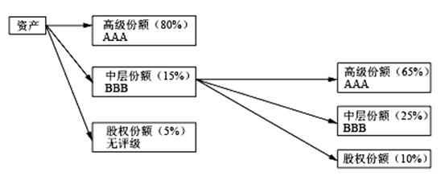

教材图8-3资产支持证券的债务抵押债券（简化版）

（1）设中层份额减少a，0＜a＜15%，则中层的份额为15%-a，高层的份额变为80%+0.5a，股权份额变为5%+0.5a。

（2）教材中的表8-1如下图所示：

教材表8-1估计图8-3中的ABS CDO的AAA级份额的损失（%）

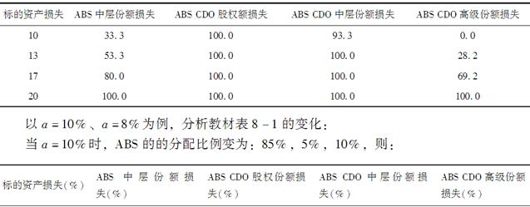

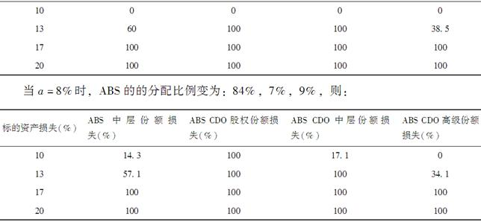

由上述分析可知，随着a的取值不同，给定资产损失下的ABS的中层份额所承担的损失以及ABS CDO所承担的损失不同。

20．假定在2000年，某市场参与者利用教材图8-1的形式来产生份额资产，期限为10年，假定在产品发行后的前期，账下资产没有任何违约，但在第8年年末，由于信用危机，资产违约损失达本金的17％，在最后两年，账下资产没有任何损失，资产本身没有前期付款。对于资产份额相对表现进行分析。在分析中假定LIBOR利率为常数3％，分析中要考虑利息和本金付款。

答：投资于各个份额的每100美元本金所产生的现金流大致如表8-1所示。

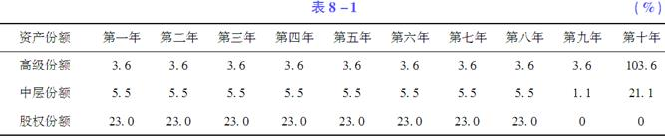

高级份额、中层份额、股权份额的内部回报率大致分别为3.6%、-6%、16%。这说明如果违约发生在现金流持续期期末，股权份额能够获得较好的收益。

第9章　OIS贴现、信用以及资金费用

9.1　复习笔记

1．无风险利率

在美国，短期、中期和长期国债利率一般会被认为是无风险利率的自然选择。在2008年之前，市场参与者通常用LIBOR利率和LIBOR／固定息互换利率作为无风险利率的近似。在信用危机之后，多数银行对于有抵押的交易纷纷将无风险利率由LIBOR利率改为隔夜指数互换（OIS）利率；对于没有抵押的交易，市场参与者继续使用LIBOR利率，或者更高的利率来进行贴现。

2.OIS利率

（1）隔夜指数互换（OIS）

隔夜指数互换是将一段时间里（例如1个月或3个月）的固定利率与隔夜利率的几何平均值进行交换的合约，其中，隔夜利率是经纪商促成交易的加权平均利率。

OIS互换中的固定利率为隔夜指数互换利率（OIS rate）。如果在这段时间里隔夜拆借利率的几何平均小于固定利率，在这段时间结束时固定息的支付方需要向浮动息的支付方付款；在相反的情况下，浮动息的支付方要向固定息的支付方付款。

OIS利率是对于无风险利率的一个好的近似估计。OIS不是完全无风险，它只是接近于无风险。这里的风险有两个来源（尽管都很小）：①两个金融机构之间的隔夜贷款可能会出现违约；②OIS互换本身可能会出现违约。

（2）确定OIS零息利率

当OIS利率被用于贴现时，构造OIS零息曲线的方法类似于当使用LIBOR利率贴现时构造LIBOR零息曲线的方法。1个月OIS利率定义了1个月期限的零息利率，3个月OIS利率定义了3个月期限的零息利率，依此类推。如果OIS互换合约是定期结算的，相应的OIS利率就定义了一个平价债券收益率。

虽然OIS互换流动性已经越来越好，但这些OIS互换的期限并不像更为普遍的LIBOR与固定息互换的期限那么长。如果需要长期限的OIS零息利率，比较自然的做法是假定OIS利率和相应的LIBOR／互换利率之间的溢差在一定期限之外是一样的，这里的期限等于有可靠数据的OIS合约中最长的期限。

3．当用OIS贴现时互换和远期利率合约的价值

用OIS贴现时所确定的LIBOR远期利率不同于用LIBOR贴现时所确定的LIBOR远期利率。当将LIBOR贴现换成OIS贴现时，远期LIBOR会出现变化。在实际中，变化量的大小取决于零利率曲线的陡峭程度和远期利率的期限。

4.OIS还是LIBOR：哪一个正确

许多衍生产品交易商对有抵押的衍生产品定价时，采用的是OIS贴现利率；而对于没有抵押协议的衍生产品定价时，采用的是LIBOR利率，这一结论是基于交易资金费用的不同得出的。

在金融理论中，对投资的评估不应当与资金费用有关。在评估投资时，投资的风险和预期现金流才是重要因素。在实际中，OIS零息利率最接近于无风险利率，因此，无论有无抵押品，在定价时都应该使用OIS利率进行贴现。

5．信用风险：CVA和DVA

（1）信用价值调节量（CVA）

信用价值调节量指对由于交易对手违约而给银行造成的预期费用的现值估计。

假定银行与交易对手之间的衍生产品中最长的期限为T年，将T年的时间区间划分为众多的小区间，然后在每个小区间内，进行如下计算：

①造成合约提前终止的交易对手违约事件在第i个区间发生的概率qi；

②假定交易在第i个区间中间点被提前终止时，合约组合预期损失的贴现值为vi。

CVA的计算公式为：

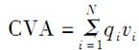

其中N为区间的数量。

（2）债务价值调节量（DVA）

债务价值调节量指由于银行自身违约可能给自己带来的预期收益的贴现值，其计算公式为：

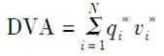

其中q*i为在第i个区间银行的违约概率，v*i为当银行在第i个区间的中间点违约时给银行带来的收益（也就是交易对手损失）的贴现值。

（3）抵押品

抵押品一般是由现金和有价证券构成。现金抵押品一般会触发利息，如果相应的利率为无风险利率，这时对于交易组合价值无须再做进一步调整，如果与无风险利率不同，还要进一步估计现金抵押品所挣的利息与抵押品以无风险利率所挣利息之差的贴现值，这个差被称为是抵押品利率调整量（CRA），其值可正可负。若将所有调整量考虑在内，衍生产品价值为：

fnd－CVA+DVA－CRA

式中fnd表示衍生产品交易组合对于银行的无违约价值。

6．融资费用

对于那些认为资金费用与衍生产品估值有关的银行，在对于无抵押衍生产品时，他们会做融资价值调整（FVA）。FVA的作用是当一家银行将自身的平均融资利率作为无风险利率时，所得衍生产品的价值。

9.2　课后习题详解

一、问答题

1．解释（a）3个月LIBOR和（b）3个月OIS利率的含义，这两个利率哪个更高？为什么？

答：3个月LIBOR利率是指一家AA级银行能够从其他银行借款的利率。（银行会在每天上午11点将该利率报告给英国银行家协会。）3个月OIS利率是指可用于交换有效隔夜联邦基金利率几何平均值的利率。3个月LIBOR利率比3个月OIS利率高，两者的不同之处可参考教材图9-1。两者不同的原因在于，为一家信誉良好的银行提供单一的3个月贷款的风险要高于为许多家信誉良好的银行提供一系列隔夜贷款的风险。如果在3个月的期限里，一家银行的信用下降，它将不能再在隔夜拆借市场借款，但其3个月的银行贷款却能继续存在。

2．“当银行不再愿意将资金借给其他银行时，3个月期限的LIBOR-OIS溢差将会上升。”解释这一现象。

答：根据上一题解析可知，LIBOR-OIS溢差取决于提供给一家银行的3个月贷款与提供给同样一家银行的系列隔夜贷款的风险之间的差异。当出现银行不再愿意将资金借给其他银行这一市场情形时，两者之间的风险差异会扩大，LIBOR-OIS溢差将会上升。

3．假设在教材例9-2中用LIBOR利率对3年期LIBOR与固定息互换进行贴现。假定3年期LIBOR与固定息的互换利率为7％，相应的3年期的LIBOR／互换零息利率为多少？2年和3年之间的LIBOR远期利率为多少？

答：3年期券息为7%的债券为平价债券，设三年期LIBOR／互换零息利率为R，则有

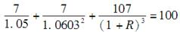

计算可得R=7.097%。

2年和3年之间的LIBOR远期利率为：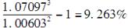。

4．在教材例9-3中用OIS利率对LIBOR与固定息互换进行贴现。假定3年期LIBOR与固定息的互换利率为7％，3年期的OIS零息利率为6.5％（按年复利），2年和3年之间的LIBOR远期利率为多少？

答：假设2年和3年之间的LIBOR远期利率为F，由于互换的初始价值为零，所以有

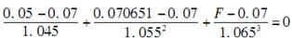

计算可得F=9.241%。

5．为什么衍生产品交易商在贴现时有时会采用多条零息曲线？

答：即使从理论上说不正确，衍生产品交易商还是喜欢将折现率与融资费用相匹配。有抵押的衍生品可由抵押品来融资，支付给抵押品的利率通常为联邦基金利率。由于OIS利率是与联邦基金利率相一致的更加长期的利率，因此在有抵押的衍生品中使用OIS折现率。若衍生产品没有抵押品，其融资利率通常是比OIS利率高的银行整体的平均融资利率。

6．解释CVA和DVA衡量的是什么。

答：CVA衡量由于交易对手违约给衍生产品市场参与者带来的成本；DVA衡量由于市场参与者自己违约所获得的收益（等价于交易对手的成本）。

7．假定市场认为银行的违约概率有所增大，这时DVA会有什么样的变化？在收入报告上会有何体现？

答：如果市场认为一家银行的信誉下降，即银行违约的可能性变大，它的DVA会上升，其收入和所有者权益会上升。这个结论看似很矛盾，当银行信誉下降时，它的收入和所有者权益怎么会增加呢？原因如下：当银行的信誉下降时，它在以下两种情形下违约获得的预期收益将增加：

①未偿交易，例如衍生产品交易；

②未偿融资。

2011年第三季度，富国银行、摩根大通、花旗、美国银行和摩根斯坦利的信用利差分别增加了63、81、179、266和328个基点。结果，这些银行报告的DVA收益大于其他的收入损益项目。DVA的收益和损失已被会计机构承认，但在决定监管资本时需要从普通股的定义中排除。

8．解释抵押品利率调整量（CRA）的含义，在何种情形下，该调整量不会为零？

答：抵押品利率调整量（CRA）是支付给抵押品的利率同假设的无风险利率不同需要进行调整时所使用的利率调整量。在抵押品交易中，无风险利率通常为OIS利率。如果支付给抵押品的利率为联邦基金利率（与OIS利率相联系）加上10个基点，CRA就会反映现金抵押品支付或收到的这额外的10个基点。对于完全以现金形式提供的抵押品交易来说，CRA的影响就是将贴现率提高了10个基点。

9．一家公司的资金平均费用为每年5％，无风险利率为3％，目前公司正在进行的项目价值为900万美元，公司计划以投资一个无风险项目的方式增大规模，该无风险项目的价值为100万美元，公司今后的资金平均费用将如何改变？

答：公司今后的平均融资费用将下降。公司面临的风险将减小。公司的平均融资成本是旧项目的融资费用率5%和新项目的融资费用率3%的加权平均，即0.9×5%+0.1×3%=4.8%。

10．假定所有期限的OIS利率均为每年3.4％。3个月的LIBOR利率为每年3.5％，在6个月期限的互换中，3个月的LIBOR与固定息3.6％进行交换，假定所有的利率均按季度复利。如果利用OIS贴现，3个月到6个月之间的LIBOR远期利率为多少？

答：假设3个月到6个月之间的LIBOR远期利率为F，票面值设为1000美元。对于收到固定利息的一方，3个月后互换价值的贴现值为：

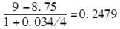

对于收到固定利息的一方，6个月后互换价值的贴现值为：

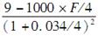

由于互换的初始价值为零，有

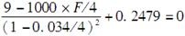

计算可得F=3.701%。

11．解释为什么在计算CVA和DVA时，我们要针对交易对手的整体交易组合（而不是对单笔交易）进行计算。

答：净值结算意味着当违约事件发生时，交易双方之间的所有交易将会被当成单一交易。这表明估计损失取决于估计一家银行在可能的违约次数中同它的交易对手之间的交易组合的价值。

二、计算与分析题

12．假定1年期的LIBOR利率为4％，2年、3年和4年期限LIBOR与固定息的互换利率分别为4.2％、4.4％和4.5％，互换的利息支付为每年一次，所有的利率均为按年复利。

（a）如果贴现时用LIBOR利率，2年、3年、4年期限的LIBOR／互换零息利率分别为多少？

（b）如果用LIBOR贴现，第2年、第3年、第4年的1年期LIBOR远期利率分别为多少？

（c）对应于1年、2年、3年、4年的OIS的零息利率分别为每年3.6％、3.8％、4％、4.1％（按年复利），如果用OIS贴现，第2年、第3年、第4年的1年期LIBOR远期利率分别为多少？

答：（a）2年期固定息互换利率为4.2％，假设R为2年期零息利率，有：

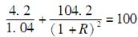

可得R=4.204%。

3年期固定息互换利率为4.4％，假设R为3年期零息利率，有：

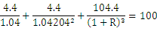

可得R=4.412%。

4年期固定息互换利率为4.5％，假设R为4年期零息利率，有：

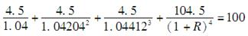

可得R=4.516%。

（b）第2年的1年期LIBOR远期利率为：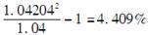；

第3年的1年期LIBOR远期利率为：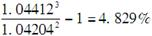；

第4年的1年期LIBOR远期利率为：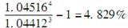。

（c）由于2年期互换的初始价值为0，假设第2年远期利率为F，有：

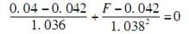

可得F=4.408%。

由于3年期互换的初始价值为0，假设第3年远期利率为F，有：

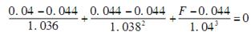

可得F=4.801%。

由于4年期互换的初始价值为0，假设第4年远期利率为F，有：



可得F=4.853%。

13．假定1年期的LIBOR零息利率为3％，从第1年开始到第2年的LIBOR远期利率为3.2％，3年期的互换利率为3.2％，互换中的利息支付为每年一次，所有利率均为每年复利。如果用OIS贴现，对应于1年期、2年期、3年期的OIS的零息利率分别为每年2.5％、2.7％、2.9％，第2年和第3年之间的LIBOR远期利率为多少？在一个3年期的互换中，如果每年收入固定息4％，每年支付LIBOR，互换面值为1亿美元，该互换的价值为多少？

答：（1）根据题意从第1年开始到第2年的LIBOR远期利率为3.2％，假设本金为1美元，对于接受固定利息的一方来说，第一次互换价值的贴现值为：

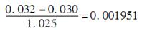

第二次互换价值的贴现值为：

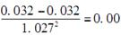

假设F为第2年和第3年之间的远期利率，第三次互换价值的贴现值为：

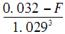

则：

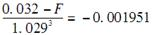

可得F=3.4126%。

（2）由于互换每年收入固定息4％，支付LIBOR3.2%，面值为1亿美元，则每年有800000美元的净现金流，互换价值为：

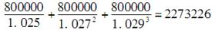（美元）

即227.3226万美元。

14．假定1年期和10年期的LIBOR与固定息的互换利率分别为3％及X％（每年支付），1年和10年的OIS互换利率比相应的LIBOR与固定息的互换利率低50个基点。当分别采用OIS和LIBOR贴现时，利用DerivaGem软件里的零息曲线的工作表来展示10年期限LIBOR零息曲线的不同，尤其当X由3增加到10时的变化。

答：当X由3增加到10时，DerivaGem 3.00表明，采用OIS和LIBOR贴现的差异将由0增加到8.5个基点。

第10章　期权市场机制

10.1　复习笔记

1．期权的类型

（1）看涨期权

看涨期权给期权持有者在将来一定时刻以一定价格买入某资产的权利。

（2）看跌期权

看跌期权给期权持有者在将来一定时刻以一定价格卖出某资产的权利。

（3）提前行使期权

交易所的交易期权通常为美式期权而不是欧式期权。这意味着投资者并不一定要等到到期日时才行使期权，后面将看到有时在到期日之前行使期权为最优。

除基本类型外，期权可以分为美式期权和欧式期权，这些名称与期权交易的地理位置毫无关系。美式期权可在到期日之前的任何时刻行使，而欧式期权只能在到期日才能行使。

2．期权头寸

任何一个期权都有两个方面。一方为期权的多头方（即买入期权），另一方为期权的空头方（即卖出期权或对期权进行承约）。卖出期权的一方在最初收入期权费，但这一方在今后有潜在的义务，承约方的收益与买入期权一方的收益刚好相反。

期权交易共有4种头寸形式：

（1）看涨期权多头；

（2）看跌期权多头；

（3）看涨期权空头；

（4）看跌期权空头。

3．标的资产

（1）股票期权

股票期权的标的资产涉及一千多种不同的股票。一份期权合约给予持有者以约定的执行价格买卖100股股票的权利。

（2）货币期权

大部分货币期权的交易都是在场外交易市场进行的，但也有在交易所内进行交易的。交易所提供多种货币的美式期权合约和欧式期权合约。期权合约的规模取决于货币的种类。

（3）指数期权

当前在全世界范围内的场外交易市场以及交易所内都有许多不同的指数期权在交易。每份合约以指定的执行价格买入或卖出100倍的指数。合约均以现金结算，而不进行指数证券组合的交割。

（4）期货期权

当交易所交易某种期货合约时，通常它也会交易以该期货合约为标的的期权。期货合约的交割期通常紧随着该期货期权的到期日。

4．股票期权的细节

交易所规定了股票期权的细节，如到期日、执行价格、宣告发放股利时的情况以及投资者可以持有的最大头寸等。

（1）到期日

描述期权的一个术语是到期月，即到期日所在的月份。精确的到期日为紧随着到期月第三个星期五的那个星期六。期权的最后一个交易日是到期月的第三个星期五。股票期权在1月、2月和3月的基础上循环。

（2）执行价格

执行价格的变动间隔为2.50美元、5美元或10美元，具体采用哪种变动间隔取决于股票价格。在一种期权的交易开始时，执行价格通常与股票价格非常地接近。

（3）术语

所有类型相同的期权（看涨或看跌期权）可以被称为一个期权类。期权系列则是由给定类型中具有相同到期日和执行价格的所有期权组成的，即指交易中的某个特定合约。

期权分为实值期权、平值期权和虚值期权。如果S是股价，K是执行价格，看涨期权在S>K时是实值期权，在S=K时是平值期权，在S<K时是虚值期权。看跌期权与看涨期权相反。只有当期权是实值期权时，它才会被执行。

期权的内在价值（也称内涵价值）指0和立刻执行期权所获得的价值中的较大值。因此，对于看涨期权而言，内在价值是max（S-K，0），而看跌期权的内在价值为max（K-S，0）。一个处于实值状态的美式期权的价值一定大于或等于其内在价值，因为该期权的持有者可通过立即执行期权实现正的内在价值。通常处于实值状态的美式期权持有者的最优选择是等待而非立刻执行，所以期权具有时间价值。期权的全部价值为其内在价值和时间价值之和。

（4）灵活期权

芝加哥期权交易所提供股票和股票指数的灵活期权。这是在交易所内的交易商提供的具有非标准化条款的期权。这些非标准化条款涉及不同于交易所通常提供的期权的执行价格或到期日。交易所对灵活期权规定了交易的最小规模（例如，100份合约）。

（5）其他非标准产品

除了灵活期权，CBOE还交易其他类型的非标准产品，主要包括：①交易所交易基金期权；②单周期权；③两值期权；④信用事件两值期权；⑤末日期权。

（6）股息和股票拆股

早期场外交易的期权是受到股息保护的。如果公司宣告派发现金股息，在除息日该公司期权的执行价格应减去股息金额。但交易所交易的期权通常并不对现金红利进行调整。

股票股利、股票拆股以及配股权会引起对股票期权条款的调整。调整的目的在于保持期权出售方和购买方的头寸不发生变化。当股票拆股时，现有股票被分割成更多股票。一般来说，n对m的股票分股会导致股价降至分割前股价的m/n，执行价格应降为原来的m/n，每一份合约所包含的股票数应增加到原来的n/m。

（7）头寸限额与行使限额

芝加哥期权交易所规定了期权合约的头寸限额。它规定了投资者在单边市场可以持有的期权合约的最大数量。

行使限额通常等于头寸限额。它规定了任何投资者或是一起活动的投资集团在任意连续的5个交易日可执行的期权合约的最大数量。

5．交易

（1）做市商

大多数期权交易所采用做市商制度。做市商是准备同时报出买入价（做市商准备买入的价格）和卖出价（做市商准备卖出的价格）的个人。做市商增加了市场的流动性，确保了市场指令的执行不会被延迟。他们自身通过买入价和卖出价间的差额（被称为买卖差价）赚取利润。交易所通常会规定买卖差价的上限。

（2）冲销指令

冲销指令是指已购买了期权的投资者发出的一个出售相同期权的指令，其主要目的是结清其原有的期权头寸。同样，原来出售了期权的投资者可以通过发出一个购买相同期权的冲销指令来结清其原有的期权头寸。

6．佣金

佣金是指在交易中支付给代理人的费用。折扣经纪人收取的佣金通常低于全面服务经纪人。实际收取的金额一般包括固定成本加上交易金额的一定百分比。通常，佣金制度倾向于让小额投资者出售期权而非执行期权。

7．保证金

当投资者购买股票时，既可以支付现金，也可以使用保证金账户支付。后者被称为以保证金购买。初始保证金通常为股票价值的50%，维持保证金通常为股票价值的25%。

（1）承约裸露期权

一个裸露期权是指期权不与对冲该期权头寸风险的标的资产并用。在芝加哥期权交易所，卖出裸露看涨期权的初始和维持保证金是以下两个数中的最大值：

①变卖期权所得金额的100％，加上20％标的股票的价值，减去（如果存在）期权的虚值数量；

②变卖期权所得金额的100％，加上10％标的股票的价值。

卖出裸露看跌期权，初始保证金为以下两个数中的最大值：

①变卖期权所得金额的100％，加上20％标的股票的价值，减去（如果存在）期权的虚值数量；

②变卖期权所得金额的100％，加上10％的执行价值。

由于包含广泛股票的股指比单个股票的波动率要小，所以在以上的计算中，用15％代替20％。

（2）其他规则

备保看涨期权是指出售股票看涨期权时已持有该股票，以备将来交割。有保护看涨期权的风险远远低于裸露看涨期权，这是因为前者最坏的情况是投资者以低于市场价的价格出售其已拥有的股票。如果期权处于虚值状态，则无须任何保证金。如果期权是实值期权，对于该期权而言没有保证金要求。但是，为了计算投资者的股权头寸，股票价格将减少期权的实值数额。

8．期权结算公司

期权结算公司（OCC）的功能是确保期权出售方按照合约规定的条款履行其义务，同时记录所有的多头方和空头方的状况。

期权的行使：当投资者通知其经纪人要执行期权时，经纪人随后通知在期权结算公司负责结算交易的会员，这一会员随后向期权结算公司发出执行期权指令。之后，期权结算公司会随机地选择某持有相同期权头寸的会员。这个会员按事先约定的程序，选择出售该期权的投资者。如果期权是看涨期权，那么出售期权的投资者必须按执行价格出售股票；如果期权是看跌期权，那么出售期权的投资者必须按执行价格购买股票。这里的投资者称为被指定。当一期权被执行后，期权的未平仓数量减1。

9．监管制度

期权市场受到多种形式的监管。交易所与期权结算公司都制定了监管其交易员行为的制度。一般来讲，期权市场还表现出自律倾向。投资者对于期权市场的运作应当有很强的信心。

10．税收

确定期权策略的税收含义是比较复杂的。在美国，除了作为职业交易商的纳税人外，通用的规则是期权交易的损益作为资本性损益征税。

（1）虚售规则

在美国期权交易中的一个税收考虑是虚售规则。为防止出现虚售情况，税务当局规定在距离出售股票的30日内（即销售前30天和销售后30天之间）购回股票时，出售股票的任何损失不得在税前扣减。这一不允许税前扣减的规则同样适用于在这61天的期间内纳税人通过签订期权或类似合约以获得股票的情况。

（2）推定出售

当持有者满足下列其中一个条件时，增值资产被看作是“推定出售”：

①进入相同或几乎相同的财产的卖空交易；

②进入期货或远期合约，在合约中投资者会交付相同或几乎相同的财产；

③进入一个或多个交易，这些交易几乎消除所有损失与盈利机会。

11．认股权证、雇员股票期权和可转换证券

认股权证是一种看涨期权，通常附在债券上随债券共同发行，以增加债券对投资者的吸引力。通常认股权证的期限有若干年。

雇员股票期权是为激励雇员而发行的看涨期权，以激励雇员以公司股东的利益最大化为目的来进行决策。

可转换债券是公司发行的一种债券，持有者在一定时间内可以按事先确定的转换比率将其转换为股权。因此，它是一种嵌入了公司股票看涨期权的债券。

12．场外市场

在场外市场中，金融机构、公司财务人员和基金经理之间通过电话进行交易。期权的场外市场的一个优势在于金融机构可以按公司财务人员或基金经理的具体要求设计产品。场外市场的最大劣势在于期权出售方可能会违约。这意味着购买者面临一定的信用风险。

10.2　课后习题详解

一、问答题

1．某投资者以3美元的价格买入欧式看跌期权，股票价格为42美元，执行价格为40美元，在什么情况下投资者会盈利？在什么情况下期权会被行使？画出在到期时投资者盈利与股票价格之间的关系图。

答：如果到期日股票价格低于37美元，投资者执行将获得利润。在这种情况下执行期权获得的收益高于3美元。如果到期日股票价格低于40美元，期权就会被执行。图10-1显示了投资者的利润随股票价格变化的情况。

2．某投资者以4美元的价格卖出1份欧式看涨期权，股票价格为47美元，执行价格为50美元，在什么情况下投资者会盈利？在什么情况下期权会被行使？画出在到期时投资者盈利与股票价格之间的关系图。

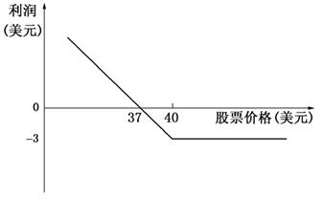

图10-1投资者的利润

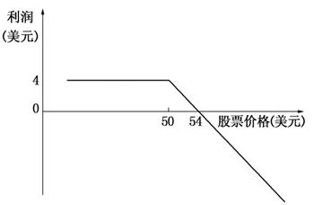

图10-2投资者的利润

答：如果到期日股票价格低于54美元，投资者将获得利润；如果到期日股票价格低于50美元，期权将不被执行，投资者将获得利润4美元；如果到期日股票价格介于50美元与54美元之间，期权将被执行，投资者的利润介于0到4美元之间。图10-2显示了投资者的利润随股票价格变化而变化的情况。

3．某投资者卖出1份欧式看涨期权并同时买入1份欧式看跌期权，看涨及看跌期权的执行价格均为K，到期日均为T，描述投资者的头寸。

答：投资者的收益为：-max（ST-K，0）+max（K-ST，0），即在任何情况下投资者的收益均为K-ST。投资者的头寸与执行价格为K的远期合约短头寸相同。

4．解释经纪人为什么向期权的承约方（而不是买方）收取保证金。

答：当投资者买入期权时，必须先行支付现金，此时不可能存在未来的负债，因而无须缴纳任何保证金。当投资者出售期权时，未来可能会有负债发生。为避免违约风险，经纪人需要其缴纳保证金。

5．一股票期权的循环期为2月份、5月份、8月份和11月份，在以下日期有哪种期权在进行交易？（a）4月1日，（b）5月30日。

答：在4月1日，交易的期权的到期月份包括4月、5月、8月和11月。在5月30日，交易的期权的到期月份包括6月、7月、8月和11月。

6．一家公司宣布2对1的股票拆股，解释执行价格为60美元的看涨期权条款会如何变化。

答：执行价格将被降至30美元，因为期权给予持有者购买两倍于合约规定数量的股票的权利。

7．“雇员股票期权与正规的交易所交易或场外交易的美式期权是不同的，这是因为它们可以影响公司的资产结构。”解释这一结论。

答：执行雇员股票期权通常导致公司发行新的股份并且将其卖给雇员。这使资本结构中股权的数量发生变化。当常规的交易期权被执行的时候，没有新的股份发行，所以资本结构不变。

8．一家企业的资金部主管计划采用货币期权对冲外汇风险。列举以下两种交易市场的优缺点。（a）NASDAQ OMX交易所，（b）场外交易市场。

答：NASDAQ OMX提供具有标准执行价格和到期时间的期权。场外交易市场期权具有的优势是可进行修改以准确地满足财务人员的需求；劣势是使得财务人员面临一定的信用风险。而交易所通过健全的机制组织交易，可以避免信用风险。

9．假定欧式看涨期权的价格为5美元，某期权拥有人有权以100美元的价格买入股票，假定这一期权一直被持有到到期日。在什么情形下期权持有人会有盈利？在什么情形下期权会被行使？画出在期权到期时期权多头的盈利与股票价格之间的关系。

答：忽略资金的时间价值，如果股票价格在期权到期日大于105美元，期权持有者将盈利。这是因为，在此种情况下，期权持有者的收益大于他为期权支付的5美元的成本。当股票价格在到期日大于100美元时，期权就会被执行。请注意如果股票价格在100美元和105美元之间，期权会被执行，但是期权持有者会亏损。期权多头的盈亏如图10-3所示。

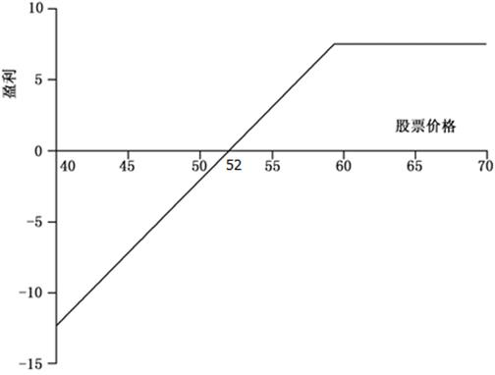

图10-3期权多头的盈亏

10．假定某欧式看跌期权的价格为8美元，该期权拥有人有权以60美元的价格卖出股票。假定这一期权一直被持有到到期日。在什么情况下期权承约人会盈利？在什么情形下期权会被行使？画出在期权到期时期权的空头的盈利与股票价格之间的关系。

答：忽略资金的时间价值，如果股票价格在期权到期日大于52美元，期权持有者会盈利。这是因为，在此种情况下，期权持有者的收益大于他为期权支付的成本。当股票价格在到期日小于60美元时，期权就会被执行。注意如果股票价格在52美元和60美元之间，即使期权被执行，期权持有者也会亏损。期权空头的盈亏如图10-4所示。

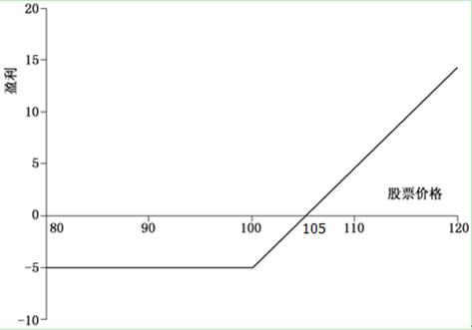

图10-4期权空头的盈亏

11．描述以下交易组合的最终价值：一个刚刚进入的某资产远期合约多头和对于同一资产的欧式看跌期权的空头。看跌期权的期限与远期合约的期限相同，期权的执行价格等于交易组合刚刚设定时资产的远期价格。证明欧式看跌期权的价格与具有相同期限和执行价格的欧式看涨期权的价格相等。

答：远期合约多头的终端价值为ST-F0。

其中，ST为到期日资产的价格，F0为投资组合创建时资产的远期价格。（远期合约的交割价格也是F0）。

看跌期权的终端价值为max（F0-ST，0）。

因此，投资组合的最终价格为：

ST-F0+max（F0-ST，0）=max（0，ST-F0）

这与具有相同到期期限的欧式看涨期权的价值相同。因为远期合约价格和执行价格都等于F0。已知远期合约加上看跌期权与具有相同执行价格和到期期限的看涨期权价值相同，在投资组合创建时，远期合约的价值为零，因此看跌期权与看涨期权的价值相同。其结果可用图10-5描述。

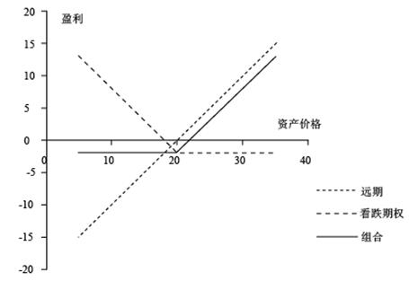

图10-5投资组合的盈利情况

12．某交易员买入1份看涨期权与看跌期权，看涨期权的执行价格为45美元，看跌期权的执行价格为40美元，两个期权具有相同的期限，看涨期权价格为3美元，看跌期权价格为4美元，画出交易员盈利与资产价格之间的关系图。

答：图10-6表示根据资产价格不同，交易者的交易头寸的变化，可以把两种资产价格划分为3个区间。

（a）当资产价格小于40美元时，看跌期权有40-ST的收益，看涨期权没有收益。期权的总成本为7美元，所以总利润为33-ST。

（b）当资产价格在40美元和45美元之间时，两个期权都没有收益，净损失7美元。

（c）当资产价格大于45美元时，看涨期权的收益为ST-45，看跌期权没有收益。考虑到7美元的期权成本，总利润为ST-52。

如果股价低于33美元或高于52美元，则交易员盈利（忽略资金的时间价值）。这种交易策略是异价跨式期权，将在第12章中讨论。

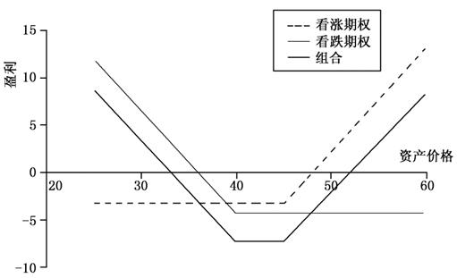

图10-6宽跨式期权的盈亏

13．解释为什么一个美式期权的价值不会小于一个具有同样期限和执行价格的欧式期权价格。

答：除了拥有欧式期权所有者相同的权利之外，美式期权的持有者还有更多其他权利。因此其价值至少与相同欧式期权相等。如果不相等，套利者可以卖空欧式期权并持有一份美式期权的多头，从而获得无风险收益，众多套利者参与套利会使得套利机会最终消失。

14．解释为什么一个美式期权的价值不会小于其内涵价值？

答：美式期权的持有者具有立即执行期权的权利。美式期权价值至少为其内在价值。否则，套利者能够通过购买期权和立即执行期权锁定一个确定的无风险利润，众多套利者参与套利会使得套利机会最终消失。

15．仔细解释卖出看跌期权与买入看涨期权之间的区别。

答：出售一份看跌期权收益为min（ST-K，0），买入一份看涨期权收益为max（ST-K，0）。在这两种情况下潜在的收益均为ST-K，差别在于：对于出售看跌期权，其买方选择是否执行期权，从而决定己方是否可以得到该收益（当ST-K为负值时买方选择执行，己方损失）；对于买入看涨期权，己方决定是否执行期权，从而确定是否获得收益（当ST-K为正值时选择执行，己方盈利）。

16．一家企业的资金部主管试图采用期权或远期合约来对公司的外汇风险进行对冲，说明两种办法的优缺点。

答：锁定汇率的远期合约可用于锁定未来某个特定交易的风险。期权则可以保证汇率不会低于某个水平。远期合约的优势是可以尽可能大的消除汇率的不确定性，劣势是公司丧失了潜在的获利机会。而期权合约可以自行选择是否执行，保留了潜在的获利机会。然而，和远期合约不同，期权需要支付前端成本（即签订合约时，买方支付期权费）。

17．考虑交易所交易的一个看涨期权：期权期限为4个月，执行价格为40美元，这一期权给期权拥有人买入500股的权利。说明在以下情况下期权合约条款的变化：

（a）10％的股票股息；

（b）10％的现金股息；

（c）4对1股票分股。

答：（a）公司发放10%的股票股利时，远期合约的执行价格变为：40/1.1=36.36（美元），合约规模变为：500×1.1=550（股）。

（b）公司发放10%的现金股利时，对期权合约没有影响。期权合约的形式不会由于发放现金股利而发生调整。

（c）公司进行4对1的股票分股时，期权合约执行价格变为：40/4=10（美元），合约规模变为：500×4=2000（股）。

18．“如果一种股票上的看涨期权大多为实值，这说明股票价格在最近几个月内上升了很多”。讨论这句话的意义。

答：交易所通常有一些规则来管理期权合约的签订和交易，尤其是确定新合约首次进入交易的时间。一般来说，期权第一次进行交易时，期权与平值期权相当接近，也就是说期权执行价格与即期价格十分接近。如果所有的看涨期权处于实值，这就是说自期权开始时起，股票价格很有可能迅速上升。

19．一笔意外的现金股息对以下期权的影响是什么？

（a）看涨期权；

（b）看跌期权。

答：一笔意外的现金股息发放会减少除息日的股票价格。由于这种股价下降是期权持有者预期之外的，因此看涨期权的价值将会减少，而看跌期权的价值将会增加。（请注意，只有在特殊情形下，期权条款才会因现金股利的发放而做出相应的调整）。

20．通用汽车公司的股票期权的期限的循环期为3月份、6月份、9月份和12月份。在以下日期都有什么样的期权在进行交易？（a）3月1日；（b）6月30日；（c）8月5日。

答：3月1日：3月、4月、6月和9月。

6月30日：7月、8月、9月和12月。

8月5日：8月、9月、12月和3月。

较长期限的期权同样被交易。

21．解释为什么做市商的买卖差价代表了期权投资者的实际费用。

答：假定期权的“公允”价格等于买卖差价的一半是合适的。投资者一般会以卖出价买入，以买入价卖出。每当投资者完成一次买卖，可以认为投资者存在隐含成本，且近似等于买卖差价的一半。

22．在美国一个投资者出售了5份裸露看涨期权合约，期权价格为3.5美元，执行价格为60美元，股票价格为57美元，最初的保证金为多少？

答：决定初始保证金需要两个计算过程。第一次得出：

500×（3.5+0.2×57-3）=5950（美元）

第二次得出：

500×（3.5+0.1×57）=4600（美元）

所以，初始保证金应为5950美元。其中的一部分可以由出售期权获得的期权费提供，即500×3.5=1750（美元）。

二、计算与分析题

23．计算教材表1-2中2013年9月看涨期权中间价格（买入卖出价格的平均）的内涵价值和时间价值，对于教材表1-3的2013年9月看跌期权进行同样计算。在计算中假定标的资产当前价格的中间价为871.30美元。

答：执行价格为820、840、860、880、900和920的股票看涨期权的内在价值分别为51.30、31.30、11.30、0、0和0；期权的中间价格分别为76.90、63.40、51.75、41.30、32.45和25.20；时间价值=中间价格-内在价值，分别是25.60、32.10、40.45、41.30、32.45和25.20。

执行价格为820、840、860、880、900和920的股票看跌期权的内在价值分别为0、0、0、8.70、28.70和48.70；期权的中间价格分别为24.55、31.40、39.65、49.30、60.05和72.55；期权的时间价值分别是24.55、31.40、39.65、40.60、31.35和23.85。

24．某交易员持有关于某股票的看跌期权，期权是关于100份股票，执行价格为60美元。以下情形发生会对期权有什么样的影响？

（a）宣布2美元股息。

（b）支付2美元股息。

（c）5对2股票拆股。

（d）支付5％股票股息。

答：（a）无影响；

（b）无影响；

（c）看跌期权合约给予该交易员以每股24（60/2.5）美元的价格出售250股股票的权利。

（d）看跌期权合约给予该交易员以每股57.14（60/1.05）美元的价格出售105股股票的权利。

25．一个交易员承约5份看跌期权合约，每份合约是关于100份股票，期权价格为10美元，期限为6个月，执行价格为64美元。

（a）股票价格为58美元时，保证金为多少？

（b）如果实施股指期权规则，（a）的答案会有什么变化？

（c）如果股票价格变为70美元，（a）的答案会有什么变化？

（d）如果交易员不是卖出期权，而是买入期权，（a）的答案又会有什么变化？

答：（a）保证金=max｛500×（10+0.2×58），500×（10+0.1×64）｝=max｛10800，8200｝=10800（美元）；

（b）保证金=max｛500×（10+0.15×58），500×（10+0.1×64）｝=max｛9350，8200｝=9350（美元）；

（c）保证金=max｛500×（10+0.2×70-6），500×（10+0.1×64）｝=max｛9000，8200｝=9000（美元）；

（d）如果交易员是买入期权，则不需要缴纳保证金。

26．股票价格为40美元，这一股票上一个1年期的欧式看跌期权执行价格为30美元，期权价格为7美元；1年期的欧式看涨期权执行价格为50美元，期权价格为5美元。假如投资者买入了100只股票，卖出了100股看涨期权，买入了100股看跌期权。画出图形来显示在1年后投资者的盈利与股票价格之间的关系。当投资者买入100只股票，卖出200股看涨期权并且买入200股看跌期权，你的答案会有什么变化？

答：图10-7给出了第一种情况下，随股票价格变化投资者收益的变化。当股票价格低于30美元时，投资者损失为1200美元。当股票价格从30美元涨到50美元，投资者收益从-1200美元上升到800美元，当股票价格高于50美元时，投资者收益为800美元。一个执行价比股票价格高10美元的虚值看涨期权比一个执行价比股票价格低10美元的虚值看跌期权便宜，学生们可能会对此感到惊讶。这可能是因为股票分红或将在20章讨论的人们对市场暴跌的恐惧。

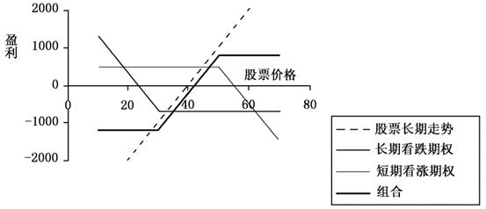

图10-7第一种情况

图10-8给出了第二种情况中，随股票价格变化投资者收益的变化。在这种情形下，投资者收益图呈“之”字形。对这个问题的解答演示了在投资组合中通过选择不同数量的看涨期权、看跌期权和标的资产能够产生许多不同的收益类型。

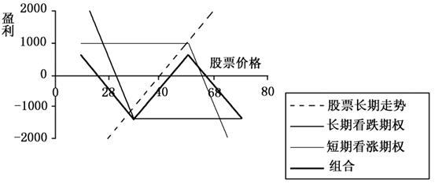

图10-8第二种情况

27．“一家公司经营不比其竞争对手好，但其股票价格仍在上涨，公司的高管在雇员股票期权中会得到很多好处，这种现象实在是不合理”。讨论这一观点。为了解决这一问题，你如何对常规的雇员股票期权进行修改？

答：雇员股票期权计划带来的收入在高管的总报酬中占了一个很高的比重。当股票市场快速上升时（如20世纪90年代那样），许多公司高管从股票期权计划中获利颇丰，即使这时公司表现得不如他们的竞争者。大型机构投资者认为雇员股票期权计划应该重新设计以便使高管报酬取决于公司相对于某个合适的行业指数的表现。在常规的雇员股票期权计划中，执行价在期权发行时就确定了。而在机构投资者偏爱的同公司表现挂钩的股票期权计划中，股票期权在时间T时的执行价为S0It/I0，其中，S0为期权发行时的股票价格，I0是期权发行时公司所在行业的股票指数，而It则是时间t的行业股票指数。如果该公司的表现同整个行业的表现相当，那么股票期权就一直处于平价状态。如果该公司的表现要好于整个行业的表现，那么股票期权就处于实值状态。如果该公司的表现不如整个行业的表现，那么股票期权就处于虚值状态。注意，当市场和公司股票价格走低时，同表现挂钩的股票期权计划也能带来收益。

明显的，同表现挂钩的股票期权计划是为高管的优异表现提供奖励的一种更好方式。然而一些公司认为，如果在他们的竞争对手没有引入同表现挂钩的股票期权时他们引入了，他们会流失一些优秀的高管。

28．利用DerivaGem来计算一个无股息股票上的美式看跌期权的价格，股票价格为30美元，执行价格为32美元，无风险利率为5%，波动率为30%，期权的期限为1.5年。（对于期权类型选择二叉树美式期权模型（Binomial American），二叉树的步数为50步）。

（a）期权的内涵价值是什么？

（b）期权的时间价值是什么？

（c）时间价值为0是什么含义？时间价值为0的期权价值是什么？

（d）采用“试错法”，计算使得期权时间价值刚好为0的股票价格。

答：DerivaGem计算出期权的价值为4.57美元。期权的内涵价值为32-30=2.00（美元）。所以期权的时间价值为4.57-2.00=2.57（美元）。如果时间价值为零，则表明立即行权是最优的。在这种情况下，期权的价值等于其内涵价值。当股票价格为20美元时，DerivaGem计算出的期权价值为12美元，这就是期权的内涵价值；当股票价格为25美元时，DerivaGem计算出的期权价值为7.54美元，表明仍然有正的时间价值（=0.54）。将步数定在50步，试错法计算表明当股票价格下降到21.69美元或其以下时，期权的时间价值消失。（当把步数定在500步时，试错法估计的时间价值消失时股票的价格为21.3美元）

29．在2004年7月20日，微软公司意外地宣布了3美元股息的消息，股票的除息日为2004年11月17日，股息的付款日为2004年12月2日，当时微软股票价格为大约28美元，雇员股票期权（employee stock option）的条款也进行了调整，每一份期权的执行价格下调到

股息前执行价格×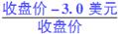

每一份期权所能购买的股票数量被上调至

股息前购买数量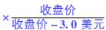

这里的收盘价是指在纳斯达克微软普通股在除息日之前的最后一个交易日的收盘价。评价这些调整，并将这些调整与交易所对于大额现金股息的调整系统进行比较（见教材中业界事例10-1）。

答：假定股票收盘价为28美元，有一位雇员持有1000份执行价格为24美元的股票期权。经微软公司调整之后，执行价变为24×25/28=21.4286（美元），同时每份期权能够购买股票的数量变为1000×28/25=1120（股）。股票交易系统将会保持期权数量不变同时将执行价格下调3美元至21美元。

微软公司的调整要比交易所的调整更复杂，因为它要知道除权前一刻微软公司股票的即期价格。然而，可以证明的是，这是一个优于交易所的调整。调整之前，雇员有权支付24000美元获得价值28000美元的微软股票。调整之后，雇员仍然有权支付24000美元获得价值28000美元的微软股票。按照交易所的调整规定，该雇员有权以21000美元的价格购买价值25000美元的微软股票。如果微软股票价格的波动性保持不变，那么期权的价值将下跌。使事情变得复杂的是，微软股票价格的波动不会保持不变。由于一些现金（无风险资产）被转移到了股东手里，所以可以预期股票价格的波动性会上升。雇员们仍然拥有一些同股利分发前一样的基本权利，但公司股票价格的波动性上升了。这样，雇员获得了一些收益，因为股票期权的价值将随股票价值波动性的增加而增加。

第11章　股票期权的性质

11.1　复习笔记

1．影响期权价格的因素

影响股票期权价值的因素有六个：当前股票价格、执行价格、期权期限、股票价格的波动率、无风险利率以及期权期限内预期发放的股息。当其中一个因素发生变化而其他因素保持不变时，期权价格的变化如表11-1所示。

表11-1一个变量增加而其他变量保持不变时对于股票期权价格的影响

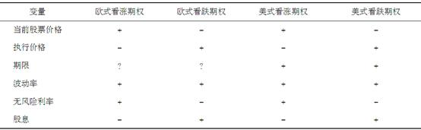

注：“＋”表示变量的增加会带来期权价格的上升或保持不变；“-”表示变量的增加会带来期权价格的下跌或保持不变；“？”表示关系不确定。

（1）股票价格与执行价格

看涨期权的价值随着股票价格的上升而上升，随着执行价格的上升而下降。而看跌期权的价值随着股票价格的上升而下降，随着执行价格的上升而上升。

（2）期权期限

随着期限的增加，美式看涨期权和美式看跌期权的价值都会增加。其他条件相同但只有到期日不同的期权，期限长的期权价值必定大于或是等于期限短的期权价值。

尽管欧式看涨和看跌期权的价值通常也会随期权期限的增加而增加，但这一关系并不总是成立。

（3）波动率

波动率是用来衡量未来股票价格变动的不确定性的指标之一。随着波动率的增加，股票价格上升到很高或是下降到很低的机会随之而增加。看涨期权的持有者可以从股价上升中获利，而股价下降给其带来的损失是有限的。而看跌期权的持有者正好相反。因此，随着波动率的增加，看涨期权和看跌期权的价值都会增加。

（4）无风险利率

当无风险利率上升时，投资者要求的股票期望回报率会趋于上升。期权持有者收到的未来现金流的现值将会减少。这两种作用综合起来会增加看涨期权的价值，而降低看跌期权的价值。

（5）将来的股息数量

股息将使股票在除息日的价格降低。看涨期权价值与预期股息的大小成反向关系；看跌期权的价值与预期股息的大小成正向关系。

2．假设与记号

（1）假设

假设对于一些市场参与者，下列描述是成立的：

①没有交易费用；

②对于所有的交易盈利（减去交易损失）的税率相同；

③投资者可以按无风险利率借入及贷出资金。

（2）记号

将采用如下记号：

S0：股票的当前价格；

K：期权执行价格；

T：期权的期限；

ST：T时刻股票的价格；

r：在T时刻到期的投资的无风险利率（连续复利）；

C：购买一股股票的美式看涨期权的价值；

P：出售一股股票的美式看跌期权的价值；

c：购买一股股票的欧式看涨期权的价值；

p：出售一股股票的欧式看跌期权的价值。

注意：r是名义利率而非实际利率。可以假设r>0。否则，无风险投资与持有现金相比将不具有任何优势。

3．期权价格的上限与下限

如果期权价格超过其上限或是低于其下限，那么套利者就会有获利的机会。

（1）上限

①美式或欧式看涨期权给予持有者以某一确定价格买入一股股票的权利。在任何情况下，期权的价格都不会超过股票价格。因此，股票价格就是期权价格的上限：

c≤S0与C≤S0

②美式或欧式看跌期权给予持有者以价格K出售一股股票的权利。任何情况下，期权的价格都不会超过K。因此，

P≤K

其中对于欧式期权而言，期权价值不会超过K的现值：

p≤Ke-rT

（2）无股息股票上看涨期权的下限

对于一个看涨期权而言，最差的情况是期权到期时价值为0。因此，期权价值不能为负值，即c≥0。因此：

c≥max（S0-Ke-rT，0）（11-1）

（3）无股息股票上欧式看跌期权的下限

对于一个看跌期权而言，最差的情况是期权到期时价值为0，期权价值不能为负值，因此：

p≥max（Ke-rT-S0，0）（11-2）

4．看跌-看涨平价关系式

（1）欧式期权

欧式看跌期权的价格p和欧式看涨期权的价格c之间存在看跌-看涨平价关系：

c＋Ke–rT=p＋S0（11-3）

说明欧式看涨期权的价值可以从具有同一执行价格、同一到期日的欧式看跌期权价值推导出来，反之亦然。

（2）美式期权

看涨-看跌期权的平价关系只适用于欧式期权。对于美式期权的价格也有类似的结论。在不支付股息条件下有下式成立：

S0-K≤C-P≤S0-Ke-rT（11-4）

说明通过该式可以计算具有相同执行价格和到期日的美式期权价值的上限和下限。

5．无股息股票上看涨期权

一般来讲，有两个原因造成了一个无股息的美式看涨期权不应该被提前行使。第一个原因同期权所提供的保险有关。当拥有期权而不是股票时，持有者拥有价格保险。一旦期权被行使后，执行价格同股票互换，保险也因此消失。另一个原因是与货币的时间价值有关。对期权持有人而言，支付执行价格越迟越好。

由于在没有股息时永远不会提前行使美式看涨期权，所以C=c。期权价值的上下界分别为：

max（S0-Ke-rT，0）和S0

6．无股息股票上看跌期权

提前执行无股息股票的看跌期权可能是明智的。在期权有效期内的任意给定时刻，如果看跌期权的实值很大，则应该提前执行它。

看跌期权同样提供了保险。当与股票同时持有时，看跌期权保证持有者在股票价格下跌一定范围内都不受损失。但与看涨期权不同，放弃这种保险、提前执行期权以立刻实现执行价格可能会是最优的选择。一般来说，随着S的减少，r的增加和波动率的下降，提前执行看跌期权是很有利的。

在没有股息的情况下，欧式看跌期权的上下界为：

max（Ke-rT-S0，0）≤P≤Ke-rT

无股息股票上美式看跌期权的上下界为

max（K-S0，0）≤P≤K

7．股息对于期权的影响

假设在除息日发放股息，并用D来表示期权有效期内的股息现值。

（1）看涨期权与看跌期权的下限

①欧式看涨期权的价格下限为：

c≥max（S0-D-Ke-rT，0）（11-5）

②欧式看跌期权的价格下限为：

p≥max（D+Ke-rT-S0，0）（11-6）

（2）提前行使

当预期有股息发放时，不能肯定美式看涨期权不应被提前行使。在除息日前立即行使美式看涨期权可能是明智的，而在其他时刻提前执行美式看涨期权都是不明智的。

（3）看跌-看涨期权平价关系

当预期股息发放时，方程（11-3）中看跌-看涨期权平价关系变为：

c＋D＋Ke-rT=p＋S0（11-7）

同样，方程（11-4）被修正为：

S0-D-K≤C-P≤S0-Ke-rT（11-8）

11.2　课后习题详解

一、问答题

1．列出影响股票期权价格的6个因素。

答：影响股票期权价格的6个因素是：当前股票价格、执行价格、无风险利率、波动率、期权期限和股息。具体可参见本章复习笔记。

2．无股息股票上看涨期权的期限为4个月，执行价格为25美元，股票的当前价格为28美元，无风险利率为每年8％，期权的下限是多少？

答：根据无股息股票的看涨期权价格下限的公式：S0-Ke-rT。

其中，S0=28，K=25，r=8%，T=0.3333，则：

28-25e-0.08×0.3333=3.66（美元）

所以，该看涨期权的价格下限是3.66美元。

3．无股息股票上欧式看跌期权的期限为1个月，执行价格为15美元，股票的当前价格为12美元，无风险利率为每年6%时，期权的下限为多少？

答：根据无股息股票的看跌期权价格下限的公式：Ke-rT-S0。

其中，S0=12，K=15，r=6%，T=0.08333，则：

15e-0.06×0.8333-12=2.93（美元）

所以，该看跌期权的价格下限是2.93美元。

4．列举两个原因来说明为什么无股息股票上美式看涨期权不应当被提前行使。第一个原因应涉及货币的时间价值；第二个原因在利率为0时也应成立。

答：原因如下：

（1）推迟执行期权可以推迟对执行价格的支付，这意味着期权持有者可以在更长的时间内获取执行价格带来的利息。

（2）推迟执行期权还可以为到期日时股票价格跌至执行价格之下提供保险。

例如，假设期权持有者拥有数量为K的现金且利率为零，提前执行意味着到期日时期权持有者的头寸价值为ST，而推迟执行期权意味着期权持有者的头寸在到期日的价值为max（K，ST）。

具体可参见本章复习笔记。

5．“提前行使美式看跌期权是在货币的时间价值与看跌期权的保险价值之间的权衡。”解释这一观点。

答：（1）当同时持有美式看跌期权和标的股票时，美式看跌期权提供了一份保险。它保证股票可以以执行价格K出售。即如果股票价格下跌到K以下，期权买方有权以价格K将股票出售给期权卖方；如果股票价格上升到K以上，期权买方可以选择不执行期权，损失为期权费。

（2）但是，如果看跌期权被提前执行，这一保险就失效了。期权持有者可以立刻获得执行价格，并可以赚取自执行期权之刻起到期权到期日为止之间的利息。

投资者需权衡货币的时间价值和期权的保险价值来做出是否提前执行期权的决策。

6．解释为什么一个支付股息股票上美式看涨期权的价格至少等于其内涵价格。这对欧式看涨期权也成立吗？解释你的答案。

答：（1）原因如下：

①美式看涨期权可以在任何时刻被执行。如果它被执行了，持有者可以获得内涵价格。

②美式看涨期权赋予了投资者选择的权利，投资者可以选择等待，而等待是有价值的。

由此可以知道美式看涨期权的价格必定不低于其内涵价格。

（2）欧式看涨期权的价格可能会低于其内涵价格。例如，一只股票将在期权有效期内发放高额股息，由于股息的影响，股票价格将下跌。而欧式期权只能在股息发放后执行，其价值就可能低于当前其内涵价格。

7．无股息股票的价格为19美元，其上3个月期执行价格为20美元的欧式看涨期权价格为1美元，无风险利率为每年4%，这个股票上3个月期限执行价格为20美元的看跌期权价格为多少？

答：本题中，c=1，T=0.25，S0=19，K=20及r=0.04，根据看跌-看涨平价关系式，有：

p=c+Ke-rT-S0

可得：

p=1+20e-0.04×0.25-19=1.80（美元）

所以，欧式看跌期权价格为1.80美元。

8．解释为什么关于欧式期权看跌-看涨平价关系的讨论对于美式期权不适用。

答：原因如下：

（1）当期权不能提前执行，在时间T，价值相同的两个资产组合在较早的时候的价值也是相同的。这是看涨看跌期权平价关系建立的基础。欧式期权正是属于这种情况，如果不符合平价关系，套利行为会使该关系重新成立。

（2）当期权提前执行是可能的时候，该结论不成立。这是因为即使假定P＋S0>C＋Ke-rT，也不一定会出现套利机会。虽然投资者可以买入看涨期权，卖空看跌期权，并且卖空股票，由于不能确定看跌是否会得到执行，投资者无法确定结果。套利行为不能使期权价格回归平价关系。

9．无股息股票上看涨期权的期限为6个月，执行价格为75美元，股票当前价格为80美元，无风险利率为每年10％时，期权价格的下限为多少？

答：根据无股息股票的欧式看涨期权价格下限的公式：S0-Ke-rT。

其中，S0=80，K=75，r=10%，T=0.5，则：

80-75e-0.1×0.5=8.66（美元）

所以，该看涨期权的价格下限是8.66美元。

10．无股息股票上欧式看跌期权的期限为2个月，执行价格为65美元，股票当前价格为58美元，无风险利率为每年5％时，期权价格的下限为多少？

答：根据无股息股票的欧式看跌期权价格下限的公式：Ke-rT-S0。

其中，S0=58，K=65，r=5%，T=0.1667，则：

65e-0.05×2/12-58=6.46（美元）

所以，该看跌期权的价格下限是6.46美元。

11．一个期限为4个月，在支付股息股票上的欧式看涨期权价格为5美元，执行价格为60美元，股票当前价格为64美元，预计在1个月后股票将支付0.8美元的股息，对于所有期限的无风险利率均为12%，这时对于套利者而言存在什么样的套利机会？

答：执行价格的现值为60e-0.12×4/12=57.65（美元）。股息的现值为0.80e-0.12×1/12=0.79（美元）。因为5<64-57.65-0.79，所以并不满足教材方程（11-8）欧式看涨期权价格≥max（S0-D-Ke-rT，0）。套利者应该买入期权同时做空股票，此时获得64-5=59（美元）。套利者将其中的0.79美元以12％的利率投资1个月，于1个月后偿还0.80美元的股息。剩余的58.21美元以12％的利率投资4个月。这样不管发生什么都可以实现利润。

如果在4个月后股票价格低于60美元，套利者损失了5美元的期权费但股票的空头头寸却是获利的。当股票价格为64美元时，套利者卖空股票同时须偿还的股息现值为0.79美元。当股票价格小于等于60美元时，套利者平掉其持有的股票空头头寸。因为60美元的现值是57.65美元，因此以现值形式表示，空头头寸至少可获利64-57.65-0.79=5.56（美元）。从而套利者盈利的现值至少为5.56-5.00=0.56（美元）。

如果在期权到期时股票价格大于60美元，期权将被执行。套利者在4个月后以60美元价格买入股票并平掉其空头头寸。购买股票所支付60美元的现值为57.65美元，同样股息现值为0.79美元。从股票空头头寸及期权执行当中的收益为64-57.65-0.79=5.56（美元）。套利者盈利的现值等于5.56-5.00=0.56（美元）。

12．期限为1个月的无股息股票上欧式看跌期权的当前价格为2.5美元。股票价格为47美元，执行价格为50美元，无风险利率为每年6％，这时对套利者而言存在什么样的套利机会？

答：执行价格的现值为50e-0.06×1/12=49.75（美元）。因为2.5<49.75-47.00。所以并不满足方程p≥max（Ke-rT-S0，0）。套利者可以用6％的利率借入49.50美元，期限为1个月。同时套利者买入股票和看跌期权。这样在任何情况下都可赚取利润。

如果1个月后股票价格大于50美元，期权的价值为0，但股票的售价却至少为50美元。1个月后收入的50美元现值为49.75美元。因此这种策略产生的盈利现值至少为0.25美元。

如果1个月后股票价格低于50美元，看跌期权被执行，股票以50美元价格出售（或49.75美元的现值）。该交易策略产生的盈利现值恰好为0.25美元。

13．当无风险利率上升与波动率下降时，用直观方式解释为什么提前行使美式看跌期权会变得更吸引人。

答：原因如下：当提前执行获得的基于执行价格的收益大于对损失的保险价值，提前执行一份美式看跌期权是有吸引力的。

（1）当无风险利率增加时，基于执行价格获得的收益增加，因此提前执行更具有吸引力。

（2）当波动率下降时，风险变小，保险的价值变小，相对来说，基于执行价格获得的收益大于保险价值使得早期执行更具有吸引力。

14．执行价格为30美元，期限为6个月的欧式看涨期权的价格为2美元。标的股票价格为29美元，在2个月与5个月时预计股票将会分别发放0.5美元股息，所有期限的无风险利率均为10%。执行价格为30美元，期限为6个月的欧式看跌期权价格是多少？

答：根据看跌-看涨期权平价关系式：

c+Ke-rT+D=p+S0

移项得：

p=c+Ke-rT+D-S0

在本题中，有：

p=2+30e-0.5×0.1+（0.5e-0.1667×0.1+0.5e-0.4167×0.1）-29=2.51

所以，该看跌期权的价格为2.51美元。

15．解释当习题14中的欧式看跌期权价格为3美元时，会有什么样的套利机会？

答：如果看跌期权的价格为3美元，与看涨价格相比被高估。套利者应当买入看涨期权，卖空看跌期权和卖空股票。通过这种操作，套利者可获得-2+3+29=30（美元）现金，并可将其以10%的利率进行投资。不管发生什么，套利者都能锁定现值为3.00-2.51=0.49（美元）的利润。

如果在6个月后股票价格高于30美元，看涨期权被执行，看跌期权的价值为零。看涨期权多头可以通过30美元（或30e-0.10×6/12=28.54（美元）的现值）的价格买入股票。股票空头头寸需要支付的股息成本现值为0.5e-0.10×2/12+0.5e-0.10×5/12=0.97（美元）。因此，套利者盈利现值为30-28.54-0.97=0.49（美元）。

如果6个月后股票价格低于30美元，看跌期权被执行，看涨期权的价值为零。看跌期权的空头需要以30美元（或30e-0.10×6/12=28.54（美元）的现值）的价格买入股票。股票空头头寸需要支付的股息成本现值为0.5e-0.10×2/12+0.5e-0.10×5/12=0.97（美元）。因此，套利者盈利现值为30-28.54-0.97=0.49（美元）。

16．无股息股票上美式看涨期权的价格为4美元，股票价格为31美元，执行价格为30美元，期限为3个月，无风险利率为8%。推导具有相同股票价格、相同执行价格与相同期限的美式看跌期权上下限。

答：美式看跌看涨期权存在如下关系：

S0-K≤C-P≤S0-Ke-rT

在本题中

31-30≤4-P≤31-30e-0.08×0.25

即：

2.41≤P≤3.00

因此，美式看跌期权的价格的上限和下限分别为3.00美元和2.41美元。

17．在习题16中，如果美式看跌期权价格高于其上限，仔细说明这时存在什么样的套利机会。

答：如果美式看跌期权的价格超过3.00美元，则相比于看涨期权，看跌期权被高估。套利者应该卖出美式看跌期权，卖空股票和买入美式看涨期权，从而获得现金流3＋31-4=30（美元），将此现金流以无风险利率进行投资。

在这3个月的某些时期，或者美式看涨期权或者美式看跌期权将会被执行。不管执行哪个期权，套利者将会支付30美元，取得股票并将对应的头寸平仓，从而获得利润。

18．证明教材式（11-7）（提示：对于关系式的第一部分，考虑（a）一个欧式看涨期权与一个数量为K的现金组合，及（b）一个美式看跌期权与1只股票的组合）。

证明：用c和p表示欧式看涨和看跌期权价格，C和P表示美式看涨和看跌期权价格。

（1）因为P≥p（提前执行看跌期权是有意义的），从看跌-看涨期权平价关系中得到：

P≥c+Ke-rT-S0

因为c=C，所以

P≥C+Ke-rT-S0

移项，得：

C-P≤S0-Ke-rT①

（2）对于C和P之间的关系进行更深入的考虑：

组合I：一份欧式看涨期权加上现金K；

组合J：一份美式看跌期权加上一份股票。

这两份期权具有相同的执行价格和到期时间。

（a）假定组合I中的现金以无风险的利率进行投资。如果组合J中的看跌期权不提前执行，则在时刻T的价值为：

max（ST，K）

此时组合I的价值为：

max（ST-K，0）+KerT=max（ST，K）-K+KerT

r>0，因此，组合I的价值高于组合J的价值。

（b）假设组合J中的看跌期权在时刻τ被提前执行。这就是说组合J在τ时刻的价值为K。即使看涨期权的价值为零，组合I在τ时刻的价值为Kerτ，仍然高于组合J。

所以，在任何情况下，组合I的价值都要大于组合J的价值。因此：

c+K≥P+S0

因为c=C，所以

C+K≥P+S0

移项得：

C-P≥S0-K

联立不等式①得：

S0-K≤C-P≤S0-Ke-rT

证明完毕。

19．证明教材式（11-11）（提示：对于关系式的第一部分，考虑（a）一个欧式看涨期权与一个数量为D+K的现金的组合，以及（b）一个美式看跌期权与1只股票的组合）。

证明：（1）用c和p表示欧式看涨和看跌期权价格，C和P表示美式看涨和看跌期权价格。股息收入的现值用D表示。同习题18所述，当不发放股息时：

C-P≤S0-Ke-rT①

股息的发放减少看涨期权的价值，增加看跌期权的价值。因此，对于有股息的情况下，该关系式同样是正确的。

（2）对于C和P之间的关系进行更深入的考虑：

组合I：一份欧式看涨期权加上现金D＋K。

组合J：一份美式看跌期权加上一份股票。

这两份期权具有相同的执行价格和到期时间。假定组合I中的现金以无风险的利率进行投资。

（a）如果组合J中的看跌期权不提前执行，则在时刻T的价值为：

max（ST，K）+DerT

此时组合I的价值为：

max（ST-K，0）+（D+K）erT=max（ST，K）+DerT+KerT-K

因此，组合I的价值高于组合J的价值。

（b）假设组合J中的看跌期权在时刻τ被提前执行。这就是说组合J在τ时刻的价值为K+Derτ。然而，即使看涨期权的价值为零，组合I在τ时刻的价值为（K+D）erτ，仍然高于组合J。

所以，在任何情况下，组合I的价值都要大于组合J的价值。因此：

c+D+K≥P+S0

因为C≥c，有：

C-P≥S0-D-K

联立不等式①得：

S0-D-K≤C-P≤S0-Ke-rT

证明完毕。

20．考虑一个5年期的雇员期权，标的股票不支付股息，期权可以在1年后任何时候行使。与通常在交易所内交易的看涨期权不同的是，雇员期权不能被出售。这一限制对提前行使策略会有什么影响？

答：因为雇员需要现金或者雇员对于公司未来发展不确定，雇员股票期权可能会被提前执行。常规的看涨期权在以上两种情况下都可以出售，但雇员股票期权不可以。理论上讲，雇员可以通过卖空公司股票从而实现行使期权。但在实际中，这种行为是不被肯定的，甚至是违法的。

21．采用DerivaGem软件来验证教材图11-1及教材图11-2的正确性。

答：可以在DerivaGem中的第一个工作表中制作该图。选择权益为标的资产，选择分析类型为欧洲期权，输入股票的价格为50，波动率为30%，无风险利率为5%，执行的时间为1年，执行价格为50。因为假定没有股息的支付，不填股息表格。选择看涨期权的按钮。不选择隐含波动率按钮。敲击回车键并单击计算。DerivaGem将会显示期权的价格为7.15562248。从工作表的右半部分进入图表结果。输入期权价格作为纵轴，资产价格作为横轴。选择最小值K为10（软件不会接受零），最大值K为100。敲击回车键并单击画图。将会出现图11-1a。图11-1c、图11-1e、图11-2a和图11-2c可以通过改变横轴产生。通过选择看跌期权代替看涨期权重新计算，其他的数字可以得出。

二、计算与分析题

22．在交易所，看涨期权比看跌期权被更早引入，在看涨期权被引入而同时看跌期权还没有被引入时，对于一个无股息股票，你将如何由看涨期权来构造欧式看跌期权？

答：可运用看跌-看涨平价关系从看涨期权构造出看跌期权。若看涨期权和看跌期权的执行价格和到期日均相同，一个看跌期权加上相应股票等价于一个看涨期权加上期权执行价格的现值。可以通过买入看涨期权，卖空相应股票和持有一定数量现金（以无风险利率投资，到期时本息足够用来执行看涨期权）构造看跌期权。

如果到期时股票价格大于执行价格，看涨期权被执行，股票空头不产生净收益。如果到期时股票价格小于执行价格，看涨期权不被执行，股票空头产生的收益等于看跌期权的收益。

23．假定关于某无股息股票的看涨和看跌期权的价格分别为20美元和5美元，期权期限为12个月，执行价格为120美元，当前股票价格为130美元，由以上信息隐含得出的无风险利率为多少？

答：根据看跌-看涨平价理论，有20+120e-r×1=5+130，计算得出r=4.26%。

24．同一股票上的欧式看涨与看跌期权的执行价格均为20美元，期限均为3个月，两个期权的价格均为3美元，无风险利率均为每年10%，当前股票价格为19美元，在1个月时股票预计将支付1美元的股息。对于交易员来讲，这时会有什么样的套利机会？

答：如果看涨期权价值为3美元，则由期权平价公式计算看跌期权价值：

3+20e-0.10×3/12+e-0.1×1/12-19=4.50（美元）

看跌期权价值大于3美元，所以相对于看涨期权，看跌期权被低估了。正确的套利策略是买入一个看跌期权，买入股票，同时卖出一个看涨期权，共支出19美元。如果3个月后股票价格高于20美元，看涨期权将会被行权。如果股票价格低于20美元，则看跌期权将会被行权。不管哪种情况，套利者都能以20美元的价格将股票卖出同时每月获得1美元的股息。套利者获得收益的现值为：

-3-19+3+20e-0.10×3/12+e-0.1×1/12=1.50（美元）

25．假设c1、c2、c3分别代表执行价格为K1、K2与K3的欧式看涨期权的价格，这里的执行价格满足K3>K2>K1和K3-K2=K2-K1。所有期权具有相同的到期日，证明

c2≤0.5（c1+c3）

（提示：考虑以下交易组合：一个执行价格为K1的期权多头，一个执行价格为K3的期权多头，以及两个执行价格为K2的期权空头）。

证明：假设一个投资组合：一个执行价格为K1的看涨期权多头，一个执行价格为K3看涨期权多头，两个执行价格为K2的看跌期权。在下面四种情况下，则投资组合的价值分别为：ST≤K1:组合价值=0

K1<ST≤K2：组合价值=ST-K1

K2<ST≤K3:组合价值=ST-K1-2（ST-K2）

=K2-K1-（ST-K2）≥0

ST>K3:组合价值=ST-K1-2（ST-K2）+ST-K3

=K2-K1-（K3-K2）=0

到期时，投资组合的价值始终为非负。在不存在套利机会的情况下，其价值一定总为非负。即：

c1+c3-2c2≥0

或

c2≤0.5（c1+c3）

注意：总有学生以为他们通过下面的方式证明了这个不等式：

c1≤S0-K1e-rT

2c2≤2（S0-K2e-rT）

c3≤S0-K3e-rT

然后将上下两个不等式相加再减去中间的不等式。其实这种做法错了，不等式是不能互相加减的。例如：9>8，5>2，但9-5>8-2就不正确。

26．如果习题25中的期权为欧式看跌期权，结果又会如何？

答：结果应为：

p2≤0.5（p1+p3）

其中，p1、p2和p3具有相同到期日的欧式看跌期权的价格，执行价格分别为K1、K2、K3。该不等式可结合期权平价公式由习题25的结论求出。另一种方法是，假设一个证券组合包括，一份执行价格为K1的看跌期权多头，一份执行价格为K3的看跌期权多头和两份执行价格为K2的看跌期权空头。在不同的情况下，证券组合价值分别为：

ST≤K1:组合价值=K1-ST-2（K2-ST）+K3-ST

=K3-K2-（K2-K1）=0

K1<ST≤K2:组合价值=K3-ST-2（K2-ST）

=K3-K2-（K2-ST）≥0

K2<ST≤K3:组合价值=K3-ST

ST>K3:组合价值=0

由于证券组合价值在未来任意时刻非负，所以，即期的证券组合价也大于等于零，即：

p1+p3-2p2≥0

或者：

p2≤0.5（p1+p3）

27．假设你是一家杠杆比例很高公司的经理和唯一股东，所有的债务在1年后到期，如果那时公司的价值高于债务的面值，你将偿还债务；如果那时公司价值小于债务的面值，你将宣布破产，同时债务人将会拥有公司。

（a）将公司的价值作为期权的标的资产，描述你的期权头寸状况。

（b）将公司的价值作为期权的标的资产，描述债权人的期权头寸状况。

（c）你应该如何提高你的期权头寸价值？

答：（a）设公司价值为V，债务价值为D，公司经理一年期的头寸价值为：

max（V-D，0）

该式表明的是以公司价值V作为标的资产，执行价格为D的看涨期权的损益状况。

（b）债权人可以获得：

min（V，D）

=D-max（D-V，0）

由于max（D-V，0）是以公司价值V作为标的资产，执行价格为D的看跌期权的损益状况。债权人相当于借入了一笔在到期日价值为D的无风险贷款，和卖出一份以公司价值为标的资产，执行价格为D的看跌期权。债权人1年期的头寸状况还可以表示为：

V-max（V-D，0）

这是由一个公司资产的多头，和一个以公司价值为标的资产，执行价格为D的看涨期权空头组成。两种表达方式的等效性可以由期权平价公式推导得出。

（c）公司经理可以通过提高（a）中看涨期权的价值来提升自己的头寸状况。也就是说，公司经理应该尝试提高公司价值V和V的波动性。那么为什么提高V的波动程度是有益的呢？假设，V的变化幅度增大，如果V上升，公司经理可以获得由V上升带来的所有好处。如果V下降，大部分的不利影响则被公司的债权人所吸收了。

28．考虑以下期权：股票价格为41美元，执行价格为40美元，无风险利率为6%，波动率为35%，期限为1年。假定预计在6个月时将发放0.5美元的股息。

（a）假定期权为欧式看涨期权，采用DerivaGem软件对这一期权定价。

（b）假定期权为欧式看跌期权，采用DerivaGem软件对这一期权定价。

（c）验证看跌-看涨平价关系式。

（d）用DerivaGem说明当期权期限变得很长时，期权价格会如何改变。在分析中假定股票无股息。解释你所得出的结果。

答：（a）假定期权为欧式看涨期权，由DerivaGem软件定价得出，该看涨期权的价格为6.9686美元。

（b）假定期权为欧式看跌期权，由DerivaGem软件定价得出，该看跌期权的价格为4.1244美元。

（c）验证看跌-看涨平价关系式

关系式左边=c+D+Ke-rT=6.9686+0.5e-0.06×0.5+40e-0.06×1=45.1244（美元）

关系式右边=p+S=4.1244+41=45.1244（美元）

所以看跌-看涨平价关系式得得到验证。

（d）因为距离期权到期日的时间很长且没有股利，看涨期权价格会逐渐接近股票的价格41美元。（假设T=100，看涨期权价格为40.94美元）这是因为看涨期权可以被看做一种在很长时间内不需要支付价格的股票头寸。需要支付价格的现值接近于零。同样，当期权期限很长时，欧式看跌期权的价格接近于零。（假设T=100，欧式看跌期权的价格为0.04美元）这是因为可以从欧式看跌期权中获得的价值的现值接近于零。

29．考虑无股息股票上的看跌期权，股票价格是40美元，执行价格是42美元，无风险利率是2%，波动率是每年25%，期限是3个月。利用DerivaGem解决以下问题。

（a）当期权是欧式时的价格（采用布莱克-斯科尔斯公式，欧式）。

（b）当期权是美式时的价格（采用二叉树，美式，100步）。

（c）教材图11-7中的点B。

答：（a）设欧式看跌期权的价格为P，则P=max（Ke-rt-S0，0）。因为Ke-rt-S0=42e-0.02×0.25-40=41.79-40=1.79（美元），所以此时欧式期权的价格为1.79美元。

（b）设美式看跌期权的价格为P，因为美式期权可以随时行权，所以美式期权的价格为：P=K-S0=42-40=2（美元）。

（c）教材中的图11-7如下所示：

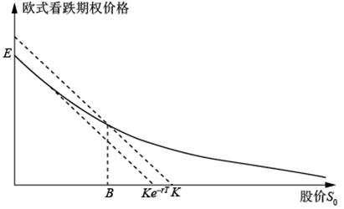

教材图11-7欧式看跌期权的价格与股票价格之间的变化关系

图中B点满足P=S0，即Ke-rt-S0=S0，可得S0=0.5Ke-rt=0.5×42e-0.02×0.25=20.895（美元）。

因此，B点处表示，当股票的即期价格为20.895美元时，欧式看跌期权的价格为20.895美元，等于美式看跌期权的价格。

30．11.1节里给出了一个欧式看涨期权价格随时间期限增长而有所降低的例子，请给出一个具有同样性质，即价格随时间期限增长而有所降低的欧式看跌期权的例子。

答：存在一些提前行使美式看跌期权比到期时再行使更优的情形。当利率很高时，提前执行美式看跌期权是较优的。此时，持有期限较短的欧式看跌期权要优于持有期限较长的欧式看跌期权。未来将获得的执行价格几乎是确定的，并且越早行权越有利。

第12章　期权交易策略

12.1　复习笔记

1．保本债券

在零售市场上，期权常常被用来构造保本债券。投资人收益依赖于单个股票、股指或其他风险资产的表现，但是本金却没有风险。保本债券的诱人之处是投资人能够在不冒本金风险的情况下，对风险资产建立头寸。可能发生的最坏的情况是在债券有效期内失去赚取初始投资上的利息（或其他收入，比如红利）的机会。

2．包括单一期权与股票的策略

普通的期权交易策略都包括单一期权和标的股票，可以分为四种不同的种类。这些策略的损益状态如图12-1所示（虚线代表构造该组合中的单个证券的收益与股票价格之间的关系，而实线代表整个组合的损益和股票价格之间的关系）。

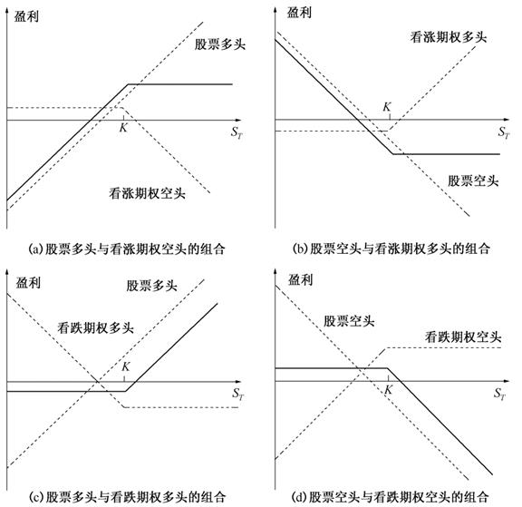

图12-14种交易策略的盈利

（1）图12-1（a），组合证券由一个看涨期权的空头和一个股票的多头组成。该策略被称为备保看涨期权承约。其损益状态类似于看跌期权空头。

（2）图12-1（b），组合证券由一个股票的空头和一个看涨期权的多头组成。其损益状态与出售一个有担保的看涨期权的损益状态相反，类似于看跌期权多头。

（3）图12-1（c），组合证券是由一个股票的多头加上一个看跌期权的多头组成。该策略被称为保护看跌期权。其损益状态类似于看涨期权多头。

（4）图12-1（d），组合证券由一个看跌期权的空头和一个股票的空头组成。其损益状态与有保护的看跌期权的损益状态相反，类似于看涨期权空头。

利用看跌-看涨期权平价关系可以证明上面的结论。

3．差价

差价是指持有相同类型的两个或多个期权头寸（即两个或多个看涨期权，或者两个或多个看跌期权）组合在一起的交易策略。

（1）牛市差价

持有牛市差价的投资者预期股票价格上升。购买较低执行价格的看涨期权（或看跌期权），同时出售较高执行价格的看涨期权（或看跌期权）可构造牛市差价。这两种方式分别为：

①购买较低执行价格的看涨期权同时出售较高执行价格的看涨期权的方式

通过这种方式构造的差价最普遍。该策略如图12-2所示（两条虚线分别表示两个单个期权头寸的损益状态。整个策略的损益为两个虚线表示的损益之和，在图中用实线表示）。

假定K1为购入看涨期权的执行价格，K2为出售看涨期权的执行价格，ST为期权到期日股票价格。

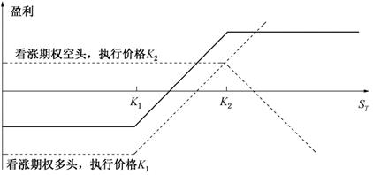

图12-2由看涨期权所构造的牛市差价的收益

表12-1显示在不同情况下，牛市差价将实现的整体盈利状态。

表12-1  由看涨期权所构造的牛市价差的收益

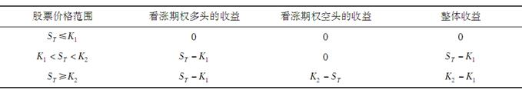

牛市差价策略限制了投资者在股价上升时的潜在收益，同时该策略也限制了投资者在股价下降时的损失。有三种不同类型的牛市差价：

a．期初两个看涨期权均为虚值期权；

b．期初一个看涨期权为实值期权，另一个看涨期权为虚值期权；

c．期初两个看涨期权均为实值期权。

②购买较低执行价格的看跌期权同时出售较高执行价格的看跌期权的方式

通过购买较低执行价格的看跌期权和出售较高执行价格的看跌期权也可以建立牛市差价，得出的结论类似于看涨期权构建的牛市差价。但是，用看跌期权建立的牛市差价的最终收益低于用看涨期权建立的牛市差价的最终收益。如图12-3所示。

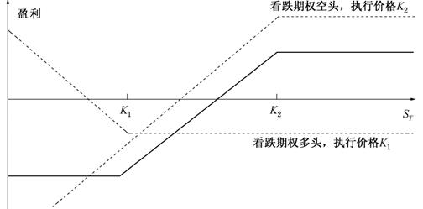

图12-3由看跌期权构造的牛市差价的盈利

（2）熊市差价

持有熊市差价的投资者预期股票价格下降。该策略可以通过下面两种方式构造。

①通过购买较高执行价格的看涨期权出售较低执行价格的看涨期权构造

如图12-4所示（实线为熊市差价的损益）。利用看涨期权构造的熊市差价可以获得一个初始的现金流入（忽略保证金的要求），这是因为出售的看涨期权的价格高于购买的看涨期权的价格。

假定执行价格为K1和K2，且K1<K2。

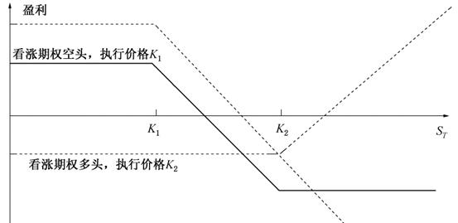

图12-4由看涨期权所构造的熊市差价的盈利

②通过购买较高执行价格的看跌期权出售较低执行价格的看跌期权构造

持有由看跌期权构造的熊市差价需要初始投资。本质上，投资者购买某一执行价格的看跌期权，并通过出售一个较低执行价格的看跌期权而放弃了一些潜在的盈利机会。作为对放弃盈利机会的补偿，投资者获得了出售期权的期权费，如图12-5所示。

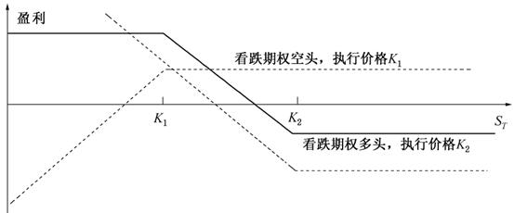

图12-5由看跌期权所构造的熊市差价的盈利

表12-2显示了不同情况下，熊市差价组合实现的收益。

表12-2由看跌期权所构造的熊市差价的收益

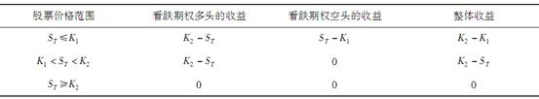

（3）盒式差价

盒式差价是由执行价格为K1与K2的看涨期权所构成的牛市差价与一个具有相同执行价格所构成的熊市差价的组合。如表12-3所示，一个盒式差价的收益为K2-K1，因此，盒式差价的贴现值为（K2-K1）e-rT。如果其贴现值与这一数值有所不同，就会产生套利机会。如果盒式差价的市场价格过低，套利者可以采用买入盒式来盈利，这时套利策略包括：买入一个具有执行价格K1的看涨期权，买入一个执行价格为K2的看跌期权，卖出一个执行价格为K2的看涨期权及卖出一个执行价格为K1的看跌期权。

表12-3盒式差价的收益

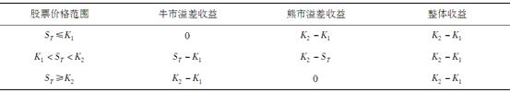

（4）蝶式差价

蝶式差价策略由三种不同执行价格的期权头寸所组成，可通过购买一个低执行价格和一个高执行价格的看涨期权（或看跌期权），同时出售两个中间价位执行价格的看涨期权（或看跌期权）构造。两种方式如下：

①通过购买一个较低执行价格K1的看涨期权和一个较高执行价格K3的看涨期权，同时出售两个中间执行价格K2的看涨期权构造

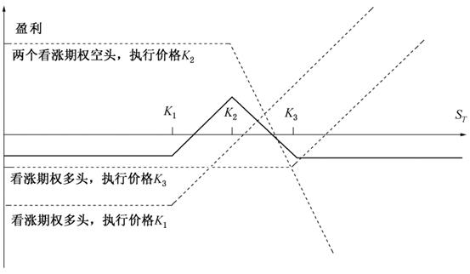

图12-6由看涨期权所构造的蝶式差价的收益

该投资策略的损益如图12-6所示。其中K2为K1与K3的中间值，且K2非常接近股票的现价。如果股票价格保持在K2附近，运用该策略会获利；如果股票价格在任何方向上有较大波动，则会有少量损失。

蝶式差价的损益如表12-4所示。

表12-4一个蝶式差价期权的收益

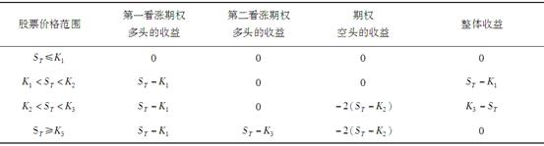

注：计算整体收益时采用了关系式K2=0.5（K1+K3）。

②通过购买一个较低执行价格K1的看跌期权和一个较高执行价格K3的看跌期权，同时出售两个执行价格K2的看跌期权构造

如图12-7所示。如果所有的期权均为欧式期权，运用看跌期权构造的蝶式差价与运用看涨期权构造的蝶式差价完全一样。可以利用欧式看跌-看涨期权平价关系证明。

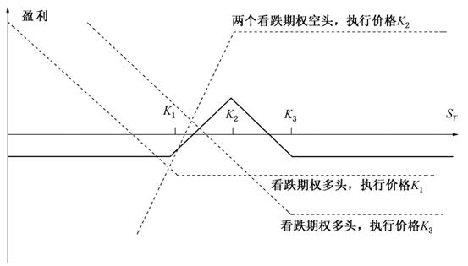

图12-7由看跌期权所构造的蝶式差价的盈利

（5）日历差价

上述差价期权假定期权到期日相同，而日历差价涉及的期权到期日不同。该差价期权包括出售较短到期日的看涨期权（或看跌期权），同时购买较长到期日的看涨期权（或看跌期权）。

①通过出售到期日较短的看涨期权同时购买执行价格相同到期日较长的看涨期权构造

假定当期限较短的期权到期时，出售期限长的期权，日历差价的损益状态如图12-8所示。如果期限较短的期权到期时，股票的价格接近期限较短的期权的执行价格，投资者可获得利润。但如果股票价格远高于或远低于该执行价格时，就会发生损失。

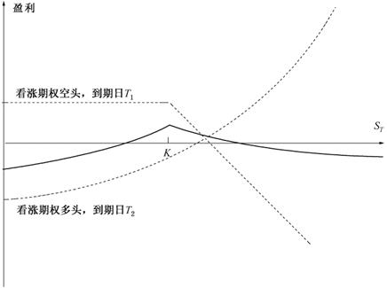

图12-8由两个看涨期权所构造的日历差价的盈利

②通过出售到期日较短的看跌期权同时购买执行价格相同到期日较长的看跌期权构造

日历差价也可以用看跌期权来构造。其损益状态与使用看涨期权构造的日历差价的损益状态类似，如图12-9所示。

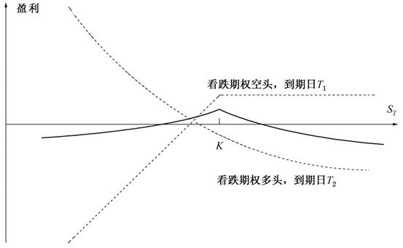

图12-9由两个看跌期权所构造的日历差价的收益

（6）对角差价

对角差价指购买一个看涨期权的同时卖出另一个看涨期权，但两个看涨期权的执行价格和到期日都不相同的交易策略。对角差价有许多不同的种类。其损益状态通常随相应的牛市或熊市差价损益状态的变化而变化。

4．组合

组合策略是一种期权交易策略，该期权策略中包括同一种股票的看涨期权和看跌期权。

（1）跨式组合

跨式组合策略可以通过同时买入具有相同执行价格、相同到期日、同种股票的看涨期权和看跌期权来构造，其损益状态如图12-10所示。假定执行价格用K来表示。如果在期权到期日，股票价格非常接近执行价格，跨式组合就会发生损失。但是，如果股票价格在任何方向上有很大偏移时，就会有大量的利润。

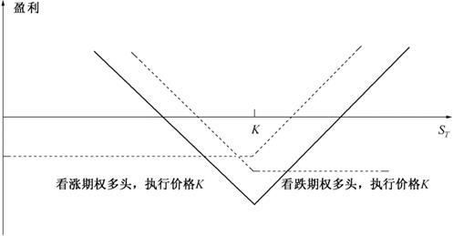

图12-10跨式期权的收益

表12-5计算了该期权策略的损益。

表12-5跨式期权的收益

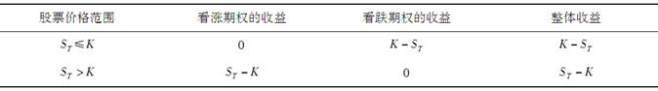

（2）序列债券与带式债券

序列组合是由具有相同执行价格和相同到期日的一个欧式看涨期权多头和两个欧式看跌期权的多头组成，而带式组合是由具有相同执行价格和相同到期日的两个看涨期权多头和一个看跌期权的空头组成。图12-11为序列组合和带式组合的损益状态。在序列组合中，投资者认为股票价格会有很大的变化，且股价下降的可能性要大于股价上升的可能性。在带式组合中，投资者也认为股价将会有很大的变化，但他认为股价上升的可能性要大于股价下降的可能性。

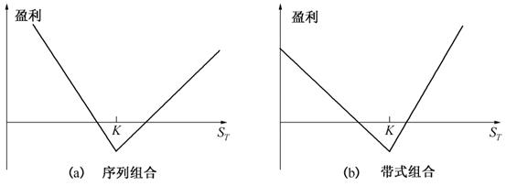

图12-11序列组合和带式期权的收益

（3）异价跨式组合

异价跨式组合也被称为底部垂直组合，通过购买到期日相同但执行价格不同的一个看跌期权和一个看涨期权来构造。其损益状态如图12-12所示。假定看涨期权的执行价格K2高于看跌期权的执行价格K1。

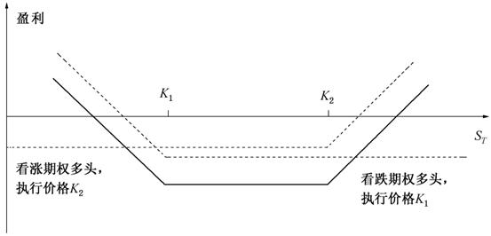

图12-12异价跨式期权的收益

表12-6计算了异价跨式组合的损益。

表12-6异价跨式期权的损益

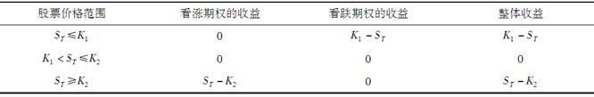

5．具有其他收益形式的组合

如果在T时刻到期的欧式期权的执行价格可以取任何价位，理论上在T时刻就可获得任意形式的损益状态，如蝶式差价。其损益如图12-13所示，很像一个“钉子”。随着K1和K3越来越接近，钉子变得越来越小。通过将大量的小钉子结合起来，就可近似得出任何形式的收益。

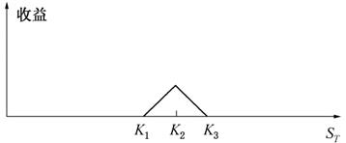

图12-13蝶式差价构造的尖刺回报可以用来构造其他回报

12.2　课后习题详解

一、问答题

1．什么是保护看跌期权？什么样的看涨期权头寸能等价于保护看跌期权？

答：保护性看跌期权是由一个看跌期权多头和一个标的资产多头组合而成的。它等同于一个看涨期权多头加上一定数量的现金。这是由看跌-看涨期权平价关系推出的：

p+S0=c+Ke-rT+D

2．解释熊市差价的两种构造方式。

答：（1）熊市差价可以由两个具有相同到期日和不同执行价格的看涨期权构成：投资者出售执行价格较低的看涨期权并买入执行价格较高的看涨期权。

（2）熊市差价也可以由两个具有相同到期日和不同执行价格的看跌期权构成：投资者出售执行价格较低的看跌期权并买入执行价格较高的看跌期权。

3．对投资者而言，什么是购买蝶式差价的良好时机？

答：蝶式差价是由三个不同执行价格（K1、K2和K3）的期权头寸构成的。当投资者认为标的股票价格很可能处于中间执行价格K2附近时，应当购买蝶式差价。

4．有效期为3个月的看涨期权执行价格分别为15美元、17.5美元和20美元，相应的期权价格分别为4美元、2美元及0.5美元。解释如何运用这些期权构造蝶式差价。做图表来说明蝶式差价的盈利随股票价格的变化关系。

答：投资者可以买入执行价格为15美元和20美元的看涨期权，并出售两个执行价格为17.50美元的看涨期权，从而构造出蝶式差价。初始投资为4＋0.5-2×2=0.5（美元）。表12-7反映了到期日股票价格与盈利之间的变动关系。

表12-7盈利与到期日股票价格之间的变动关系

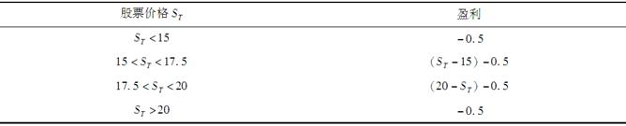

5．采用什么样的交易可以产生倒置日历差价？

答：通过购买期限较短的期权并出售具有相同执行价格的期限较长的期权即可构建出倒置日历差价。

6．跨式组合与异价跨式组合的差别是什么？

答：二者都可通过结合看涨期权的多头和看跌期权的多头构建。在跨式组合中，两个期权具有相同的执行价格和到期日；而在异价跨式组合中，期权具有相同的到期日，但是具有不同的执行价格。

7．执行价格为50美元的看涨期权的价格为2美元，同一股票上执行价格为45美元的看跌期权价格为3美元。解释由这两种期权如何构成异价跨式组合，这一组合的盈利图形为何种形式？

答：同时买入两个期权就可以构建一个异价跨式组合。其损益状况如表12-8所示。

表12-8异价跨式组合的损益情况

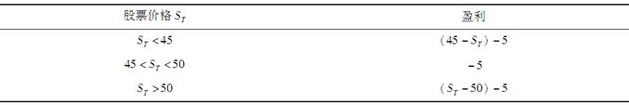

8．利用看跌-看涨平价关系式，说明由看涨期权生成的牛市差价最初投资与由看跌期权生成的牛市差价最初投资之间的关系。

答：运用看涨期权的牛市差价与运用看跌期权的牛市差价提供的收益类型相同。定义p1和c1为执行价格为K1的看跌和看涨期权的价格；p2和c2为执行价格为K2的看跌和看涨期权的价格。从看跌-看涨平价关系式得出：

p1+S=c1+K1e-rT

p2+S=c2+K2e-rT

因此：

p1-p2=c1-c2-（K2-K1）e-rT

这说明：运用看跌期权构建的牛市差价的初始投资小于运用看涨期权构建的牛市差价的初始投资，且差额为（K2-K1）e-rT。实际上，运用看跌期权构建的牛市差价的初始投资为负值，而运用看涨期权构建的牛市差价的初始投资为正值。

用看涨期权构建牛市差价产生的利润比用看跌期权构建的要大（K2-K1）（1-e-rT）。这说明：相比于运用看跌期权构建牛市差价，运用看涨期权构建差价的策略中多包含一份无风险投资（K2-K1）e-rT，其盈利为（K2-K1）e-rT（erT-1）=（K2-K1）（1-e-rT）。

9．解释如何用看跌期权来构造激进性熊市差价。

答：（1）可以利用看涨期权构建激进性的熊市差价，而且两份期权均具有高的执行价格。

（2）可以利用看跌期权构建激进性的熊市差价，而且两份期权应当均为虚值（应当具有相对低的执行价格）。因为两份看跌期权的价值接近于零，所以差价可以以相当低的成本构建。在大多数情况中，差价的价值为零。尽管如此，仍然存在一个可能性较小的情况：股票价格迅速下降导致两份看跌期权处于实值状态，此时差价的收益等于两个执行价格K2和K1之差，即K2-K1。

10．假定执行价格为30美元和35美元的看跌期权价格分别为4美元和7美元。如何利用这些期权来构造（a）牛市差价，（b）熊市差价。用表格说明这些差价的盈利与收益。

答：（a）可以通过购买执行价30美元的看跌期权和卖出执行价35美元的看跌期权构建牛市差价，该策略初始现金流为3美元，收益和盈利如表12-9所示。

表12-9牛市差价的收益和盈利

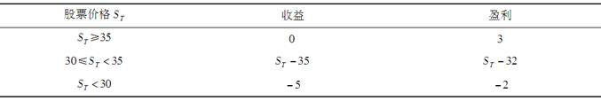

（b）可以通过卖出执行价30美元的看跌期权和买进执行价35美元的看跌期权构建熊市差价，该策略初始成本为3美元，收益和盈利如表12-10所示。

表12-10熊市差价的收益和盈利

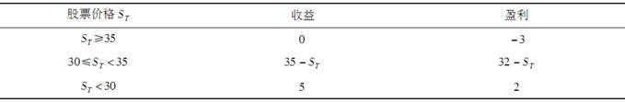

11．利用看跌-看涨平价关系式来说明由欧式看跌期权所构成的蝶式差价的费用等于由欧式看涨期权所构成的蝶式差价的费用。

答：定义c1、c2和c3是执行价格为K1、K2和K3的看涨期权的价格。定义p1、p2和p3是执行价格为K1、K2和K3的看跌期权的价格，根据看跌-看涨权平价关系式有：

c1+K1e-rT=p1+S

c2+K2e-rT=p2+S

c3+K3e-rT=p3+S

因此：

c1+c3-2c2+（K1+K3-2K2）e-rT=p1+p3-2p2

因为K2-K1=K3-K2，即K1＋K3-2K2=0，得：

c1+c3-2c2=p1+p3-2p2

因此，用欧式看涨期权构建的蝶式差价的成本与欧式看跌期权构建的蝶式差价的成本相同。

12．一个执行价格为60美元的看涨期权的价格为6美元，一个具有相同执行价格与期限的看跌期权价格为4美元。制作一个表格来说明跨式组合的盈利。股票在什么价位时跨式组合会导致亏损？

答：跨式组合可以通过购买看涨和看跌期权来构建。该策略的成本为10美元，收益和盈利如表12-11所示。

表12-11跨式组合的收益和盈利

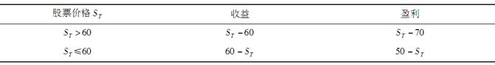

这说明，如果到期日的股票价格在50美元和70美元之间，该跨式组合将会发生损失。

13．制作表格来说明由执行价格为K1和K2（K2>K1）的看跌期权所构成的牛市差价收益。

答：通过买进一份执行价格为K1的看跌期权和卖出一份执行价格为K2的看跌期权构建一个牛市差价，其收益如表12-12所示。

表12-12牛市差价的收益

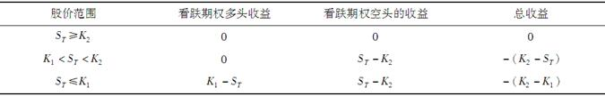

14．某投资者相信股票价格会有大幅度变动，但不能确定变动方向。解释投资者所能采用的6种不同交易策略，并解释交易策略之间的不同之处。

答：可能的策略为：异价跨式组合策略，跨式组合策略，剥离期权策略，捆绑期权策略，倒置日历差价策略，反转蝶式差价策略。

当股票价格发生大的变动时，这些策略均会提供正的利润。（1）异价跨式组合策略要比跨式组合策略的成本低，但是要求股票价格要有一个大的变化才能提供正的利润；（2）剥离期权策略比跨式组合策略的成本要高的多，但是在某些确定的情况下提供较大的利润；（3）当股票价格发生一个大的向下变动时，剥离期权策略提供的利润较大；（4）当股票价格发生一个大的向上变动时，捆绑期权策略提供的利润较大；（5）在异价跨式组合策略，跨式组合策略，剥离期权和捆绑期权的情形中，利润随着股票价格波动幅度的增加而增加；（6）对于倒置日历差价策略和反转蝶式差价策略来说，不管股票价格变动的大小，都存在最大的潜在利润。

15．如何运用期权来构造具有确定交割价格与交割时间的远期合约？

答：假设远期交割价格为K，交割日期为T。远期合约通过买进一份欧式看涨期权和卖出一份欧式看跌期权构建，且两份期权具有相同的执行价格K和执行日期T。显而易见，该组合在任何情况下都产生ST-K的收益，其中ST为T时刻股票的价格。假设F0为远期价格，如果K=F0，构建的远期合约的价值为零。这说明当执行价格为F0的时候，看涨期权的价格等于看跌期权的价格。

16．“盒式差价由4个期权来构成，其中两个期权是用来生成远期合约的多头，另两个期权是用来生成远期合约的空头。”解释以上论述。

答：盒式差价是由看涨期权所构成的牛市价差与由看跌期权所构成的熊市价差的组合。包括：（a）买入一个执行价格为K1的看涨期权；（b）卖出一个执行价格为K2的看涨期权；（c）买入一个执行价格为K2的看跌期权；（d）卖出一个执行价格为K1的看跌期权。（a）和（d）组合形成交割价格为K1的远期合约多头；（b）和（c）组合形成交割价格为K2的远期合约空头。两个远期合约一起产生的收益等于K2-K1。

17．在异价跨式组合中，如果看跌期权的执行价格高于看涨期权的执行价格，结构会怎么样？

答：结果如图12-14所示。相比于看涨期权执行价格高于看跌期权执行价格的情况，题中组合要求的初始投资更高，但是利润模式十分相似。

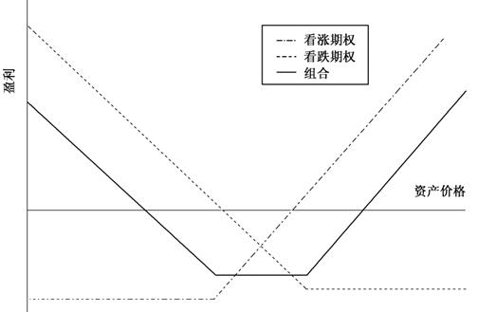

图12-14组合的利润模式

18．1澳元的当前价格为0.64美元，1年期的蝶式差价由执行价格为0.60美元、0.65美元与0.70美元的欧式看涨期权构成，美国与另一国的无风险利率分别为5%与4%，汇率的波动率为15%。采用DerivaGem软件计算生成蝶式差价的费用。证明采用欧式看跌期权的费用与采用欧式看涨期权的费用相同。

证明：利用DerivaGem的第一个工作表并选择“货币”（Currency）作为“标的资产类型”（Underlying Type）。“期权类型”选择为“分析欧式”（Analytic European）。输入汇率0.64，波动率15％，无风险利率5％，外国无风险利率4％，期权执行期限1年，执行价格0.60。选择“看涨期权”选项，不选择复选框“隐含波动率”。敲回车键并点击“计算”按钮。DerivaGem显示的期权价格为0.0618。将执行价格改为0.65，敲回车键并重新点击“计算”按钮。DerivaGem显示的期权价格为0.0352。将执行价格改为0.70，敲回车键并重新点击“计算”按钮。此时DerivaGem显示的期权价格为0.0181。

DerivaGem软件计算出的执行价格为0.60，0.65和0.70的看涨期权的价值分别为0.0618，0.0352和0.0181。执行价格相同的看跌期权的价值分别为0.0176，0.0386和0.0690。因此，采用看涨期权构建的蝶式差价的成本为：

0.0618+0.0181-2×0.0352=0.0095

因此，采用看跌期权构建的蝶式差价的成本为：

0.0176+0.0690-2×0.0386=0.0094

在误差允许的范围内，可以认为两者是相同的。

19．股指的股息率为1%，波动率为20%，无风险利率为4%。对于教材例12-1里所构造的保本债券，期限多长时才会使发行的银行有利可图？对期权定价时可以利用DerivaGem。

答：假设在股指上的初始投资是100美元（这是比例因子，对结果没有影响）。根据已知的指数水平100，波动率为20％，无风险利率为4％，股息率为1％和执行价格为100，DerivaGem软件可以计算基于股指的期权的价值。设到期时间为T，计算看涨期权价值（采用Black-Scholes European）和可买的看涨期权数，即100-100e-0.04×T，结果如下：

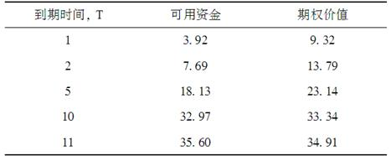

表格中列示的是10年到11年的结果，如果继续计算，我们会发现当保本债券的期限不小于10.35年时，这项策略对银行是有利的。（Excel的 Solver可与DerivaGem软件配合使用，简化计算。）

二、计算与分析题

20．某交易员通过卖出6个月期限执行价格为25美元的看跌期权，同时买入6个月期限执行价格为29美元的看跌期权来产生熊市差价，卖出期权的价格为2.15美元，买入期权的价格为4.75美元，交易员最初的投资为多少？当股票为以下价格时，此熊市差价的最终的回报为多少？（不考虑最初投资）（a）23美元，（b）28美元，（c）33美元。

答：交易员的最初投资为4.75-2.15=2.6（美元）。若股票价格为23美元，最终回报为4美元；若股票价格为28美元，最终回报为1美元；若股票价格为33美元，最终回报为0。

21．某交易员通过卖出6个月期限执行价格为50美元的欧式看涨期权，同时卖出6个月期限执行价格为40美元的欧式看跌期权来产生异价跨式差价，执行价格为50美元的期权价格为3美元，执行价格为40美元的期权价格为4美元，在期权到期时，标的资产价格在哪个范围时，交易员才会盈利？

答：交易员的总支出小于7美元时将盈利。当标的资产价格在33美元与57美元之间时，交易员将盈利。

22．三个同一股票上具有同样期限的看跌期权执行价格分别为55美元、60美元和65美元，这3种期权的市场价格分别为3美元、5美元和8美元。解释如何构造蝶式差价。用表来说明这一策略的盈利形式。股票在什么价位时，这一交易策略会导致亏损。

答：蝶式差价的构造方法为，购买一份执行价格为55美元的看跌期权，购买一份执行价格65美元的看跌期权，同时卖出两份执行价格为60美元的看跌期权。初始成本为3+8-2×5=1（美元）。该交易策略的损益情况如表12-13所示。

表12-13交易策略的损益情况

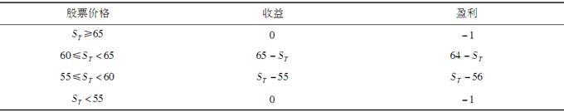

当最后的股票价格大于64美元或小于56美元时，蝶式差价交易策略会导致损失。

23．一个对角差价由买入一个执行价格为K2，期限为T2的看涨期权以及卖出一个执行价格为K=，期限为T1的看涨期权来构成，这里T2>T1。对以下两种情况画出盈利图（a）K2>K1，（b）K2<K1。

答：在（a）中，对角差价有两种盈利模式，如图12-15和12-16所示。在图12-15中，期限长（执行价高）的期权比期限短（执行价低）的期权价值要高。在图12-16中，情况相反。在（b）中，盈利模式十分明确，如图12-17所示。

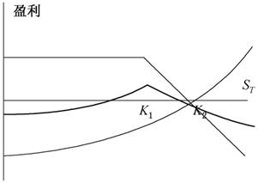

图12-15（a）中投资者损益情况

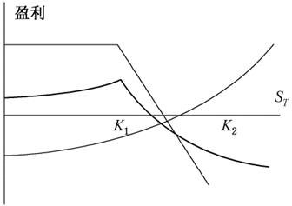

图12-16（a）中的投资者损益情况

（当期限长的看涨期权比期限短的价值高时）（当期限短的看涨期权比期限长的价值高时）

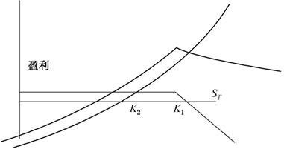

图12-17（b）中投资者损益情况

24．画出以下几种投资者的交易组合与股票价格之间的盈亏关系图。

（a）一只股票并一个看涨期权的空头。

（b）两只股票并一个看涨期权的空头。

（c）一只股票并两个看涨期权的空头。

（d）一只股票并四个看涨期权的空头。

对于以上不同情形，假定看涨期权的执行价格等于当前股票价格。

答：四种交易策略中，投资者的损益随最终股票价格的变动状况如图12-18所示。其中，虚线表示投资者投资组合中每一种资产的头寸盈利状况，实线表示的是整个投资组合头寸的净盈利状况。

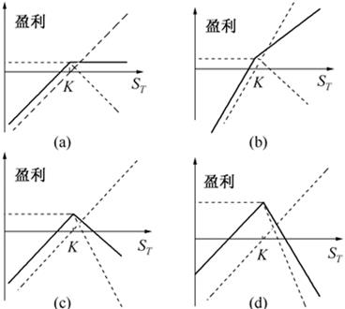

图12-18四种交易策略中，投资者的损益的变动状况

25．假定一个不付股息的股票的价格为32美元，股票价格波动率为30%，对于所有期限的无风险利率均为每年5%。利用DerivaGem软件来计算以下几种交易策略的费用。对于每种情形，造表来说明盈利与最终股票价格之间的关系，在分析中忽略贴现作用。

（a）由执行价格分别为25美元与30美元，期限为6个月的欧式看涨期权所组成的牛市差价。

（b）由执行价格分别为25美元与30美元，期限为6个月的欧式看跌期权所组成的熊市差价。

（c）由执行价格分别为25美元、30美元与35美元，期限为1年的欧式看涨期权所组成的蝶式差价。

（d）由执行价格分别为25美元、30美元与35美元，期限为1年的欧式看跌期权所组成的蝶式差价。

（e）由执行价格为30美元、期限为6个月的期权所组成的跨式组合。

（f）由执行价格分别为25美元与30美元、期限为6个月的期权所组成的异价跨式组合。

答：（a）执行价格为25美元的看涨期权的价值为7.90美元，执行价格为30美元的看涨期权的价值为4.18美元。因此，牛市差价的成本为7.90-4.18=3.72（美元）。忽略折现的影响，损益情况如表12-14所示。

表12-14交易策略a的损益情况

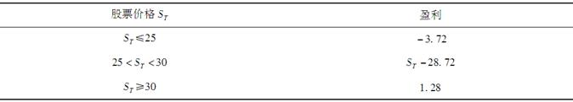

（b）执行价格为25美元的看跌期权的价值为0.28美元，执行价格为30美元的看跌期权的价值为1.44美元。因此，熊市差价的成本为1.44-0.28=1.16（美元）。忽略折现的影响，损益情况如表12-15所示。

表12-15交易策略b的损益情况

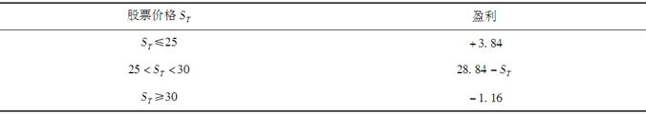

（c）期限为1年，执行价格分别为25美元、30美元、35美元的看涨期权的价值分别为：8.92美元、5.60美元和3.28美元。因此，蝶式差价的成本为8.92+3.28-2×5.60=1.00（美元）。忽略折现影响，损益情况如表12-16所示。

表12-16交易策略c的损益情况

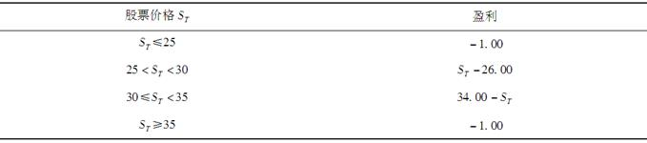

（d）期限为1年，执行价格分别为25美元、30美元、35美元的看跌期权的价值分别为：0.70美元、2.14美元和4.57美元。因此，蝶式差价的总成本为0.70+4.57-2.14×2=0.99（美元）。在误差允许的范围内，损益情况与（c）相同。

（e）执行价格为30美元的看涨期权价格为4.18美元，执行价格为30美元的看跌期权价格为1.44美元。因此，跨式组合的成本为4.18+1.44=5.62（美元）。忽略折现的影响，损益情况如表12-17所示。

表12-17交易策略e的损益情况

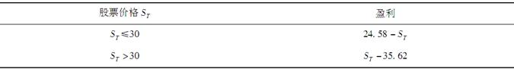

（f）期限为6个月，执行价格为35的看涨期权价格为1.85美元。期限为6个月，执行价格为25美元的看涨期权价格为0.28美元。因此，异价跨式组合的总成本为1.85+0.28=2.13（美元）。忽略折现的影响，损益的情况如表12-18所示。

表12-18交易策略f的损益情况

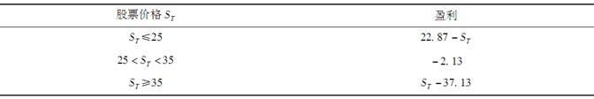

26．一个异价跨式组合的多头和一个跨式组合的空头的组合是什么样的交易头寸？假定异价跨式组合和跨式组合的期限相同，并且跨式组合的执行价格等于异价跨式组合中的两个执行价格的均值。

答：一个异价跨式组合的多头和一个跨式组合的空头的组合为一个蝶式差价组合。

27．买入执行价格为K2的看涨期权，卖出执行价格为K1的看跌期权，而且两者具有相同期限，K2>K1，所得交易头寸是什么？当K2=K1时，交易头寸是什么？

答：买入执行价格为K2的看涨期权，卖出执行价格为K1的看跌期权，两者具有相同的期限，且K2>K1，所得的交易头寸是一个看涨期权。收到的看跌期权的期权费与支付的看涨期权的期权费的差额很小，在此忽略不计。在S<K1时，持有该交易头寸会发生损失K1－S；在K1<S<K2时，持有该交易头寸没有任何收益和损失；在S>K2时，持有该交易头寸会产生收益S－K2。

买入执行价格为K2的看涨期权，卖出执行价格为K1的看跌期权，两者具有相同的期限，且K2=K1，所得交易头寸也是一个看涨期权。收到的看跌期权的期权费与支付的看涨期权的期权费的差额很小，在此忽略不计。在S<K1（或K2）时，持有该交易头寸会发生损失K1－S；在S>K1（或K2）时，持有该交易头寸会产生收益S－K1。

28．一家银行决定在一个无息股票上构造保本债券，方式是向投资人提供零息债券加上由看涨期权生成的牛市差价。无风险利率为4%，股票价格波动率为25%。牛市差价里低执行价格期权为平值。在牛市差价里，高执行价格与低执行价格的最大比例是多少？利用DerivaGem。

答：假设投资数额为100美元，用于构造期权的资金有100-100e-0.04×5=18.127（美元）。根据股价水平100，波动率为25%，无风险利率为4%，到期时间为5，执行价格为100，利用DerivaGem可以计算出平值期权的价值为30.313。因此，当期权价格低于30.313-18.127=12.186（美元）时，放弃执行该期权。结果如表12-19所示。

表12-19DerivaGem计算结果

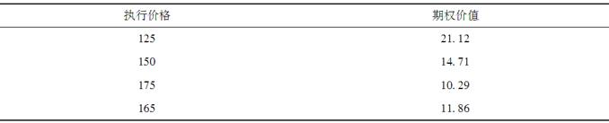

持续上面的计算方式会发现只有当执行价格低于163.1，高执行价与低执行价之比小于1.631时，银行才能获得盈利。（Excel的Solver与DerivaGem软件配合使用以简化计算。）

第13章　二叉树

13.1　复习笔记

1．单步二叉树模型与无套利方法

（1）推广

如果在股票期权有效期内股票价格的运动是按单步二叉树图方式进行的话，那么有可能构造一个由股票期权和股票本身组成的无风险证券组合。

考虑一个无红利支付的股票，价格为S0，基于该股票的某个期权的当前价格为f。假设当前时间为零时刻，期权给出了在T时刻的盈亏状况，并且在期权有效期内，股票价格或者从S0向上运动到一个新的水平S0u，或者从S0向下运动到新的水平S0d（u>1，d<1）。当股票价格向上运动时，股票价格增长的比率为u－1；当股票价格向下运动时，股票价格减少的比率为1－d。假设如果股票价格运动到S0u，期权价格为fu；如果股票价格运动到S0d，期权价格为fd。如图13-1所示。

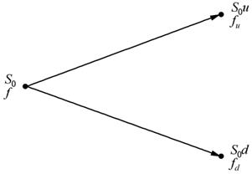

图13-1在一般的单步二叉树中的股票价格及期权价格

考虑一个由Δ只股票的多头及一份期权的空头所组成的交易组合。可以找到一个Δ使得交易组合不具有任何风险。如果股票价格上涨，在期权到期时交易组合的价值为：

S0uΔ-fu

如果股票价格下跌，期权到期时组合的价值为：

S0dΔ-fd

令以上两个值相等，即

S0uΔ-fu=S0dΔ-fd

得出

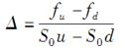（13-1）

进一步，运用单步二叉树图方法，方程（13-2）和（13-3）就可为期权定价。

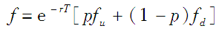（13-2）

其中

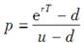（13-3）

（2）股票收益期望的无关性

无关性就是指没有必要假设股票价格在每个节点上升和下降的概率。期权定价方程（13-2）没有用到股票上升和下降的概率，因为这并不是在完全的条件下为期权定价，而只是根据标的股票的价格估计期权的价值。未来上升和下降的概率已经包含在股票的价格中。这也表明当根据股票价格为期权定价时，不需要假设股票价格上升和下降的概率。

2．风险中性定价

将方程（13-2）中的变量p解释为股票价格上升的概率，变量1-p为股票价格下降的概率。则pfu+（1-p）fd是期权的预期收益。此时的方程（13-2）可以表述为：期权的现价是其未来预期值按无风险利率贴现的值。

由方程（13-2）和（13-3）得：

E（ST）=S0erT（13-4）

该方程表明当设定上升运动的概率为p时，就在假设一个风险中性世界。方程（13-4）说明：期权的价值是其预期收益在风险中性世界中按无风险利率贴现的值。

风险中性定价原理：当为期权和其他衍生证券定价时，世界是风险中性的。而据此得到的价格不仅仅在风险中性世界中是正确的，在其他世界中也是正确的。

3．两步二叉树

如图13-2所示，初始股票价格为S0。在二叉树的每一步，股票价格或者上涨到初始价格的u倍，或者下跌到初始价格的d倍，期权价值显示在树中（例如，在股票价格上涨两次后，期权价值为fuu）。假定无风险利率为r，二叉树的步长为Δt年。

因为步长为Δt，方程（13-2）及方程（13-3）变为：

f=e-rΔt[pfu+（1-p）fd]（13-5）

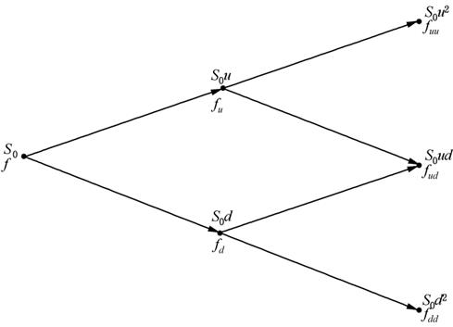

图13-2在一般的两步二叉树中的股票价格和期权价格

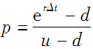（13-6）

重复应用方程（13-5），可以得出：

fu=e-rΔt[pfuu+（1-p）fud]（13-7）

fd=e-rΔt[pfud+（1-p）fdd]（13-8）

f=e-rΔt[pfu+（1-p）fd]（13-9）

将方程（13-7）和方程（13-8）代入方程（13-9），可以得出：

（13-10）

这与前面提到的风险中性定价的原理一致。变量p2、2p（1－p）和（1－p）2是最后达到上、中、下三个节点的概率。衍生证券的价格等于它在风险中性世界的预期收益按无风险利率贴现的值。

4．美式期权

用二叉树图方法为美式期权进行定价，方法是从树图最后的末端向开始的起点倒推计算，在每个节点检验提前执行是否最佳。在最后节点的期权价值与欧式期权在最后节点的期权价值相同。在较早的一些节点，期权的价值是取如下两者之中较大者：

（1）由方程（13-5）求出的值；

（2）提前执行所得的收益。

5.Delta

股票期权的Delta是股票期权价格的变化与标的股票价格的变化之比。在期权的对冲和定价中，Delta是一个重要的参数，它表示构造一个无风险对冲时对每一个卖空的期权头寸应该持有的股票数目。看涨期权的Delta是正值，而看跌期权的Delta是负值。

Delta值随时间而变化，说明无风险头寸不能自动地保持无风险状态。因此如果要利用期权和标的股票来保持一个无风险对冲，需要定期调整持有的股票数量。

6．选取u和d使二叉树与波动率吻合

（1）在风险中性世界里匹配波动率

在风险中性世界里，使二叉树与波动率吻合的u和d满足：

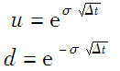

（2）哥萨诺夫定理

当从现实世界转换到风险中性世界时，股票价格的收益期望值将会变化，但它的波动率保持不变。从具有一组风险偏好的世界转换到具有另一组风险偏好的世界时，变量的收益率期望值会变化，但其波动率却保持不变。

7．二叉树公式

当二叉树上的步长为Δt时，为了与波动率相吻合，取

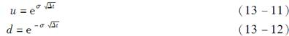

则有

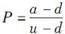（13-13）

其中

（13-14）

8．增加二叉树的步数

在实际中应用二叉树时，期权的期限通常会被分割为30或更多的步数。在每一个时间步，股票价格变动由一个单步二叉树来表达。在30个时间步中，总共有31个终端股票价格，即230，大约10亿种可能的股票价格路径。

使用DerivaGem软件可以展示的树形最多为10步，但计算量最多可以到500步。

9．其他标的资产上的期权

（1）支付连续股息收益率股票的期权

考虑一个支付连续股息收益率q的股票，在风险中性世界里股息加上资产收益等于r，股息收益为q，因此资本收益率为r-q。如果股票今天价格为S0，在步长为Δt时第一步后股票的期望值为S0e（r-q）Δt，因此

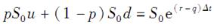

即

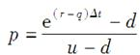

（2）其他期权

和股票期权类似，可以构建二叉树模型来估值股指期权、货币期权和期货期权，这里不再赘述。

13.2　课后习题详解

一、问答题

1．股票的当前价格为40美元，已知在1个月后股票的价格将可能变为42美元或38美元，无风险利率为每年8%（连续复利），执行价格为39美元、1个月期限的欧式看涨期权价值是多少？

答：（1）考虑下面这个组合：-1：看涨期权，＋Δ：股票

如果股票价格上升到42美元，组合价值为42Δ-3。如果股票价格下降到38美元，组合价值为38Δ。当42Δ-3=38Δ，即Δ=0.75（美元）时，两种情况下组合价值相等，此时1个月后的组合价值为28.5美元，当前的价值必定等于28.5美元的现值，即28.5e-0.08×0.08333=28.31。这意味着：

-f+40Δ=28.31

其中，f是看涨期权价格。由于Δ=0.75，看涨期权价格为40×0.75－28.31=1.69（美元）。

（2）使用另一种方法，可以计算出风险中性世界中上升概率p，必定有下式成立：

42p+38（1-p）=40e0.08×0.08333

得到：

4p=40e0.08×0.08333-38

即p=0.5669。此时期权价值等于按无风险利率折现后的期望收益：

（3×0.5669+0×0.4331）e-0.08×0.08333=1.69（美元）

这与前一种方法的计算结果相同。

2．用一步二叉树说明无套利方法与风险中性定价方法对于欧式期权的定价过程。

答：在无套利方法中，需要设定一个由期权头寸和股票头寸构成的无风险组合。通过令该组合的收益率等于无风险利率，可以为期权定价。

在风险中性定价方法中，首先计算出二叉树中每个分支的概率，这样期权的期望收益率就等于无风险利率，然后通过计算出期权的期望收益并按无风险利率将其贴现，就可以获得期权的价值，实现定价。

3．股票期权Delta的含义是什么？

答：股票期权的Delta衡量了期权价格对于股票价格小幅变动的敏感性。具体而言，Delta是股票期权价格变动与标的股票价格变动之间的比率。对于看涨期权，若Delta系数为0.5，则意味着基础期货合约或股票价格每上涨1美元，期权价格（即期权费）上涨0.5美元。对于看跌期权，当股票价格下跌时期权价格上涨。当期权合约即将到期时，实值期权合约的Delta系数为1。

4．股票的当前价格为50美元，已知在6个月后这一股票的价格将可能变为45美元或55美元，无风险利率为10％（连续复利）。执行价格为50美元、6个月期限的欧式看跌期权的价值是多少？

答：（1）考虑下面这个组合：-1：看跌期权，+Δ：股票

如果股票价格上升到55美元，组合价值为55Δ。如果股票价格下降到45美元，组合价值为45Δ-5。当45Δ-5=55Δ，即Δ=-0.50时，两种情况下组合价值相等，此时6个月后的组合价值为-27.5美元，当前的价值必定等于-27.5美元的现值，即：

-27.5e-0.1×0.5=-26.16（美元）

这意味着：

-f+50Δ=-26.16

其中，f是看跌期权价格。由于Δ=-0.50，看跌期权价格为1.16美元。

（2）使用另一种方法，可以计算出风险中性世界中上升概率p，必定有下式成立：

55p+45（1-p）=50e0.1×0.5

得到：

10p=50e0.1×0.5-45

即p=0.7564。此时期权价值等于按无风险利率折现后的期望收益：

（0×0.7564+5×0.2436）e-0.1×0.5=1.16（美元）

这与前一种方法计算出的结果相同。

5．股票的当前价格为100美元，在今后每6个月内，股票价格可能会或上涨10%或下跌10%，无风险利率为每年8%（连续复利），执行价格为100美元、1年期的欧式看涨期权的价格是多少？

答：本题中，u=1.10，d=0.90，r=0.08，Δt=0.5

则：

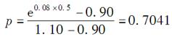

股票价格变动如图13-3所示。从价格树的末端向回推，得到期权价值为9.61美元。期权价值也可直接通过方程式：

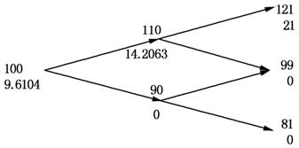

图13-3二叉树图

f=e-2rΔt[p2fuu+2p（1-p）fud+（1-p）2fdd]

得到：

e-2×0.08×0.5（0.70412×21+2×0.7041×0.2959×0+0.29592×0）=9.61（美元）

6．在习题5的情形下，执行价格为100美元，1年期的欧式看跌期权价格是多少？验证所得结果满足看跌-看涨期权平价关系式。

答：图13-4给出了利用二叉树图为看跌期权定价的方法，得到期权价值为1.92美元。期权价值也可直接通过方程式得到：

f=e-2rΔt[p2fuu+2p（1-p）fud+（1-p）2fdd]

e-2×0.5×0.08（0.70412×0+2×0.7041×0.2959×1+0.29592×19）=1.92（美元）

股票价格加上看跌期权价格是100＋1.92=101.92（美元）。执行价格的现值加上看涨期权价格是100e-0.08+9.61=101.92（美元），二者相等，这就验证了看跌-看涨期权平价关系式。

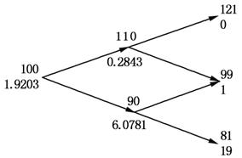

图13-4二叉树图

7．由波动率计算u和d的公式是什么？

答：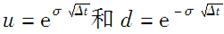。

8．假设在期权期限内，股票价格变化服从两步二叉树。解释为什么用股票与期权构造的投资组合不可能在整个期权有效期内一直保持无风险状态。

答：无风险资产组合由一份期权的空头和Δ份股票的多头组成。因为Δ在期权的到期前变化，所以无风险组合同样变化。

9．股票的当前价格为50美元，已知在2个月后股票价格将可能变为53美元或48美元，无风险利率为每年10%（连续复利），执行价格为49美元、期限为2个月的欧式看涨期权价值为多少？在讨论中采用无套利方法。

答：（1）2个月结束的时候，期权的价值或者为4美元（如果股票价格为53美元），或者为0美元（如果股票的价格为48美元）。考虑一份资产组合的构成：+Δ：股票，-1：期权。

2个月后组合的价值或者为48Δ或者为53Δ-4。如果：

48Δ=53Δ-4

即：

Δ=0.8

资产组合的价值为38.4（48×0.8或者53×0.8-4）。因此对于组合来说，其收益是无风险的。组合的现值为：

0.8×50-f

其中f是期权的价值。

因为组合必须以无风险的利率盈利：

（0.8×50-f）e0.10×2/12=38.4

即：

f=2.23（美元）

因此期权的价值为2.23美元。

（2）可以直接运用公式：

f=e-rT[pfu+（1-p）fd]

其中：

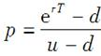

由题意知，u=1.06，d=0.96，因此：

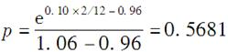

f=e-0.10×2/12×0.5681×4=2.23（美元）

可见，两种方法结果一致。

10．股票的当前价格为80美元，已知在4个月后股票价格将可能变为75美元或85美元，无风险利率为每年5%（连续复利），执行价格为80美元、期限为4个月的欧式看跌期权价值为多少？在讨论中采用无套利方法。

答：（1）4个月结束时，期权的价值或者为5美元（如果股票价格为75美元），或者为0美元（如果股票的价格为85美元）。考虑一份资产组合的构成：-Δ：股票，+1：期权。

参数Delta（Δ）在看跌期权中为负值。构建的这份资产组合为+1份的期权和-Δ份的股票，而不是-1份的期权和+Δ份的股票，以此保证初始投资为正。

4个月后组合的价值或者为-85Δ或者为-75Δ+5。如果：

-85Δ=-75Δ+5

即：

Δ=-0.5

资产组合的价值为42.5美元。

对于组合来说，其收益是无风险的。组合的现值为：

0.5×80+f

其中f是期权的价值。

因为组合必须以无风险的利率盈利：

（0.5×80+f）e0.05×4/12=42.5

即：

f=1.80（美元）

因此期权的价值为1.80美元。

（2）可以直接运用公式：

f=e-rT[pfu+（1-p）fd]

其中：

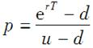

由题意得，u=1.0625，d=0.9375，因此：

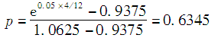

1-p=0.3655

f=e-0.05×4/12×0.3655×5=1.80（美元）

11．股票的当前价格为40美元，已知在3个月后股票价格将可能变为45美元或35美元，无风险利率为每年8％（连续复利），计算执行价格为40美元、期限为3个月的欧式看跌期权价格。验证由无套利理论与风险中性原理给出的价格相等。

答：（1）3个月结束时，期权的价值或者为5美元（如果股票价格为35美元），或者为0美元（如果股票的价格为45美元）。考虑一份资产组合的构成：－Δ：股票，＋1：期权。

参数Delta（Δ）在看跌期权中为负值。构建的这份资产组合为＋1份的期权和－Δ份的股票，而不是－1份的期权和＋Δ份的股票，以此保证初始投资为正。

组合的价值或者为－35Δ＋5或者为－45Δ。如果：

-35Δ+5=-45Δ

也即：

Δ=-0.5

资产组合的价值为22.5。

对于组合来说，其收益是无风险的。组合的现值为：

-40Δ+f

其中f是期权的价值。

因为组合必须以无风险的利率盈利：

（40×0.5+f）×1.02=22.5

因此：

f=2.06（美元）

期权的价值为2.06美元。

（2）可以用风险中性定价计算期权价格。假设p是在风险中性世界里股票价格的上升概率，必须有：

45p+35（1-p）=40×1.02

即：

10p=5.8

p=0.58

在风险中性世界里，预期期权的价值为：

0×0.58+5×0.42=2.10（美元）

其现值为：

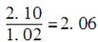（美元）

显然，答案与无套利原理的答案是一致的。

12．某股票的当前价格为50美元，在今后6个月的每3个月时间内，股票价格都可能或上涨6%，或下跌5%，无风险利率为每年5%（连续复利）。执行价格为51美元、6个月期限的欧式看涨期权的价值为多少？

答：图13-5的树图描述了股票价格的变化行为。向上趋势的风险中性概率p由下式给出：

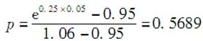

对于最高的末端节点（两个向上的复合），期权收益为56.18－51=5.18（美元），而在其他情况中的收益为零。因此，期权的价值为：

5.18×0.56892×e-0.05×6/12=1.635（美元）

结果同样可以通过价格树计算出来。看涨期权的价值为图13-5中每个节点下面的数值。

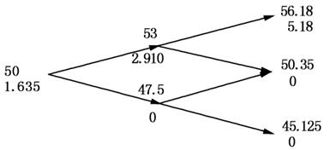

图13-5二叉树图

13．考虑习题12中的情形，执行价格为51美元，6个月欧式看跌期权的价值为多少？验证看跌-看涨期权平价关系式的正确性。如果看跌期权为美式期权，在二叉树的某些节点上提前行使期权会是最优吗？

答：（1）图13-6是给看跌期权定价的价格树。如果处于中间的末端节点，将会得到的收益为51－50.35=0.65（美元）；如果处于最下面的末端节点，将会得到的收益为51－45.125=5.875（美元）。因此，期权的价值为：

（0.65×2×0.5689×0.4311+5.875×0.43112）e-0.05×6/12=1.376（美元）

结果同样可以通过后面的价格树计算出来。

（2）看跌期权加上股票价格的值为：

1.376+50=51.376（美元）

看涨期权加上执行价格的现值的值为：

1.635+51e-0.05×6/12=51.376（美元）

二者相等，从而验证了看跌-看涨期权平价关系式。

（3）为了检验是否值得提前执行该期权，应该比较从立即执行中得到的每个节点的收入计算出来的期权的值。在节点C，立即执行的收益为51－47.5=3.5（美元）。因为这个值大于2.8664（美元），期权应该在这个节点执行，而不在节点A或者节点B执行。也就是说，在价格树的任意节点上，提前执行并不一定是最优的。

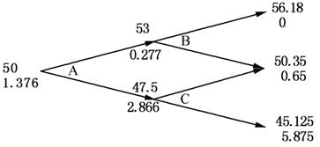

图13-6二叉树图

14．股票的当前价格为25美元，已知在2个月末股票价格将可能变为23美元或27美元，无风险利率为每年10%（连续复利）。假定ST为股票在两个月末的价格，股票上一种衍生产品在2个月后的收益为S2T，此衍生产品的价值是多少？

答：（1）两个月结束时，金融工具的价值或者为529美元（如果股票价格为23美元），或者为729美元（如果股票价格为27美元）。考虑一份资产组合的构成：＋Δ：股票，-1：衍生产品。

两个月后组合的价值或者为27Δ-729或者为23Δ-529。如果：

27Δ-729=23Δ-529

即：

Δ=50

资产组合的价值为621美元。

对于组合来说，Δ的值是无风险的。组合的现值为：

50×25-f

其中f是金融工具的价值。

因为组合必须以无风险的利率盈利：

（50×25-f）e0.10×2/12=621

也即：

f=639.3（美元）

因此，金融工具的价值为639.3美元。

（2）可以直接运用公式：

f=e-rT[pfu+（1-p）fd]

其中：

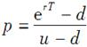

由题意，u=1.08，d=0.92，因此：

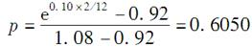

f=e-0.10×2/12（0.6050×729+0.3950×529）=639.3（美元）

15．计算用于对外汇期权定价的二叉树中的u、d和p，二叉树的步长为1个月，本国利率为5%，国外利率为8%，汇率的波动率为每年12%。

答：本题中，

a=e（0.05-0.08）×1/12=0.9975

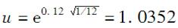

d=1/u=0.9660

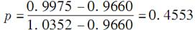

16．一个无股息股票的价格为78美元，波动率为30％，所有期限的无风险利率均为每年3％（连续复利）。采用2个月的步长，计算参数u，d和P。采用两步二叉树，即步长为2个月、期限为4个月欧式看涨期权的价值为多少？期权的执行价格为80美元。假定一个交易员卖出了1000份期权（10份合约），交易员在交易开始时，应该持有怎样的股票头寸来对冲交易风险。

答：（1）根据题意可知：

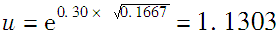

d=1/u=0.8847

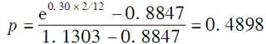

图13-7给出了对应的二叉树图，期权的价值为4.67美元。

（2）最初的delta值为9.58/（88.16－69.01）≈0.5，所以应该购买500股股票来对冲交易风险。

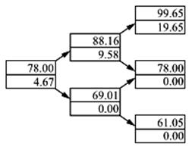

图13-7二叉树图

17．一个股指当前取值为1500，波动率为18％，所有期限的无风险利率均为每年4％（连续复利），股指的股息收益率为2.5％。采用6个月的步长，计算参数u，d和p。采用两步二叉树，即步长为6个月，期限为12个月美式看跌期权的价值为多少？期权的执行价格为1480。

答：（1）本题中u、d和p分别为：

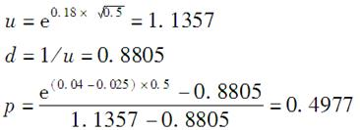

（2）图13-8给出了对应的二叉树图，在6个月节点的较低节点处期权会被执行。期权价值为78.41美元。

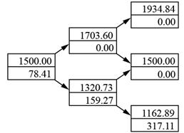

图13-8二叉树图

18．某商品期货的价格为90美元，利用三步二叉树来计算期权价值（a）9个月期限、执行价格为93美元的美式看涨期权，（b）9个月期限、执行价格为93美元的美式看跌期权。波动率为28％，无风险利率（所有期限）为3％（连续复利）。

答：（1）本题中u、d和p分别为：

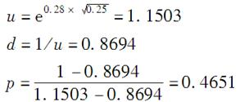

（2）看涨期权的价值为7.94美元，其二叉树模型如图13-9（a）所示；看跌期权的价值为10.88美元，其二叉树模型如图13-9（b）所示。

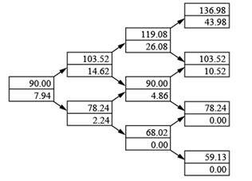

（a）看涨期权二叉树图

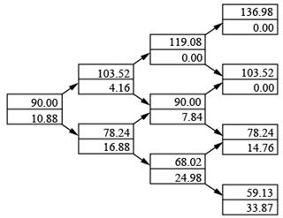

（b）看跌期权二叉树图

图13-9看涨期权与看跌期权二叉树图

二、计算与分析题

19．一个无股息的生物科技股票的当前价格为140美元，波动率为25％，无风险利率为4％，对于3个月步长：

（a）价格上升的百分比为多少？

（b）价格下跌的百分比为多少？

（c）在风险中性世界里价格上升的概率为多少？

（d）在风险中性世界里价格下跌的概率为多少？

利用两步二叉树，即采用3个月步长来对一个6个月期限的欧式看涨和看跌期权来定价，这里的期权执行价格均为150美元。

答：（a）u=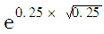=1.1331，价格上升百分比为13.31%；

（b）d=1/u=0.8825，价格下跌百分比为11.75%；

（c）在风险中性世界里价格上升的概率为：（e0.04×0.25-0.8825）/（1.1331-0.8825）=0.5089；

（d）价格下跌的概率为：1-0.5089=0.4911。

看涨期权的价值为7.56美元，其二叉树模型如图13-10（a）所示；看跌期权的价值为14.58美元，其二叉树模型如图13-10（b）所示。

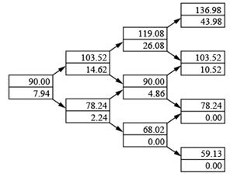

（a）看涨期权二叉树图

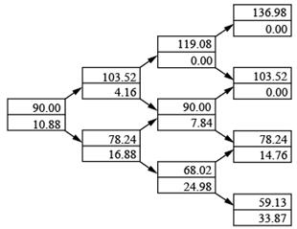

（b）看跌期权二叉树图

图13-10看涨期权与看跌期权二叉树图

20．在习题19中，假定交易员卖出了10000份欧式看涨期权，而且两步二叉树可以用来描述股票价格变化，为了对冲6个月期限的欧式看涨期权，在第1个3个月的开始时刻和第2个3个月的开始时刻，交易员要持有多少股票？对于第2个3个月区间，考虑在第1个3个月区间价格上升和价格下降时两种情形。

答：第一阶段的delta值=15/（158.64-123.55）=0.4273，此时交易员应该持有4273份股票多头。如果第二阶段delta值上升29.76/（179.76-140）=0.7485，交易员应该增持股票至7485份。如果第二阶段delta值下降，交易员应该抛出所有股票。

21．股票的当前价格为50美元，在6个月后股票价格将可能变为60美元或42美元，无风险利率为每年12%（连续复利），计算执行价格为48美元、期限为6个月的欧式看涨期权价格。验证无套利方法与风险中性定价方法所得结果是一致的。

答：6个月后，该期权价值为12美元（如果股票价格为60美元）或0美元（如果股票价格为42美元）。考虑一个资产组合，包括：+Δ：股票，－1：期权。

6个月后，资产组合价值为42Δ或60Δ-12，若：

42Δ=60Δ-12

解得：

Δ=0.6667

资产组合的价值确定为28美元。因此，该组合为无风险资产组合。而该资产组合当期的价值为：

0.6667×50-f

其中f是期权的价值。由于资产组合应获得无风险利率，所以有：

（0.6667×50-f）e0.12×0.5=28

解得：

f=6.96（美元）

因此，该期权的价值为6.96美元。

应用风险中性理论可以得到相同的结果。假设风险中性，p为股票价格上涨的概率，有：

60p+42（1-p）=50×e0.06

解得：

18p=11.09

从而有：

p=0.6161

在风险中性条件下，期权的期望价值为：

12×0.6161+0×0.3839=7.3932（美元）

其现值为：

7.3932e-0.06=6.96（美元）

所以，无套利原理与风险中性理论所得结论是一致的。

22．股票的价格为40美元，在今后6个月中每一个3个月的时间内，股票价格或上涨10%或下跌10%，无风险利率为每年12%（连续复利）。

（a）执行价格为42美元，6个月期限的欧式看跌期权价值是多少？

（b）执行价格为42美元，6个月期限的美式看跌期权价值是多少？

答：（a）图13-11表示的是描述股票价格变动情况的二叉树。在风险中性条件下，股票价格上涨的概率p为：

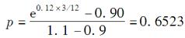

经过计算期望收益和折现，期权的价格为：

（2.4×2×0.6523×0.3477+9.6×0.34772）e-0.12×6/12=2.118（美元）

所以，欧式期权的价格为2.118美元。该结果同样也可以从图13-11中利用二叉树模型逆推求出。图中每个节点的第二个数字即表示当期欧式期权的价格。

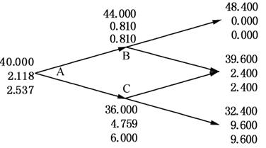

图13-11股票、欧式期权与美式期权价值的二叉树

（b）二叉树中每个节点的第三个数字表示的是美式期权的价格。总价值为2.537美元。可以看出，美式期权价格大于欧式期权价格，这是因为美式期权选择了在节点C提前执行。

在每个节点，第一个数字表示股票价格，第二个数字表示欧式期权价格，第三个数字表示美式期权价格。

23．利用“试错法”，估计习题22中的期权在什么样的执行价格下应该被马上行使。

答：“试错法”表明，当执行价格大于43.2美元时，立即提前执行是更有利的。

这点同样可以在代数上进行证明。假设执行价格上升了一个相对较小的数额q，在节点C的价值会提高q，节点B的价值会提高0.3477e-0.03q=0.3374q。因此，节点A的价值会提高：

（0.6523×0.3374q+0.3477q）e-0.03=0.551q

在A点提前执行的话，要求2.537+0.551q<2+q或者q>1.196。这会相应要求执行价格大于43.196美元。

24．股票当前价格为30美元，在今后4个月中的每2个月内，股票价格可能或上涨8%，或下跌10%，无风险利率为5%。采用两步二叉树来计算收益为[max（30-ST，0）]2的衍生产品的当前价格，其中ST为4个月时股票的价格。如果衍生产品为美式，这一期权是否应该被提前行使？

答：该种类型的期权一般称之为幂期权。如图13-12所示，表示股票价格变动情况的二叉树。在风险中性条件下，股票价格上涨的概率p为：

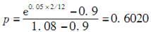

通过计算期望收益和折现，期权的价值为：

（0.7056×2×0.6020×0.3980+32.49×0.39802）e-0.05×4/12=5.39（美元）

所以，欧式期权的价值为5.39美元。该结果同样也可以从图13-12中通过二叉树逆推求出。图中每个节点的第二个数字即表示的是欧式期权的价值。

如果在节点C提前执行，价值为9美元，小于非提前执行的13.2449美元。所以说，如果该期权为美式期权，它不应该被提前执行。

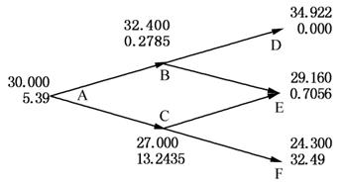

图13-12用于估算欧式幂期权的二叉树

在每一个节点，第一个数字表示股票价格，第二个数字表示期权价格。

25．考虑一个不付股息股票上的欧式看涨期权，股票价格为40美元，执行价格为40美元，无风险利率为每年4%，波动率为每年30%，期限为6个月。

（a）计算两步二叉树中的u、d与p；

（b）利用两步二叉树来对期权定价；

（c）验证DerivaGem会给出同样的结果；

（d）采用DerivaGem并分别采用5、50、100及500步二叉树来计算期权价格。

答：（a）该习题基于教材13.8节中的材料。其中，Δt=0.25。所以：

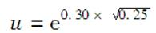=1.1618，d=1/u=0.8607

并且：

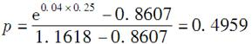

（b）和（c）如图13-13表示，由DerivaGem计算的两期二叉树模型的期权价值为3.3739美元。应用DerivaGem选择第一个工作表，选择股票作为标的物，并选择Binomial European作为期权类型。计算之后，选择“显示二叉树”。

（d）采用5、50、100、500步二叉树计算出来的期权价格分别为3.9229美元、3.7394美元、3.7478美元和3.7545美元。

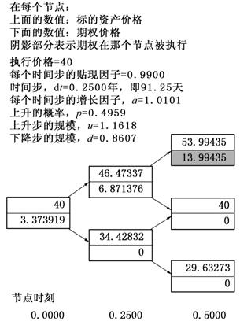

图13-13由DerivaGem计算的两期二叉树模型

26．重复习题25中的计算，假定标的资产为期货合约，期权为美式看跌期权，执行价格与期货价格均为50美元，无风险利率为10%，期限为6个月，期货价格波动率为每年40%。

答：（a）本题中，Δt=0.25和=1.2214，d=1/u=0.8187，并且：

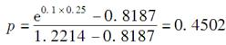

（b）和（c）应用两期二叉树计算出来的期权价值为4.8604美元。

（d）采用5、50、100、500步二叉树计算出来的期权价格分别为5.6858美元、5.3869美元、5.3981美元和5.4072美元。

27．教材13.2节的脚注表示，对于教材图13-1中的例子，为了使期权收益在现实世界里的期望值贴现后与期权价格吻合，现实世界里贴现率应取为42.6%。证明如果期权是看跌期权，这时在现实世界的贴现率应取为-52.5%。解释为什么这两个在现实世界里的贴现率会如此不同。

答：看跌期权价格为：

（0.6523×0+0.3477×3）e-0.12×3/12=1.0123（美元）

现实世界里的期望收益为：

0.7041×0+0.2959×3=0.8877（美元）

现实世界里的贴现率为R，并满足：

1.0123=0.8877e-0.25R

解得：R=-0.525，即-52.5%。

标的股票的预期回报率高于无风险利率，具有正的系统性风险。这意味着当市场表现好的时候，股票的表现会随之变好。看涨期权也随着市场的情形具有较好表现，并具有正的系统性风险，因此需要一个较高的贴现率与其期望回报率相适合。看跌期权则是相反的情形，当市场表现糟糕的时候，它倾向于提供较高的回报率，因此使用负值较大的贴现率是适合的。

28．股指的当前取值为990，无风险利率为5％，股息收益率为2％，利用3步二叉树来计算期限为18个月的美式看跌期权的价格，期权的执行价格为1000，波动率为每年20％。通过提前行使期权，期权持有者将如何获利？获利在什么时刻？

答：二叉树如图13-14所示。期权的价值为87.51美元，在一年的最低节点处执行期权是最优的。如果不可能提前行使期权，此节点处期权价值为236.63美元。因此，在一年节点处的收益为253.90-236.63=17.27（美元）。

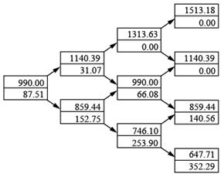

图13-143步二叉树图

29．利用3步二叉树来计算一个9个月期限的美式看涨期权的价格，该期权是关于买入100万单位的外币，当前汇率为0.79，执行价格为0.80（汇率的表达为每一个单位外币所对应的美元数量），汇率的波动率为每年12％，国内和国外的无风险利率分别为2％和5％，在交易开始时，为了对冲风险，交易员应该持有多少外币？

答：二叉树如图13-15所示。标的物为100万单位外币的美式期权多头价格为18100美元，初始delta值=（0.0346-0.0051）/（0.8261-0.7554）=0.4176，因此交易员应该出售417600单位外币。

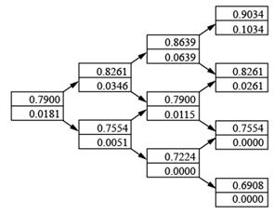

图13-153步二叉树图

第14章　维纳过程和伊藤引理

14.1　复习笔记

1．马尔科夫性质

马尔科夫过程是一种特殊类型的随机过程。这个过程说明只有变量的当前值与未来的预测有关，变量过去的历史和变量从过去到现在的演变方式则与未来的预测不相关。

通常假设股票价格遵循马尔科夫过程。对股价将来的预测是不确定的，必须以概率分布的方式表达。马尔科夫性质隐含了在将来任一特定时刻股价的概率分布仅仅取决于股票当前的价格。股价的马尔科夫性质与弱型市场有效性相一致，也就是说，股票现价已经包含了过去价格的所有信息。

2．连续时间随机过程

（1）维纳过程

维纳过程是马尔科夫过程中变化的期望值为0，方差为1.0的特殊形式。这种过程曾在物理学中描述某个粒子受到大量小分子碰撞的运动，有时被称为布朗运动。采用严格符号，变量z服从以下两个性质时称为服从维纳过程：

性质1：变化量Δz与小时间区间Δt之间满足

（14-1）

性质2：对于任何两个不同时间间隔Δt，变化量Δz相互之间独立。由性质1得出，Δz本身服从正态分布，并且：

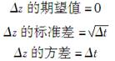

性质2意味着变量z服从马尔科夫过程。

（2）广义维纳过程

广义的维纳过程描述了单位时间内漂移a，方差的期望值为b2的正态分布变量的变化过程，其中a和b为常数。这就是说，若零时刻变量的值为x，在T时刻它是均值为aT，标准差为的正态分布。变量x的广义维纳过程用dz定义如下：

dx=adt+bdz（14-2）

股价的广义维纳过程如图14-1所示。

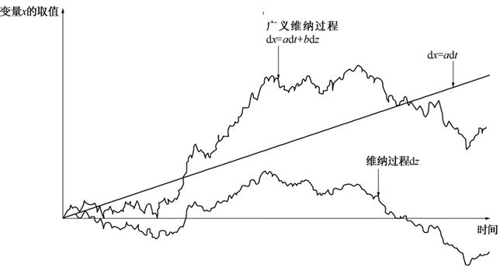

图14-1广义维纳过程

（3）伊藤过程

伊藤过程是一个广义的维纳过程，是x漂移系数和方差均为x本身和时间的函数的过程。伊藤过程的数学表达式为：

dx=a（x，t）dt+b（x，t）dz（14-3）

其中，参数a和b是变量x和时间t值的函数。在一个很短时间内，x的变化为正态分布，但长时间内x的变化则可能是非正态分布。

3．描述股票价格的过程

假设以股价的比例表示的期望漂移为常数。意味着如果股价为S，S的瞬态期望漂移系数为μS，μ为某一恒定参数。因此，在短时间间隔Δt后，S的增长期望值为μSΔt。股票价格比例变化的方差为σ2，瞬态方差为σ2S2。

S可以用期望漂移系数为μS和瞬态方差为σ2S2的伊藤过程来表达，为：

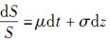（14-4）

该方程是描述股票价格行为最为广泛使用的一种模型。变量σ通常被称为股票价格波动率，变量μ为股票价格的预期收益率。

（1）离散时间模型

股票价格行为模型也称为几何布朗运动，该模型的离散形式为：

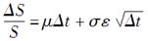（14-5）

变量ΔS为短时间Δt后股票价格S的变化，ε为标准正态分布的随机抽样值。参数μ为单位时间内股票的预期收益率，参数σ为股票价格的波动率。这两个参数假设为常数。

上式表明，ΔS/S为均值是μΔt，标准差为的正态分布，即：

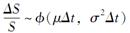（14-6）

股票价格随时间变化的行为，是一个马尔科夫过程。这个过程广泛地用于衍生证券的定价中。在此过程中，股票持有者在任何短时间内的收益率都是正态分布，且任何两个时间间隔的收益相互独立。

（2）蒙特卡罗模拟法

蒙特卡罗模拟法是一种工具，可用来评估在未来某个时期可能实现的各种不同损益的可能性。它是通过模拟市场价格和波动率的变动，得到在某个指定时期该证券组合盈亏的整个概率分布。对于包含许多不同标的资产的某个证券组合，在已知这些标的资产之间相关性的条件下，蒙特卡罗模拟法可用于评估该组合的风险。

4．参数

股票价格的过程涉及两个参数：μ和σ。

参数μ是投资者在短时间内获得的预期收益率，以年计量，用比率的形式表示。其值取决于股票收益的风险。依附于某种股票的衍生证券的价值一般是独立于μ的。

参数σ对于决定大多数或有债权的价值是相当重要的，它是指一年内股票价格变化的标准差。在一段较长时间T后股票价格变化的概率分布是对数正态分布，而且σ精确地等于一年内股票连续复利收益的标准差。

5．相关过程

两个或更多相关变量的随机过程可由单变量的随机过程推广得到。假设两个变量x1和x2分别服从以下随机过程

dx1=a1dt+b1dz1和dx2=a2dt+b2dz2

其中dz1和dz2为维纳过程。

这些过程的近似离散形式是



其中ε1和ε2是标准正态分布（0，1）的样本。

对变量x1和x2，如果它们互不相关，用来描述在一段时间Δt内变动的ε1和ε2应当是相互独立的。

如果变量x1和x2之间有非零的相关系数ρ，那么用来描述在一段时间Δt内变动的ε1和ε2应当是二元正态分布的样本，其中每个变量都服从标准正态分布，而且两个变量之间的相关系数为ρ。在这种情形下，称维纳过程dz1与dz2具有相关系数ρ。

6．伊藤引理

任何一种衍生证券的价格都是这些标的衍生证券随机变量和时间的函数。

数学家K.Ito在1951年发现了伊藤引理。假设变量x服从以下伊藤过程

dx=a（x，t）dt+b（x，t）dz（14-7）

其中，dz是一个维纳过程，a和b为x和t的函数。变量dx=a（x，t）dt+b（x，t）dz的漂移率为a，方差为b2。伊藤引理表明x和t的函数G遵循如下过程：

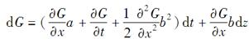（14-8）

其中dz是与方程（14-7）同样的维纳过程。因此，G也遵循伊藤过程。它的漂移系数为：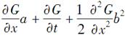，方差为：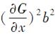。

由几何布朗运动得：

dS=μSdt+σSdz（14-9）

其中，μ和σ为常数。这是股票价格运动的一个合理的模型。从伊藤引理得到S与t的函数G遵循的过程为：

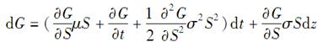（14-10）

注意：S和G都受到同一个基本的不确定来源dz的影响。

下面说明伊藤引理应用于远期合约：考虑某个无红利支付股票的远期合约。假设无风险利率为常数，对于所有的到期日都等于r，定义F为远期价格。股票价格S遵循预期收益为μ，波动率为σ的几何布朗运动。从伊藤引理的式子得到：

dF=（μ-r）Fdt+σFdz（14-11）

同S一样，F遵循几何布朗运动。远期合约的期望增长率为μ-r而不是μ。

7．对数正态分布的性质

用伊藤引理推导lnS遵循的过程，即推导股票价格S的对数正态性质。定义：

G=lnS

从方程（14-10）得出G的过程为：

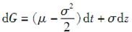（14-12）

由于μ和σ为常数，表明G遵循一个广义的维纳过程，在当前时刻t和将来某一时刻T之间G的变化是正态分布的，均值为（μ-σ2/2）T，方差为σ2T。这意味着：

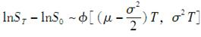（14-13）

即：

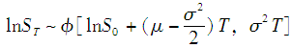（14-14）

式中，ST为股票在T时刻的价格，S0为股票在0时刻的价格，（m，s）代表期望值为m，方差为s的正态分布。

14.2　课后习题详解

一、问答题

1．如果我们说一个地区的温度服从马尔科夫过程，这里的含义是什么？你认为温度确实可以服从马尔科夫过程吗？

答：（1）假如需从以下几个方面考虑预测未来的温度：①目前的温度；②上周的历史温度；③季节的平均温度和季节变化趋势。如果温度服从马尔科夫过程，上周的历史温度将是不相关的。

（2）回答第二个问题，需考虑5月份第一周的如下情景：

①周一到周四是热天；今天周五很冷。

②周一到周五都很冷。

那么对周末温度的预测是什么？如果你在第二种情景下更悲观，即你认为第二种情景发生时周末天冷的可能性更大，则温度不服从马尔科夫过程。

2．基于股票价格历史数据的交易策略的收益是否会总是高于平均收益？讨论这一问题。

答：任何交易策略，仅仅因为幸运，才产生高于平均回报率的收益。关键的问题是当对风险进行相应调整时，交易策略的表现是否能够胜过市场。某一个交易策略很可能做到这一点。

然而，当足够多的投资者知道这一策略并以该投资策略进行投资时，利润将会消失。小公司效应便是其中一例。当对风险进行适当的调整后，由小公司的股票组成的组合收益率能够超过由大公司股票组成的组合收益率。关于这方面的论文早在20世纪80年代早期就有发表，并且促成了共同基金利用此现象盈利。但是，最新的一些文献和实证分析表明，这种现象已经开始消失。

3．假定一家公司的现金头寸（用百万美元来计）服从广义维纳过程，现金头寸的漂移率为每季度0.5，方差率每季度为4.0。公司的初始现金头寸要多高才能使得其在1年后的现金流为负值的概率小于5%。

答：假如公司的初始现金头寸为x。1年后现金头寸的概率分布为：



其中（m，s）是期望为m，方差为s的正态分布。1年后现金头寸为负的概率为：

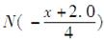

其中N（x）表示服从标准正态分布（期望为0，标准差为1）的变量小于x的累积概率。从正态分布表中得出：

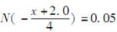

此时：

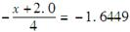

即，x=4.5769。因此，初始现金头寸应当为458万美元。

4．变量X1和X2服从广义维纳过程，漂移率分别为μ1和μ2，方差率分别为和。在以下条件下，X1+X2服从什么样的过程。

（a）X1和X2在任何小的时间区间内的变化相互无关。

（b）X1和X2在任何小的时间区间内变化的相关系数为ρ。

答：（a）假设最初X1和X2等于a1和a2。在一个长度为T的时期后，X1的概率分布为：



X2的概率分布为：



从独立的正态分布变量的可加性可知，X1＋X2的概率分布为：



即



这说明X1＋X2服从广义维纳过程，漂移率为μ1＋μ2，方差率为。

（b）X1＋X2在一个很短的时间间隔Δt的变化的概率分布为：



如果μ1，μ2，σ1，σ2和ρ都是恒定的，教材第14.2节中的类似的结论说明在一个长度为T时期变化的概率分布为：



因此，变量X1＋X2服从广义维纳过程，漂移率为μ1＋μ2，方差率为：

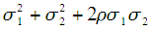。

5．考虑服从以下过程的变量S

dS=μdt+σdz

在最初的3年中，μ=2，σ=3；在接下的3年中，μ=3，σ=4。如果变量的初始值为5，变量在第6年年末的概率分布是什么？

答：最初三年S的变化服从概率分布：

（2×3，9×3）=（6，27）

接下来的三年S的变化服从概率分布：

（3×3，16×3）=（9，48）

6年中S的变化是一个概率分布为（6，27）的变量和一个概率分布为（9，48）的变量的和。因此，S的变化服从概率分布：

（6+9，27+48）=（15，75）

因为变量初始的值为5，第六年末变量的值的概率分布为：

（20，75）

6．假设G为股票价格和时间的函数，σS和σG分别为S和G的波动率。证明当S的收益期望增加λσS时，G的收益期望将会增加λσG，这里的λ为常数。

证明：从伊藤引理得：

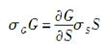

同样G的漂移率为：

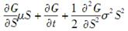

其中μ为股票的预期回报率。当μ增加λσS时，G的漂移项增加：

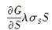

或者

λσGG

因此，G的增长率增加了λσG。

7．股票A和股票B均服从几何布朗运动，并且在任何短时段内两者的变化相互无关。由一只股票A和一只股票B所构成的证券组合的价值是否服从几何布朗运动？解释原因。

答：定义SA、μA和σA为股票A的股票价格、预期回报率和波动率。

定义SB、μB和σB为股票B的股票价格、预期回报率和波动率。

定义ΔSA和ΔSB为在时间Δt中SA和SB的变化量。

因为每一只股票都服从几何布朗运动：

ΔSA=μASAΔt+σASAεA

ΔS==μBSBΔt+σBSBεB

其中εA和εB是从正态分布中随机抽取的独立样本。

对于任何连续的μ和σ：

ΔSA+ΔSB=（μASA+μBSB）Δt+（σASAεA+σBSBεB）

但是不能写成：

ΔSA+ΔSB=μ（SA+SB）Δt+σ（SA+SB）ε

因此，组合的价值不服从几何布朗运动。

8．教材式（14-8）中的股票价格过程可写成

ΔS=μSΔt+σSε

其中μ和σ为常数。仔细解释以上模型与以下所列举各个模型之间的差别：

ΔS=μΔt+σε

ΔS=μSΔt+σε

ΔS=μΔt+σSε

为什么教材式（14-8）中的模型比以上3种模型更适合用来描述股票价格的变化？

答：（1）对于，股票价格的预期增长和股票价格的变动性都是以股票价格百分比的形式表示的常数。

（2）对于，股票价格的预期增长和股票价格的变动性都是以绝对数值的形式表示的常数。例如，如果当股票价格为25美元时，预期的增长率每年为5美元，当其为100美元时同样是5美元。当股票价格为25美元时，如果每周股票价格的标准差为1美元，则当其为100美元时同样是1美元。

（3）对于，股票价格的预期增长等于股票价格的一个固定比率，而股票价格的变动性是一个以绝对数值的形式表示的常数。

（4）对于，股票价格的预期增长是一个以绝对数值的形式表示的常数，而同时股票价格的变动性是以股票价格百分比的形式表示的常数。

模型是最合适的一个，因为它最接近实际，在较短的间隔内预期的百分比回报和百分比回报的变化是恒定的。

9．以下过程常被用来描述短期利率r随时间的变化，

dr=a（b-r）dt+rcdz

其中a、b、c为正常数，dz为维纳过程。描述这一过程的特性。

答：漂移率为a（b-r），当利率超过b的时候，漂移率为负值；当利率低于b的时候，漂移率为正值。因此利率持续地被拉向b，被拉向的速度为a，波动率为c。

假如a=0.4、b=0.1和c=0.15，目前的年利率为20%。该利率被拉向年利率为10%的水平。这可以看作长期平均。目前的漂移为每年-4%，因此1年末的预期利率大约为16%。（实际上，比这个数字要大，因为随着利率的下降，“拉动”也在下降。）该漂移的波动率为15%。

10．假定股票价格S服从几何布朗运动

dS=μSdt+σSdz

其中μ为收益率的期望，σ为波动率。变量Sn服从什么过程？证明Sn也服从几何布朗运动。

答：如果G（S，t）=Sn，那么：

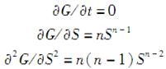

运用伊藤引理：

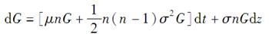

这说明G=Sn服从几何布朗运动，其中预期回报率为：

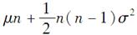

其波动率为nσ。

股票价格S的预期回报率为μ，ST的预期值为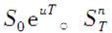的预期值为：

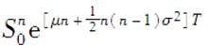

11．假定x为在T时刻支付1美元的无券息债券的收益率（按连续复利）。假定x服从以下随机过程：

dx=a（x0-x）dt+sxdz

其中a、x0和s均为正常数，dz为维纳过程。债券价格服从的过程是什么？

答：债券价格B服从的过程可从伊藤引理得出：

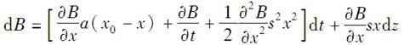

因为：

B=e-x（T-t）

所求偏导数为：

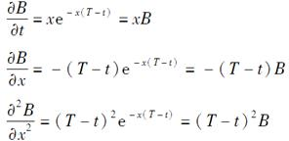

因此：



12．某股票的价格是30美元，收益率期望是9%，波动率是20%。在Excel计算表中模拟在未来5年中价格变化的路径，要求步长取为1个月，并且从正态分布中取样。以图形来表示股票价格的路径。点击F9，观察当随机样本变化时，路径的变化。

答：这个过程是：

ΔS=0.09×S×Δt+0.20×S×ε×（Δt）1/2

Δt表示步长（1/12年），ε是取自标准正态分布的随机样本。

二、计算与分析题

13．假定股票的收益率期望为每年16%，波动率为每年30%。当股票价格在某一天末的价格为50美元时，计算：

（a）在下一天股票价格的期望值。

（b）在下一天股票价格的标准差。

（c）在下一天股票价格的95%置信区间。

答：按照一般形式：

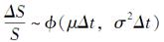

本题中S=50，μ=0.16，σ=0.30和Δt=1/365=0.00274。因此：

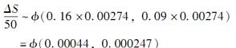

即：



即：



（a）因此第二天末预期的股票价格为50.022美元。

（b）第二天末股票价格的标准差为0.785。

（c）第二天末股票价格95%的置信区间为：

50.022－1.96×0.785和50.022＋1.96×0.785

也就是48.48和51.56。

注意，如果考虑的是交易日而不是日历日，就会得到Δt=1/252=0.00397。在此种情况下的答案为（a）50.032、（b）0.945、（c）48.18和51.88。

14．假定一家公司的现金头寸（以百万美元计）服从广义维纳过程，漂移率为每月0.1，方差率为每月0.16，初始现金头寸为2.0。

（a）现金头寸在1个月、6个月以及1年时的概率分布是什么？

（b）现金头寸在6个月末和1年末时有负现金头寸的概率为多少？

（c）在将来什么时刻公司具有负现金头寸的概率为最大？

答：（1）概率分布为：

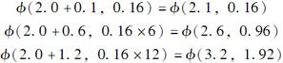

（2）从（2.6，0.96）中取出的随机样本为负的概率是：

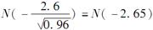

其中N（x）表示服从标准正态的变量小于x的累积概率。从标准正态分布表中得到N（－2.65）=0.0040。因此，6个月后现金头寸为负的概率为0.40%。

同理可得，1年末现金头寸为负的概率为：

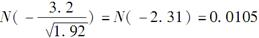

或者1.05%。

（3）x月后的现金头寸的概率分布为：

（2.0+0.1x，0.16x）

当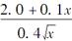最小时，现金头寸为负的概率最大。

定义

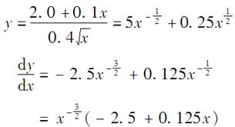

当x=20时，其值为0。且容易证明对于这个x值，d2y/dx2>0，从而给出了y的一个最小值。因此现金头寸为负的概率在20个月后最大。

15．假定x为永久性政府债券的收益率，债券每年发放1美元的利息，假设x是按连续复利计算，并且券息也是连续支付，x服从以下随机过程

dx=a（x0-x）dt+sxdz

其中a、x0和s为正常数，dz为维纳过程。债券价格服从的过程是什么？对于债券持有者而言，瞬时收益率的期望（包括利息和资本收益）为多少？

答：从伊藤引理得出的债券的价格B服从过程：

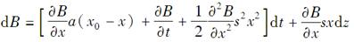

在本题中

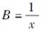

得到：

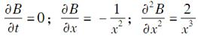

因此：

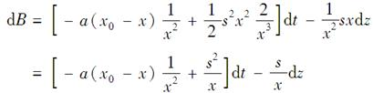

从债券中获得资本收益时的预期瞬时利率为：

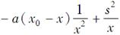

单位时间的预期利率为1。因此，全部的预期瞬时收益率为：

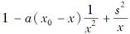

以债券价格的比例形式表示为：

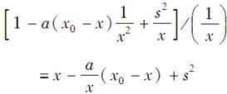

16．假定股票价格S服从教材式（14-6）中的几何布朗运动：以下变量都服从什么样的过程？

（a）y=2S。

（b）y=S2。

（c）y=eS。

（d）y=er（T-t）/S。

对于每种情形，将dt和dz的系数用y（而不是S）来表达。

答：（a）当y=2S时：

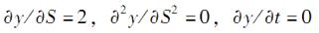

从伊藤引理中得出：

dy=2μSdt+2σSdz

或者：

dy=μydt+σydz

（b）当y=S2时：

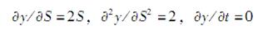

从伊藤引理中得出：



或者：

dy=（2μ+σ2）ydt+2σydz

（c）当y=eS时：



从伊藤引理中得出：

dy=（μSeS+σ2S2eS/2）dt+σSeSdz

或者：

dy=[μylny+σ2y（lny）2/2]dt+σylnydz

（d）当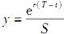时：



。

从伊藤引理中得出：

dy=（-ry-μy+σ2y）dt-σydz

或者：

dy=-（r+μ-σ2）ydt-σydz

17．假定股票的当前价格为50美元，其收益率期望和波动率分别为每年12％和每年30％。股票价格在2年后高于80美元的概率为多少？（提示：当lnST>ln80时，ST>80。）

答：变量lnST服从正态分布，期望为lnS0＋（μ-σ2/2）T，标准差为。

在本题中，S0=50、μ=0.12、T=2和σ=0.30，因此lnST的期望和标准差分别为ln50＋（0.12-0.32/2）2=4.062和=0.424。

同理可得，ln80=4.382。ST>80的概率与lnST>4.382的概率相同。

即：

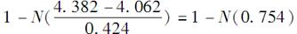

其中N（x）表示服从标准正态分布（期望为0、标准差为1）的变量小于x的累积概率。从表中可以查出N（0.754）=0.775，因此所求的概率为0.225。

18．股票A的价格是30美元，收益率期望为11%，波动率为25%。股票B的价格是40美元，收益率期望为15%，波动率为30%。描述两个股票收益率的过程具有相关系数ρ。在Excel计算表中模拟两个股票在3个月中价格变化的路径，要求步长取成1天，并且从正态分布取样。将结果画图，并点击F9键，观察当随机样本变化时，路径是如何变化的。考虑ρ等于0.25、0.75和0.95时的情形。

答：过程如下：

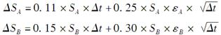

其中，Δt表示步长（=1/252），而ε为来自标准正态分布的相关样本。

第15章　布莱克-斯科尔斯-默顿模型

15.1　复习笔记

1．股票价格的对数正态分布性质

布莱克-斯科尔斯模型的潜在假设是，（在不支付股利的条件下）短期股票价格变动的百分比大致是服从正态分布的，在连续的几个短时期内股价变动之间是相互独立的，即股票价格收益率服从随机游走。定义：

μ：股票每年的收益率期望；

σ：股票价格每年的波动率。

在时间段Δt内股票价格变动百分比的平均值为μΔt，股价变动百分比的标准差为。因此，布莱克-斯科尔斯模型的潜在假设可以表述为：

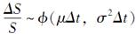（15-1）

方程（15-1）表明：给定股票现价时，在未来任一时刻的股票价格服从对数正态分布。因此lnST服从正态分布：

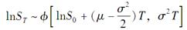（15-2）

式中ST是在未来时间T时的价格，S0是在时间0时的价格。方程（15-2）说明lnST服从正态分布，所以ST具有对数正态分布。lnST的均值是lnS0+（μ-σ2/2）T，标准差是。

方程（15-2）表明股票价格ST的期望值为：

S0eμT（15-3）

方差为：

（15-4）

lnST的标准差与成比例，这说明股票价格对数的标准差与所预测的未来时间长度的平方根成正比。预测未来的时间越远，未来股票价格的不确定性就越大。

具有对数正态分布的变量可以在0和无穷大之间任意取值。图15-1表示的是一个对数正态分布的形态。

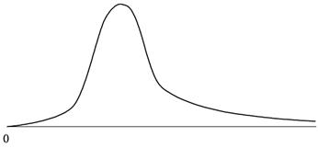

图15-1对数正态分布

2．收益率的分布

利用股票价格的对数正态特性，可以得到时间0与T之间股票连续复利收益率的概率分布。将0与T间的连续复利年收益率定义为x，得到：

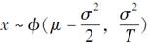（15-5）

方程（15-5）表明连续复利收益率x服从均值为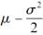，标准差为的正态分布。

3．收益率期望

几年内收益的平均值并不等于几年内按年复利计算的每年平均收益。除非每年的收益恰巧相等，否则，总是前者大于后者。无限短时间的预期收益率为μ，预期连续复利收益率为μ-σ2/2。（一般情况下预期收益率指的是μ。）

4．波动率

股票的波动率是指在某个特定时间内某一股票价格偏离其均值的程度，是对股票收益率不确定性的衡量，可以被定义为按连续复利计算的股票年收益率的标准差。通常，股票的波动率在15%和60%之间。

（1）由历史数据来估计波动率

定义：

n+1：观察次数；

Si：在第i个时间间隔末的股票价格，其中，i=0，1，…，n；

τ：以年为单位表示的时间间隔长度。

令

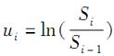

ui的标准差的估计值s为：

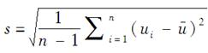

或者：

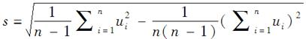

其中，是ui的均值。

σ的估计值为：

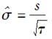

（2）交易日天数与日历天数

在由历史数据来计算波动率和期权期限时，市场参与者往往会去掉交易所休市的日期。由以下公式，可以从每个交易日的波动率来计算每年的波动率：

年波动率=每个交易日的波动率

对于股票，通常假设每年的交易日天数为252天。

期权期限通常也是由交易日天数而不是由日历天数来度量，结果用T年来表达：

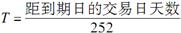

5．布莱克-斯科尔斯-默顿微分方程的概念

布莱克-斯科尔斯-默顿微分方程是基于不付股息股票的任意一种衍生证券的价格必须满足的方程。

基本假设如下：

（1）股票价格遵循μ、σ为常数的随机过程；

（2）允许使用全部所得卖空衍生证券；

（3）没有交易费用或税收，所有证券都是高度可分的；

（4）在衍生证券的有效期内没有股息支付；

（5）不存在无风险套利机会；

（6）证券交易是连续的；

（7）无风险利率r为常数，并且对所有期限都相同。

6．布莱克-斯科尔斯-默顿微分方程的推导

假设，f是基于S的某个看涨期权或其他衍生证券的价格，则f一定是S和t的某一函数。所以，f满足：

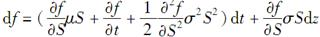（15-6）

从伊藤引理可得f和S所遵循的维纳过程相同，选择某种股票和衍生证券的证券组合就可以消除维纳过程。

恰当的证券组合应该是卖空一份衍生证券，买入数量为的股票。根据假设条件可知，该证券组合的瞬时收益率一定与其他短期无风险证券收益率相同，否则会出现套利行为，并最终使差异消除。由此可得：

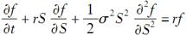（15-7）

方程（15-7）就是布莱克-斯科尔斯-默顿微分方程。

解布莱克-斯科尔斯-默顿微分方程时得到的特定的衍生证券取决于使用的边界条件。这些边界条件确定了在S和t的可能取值的边界上衍生证券的价值。

（1）对于欧式看涨期权的情况，关键的边界条件为：

f=max（S-K，0）当t=T时

（2）对于欧式看跌期权的情况，关键的边界条件为：

f=max（K-S，0）当t=T时

永续衍生产品的价值由以下公式给出：

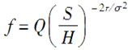

可交易衍生产品的价格：任何满足方程（15-7）的函数f（S，t）均可以作为某种可交易衍生产品的理论价格。如果以函数f（S，t）为价格的衍生产品确实存在，这个价格将不会造成任何套利机会；反之，如果函数f（S，t）不满足方程（15-7），那么在不给交易员制造套利机会的前提下，这一函数不会是衍生产品的理论价格。

7．风险中性定价

当为基于股票价格的衍生证券定价时，可以假设这个世界是风险中性的。这就意味着可以假设股票的预期收益率为无风险利率，然后以无风险利率贴现期望收益。它是来源于布莱克-斯科尔斯-默顿微分方程（15-7）的一个关键性质。这一性质是：该方程不包含任何受投资者的风险偏好影响的变量。方程中出现的变量为股票当前价格、时间、股票价格方差和无风险利率，它们都独立于风险偏好。

风险中性定价为期权和其他衍生工具估值的程序：

（1）假定标的资产的收益率期望为无风险利率（即假定μ=r）；

（2）计算衍生产品收益的期望；

（3）用无风险利率对收益期望进行贴现。

风险中性定价（或假设所有投资者都是风险中性）仅仅是得到布莱克-斯科尔斯-默顿微分方程解的一个工具。当从风险中性世界里换到风险厌恶世界时，将会发生两种情况：股票价格变动的增长率期望以及对衍生产品收益所必须使用的贴现率都将变化，而这两种变化刚好相互抵消。

8．布莱克-斯科尔斯-默顿定价公式

不支付股利股票的欧式看涨期权和欧式看跌期权的布莱克-斯科尔斯定价公式为：

c=S0N（d1）-Ke-rTN（d2）（15-8）

p=Ke-rTN（-d2）-S0N（-d1）（15-9）

其中：

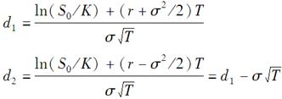

N（x）为服从标准正态分布变量的累积概率分布函数，如图15-2所示。由于不支付股利股票的美式看涨期权的价格C等于欧式看涨期权的价格c，方程（15-8）也给出了美式看涨期权的价格。

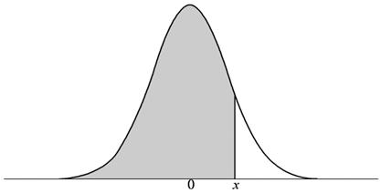

图15-2阴影区域代表N（x）

布莱克-斯科尔斯公式的性质如下：

（1）当股票价格S0变得很大时，看涨期权肯定会被执行。此时期望看涨期权价格为：

S0-Ke-rT

这实际上就是方程（15-8）所给出的看涨期权价格，这是因为，当S0变得非常大时，d1和d2都变得非常大，这样N（d1）和N（d2）都近似为1。

（2）当股票价格S0变得很大时，欧式看跌期权价格p趋近于0。这与方程（15-9）一致，因为当S0很大时，N（-d1）和N（-d2）都近似为0。

（3）当股票价格非常小时，d1和d2都为负值，且绝对值很大，这意味着N（d1）和N（d2）都近似于0，方程（15-8）给出的看涨期权价格也就近似于0，这与预期一致。同时，N（-d1）和N（-d2）都近似为1，这样方程（15-9）给出的看跌期权价格近似为S0-Ke-rT，也与预期一致。

9．累积正态分布函数

在应用方程（15-8）和（15-9）时，唯一一个问题就是累积正态分布函数N（x）的计算。可以通过Excel中的函数NORMSDIST来计算。10．权证与雇员股票期权

与一般的看涨期权不同的是，在权证与雇员股票期权被行使时，公司必须首先发行更多的股票，然后再以执行价格卖给期权持有者。由于执行价格低于股票的市场价格，这些期权的行使会对市场上现有股票持有者的利益产生稀释效应。

这里潜在的稀释效应不会影响人们对既存权证与雇员股票期权的定价方式。假定市场是有效的，那么股票价格已经反映了既存的权证与雇员股票期权的稀释效应。

11．隐含波动率

隐含波动率是指在市场中观察的期权价格所蕴含的波动率，计算方法为将给定的期权市场价格代入布莱克-斯科尔斯期权定价公式求得该波动率。

隐含波动率可以用来衡量市场上对于某一股票波动率的观点。历史波动率是回望型，而隐含波动率则为前瞻型。通常，交易员对于期权所报出的是隐含波动率，而不是期权的价格。这样做会带来许多方便，因为波动率的变化比期权价格变化更加稳定。

芝加哥交易所（CBOE）发表隐含波动率的指数。最流行的指数是SPX VIX，这是由标普500上包括很广的30天期限看涨和看跌期权计算的，这一指数也被称作“恐惧指数”。

12．股息

布莱克-斯科尔斯-默顿公式的结果可以很容易推广到基于支付股息股票期权的情况。步骤是将布莱克-斯科尔斯-默顿公式中使用的股票价格用原股票价格减去期权有效期内预期的股息现值来代替，使用的波动率为股票价格减去股息现值的净值波动率。假定股息支付日是除息日，在该日，股票价格下降的幅度等于股利的数量，并且将降低看涨期权的价值，增加看跌期权的价值。

（1）欧式期权

假设股票价格是两个部分的总和：对应在期权的有效期中支付已知股息的无风险部分和一个有风险部分。任意给定时刻的无风险部分是在期权有效期中所有的股息以无风险利率从除权日贴现到当前时间的现值。期权到期时已经支付了股息，因此由股息决定的无风险部分就不存在了。所以令S等于有风险部分股票价格，σ等于有风险部分遵循随机过程的波动率，布莱克-斯科尔斯-默顿公式仍是适用的。

（2）美式看涨期权

支付股利股票的美式看涨期权不应该提前执行。当支付股利时，在除息之前的瞬时执行期权是最优选择。原因是股利会同时降低股票和看涨期权的价值。即在大多数情况下，美式看涨期权提前执行需要考虑的唯一时间是最终的除权日，可以肯定提前执行不是最佳选择。

（3）布莱克近似法

布莱克近似法：将美式看涨期权设成两个欧式看涨期权的最大值，第一个看涨期权的到期日与美式期权相同；第二个期权在最后一个除息日前夕到期。

15.2　课后习题详解

一、问答题

1．布莱克-斯科尔斯-默顿股票期权定价模型中对于1年后股票价格概率分布的假设是什么？对于1年内连续复利收益率分布的假设是什么？

答：布莱克-斯科尔斯-默顿股票期权定价模型中假设一年后（或任意某一未来时段）股票价格服从对数正态分布。这等价于假设股票在一年中按连续复利计的收益率服从正态分布。

2．股票价格的波动率为每年30％，在一个交易日内价格百分比变化的标准差为多少？

答：在时间Δt内价格变动百分比的标准差是，其中σ是波动率。

在本题中，σ=0.3，假设一年中有252个交易日：

Δt=1/252=0.004

因此：



即标准差为1.9％。

3．解释风险中性定价原理。

答：当期权和其他衍生工具的价格以标的股票的价格为基础表示时，他们独立于风险偏好。因此，真实世界中的期权和风险中性世界中的期权有着相同的价值。为了给期权定价，现做出风险中性世界的假定，从而简化了分析。在风险中性世界里，所有证券的期望收益率都等于无风险利率。此外，在风险中性世界里，无风险利率也是用于折现预期未来现金流的合适折现率。具体参见本章复习笔记。

4．计算一个3个月期的无股息股票欧式看跌期权的价格，这里期权执行价格为50美元，股票当前价格为50美元，无风险利率为每年10％，波动率为每年30％。

答：本题中，S0=50，K=50，r=0.1，σ=0.3，T=0.25

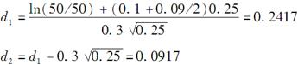

欧式看跌期权价格为：

50N（-0.0917）e-0.1×0.25-50N（-0.2417）

=50×0.4634e-0.1×0.25-50×0.4045=2.37（美元）

即看跌期权价格为2.37美元。

5．如果预计股票在两个月后将支付股息1.5美元，习题4中的结果会如何变化？

答：本题中，在使用布莱克-斯科尔斯公式之前，需从股票价格中减去股利的现值。因此，

S0=50-1.50e-0.1667×0.1=48.52（美元）

又：

K=50，r=0.1，σ=0.3，T=0.25

所以：

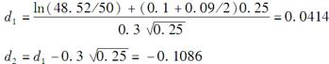

欧式看跌期权价格为：

50N（0.1086）e-0.1×0.25-48.52N（-0.0414）

=50×0.5432e-0.1×0.25-48.52×0.4835=3.03（美元）

即看跌期权价格为3.03美元。

6．什么是隐含波动率？如何计算？

答：隐含波动率是使得布莱克-斯科尔斯模型中期权价格等于其市场价格的波动率，可以由迭代计算法获得。

一种简单的计算隐含波动率的方法为：假设有两个波动率，一个波动率太高（例如期权价格远高于市场价格），一个波动率太低（例如期权价格远低于市场价格）。通过测试两者之间各一半的波动率，最后得到的波动率可能偏高或偏低。如果最初获得的波动率一个太高，一个太低，就可以重复上述平分步骤，得到隐含波动率的范围，并逐渐收敛到正确的隐含波动率。实际中可利用其他更加精确的方法，比如Newton-Raphson方法来计算隐含波动率。

7．股票的当前价格为40美元，假定其收益率期望为15％，波动率为25％。在两年内的股票收益率（连续复利）的概率分布是什么？

答：在本题中，μ=0.15和σ=0.25。根据公式：

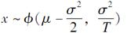

可得2年期连续复利的回报率的概率分布是：

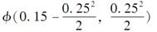

即：

（0.11875，0.03125）

预期的价值回报率为每年11.875%，标准差为每年17.7%（）。

8．某股票价格服从几何布朗运动，其中收益率期望为16％，波动率为35％，股票的当前价格为38美元。

（a）一个该股票上具有执行价格为40美元，期限为6个月的欧式看涨期权被行使的概率为多少？

（b）一个该股票上具有同样执行价格及期限的欧式看跌期权被行使的概率为多少？

答：（a）要求的概率就是6个月后股票价格超过40美元的概率。假设6个月后股票的价格是ST，则有：

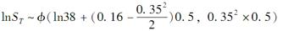

即：

（3.687，0.06125）

因为ln40=3.689，则要求的概率为：

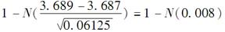

从正态分布表可以得出N（0.008）=0.5032，结果要求的概率是0.4968。

（b）对于看跌期权，要求的概率就是6个月后股票价格低于40美元的概率，同法可得值为：1-0.4968=0.5032。

9．采用本章中的记号，证明ST的95％置信区间介于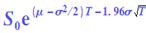与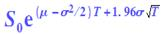之间。

证明：根据股票价格的对数正态性质：

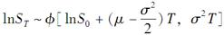

给定lnST的95%的置信区间为：

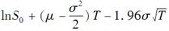

和

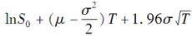

因此，ST的95%的置信区间为：

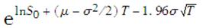

和

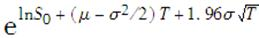

也即



10．一个组合经理声称自己在过去10年中平均每年的收益率为20％，这种说法在什么方面会引起误解？

答：这种说法容易让人混淆不同收益率的概念：题中所给每年实现的收益率的平均值通常高于这10年中的的年化收益率（年计复利）。第一个收益率为算术平均收益率，第二个收益率为几何平均收益率。而判断10年期投资的指标应该是年化收益率，对于一定金额的资金，比如说是1000美元，在这个组合上投资10年时，将会获得每年低于20%的年化收益率（年计复利）。组合经理的说法夸大了该组合的收益率水平。

11．假定一个无股息股票的收益率期望为μ，波动率为σ。一个具有创新意识的金融机构刚刚宣布它将交易在时刻T收益为lnST的衍生产品，其中ST为股票在T时刻的价格。

（a）采用风险中性定价理论来将衍生产品价格表达为股票价格S与时间t的函数。

（b）验证你得出的价格满足教材式（15-16）。

答：（a）在时刻t，根据股价的对数正态分布性质可得，lnST的预期价值为：

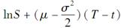

因此，在风险中性的世界，lnST的预期价值为：

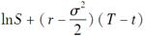

运用风险中性定价理论得衍生产品在t时刻的价值为：

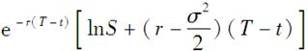

（b）如果：

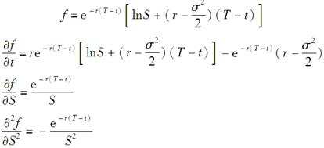

布莱克-斯科尔斯-默顿微分方程的左侧等于：

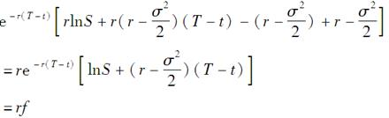

因此，满足公式：

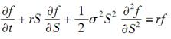

12．考虑一个在时间T提供收益为的衍生产品，其中ST为股票在T时刻的价格。当股票价格服从几何布朗运动时，可以证明该衍生产品在时间t（t≤T）的价格具有以下形式

h（t，T）Sn

其中S为股票在时间t的价格，h为t和T的函数。

（a）将以上形式的解代入布莱克-斯科尔斯-默顿微分方程，推导h（t，T）满足的常微分方程。

（b）h（t，T）所满足的边界条件是什么？

（c）证明



其中r为无风险利率，σ为股票价格的波动率。

答：（a）如果

G（S，t）=h（t，T）Sn

那么：



代入布莱克-斯科尔斯微分方程，得到：

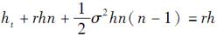

（b）当t=T时，衍生金融工具的价值为Sn。因此该微分方程的边界条件为h（T，T）=1。

（c）对于方程



当t=T时，h=1，所以方程满足边界条件。也可以说满足（a）中的微分方程。因此，可以直接解出（a）中的微分方程来分析这个问题。

首先方程可以改写为：

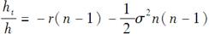

该方程的解为：

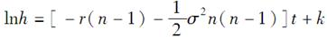

其中k是一个恒量。因为当t=T时，lnh=0。所以k服从下面的式子：

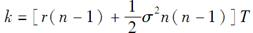

因此，

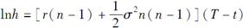

或者：

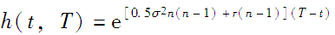

13．计算以下无股息股票上欧式看涨期权的价格，其中股票价格为52美元，执行价格为50美元，无风险利率为每年12％，波动率为每年30％，期限为3个月。

答：在本题中S0=52，K=50，r=0.12，σ=0.30和T=0.25，

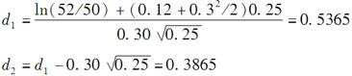

欧式看涨期权的价格为：

52N（0.5365）-50e-0.12×0.25N（0.3865）

=52×0.7042-50e-0.03×0.6504

=5.06（美元）

也即看涨期权的价格为5.06美元。

14．计算以下无股息股票上欧式看跌期权的价格，其中股票价格为69美元，执行价格为70美元，无风险利率为每年5％，波动率为每年35％，期限为6个月。

答：在本题中，S0=69，K=70，r=0.05，σ=0.35和T=0.5，

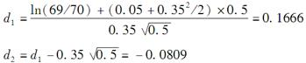

欧式看跌期权的价格为：

70e-0.05×0.5N（0.0809）-69N（-0.1666）

=70e-0.025×0.5323-69×0.4338

=6.40（美元）

也即看跌期权的价格为6.40美元。

15．考虑关于一个股票上的美式看涨期权，股票价格为70美元，期限为8个月，无风险利率为每年10％，执行价格为65美元，波动率为32％。在3个月及6个月时预计各有1美元的股息，证明在两个除息日行使期权永远不会是最佳选择。采用DerivaGem来计算期权的价格。

答：运用教材第15.12节中的符号，D1=D2=1

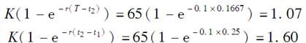

因为

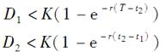

较早地执行看涨期权不是最佳的选择，DerivaGem计算出的期权的价值为10.94美元。

16．一个无股息股票上看涨期权的市场价格为2.5美元，股票价格为15美元，执行价格为13美元，期限为3个月，无风险利率为每年5％，隐含波动率为多少？

答：在本题中，c=2.5，S0=15，K=13，T=0.25和r=0.05，隐含波动率必须要用迭代法计算出来。

波动率为0.2（或者说每年20%）对应的看涨期权价格c=2.20美元；波动率为0.3对应的看涨期权价格c=2.32美元；波动率为0.4对应的看涨期权价格c=2.507美元；波动率为0.39对应的看涨期权价格c=2.487美元。通过插值法，可得隐含年波动率为0.396或者说39.6%。

隐含波动率也可以利用DerivaGem计算得出。在第一张工作表中选择股票作为资产类型，期权类型为布莱克-斯科尔斯欧式期权。输入股票价格15，无风险利率5%，到期日0.25，执行价格13，假设无股利分红，所以股利一栏为空白。选择看涨期权按钮和隐含波动率按钮，在第二个期权数据表中价格设为2.5。最后点击“Enter”键进入计算，DerivaGem给出的期权波动率结果为39.64%。

17．采用本章中的记号

（a）N′（x）等于什么？

（b）证明SN′（d1）=Ke-r（T-t）N′（d2），其中S为股票在时间t的价格，以及

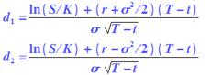

（c）计算。

（d）证明当c=S0N（d1）-Ke-r（T-t）N（d2）时，以下方程成立

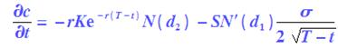

其中c为无股息股票上欧式看涨期权的价格。

（e）证明。

（f）证明c满足布莱克-斯科尔斯-默顿微分方程。

（g）证明c满足欧式看涨期权的边界条件，即t→T时，c=max（S-K，0）。

答：（a）N（x）是服从标准正态分布的变量小于x的累积概率，因此，N′（x）是标准正态分布的概率密度函数，即：

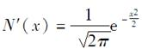

（b）

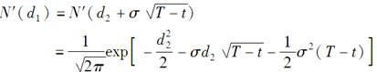

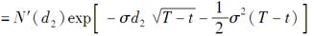

因为

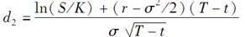

它服从于

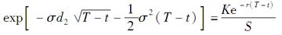

结果为：

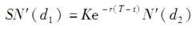

原式得证。

（c）

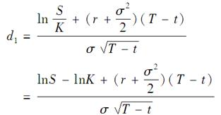

因此，

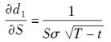

类似地：

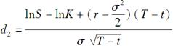

且

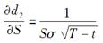

因此：

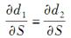

（d）

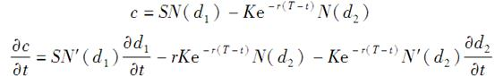

从（b）中可以得出：

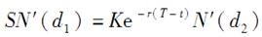

因此：

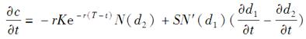

又因为

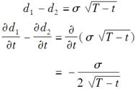

因此：

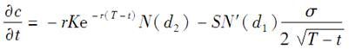

（e）对看涨期权价格的布莱克-斯科尔斯公式求微分，可得：

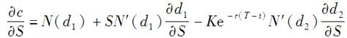

从（b）和（c）的结果中得出：

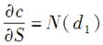

（f）对（e）的结果进行微分，再与（c）中结果联立，可得：

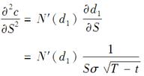

结合（d）和（e）的结果：

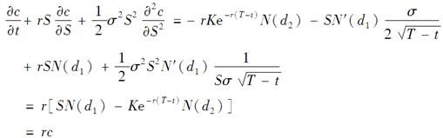

这说明看涨期权价格的布莱克-斯科尔斯公式满足布莱克-斯科尔斯-默顿微分方程。

（g）考虑当t趋近于T时，（d）中c的公式会有什么变化。如果S>K，d1和d2趋近于无穷大，N（d1）和N（d2）趋近于1；如果S<K，d1和d2趋近于0，因此当t→T时，c趋近于max（S－K，0）。

18．证明由布莱克-斯科尔斯-默顿给出的期权公式满足看跌-看涨期权平价关系式。

答：根据布莱克-斯科尔斯-默顿模型，欧式看涨期权的定价公式为：

c=S0N（d1）-Ke-rTN（d2）

所以有

c+Ke-rT=S0N（d1）-Ke-rTN（d2）+Ke-rT

或者，

c+Ke-rT=S0N（d1）+Ke-rT[1-N（d2）]

或者，

c+Ke-rT=S0N（d1）+Ke-rTN（-d2）

根据布莱克-斯科尔斯-默顿模型，欧式看跌期权的定价公式为：

p=Ke-rTN（-d2）-S0N（-d1）

所以有，

p+S0=Ke-rTN（-d2）-S0N（-d1）+S0

或者，

p+S0=Ke-rTN（-d2）+S0[1-N（-d1）]

或者，

p+S0=Ke-rTN（-d2）+S0N（d1）

因此看跌-看涨平价关系式c+Ke-rT=p+S0成立。

19．股票的当前价格为50美元，无风险利率为5％，利用DerivaGem将以下欧式期权价格表转换为隐含波动率表，在计算中假定股票无股息。这些期权价格与布莱克-斯科尔斯-默顿的假设一致吗？

表15-1欧式期权价格表

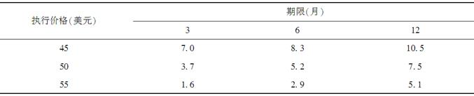

答：运用DerivaGem获得的隐含波动率如表15-2所示。

表15-2隐含波动率表

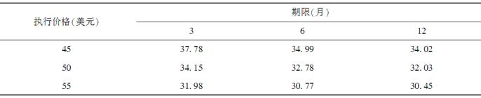

以波动率为37.78的计算为例，在第一张工作表中选择股票作为资产类型，选择布莱克-斯科尔斯欧式期权作为期权类型，输入股票价格50，无风险利率5%，到期时间0.25，执行价格45。假设无股利分红，所以股利一栏为空白，选择看涨期权按钮和隐含波动率按钮，在第二个期权数据表中输入价格7，最后点击“Enter”键进入计算，期权波动率结果为37.78%。改变执行价格和到期时间可计算表15-2中的其它数据。

期权价格与布莱克-斯科尔斯-默顿的假设并不完全一致。如果二者一致，所有的隐含波动率将会相同。在实际中我们通常会发现，基于同一股票的期权，执行价格低的期权的隐含波动率明显高于执行价格高的期权的隐含波动率。这种现象将在第20章中讨论。

20．仔细解释为什么即使一个股票预期只发放一次股息时，布莱克方法只是对支付股息股票上美式期权的一个近似。由布莱克近似法得出的估计值会高估还是会低估期权价格？解释你的答案。

答：事实上，布莱克方法用于美式期权的估价时假设：期权的持有者必须在0时刻决定所持有的美式期权是到期时间为tn（最后除息日）的欧式期权还是到期时间为T的欧式期权。实际上，期权持有者的选择有更大的灵活性。在时刻tn，如果股票价格高于某一水平，持有者选择在tn时刻执行；否则，就不执行。此外，如果期权在tn时刻没有被执行，那么在T时刻仍可以执行。

很明显，布莱克近似法低估了真实的期权价值。因为在决定何时执行期权方面，期权持有者不是模型所假设的简单的二选一，而是有很多的策略可供选择。这些选择机会增加了期权的价值。事实上，支付股利股票的美式看涨期权的价值可根据以下公式计算：

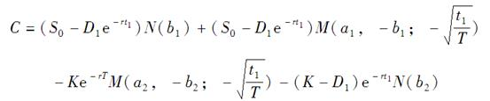

其中，

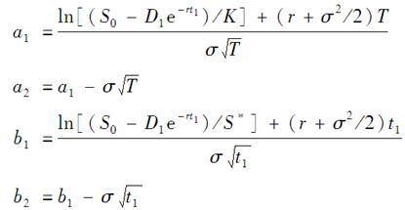

布莱克近似法有时给出了一个比按照上式计算的结果更高的价值。这是因为该式采用了股票的价格减去股息现值后的波动率，而布莱克近似法则直接采用股票价格的波动率，因为其仅考虑执行日在发放股息日之前。所以，布莱克近似法假定的股票价格波动率更大。

21．考虑关于某股票上的美式看涨期权，股票价格为50美元，期权期限为15个月，无风险利率为每年8%，执行价格为55美元，波动率为25%。股票在4个月与10个月时预计各有1.5美元的股息，证明在两个除息日行使期权不会是最佳选择，并计算期权价格。

答：（1）由题意得，D1=D2=1.50，t1=0.3333，t2=0.8333，T=1.25，r=0.08和K=55



因此：

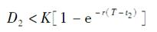

同理：



因此：

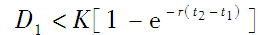

可见，在除息日期不能实现最佳执行，期权不应该被过早地执行。

（2）分派股息的现值为：

1.5e-0.3333×0.08+1.5e-0.8333×0.08=2.864（美元）

利用欧式定价公式给该期权定价：

S0=50-2.864=47.136，K=55，σ=0.25，r=0.08，T=1.25

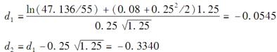

N（d1）=0.4783，N（d2）=0.3692

看涨期权价格是：

47.136×0.4783-55e-0.08×1.25×0.3692=4.17（美元）

也即看涨期权价格是4.17美元。

22．采用本章中的记号，证明在风险中性世界里，一个欧式看涨期权将被执行的概率为N（d2）。在T时刻，股票价格大于K时收益为100美元的衍生产品价格为多少？

答：看涨期权被执行的概率就是ST>K的概率，其中ST是T时刻的股票价格。在风险中性的世界：



ST>K的概率与lnST>lnK的概率相同，则有：

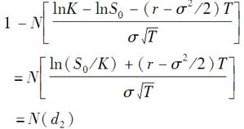

在风险中性世界里，在T时刻满足ST>K便有100美元收益的衍生资产的预期价值：

100N（d2）

运用风险中性定价方法可得T时刻资产的价值为：

100e-rTN（d2）

23．利用教材式（15-17）中的结果来确定美式看跌期权的价值，期权标的股票不支付任何股息，当股票价格达到价格H时，期权回报为K，其中H<K。假定股票当前价格S高于H，H取什么样值时，期权价值为最大？推出具有执行价格K的美式看跌期权的价值。

答：如果永久美式看跌期权在S=H时被执行，收益为（K-H），可以令教材式（15-17）中Q=K-H，得到美式看跌期权的价值：

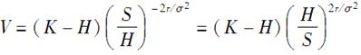

V对H求导，有

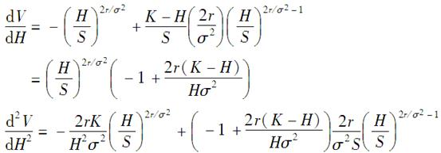

令dV/dH=0，可得

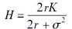

当d2V/dH2<0时V取最大值。

如果永久美式看跌期权在S=H时被执行，它的价值将最大。最大价值为：

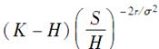

当H=2rK/（2r+σ2）时，期权价值为

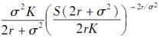

此结果同第26章将要讨论的，当股票支付红利时所得到的更加一般的结论是一致的。

24．某公司已经发行了管理人股票期权，当对期权进行定价时，是否应考虑稀释效应？解释你的答案。

答：不应考虑。如果市场是有效的，则在决定股票价格时稀释效应已经被考虑在内。这个观点在教材的业界事例15-3有详细解释。

25．某公司的股票价格为50美元，市场上共有1000万股。公司计划向其雇员发行300万5年期的平价看涨期权，在期权行使时，公司需要发行更多的股票，股票价格的波动率为25%，5年的无风险利率为每年5%，公司不发放股息。估算公司发行管理人期权的费用。

答：将参数S0=50，K=50，r=0.05，σ=0.25和T=5代入布莱克-斯科尔斯期权定价模型，得到期权价格为16.252美元。与教材第15.10节中的分析过程相似，公司购买期权的成本为：

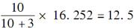（美元）

即大约每个期权12.5美元。因此，300万份期权的总成本为3750万美元（=12.5×300万）。如果市场发现期权不会带来其他的好处，那么股票价格会下跌3.75美元。

二、计算与分析题

26．某股票的波动率为每年18%，计算在以下时段价格变动的标准差（a）1天，（b）1周，（c）1个月。

答：（a）1天内的标准差为=1.13%；

（b）1周内的标准差为=2.50%；

（c）1个月内的标准差为=5.20%。

27．某股票的当前价格为50美元。假定股票的预期收益率为18％，波动率为30％，在两年后股票价格的概率分布是什么？计算分布的期望值与标准方差，并确定95％的置信区间。

答：在本题中，S0=50，μ=0.18和σ=0.30。未来两年的股票价格ST符合对数正态分布：

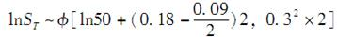

即：

（4.18，0.18）

股票价格的均值：

50e2×0.18=50e0.36=71.67（美元）

股票价格的标准差：



在给定95%的置信度下，lnST的置信区间为：

4.18-1.96×0.42和4.18+1.96×0.42

即：3.35～5.01。

股票价格ST在95%置信度下的置信区间是：

e3.35～e5.01

即：28.52美元～150.44美元。

28．假定在连续15个周末所观察的股票价格（以美元计）为：

30.2、32.0、31.1、30.1、30.2、30.3、30.6、33.0、32.9、33.0、33.5、33.5、33.7、33.5、33.2

估计股票价格的波动率，你所估计结果的标准差为多少？

答：计算结果如表15-3所示，并且从表中可以看出：



周收益率的标准差估计值为：

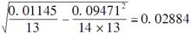

因此，年波动率为：



估计的标准差为：

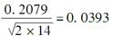

即每年3.93%。

表15-3波动率的计算

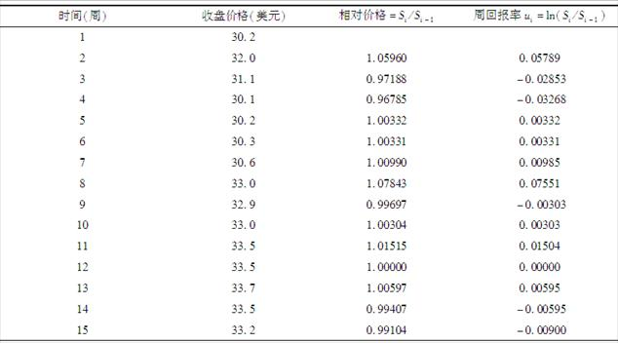

29．某金融机构计划提供在时刻T收益为的衍生产品。假定股票不提供任何股息。

（a）利用风险中性定价原理推导此衍生产品价格在t时刻的价格与时刻t股票价格S的关系（提示：的期望可由教材15.1节中ST的期望值与方差给出）。

（b）验证你的结果满足教材微分方程式（15-16）。

答：（a）证券价值的期望是E［（ST）2］。

根据股票价格的对数正态分布的性质，有下面等式：

E（ST）=S0eμT



那么，在t时刻：

E（ST）=Seμ（T-t）

var（ST）=S2e2μ（T-t）[eσ2（T-t）-1]

又因为：

var（ST）=E[（ST）2]-[E（ST）]2

即：

E[（ST）2]=var（ST）+[E（ST）]2

因此：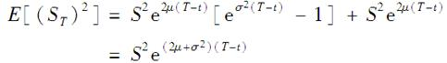

在风险中性的世界里μ=r，因此得到：

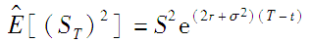

利用风险中性定价方法，t时刻该衍生证券的价格为：

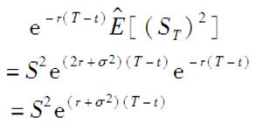

（b）如果：

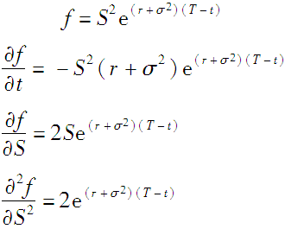

将上述等式代入布莱克-斯科尔斯-默顿微分方程的左侧部分：

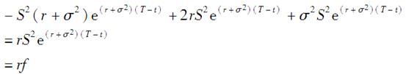

可见，该衍生工具的价格满足布莱克-斯科尔斯-默顿微分方程。

30．考虑一个无股息股票上的期权，股票价格为30美元，执行价格为29美元，无风险利率为每年5％，波动率为每年25％，期权期限为4个月。

（a）如果期权是欧式看涨期权，其价格为多少？

（b）如果期权是美式看涨期权，其价格为多少？

（c）如果期权是欧式看跌期权，其价格为多少？

（d）验证看跌-看涨期权平价关系式。

答：本题中，S0=30，K=29，r=0.05，σ=0.25和T=0.3333，且有：

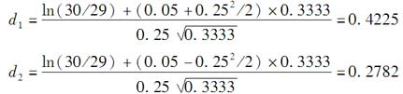

N（0.4225）=0.6637，N（0.2782）=0.6096

N（-0.4225）=0.3363，N（-0.2782）=0.3904

（a）欧式看涨期权的价格是：

30×0.6637-29e-0.05×0.3333×0.6096=2.52（美元）

（b）美式看涨期权的价格与欧式看涨的价格一致，也是2.52美元。

（c）欧式看跌期权的价格是：

29e-0.05×0.3333×0.3904-30×0.3363=1.05（美元）

（d）看跌-看涨期权平价关系为：

p+S0=c+Ke-rT

本题中，c=2.52，S0=30，K=29，p=1.05，e-rT=0.9835，将数据代入方程，容易证明看跌-看涨期权平价关系是满足的。

31．假定习题30中的股票在1.5个月时将会有个除息日，所付股息预期为50美分。

（a）如果期权是欧式看涨期权，其价格为多少？

（b）如果期权是欧式看跌期权，其价格为多少？

（c）如果期权为美式看涨期权，会不会在某种情形下提前行使期权成为最优？

答：（a）将所得股息的现值从当前的股票当前价格扣除，从而得到一个新的股票价格：

30-0.5e-0.125×0.05=29.5031（美元）

同时有：

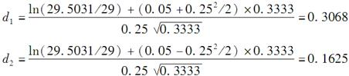

N（d1）=0.6205；N（d2）=0.5645

可以得出期权的价格：

29.5031×0.6205-29e-0.3333×0.05×0.5645=2.21（美元）

（b）因为：

N（-d1）=0.3795，N（-d2）=0.4355

当期权是欧式看跌期权时，该期权的价格是：

29e-0.3333×0.05×0.4355-29.5031×0.3795=1.22（美元）

（c）如果t1表示的是股息分派的时间：

（美元）

这比实际得到的股息（50美分）要少。因此，该期权应该在除息日之前即刻执行，以便获得一个足够高的股票价格。

32．考虑一个美式看涨期权，股票的当前价格为18美元，期权执行价格为20美元，期限为6个月，波动率为30％，无风险利率为每年10％。在今后2个月及5个月股票预计会发放两次相同数量的股息，股息为40美分。采用布莱克近似法与DerivaGem软件来对这一期权定价。使美式期权价格与相应的欧式期权价格相同的股息数量的最大值是多少？

答：首先，给没有提早执行的期权定价。设期权到期还有0.5年，2个月和5个月后将分别有0.4美元的股息收入。其他的参数分别是S0=18，K=20，r=10%，σ=30%。DerivaGem定价为0.7947美元。第二步，假定该期权将在5个月之后的那次股息分派之前执行，DerivaGem定价为0.7688美元，而布莱克近似法估计给出的定价也是0.7947美元。DerivaGem也表明，如果把有效时间（0.5年）分成100段，计算得到的美式期权的价格为0.8243美元。

第一个除息日之前，执行期权不是最佳选择的条件是：

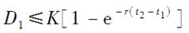

其中D1是第一次分派的股息，t1，t2分别表示的是第一次和第二次分派股息的时间。因此得到：

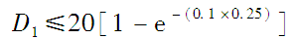

也就是D1≤0.494美元。

第二个除息日之前，执行期权不是最佳选择的条件为：

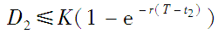

其中D2是第二次分派的股息，因此得到：

D2≤20（1-e-0.1×0.0833）

也就是D2≤0.166美元。

考虑到美式期权与相应的欧式期权的价值应该相等，不提前执行的美式期权可以得到的股息可以高达16.6美分。

第16章　雇员股票期权

16.1　复习笔记

1．合约的设计

雇员股票期权是公司授予其雇员在本公司股票上的看涨期权。这些期权给予了雇员一份公司的财富。如果公司效益很好使其股票价格超过执行价格，雇员可以通过行使期权，然后将所得股票按市场价格卖出得益。

雇员股票期权常常延续10～15年之久，执行价格一般设成股票在授予日的价格，因此在最初时期权是平价的。雇员股票期权方案常常含有以下五个特点：

（1）有一段等待期，在此期间期权是不能被行使的；

（2）在等待时间内，当雇员离开公司时，期权将会作废；

（3）在等待时间之后，当雇员离开公司时，虚值期权将会作废，而且必须马上行使已经生效的实值期权；

（4）雇员不允许出售这些期权；

（5）当雇员行使期权时，公司将会发行新股票，并将其按执行价格卖给雇员。

2．期权是否会促进股权人与管理人员的利益一致

对高层管理人员，雇员股票期权往往会产生使高管只谋短期利益，而牺牲长期发展的效果。由于期权收益的不对称性，在某些情况下甚至会去冒一些不必要的风险（这些风险无益于股权人）。

3．会计问题

新会计准则开始将雇员股票期权作为费用，在期权授予日对其定价，而且在利润表中列为费用的年度是给出期权的年份。此后无须再做定价。可以讲，在每个财务年度末（或每个季度）都应当对期权重新定价，直到期权被行使或到有效期末。这种处理方式有很多优点，对公司账目的累计效果反映了期权的真正费用（当期权不被行使时为0，被行使时是期权的收益）。

4．定价

（1）快捷而粗略的方法

一种常常被使用的方法是基于所谓的预期期限，这是指雇员行使期权或期权作废的平均时间。预期期限可以大致地从记录雇员提前行使期权的历史数据来估计，并且反映等待期、雇员离开公司的影响以及雇员股票期权比普通期权更倾向于被提前行使的影响。

（2）二叉树方法

对雇员股票期权定价的另一种比较复杂的方法是建立二叉树，并且在倒退计算时做以下调整：①期权是否已经生效；②雇员离开公司的概率；③雇员选择行使期权的概率。期权的条款决定了在树上所选节点上期权是否已经生效，人事变更方面的历史数据可以用来估计期权被提前行使或由于雇员离开公司而作废的概率。

（3）行使倍数方法

Hull和White建议用一种简单的模型，其中一旦期权生效并且股票价格与执行价格的比率高出某一水平时，雇员将立即行使期权。他们将导致期权被行使的股票价格与执行价格的比率称为行使倍数。期权的价格可由二叉树或三叉树来计算。

（4）基于市场的处理方法

对雇员股票期权定价的一种方法是看市场能为期权支付多少价格。

（5）稀释效应

当雇员行使期权时，公司需要发行新股，并按低于目前市场上的价格将其卖给雇员，这将会导致对公司现有股票在某种程度上的稀释效应。

5．倒填日期丑闻

倒填日期是将文件的发行日期写成早于现在日期的行为。

16.2　课后习题详解

一、问答题

1．为什么在2005年之前授予平值期权的做法很受公司欢迎？在2005年改变了什么？

答：在2005年之前，公司没有必要在利润表中将平值期权作为一项费用计入，公司仅仅需要在公司的账目上以脚注的方式说明。从2005年开始，会计准则FAS123和IAS2要求将期权的公平价值作为费用记在利润表中。

2．典型的雇员股票期权与交易所或场外市场所交易的美式期权之间有哪些主要区别？

答：主要区别有：

（1）雇员股票期权比典型的交易所或场外市场交易期权持续期更长；

（2）通常有一个等待期间期权不能被行使；

（3）期权不能由雇员卖出；

（4）在等待时间之后，当雇员离开公司时，虚值期权将会作废，而且必须马上行使已经生效的实值期权；

（5）行使期权通常会使公司增发股票。

3．解释为什么在无股息股票上的雇员期权常常在有效期之前被行使，而关于这种股票的交易所交易的看涨期权却永远不会被提前行使。

答：相比于行使期权，出售在无股息的股票上雇员期权看涨期权对于期权持有者来讲是更好的选择。雇员股票期权不能出售，所以唯一可以盈利的办法是执行期权和卖出股票。

4．“股票期权很好，因为它提供了使高管为股东的最佳利益努力的动机”。讨论这种观点。

答：这种观点是值得质疑的。高管受益于股票价格上升但不承担股票价格下跌的成本。雇员股票期权可能会鼓励高管做出这样的决定，即在短期内抬高股票价格而以公司的长期经营状况为代价。甚至可能使高管被鼓励采取高风险来最大限度地提高其股权价值。

5．“向高管授予股票期权就好像是允许职业足球队员对球赛结果下赌注一样”。讨论这种观点。

答：职业足球运动员不能赌球赛的结果，因为他们自身会影响结果。可以说，高管不应该针对公司未来的股票价格打赌，因为他的行为会影响价格。但是，职业球员赌自己的球队会赢却是无可非议的（但赌球队会输却是不对的）。同样，如果高管赌自己的公司会赢也是没错的。

6．为什么在2002年之前美国的一些公司倒填期权授予日期？在2002年后有何变化？

答：倒填期权授予日期可以使雇员股票期权以等于在之前的某天价格的执行价发行并宣布它们为平值期权。在2005年前，平值期权不会引起利润表上的费用增加。在利润表中以脚注的方式记录的期权价值比在真实授权日期的实际成本小。2002年，SEC要求公司在授权日的两个工作日以内报告股票期权的授予。这消除了遵守本规则的公司进行倒填期权授予日期的可能性。

7．如果股票期权在每个季度末被重新定价，这对减少倒填日期有哪种帮助？

答：如果股票期权在每个季度末被重新定价，授予日（真实或虚构）的期权价值将变得不那么重要。随报告授予日期变化的股票价格变动将被纳入授予下次定价。期权的总费用将与授予日股票价格无关。

8．解释如何进行分析来产生像教材图16-2中的图形。

答：在雇员股票期权授予日前后，我们有必要看看在每个样本股票的收益（可能对市场收益和股票的β进行了调整）。可以指定第0天作为授予日期，观察在从-30日到+30日每只股票的每日收益率。然后对所有股票的收益率求平均值。

9．在5月31日，一家公司的股票价格是70美元，现有100万股。一个高管行使了10万份执行价格为50美元的股票期权。这对股票价格有何影响？

答：应该不会对股价产生影响，因为股票价格应该已经反映了高管执行决策产生的稀释效应。

10．伴随公司财务报表的一项说明讲到：“我们的高管股票期权延续10年，在4年后生效。我们对今年所授期权的定价是使用布莱克-斯科尔斯-默顿模型，预期期限为5年，波动率为20％。”这说明了什么？讨论公司使用的模型方法。

答：这项说明表明，应用了布莱克-斯科尔斯-默顿模型来定价，其中预期寿命为5年，波动率为20％。

11．在一个1万份雇员期权的荷兰式拍卖中，所下的注码如下：

A下注为3000份期权，价格为30美元；

B下注为2500份期权，价格为33美元；

C下注为5000份期权，价格为29美元；

D下注为1000份期权，价格为40美元；

E下注为8000份期权，价格为22美元；

F下注为6000份期权，价格为35美元。

拍卖的结果是什么？他们各买到多少？

答：这1万份期权最终的售价是30美元。B、D和F在这一价格上可以买到他们下注的全部份额。A以这一价格购买了500份期权（其总注码为3000份期权）。

12．一家公司向其高管授予了50万份期权。股票价格与执行价格均为40美元，期权延续12年，在4年后生效。公司决定使用5年的预期期限，每年30％的波动率来对期权定价。公司不付股息，而无风险利率是4％。公司在其利润表中所报的费用是多少？

答：期权是用布莱克-斯科尔斯-默顿模型进行定价的，其中S0=40，K=40，T=5，σ=0.3和r=0.04。每个期权的价值是13.585美元，公司在其利润表中所报的费用是500000×13.585=679.2（万美元）。

13．一家公司的CFO说：“对股票期权的会计处理方式很荒唐。当股票价格是30美元时，我们给公司雇员授予了1000万份平值期权。我们估计在授予日每份期权的价值为5美元。在年终股票价格已经下降到4美元，但我们仍需要在利润表中记上5000万美元的费用。”讨论CFO的观点。

答：这里面的问题是，在目前的准则下期权只在授予日进行一次定价。可以说，对期权采用像对进入该公司的其他衍生产品一样的方法并在每个报告日重新估价将是非常合理的。但是，在美国现有的准则下，除非期权以现金结算否则这并不会发生。

二、计算与分析题

14．在教材例16-2中，雇员股票期权的（风险中性）预期期限是多长？在布莱克-斯科尔斯-默顿公式中使用预期期限时期权的价格是多少？

答：时间零点预期期限的计算方式为，从二叉树底部进行逆推，并且计算每个节点处的预期期限，如图16-1所示。以节点G为例（6年期），有81%的可能性期权会被提前执行，另有19%的可能性期权会在两年后执行。因此，到达G点的预期期限为：

0.81×6+0.19×8=6.38（年）

相似的，到达H点的预期期限为：

0.335×6+0.665×8=7.33（年）

到达I、J点的预期期限为：

0.05×6+0.95×8=7.90（年）

而到达D点的预期期限为：

0.43×4+0.57×（0.5158×6.38+0.4842×7.33）=5.62（年）

以此类推，在时间零点的预期期限为6.86年。（假设在零点时，没有雇员离开公司。）

预期期限为6.86年的期权价值可以由布莱克-斯科尔斯-默顿模型给出，其中，S0=40，K=40，r=0.05，σ=0.3和T=6.76，结论为17.04美元。

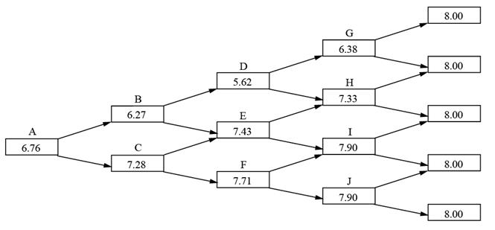

图16-1预期期限的计算

15．一家公司向其雇员授予了200万份期权。股票价格与执行价格均为60美元，期权延续8年，在2年后生效。公司决定使用的预期期限为6年，波动率为每年22％，股票每年支付1美元的股息，在每年的中间付出。无风险利率是5％。在利润表上，公司所报的期权费用是多少？

答：利用布莱克-斯科尔斯-默顿模型计算期权价值，其中K=60，T=6，σ=0.22，r=0.05。

6年预期期限中发放股利的现值为：

1×e-0.05×0.5+1×e-0.05×1.5+1×e-0.05×2.5+1×e-0.05×3.5+1×e-0.05×4.5+1×e-0.05×5.5=5.183

股票价格S0，排除股利影响后为60-5.183=54.817（美元）。由布莱克-斯科尔斯-默顿模型得出1份期权的价格为16.492美元。所以，公司所报的期权费用应为2000000×16.492=3298.4（万美元）。

16．一家公司向其雇员授予了100万份期权。股票价格与执行价格均为20美元，期权期限10年，在3年后生效。股价的波动率是30%，公司不付股息。利用4步二叉树对期权定价。假定在树上每一步的末尾有4%的概率雇员会离开公司。假设在每个节点上，在此之前没有提前行使期权的条件下，当（a）期权已经生效，和（b）期权为实值时，雇员自愿提前行使期权的概率为

1-exp[-a（S/K-1）/T]

式中S为股票价格，K为执行价格，T为期限，以及a=2。

答：图16-2为期权定价过程。每个节点的上方数值为股票价格，下方数值为期权价格。在本题中，u=1.6070，p=0.5188。在节点A、B、C自愿行使期权的概率分别为0.4690、0.9195、0.3846。在这些节点执行的概率和分别为0.4902、0.9227、0.4093。单个期权的价值为8.54美元，期权价值总和为854万美元。本题假设雇员在每个时间段的末尾离开公司。如果考虑有4%雇员在第一个节点之前就离开了公司，那么最后结果会下降4%，为820万美元。

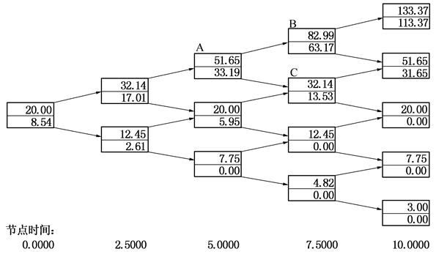

图16-2期权定价过程

17．（a）对冲基金挣取管理费和奖励费，奖励费是基金回报（如果有）的一定比例（见教材业界事例1.3）。在这种机制下，基金经理的管理动机会是怎样？（b）“向公司高管发行期权会使得高管像对冲基金经理管理基金那样去管理公司。”讨论这个观点。

答：（a）假设第一年初基金价值为K，第一年末基金的净值为ST（扣除税收和相关费用）。加上管理费后，对冲基金总收益为

αmax（ST-K，0）

α为常数。

这表明在年末对冲基金经理拥有关于基金净值的看涨期权。由于基金的波动率是决定看涨期权价值的因素之一，基金经理有使该基金波动率尽可能大的激励，但此举可能与投资者的意愿不符。使基金波动率变大的一种方法是将基金仅投资于具有高β值的股票，另外一种方式是将基金全部用来购买关于某市场指数的看涨期权。

Amaranth提供了一个持有大量投机性头寸的基金的例子，目的就是最大化其看涨期权的价值。一个有趣的现象是，在所有情形中基金经理为了确保盈利都可以私自持有一些与基金头寸相反的头寸。（虽然没有证据证明他们确实这样做了。）

（b）同时获得薪水和期权的高管的薪酬方案与对冲基金经理类似，对冲基金管理费类似于高管的薪水，对冲基金的投资类似于高管所持有的股票期权。从理论上说，授予高管股票期权可以激励高管冒更大风险去获取收益，从而提高波动率，这与对冲基金薪酬制度鼓励基金经理去冒险是一样的。尽管像Amaranth的例子所说的那样，有些对冲基金的经理的确会冒更大风险去提高其期权的价值，但是公司高管是否会有类似举动就不那么清楚了。

第17章　股指期权与货币期权

17.1　复习笔记

1．股指期权

在美国，有一些交易所交易股指期权。一些指数反映了美国股票市场整体的走向，另一些则反映了某种特殊行业股票的行情。

报刊上指数期权行情报价表示的是前一个交易日的最后成交价格。主要的指数期权有道·琼斯工业平均指数（DJX）期权、S&P 500指数（SPX）期权、纳斯达克100指数（NDX）期权、罗素2000指数（RUT）期权和S&P 100指数（OEX）期权等。其中，S&P 500指数期权是欧式的，而其他主要市场指数期权是美式的。所有指数期权都是采用现金结算而不是交割指数所包含的证券。

（1）证券组合保险

证券组合管理者可以用指数期权控制他们的价格风险。假设一种指数的价值为S0，一个管理者经营一种完全分散化的证券组合，该证券组合的β值为1.0，这意味着组合的收益率反映了指数的收益率。

（2）证券组合β值不为1.0时的情形

如果证券组合的回报率并不等于指数的回报率，那么可以使用资本资产定价模型。该模型认为一个组合高于无风险利率的预期超额收益率等于其β值乘以市场指数高于无风险利率的超额收益率。

对冲成本随组合β值的增加而增加有两个原因，即需要更多的看跌期权且执行价格更高。执行价格越高，看跌期权的价值越大。

在为股指期权定价时，通常假设股指遵循几何布朗运动。这意味着只要S等于指数值，σ等于指数波动率，q等于指数的红利收益率，期权定价公式就可以用来为基于股指的欧式看涨期权和看跌期权定价。

2．货币期权

（1）货币期权交易

货币期权的交易主要发生在场外交易市场。这一市场的优势在于交易者可以进行大额交易，且该市场中执行价格、到期日以及其他条款都可以满足公司财务人员的需求。货币期权交易的交易所交易市场的规模远小于场外市场。

希望对冲外汇头寸风险的公司可以用外汇期权替代外汇远期合约。远期合约锁定了将来某笔外汇交易中的汇率，而期权则提供了一种保险。这种保险并不是没有代价的，进入远期合约无须付费，但获得期权需要首先支付一定的费用。

（2）范围远期合约

范围远期合约是标准远期合约的变形，这一合约可用于对冲外汇风险。

当一个范围远期合约中看涨与看跌期权的执行价格越来越近时，范围远期合约会成为一个常规远期合约。一个范围远期合约的空头会变为远期合约的空头，而一个范围远期合约的多头会变成远期合约的多头。

3．支付已知股息率的股票期权

股息会使股票在除息日的价格下跌，而下跌幅度刚好等于股息量。连续股息收益率q会使股票价格增长幅度比没有支付股息的股票价格增长幅度减少q。如果支付连续股息的股票由今天的价格S0增长到T时刻的价格ST，那么在没有股息的情况下，股票价格会从今天的价格S0增长到T时刻的价格STeqT。换句话讲，股票价格会从今天的价格S0e-qT增长到T时刻的价格ST。

这一分析说明，在以下两种情形下股票价格在时间T会产生相同的概率分布：

①股票起始价格为S0，该股票支付连续股息收益率q。

②股票起始价格为S0e-qT，该股票无任何股息。

这样，可以得出一个简单规则：当对期限为T而且支付股息收益率为q的股票欧式期权定价时，可以将今天的股票价格由S0降至S0e-qT，然后将期权按无股息股票期权来处理。

（1）期权价格的下限

作为以上规则的第一个应用，考虑一个股息收益率为q的股票上欧式看涨期权的下限。欧式看涨期权价格c的下限为：

c≥max（S0e-qT-Ke-rT，0）

（2）看跌-看涨期权平价关系式

连续股息收益率为q的股票期权看跌-看涨期权平价关系式为：

c+Ke-rT=p+S0e-qT

对于美式期权，看跌－看涨期权平价关系式如下：

S0e-qT-K≤C-P≤S0-Ke-rT

（3）定价公式

股息收益率为q的股票看涨期权c及看跌期权p的价格为：

c=S0e-qTN（d1）-Ke-rTN（d2）（17-1）

p=Ke-rTN（-d2）-S0e-qTN（-d1）（17-2）

因为：

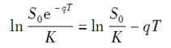

其中，d1，d2分别由以下公式给出：

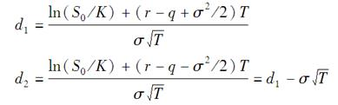

这些结果最初由默顿给出，期权定价中股息可以被定义为在除息日股票价格因为股息而下跌的数量。

（4）微分方程和风险中性定价

看涨期权收益在风险中性世界里的期望值为：

e（r-q）TS0N（d1）-KN（d2）

4．欧式股指期权的定价

（1）远期价格

定义F0为股指上在时间T到期的远期价格，F0=S0e（r-q）T。则欧式看涨期权价格c和欧式看跌期权价格p为：

c=F0e-rTN（d1）-Ke-rTN（d2）（17-3）

p=Ke-rTN（-d2）-F0e-rTN（-d1）（17-4）

其中

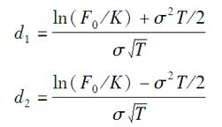

看跌-看涨期权平价关系式变为：

c+Ke-rT=p+F0e-rT

或

F0=K+（c-p）erT

（2）隐含股息收益率

如果需要估计股息收益率，可以利用具有等同执行价格与等同期限的看涨期权和看跌期权来计算得：

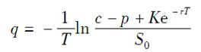

对于一个特定的执行价格和期限，由以上估计的q不一定可靠，但如果将许多配对的看涨和看跌期权汇集到一起，将可以得出一个关于市场上对于其股息收益率所作假设的清晰图像。

5．欧式货币期权的定价

定义S0为即期汇率，即一个单位的外币所对应的美元数量。欧式货币期权的定价公式为：

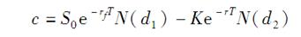（17-5）

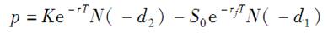（17-6）

其中，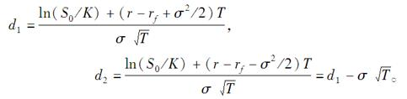

当使用对应于期限T的远期汇率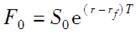，式（17-5）和（17-6）变为：

c=e-rT[F0N（d1）-KN（d2）]  （17-7）

p=e-rT[KN（-d2）-F0N（-d1）] （17-8）

其中，

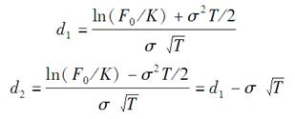

6．美式期权

对于无股息股票，价格上涨所对应的概率为

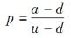

其中，a=erΔt。对于股指和货币期权，计算p的公式不变，但计算a的公式会有所变化。对于股指期权：

a=e（r-q）Δt

其中，q为股息收益率。

对于货币期权：

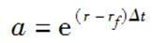

其中，rf为外国的无风险利率。在某些情形下，提前行使美式货币期权为最优。因此，美式货币期权比相应的欧式货币期权的价值更高。一般来讲，对高利率货币的看涨期权，在期权到期前很容易提前行使。这是因为高利率货币更容易贬值，因此低利率货币更容易升值。

17.2　课后习题详解

一、问答题

1．一个当前价值为1000万美元的证券组合的β值为1.0，某个指数的当前值为800。解释如何利用执行价格为700，标的资产为该指数的看跌期权来为证券组合提供保险。

答：当该指数下跌到700时，组合的预期价值为1000×（700/800）=875（万美元）（这里假设组合的股利收益率等于指数的股利收益率）。购买执行价格为700、标的为10000000/800=12500倍指数的看跌期权可以提供保护，使得组合的价值不低于875万美元。由于每份合约的乘数为100，那么共需要购买125份期权合约。

2．“一旦我们知道了如何对支付股息收益率股票上的期权定价，那我们也就知道了如何对股指和货币期权定价。”解释这句话的含义。

答：股指类似于支付连续股息收益率的股票，其股息收益率等于指数的股息收益率。货币类似于支付连续股息收益率的股票，其股息收益率等于国外的无风险利率。

3．一个股指的当前值为300，股指的股息收益率为每年3%，无风险利率为每年8%，在这一股指上执行价格为290，期限为6个月的欧式看跌期权下限为多少？

答：由方程式：

c≥max（S0e-qT-Ke-rT，0）

可得该期权的下限为：

300e-0.03×0.5-290e-0.08×0.5=16.90

4．一种外币的当前价格为0.80美元，波动率为12％，国内和国外无风险利率分别为6％和8％。利用两步二叉树来对以下期权定价：

（a）期限为4个月，执行价格为0.79的欧式看涨期权，

（b）4个月期限并具有同样执行价格的美式看涨期权。

答：根据题意u=1.0502，p=0.4538，二叉树如图17-1所示。欧式看涨期权的价格为0.0235美元，美式看涨期权的价格为0.0250美元。

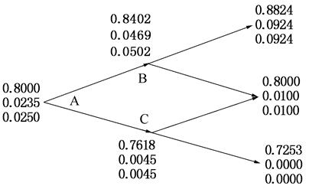

图17-1  两步二叉树

注：给欧式看涨期权和美式看涨期权定价的二叉树，每个节点上的第一个数字表示股票价格，中间的数字为欧式看涨期权价格，最后一个数字为美式看涨期权价格。

5．当一家企业知道在将来会收进一笔外汇时，解释该企业如何利用货币范围远期合约来对冲外汇风险。

答：货币范围远期合约可以确保公司进行外汇兑换时的汇率不会低于某一特定的汇率水平，也不会高于另一特定的汇率水平。在本例中，该企业可以买入执行汇率较低的看跌期权同时卖出执行汇率较高的看涨期权来对冲外汇风险。

6．计算一个期限为3个月的股指平值欧式看涨期权的价格，股指的当前值250，无风险利率为每年10％，股指的波动率为每年18％，股指股息收益率为每年3％。

答：本题中，

S0=250，K=250，r=0.10，σ=0.18，T=0.25，q=0.03

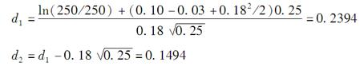

因此，看涨期权价格为：

250N（0.2394）e-0.03×0.25-250N（0.1494）e-0.10×0.25

=250×0.5946e-0.03×0.25-250×0.5594e-0.10×0.25

即为11.15。

7．计算一个8个月期限的欧式货币看跌期权价格，期权执行价格为0.50，当前汇率为0.52，汇率波动率为12％，国内无风险利率为每年4％，国外无风险利率为每年8％。

答：本题中，

S0=0.52，K=0.50，r=0.04，rf=0.08，σ=0.12，T=0.6667

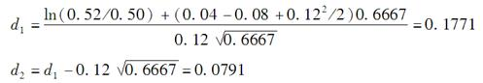

因此，看跌期权价格为：

0.50N（-0.0791）e-0.04×0.6667-0.52N（-0.1771）e-0.08×0.6667

=0.50×0.4685e-0.04×0.6667-0.52×0.4297e-0.08×0.6667

=0.0162

8．证明教材式（17-12）给出的关于以货币B卖出1个单位货币A，执行价格为K的看跌期权的价格等于式（17-11）给出的关于以货币A卖出K个单位货币B，执行价格为1/K的看涨期权的价格。

证明：出售1单位货币A换K单位货币B的看跌期权价格为：

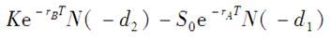

其中：

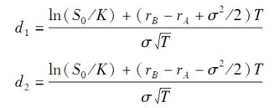

rA、rB分别是货币A和货币B的无风险利率。期权的价格用货币B来衡量。定义=1/S0及K*=1/K，有：

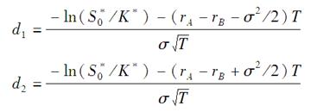

因此看跌期权价格为：

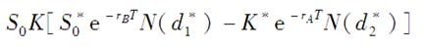

其中：

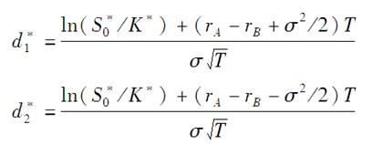

这表明看跌期权等价于KS0份以1/K单位货币B买入1单位货币A的看涨期权。这里期权的价格是以货币A来衡量的。为了得到以货币B（与看跌期权相同的计价货币）表示的看涨期权价格，需要将结果除以S0，从而命题得证。

9．一种外币的当前价格为1.5美元，国内与国外的无风险利率分别为5%与9%。计算在下面两种情况下一个6个月期执行价格为1.40美元的看涨期权下限，假定期权分别是（a）欧式，（b）美式。

答：（a）欧式期权的价格下限：



（b）美式期权的价格下限：

S0-K=0.10

10．某股指的当前值为250，股指的股息收益率为每年4%，无风险利率为每年6%。这一股指上3个月期，执行价格为245的欧式看涨期权的目前价格为10美元。该股指上3个月期，执行价格为245的看跌期权价值是多少？

答：在本题中，S0=250，q=0.04，r=0.06，T=0.25，K=245和c=10。利用看跌－看涨期权平价关系式：

c+Ke-rT=p+S0e-qT

或者：

p=c+Ke-rT-S0e-qT

代入得：

p=10+245e-0.25×0.06-250e-0.25×0.04=3.84

即，题中看跌期权的价格为3.84（美元）。

11．一个股指的当前值为696，波动率为30％，无风险利率为每年7％，股指所提供的连续股息收益率为每年4％。计算3个月期，执行价格为700的欧式看跌期权价格。

答：在本题中S0=696，K=700，r=0.07，σ=0.3，T=0.25和q=0.04，期权可以用B-S公式定价：

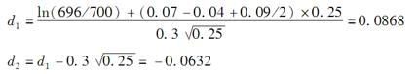

且

N（-d1）=0.4654，N（-d2）=0.5252

进而得到看跌期权的价值p：

p=700e-0.07×0.25×0.5252-696e-0.04×0.25×0.4654=40.6（美元）

也即40.6美元。

12．假定C是执行价格为K，期限为T，连续股息率为q的股票上美式看涨期权价格，P为具有同样执行价格与期限的美式看跌期权价格，证明

S0e-qT-K≤C-P≤S0-Ke-rT

其中S0为股票价格，r为无风险利率，r>0。（提示：为了证明第1个不等式，考虑以下证券组合的价值

组合A：一个欧式看涨期权加上数量为K的无风险投资；

组合B：一个美式看跌期权加上e-qT只股票，其中股息被再投资于股票之中。

为了证明第2个不等式，考虑以下证券组合的价值

组合C：一个美式看涨期权加上数量为Ke-rT的无风险投资；

组合D：一个欧式看跌期权加上1只股票，其中股息被再投资于股票之中。）

证明：（1）由提示可得，首先考虑组合：

组合A：一个欧式看涨期权加上金额为K的现金，该现金以无风险利率投资；

组合B：一个美式看跌期权加上e-qT股股票，其中的红利又投资于该股票。

组合A的价值为c+K，组合B的价值为P+S0e-qT。如果看跌期权在τ时刻执行（0≤τ<T）。组合B变成：

K-Sτ+Sτe-q（T-τ）≤K

其中Sτ是τ时刻的股票价格。组合A的价值为：

c+Kerτ≥K

因此组合A的价值至少等于组合B的价值。如果两组合都持有到期（时刻T），组合A的价值：

max（ST-K，0）+KerT=max（ST，K）+K（erT-1）

组合B的价格为max（ST，K）。因此组合A比组合B更有价值。因为组合A在任何情况下至少等于组合B的价值，因此：

P+S0e-qT≤c+K

因为c≤C：

P+S0e-qT≤C+K

或者

S0e-qT-K≤C-P

这就证明了不等式的第一部分。

（2）考虑第二部分：

组合C：一个美式看涨期权加上金额为Ke-rT的现金，该现金以无风险利率投资；

组合D：一个欧式看跌期货期权加上一股股票，其中的红利又投资于该股票。

组合C的价值是C+Ke-rT，组合D的价值是p+S0。如果看涨期权在τ时刻执行（0≤τ<T），组合C的价值变为：

Sτ-K+Ke-r（T-τ）<Sτ

组合D的价值变为：

p+STeq（τ-t）≥Sτ

因此组合D比组合C价值更高。如果这两组合持有到期（时间T），组合C的价值为

max（ST，K）

此时组合D的价值为：

max（K-ST，0）+STeqT=max（ST，k）+ST（eqT-1）

即组合D的价值至少等于组合C的价值。

因此，在所有的情况下组合D的价值至少等于组合C的价值：

C+Ke-rT≤p+S0

因为p≤P：

C+Ke-rT≤P+S0

或者

C-P≤S0-Ke-rT

不等式的第二部分得证。

综合得到：

S0e-qT-K≤C-P≤S0-Ke-rT

13．证明当远期价格等于执行价格时，一个欧式货币看涨期权价格等于相应的欧式货币看跌期权价格。

证明：根据看跌－看涨期权平价关系式及远期价格F0与即期价格S0之间的关系：

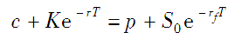

及

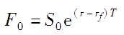

从而有

c+Ke-rT=p+F0e-rT

如果K=F0，上式化简为c=p。当K=F0时，c=P的结论不仅对于货币期权成立，同时对于其他所有资产的期权都成立。通常定义K=F0（或c=P）而非K=S0时的期权为平值期权。

14．你认为股指的波动率会大于还是小于一般股票的波动率？解释原因。

答：股指的波动率一般小于典型股票的波动率。因为基于股票构建的证券组合使得一些风险（即收益的不确定性）被分散化了。在资本资产定价模型中，对于单只股票的收益率，存在系统性风险和非系统性风险两种。但是在股指中，非系统性风险已经大大地被分散了，只存在系统性风险影响波动率，因此，股指的波动率要小于典型股票的波动率。

15．当证券组合的β值增加时，相应证券组合保险的价格会增加还是减少？解释原因。

答：证券组合保险的成本随着组合β值的增加而增加。因为证券组合保险需要购买一份该组合的看跌期权。随着β值的增加，证券组合的波动率增加，这使得购买一份看跌期权的成本增加，因此当利用指数期权来进行证券组合保险时，β值的增加使得所需购买的期权数量和期权的执行价格都增加，从而增加证券组合保险的成本。

16．假定某个证券组合的价值为6000万美元，标普500的当前值为1200，如果证券组合的收益反映了股指收益，为了保证证券组合在1年后价值不低于5400万美元，证券组合管理者应购买什么样的期权？

答：如果证券组合的价值反映出了指数的价值，那么当证券组合的价值下降10%的时候，预测指数也将会到下降10%。因此，当证券组合的价值下降到5400万美元时，指数的价值预计将会变成1080。这说明需要购买执行价格为1080的看跌期权，头寸价值应为：

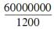=50000（美元）

由于每一个期权合约价值的乘数为100，因此，应该购买500份合约。

17．考虑习题16的情形。假定证券组合的β为2.0，无风险利率为每年5%，证券组合与股指的股息收益率为每年3%。为了保证证券组合在1年后价值不低于5400万美元，管理者应购买什么样的期权？

答：当证券组合的价值下降到5400万美元，该组合的持有者将会有10%的资本损失。考虑股利收益后，一年中的损失为7%，比无风险利率要低12%。由资本资产定价模型：

证券组合的超额收益率=β×市场组合的超额收益率

因此，当组合提供一个比无风险利率低12%的收益率（即-7%）时，市场组合的预期收益率比无风险利率要低6%。可假设指数的β值为1.0，所以指数的预期收益率（包括股利收益）应该等于市场组合的预期收益率。因此指数的预期收益率为每年-1%。因为指数每年提供3%的股息收益率，则指数的预期变化为-4%。此时，当证券组合的价值为5400万美元（下降10%），预期指数的价值为0.96×1200=1152。因此，应该购买执行价格为1152、1年期的欧式看跌期权。

相比于习题16中的证券组合，本题中的组合对市场条件的变化的敏感度是前者的两倍，因此所需的期权份数是习题16中求得的期权份数的2倍，即应当购买一份价值100000美元（或1000份合约）的期权。

当证券组合的价值下降20%变成4800万美元时，包括股息在内的收益率为-17%，这低于无风险利率22%。预测到的指数收益率提供低于无风险利率11%的回报率（包括股息），也即-6%的回报率。因此，预计指数下降9%到1092。看跌期权得到的报酬为（1152-1092）×100000=6000000（美元），即600万美元。4800万美元加上600万美元即得5400万美元，可见，实现了风险对冲。

18．某个指数的当前水平为1500。执行价格为1400，期限为6个月的欧式看涨和看跌期权的价格分别为154.00和34.25。6个月期无风险利率为5%，这时的隐含股息收益率为多少？

答：隐含股息收益率q满足看跌-看涨期权平价关系式。求解以下方程

154+1400e-0.05×0.5=34.25+1500e-0.5q

解得：q=1.99％。

19．一个整体收益指数对某投资组合的整体收益（包括股息）进行跟踪。解释你将如何对该指数上的以下产品定价（a）远期合约，（b）欧式期权。

答：整体收益指数类似于不支付股息的股票。在风险中性世界里，预期它将平均以无风险利率增长。整体收益指数上的远期合约和期权应该和无股息股票上的远期合约和期权具有相同的定价方式。

20．什么是欧式货币期权的看跌-看涨期权平价关系式？

答：欧式货币期权的看跌-看涨期权平价关系式是：

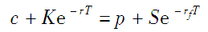

为了证明这个结果，考虑下面给出的两个证券组合：

资产A：一份看涨期权加上一个T时刻价值为K的折扣债券；

资产B：一份看跌期权加上一份外国货币的无风险利率投资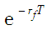。

两份资产在T时刻的价值均为max（ST，K）。因此，二者的成本在当前时刻必须相等，即：

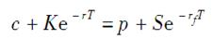

21．利用教材中所述的投资组合来证明教材式（17-1）、式（17-2）和式（17-3）。

证明：在证券组合A中，如果以无风险利率投资，现金将会在T时刻增加到K。如果ST>K，看涨期权将在T时刻执行，证券组合A的价值为ST。如果ST<K，看涨期权不值得执行，且证券组合的价值为K。因此在T时刻，证券组合A的价值为：

max（ST，K）

因为股息的再投资，证券组合B在T时刻变成了1股。因此此时其价值为ST。在T时刻，证券组合A的价值总是不低于组合B的价值，有时高于组合B的价值。在不存在套利机会的前提下：

c+Ke-rT≥S0e-qT

或者：

c≥S0e-qT-Ke-rT

教材式（17-1）得证。

对于证券组合C，股息的再投资意味着组合为T时刻的一份看跌期权加上一只股票。如果ST<K，看跌期权将在T时刻执行，证券组合C的价值为K。如果ST>K，看跌期权不值得执行，且证券组合的价值为ST。因此，在T时刻，证券组合C的价值为：

max（ST，K）

在时刻T，组合D的价值为K。在T时刻，证券组合C的价值总是不低于组合D的价值，有时高于组合D的价值。在不存在套利机会的前提下：

p+S0e-qT≥Ke-rT

或者：

p≥Ke-rT-S0e-qT

教材式（17-2）得证。

组合A与组合C在时刻T的价值均为max（ST，K）。因此，目前二者的价值必须相同，即：

c+Ke-rT=p+S0e-qT

教材式（17-3）得证。

22．一个关于日元/欧元的期权是否可由以下两个期权来构造？其中一个期权为美元/欧元期权，另一个期权为美元/日元期权。

答：答案是否定的。一个自然的想法是通过一个以Y美元交换1日元的期权及另外一个以K欧元交换Y美元的期权来构造一个以K欧元交换1日元的期权。问题在于这里假设用于构造新期权的两个期权或者都被执行或者都未被执行。经常存在这样的情况，即在到期时其中的一个期权处于实值状态而另外一个期权则是非实值的。

二、计算与分析题

23．道琼斯工业平均指数在2007年1月12日为12556，而对于3月份到期、执行价格为126的看涨期权（March 126 Call）价格为2.25美元。利用DerivaGem软件来计算期权的隐含波动率，在计算中假定无风险利率为5.3％，股息收益率为3％，期权到期日为2007年3月20日。估计3月份到期，执行价格为126的看跌期权价格。由这一期权价格得出的隐含的波动率为多少？（注意，期权的标的资产为道琼斯指数除以100。）

答：道·琼斯工业平均指数的期权是欧式期权。从2007年1月12日到2007年3月20日共有47个交易日。将距离到期日的时间设定为47/252=0.1865，应用DerivaGem软件可以计算出隐含波动率为10.23%。（如果利用自然天计数，距离到期日时间为67/365=0.1836，得出隐含波动率为10.33%。）

根据期权平价公式，看跌期权的价格p为：

2.25+126e-0.053×0.1865=p+125.56e-0.03×0.1865

解得：p=2.1512美元。由DerivaGem软件计算出隐含波动率为10.23%（对于看涨期权也一样）。（同理，若利用自然天计算，p=2.1597，隐含波动率为10.33%，同样适用于看涨期权。）

由上述分析可知，当执行价格和到期期限相同时，欧式看涨期权和欧式看跌期权具有相同的隐含波动率。

24．某股指的当前值为300，波动率为20%，无风险利率为8%，股息收益率为3%。利用三步二叉树对指数上6个月期，执行价格为300的看跌期权定价，假设期权为（a）欧式，（b）美式。

答：（a）欧式期权的价格为14.39美元，其二叉树图如图17-2所示。

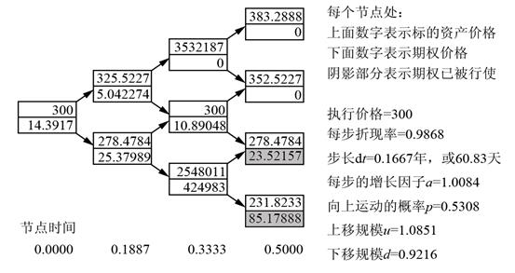

图17-2  欧式期权二叉树

（b）美式期权的价格为14.97美元，其二叉树图如图17-3所示。

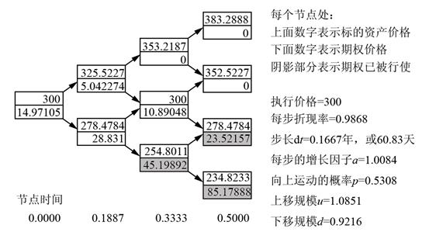

图17-3  美式期权二叉树

25．假定加元的即期汇率为0.95美元，加元/美元汇率的波动率为每年8％，加拿大与美国的无风险利率分别为每年4％与5％。计算9个月期以0.95美元买入1加元的欧式看涨期权的价格。利用看跌－看涨期权平价关系式来求出9个月期的以0.95美元的价格出售1加元的欧式看跌期权的价格。在9个月后以1加元买入0.95美元的看涨期权价格为多少？

答：本题中，S0=0.95，K=0.95，r=0.05，rf=0.04，σ=0.08和T=0.75。

利用下面的式子求解期权价格：

d1=[ln（0.95/0.95）+（0.05-0.04+0.082/2）×0.75]/（0.08×0.751/2）=0.1429

d2=d1－0.08×0.751/2=0.0736

并且，

N（d1）=0.5568，N（d1）=0.5293

看涨期权价格c为

c=0.95e-0.04×0.75×0.5568－0.95e-0.05×0.75×0.5293=0.0290

即2.90美分。

由期权平价公式：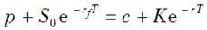，得出：

p=0.0290+0.95e-0.05×0.75－0.95e-0.04×0.75=0.0221

以1加元购买2.21美分的期权与以2.21美分出售1加元的期权相同，也就是说，这种期权是加元的看跌期权，且价格为0.0221美元。

26．某股指当前取值为1000，无风险利率为4％，3个月期限、执行价格为950的欧式看涨和看跌期权的价格分别为78和26，估计（a）股息收益率，（b）隐含波动率。

答：（a）根据教材17.4节股息收益率公式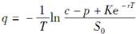可得：

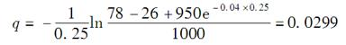

因此股息收益率为2.99%。

（b）可利用看涨或看跌期权来计算隐含波动率，利用DerivaGem软件计算出的结果均为24.68%。

27．如果货币A以货币B表达时满足过程

dS=（rB-rA）S dt+σSdz

其中rA和rB分别为国家A和国家B的无风险利率。如果以货币A表达货币B，货币B将满足什么过程？

答：以货币A的形式表达货币B为1/S。由伊藤引理和X=1/S得出：

dX=[（rB-rA）S×（-1/S2）+0.5σ2S2×（2/S3）]dt+σS×（-1/S2）dz

即：

dX=[rA-rB+σ2]Xdt-σXdz

这就是西格尔悖论，在教材业界事例30-1中有进一步的讨论。

28．假定目前美元/欧元的兑换为1.3000，汇率波动率为15%。一家美国公司在3个月时将收入100万欧元。欧洲和美国的无风险利率分别为5%与4%。这家公司准备采用范围远期合约，其中执行价格下限等于1.2500。

（a）为保证合约费用为0，执行价格上限等于多少？

（b）公司采用的看涨和看跌期权的头寸是什么？

（c）证明只要两种货币的利率之间的差r-rf保持不变，那么（a）的答案将不依赖于利率的大小。

答：（a）执行价格为1.25美元的看跌期权的价值为0.019美元。通过“试错法”，应用DerivaGem软件可以求出使看涨期权价值为0.019美元的期权的执行价格为1.3477美元。对于建立一个零成本的合约来讲，这个执行价格稍高。

（b）该公司应该买入一份执行价格为1.25美元的看跌期权，并且卖出一份执行价格为1.3477美元的看涨期权。该交易策略保证了公司所支付欧元的汇率在1.2500美元和1.3477美元之间。

（c）可以利用DerivaGem软件验证此结论。如果美元与欧元利率之间的差价保持不变，远期汇率之间的差异也会保持不变。教材方程（17-13）和（17-14）可以证明国内无风险利率对看涨期权和看跌期权价格的影响相同。因此，如果执行价格下限为1.25，那么执行价格上限总是为1.3477美元。

29．在教材业界事例17-1中，保证在今后10年内基金的回报不会为负的价值是多少？

答：在该事例中，保证的价值相当于一份看跌期权的价值，看跌期权满足：S0=1000，K=1000，r=5%，q=1%，σ=15%，T=10。根据教材式17-5可知，保证的费用为资产组合价值的3.8%。

30．1年期限关于墨西哥比索（peso）的远期价格为每比索0.0750美元，美国的无风险利率为1.25％，墨西哥的无风险利率为4.5％，汇率的波动率为13％。1年期执行价格为0.0800的欧式和美式看跌期权的价格为多少？

答：根据教材式17-13和17-14，看涨期权的价值为0.0020，看跌期权的价值为0.0069。注意当利用远期价格计算期权价值时，不需要用到墨西哥无风险利率。

第18章　期货期权

18.1　复习笔记

1．期货期权的特性

期货期权给持有者某种权利（而非义务）：在将来一定时刻以一定的期货价格进入期货合约。具体地讲，看涨期货期权给持有者在将来某时刻以一定期货价格持有合约多头的权利；看跌期货期权给持有者一种权利在将来某时刻以一定期货价格持有期货合约的空头。大多数期货期权为美式期权，也就是说期权持有者在合约有效期内随时可以行使期权。

如果看涨期货期权被行使，期权持有者进入一个期货合约的多头，加上最新期货结算价格减去执行价格所得出的一个现金结算量；如果看跌期货期权被行使，期权持有者进入一个期货合约的空头，加上执行价格减去最新期货结算价格所得出的一个现金结算量。

（1）到期月

期货期权是以标的期货到期月而非期权到期月来识别的。大多数期货期权为美式期权。期货期权到期日通常是标的期货交付日期的前几天。

（2）利率期货期权

在美国的交易所，交易最为活跃的利率期货期权产品是关于长期国债期货、中期国债期货和欧洲美元期货的期权。在CME集团交易的长期国债期货期权的持有者有权进入一个长期国债期货合约。在CME交易的欧洲美元期货期权的持有者有权进入一个欧洲美元期货。

当债券价格增长时（即利率下降时），利率期货价格会随之增长；当债券价格下降时（即利率增长时），利率期货价格会随之下降。

2．期货期权被广泛应用的原因

期货期权被广泛应用的原因主要有三个方面：

（1）期货期权通常以现金结算，这对大多数投资者来讲颇具吸引力，尤其是对于那些缺乏资金而不能在期权行使后买入标的资产的投资者。

（2）期货与期货期权在同一个交易所中交易。这给对冲、套利、投机都带来了方便，这也使得市场效率会更高。

（3）在许多情况下，期货期权比即期期权交易费用要低。

3．欧式即期期权和欧式期货期权

执行价格为K的欧式看涨即期期权收益为：

max（ST-K，0）

式中，ST为期权到期时资产的即期价格。

具有同样执行价格K的欧式看涨期货期权收益为：

max（FT-K，0）

式中，FT为期权到期时期货的价格。如果期货与期权同时到期，那么FT=ST，这时两个期权等价。类似地当期货与期权同时到期时，欧式即期看跌期权与欧式期货看跌期权等价。

4．看跌-看涨期权平价关系式

考虑具有相同执行价格K与期限T的两个欧式看涨和看跌期货期权。构造以下两个交易组合：

组合A：一份欧式看涨期货期权加上数量为Ke-rT的现金。

组合B：一份欧式看跌期货期权加上一份期货合约多头，再加上数量为F0e-rT的现金，其中F0为期货价格。

在T时刻，组合A的价值为：

max（FT，K）

组合B在时刻T的价值为：

F0+（FT-F0）+max（K-FT，0）=max（FT，K）

由于以上两个交易组合在T时刻的价值相等，并且欧式期权不能被提前行使，所以这里的两个交易组合在今天的价值应该相等。组合A在今天的价值为：

c+Ke-rT

式中，c为看涨期货期权的价格。

组合B在今天的价值为：

p+F0e-rT

式中，p为看跌期货期权的价格，因此：

c+Ke-rT=p+F0e-rt　 （18-1）

对于美式期货期权，看跌-看涨期权的平价关系式为：

F0e-rT-K<C-P<F0-Ke-rT（18-2）

5．期货期权的下限

看跌-看涨期权平价关系式给出了欧式看涨期权和看跌期权的下限。因为看涨期权的价格c不能为负值，得出：

c+Ke-rT≥F0e-rT

即：

c≥max（（F0-K）e-rT，0）（18-3）

类似地，因为看跌期权的价格p不能为负值，可得出：

Ke-rT≤F0e-rT+p

即：

p≥max（（K-F0）e-rT，0）（18-4）

由于美式期货期权可以在任何时刻被行使，因此，有以下关系式

C≥max（F0-K，0）与P≥max（K-F0，0）

因此，如果利率为正，美式期权的下限一定会高于欧式期权的下限，这是因为美式期货期权总是有被提前行使的可能性。

6．采用二叉树对期货期权定价

假定F0为期货起始价格，在时间段T以后，期货价格或者上涨到F0u或者下跌到F0d。考虑一个在时间T到期的期权，当期货价格上涨时，期权收益为fu；当期货价格下跌时，期权收益为fd。图18-1是对这一情形的总结。

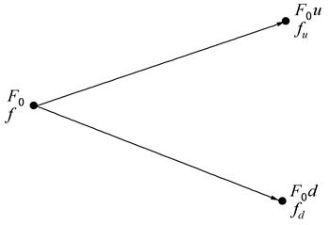

图18-1  一般情形的期货与期权价格

应用多步二叉树对美式期货期权定价与对股票期权定价没有什么不同之处。对应于期货价格上涨参数u等于，其中σ为期货价格的波动率，Δt为步长，期货价格上升的概率为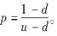

7．期货价格在风险中性世界的漂移率

在风险中性世界，期货价格的漂移率为0。期货价格类似于股息收益率q=r的股票。这一结果具有一般性，它对所有的期货价格均成立，并且与关于利率、波动率等的假设无关。

在风险中性世界里，一个关于F常用的假设服从以下过程：

dF=σFdz

其中，σ为常数。

关于期货价格的衍生产品的微分方程为：

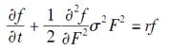（18-5）

对衍生产品定价时，可以将期货价格等同为股息收益率为r的股票。

8．期货期权定价的布莱克模型

假设标的期货价格服从对数正态过程，期货上的欧式看涨期权价格c和看跌期权p可由教材方程（17-4）与方程（17-5）中将S0由F0取代，同时令q=r而给出：

c=e-rT[F0N（d1）-KN（d2）] （18-6）

p=e-rT[KN（-d2）-F0N（-d1）] （18-7）

式中：

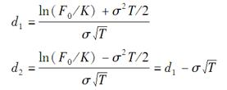

式中，σ为期货价格的波动率。当持有费用以及便利收益均为时间的函数时，可以证明期货价格的波动率等于标的资产的波动率。

交易员更喜欢采用布莱克模型而不是布莱克-斯科尔斯模型来对具有不同类型标的资产的期权定价。由布莱克模型可以从市场交易活跃的指数期权中隐含地计算出远期价格的期限结构，这些远期价格的期限结构可用来对指数上其他期权定价。

9．美式期货期权与美式即期期权

在实践中，市场交易的期货期权通常为美式期权。假定无风险利率r为正，美式期货期权总是有被提前行使的可能性，因此，美式期货期权的价格总是会高于相应的欧式期货期权的价格。当期权与期货具有相同的期限时，美式期货期权的价格并不一定等于美式即期期权的价格。事实上，期货期限比期权期限越长，两种期权的差别也就越大。

10．期货式期权

期货式期权是关于期权收益的期货合约。一般来讲，交易员在买入即期以及期货期权时，首先要支付现金。与一般期权交易有所不同的是，买入期货式期权的交易员要支付保证金，这一点与一般的期货交易没有什么两样，期货式期权要与其他期货一样，每天进行结算，最终的结算为期权的收益。期货合约是对资产的将来价格的赌注，而期货式期权是对期权将来收益的赌注。当利率为常数时，期货式期权中的期货价格等价于期权收益的远期合约中的远期价格，这一结论说明期货式期权中的期货价格等于一个在到期时才付费的期权的价格。因此，期货式期权价格等于一个普通期权价格以无风险利率复利到期权满期。

看涨期货式期权中的期货价格为：

F0N（d1）-KN（d2）

看跌期货式期权中的期货价格为：

KN（-d2）-F0N（-d1）

对期货期权的看跌-看涨期权平价关系式为：

p+F0=c+K

18.2　课后习题详解

一、问答题

1．解释一个关于日元的看涨期权和日元期货上看涨期权的不同。

答：一个关于日元的看涨期权赋予持有者在现货市场上以等于执行价格的汇率购买日元的权利。一个关于日元期货的看涨期权赋予持有者获得期货价格超过执行价格数额的权利。如果日元期货的期权被执行了，持有者同样获得了日元期货的长头寸。

2．为什么债券期货期权比债券期权交易更为活跃？

答：主要原因是债券期货期权合约的流动性更强。长期债券期货的价格可以立刻从CBOT的交易中获得。而债券的价格却只能通过联系交易商获得。

3．“期货价格类似于支付股息收益率的股票。”这里的股息收益率是多少？

答：这一股息收益率是无风险利率。

4．一个期货的当前价格为50，在6个月后，价格会或者变为56或者46，无风险利率为每年6%，6个月期限、执行价格为50的欧式看涨期权价格是多少？

答：本题中，u=1.12，d=0.92，在风险中性世界中上升运动的概率为：

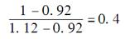

根据风险中性定价，看涨期权的价格为：

e-0.06×0.5（0.4×6+0.6×0）=2.33

5．期货期权的看跌-看涨期权平价关系式与无股息股票上期权的看跌-看涨期权平价关系式的不同之处是什么？

答：期货期权的看跌-看涨期权平价关系式与无股息股票上期权的看跌-看涨期权平价关系式大致相同，只是股票价格被换成了F0e-rT，其中，F0是现在的期货价格，r是无风险利率，T是期权的到期时间。

6．考虑1美式期货看涨期权，其中期货与期权的到期日相同，在什么情况下期货期权价格会高于相应标的资产上的美式期权？

答：在期货合约到期之前，当期货价格高于现货价格时，美式期货看涨期权的价值比相对应的即期美式期权的价值高。这就是无风险收益高于资产收益与便利收益之和的情形。

7．计算以下5个月期的欧式看跌期货期权价格：期货价格为19美元，期权执行价格为20美元，无风险利率为每年12％，期货价格波动率为每年20％。

答：本题中，F0=19，K=20，r=0.12，σ=0.20，T=0.4167

因此，欧式期货看跌期权的价值为：

20N（-d2）e-0.12×0.4167-19N（-d1）e-0.12×0.4167

其中：

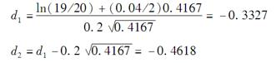

即：

e-0.12×0.4167[20N（0.4618）-19N（0.3327）]

=e-0.12×0.4167（20×0.6778-19×0.6303）

=1.50（美元）

期权价值为1.50美元。

8．假定你买入了关于10月份黄金期货的看跌期权，执行价格为每盎司1400美元，每份期权合约的标的资产为100盎司黄金。当10月份期货价格为1380美元时，你行使期权会产生什么样的收益？

答：期初，购买者的保证金账户会增加（1400-1380）×100=2000（美元），同时获得一份有权以1400美元卖出100盎司黄金的期货为标的的期权合约空头。和其他期权头寸一样，每天闭市时需要盯市进行结算，直到持有者将该期权合约平仓。

9．假定你卖出了一个关于4月份活牛期货的看涨期权，执行价格为每磅130美分，每一份期权合约的标的资产为40000磅活牛。在期货价格为135美分时，你行使期权会产生什么样的收益？

答：出售期权合约时，出售者的保证金账户减少（1.35-1.30）×40000=2000（美元），同时获得一份以4月份卖出40000磅牛肉的期货合约为标的的期权空头。该头寸每日盯市，直到期权被执行。

10．考虑一个2个月期限的期货看涨期权，执行价格为40，无风险利率为每年10％，当前期货价格为47。在以下两种情况下，期货期权的下限为多少？（a）欧式期权，（b）美式期权。

答：欧式期权的下限为：

（F0-K）e-rT=（47-40）e-0.1×2/12=6.88

美式期权的下限为：

F0-K=7

11．考虑一个4个月期限的看跌期货期权，执行价格为50，无风险利率为每年10％，期货的当前价格为47。在期权为以下两种情况下，期货期权价格的下限为多少？（a）欧式期权，（b）美式期权。

答：欧式期权的下限为：

（K-F0）e-rT=（50-47）e-0.1×4/12=2.90

美式期权的下限为：

K-F0=3

12．某一期货的当前价格为60，波动率为30%。无风险利率为每年8%。利用两步二叉树来估计在期货上6个月期，执行价格为60的欧式看涨期权价格。如果看涨期权为美式期权，期权是否应被提前行使？

答：本题中价格上升的风险中性概率为：

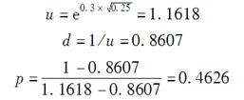

如图18-2所示，每个节点上中间的数字是欧式期权的价格，下面的数字是美式期权的价格。树图显示的欧式期权的价格为4.3155，美式期权的价格为4.4026，因此，美式期权可能被提前执行。

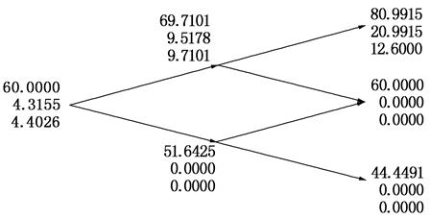

图18-2  欧式和美式看涨期权树图

13．在习题12中，二叉树所给出的6个月期，执行价格为60的期货上欧式看跌期权价格是多少？如果看跌期权为美式期权，期权是否应该被提前行使？验证在习题12中计算出的欧式看涨期权价格和本题中计算出的欧式看跌期权价格满足看跌-看涨期权平价关系式。

答：本题中，参数u、d和p与习题12中的一样。图18-3说明欧式看跌期权和美式看跌期权的价格同习题12中计算出来的欧式看涨期权和美式看涨期权的价格是一样的。这表明平值期货期权中存在着对称性。美式期权在一些时候应该被提前行使。由于K=F0，c=p，有如下欧式看跌-看涨平价关系式成立：

c+Ke-rT=p+F0e-rT

同样的，由于C=P，F0e-rT<K，Ke-rT<F0，教材式（18-2）成立，即F0e-rT-K<0，C-P=0，F0-Ke-rT>0。

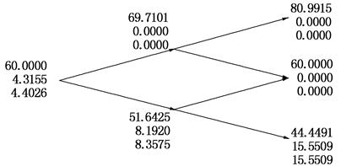

图18-3  欧式和美式看跌期权的价值树图

14．某期货的当前价格为25，波动率为每年30%，无风险利率为每年10%。该期货上9个月期限、执行价格为26的欧式看涨期权价格为多少？

答：在本题中，F0=25，K=26，σ=0.3，r=0.1，T=0.75，有：

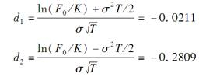

c=e-0.075[25N（-0.0211）-26N（-0.2809）]

=e-0.075 [25×0.4916-26×0.3894]=2.01

15．某期货当前价格为70，波动率为每年20%，无风险利率为每年6%。该期货上5个月期限，执行价格为65的欧式看跌期权价格是多少？

答：在本题中，F0=70，K=65，σ=0.2，r=0.06，T=0.4167

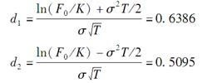

p=e-0.025[65N（-0.5095）-70N（-0.6386）]

=e-0.025[65×0.3052-70×0.2615]=1.495

16．假定1年期限的期货当前价格为35美元。在这个期货上1年期的欧式看涨期权和1年期的欧式看跌期权价格均为2美元，这里看涨与看跌期权的执行价格均为34，无风险利率为每年10％，识别此处的套利机会。

答：在本题中，

c+Ke-rT=2+34e-0.1×1=32.76

p+F0e-rT=2+35e-0.1×1=33.67

看跌-看涨期权平价关系式表明投资者应该买入一份看涨期权，同时卖出一份看跌期权和一份期货合约。期初的交易成本为零。1年后，投资者或者执行看涨期权或者满足看跌期权交易对手的期权执行要求。在这两种情况下，投资者以34美元的价格买入资产同时平掉其期货头寸。投资者从期货短头寸中获利35-34=1（美元）。

17．“一个平值欧式看涨期货期权价格总是等于一个类似的平值欧式看跌期货期权价格。”解释这句话为什么正确。

答：看跌期权价格为：

e-rT[KN（-d2）-F0N（-d1）]

因为对于所有的x均有：

N（-x）=1-N（x）

所以看跌期权的价格可以写为：

e-rT[K-KN（d2）-F0+F0N（d1）]

由于F0=K，因此对于看涨价格可以得到相同结论：

e-rT[F0N（d1）-KN（d2）]

该结果同样也可以由看跌-看涨期权平价关系证明，说明这是不依赖于模型的。

18．假设期货当前价格为30，无风险利率为每年5%。3个月期限、执行价格为28的美式看涨期货期权的价格为4。计算3个月期执行价格为28的美式看跌期货期权价格的下限。

答：由美式期权的上下限知识可知，C-P的值应该介于：

30-28e-0.05×3/12=2.35和30e-0.05×3/12-28=1.63之间。

因为C=4，有1.63<4-P<2.35，所以有1.65<P<2.37。

19．假定C为美式看涨期货期权价格，其中执行价格K，期限为T。P为同一期货上具有相同执行价格与期限的美式看跌期货期权价格，证明

F0e-rT-K<C-P<F0-Ke-rT

其中F0为期货价格，r为无风险利率。假定r>0，并且远期和期货价格等同（提示：采用类似第17章习题12中的方法）。

证明：本题中，考虑组合：

组合A：一个欧式看涨期货期权加上金额为K的现金，该现金以无风险利率投资。

组合B：一个美式看跌期货期权加上金额为F0e-rT，以无风险利率投资的现金，再加上在时间T到期的期货合约多头。

根据第5章的讨论，将所有期货合约当做远期合约。

组合A的价值为c+K，组合B的价值为P+F0e-rT。如果看跌期权在τ时刻执行（0≤τ<T）。组合B的价值：

K-Fτ+F0e-r（T-τ）+Fτ-F0

=K+F0e-r（T-τ）-F0<K

其中，Fτ是τ时刻的期货价格。组合A的价值为：

c+Kerτ≥K

因此组合A比组合B的价值要高得多。如果两组合都持有到期（时刻T），组合A的价值：

max（FT-K，0）+KeτT

=max（FT，K）+K（eτT-1）

组合B的价格为：

max（K-FT，0）+F0+FT-F0=max（FT，K）

因此组合A比组合B更有价值。

因为组合A在任何情况下都比组合B的价值高，因此：

P+F0e-τ（T-t）<c+K

因为c≤C：

P+F0e-τT<C+K

或：

F0e-rT-K<C-P

这就证明了不等式的第一部分。

考虑第二部分：

组合C：一个美式看涨期货期权加上金额为Ke-rT的现金，该现金以无风险利率投资。

组合D：一个欧式看跌期货期权加上以无风险利率投资的现金F0，再加上一个期货合约多头。

组合C的价值是C+Ke-rT，组合D的价值是p+F0。如果看涨期权在τ时刻执行（0≤τ<T），组合C的价值变为：

Fτ-K+Ke-r（T-τ）<Fτ

组合D的价值变为：

p+F0erτ+Fτ-F0

=p+F0（erτ-1）+Fτ≥Fτ

因此组合D比组合C价值更高。如果这两组合持有到期（时间T），组合C的价值为max（FT，K），此时组合D的价值为：

max（K-FT，0）+F0erT+FT-F0

=max（K，FT）+F0（erT-1）>max（K，FT）

即组合D的价值比组合C的价值高。

因此，在所有的情况下组合D的价值都比组合C的价值高：

C+Ke-rT<p+F0

因为p≤P：

C+Ke-rT<P+F0

或者

C-P<F0-Ke-rT

不等式的第二部分得证。

综合得到：

F0e-rT-K<C-P<F0-Ke-rT

20．计算即期白银上3个月期限的欧式看涨期权价格，这里3个月期限的期货价格为12美元，执行价格为13美元，无风险利率为4％，白银价格波动率为25％。

答：这与3个月期限的白银期货欧式看涨期权的价值一样，其中期货合约将于3个月后到期，因此，应用教材方程（18-9）和参数F0=12，K=13，r=0.04，σ=0.25，T=0.25得到价值为0.244美元。

21．一家公司已知在3个月时会将500万美元投资90天，投资收益率为LIBOR-50个基点，这家公司想确保收益率不低于6.5％，它需要买入何种在交易所交易的期权来达到对冲目的？

答：当LIBOR低于7％时，收益率将低于6.5％。该公司需要一个关于执行价格为93的欧洲美元期货期权的3个月期看涨期权。如果在到期日3个月LIBOR大于7％，在期权到期日欧洲美元期货的报价将低于93美元，届时期权将不会获得收益。如果3个月LIBOR低于7％，一个欧洲美元期货期权会产生的收益为每个基点（0.01％）25美元。每个基点的利息会使公司花费125（=5000000×0.0001×0.25）美元。因此，需要合同125/25=5（份）。

二、计算与分析题

22．某期货价格为40，已知在3个月末，价格会变为35或45。该期货上执行价格为42的3个月期欧式看涨期权的价格为多少？这里的无风险利率为每年7%。

答：本题中，u=1.125，d=0.875。在风险中性条件下，期货价格上浮的概率为：

（1-0.875）/（1.125-0.875）=0.5

期权的价值为：

e-0.07×0.25（0.5×3+0.5×0）=1.474

23．关于某资产的期货价格为78，无风险利率为3％，期货上一个6个月期限、执行价格为80的看跌期权价格为6.5。假定看跌期权为欧式期权，一个具有同样执行价格和同样期限的欧式看涨和看跌期权的价格为多少？如果看跌期权为美式期权，一个具有同样执行价格和同样期限的美式看涨和看跌期权的可能价格范围是什么？

答：根据欧式期权看跌-看涨平价关系式有

6.5+78e-0.03×0.5=c+80e-0.03×0.5

因此欧式期权的价格为c=4.53。

美式期权价格满足关系式

78e-0.03×0.5-80<C-6.5<78-80e-0.03×0.5

因此美式期权的价格C介于3.34和5.69之间。

24．利用3步二叉树计算关于期货的美式看跌期权价格：期货价格为50，期权期限为9个月，执行价格为50，无风险利率为3％，波动率为25％。

答：根据题意有u=1.331，d=0.8825，p=0.4688，根据图18-4可得期权价值为4.59。

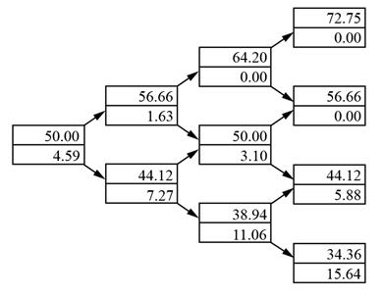

图18-4  美式期货期权二叉树

25．假定今天是2月4日，执行价格为260、270、280、290与300的7月份玉米期货看涨期权价格分别为26.75、21.25、17.25、14.00与11.375。具有相同执行价格的7月份看跌期权价格分别为8.50、13.50、19.00、25.625和32.625。期权到期日为6月19日，7月份玉米期货的目前价格为278.25，无风险利率为1.1％。采用DerivaCem来计算期权的隐含波动率。讨论你所得出的结果。

答：离到期日还有135天（假设本年不是闰年）。应用DerivaGem且F0=278.25，r=1.1%，T=135/365和500步，计算出的隐含波动率如下：

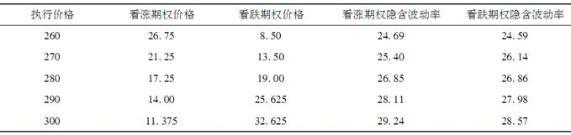

并不期望期权平价公式对于美式期权也准确成立，所以看涨期权的隐含波动率与看跌期权的隐含波动率并不一定完全相等。但是，结果证明它们是非常接近的。

高执行价格的期权一般会有高的隐含波动率。教材第20章中所讲的，这个现象表明，跟对数正态分布相比，玉米期货价格的概率分布右尾更重，左尾更轻。

26．由以下关于大豆期货的欧式看跌期权价格表来计算大豆期货的隐含波动率。

表18-1

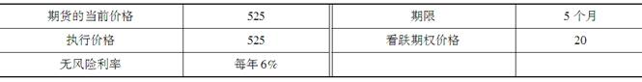

答：本题中，F0=525，K=525，r=0.06，T=0.4167。

可以计算出σ，当p=20时，使：

p=Ke-rTN（-d2）-F0e-rTN（-d1）

这个求解过程必须应用“试错法”。当σ=0.2，p=26.35；当σ=0.15，p=19.77；当σ=0.155，p=20.43；当σ=0.152，p=20.03。通过以上计算过程，可得隐含年波动率大约为15.2%。

27．计算标普500即期值上6个月期的欧式看跌期权价格。股指上6个月期限的远期价格为1400，执行价格为1450，无风险利率为5%，股指波动率为15%。

答：该期权的价格与以股指上6个月期限的远期合约为标的资产的欧式看跌期权的价格相同。可用教材方程（18-10）计算得出，其中：

F0=1400，K=1450，r=0.05，σ=0.15，T=0.5

可得欧式看跌期权的价格为86.35。

28．期货期权的执行价格是550美分，无风险利率为3％，期货价格的波动率为20％，期权的期限是9个月，期货价格是500美分。

（a）当期权为欧式看涨期权时，价格是多少？

（b）当期权为欧式看跌期权时，价格是多少？

（c）验证看跌-看涨平价关系式。

（d）如果期权是期货式看涨期权，期权的期货价格是多少？

（e）如果期权是期货式看跌期权，期权的期货价格是多少？

答：（a）根据教材式18-9或利用DerivaGem软件，可知欧式看涨期权价格为16.20美分。

（b）根据教材式18-10或利用DerivaGem软件，可知欧式看跌期权价格为65.08美分。

（c）根据教材18-1看跌-看涨平价关系式，左边=16.2+550e-0.03×0.75=553.96，右边=65.03+500e-0.03×0.75=553.96，故看跌看涨平价关系式成立。

（d）期货式看涨期权价格=16.20e0.03×0.75=16.57（美分）。

（e）期货式看跌期权价格=65.08e0.03×0.75=66.56（美分）。

第19章　希腊值

19.1　复习笔记

每一个希腊值都被用来度量交易中的某个特定风险，而交易员管理交易的目的就是管理交易组合的希腊值，以便将其值保持在一个可接受的范围之内。

1．裸露头寸和带保头寸

金融机构向它们的客户提供各种期权产品。这些期权通常与在交易所交易的标准化的期权产品不一致。因此金融机构面临对冲它们的风险的问题。一种可选策略是什么都不做，称为无保护期权头寸或裸露头寸。另一种选择是带保头寸，即在出售期权的同时买入相应的股票。如果期权被执行，这一策略的效果会很好，但在其他情况下这一策略会带来较大损失。

裸露期权策略和带保期权策略可能使得它们的风险水平不可接受。当期权处于虚值期权状态时，持有裸露头寸；一旦期权变动到处于实值状态时，就必须将裸露头寸转变为带保头寸状态。而且从看涨期权与看跌期权之间的平价关系来说，也可以看出出售一个带保看涨期权头寸风险敞口与出售一个裸露看跌期权头寸风险敞口是相同的。因此无保护期权头寸和带保头寸都不是理想的对冲方法。

2．止损交易策略

止损交易策略是一种有用的对冲方法，其基本思想如下：假设某一金融机构已经出售了执行价格为K的看涨股票期权。该对冲策略就是当价格刚刚升到K以上就购买股票，刚刚跌落到K以下就出售股票。其目的在于在股票价格低于K的任何时刻都持有裸露期权头寸，而在股票价格高于K的任何时刻都持有带保头寸。该策略所形成的收益类似于期权本身的收益。

如图19-1所示，止损交易策略的操作为：在t1时买入股票，在t2时卖出，在t3时买入，在t4时卖出，在t5时买入，在T时交割。

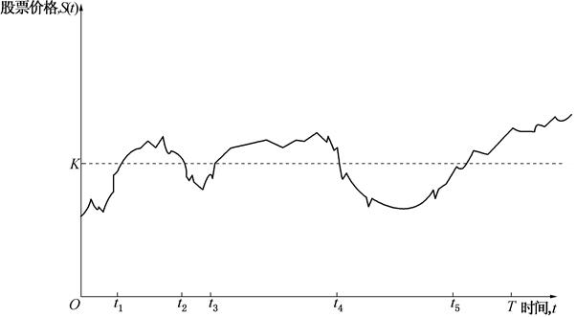

图19-1  止损交易策略

通常，用S0表示初始的股票价格。这样出售并对冲期权的总成本Q就等于期权的内在价值：

Q=max（S0-K，0）（19-1）

止损交易策略并不是很有效的对冲手段，原因如下：

（1）对冲者的现金流发生的时间不同，应当对其进行贴现；

（2）买入和卖出的操作不可能精确地以价格K进行，这一点原因非常关键。假如处于利率为0的风险中性世界中，可以忽略货币的时间价值。但不能合理地假设购买和出售以相同的价格进行。

蒙特卡洛模拟可用来评价该策略的总效果。这涉及随机抽取股票价格轨迹样本并观察使用该策略的效果。

3.Delta对冲

期权的Delta值（Δ），是指期权价格的变化与标的资产价格变化之比。它是期权价格与标的资产价格关系曲线的斜率，如图19-2所示。Delta为0的状态被称为Delta中性。

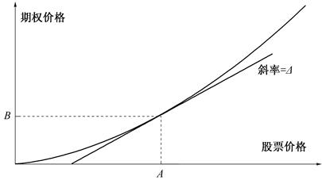

图19-2  Delta的计算

Delta对冲就是构造一个Delta值为0的头寸。由于标的资产的Delta值为1.0，对每一个欲保值的期权多头而言，进行Delta中性保值的一个方法就是持有Δ个标的资产头寸。期权的Delta值随时间而变化。这意味着投资者需要周期性地调整对冲头寸，这种调整被称为再平衡。

（1）欧式股票期权的Delta

①无股息股票的欧式看涨期权的Delta为：Δ=N（d1）

如果为欧式看涨期权空头进行Delta对冲，需要在任何给定时刻持有N（d1）股股票的多头。反之，则需要N（d1）股股票的空头。

②无股息股票的欧式看跌期权的Delta为：Δ=N（d1）－1

此时Delta是负值，这意味着看跌期权的多头应该用标的股票的多头来对冲，而看跌期权的空头应该用标的股票的空头来对冲。图19-3显示了看涨期权和看跌期权的Delta与股票价格之间的变化关系。图19-4显示了处于实值状态、平值状态以及虚值状态的看涨期权的Delta与到期时间之间的变化关系。

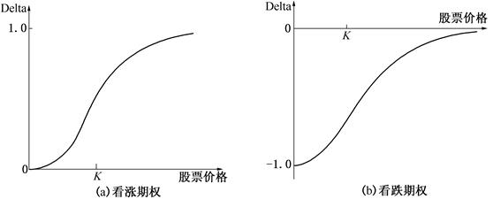

图19-3  无股息股票看涨期权和看跌期权的Delta与股票价格之间的变化关系

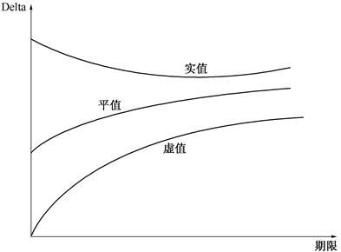

图19-4  看涨期权的Delta值与期权期限之间的变化关系

而对于此类资产的欧式看跌期权而言，其Delta为：

Δ=e-qT[N（d1）-1]

（2）对冲的动态特性

动态对冲操作指的是包含频繁调整对冲操作的策略。与之相对应的是静态对冲策略，即构造对冲策略后不再进行调整。随着Delta对冲调整频率的提高，Delta对冲效果的稳定性随之逐步提高。Delta对冲的目的在于尽可能地保持金融机构的总财富不发生变化。

（3）费用由何而来

对冲策略的费用来自于实际购买股票的价格和打算购买该股票时的价格之间的平均差别。该差别产生于“高买低卖”策略，即股票价格刚开始下降时即出售股票，股票价格刚上涨时必须购入股票。

（4）投资组合的Delta

组合的Delta值可以通过组合中单个期权的Delta来计算。如果组合是由数量为wi的期权i构成的（1≤i≤n），则组合的Delta为：

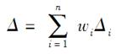

其中，Δi是第i种期权的Delta。此公式可以用于计算对冲所需的标的资产或基于该标的资产的期货合约的头寸。当持有该对冲头寸时，有价证券组合的Delta值就为0，该证券组合就达到了Delta中性状态。

（5）交易费用

由于交易费用的存在，维持单个期权和标的资产头寸的Delta中性状态是非常昂贵的。因为随着股票价格的变化和时间的流逝，Delta值也在不断地变化。所以为了维持Delta中性，必须不断地调整保值头寸。对于一个期权的大型组合而言，维持Delta中性更可行一些。为使整个组合的Delta为0只需进行一次标的资产的交易。对冲交易费用被多种不同交易的利润所涵盖了。

4.Theta

期权组合的Theta（Θ），是指其他条件保持不变，组合价值变动与时间变化之间的比率。

对于一个无股息股票上的欧式看涨期权，Theta的计算公式为：

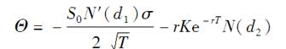

式中：

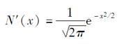（19-2）

为标准正态分布的密度函数。

对于一个股票上欧式看跌期权，Theta的计算公式为：

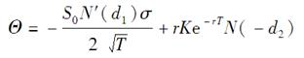

通常单个期权的Theta为负值。这是由于在其他条件不变的情况下，随着到期时间的减少，期权的价值倾向于降低。图19-5显示了股票看涨期权的Theta与股票价格之间的变化关系。当股票价格非常低时，Theta接近于0。对于处于平价状态的看涨期权而言，Theta是负值，但绝对值很大。随着股票价格的上升，Theta越来越接近于-rKe-rT。图19-6显示了处于实值状态、平价状态和虚值状态的看涨期权的Theta与到期时间之间变化关系的典型类型。

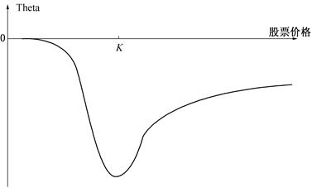

图19-5  欧式看涨期权的Theta与股票价格间的变化关系

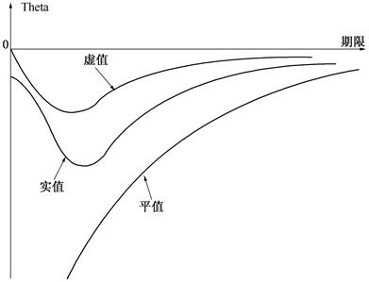 图19-6  欧式看涨期权的Theta与期限之间的变化关系

5.Gamma

期权交易组合的Gamma（Γ），被定义为标的资产价格变化引起的该组合的Delta变化。这是交易组合关于标的资产价格的二次偏导数：

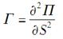

如图19-7所示，当股票价格从S变动到S′时，Delta对冲假设期权价格从C变动到C′，而事实上期权价格却从C变动到了C″。C′和C″之间的差别就导致了对冲误差。这一误差取决于期权价格与股票价格关系曲线的曲率。Gamma衡量了这一曲率。

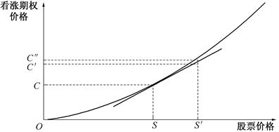w

图19-7  非线性引入的对冲误差

假定ΔS为在很小时间区间Δt内股票价格的变化，ΔΠ为相应的交易组合价格变化。

对于一个Delta中性的交易组合，当忽略高级项后：

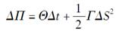（19-3）

其中，Θ为投资组合的Theta。

如图19-8所示，当Gamma是正值时，如果股票价格S不发生变化，组合的价值将下降；如果S发生大幅正向或负向变动，则组合的价值增加。当Gamma为负值时，则有相反的结论成立。

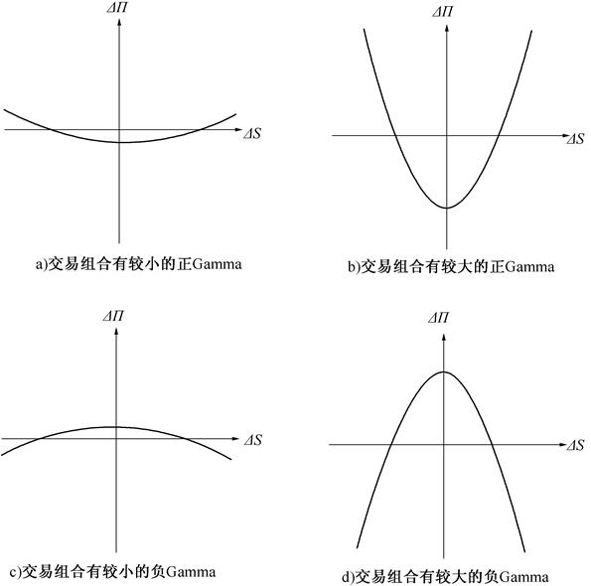

图19-8  对于Delta中性组合而言，ΔΠ和ΔS之间的几种关系

（1）使投资组合为Gamma中性

标的资产头寸或该标的资产的远期合约头寸的Gamma均为0，因此不能用其改变组合的Gamma。金融机构改变其投资组合的Gamma值的唯一办法就是持有某个可交易期权的头寸。假设某种Delta中性的交易组合的Gamma等于Γ，某个可交易期权的Gamma等于ΓT。如果加入到原证券组合中的可交易期权的数量是ωT，则总组合的Gamma是：

ωTΓT+Γ

使组合达到Gamma中性状态所需持有的可交易期权的头寸为-Γ/ΓT。

Delta中性仅提供了对再调整之间的小幅股价波动的保护，而Gamma中性则提供了对冲再调整间大幅股价波动的保护。

（2）Gamma的计算

对于无股息的欧式看涨或看跌期权而言，Gamma为：

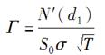

期权多头的Gamma总是正值，图19-9描绘了其随S0变化的关系曲线。图19-10显示了实值期权、平值期权和虚值期权的Gamma与到期时间之间的关系。

对于平值期权而言，Gamma随着到期时间的减少而增加。短期平值期权的Gamma非常高，这意味着期权持有者头寸的价值对于股票价格的波动高度敏感。

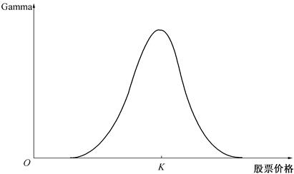

图19-9  期权的Gamma与股票价格间的关系

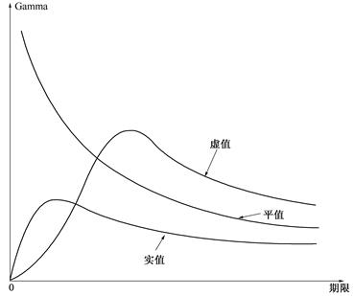

图19-10  期权Gamma与期权期限之间的关系

6.Delta、Theta和Gamma之间的关系

基于支付已知股利收益率q的资产的看涨期权、看跌期权或其他金融工具组合的希腊值必定满足下列关系式：

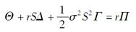（19-4）

其中，S是资产价格，Π是组合价值。

对于Delta中性组合而言，Δ=0，因此有：

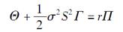

这表明，当Θ为正且很大时，组合的Gamma将会为负且绝对值很大，反之亦然。在Delta中性组合中，Theta可以看作是Delta中性组合Gamma值的近似值。

7.Vega

一个有价证券组合的Vega（V）是有价证券组合价值变化与标的资产波动率变化之间的比率。如果Vega的绝对值很大，组合价值对于波动率的小幅变动就会很敏感。反之则不敏感。可以通过增加可交易期权的头寸来改变组合的Vega值。如果V是组合的Vega值，VT是可交易期权的Vega值，数量为-V/VT的可交易期权头寸将使得组合达到暂时的Vega中性状态。

常规的欧式期权或美式期权多头的Vega值总为正值。图19-11显示了Vega与股票价格S0之间的变动关系。

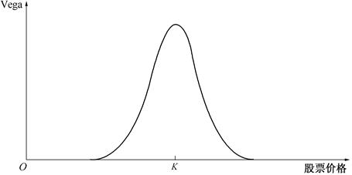

图19-11  期权Vega与股票价格间的变动关系

但是一般来说Gamma中性的证券组合并不是Vega中性的，反之亦然。如果套期保护者要求组合同时处于Gamma中性和Vega中性，那么至少需要使用两种基于该标的资产的可交易衍生工具。

8.Rho

期权组合的Rho是组合价值变动与利率变动之间的比率。它衡量了交易组合价值对利率变化的敏感性。对无股息股票欧式看涨期权而言，

Rho=KTe-rTN（d2）

其中d2与布莱克-斯科尔斯模型所定义的相同。对于欧式看跌期权而言：

Rho=-KTe-rTN（-d2）

这些公式也适用于支付已知股利收益率的股票和股票指数的欧式看涨期权和看跌期权，其中d2与布莱克-斯科尔斯模型所定义的相同。

9．对冲的现实性

在理想的世界中，为金融机构服务的交易员为了维持零Delta、零Gamma和零Vega等可以高频率地对组合进行再调整。实际上这是不可能达到的。当管理基于单一标的资产的大型组合时，交易员会至少每天交易一次标的资产以保证Delta为0或近似于0。但是，令Gamma和Vega为0却不是那么容易达到的，这是因为以竞争性价格交易所需数量的期权或其他非线性衍生工具是很困难的。

10．情景分析

除了使用Delta、Gamma和Vega等，风险管理的另一个方法是情景分析法。这涉及计算某个指定时期内在各种情景下某个证券组合的损益。管理者可以选择这些情景，利用蒙特卡罗模拟也可产生这些情景。对应情景分析的一种通常度量方法是处于风险的价值方法。这是一个在未来指定时期内损失不超过所选置信水平如95％、99％或其他特定置信水平时的损失量。

11．公式的推广

（1）远期合约的Delta

其他参数不变时，当无股息股票价格变化ΔS，基于该股票的远期合约的价值也变化ΔS。因此基于某个无股息股票的远期合同的Delta值为1.0。这就意味着基于一股股票的某个远期合约空头可用购买一股该股票的方法来对冲，同样基于一股股票的某个远期合约多头可用出售一股该股票的方法来对冲。这两种对冲操作称作“保完即忘”过程，意思是在合约的有效期内，无须再调整股票头寸。

（2）期货合约的Delta

无股息股票的期货价格为S0erT，其中T是期货合约到期时间。这表明当股票价格变动ΔS而其他变量保持不变时，期货价格的变动为ΔSerT。由于期货合约的每日盯市制度，期货合约多头持有者几乎可以立刻获得这一数量的收益。因此，期货合约的Delta值是erT。提供已知收益率q的资产的期货合约的Delta值为e（r-q）T。

12．资产组合保险

证券组合经理通常更希望在组合中拥有一个看跌期权，从而可以在市场下跌时提供保护，而在市场走势良好时保留获利的机会。一种方法是购买市场指数看跌期权；另一种方法是构建合成期权。

（1）构建合成期权

构建合成期权包括持有标的资产头寸，这样可以使头寸的Delta等于所要求的期权的Delta。构建合成期权所需持有头寸与对冲期权所需持有头寸正好相反。这是因为对冲期权的过程就是构造数量相同、头寸方向相反的合成期权的过程。

使用这一策略来构建证券组合保险的实质是：在任意给定时刻，在需要保险的股票组合和无风险资产之间进行资金的分配。随着股票组合价值的增加，应出售无风险资产并增加证券组合头寸。反之，则应购买无风险资产并出售证券组合头寸。

（2）利用指数期货

使用指数期货构建合成期权比使用标的股票本身更受投资者欢迎，这是因为买卖指数期货的交易费用通常比直接买卖相应标的股票的交易费用要低。此时，假设证券组合模拟了指数。

通过适当的调整，对冲策略可以处理其他情况：对冲策略中使用的期权的执行价格应该为组合价值达到保险价值时预期的市场指数水平，指数期权的数量等于β倍的有价证券组合β值为1.0时保值所需的期权数量。假设证券组合的波动率为其β值乘以一个合适的风险充分分散的指数波动率。

13．股票市场波动率

投资组合保险交易策略（正式或是不正式的）是否会影响波动率取决于市场容纳组合保险策略带来的交易的程度。如果组合保险交易仅是所有交易中很小的一部分，那么它很可能就不会造成什么影响。但当组合保险涉及范围很广时，它就可能会对市场产生不稳定的影响。除了正式的组合保险策略外，投资者有意或无意地实施着自己的组合保险策略。

19.2　课后习题详解

一、问答题

1．解释如何实现对一个卖出的虚值看涨期权按止损策略进行对冲。为什么这种策略的效果并不好？

答：假设期权的执行价格为10.00美元。当期权处于实值状态时，期权的出售方将对其头寸实施完全的保护；当期权处于虚值状态时，出售方对期权头寸不采取任何对冲措施。他试图通过以下方法实现上述策略：当期权标的资产的价格刚刚上涨至10.00美元时，买入该资产；当标的资产价格刚刚下跌至10.00美元时，卖出该资产。该策略的问题是，它假设当资产价格从9.99美元上涨至10.00美元时，接下来价格将会上涨至10.00美元以上。（实际上接下来价格可能会回到9.99美元。）类似地，它假设当资产价格从10.01美元下跌至10.00美元时，接下来价格将会下跌至10.00美元以下。（实际上接下来价格可能会回到10.01美元。）基于上述假设，期权出售方会在10.01美元买入而在9.99美元卖出。然而这并不是一个好的对冲。如果资产价格从未达到10.00美元，该交易策略的成本为零；如果资产价格多次达到10.00美元，交易策略的成本将十分高。一个好的对冲的成本总是十分接近期权的价值。

2．一个看涨期权Delta为0.7的含义是什么？当每个期权的Delta均为0.7时，如何使得1000份期权的空头组合成为Delta中性？

答：（1）期权的Delta值（Δ），是指期权价格的变化与标的资产价格变化之比，衡量的是期权价格对标的资产价格变化的反应程度。看涨期权的Delta为0.7意味着当股票价格小幅上升时，期权价格的上升幅度为这一幅度的70％。同样，当股票价格小幅下跌时，期权价格的下跌幅度为这一幅度的70％。

（2）Delta中性即Delta值为0，即组合的价值不受资产价格变化的影响。所以，由于1000个期权的空头头寸的Delta为-700，可以通过购买700股股票使其达到Delta中性。期权头寸的收益（或损失）将被股票头寸的损失（或收益）所抵消。

3．当无风险利率为每年10%，股票波动率为每年25%时，计算无股息股票上平值欧式看涨期权的Delta，其中期权的期限为6个月。

答：根据题意：S0=K，r=0.1，σ=0.25，T=0.5，有：

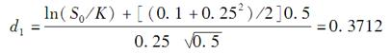

所以，期权的Delta为N（d1），即0.64。

4．当时间以年做单位时，一个期权头寸的Theta为-0.1的含义是什么？假如交易人认为股票价格与其隐含波动率都不会变动时，什么样的期权头寸比较合适？

答：（1）期权的Theta，即Θ，是指其他条件保持不变时，期权价值变动与时间变动之间的比率。参数Theta=-0.1意味着如果经过Δt年，股票的价格与其波动率均没有发生变化，此时期权的价值下降0.1Δt。

（2）如果一名交易员判断股票的价格和隐含波动率均不会发生变化，他应当出售一份Theta参数为负且绝对值尽可能高的期权，原因如下：

①通常单个期权的Theta为负值。这是由于在其他条件不变的情况下，随着距到期时间的减少，期权的价值倾向于降低。

②相对来说，短期的平值期权具有绝对值最高的负Theta参数。

所以，投资者应该选择出售短期平值期权。

5．期权头寸的Gamma是什么含义？某个头寸的Delta为0，而Gamma为一个很大的负值，该头寸的风险是什么？

答：（1）期权头寸的Gamma的含义是标的资产价格变化引起的该组合的Delta变化。例如，Camma为0.1意味着当资产价格小幅增加时，Delta的增加为这一增加幅度的0.1倍。如果Gamma非常小，那么Delta变化得非常缓慢，为保持组合的Delta中性状态所进行的调整的频率就可以相对低一些。如果Gamma的绝对值很大，Delta对标的资产价格就很敏感。此时，在任何长度的时间段内不对Delta中性的证券组合进行调整都会有很大的风险。

（2）当期权出售者头寸的Gamma非常大并且为负值而其Delta为0时，意味着Delta对标的资产价格很敏感，需要频繁对所持有的头寸进行调整以保持Delta中性。所以，此时投资者面临着较大的价格风险和较高的交易费用。如果资产价格发生大幅变动，则投资者发生损失。投资者为了避免损失而进行头寸调整又会带来巨大的交易费用。

6．“构造一个合成期权的过程，就是对冲这一期权头寸的反过程。”解释这句话的含义。

答：构建合成期权涉及持有标的资产头寸（或标的资产期货头寸），使头寸的Delta等于所要求的期权的Delta。

构建合成期权所需持有头寸与对冲期权所需持有头寸正好数量相等，方向相反。例如为了对冲看跌期权多头，需要合成一个看跌期权空头。由于对冲期权的过程就是构造数量相同、头寸方向相反的合成期权的过程。这意味着构造合成期权的过程就是对冲该期权头寸的反过程。

7．解释为什么投资组合保险策略在1987年10月19日的股票市场大跌中效果不好。

答：在1987年10月19日，星期一，道·琼斯工业平均指数下跌超过了20%。许多投资者认为在这次股市大跌中组合保险策略负有很大的责任。理由如下：

（1）在1987年通过看跌期权合成的组合保险十分流行。它的机理如下：当一个组合价值减少时，组合的再平衡是通过出售部分组合或是出售一些指数期货达到的。

（2）如果组合经理执行这一策略，就会创造出一种不稳定的状态。小幅的价值下降就会导致出售。这又造成了更大幅度的跌势并进而导致更多的出售，如此恶性循环下去。这种现象在1987年10月的股市大跌中起了相当大的作用。

（3）在1987年10月14日（星期三）到1987年10月16日（星期五）之间，市场下跌了约10%，其中主要的下跌发生在星期五下午。因为这一下跌，投资组合保险策略应该出售至少120亿美元的股权或指数期货。而事实上，组合保险者只有出售其中40亿美元的时间，在接下来的一周中，他们继续了其模型所指示的大额出售指令。据估计在1987年10月19日，三个组合保险者的出售计划占了纽约股票交易所出售总额的10%，组合保险者在指数期货市场上的出售占了该市场出售总额的21.3%。很有可能是投资者预期到了投资组合保险者的行为，并进行了大量出售，从而加剧了股权价格的下跌。

8．一个执行价格为40美元的虚值看涨期权的布莱克-斯科尔斯-默顿价格为4美元，卖出期权的交易员想采用止损交易策略。交易员想在股票价格为40.10美元时买入股票，而在39.90美元时卖出股票，估计股票被买入与卖出的次数。

答：在每次股票的买进与卖出时，该策略花费交易员0.10美元的成本。全部策略的预期成本，以现值的形式应该是4美元。这意味着股票被买进和卖出的预期次数大约为40次。预期买进的次数大约为20次，预期卖出的次数同样大约为20次。

在期权到期之前，买卖交易可以发生在任何时刻。考虑到现金流的时间价值，同时假定在风险中性的世界里，买卖交易不存在交易费用，上述数字只是大概的范围。

9．假定某股票的当前价格为20美元，一个执行价格为25美元的看涨期权是由频繁交易标的股票头寸按合成的方式构造而成。考虑以下两个情形：

（a）股票价格在期权期限内逐渐由20美元涨至35美元；

（b）股票价格剧烈变动，最后的价格为35美元。

哪种情景会使合成期权的费用更高？解释你的答案。

答：情景（a）下合成期权的价值更高。原因如下：

看涨期权的Delta为N（d1）。构建合成期权必须使头寸的Delta等于所要求的期权的Delta。因此，在任何时刻，股票的持有量均为N（d1），其中

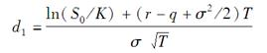

因此股票在价格刚刚上涨时买入，在价格刚刚下跌时卖出（这就是教材中的高买低卖策略）。

（a）如果在期权有效期内股票价格从20美元稳步地增长到35美元，合成期权要求连续买进股票。

（b）如果股票价格剧烈震荡，最终价格为35美元，合成期权要求买，卖，再买，再卖股票等等。最后持有同样满足期权Delta的头寸。

综上所述，买，卖，买，卖……的情况很清晰地导致比买，买，买……的情况花费的成本高。交易费用的提高降低了合成期权的价值。因此，情景（a）下合成期权的价值更高。

需要说明的是，该问题强调了创建一份合成期权的一个劣势：当标的资产的价格经历剧烈震荡的过程时，合成期权将导致高昂的交易费用，从而其价值下降。购买期权的成本依靠预期的波动率预先已经知道，而购买合成期权的成本则不能通过依靠预期的波动率而被预先知道。

10．数量为1000的白银期货上欧式看涨期权空头的Delta为多少？其中期权期限为8个月，标的期货的期限为9个月，目前9个月期限的期货价格为每盎司8美元，期权执行价格为8美元，无风险利率为每年12%，白银价格波动率为每年18%。

答：欧式期货期权的Delta参数通常被定义为与期货价格（不是即期价格）相关的期权价格的变化率。即：

e-rTN（d1）

在本题中，F0=8，K=8，r=0.12，σ=0.18，T=0.6667

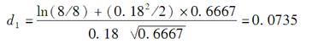

N（d1）=0.5293，期权的参数Delta为：

e-0.12×0.6667×0.5293=0.4886

因此1000份的期货期权的空头的Delta参数为-488.6。

11．在习题10中，为保证Delta对冲，9个月期限的白银期货初始头寸为多少？如果采用白银本身来对冲，初始头寸又为多少？如果采用1年期的期货，初始头寸又为多少？这里我们假设白银没有存贮费用。

答：与远期价格有关的衍生证券的价格变化率是远期Delta参数；与即期价格有关的衍生证券的价格变化率是即期Delta参数。

（1）由定义可知，1盎司白银的9个月期货合约的远期Delta参数为1.0。因此，问题10中，期权的参数Delta为-488.6，为了进行Delta对冲，需要488.6盎司的9个月的期货多头。

（2）假如不存在存贮费用，与即期价格有关的9个月的期货合约的即期Delta参数为e0.12×0.75=1.094（这是因为白银可以被当作没有存储成本的不分派红利的股票来处理。根据F0=S0erT，所以即期delta是远期delta的erT倍）。因此期权的即期Delta参数是-488.6×1.094=-534.6。

所以，如果使用白银本身，初始所需的头寸为534.6盎司白银多头。

（3）1盎司白银的1年期白银期货合约的即期Delta参数为e0.12=1.1275。白银期货可以看作是无股息股票，因此使用一年期白银期货为期权对冲需要的期货多头为e-0.12×534.6=474.1（盎司）。

12．一家公司准备对由某一货币上的看跌和看涨期权所组成的投资组合多头来进行Delta对冲。在下面哪种情况下对冲的效果会最好？

（a）一种基本上稳定的即期汇率；

（b）一种变动剧烈的即期汇率。

解释你的答案。

答：看涨期权多头与看跌期权多头均具有正的Gamma值。当Gamma为正时，股票价格变动较大时对冲者获利，股票价格变动较小时对冲者损失。

（a）对于一个基本稳定的即期汇率，可以看作是支付股利的股票，根据图19-8可知，Gamma参数较大，这意味着Delta对汇率很敏感。汇率的小幅度变动就会使Delta发生较大的变动，从而面临很大的风险。在这种情况下，为了保持Delta中性，需要频繁对组合进行调整，成本较高。

（b）对于一个变动剧烈的即期汇率，与（a）中相反，其Gamma参数较小，这意味着Delta变化得很缓慢，不需频繁调整组合构成。

因此，在（b）的情况下对冲效果好。

13．重复习题12中的分析，这里是一家持有外汇看涨期权和外汇看跌期权空头的金融机构。

答：金融机构在情况（a）中的对冲效果更好。原因如下：

（1）看涨或看跌的期权的空头拥有一个负的Gamma参数。如果Gamma非常小，那么Delta变化得非常缓慢，为保持组合的Delta中性状态，所进行的调整的频率就可以相对低一些。如果Gamma的绝对值很大，Delta对标的资产价格就很敏感。此时，在任何长度的时间段内不对Delta中性的证券组合进行调整都会有很大的风险。

（2）从图19-8中可以得出，当参数Gamma为负值的时候，如果股票价格的变化小则盈利，如果变化大则亏损。

因此，对冲者在（a）情形下效果好。

14．一家金融机构刚刚卖出了1000份7个月期的日元欧式看涨期权。假设即期汇率为每日元0.80美分，执行价格为每日元0.81美分，美国的无风险利率为每年8％，日本的无风险利率为每年5％，日元汇率的波动率为每年15％，计算金融机构头寸的Delta、Gamma、Vega、Theta和Rho。解释这些数值的含义。

答：（1）根据欧式看涨期权Delta、Gamma、Vega、Theta和Rho的计算公式可得：

在本题中，S0=0.80，K=0.81，r=0.08，rf=0.05，σ=0.15，T=0.5833

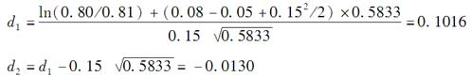

N（d1）=0.5405；N（d2）=0.4998

（a）欧式看涨期权的Delta参数为：



（b）因为

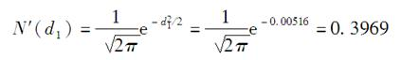

所以，欧式看涨期权的Gamma参数为：

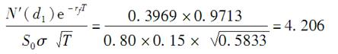

（c）看涨期权的Vega参数为：



（d）看涨期权的Theta参数为：

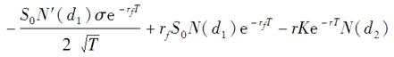

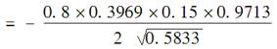

+0.05×0.8×0.5405×0.9713-0.08×0.81×0.9544×0.4948=-0.0399

（e）看涨期权的Rho参数为：

KTe-rTN（d2）=0.81×0.5833×0.9544×0.4948=0.2231

（2）Delta参数的解释如下：当即期价格增加一个很小的量时（单位为美分），对应的日元看涨期权的价值增加0.525倍的量。Gamma参数的解释如下：当即期价格增加一个很小的量时（单位为美分），Delta的增加量是即期价格变化的4.206倍。Vega参数的解释如下：当波动率（以十进位）增加一个很小的量时，期权的价值增加量为波动率的0.2355倍。Theta参数的解释如下：当经过一个很短的时间（单位为年），期权的价值下降量为时间变化的0.0399倍。最后，Rho参数的解释如下：当利率（以十进位）增加一个小量时，期权的价值增加量为利率变化的0.2231倍。

15．在什么情况下只需要在组合中加入另外一种欧式期权的头寸即可使一个股指上欧式期权的Gamma和Vega同时中性化？

答：假设S0，K，r，σ，T，q为持有的期权的参数，S0，K*，r，σ，T*，q为另一个期权的参数。假如d1与Black-Scholes模型所定义的相同并由第一个的参数计算出来，而d1*是基于第二个的参数计算出来的d1的价值。每持有一份第一期权就相应地持有w份第二个期权。组合的Gamma的参数为：

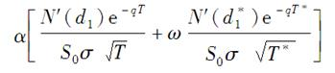

其中α是持有的第一个交易期权的份数。

Gamma中性要求Gamma参数为0，所以

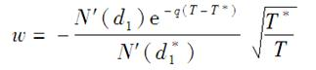

组合的Vega参数为：



Vega中性要求Vega参数为0，所以

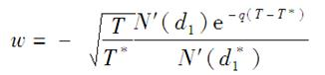

联立两个关于w的方程可得：

T*=T

因此，所持有的期权的到期期限必须与用来对冲的期权的到期期限相同。

16．某基金经理拥有一个风险分散较好的投资组合，该投资组合的收益反映了标普500股指的收益，组合的价值为3.6亿美元。标普500取值为1200。投资组合经理打算购买保险，以便使得在今后6个月内投资组合价值下跌的程度不超过5%。无风险利率为每年6%，投资组合与标普500的股息收益率均为3%，标普500股指波动率为每年30%。

（a）如果基金经理买入交易所内交易的欧式看跌期权，这时的保险费用是多少？

（b）仔细解释有关交易所内交易的欧式看涨期权的其他交易策略，并说明这些交易策略会取得相同的效果。

（c）如果基金经理决定将投资组合的一部分投放于无风险证券，最初的头寸应该为多少？

（d）如果基金经理决定采用9个月期的指数期货来提供保险，最初的头寸应该为多少？

答：基金的价值是指数价值的300000倍。当投资组合的价值下降5%（下降至342000000美元），标普500的价值同样下降5%至1140。基金经理因此需要购买执行价格为1140，关于标普500指数300000倍的欧式看跌期权。

（a）由题意可知，S0=1200，K=1140，r=0.06，σ=0.30，T=0.50和q=0.03。因此：

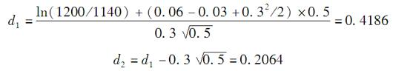

N（d1）=0.6622；  N（d2）=0.5818

N（-d1）=0.3378；  N（-d2）=0.4182

一份看跌期权的价值为：

1140e-rTN（-d2）-1200e-qTN（-d1）=1140e-0.06×0.5×0.4182-1200e-0.03×0.5×0.3378=63.40（美元）

因此该保险的全部成本为：

300000×63.40=19020000（美元）

（b）从期权平价公式：

S0e-qT+p=c+Ke-rT

或者

p=c-S0e-qT+Ke-rT

可知，一份看跌期权可以通过卖出（或者卖空）e-qT份的指数，买入一份看涨期权和以无风险的利率投资来复制。

把这些应用于下面所要考虑的情形，基金经理应该：①卖出360e-0.03×0.5=354.64（百万美元）的股票；②买入300000份执行价格为1140的标普500的6个月看涨期权；③把余下的现金以每年6%的无风险利率进行投资。这个策略同直接买入看跌期权有相同的结果。

（c）一份看跌期权的Delta参数为：

e-qT[N（d1）-1]=e-0.03×0.5（0.6622-1）=-0.3327

这说明33.27%的资产组合（即119.77百万美元）应该在期初卖掉，并投资于无风险的证券。

（d）9个月指数期货合约的Delta参数为：

e（r-q）T=e0.03×0.75=1.023

要求的即期空头为：

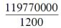=99808

倍于指数。因此：

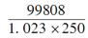=390

所以，需要390份期货空头来提供保险。

17．假定投资组合的β为1.5，重复习题16。假设投资组合股息收益率为每年4%。

答：当资产组合的价值6个月下降5%，6个月后资产组合的全部回报率，包括股息为：

-5%+2%=-3%

也即每年-6%，即每年低于无风险利率12%。因为组合有一个Beta参数为1.5，根据CAPM模型，预期的市场提供的收益率每年低于无风险利率8%，即预期市场提供的回报率为每年-2%。因为市场指数的股息分派为每年3%，预期市场指数将会下降到每年5%或者每半年2.5%，即预期的市场指数下降到1170。

1.5×300000=450000

所以，需要450000份期权来对冲风险。

（a）根据题意可知，S0=1200，K=1170，r=0.06，σ=0.30，T=0.5和q=0.03。因此：

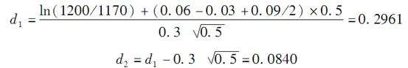

N（d1）=0.6164；N（d2）=0.5335

N（-d1）=0.3836；N（-d2）=0.4665

一份看跌期权的价值为：

Ke-rTN（-d2）-S0e-qTN（-d1）=1170e-0.06×0.5×0.4665-1200e-0.03×0.5×0.3836=76.28（美元）

因此保险的全部成本为：

450000×76.28=34326000（美元）

这表明当组合的β值大于1时，保险成本明显比习题16中的保险成本高。

（b）同习题16类似，基金经理可以：①卖出354640000美元的股票；②买入450000份6个月的执行价格为1170的标普 500指数的看涨期权；③剩余的资金以无风险利率进行投资。

（c）资产组合比标普 500的波动性大50%。其参数为S0=360，K=342，r=0.06，σ=0.45，T=0.5和q=0.04，所以：

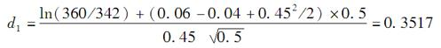

N（d1）=0.6374

该期权的Delta参数为：

e-qT[N（d1）-1]=e-0.04×0.5（0.6374-1）=-0.355

这说明资产组合中35.5%（即127800000美元）应该被卖掉，并投资于无风险债券。

（d）现在回到（a）中讨论的情形，考虑基于指数的看跌期权。每一看跌期权的Delta参数为：

e-qT（N（d1）-1）=e-0.03×0.5（0.6164-1）=-0.3779

全部头寸的Delta参数为-450000×0.3779=-170000。9个月的指数期货的Delta参数（见习题16）为1.023。因此：

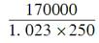=665

所以，需要665份股指期货空头来提供保险。

18．对于以下情景代入相应表达式，证明教材式（19-4）仍然成立：

（a）无股息股票上欧式看涨期权。

（b）无股息股票上欧式看跌期权。

（c）无股息股票上欧式看涨与看跌期权的任意组合。

答：（a）对于基于无股息股票的看涨期权：

Δ=N（d1）

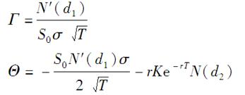

因此方程（19-4）的左边部分为：

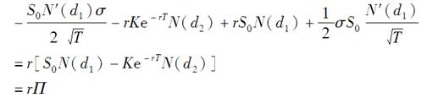

因此，方程（19-4）对无股息股票的欧式看涨期权仍然成立。

（b）对于基于无股息股票的看跌期权：

Δ=N（d1）-1=-N（-d1）

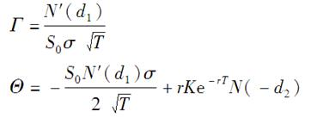

因此方程（19-4）的左半部分为：

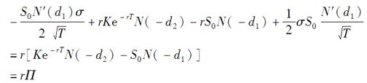

因此，方程（19-4）对无股息股票的欧式看跌期权也成立。

（c）对于一个期权的资产组合，Π、Δ、Θ和Γ是资产组合中的个别期权价值的总和。所以对于所有欧式看跌期权和看涨期权的组合方程（19-4）都是正确的。

19．对以下两种情况，与教材式（19-4）相应的方程是什么？（a）外汇衍生产品组合；（b）期货衍生产品组合。

答：（a）外汇是类似于连续以利率rf为股息分派率的股票。依赖于外汇的衍生工具的资产组合的微分方程为：

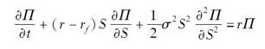

因此

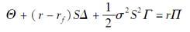

（b）类似地，依赖于期货价格的衍生工具的资产组合价格为：

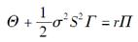

20．假定我们要为价值为700亿美元的股权资产做出保险计划。假设这一保险的目的是保证在1年内，股权资产价值的下跌程度不会超过5%，做出你认为需要的估计，并采用DerivaGem软件计算当在1天之内市场下跌23%时，该股权资产组合保险的管理人应出售股票或期货合约的数量是多少？

答：（1）由题意可知，需要对r、σ和q进行估计。所以，假设r=0.06，σ=0.25和q=0.03。

（2）把所有资产组合的头寸当作一份单一的看跌期权。在下降23%之前，该期权3个已知参数分别为：S0=70，K=66.5，T=1。其他参数的值估计为r=0.06，σ=0.25和q=0.03。那么：

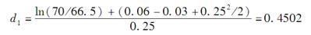

N（d1）=0.6737

期权的Delta参数为：

e-qT[N（d1）-1]=e-0.03（0.6737-1）=-0.3167

这说明31.67%或者说221.7亿美元的资产在下降之前应当被卖掉。

以上结果也可通过DerivaGem软件计算得出，计算时选择相应的资产类型和指数，期权类型为布莱克-斯科尔斯欧式期权。

下降之后，S0=53.9，K=66.5，r=0.06，σ=0.25，T=1和q=0.03

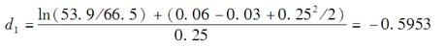

N（d1）=0.2758

期权的Delta参数下降至：

e-0.03×0.5（0.2758-1）=-0.7028

这说明累计70.28%或者说492亿美元的资产（在下降前的价格）应当被卖掉。也就是说由于下降，大约270亿美元的净资产应当被卖掉。

21．股指远期的Delta是否与相同头寸的股指期货的Delta相等？解释你的答案。

答：股票指数远期合约和与其相对应的期货合约的Delta不相同，原因如下：

（1）按照普遍的观念，基于股票指数的远期合约的价值是S0e-qT-Ke-rT。当S0发生一个小的变化ΔS时，远期合约的价值变化e-qTΔS。因此远期合约的Delta参数为e-qT。

（2）期货合约的价格为S0e（r-q）T。当S0发生一个小的变化ΔS时，期货的价值变化ΔSe（r-q）T。由于期货合约的每日盯市制度，期货合约多头持有者几乎可以立刻获得这一数量的收益。因此，期货合约的Delta参数为e（r-q）T。

（3）因此，期货合约和远期合约的Delta参数不相同。期货合约的Delta参数比相应的远期Delta参数大一个erT。期货合约和远期合约的Delta不同的原因就在于期货交易实行盯市制度。

22．某银行持有的美元/欧元汇率期权头寸的Delta为30000，Gamma为-80000。说明如何理解这些数字。汇率为0.90美元/欧元（每欧元所对应的美元数量为0.90），为了使得头寸为Delta中性，你应该持什么样的头寸？在一段短暂时间后，汇率变化为0.93，估计新的Delta。这时为了保证Delta中性，你还要再进行什么样的交易？假定银行在最初的头寸已经是Delta中性，在汇率变动后，这一头寸会亏损还是会盈利？

答：Delta参数说明当欧元的汇率变动0.01美元时，银行头寸的价值增加0.01×30000=300（美元）。Gamma参数说明当欧洲单位的汇率增加0.01美元时，资产组合的Delta参数下降0.01×80000=800。Gamma参数为负数，说明银行持有的是欧元期权空头。

要使头寸达到Delta中性，即Delta=0，根据组合的Delta计算公式可知，按照定义，欧元的Delta为1，所以30000欧元应当被卖空。

当汇率变为0.93，预期组合的Delta参数下降（0.93-0.90）×80000=2400，即变为27600。为了维持Delta中性，银行持有的空头必须降低到27600欧元。所以，银行需要买入2400欧元。

当一个组合为Delta中性且Gamma为负数时，标的资产价格大的波动将使组合遭受损失。因此可以认为在汇率变动后，银行的头寸会亏损。

23．对于无股息股票上期权，利用看跌-看涨期权平价关系式来推导：

（a）欧式看涨期权Delta与欧式看跌期权Delta的关系式。

（b）欧式看涨期权Gamma与欧式看跌期权Gamma的关系式。

（c）欧式看涨期权Vega与欧式看跌期权Vega的关系式。

（d）欧式看涨期权Theta与欧式看跌期权Theta的关系式。

答：对于一个无股息的股票，期权看涨看跌平价公式在时刻t的形式为：

p+S=c+Ke-r（T-t）

（a）关于S的微分为：

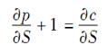

移项可得，

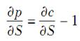

这说明一份欧式看跌期权的Delta参数等于相应的欧式看涨期权的Delta参数减去1。

（b）关于S的二阶微分为：

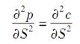

因此欧式看跌期权的Gamma参数等于欧式看涨的Gamma参数。

（c）看跌-看涨期权平价关系中关于σ的微分为：

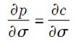

这说明欧式看跌期权的Vega参数等价于欧式看涨期权的Vega参数。

（d）看跌-看涨期权平价关系中关于t的微分：

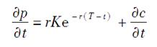

因为N（d2）=1-N（-d2），所以上式与教材第19.5节中给出的欧式看涨和看跌的Theta参数是一致的。

二、计算与分析题

24．某金融机构持有以下有关英镑的场外交易期权组合（如表19-1所示）。

表19-1

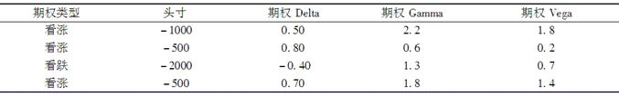

某交易所里交易的期权Delta为0.6，Gamma为1.5，Vega为0.8。

（a）什么样的交易所内交易的英镑期权头寸和英镑头寸会使交易组合为Gamma与Delta中性？

（b）什么样的交易所内交易的英镑期权头寸和英镑头寸会使得交易组合为Vega与Delta中性？

答：资产组合的Delta参数为：

-1000×0.50-500×0.80-2000×（-0.40）-500×0.70=-450

资产组合的Gamma参数为：

-1000×2.2-500×0.6-2000×1.3-500×1.8=-6000

资产组合的Vega参数为：

-1000×1.8-500×0.2-2000×0.7-500×1.4=-4000

（a）因为看涨多头的Gamma参数为：4000×1.5=6000，所以拥有4000份交易期权的多头可以使得资产组合达到Gamma中性，此时整个资产组合（包括交易期权）的Delta参数为：

4000×0.6-450=1950

因此，除4000份交易期权多头之外，为了保证资产组合中的参数Gamma和Delta均为中性，需要持有1950英镑的空头。

（b）因为看涨多头的参数Vega为：5000×0.8=4000，所以拥有5000份交易期权的多头可以使得资产组合达到Vega中性，此时整个资产组合（包括交易期权）的Delta参数为：

5000×0.6-450=2550

因此，除5000份交易期权之外，为了保证资产组合中的参数Vega和Delta均为中性，需要持有2550英镑的空头。

25．考虑习题24中的情景，假定第2个交易所交易期权的Delta为0.1，Gamma为0.5，Vega为0.6，进行什么样的交易可使得交易组合Delta、Gamma与Vega均为中性。

答：设w1为第一种交易期权的头寸，w2为第二种交易期权的头寸。得到：

6000=1.5w1+0.5w2

4000=0.8w1+0.6w2

得出方程组的解：w1=3200，w2=2400。

资产组合Delta参数为：

-450+3200×0.6+2400×0.1=1710

因此应持有3200份第一种可交易期权多头，2400份第二种可交易期权多头，1710英镑空头才能保证资产组合达到Delta、Gamma和Vega中性。

26．考虑一个1年期的欧式股票看涨期权，股票价格为30美元，执行价格为30美元，无风险利率为每年5%。波动率为每年25%。利用DerivaGem软件来计算期权的价格、Delta、Gamma、Vega、Theta和Rho。将价格改变为30.1美元时，通过计算期权价格来验证Delta的正确性；通过计算期权在股票价位为30.1美元时的Delta来计算Gamma，并由此来验证Gamma的正确性。进行类似的计算来验证Vega、Theta和Rho的正确性。采用DerivaGem软件画出期权价格、Delta、Gamma、Vega、Theta和Rho与股票价格的关系图形。

答：（1）期权的价格、Delta、Gamma、Vega、Theta和Rho等参数分别是3.7008美元、0.6274、0.050、0.1135、-0.00596和0.1512。

（2）当股票的价格增加到30.1美元时，该期权的价格随之增加到3.7638美元。期权价格的变化是3.7638-3.7008=0.0630（美元）。参数Delta预测期权的价格变化0.6274×0.1=0.0627（美元），比较接近真实的变化。

（3）当股票的价格增加到30.1美元，参数Delta增加为0.6324，增加的幅度是0.6324-0.6274=0.005。参数Gamma同样预测到了这一增加，即0.050×0.1=0.005。

（4）当波动率从25%增加到26%，期权的价格由3.7008美元上升为3.8144美元，增幅0.1136美元。这与参数Vega的值为0.1135有联系。当到期的时间从1变化为1-1/365时，相应期权的价格由3.7008美元下降到3.6948美元，下降幅度0.006美元，这与参数Theta的-0.00596有联系。最后，利率由5%增加到6%的时候，期权的价格由3.7008美元增加到3.8535美元，增长0.1527美元，这与参数Rho的0.1512有关联。

采用DerivaGem软件画出的期权价格、Delta、Gamma、Vega、Theta和Rho与股票价格的关系如图19-12（a）～（f）所示。

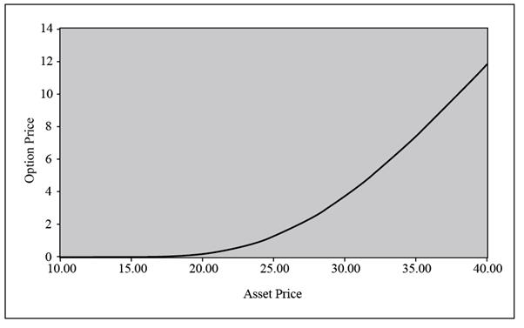

图19-12（a）期权价格与股票价格之间的关系

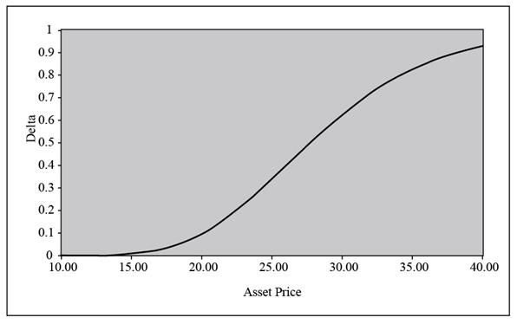

图19-12（b）期权的Delta与股票价格之间的关系

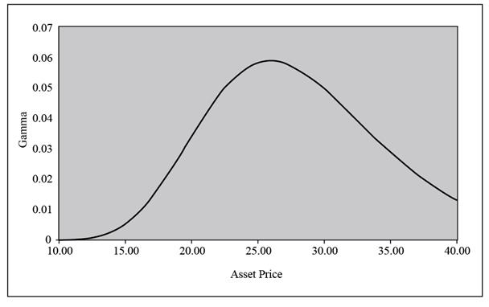

图19-12（c）期权的Gamma与股票价格之间的关系

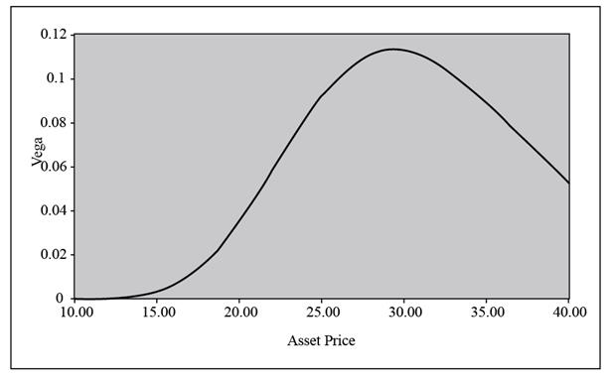

图19-12（d）期权的Vega与股票价格之间的关系

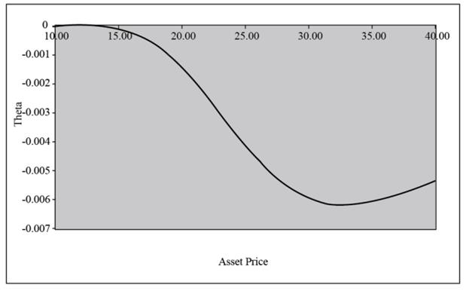

图19-12（e）期权的Theta与股票价格之间的关系

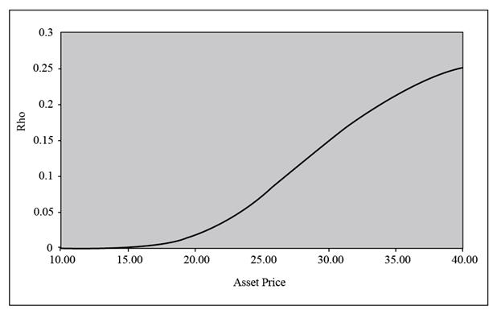

图19-12（f）期权的Rho与股票价格之间的关系

27．某银行提供的存款产品中，有一种产品向投资者保证收益（a）等于0与（b）市场指数收益的40%的最大值。某投资者决定将100000美元投资于这种产品，描述该产品作为该市场指数上期权时的收益。假设无风险利率为每年8%，指数股息收益率为每年3%，指数波动率为每年25%，这一产品对于投资者而言合理吗？

答：（1）这个产品提供了一个6个月的报酬，等价于：

max（0，0.4R）

其中，R表示指数上的回报率。假定S0是目前指数的价格，ST是其6个月之后的价格。

当投资规模为A时，6个月投资的回报为：

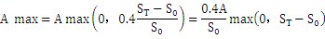

即为欧式看涨期权的内在价值的0.4A/S0倍。则其价值为：



根据题意，r=0.08，σ=0.25，T=0.50，q=0.03

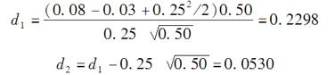

N（d1）=0.5909；N（d2）=0.5212

所以该产品的价值为：

0.4A（e-0.03×0.5×0.5909-e-0.08×0.5×0.5212）=0.0325A

（2）如果一个投资者购买了这件产品，他可以节省在时刻0为期权付出0.0325A。因此得出该投资者的现金流如下：

时间0：-A+0.0325A=0.9675A

6个月后：+A

按照连续复利计算其回报：2ln（1/0.9675）=0.066或者6.6%。因此该产品与无风险投资相比没有吸引力。

28．第18章里给出的欧式期货看涨期权c与期货价格F0的关系式为

c=e-rT[F0N（d1）-KN（d2）]

其中

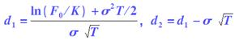

其中K、r、T和σ分别为执行价格、利率、期限和波动率。

（a）证明F0N′（d1）=KN′（d2）。

（b）证明看涨期权对于期货价格的Delta等于e-rTN（d1）。

（c）证明看涨期权的Vega等于。

（d）证明第19.12节里计算Rho的公式。

在计算期货看涨期权的Delta、Gamma、Theta与Vega时，我们可以将一般期权希腊值计算公式中的q由r来代替，S0由F0来代替，q为股息收益率。为什么这一做法对计算看涨期权的Rho时不成立？

答：（a）

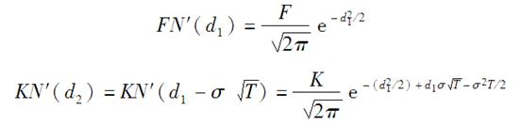

因为：

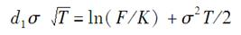

代入第二个公式得到：

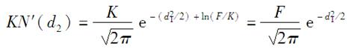

所以，FN′（d1）=KN′（d2）

（b）

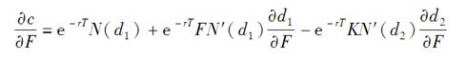

因为：

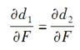

由（a）得到的结果，可得

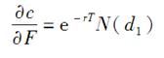

（c）

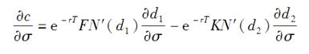

因为：

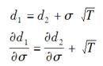

由（a）得出的结果，可得：

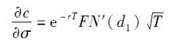

（d）Rho由下面得公式得出：

=-Te-rT[FN（d1）-KN（d2）]

因为c=e-rT[F0N（d1）-KN（d2）]

所以对欧式看涨期货期权，Rho=-cT。

在期货期权中q=r，所以Rho有两个组成要素：一是关于r的微分，二是关于q的微分。

29．利用DerivaGem软件验证教材19.1节中的期权满足教材式（19-4）（注意：DerivaGem所计算的结果为每日历天，而教材式（19-4）的Theta对应于每年）。

答：对于在教材19.1节中考察过的期权，S0=49，K=50，r=0.05，σ=0.20，T=20/52。DerivaGem显示：Θ=-0.011795×365=-4.305，Δ=0.5216，Γ=0.065544，Π=2.4005。

由教材式（19-4）的左侧部分得出：

-4.305+0.05×49×0.5216+×0.22×492×0.065544=0.120

公式的右侧部分是：

0.05×2.4005=0.120

这说明得出的结果满足教材方程（19-4）。

30．利用DerivaGem的应用工具（Application Builder）功能重新生成教材表19-2（注意：在教材表19-2中，期权头寸已被近似到最近的100股）。计算期权头寸每周的Gamma与Theta。计算头寸每周的价值变化，并检验教材式（19-3）近似成立[注意：DerivaGem所计算的结果为每日历天，而教材式（19-3）中的Theta对应于每年]。

答：考虑第一周的情况，该资产组合是由100000份的期权空头和52200份的期权多头组成的。期权的价值由这周开始的188760美元增长到了周末的240053美元，增长51293美元。股票的价值也从52200×49=2557800（美元）变为52200×48.12=2511864（美元），损失了45936美元。资产净获利为51293-45936=5357（美元），资产组合的参数Gamma和参数Theta（每年）分别为-6554.4和430533，因此按照教材式（19-3）预测获利为：

430533×-×6554.4×（48.12-49）2=5742

表19-2说明了20周的结果。

表19-2

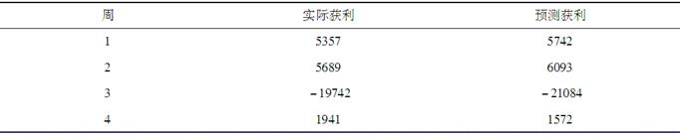

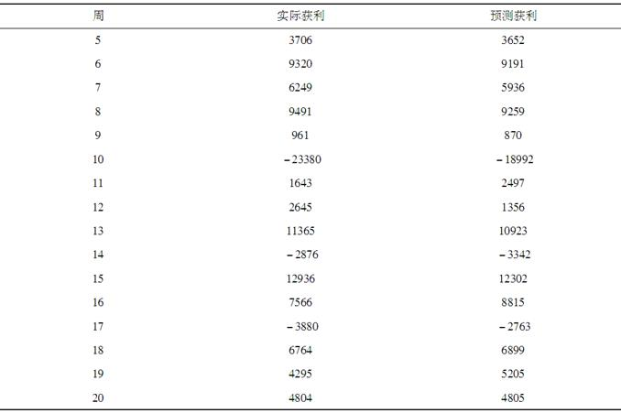

第20章　波动率微笑

20.1　复习笔记

1．波动率微笑对看涨期权与看跌期权是一样的原因

欧式看涨期权价格c和欧式看跌期权价格p之间的平价关系：

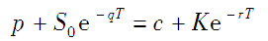（20-1）

其中，看涨期权和看跌期权具有相同的执行价格K和到期期限T。变量S0是当前的股票价格，r是期限T内的无风险利率，q是资产收益率。该看跌-看涨期权平价关系式建立在简单的无套利机会基础上，不要求对未来资产价格的概率分布作任何假设。

假定对于某个给定的波动率，pBS与cBS是由布莱克-斯科尔斯-默顿模型得出的欧式看跌与看涨期权的价格。再假定pMKT及cMKT为这些期权的市场价格，可以得出：

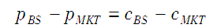（20-2）

这说明：当采用布莱克-斯科尔斯-默顿模型对具有相同期限与执行价格的看跌及看涨期权定价时，公式所产生的误差应完全相同。因此对于给定的执行价格及期限，利用布莱克-斯科尔斯-默顿模型对欧式看涨期权定价与对欧式看跌期权定价必须要用同样的波动率。这说明波动率微笑（即对于特定期限的隐含波动率与执行价格之间的关系）对看涨期权与看跌期权是一样的，这同时也说明了波动率期限结构也是一样的。

2．外汇期权

图20-1展示了关于外汇期权波动率微笑的一般形状。平值期权的隐含波动率相对较低，但隐含波动率随着期权实值程度或虚值程度的增大而逐渐升高。

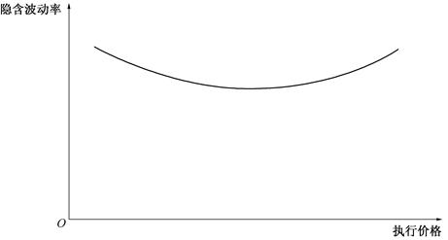

图20-1　外汇期权的波动率微笑

图20-1中所示的波动率微笑与图20-2中实线代表的概率分布相对应，称之为隐含概率分布。图20-2中的虚线代表的是与隐含分布具有相同期望值和标准差的对数正态分布。可以看出隐含分布比对数正态分布更具有肥尾特征。

（1）实证结果

通过10年中12种不同汇率的日收益率来进行实证检验，计算每一个汇率价格百分比变化的标准差与正态分布比较，实证结果提供了（汇率收益）肥尾性态存在（如图20-2所示）以及交易员确实采用波动率微笑（如图20-1所示）的证据。

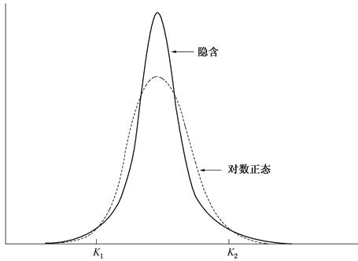

图20-2　外汇期权隐含分布与对数正态分布

（2）外汇期权波动率微笑存在的原因

资产价格服从对数正态分布有两个条件：

①标的资产的波动率为常数；

②标的资产价格变化平稳并且没有跳跃。

在实际中，以上假设对于汇率均不成立。汇率的波动率与常数相差甚远，并且波动率变化常常具有跳跃性，跳跃与非常数波动率对期权价格的影响与期权的期限有关。当期权期限增大时，非常数波动率对期权价格变化影响的程度变得越来越大，但同时对隐含波动率变化影响的程度却越来越小。当期权期限增大时，跳跃性对期权价格变化以及隐含波动率变化的影响越来越小。这一结果的直接推论是当期权期限增大时，波动率微笑变得越来越弱。

3．股票期权

交易员在期权定价中所采用波动率微笑的一般形式如图20-3所示。该图也称为波动率倾斜。波动率是执行价格的递减函数。低执行价格期权所对应的隐含波动率要远高于高执行价格期权。

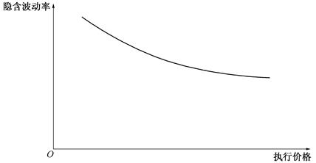

图20-3　股票期权波动率微笑

图20-4中的实线代表了与股票期权的波动率微笑相对应的隐含概率分布。虚线代表的是与隐含分布具有相同期望值和标准差的对数正态分布。可以看出隐含概率分布比对数正态分布有更肥的左端尾部及更瘦的右端尾部。

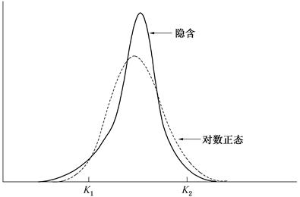

图20-4　股票期权隐含分布和对数正态分布

股票期权波动率微笑存在的原因主要有：

（1）杠杆效应。当公司股票价格下跌时，公司杠杆效应增加，这意味着股票风险性增大，因此波动率增加。而当公司股票上涨时，杠杆效应降低，股票风险变小，因此波动率会减小。

（2）交易员对股票市场暴跌的恐惧。交易员害怕市场上会出现类似1987年10月那样的股票暴跌，因此对于深度虚值看跌期权赋予较大的价值（这也造成了较高的波动率）。

4．其他刻画波动率微笑的方法

（1）波动率微笑是隐含波动率与K/F0之间的关系，其中F0为期限与所考虑期权相同的资产的远期价格。交易员经常将平值期权定义为K=F0的情形，而不是K=S0的情形。这是因为F0（而不是S0）为风险中性世界中，股票在期权到期时的价格期望值。

（2）波动率微笑是隐含波动率与期权Delta之间的关系，这种方式可以将波动率微笑理论应用于欧式和美式期权之外更为广泛的产品类型之上。

5．波动率期限结构与波动率曲面

波动率期限结构意味着对于一个平值期权定价所采用的波动率将与期权的期限有关。当短期的历史波动率较低时，波动率往往是期限的递增函数，因为这时波动率预期会升高；当短期的历史波动率较高时，波动率往往是期限的递减函数，因为这时波动率预期会降低。

波动率曲面是将波动率期限结构与波动率微笑结合在一起所产生的表格，这一表格可用于对不同执行价格以及不同期限的期权进行定价。

波动率曲面的其中一个变量为K/S0，另一个变量为期限。波动率曲面的数值是由布莱克-斯科尔斯-默顿公式得出的隐含波动率。在任意给定时间，波动率曲面的某些点对应于市场价格比较可靠的期权价格数据，对应于这些点的隐含波动率可以直接由期权市场价格来求得。波动率微笑的形状与期权的期限有关。随着期权期限的增大，波动率微笑的幅度变得越来越小。

在确保期权的定价与市场交易活跃的产品价格保持一致这方面，布莱克-斯科尔斯-默顿模型的效果并不比复杂的插值工具更好。如果交易者决定使用另一个更好的模型，这时波动率曲面会有所改变，波动率微笑的形状也会改变，但期权的市场价格不会有明显的变化。

6．希腊值

波动率微笑会使得希腊值的计算更加复杂。假设对于某个期限，期权的隐含波动率与K/S的关系保持不变。当标的资产价格变化时，期权的隐含波动率变化反映期权的在值程度（期权的实值或虚值程度）。

7．当价格预计有大幅度跳跃时

当预期会有单一的大跳跃时，股票价格波动率微笑的真实概率分布为双峰分布，而不是对数正态分布，如图20-5所示。

双峰分布可能由两个对数正态分布叠加而成。一个对数正态分布对应于好消息；另一个对数正态分布对应于坏消息。

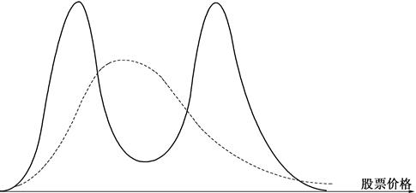

图20-5　股票价格跳跃的效应

（实线表示真实分布；虚线表示对数正态分布）

20.2　课后习题详解

一、问答题

1．在下列情形下常常观察到的波动率微笑是什么形式？

（a）股票价格分布两端的尾部均没有对数正态分布肥大。

（b）股票价格分布右端的尾部比对数正态分布要肥大，左端尾部没有对数正态分布肥大。

答：（a）当股票价格分布两端的尾部均没有对数正态分布肥大时，对于深度虚值或深度实值的期权而言，布莱克-斯科尔斯-默顿倾向于高估期权的价格。这将导致类似于图20-6中的波动率微笑。

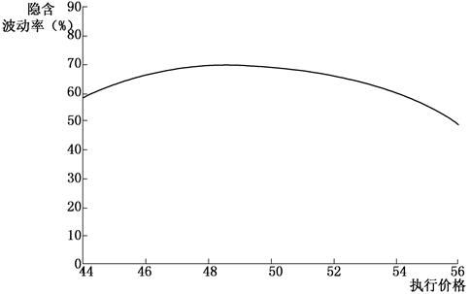

图20-6　波动率微笑

（b）相比较而言，当股票价格分布右端的尾部比对数正态分布要肥大，左端尾部没有对数正态分布肥大时，对于虚值看涨期权和实值看跌期权而言，布莱克-斯科尔斯-默顿倾向于低估期权的价格；对于虚值看跌期权和实值看涨期权而言，布莱克-斯科尔斯-默顿倾向于高估期权的价格。这将导致隐含波动率是执行价格的增函数，即波动率微笑将向上倾斜。

2．股票的波动率微笑形式是什么？

答：观察到的股票期权的波动率微笑通常是向下倾斜的，即股票期权的隐含波动率是执行价格的减函数。具体参见本章复习笔记。

3．标的资产价格有跳跃时会造成什么样形式的波动率微笑？这种形式对于2年和3个月期限的期权中哪个更显著？

答：（1）通常标的资产价格的跳跃将使得资产价格分布的两侧比对数正态分布都要肥大。这将造成类似于图20-7中的波动率微笑。

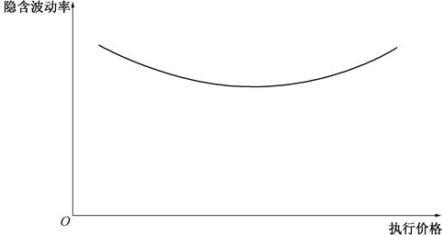

图20-7　外汇期权的波动率微笑

（2）3个月期的期权的波动率微笑更显著。这是因为：波动率微笑产生的原因是资产价格不服从对数正态分布。具体而言，是资产价格跳跃性的变动和非常数波动率导致了波动率微笑。随着期权期限的增大，跳跃性对期权价格的变化和隐含波动率的影响越来越小。所以，期限越短期权的波动率微笑越明显。

4．一个欧式看涨期权与一个欧式看跌期权具有同样的执行价格与期限。看涨期权的隐含波动率为30％，看跌期权的隐含波动率为25％。你会进行什么样的交易？

答：相对应看涨期权价格而言，看跌期权的价格过低。正确的交易策略是买入看跌期权、买入股票并出售看涨期权。

5．仔细解释为什么同对数正态分布相比时，左端尾部更加肥大而右端尾部更加瘦小的分布会造成波动率微笑向下倾斜的形状。

答：与对数正态分布相比，更肥大的左端尾部将导致高价格，因此虚值（低执行价格）看跌期权具有更高的隐含波动率。同样，更加瘦小的右端尾部会导致低价格，因此虚值（高执行价格）看涨期权具有更低的隐含波动率。所以隐含波动率是执行价格的减函数，形成了向下倾斜的波动率微笑。

6．一个欧式看涨期权的市场价格为3美元。当采用30%的波动率时，由布莱克-斯科尔斯-默顿公式给出的价格为3.50美元，由布莱克-斯科尔斯-默顿模型给出的具有相同执行价格与期限的看跌期权价格为1.00美元。这一期权的市场价格应该为多少？解释你的答案。

答：根据看跌-看涨期权平价关系式，可得：

cBS+Ke-rT=pBS+Se-qT

cmkt+Ke-rT=pmkt+Se-qT

两式相减可得：

cBS-cmkt=pBS-pmkt

根据题意，cmkt=3.00；cBS=3.50；pBS=1.00，所以，pmkt应当为0.50美元。

7．解释“股票暴跌恐惧症”。

答：“股票暴跌恐惧症”是试图解释自1987年（这一年的股票市场震动了每一个人，曾经一天之内下跌20％以上）以来股票市场中波动率倾斜的原因的理论。该论点认为，交易者都担心市场会再次出现类似于1987年那样的暴跌，因此增加了虚值看跌期权的价格。这就造成了波动率倾斜。

8．股票的当前价格为20美元。明天将要公布的消息会使得股票价格或上涨5美元或下跌5美元。采用布莱克-斯科尔斯-默顿公式来对1个月期的期权定价会存在什么样的问题？

答：根据题意可知，1个月后的股票价格的概率分布不服从对数正态分布，其可能的分布是由两个对数正态分布彼此叠加而形成的双峰分布。一个与利好消息对应，另一个与坏消息对应。此时采用布莱克-斯科尔斯-默顿公式显然是不合适的，因为该公式假定股票价格在任何未来的时刻都是呈对数正态分布。

9．当波动率不确定，并且与股票价格有正的相关性时，我们所观察到的6个月期限的期权波动率微笑最可能会是什么样子？

答：波动率微笑是指期权隐含波动率与执行价格之间的关系。当资产的价格与波动率正相关时，隐含波动率会随着资产价格的增加而增加，这会使得隐含分布具有较瘦小的左端尾部和较肥大的右端尾部的特征。所以，隐含波动率将随着执行价格的上涨而增大。

10．在以实证的形式验证期权定价公式时，你最可能会碰到什么样的问题？

答：在以实证形式验证期权定价公式时，会遇到许多的问题。这些问题包括：获得股票价格和期权价格的同步数据的问题，在期权到期前估计有多少股息将要分派的问题，对市场是无效的和期权定价模型不正确两种情况进行区分的问题，估计股票价格波动率的问题等。

11．假定中央银行的政策是允许汇率在0.97～1.03中变化，你所计算的汇率期权隐含波动率将会具有什么样的特征？

答：由于中央银行限制了汇率的波动范围，意味着汇率最低为0.97，最高为1.03。所以相较对数正态分布而言，汇率的隐含概率分布的左端尾部和右端尾部都较瘦小。这与教材第20.2节中所讨论的情形完全相反，预期虚值和实值的看涨和看跌期权的隐含波动率都比平价看涨和看跌期权的低。隐含波动率的图示类似于教材图20-7。

12．期权交易员有时将深度虚值期权看成波动率上的期权。你认为他们为什么会这样做呢？

答：深度虚值期权价值很低，减少它的波动率将减少它的价值。尽管如此，因为期权价值总是大于零，从而期权价值的降低量较小。另一方面，增加深度虚值期权的波动率能够导致期权的价值明显的增加（以百分比表示）。所以，深度虚值期权的确与以波动率为标的资产的期权有相似的特征，有时期权交易员会将二者等同。

13．某股票上看涨期权的执行价格为30美元，期限为1年，隐含波动率为30％。对于同一股票，执行价格为30美元，期限也为1年的看跌期权隐含波动率为33％。这对于交易员来讲会有什么样的套利机会？套利机会是建立在布莱克-斯科尔斯-默顿模型里对数正态分布的前提下吗？仔细解释你的答案。

答：（1）根据看跌-看涨期权平价关系可知，欧式看跌期权和看涨期权应该有相同的隐含波动率。如果看涨期权的隐含波动率为30%，基于同样标的资产的看跌期权的隐含波动率为33%，那么看涨期权的价格相对于看跌期权而言被低估。正确的交易策略是购买该看涨期权，出售看跌期权，并做空该股票。

（2）这一套利机会并不以布莱克-斯科尔斯-默顿对数正态分布为前提。对于所有的期权定价模型，看跌-看涨期权平价关系都是正确的。

14．假定明天将会宣布对于公司有重大影响的法律诉讼结果。公司股票当前的价格为60美元。如果诉讼结果对公司有利，股票价格将会上涨到75美元；如果诉讼结果对于公司不利，股票价格将会下跌到50美元。诉讼结果对于公司有利的风险中性概率为多少？如果诉讼结果对于公司有利，股票在6个月的波动率为25%；但如果诉讼结果对于公司不利，股票在6个月的波动率为40%。利用DerivaGem来计算今天这家公司股票隐含波动率与欧式期权价格的关系。已知公司不付股息。假定6个月期的无风险利率为6%。在计算中考虑具有执行价格为30美元、40美元、50美元、60美元、70美元及80美元的看涨期权。

答：假设p是诉讼结果对公司有利的概率，则预期公司股票明天的价格为：

75p+50（1-p）=50+25p

这应当是公司股票当前的价格（忽略投资者一天的预期回报），因此：

50+25p=60

解得：p=0.4。

即，有利裁决发生的风险中性概率为40%。

如果诉讼结果对公司有利，波动率σ为25%。其他的参数为S0=75，r=0.06，T=0.5。对于执行价格K为50美元的欧式看涨期权，DerivaGem给出的价格是26.502美元。

如果诉讼结果对公司不利，则波动率σ为40%。其他的参数为S0=50，r=0.06，T=0.5。对于执行价格K为50美元的欧式看涨期权，DerivaGem给出的价格为6.310美元。

该欧式看涨期权的当前价格为这两个价格的加权平均数，即：

0.4×26.502+0.6×6.310=14.387（美元）

DerivaGem可以被用来计算隐含波动率。此时参数的值分别为S0=60，K=50，r=0.06，T=0.5和c=14.387。可得，隐含波动率为47.76%。

对于其他执行价格可重复上述计算过程。结果如表20-1所示。隐含波动率与执行价格之间的关系如图20-8所示。

表20-1

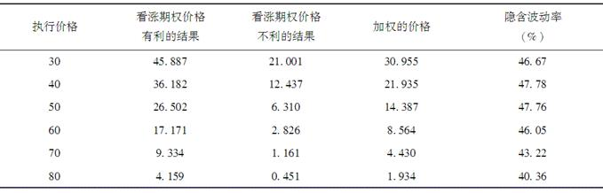

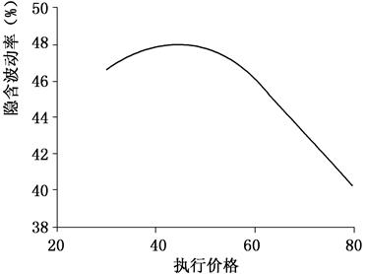

图20-8　波动率微笑

15．当前某汇率为0.8000。汇率的波动率为12%，两个国家的利率相同。利用对数正态假设，估计在3个月后汇率在以下范围内的概率（a）小于0.7000，（b）介于0.7000与0.7500之间，（c）介于0.7500与0.8000之间，（d）介于0.8000与0.8500之间，（e）介于0.8500与0.9000之间，（f）大于0.9000。如果假设汇率波动率微笑为通常所看到的形式，以上的估计哪一项太低，哪一项太高？

答：正如教材第5章和第17章所述，汇率的行为类似于股息率等于国外无风险利率的股票。而在风险中性世界里，不支付股息的股票增长率为r，汇率的增长率为r-rf。汇率有的系统风险很低，从而可以合理地将r-rf看作真实世界中的增长率。在本题中，国外的无风险利率等于国内的无风险利率（r=rf），因此预期汇率的增长率为0。

如果ST是T时刻的汇率，μ=0，其概率分布为：

lnST～（lnS0-σ2T/2，σ2T）

其中S0是0时刻的汇率，σ是汇率的波动性。

在本题中，S0=0.8000，σ=0.12，T=0.25，因此：

lnST～（ln0.8-0.122×0.25/2，0.122×0.25）

即lnST～Φ（-0.2249，0.0036）

（a）ln0.70=-0.3567。ST<0.7的概率与ln ST<-0.3567的概率相等。由于：

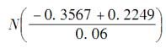=N（-2.1955）

查表可得，ST<0.7的概率为1.41%。

（b）ln0.75=-0.2877。ST<0.75的概率与lnST<-0.2877的概率相等。由于：

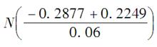=N（-1.0456）

查表可得，ST<0.75的概率为14.79%。因此，汇率介于0.70和0.75的概率为14.79%-1.41%=13.38%。

（c）ln0.80=-0.2231。ST<0.80的概率与ln ST<-0.2231的概率相等。由于：

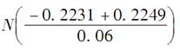=N（0.0300）

查表可得，ST<0.80的概率为51.20%。因此，汇率介于0.75和0.80之间的概率为51.20%-14.79%=36.41%。

（d）ln0.85=-0.1625。ST<0.85的概率与ln ST<-0.1625的概率相等。由于：

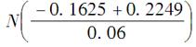=N（1.0404）

查表可得，ST<0.85的概率为85.09%。因此，汇率介于0.80和0.85之间的概率为85.09%-51.20%=33.89%。

（e）ln0.90=-0.1054。ST<0.90的概率与ln ST<-0.1054的概率相等。由于：

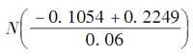=N（1.9931）

查表可得，ST<0.90的概率为97.69%。因此，汇率介于0.85和0.90之间的概率为97.69%-85.09%=12.60%。

（f）汇率高于0.90的概率为100%-97.69%=2.31%。

汇率波动率微笑通常所看到的形式如教材上的图20-1所示，其隐含概率分布如图20-2所示。根据图20-2可知，（a）、（c）、（d）和（f）中估计的概率太低，而（b）和（e）的太高。

16．某股票的价格为40美元。股票上执行价格为30美元，期限为6个月的欧式看涨期权的隐含波动率为35%。股票上执行价格为50美元，期限为6个月的欧式看涨期权的隐含波动率为28%。6个月期限的无风险利率为5%，股票无股息。解释为什么两个隐含波动率会不同。利用DerivaGem计算两个期权的价格。利用看跌-看涨期权平价关系式计算执行价格分别为30美元及50美元的欧式看跌期权价格。利用DerivaGem计算3个月期限期货期权的隐含波动率。

答：（1）两个隐含波动率不同的主要原因是股票期权波动率微笑的存在，两个隐含波动率之差与教材图20-3所示的波动率微笑是一致的。对于股票期权波动率微笑是向下倾斜的，一个具有高执行价格的期权与一个低执行价格的期权相比，其隐含波动率更低。这是因为交易者认为股票价格向下运动的概率高于对数概率分布预测的结果。交易者假定的隐含分布如教材图20-4所示。所以，其他条件相同情况下，执行价格不同的期权的隐含波动率也不相同。

（2）运用DerivaGem计算第一份期权的价格，过程如下：在第一个工作表中选择“权益”为标的资产类型，选择分析欧式期权作为期权类型。输入股票价格为40，波动率为35%，无风险利率为5%，到期时间为0.5年，执行价格为30。因为假定无股息发放，所以不填写股息一栏。选择看涨期权按钮，不选择隐含波动率按钮。敲击回车键并单击计算。DerivaGem将会计算出该看涨期权的价格为11.155。

把波动率变为28%，执行价格变为50。敲击回车键并单击计算。DerivaGem将会计算出该看涨期权的价格为0.725。

（3）看跌-看涨期权平价关系为：

c+Ke-rT=p+S0

移项可得：

p=c+Ke-rT-S0

对于第一份看跌期权，c=11.155，S0=40，r=0.054，K=30和T=0.5，于是得到：

p=11.155+30e-0.05×0.5-40=0.414（美元）

对于第二份看跌期权，c=0.725，S0=40，r=0.06，K=50和T=0.5，于是得到：

p=0.725+50e-0.05×0.5-40=9.490（美元）

（4）运用DerivaGem计算第一份看跌期权的隐含波动率，输入股票价格为40，无风险利率为5%，到期时间为0.5年，执行价格为30。在期权数据表的下半部分输入价格0.414。选择看跌期权和隐含波动率按钮。敲击回车键并单击计算。DerivaGem将会计算出该期权的隐含波动率为34.99%。

同理可得，运用DerivaGem计算第二份看跌期权的隐含波动率，输入股票价格为40，无风险利率为5%，到期时间为0.5年，执行价格为50。在期权数据表的下半部分输入价格9.490。选择看跌期权和隐含波动率按钮。敲击回车键并单击计算。DerivaGem将会计算出该期权的隐含波动率为27.99%。

说明：这些结果是可以被预期到的。DerivaGem给出的执行价格为30的看跌期权的隐含波动率与执行价格为30的看涨期权的隐含波动率几乎相同，给出的执行价格为50的看跌期权的隐含波动率与执行价格为50的看涨期权的隐含波动率几乎相同。

17．“布莱克-斯科尔斯-默顿模型是被交易员用做插值的工具”。解释这一观点。

答：当对看涨和看跌期权定价的时候，交易员用布莱克-斯科尔斯-默顿模型作为一个插值工具。交易员首先计算市场上已经给定价格的期权的隐含波动率。通过在执行价格与到期时间之间插值，估计其他期权的隐含波动率。将计算出来的隐含波动率代入布莱克-斯科尔斯-默顿公式，计算得到期权的价格。实际上，场外交易市场中制作波动率曲面表格的许多工作是由经纪人完成的。经纪人经常充当场外交易市场参与者们的中介，通常比个人金融机构拥有更多的交易信息。经纪人向其客户提供反映期权波动率的波动率曲面表格。

18．利用教材表20-2计算交易员所采用的8个月期限，K/S0=1.04的期权隐含波动率。

答：交易员采用的隐含波动率为13.45%。有两种计算方法：（a）先在执行价格1.00和1.05中间插值，然后在到期期限在6个月和1年中间插值；（b）先在到期期限6个月和1年中间插值，然后在执行价格1.00到1.05之间插值。这两种方法可以得出相同的结论。

二、计算与分析题

19．一家公司股票价格为4美元。公司没有任何债务。分析员认为公司的结算价值至少为300000美元，公司的流通股数量是100000。这时你会看到什么样的波动率微笑？

答：公司解体时，公司股票的价格至少应为300000/100000=3（美元），因此，公司股票价格应该始终大于或等于3美元。这也就意味着股票价格的分布，应该比对数正态分布有着更瘦小的左端尾部和更肥大的右端尾部。因此，波动率微笑是向上倾斜的。

20．一家公司正在等待一个重要诉讼结果，而结果会在1个月后宣布。公司股票当前价格为20美元。如果诉讼结果对公司有利，1个月后股票会上涨到24美元；但如果结果对公司不利，1个月后股票会下跌到18美元。1个月期的无风险利率为每年8%。

（a）诉讼结果对于公司有利的风险中性概率为多少？

（b）执行价格分别为19美元、20美元、21美元、22美元及23美元，1个月期看涨期权的价格分别为多少？

（c）利用DerivaGem计算1个月期的看涨期权波动率微笑。

（d）验证l个月期看跌期权波动率微笑与以上结果一致。

答：（a）如果p表示诉讼结果对公司有利（股票价格升至24美元）的风险中性概率。则：

24p+18（1-p）=20e0.08×0.0833

解得：p=0.356

所以，诉讼结果对公司有利的风险中性概率为35.6%。

（b）当期权的执行价格K＜24美元时，看涨期权的价格是：

（24-K）pe-0.08×0.08333

由此得到执行价格为19美元、20美元、21美元、22美元和23美元相应的看涨期权的价格分别是1.766美元、1.413美元、1.060美元、0.707美元和0.353美元。

（c）由DerivaGem计算执行价格分别是19美元、20美元、21美元、22美元和23美元的期权的隐含波动率分别为49.8%、58.7%、61.7%、60.2%和53.4%。为一个向上凸的曲线，也就是说深度虚值和深度实值期权的波动率皆小于近似平值的波动率。

（d）执行价格为K的看跌期权的价格是：

（K-18）（1-p）e-0.08×0.08333

因此执行价格为19美元、20美元、21美元、22美元和23美元的看跌期权的价格分别是0.640美元、1.280美元、1.920美元、2.560美元和3.200美元。DerivaGem计算出的隐含波动率分别为49.81%、58.68%、61.69%、60.21%和53.38%。若舍去一些误差，这与看涨期权的隐含波动率一致。

21．一个期货目前价格为40美元，无风险利率为5％。明天公布的消息会造成今后3个月期的波动率变为10％或者30％，第1种情况出现的概率为60％，第二种情况出现的概率为40％，采用软件DerivaGem来计算3个月期权的波动率微笑。

答：计算结果如表20-2所示。

例如，当执行价格是34美元的时候，一份波动率为10%的看涨期权的价格是5.926美元，一份波动性为30%的看涨期权的价格是6.312美元。当第一种波动率出现机会是60%，第二种波动率出现机会是40%时，期权价格是0.6×5.926+0.4×6.312=6.080（美元）。此时价格的隐含波动率为23.21%。

表20-2

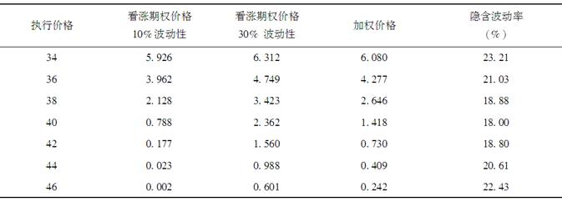

这张表说明波动率的不确定性导致了典型的股票期权的波动率微笑。与教材图20-1类似。总的来说，当波动率随股价随机变动，并且与股票价格波动率大小无关时，得到的隐含波动率的图形与从货币期权中观察到的结果基本类似。

22．在作者网页上可以下载几种汇率数据http：//www.rotman.utoronto.ca/～hull/data，选定一种货币来产生类似于教材表20-1的表格。

答：表20-3中显示的是，对于每种货币，当每日收益变化大于1、2、3、4、5、6个标准方差的天数占整体观察日的比例。该表与教材中的表20-1类似。

表20-3

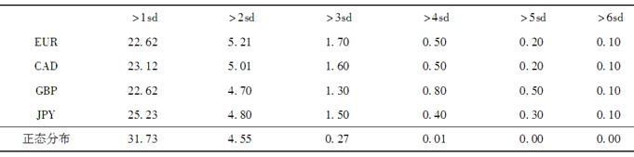

23．在作者网页上可以下载几种股票指数数据http：//www.rotman.utoronto.ca/～hull/data，选定一种指数并检验价格下跌3个标准差的概率是否会大于价格上涨3个标准差的概率。

答：结果如表20-4所示。

表20-4

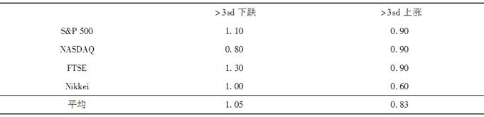

正如从波动率微笑曲线的形状中可以预期的那样，价格大幅向下运动的情形要比价格大幅向上运动的情形更加常见。然而，此结论在95%的置信水平下并不显著。（价格下跌大于3个标准差的概率为0.185%，价格上涨大于3个标准差的概率为0.161%，两者之间的标准差差异为0.245%。）

24．某欧式看涨期权与欧式看跌期权具有同样的执行价格和期限。证明当波动率在一个短暂时段上由σ1上涨到σ2时，以上两个期权的增值相同（提示：利用看跌-看涨平价关系式）。

答：当波动性为σ1时，定义c1和p1分别为看涨和看跌的价格。当波动性为σ2时，定义c2和p2分别为看涨和看跌的价格。从看跌-看涨期权平价关系式得：

p1+S0e-qT=c1+Ke-rT

p2+S0e-qT=c2+Ke-rT

所以：

p1-p2=c1-c2

这意味着当波动率在一个短暂时段由σ1上涨到σ2时，两种期权的增值相同。

25．某汇率当前的值为1.0，6个月期限、具有执行价格0.7、0.8、0.9、1.0、1.1、1.2、1.3的隐含波动率分别为13％、12％、11％、10％、11％、12％、13％。国内与外国无风险利率均为2.5％。利用与教材中例20A-1类似的方法计算隐含概率分布，并且与所有隐含波动率均为11.5％时的隐含概率分布相比较。

答：定义：

g（ST）=g1　　 0.7≤ST<0.8

g（ST）=g2　　 0.8≤ST<0.9

g（ST）=g3　　 0.9≤ST<1.0

g（ST）=g4　　 1.0≤ST<1.1

g（ST）=g5　　 1.1≤ST<1.2

g（ST）=g6　　 1.2≤ST<1.3

g1的大小可以通过插值法计算，首先求出6个月期，执行价格为0.75的期权的隐含波动率为12.5%。这意味着，执行价格为0.7美元、0.75美元、0.8美元的期权的隐含波动率分别为13%、12.5%和12%。通过DerivaGem计算得出，期权价格分别为0.2963美元、0.2469美元、0.1976美元。应用教材附录中的方程（20A-1），且K=0.75，δ=0.05，可以得到：

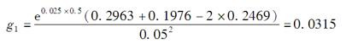

通过类似方法的计算，可以得出

g2=0.7241，g3=4.0788，g4=3.6766，g5=0.7285，g6=0.0898

0.7到1.3之间的总分布率等于g1至g6的数值求和再乘以0.1，即：0.9329。如果波动率在11.5%时已经变为平坦直线，那么g1、g2、g3、g4、g5和g6的价值分别为0.0239、0.9328、4.2248、3.7590、0.9613和0.0938。而0.7到1.3之间的总分布率此时为0.9996。这表明，波动率微笑使该分布有了肥尾的特性。

26．利用教材中表20-2计算交易员所用的对应于11个月期限，K/S0=0.98的期权隐含波动率。

答：利用插值法，计算出6个月期，K/S0=0.98的期权的波动率为12.82%，12月期，K/S0=0.98的期权的波动率为13.7%。最后一次插值可以计算出，11月期，K/S0=0.98的期权的波动率为13.55%。如果按相反顺序进行插值计算，也会得到同样的结果。

第21章　基本数值方法

21.1　复习笔记

1．二叉树

二叉树方法假设在每一个小的时间区间Δt内，股价按比例u上升，或按比例d下降，该模型如图21-1所示。一般情况下，u>1，d<1。因此S到Su的变化被称为价格上涨变化，S到Sd的变化被称为价格下跌变化。价格上涨变化的概率记为p，价格下跌变化的概率为1-p。

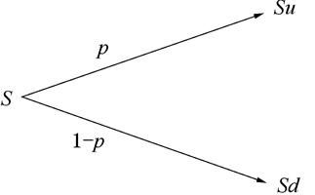

图21-1　在二叉树模型中，时间Δt后资产价格的变化

对美式期权而言，在某个节点的价值是如下两个值之中的较大者：一个是它立即执行时的价值；另一个是继续持有Δt时间的贴现期望值。

（1）风险中性定价

风险中性定价原理指：任何依附于股价的衍生证券可以在风险中性世界的假设基础上进行估值。这意味着为了定价，可以采用以下方法：

①假设所有交易证券的收益率期望均为无风险利率；

②计算衍生产品收益的期望值，并以无风险利率贴现来对衍生产品定价。

以上描述的过程是采取树形定价的基础。

（2）确定p，u及d

对应于时间区间Δt内股票价格变化的均值和方差，参数p、u和d必须给出相应的值。

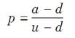（21-1）

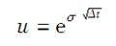（21-2）

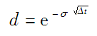（21-3）

其中a=e（r-q）Δt。由于Δt很小，忽略了Δt的高阶项。

（3）资产价格的树形

图21-2展示了资产价格树形的完整结构。在时间0，价格S0为已知；在时刻Δt，价格有两种可能的值：S0u、S0d；在时刻2Δt，价格有三种可能的值：S0u2、S0、S0d2；依此类推。在一般情形，在时刻iΔt，价格有取i+1种值的可能，它们是

S0ujdi-j，j=0，1，…，i

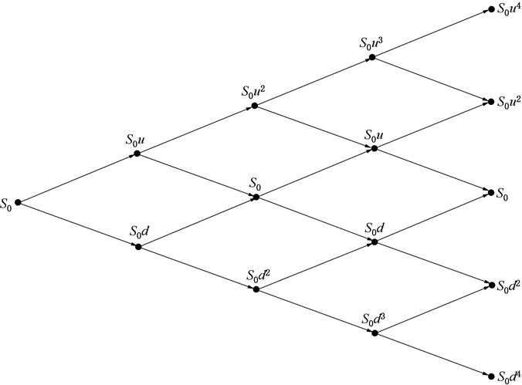

图21-2用于期权定价的树形

（4）通过树形倒推计算

期权的计算是从树图的末端（时刻T）开始向后倒推进行的。T时刻期权的价值已知。因为假定世界为风险中性，在T-Δt时刻每一个节点上的期权价值等于将T时刻期权价值的期望值以无风险利率r在时间区间Δt上进行贴现。类似地，在T-2Δt时刻每一个节点上的期权价值可以将T-Δt时刻期权价值的期望值以无风险利率进行贴现来求得，并以此类推。如果期权为美式期权，在二叉树的每个节点上需要检验在这一节点行使期权是否比在下一个时间区间后持有期权更有利。最后，以倒推的形式走过所有的节点，可以得出期权在0时刻的价格。

（5）代数表达式

假定将一个对于无股息股票上美式看跌期权的期限分成N个长度为Δt的时间区间。将在时间iΔt的第j个节点称做（i，j）节点，其中0≤i≤N，0≤j≤i。令fi,j为期权在（i，j）节点上的价值，股票在（i，j）节点上的价格为S0ujdi-j。因为美式看跌期权在到期时的价值为max（K－ST，0），有

fN,j=max（K-S0ujdN-j，0），　 j=0，1，…，N

在iΔt时刻从（i，j）节点移动到在（i+1）Δt时刻的（i+1，j+1）节点的概率为p；在iΔt时刻从（i，j）节点移动到（i+1）Δt时刻的（i+1，j）节点的概率为1-p。假定期权没有被提前行使，由风险中性定价原理，对于0≤i≤N-1和0≤j≤i，有

fi,j=e-rΔt[pfi+1,j+1+（1-p）fi+1,j]

当考虑提前行使期权时，式中的fi,j必须同期权的内涵价值进行比较，因此得出：

fi,j=max{K-S0ujdi-j，e-rΔt[pfi+1,j+1+（1-p）fi+1,j]}

（6）估计Delta与其他希腊值

期权的Delta（Δ）是期权价格变化与标的股价变化的比率，即

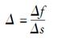

在Δt的Δ的近似值为：

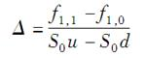（21-4）

当股票价格为（S0u2+S0）／2时（2Δt时刻的第二个与第三个节点的中间值），Δ为（f2,2-f2,1）／（S0u2-S0）；当股票价格为（S0+S0d2）／2时（2Δt时刻的第一个与第二个节点的中间值），Δ为（f2,1-f2,0）／（S0-S0d2）。两个股票价格的差为h，其中

h=0.5×（S0u2-S0d2）

Gamma等于Delta的变化除以h，即

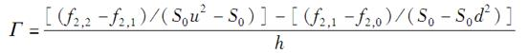

从二叉树中可以进一步直接估计的对冲参数为Theta（Θ）。这一参数代表在其他条件不变时期权价格变化与时间变化的比率。Theta的近似值为：

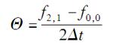（21-6）

Vega的计算可以从对波动率做一微小变化而得出。当σ的变动量为Δσ时，可以重新构造二叉树（Δt应该不变），并对期权重新定价。Vega的估计值为：

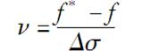

其中f及f*分别为由最初的二叉树和重建的二叉树得出的期权价值。

2．利用二叉树对股指、货币与期货合约上的期权定价

当对期权定价时，股指、货币和期货可以看做是提供已知收益率的资产。股票指数、外汇、期货合约可被看成支付连续红利的股票。对于股票指数，相应红利率就是计算股票指数的股票组合的红利收益率；对于外汇来说，红利率是国外无风险利率；对于期货合约，红利率是国内无风险利率。结合二叉树法和股票价格本身的收益r－q可以写出其估值公式：

Se（r-q）Δt=pSu+（1-p）Sd

3．支付股息股票的二叉树模型

（1）股息收益率是已知的情形

如果假定股票将支付唯一的一次股息，而且股息收益率（即股息为股票价格的百分比）为δ。二叉树的形状如图21-3所示。

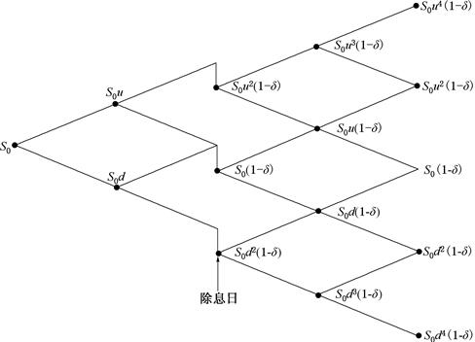

图21-3　当在某指定时刻支付一定股息收益率的股票的二叉树

其中δ为股息收益率。可以采用同样的办法来处理在期权有效期内有多个已知股息收益率的情形。如果δi为0时刻到iΔt时刻之间的所有除息日的总股息收益率，那么iΔt时刻节点上的股票价格为：

S0（1-δi）ujdi-j

（2）已知股息金额数量的情形

假设股票波动率σ为常数，二叉树的形状如图21-4所示。这时二叉树将会不再重合，这意味着如果股票多次支付股息的话，所要估算的节点数量可能会变得很大。

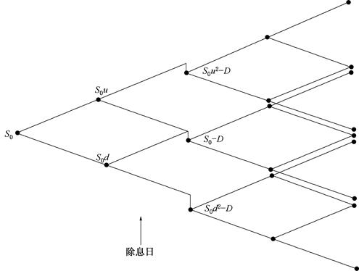

图21-4　当假设已知股息数量并且假设波动率为常数的股票的二叉树

在每个节点上把将来股息（如果有的话）的贴现值加回到股票价格上，可以将二叉树转化成模拟原股票价格S的二叉树。

假定为S*在初始时的价格，在iΔt时刻上，如iΔt<τ，股票价格为：

ujdi-j+De-r（τ-iΔt）（j=0，1，…，i）

如iΔt>τ，股票价格为：

ujdi-j（j=0，1，…，i）

这种方法的优点是与教材第15.12节欧式期权定价方法一致，而且该方法成功地将二叉树变成了重合状态，即在iΔt时刻只有i+1个节点。

（3）控制变量技巧

在对美式期权定价时，可以采用一种被称为控制变量技巧（control variate technique）的方法，这一方法包括用所建立的同一个树来计算美式期权价值fA及其相应的欧式期权价格fE。同时也采用布莱克-斯科尔斯-默顿模型来计算欧式期权价格fBSM。假设由树形得出的欧式期权误差与由树形所得出的美式期权误差是相同的。因此，美式期权的估计值为fA+fBSM-fE。控制变量技巧实际上是采用树形来计算欧式与美式期权的差值，而非美式期权本身的价格。

4．构造树形的其他方法

三叉树可用来替代二叉数，三叉树的一般形式如图21-5所示。假定在树形的每个节点上价格变化为上升、取中间值、下降的概率分别为pu、pm和pd，树形的步长为Δt。假定股票支付股息收益率q，当忽略Δt的高阶项时，以下参数可以保证树形的均值和标准差与股票价格的均值和标准差相吻合。

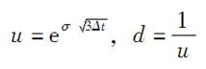

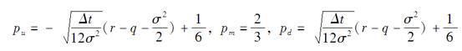

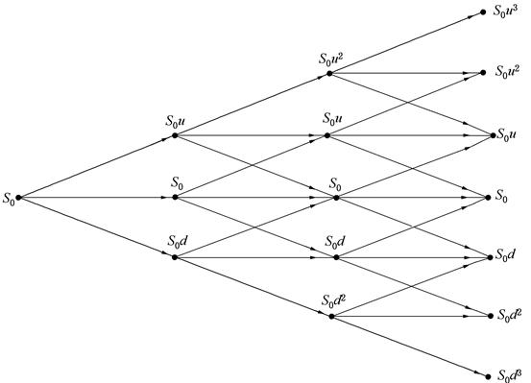

图21-5　三叉树

三叉树的计算过程与二叉数类似。计算由树尾倒推到树的起点。在每一个节点，需要计算行使期权的价值以及继续持有期权的价值，继续持有期权的价值等于

e-rΔt（pufu+pmfm+pdfd）

式中fu、fm和fd为在接下一步节点上对应于价格上升、取中间值和下降时对应的期权价格。

5．参数依赖于时间

假定r、q、rf和σ均为常数，在实际中，这些参数往往与时间有关，在时间 t与t+Δt之间，这些参数被设定为其远期价值。

在CRR二叉树上，为了将r和q设定为时间的函数，在时间t的节点上设定

a=e[f（t）-g（t）]Δt（21-7）

其中f（t）为介于t与t+Δt的远期利率，g（t）为q介于t与t+Δt的远期值。因为u和d与a无关，所以这一假设并不改变二叉树的形状。从时刻t节点上生出树叉的概率同以前一样，即

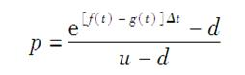（21-8）

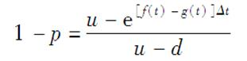

二叉树方法中的其他步骤和前面所介绍的一样，唯一不同之处为从t+Δt到t的贴现利率为f（t）。当σ为时间的函数时，建立二叉树将很不容易。一种方法是使得时间步长与方差率成反比，树形上的u和d不变，这就保证了树的再重合（recombine）。假定σ（t）为期限t的波动率，定义V=σ（T）2T为到时间t的累计方差，式中T为树形的期限。定义ti为第i步对应的时间。假定树形共有N步。可以选择ti而保证σ（ti）2ti=iV/N。由此得出，对于任意i从时间ti-1到时间ti之间价格变化的方差为V／N。在三叉树中，可以采用一个一般过程来保证树形本身与利率和波动率保持吻合。

6．蒙特卡罗模拟法

在计算期权价格时，蒙特卡罗模拟采用了风险中性理论。假定在风险中性世界，标的市场变量服从以下过程

dS=Sdt+σSdz（21-9）

式中dz是一个维纳过程，为标的变量在风险中性世界里的收益率期望，σ为波动率。为了模拟变量S的路径，可以将期权的期限分割成N个长度为Δt的小区间，并采用下式来对方程（21-9）进行近似

S（t+Δt）-S（t）= S（t）Δt+σS（t）ε（21-10）

式中S（t）是S在t时刻的值，ε是期望值为0，标准差为1.0的正态分布中的抽样。这可以使得S的初始值计算出S在Δt时的值，并从Δt的值计算出S在2Δt的值等。

在实际中，对lnS进行抽样通常比对S进行抽样要更为准确。由伊藤引理，lnS服从的过程为

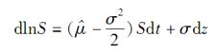（21-11）

因此

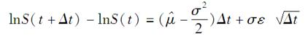

其等价形式为

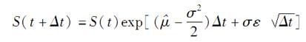（21-12）

以上方程可用于产生S的路径，对lnS而不是对S进行模拟给出了更精确的估计。而且如果和σ是常数，那么对于所有的期限T，

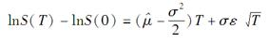

因此

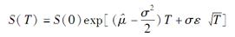（21-13）

以上方程可用于计算在T时刻提供非标准收益的衍生产品的定价。

（1）多个标的变量的情形

考虑衍生产品收益与n个变量θi（1≤i≤n）有关的情形。定义si为θi的波动率，为θi在风险中性世界里的增长率期望，pik为θi与θk的相关系数。与单标的变量的情形相似，将期权的期限分割成N个长度为Δt的小的子时间。θi随机过程的离散形式为

（21-14）

式中εi为正态分布变量的一个随机样本。εi与εk的相关系数为ρik（1≤i；k≤n）。每一次路径的抽样需要N个从多元正态分布中所提取关于εi（1≤i≤n）的样本。然后代入方程（21-14）后可产生θi的路径，由此可以计算衍生产品的价格。

（2）从正态分布中产生样本

考虑如何产生n元联合正态分布的随机样本。设变量i和j的相关系数为ρij。由一元标准正态分布生成n个相互独立的随机样本xi（1≤i≤n），定义随机样本εi（1≤i≤n）为：

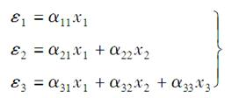（21-15）

等。选取系数αij使得这些变量有正确的相关系数和方差。αij可以通过递推方式来得到。令α11=1；选择α21，使α21α11=ρ21；选择α22，使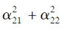=1；选择α31，使α31α11=ρ31；选择α32，使α31α21+α32α22=ρ32；选择α33，使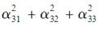=1；依此类推。此过程被称作乔里斯基分解。

（3）模拟次数

蒙特卡罗法计算结果的精度与模拟的次数有关。在蒙特卡罗模拟法中，通常在计算收益贴现的期望值外，还要计算标准差。将期望值和标准差分别计为μ和ω，变量μ即为衍生产品价值的估计，这一估计值的标准误差为：

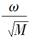

式中M为模拟次数。衍生产品价格f的95％置信区间为：

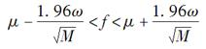

这说明衍生产品价格的不确定性与模拟次数的平方根成反比。

（4）通过树形抽样

可以从N步二叉树中2N个可能路径中来产生抽样。假设建立了一个二叉树，在树形结构的节点上，价格向上移动的概率为0.6。抽样的基本过程如下：在第一个节点，在0～1之间进行随机抽样，如果随机数介于0～0.4之间，选择向下的分支；如果随机数大于0.4，选择向上的分支。在每一个到达的节点都重复这一过程，直到树的最后一步，在抽样路径上计算期权收益，这样就完成了一个路径样本。进行多次这样的抽样过程，并将收益的均值以无风险利率加以贴现则可得到衍生产品价格的估计值。

（5）计算希腊值

假定计算f对于x的偏导数，其中f为衍生产品的价格，x为标的变量的价格或某个参数。首先，可以采取一般的蒙特卡罗法来计算衍生产品的价格，然后将x值增加Δx，并采用与计算类似的方式，可以得出一个衍生产品的新价格。对冲参数可由以下方程来计算

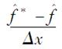

为了减小标准误差，在计算和时，选用的时间区间的个数N、随机样本、模拟运算的次数M都必须相同。

（6）应用

优势一：当衍生产品涉及3个或更多的随机变量时，蒙特卡罗法比其他数值方法的效率更高。这是因为蒙特卡罗的运算量与随机变量的数量呈线性关系，而其他数值方法的运算量与随机变量的数量呈指数关系。

优势二：可以给出估计值的标准误差，可以处理复杂的收益形式以及复杂的随机过程，可用于收益为变量所遵循的整个路径的函数，而不只是变量终端值函数的情形。

7．方差缩减程序

（1）对偶变量技巧

在对偶变量技巧中，每一次模拟运算包括计算衍生产品的两个值。第一个值f1是按通常的方式计算得出的；第二个值f2是通过改变所有标准正态分布样本的符号计算得出的（如果ε是用来计算f1的一个抽样，那么-ε则是计算f2的一个抽样）。由此计算出的衍生产品的抽样值等于f1和f2的平均值。因为以上两个值中一个高于真实值时，另一个会低于真实值，反之亦然，从而会使得这一方法很有效。

（2）控制变量技巧

控制变量技巧适用于有两个相似衍生产品A和B的情形。衍生产品A是想定价的证券；衍生产品B与A相似并有解析解。计算过程将平行地利用同样的随机样本和Δt的模拟过程。第一次模拟得到对于A的估计值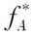；第二次模拟得到对于B的估计值。下式会给出一个对于A更好的估计：

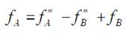（21-16）

（3）重点抽样法

假设要为一个执行价格为K，期限为T的深度虚值欧式期权进行定价。如果采用通常的办法来对路径抽样，得出的大部分路径的终端值都是0。因为0终端值对于期权价格的影响很小，这样做会浪费很多计算时间。因此，要尽量选取股票价格在到期日大于K的重要路径。

（4）间隔抽样法

间隔抽样法是指将基本的概率分布分为多个区间范围或间隔，并根据它的概率从每个间隔中抽样的一种精简变量法。如果间隔数目很大，就以该间隔的均值或条件中值为该间隔的代表值。

（5）矩匹配法

矩匹配法是指对从标准正态分布中抽取的样本进行调整，以使得抽样与第一阶矩、第二阶矩以及其他可能的高阶矩相匹配。

（6）利用伪随机数序列

伪随机数序列，也称低差异序列，是指概率分布中的代表样本组成的序列。伪随机数序列的优点在于其结果的标准误差与1／M而不是1／成正比，这里的M代表模拟次数。

伪随机数模拟与间隔抽样法相似，其目的是寻求具有代表意义的标的变量的抽样值。在间隔抽样法中，假定事先已经知道确切的需要抽取样本的数量；伪随机数模拟过程则更加灵活。抽样的方式是以不断地弥补已经存在的样本之间的间隔来进行的。因此，在模拟过程的每个阶段，样本点大体上均匀分布于整个概率空间。

8．有限差分方法

有限差分法（finite difference）通过求解衍生产品价格所满足的微分方程来达到定价的目的，在求解过程中，微分方程被一组差分方程所替代，可以通过迭代来求出差分方程的解。

该方法可用图21-6来说明。网格上的点（i，j）对应时间为iΔt，股票价格为jΔS。用变量fij代表（i，j）点的期权价格。

（1）隐式有限差分法

对于坐标方格内部的点（i，j），可以得到：

ajfi,j-1+bjfi,j+cjfi,j+1=fi+1,j（21-17）

其中

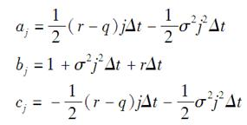

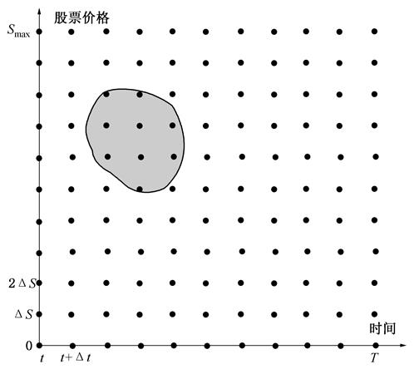

图21-6　有限差分方法的坐标方格

看跌期权在T时刻的价格为max（K-ST，0），其中ST为股票在T时刻的价格。因此

fN,j=max（K-jΔS，0），j=0，1，…，M （21-18）

当股票价格为0时，看跌期权的价格为K，因此

fi,0=K，i=0，1，…，N  （21-19）

假定当S=Smax时，期权价格为0，因此

fi,M=0，i=0，1，…，N　  （21-20）

方程（21-18）、方程（21-19）和方程（21-20）定义了期权价格在图21-7定义的网格三个边上看跌期权的价格，这三个边分别对应S=0，S=Smax和t=T。

隐式有限差分法的优点是稳定性较好，当ΔS和Δt趋于零时它总是收敛于微分方程的解；缺点之一是为了从fi+1,j的值计算出fi,j的值，必须同时求解M-1个联立方程。

控制变量技术可与有限差分方法联系起来使用。用同一个坐标方格可以估算出某个期权的价值，该期权应类似于所要求的那个期权，但可得到解析解。

（2）显式有限差分法

假设在坐标方格上（i,j）点的值和值与（i+1，j）点的值相同，得差分方程：

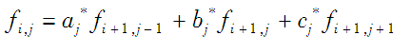（21-21）

其中

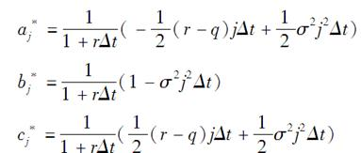

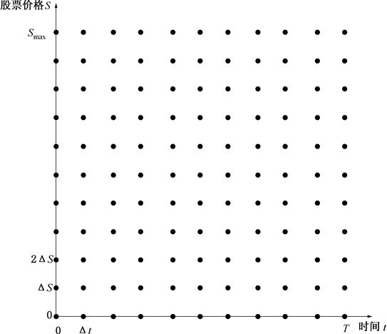

图21-7　有限差分网格

图21-8表明了显式差分和隐式差分的区别。隐式差分方法得到方程（21-17），该式给出iΔt时刻的三个不同的期权值与（i+1）Δt时刻的一个期权值之间的关系式。显式差分方法得到方程（21-21），该式给出iΔt时刻的一个期权值与（i+1）Δt时刻的三个不同的期权值之间的关系式。

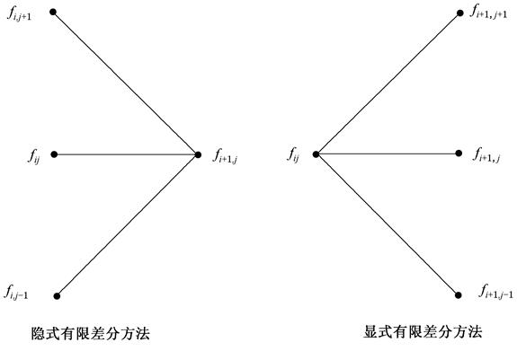

图21-8　显式差分和隐式差分的区别

（3）变量替换

在使用有限差分方法时以lnS作为标的变量而不是以S作为标的变量在计算时更为有效。该坐标方格估算的是lnS的相等间隔值的衍生证券值，而不是S的相等间隔值时的衍生证券值。

（4）与三叉树法的关系

显式有限差分法与三叉树法定价非常相似。在方程（21-21）中，的表达式把以下项目解释为：

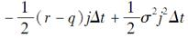

：在Δt时间内，股票价格由jΔS跌至（j-1）ΔS的概率；

1-σ2j2Δt：在Δt时间内，股票价格jΔS保持不变的概率；

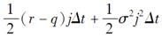

：在Δt时间内，股票价格由jΔS升至（j+1）ΔS的概率。

如图21-9所示，这三个概率之和为1，且必须都为正值。

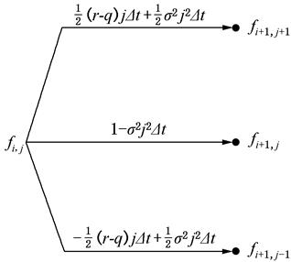

图21-9　将显式差分法理解为三叉树

（5）其他差分法

当从一个节点向另一个节点运动时，可以选择使用隐式格式和显式格式，这就是所谓的“跳格法”，如图21-10所示。在每个时刻，首先按通常的显式方法在显式节点（E）完成计算，然后，可以不需要求解联立方程组就可以得到在隐式节点（I）上的数值解，这是因为已经得出了与隐式节点相邻的节点上的解。

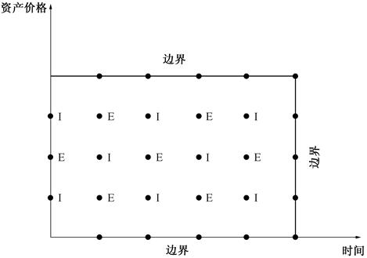

图21-10　跳格差分法

（6）有限差分法的应用

有限差分法可与树形方法一样解决相同类型的衍生证券定价问题。它们既能处理欧式又能处理美式衍生证券，但是当衍生证券收益取决于状态变量过去的历史时，却不能方便地使用这些方法。

有限差分法可用于多个标的变量的情况，但代价是计算时间会大大增加。

21.2　课后习题详解

一、问答题

1．在美式期权的希腊值Delta、Gamma、Vega、Theta和Rho中，哪一个可以通过构造单个二叉树来估计？

答：Delta、Gamma和Theta可以通过构造单一的二叉树来估算；Vega可以通过对波动率进行小幅变动并使用新的树形计算出期权价格来获得；Rho可以通过对利率进行小幅变动并使用新的树形计算出期权价格来获得。

2．计算一个3个月期限的美式看跌期权的价格，这里的标的股票不支付股息，其当前价格为60美元，执行价格为60美元，无风险利率为每年10％，波动率为每年45％，构造时间段为1个月的二叉树来为这一期权定价。

答：本题中，S0=60，K=60，r=0.1，σ=0.45，T=0.25，Δt=0.0833，且有：

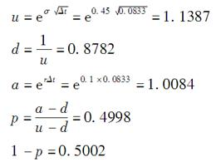

树形如图21-11所示，计算出期权价格为5.16美元。

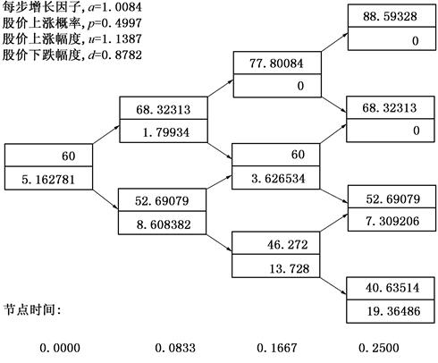

图21-11　期权定价的树形结构

3．解释当采用树形结构对美式期权定价时，如何应用控制变量技巧。

答：使用控制变量技巧需：

①按常规方法使用二叉树为美式期权定价（=fA）；

②使用同一个二叉树图及与美式期权相同的参数为欧式期权定价（=fE）；

③使用布莱克-斯科尔斯-默顿模型为欧式期权定价（=fBSM）。

估计出美式期权的价格为fA+fBSM -fE。

4．计算玉米期货上9个月期限的欧式看涨期权价格，这里的玉米期货当前价格为198美分，执行价格为200美分，无风险利率为每年8%，波动率为每年30%，构造时间段为3个月的二叉树来为这一期权定价。

答：在本题中，F0=198，K=200，r=0.08，σ=0.3，T=0.75，Δt=0.25，且有：

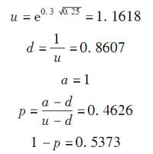

树形如图21-12所示。计算出期权价格为20.34美分。

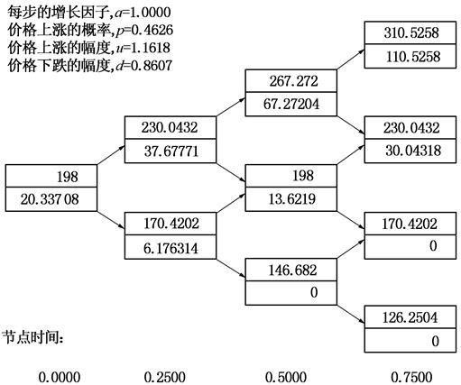

图21-12　期权定价的树形结构

5．考虑一个期权，其最终收益等于股票最终价格与在期限内股票平均价格的差额，这一期权能否用二叉树来定价？解释你的答案。

答：二叉树不能用于该种期权的定价。这种期权是一种依赖历史型期权，其收益依赖于股价的变化路径以及股票的终值。因为该种期权在最后的树枝上的收益是不明确的，所以不能用从二叉树的末端开始来倒推为期权定价的方法。教材第27章将描述一种对二叉树进行拓展的方法，这种方法可以用来处理期权支付依赖于股票平均价格的定价问题。

6．“对于支付股息的股票，股价的树形不重合；但从股价中减去股息的贴现值后，其树形重合。”解释这一论点。

答：假设在某一时间间隔中发生的股利支付为D。如果S是时间间隔初的股价，那么在时间间隔末的股价将为Su-D或Sd-D。在下一个时间间隔末，股价将是（Su-D）u、（Su-D）d、（Sd-D）u或（Sd-D）d。由于（Su-D）d不等于（Sd-D）u，即树形不重合。如果S等于从股价中减去股息的贴现值，这个问题就不存在了，即树形就会重合。

7．说明在教材第21.4节脚注所示的情况下，应用CRR二叉树时，将出现负概率值。

答：二叉树方法中，参数服从下列关系：

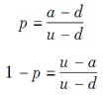

如果a<d或者a>u，二者之一必为负值。

又因为a<d等价于：

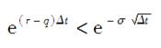①

a>u等价于：

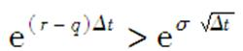②

方程①、②又等价于

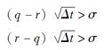

因此，当时，概率将会出现负值。

8．利用间隔抽样抽取100样本来改善教材业界事例21-1和表21-1中关于π近似值的精度。

答：教材表21-1中，A1，A2，A3，…，A100是0和1之间的随机数字，代表着梭标落下的靠右的位置。B1，B2，B3，…，B100是0和1之间的随机数字，代表着梭标落下的靠上的位置。可以将A列和B列中的数值设置为同等间隔进行抽样，考虑每种可能的组合。为了产生100次结果，需要A和B分别有10个同等间隔的数值。这10个数值应该为0.05，0.15，0.25，…，0.95。因此可以将A和B设定为：

A1=A2=A3=…=A10=0.05

A11=A12=A13=…=A20=0.15

…

…

A91=A92=A93=…=A100=0.95

B1=B11=B21=…=B91=0.05

B2=B12=B22=…=B92=0.15

…

…

B10=B20=B30=…=B100=0.95

从而得出π的大小为3.2。这比教材表21-1中随机抽样得出的3.04更接近于其真实值。这是因为抽样并不是完全随机的，因此不能精确计算出估计的标准误差。

9．说明为什么蒙特卡罗模拟法不能很容易地用来对美式衍生产品定价。

答：在蒙特卡罗模拟中，风险中性条件中衍生产品的样本值是通过模拟标的变量的路径得到的。在每一次模拟中，在时刻Δt标的变量得到第一个值，在时刻2Δt得到第二个值，依此类推。经过时间iΔt（i=0，1，2，…）后，变量的路径范围无法确定，因而无法确定提前执行是否最优。简言之，蒙特卡罗模拟适用于从时间t到T（t在T之前）的情形，而其他一些考虑提前执行的数量方法则适用于从T到t的倒推的情形。

10．考虑某个无股息股票上9个月期限的美式看跌期权，期权执行价格为49美元，股票的当前价格为50美元，无风险利率为每年5%，波动率为每年30%，采用3步二叉树来对期权定价。

答：在本题中，S0=50，K=49，r=0.05，σ=0.30，T=0.75和Δt=0.25，且有：

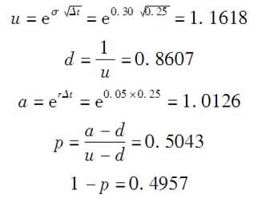

从DerivaGem中得到的树形结果如图21-13所示。计算该期权的价格为4.29美元。步数为100时，价格为3.91美元。

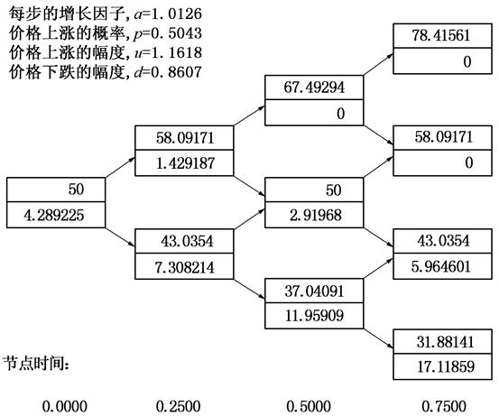

图21-13　期权定价的二叉树

11．采用3步树形来对一个小麦期货上9个月期限的美式看涨期权进行定价。期货的当前价格为400美分，执行价格为420美分，无风险利率为每年6%，波动率为每年35%。由二叉树估算期权的Delta。

答：在本题中，F0=400，K=420，r=0.06，σ=0.35，T=0.75和Δt=0.25，且有：

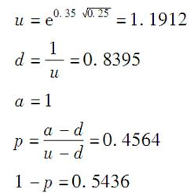

从DerivaGem中得到的树形结果如图21-14所示。该期权计算的价格为42.07美分。步数为100时，价格为38.64美分。

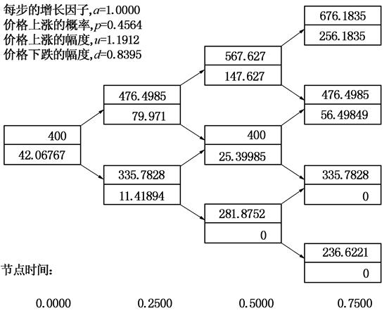

图21-14　期权定价二叉树

从树形中计算出来的期权的Delta值为：

（79.971-11.419）/（476.498-335.783）=0.487（美元）

步数为100时，期权的Delta估计值为0.483美元。

12．某股票上3个月期限的美式看涨期权执行价格为20美元，股票价格为20美元，无风险利率为每年3%，波动率为每年25%，在1.5个月时，股票将支付2美元股息，采用3步二叉树对期权定价。

答：本题中，股息的现值为2e-0.03×0.125=1.9925（美元）。

首先，构建一个二叉树，S0=20-1.9925=18.0075（美元），K=20（美元），r=0.03，σ=0.25，T=0.25及Δt=0.08333，如图21-15所示。在时刻0和时刻1.5个月之间的节点加入所分配的股息的现值，结果如图21-16所示。从这个树形中计算出来的期权价格为0.674（美元）。当步数为100时，价格为0.690（美元）。

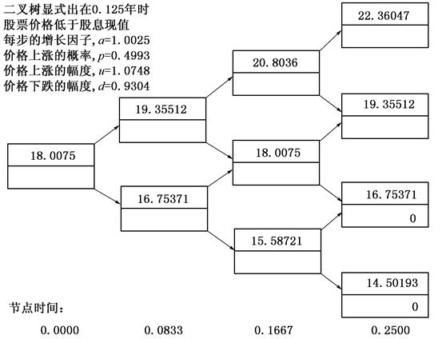

图21-15　期权定价的初始二叉树

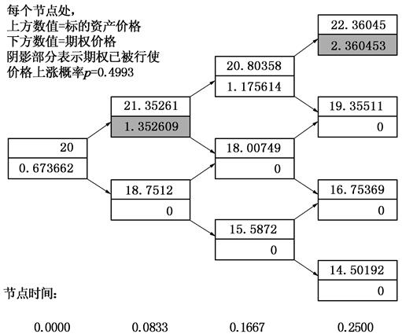

图21-16　期权定价的最终二叉树

13．在某无股息股票上1年期美式看跌期权的执行价格为18美元，股票的当前价格为20美元，无风险利率为每年15%，股票价格的波动率为每年40%。由DerivaGem软件并采用4步、步长为3个月的二叉树来为期权定价。展示树形结构，并验证树的最后一步以及倒数第2步的期权价格的正确性。采用DerivaGem对相应的欧式期权定价。利用控制变量技巧来提高美式期权近似值的精度。

答：在本题中，S0=20，K=18，r=0.15，σ=0.40，T=1及Δt=0.25。参数分别为：

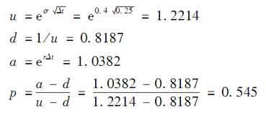

运用DerivaGem软件生成该美式期权的二叉树如图21-17（a）所示，美式期权的估计价格为1.29美元。

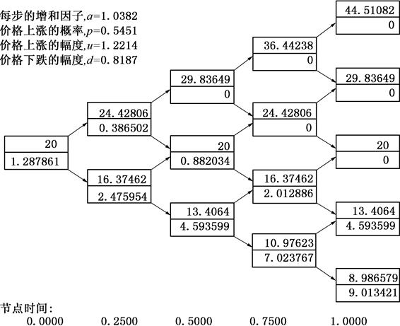

图21-17（a）美式期权价格树

如图21-17（b）所示，相同的树形可以用于具有相同参数的欧式看跌期权的定价。欧式期权的估计价格为1.14美元。欧式期权的参数为S0=20美元，K=18美元，r=0.15，σ=0.40和T=1。

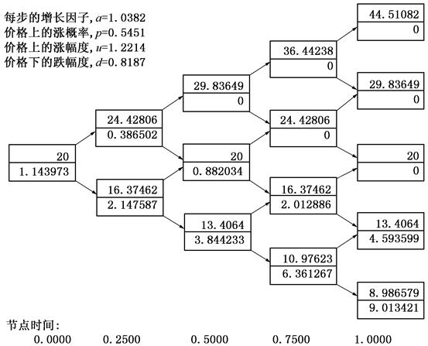

图21-17（b）欧式期权价格树

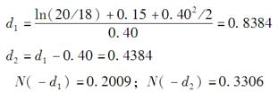

所以，欧式看跌期权的理论价格（B-S模型）为：

18e-0.15×0.3306-20×0.2009=1.10（美元）

所以，用控制变量技术估计的美式看跌期权的价格为1.29+1.10-1.14=1.25（美元）。

14．考虑某股指上2个月期限的美式看跌期权，期权的执行价格为480，股指的当前值为484，无风险利率为每年10%，股指股息收益率为每年3%，股指波动率为每年25%。将期权期限分为4个步长为半个月的区间，利用树形结构为这一期权进行估价。

答：本题中，S0=484，K=480，r=0.10，σ=0.25，q=0.03，T=0.1667及Δt=0.04167

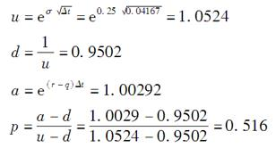

由DerivaGem产生的树形如图21-18所示。期权的估计价格为14.93美元。

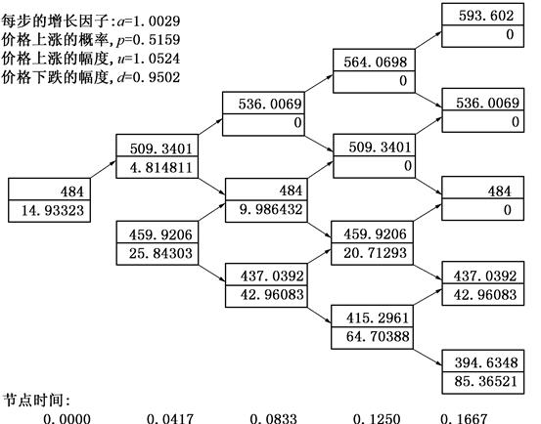

图21-18　估计期权的树

15．当采用树形方法时，如何应用控制变量技巧来改进美式期权的Delta估计值？

答：首先，美式期权的Delta参数可用通常的方法从价格树中估计出来，用表示。然后，用相同的价格树，运用相同的方法计算与美式期权具有相同参数的欧式期权的Delta参数，用表示。最后，运用19章的公式计算欧式Delta参数理论值为ΔB，用控制变量技巧估计出的美式期权的Delta参数为：

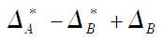

16．假设我们采用蒙特卡罗模拟法为某无股息股票的欧式看涨期权定价，股价的波动率为随机。解释如何应用控制变量技巧和对偶变量技巧来改进计算效率。解释在同时应用控制变量技巧和对偶变量技巧时，为什么需要计算6个期权值？

答：在本题中，模拟要求从标准正态分布中得出两部分样本。第一部分用于生成波动率的变动。第二部分在已知波动率变化时，生成股价的变动。控制变量技术需要在波动率不变的假设下进行第二次模拟，采用第一次模拟中的随机数流来生成股票的价格波动。期权价格估计的改进值为：

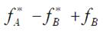

其中，是第一次模拟（波动率为随机时）的期权价值，是第二次模拟（波动率不变时）的期权价值，fB是当波动率不变时，用Black-Scholes公式得到的真实期权价格。

利用对偶变量技术，每一对波动率和股价都必须从标准正态分布中抽取两份样本。假设波动率的样本为{V1}和{V2}，股票样本为{S1}和{S2}，{V1}与{V2}中的样本值互为相反数，{S1}与{S2}同样如此。如果：

{V1}=+0.83，+0.41，-0.21…

那么：

{V2}=-0.83，-0.41，+0.21…

此性质同样适用于{S1}和{S2}。

一个有效的估计需要执行6次模拟：

模拟1：波动率不变，利用{S1}

模拟2：波动率不变，利用{S2}

模拟3：利用{S1}和{V1}

模拟4：利用{S1}和{V2}

模拟5：利用{S2}和{V1}

模拟6：利用{S2}和{V2}

如果fi是模拟i中的期权价格，模拟3和模拟4提供的一个对于期权价格的估计为0.5（f3+f4）。当也采用控制变量技术时，结合这个估计和模拟1得到价格估计值为0.5（f3+f4）-f1+fB，其中fB是由Black-Scholes模型算出的期权价格。同理，模拟2、5和6提供的估计值为0.5（f5+f6）-f2+fB。综上，最佳估计是：

0.5[0.5（f3+f4）-f1+fB+0.5（f5+f6）-f2+fB]

17．说明当采用隐式有限差分法对美式看涨期权定价时教材式（21-27）～式（21-30）的变化情况。

答：对于美式货币看涨期权：

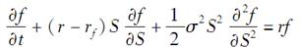

即：



其中，j=1，2…，M-1和i=0，1，2…，N-1。整理得：

ajfi,j-1+bjfi，j+cjfi,j+1=fi+1,j

其中

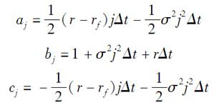

因此，教材中的方程（21-28）、方程（21-29）和方程（21-30）转变成：

fNj=max[jΔS-K，0]　　 j=0，1，…，M

fi0=0　　i=0，1，…，N

fiM=MΔS-K　　i=0，1，…，N

18．考虑某无股息股票上4个月期限的美式看跌期权，期权的执行价格为21美元，股票的当前价格为20美元，无风险利率为每年10％，波动率为每年30％。采用显式有限差分法对期权定价，在计算中采用4美元的价格间隔和1个月的时间间隔。

答：考虑股价为0、4、8、12、16、20、24、28、32、36和40美元的股票。运用等式：

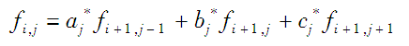

其中

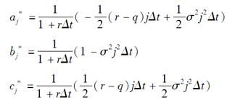

已知：r=0.10，Δt=0.0833，ΔS=4，σ=0.30，K=21，T=0.3333。从而得到表21-1。对应股价为20美元，4个月到期的期权的价格为1.56美元。

表21-1　显示有限差分网格

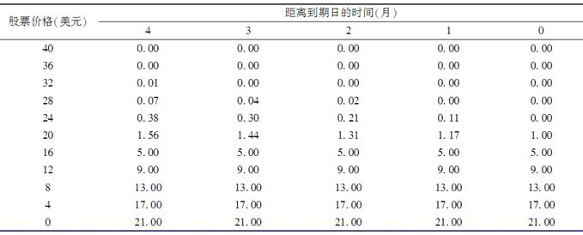

19．黄铜的即期价格为每磅0.60美元。假定期货价格（每磅的美元数量）如表21-2所示。

表21-2　黄铜的期货价格

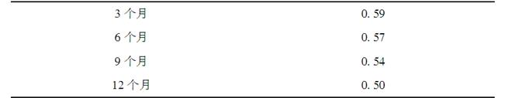

黄铜价格的波动率为每年40%，无风险利率为每年6%。采用二叉树来对一个执行价格为0.60美元、期限为1年的美式看涨期权进行定价。在计算过程中将期限分成4个长度为3个月的时间区间（提示：如教材第18.7节所示，在风险中性世界里，期货价格等于将来价格的期望值）。

答：在本题中，Δt=0.25和σ=0.4，从而有：

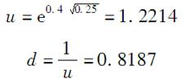

在风险中性的世界里，黄铜的增长率可用期货价格来估计。在头3个月的年增长率（连续复利）为：

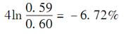

因此，头3个月的参数p为：

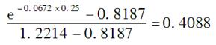

同理可得，随后三个季度里黄铜的增长率分别为-13.79%、-21.63%和-30.78%。

对第二个季度而言，参数p为：

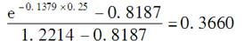

对第三个季度而言，参数p为：

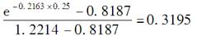

对第四个季度而言，参数p为：

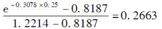

在风险中性世界里，黄铜价格变动的二叉树如图21-19所示，从图中可以看出期权的价格为0.037美元。

20．采用习题19的二叉树对以下证券定价：该证券在一年时的收益为x2，其中x为黄铜价格。

答：本题中，运用与上一题（19题）中相同的二叉树图，黄铜的价格相同，但是衍生证券的价值是不同的。在最后的节点上，其价值等价于黄铜价格的平方。在其他的节点上，可用一般的方法计算。通过计算，该证券的现值是0.275美元（如图21-20所示）。

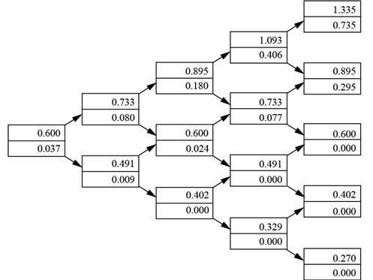

图21-19　期权定价的二叉树

注：在每个节点上，上面的数字为铜价，下面数字为期权价格。

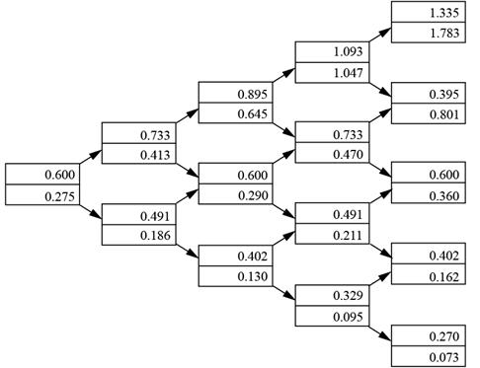

图21-20　衍生证券定价的二叉树

21．在显式有限差分法中，在什么时候边界条件S=0和S→∞会影响衍生产品价格的估计值？

答：定义St是资产的当前价格，Smax是最高价格，Smin是最低价格。令：

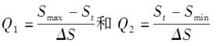

且令N为时间间隔个数。从显式有限差分方法的计算结构中可以看出，如果

Nmax（Q1，Q2）

那么，在S=Smin和S=Smax时所假设的衍生证券的价格会影响其在时刻t的价格。

22．你应如何采用对偶变量法来改善教材中业界事例21-2和教材中表21-2中欧式期权近似值的精度？

答：可以采用下面的方法来提高精度：

令LI=NORMSINV（RAND（））

A1=$C$*EXP（（$E$2-$F$2*$F$2/2）*$G$2+$F$2*L2*SQRT（$G$2））

H1=$C$*EXP（（$E$2-$F$2*$F$2/2）*$G$2-$F$2*L2*SQRT（$G$2））

I1=EXP（-$E$2*$G$2）*MAX（H1-$D$2，0）

J1=0.5*（B1+J1）

类似的，L、A、H和I列也如此定义。所以，估计的期权价值应为J列所有价值的平均值。

23．一家公司发行了3年期的可转换债券，面值为25美元。证券持有者可在任何时刻将债券转换为两只发行公司的股票。当股票价格高于或等于18美元时，公司可提前赎回债券。假定公司将会在最早的时刻强制转换债券，可转换债券所满足的边界条件是什么？假定利率为常数，你将如何利用有限差分法来对可转换债券定价？假定公司无违约风险。

答：本题的解法与有限差分方法类似，唯一的不同在于边界条件不同。

对于一个充分小的股价Smin，可以合理的假设转换将不会发生，因此可以将该债券视为一个纯粹债券。需要考虑的最高的价格Smax，为18美元。当股价达到18美元时，可转换债券的价值即为36美元。在到期时，可转换债券的价值为2ST和25美元两者中的高者，其中ST是股票的价格。

可转化债券的估值可以结合边界条件使用隐式的或者显式有限差分方法，通过倒推计算来实现。对于公式：

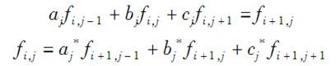

首先将介于时间t+iΔt和时间t+（i+1）Δt之间的可转换债券的收入折现到时间t+iΔt上，然后将折现值加到公式的右边。

24．假定样本i和样本j之间的相关系数为ρi，j，提供由标准正态分布中抽取3个随机样本的公式。

答：假设x1，x2和x3是从三个独立的正态分布中取出的随机样本。满足相关性结构的随机样本满足：

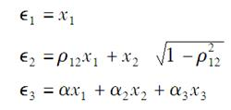

其中：

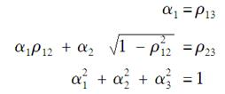

即：

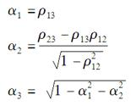

二、计算与分析题

25．考虑一美式看跌期权，期权持有者有权在1年末以每瑞士法郎0.80美元的价格卖出瑞士法郎。瑞士法郎汇率的波动率为每年10%，美元的无风险利率为6%，瑞士法郎的无风险利率为3%，当前的汇率为0.81。采用3步二叉树给这一期权定价。利用你所构造的树形估计期权的Delta。

答：本题的二叉树如图21-21所示。每一个节点上，上方数值代表标的资产价格，下方数值代表期权价格，阴影部分表示期权已被行使，其执行价格为0.8美元。该期权的价值估计为0.0207美元，参数Delta估计为：

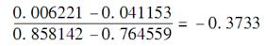

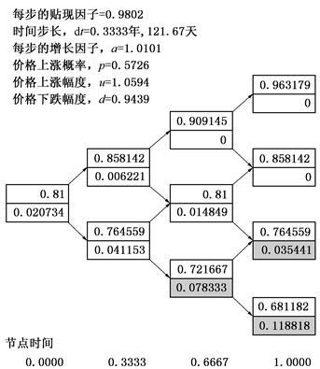

图21-21　期权定价的二叉树

26．白银期货上1年期的美式看跌期权执行价格为9美元。期货的当前价格为8.50美元，无风险利率为每年12%，期货波动率为每年25%。采用DerivaGem软件，并以步长为3个月的4步二叉树对期权定价。显示树形结果并验证最后一步与倒数第2步结点上期权价格的正确性。采用DerivaGem对相应的欧式期权定价，并采用控制变量技巧来改善美式期权价格的精度。

答：本题中，F0=8.5，K=9，r=0.12，T=1，σ=0.25，Δt=0.25，参数为：

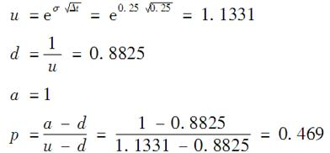

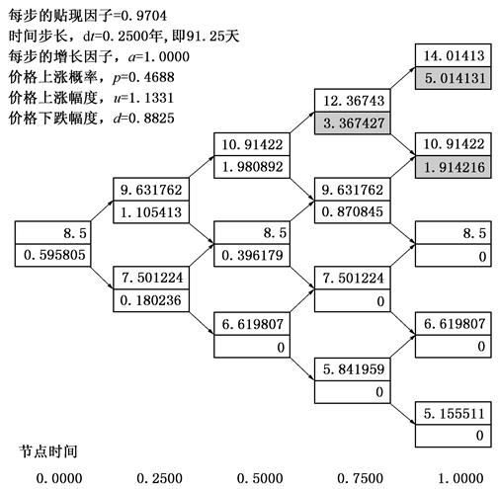

图21-22　美式期权定价的二叉树

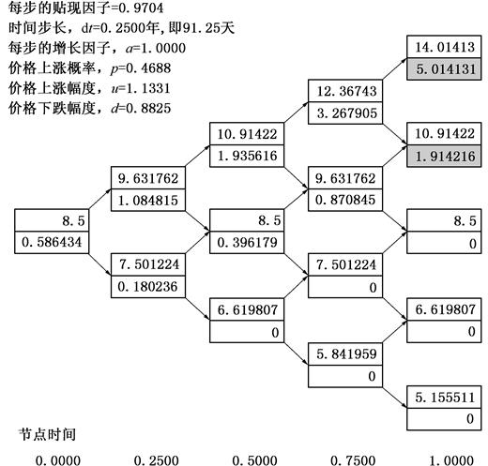

图21-23　欧式期权定价的二叉树

DerivaGem输出的对于美式期权的二叉树如图21-22所示。每一个节点上，上方数值代表标的资产价格，下方数值代表期权价格，阴影部分表示期权已被行使，其执行价格为9美元。因此，期权的价值估计为0.596美元。DerivaGem为欧式期权做出的二叉树如图21-23所示，类似的，每一个节点上，上方数值代表标的资产价格，下方数值代表期权价格，阴影部分表示期权已被行使，其执行价格为9美元。期权的价值估计为0.586美元，Black-Scholes估计的期权价格为0.570美元。

因此，用控制变量技术估计的美式期权价值为：

0.596+0.570-0.586=0.580（美元）

27．6个月期限美式看涨期权的标的股票将在第2个月末与第5个月末支付每股1美元的股息。股票的当前价格为30美元，执行价格为34美元，无风险利率为每年10%。对于除去股息的股票部分波动率为每年30%。采用DerivaGem软件，将期权期限分为100个时间区间来估计期权价格。将你的答案与布莱克近似模型（见教材第15.12节）进行比较。

答：DerivaGem给出期权的价格为0.989美元。布莱克近似模型假定美式看涨期权的价格等于两份欧式期权中价格最大者，第一份持续六个月，第二份刚好在最后一次分派利息日期前到期。

在这个例子当中，软件给出的第一份欧式期权价格为0.957美元，第二份价值为0.997美元。因此，布莱克模型估计的美式期权价格为0.997美元，这非常接近于树形定价法得出的0.989美元的价格。

28．假定1英镑的当前价格为1.60美元，汇率波动率为15％，一个关于英镑上的美式看涨期权执行价格为1.62美元，期限为1年。美国和英国的无风险利率分别为每年6％及每年9％。采用显式有限差分法对期权定价。在定价中，在汇率0.80与2.40之间选用0.20的汇率间隔，时间间隔为3个月。

答：在本题中，教材式21-34变为

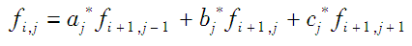

其中：

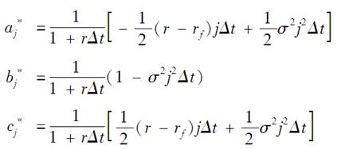

参数r=0.06，rf=0.09，σ=0.15，S=1.60，K=1.62，T=1，Δt=0.25，ΔS=0.2，得到表21-3，可以看出该期权的价格为0.062美元。

表21-3　英镑的美式看涨期权的价格

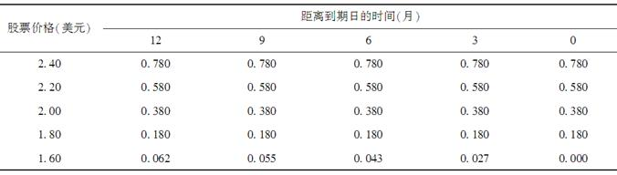

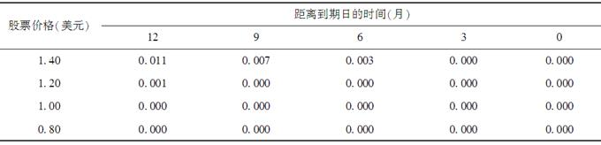

29．采用教材第21.4节给出的另外一种构造树形结构的方法来对期权定价时：

（a）证明教材第21.4节里给出的二叉树与股票价格的对数在Δt时间段变化的均值和方差一致。

（b）证明当Δt2等高阶项被忽略时，教材第21.4节中给出的三叉树与股票价格的对数在Δt时间区间里的变化均值和方差一致。

（c）采用教材21.4节里的另一种方式来构造三叉树，在每个节点上，股票价格上升、取中间值、下降的概率分别为1／6、2／3、1／6，假定价格由S分别可以变化为Su、Sm、Sd，其中m2=ud。在构造树形结构时，使股票价格对数变化的均值和方差被得以匹配。

答：（a）对于教材第21.4节中的二叉树模型，在一个长度为Δt的时间步中股价对数将会有两个可能的变化，即。

因此，股价对数变化的期望值为：



其方差为：

0.5σ2Δt+0.5σ2Δt=σ2Δt

（b）对于三叉树模型，在一个长度为Δt的时间步中股价对数将会有三个可能的变化，即，其相应的概率分别为：

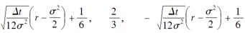

因此，股价对数的变化的期望值为：

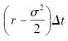

其方差是σ2Δt加上一定形式的二阶项（Δt）2。

（c）为了求出时间Δt内股价对数变化的期望值，需下式成立：

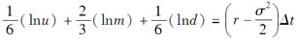①

又由关系式m2=ud，推导出lnm=0.5（lnu+lnd），方程①变为：

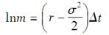

或：



lnS变化期望值就是lnm。

为了求出时间Δt内股价对数变化的方差，需要下式成立：

（lnu-lnm）2+（lnd-lnm）2=σ2Δt

因为：

lnu-lnm=-（lnd-lnm）

且：

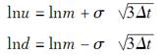

得到：

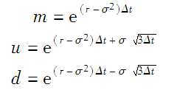

30．利用软件DerivaGem的Application Builder功能检验由二叉树所得出的期权结果在步数增大时趋向于真解的收敛性（见教材图21-4和DerivaGem的应用实例A）。考虑关于某股指上的看跌期权，股值取值为900，执行价格为900，无风险利率为5%，股指股息收益率为2%，期限为2年。

（a）对于欧式期权和波动率等于20％的情形，生成类似于应用实例A中关于收敛性的结果。

（b）对于美式期权和波动率等于20％的情形，生成类似于应用实例A中关于收敛性的结果。

（c）波动率等于20％，采用控制变量技巧，画出美式期权价格与二叉树步数之间函数关系的图形。

（d）假定美式期权的市场价格为85.0。画出由二叉树估计的隐含波动率与二叉树步数之间函数关系的图形。

答：（a）对于欧式期权和波动率等于20％的情形，收敛性的结果如图21-24（a）所示。

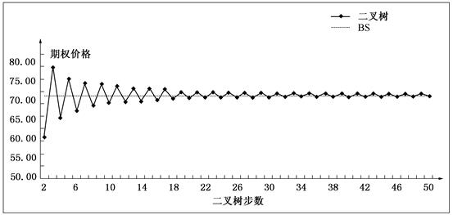

图21-24（a）　DerivaGem生成的欧式期权价格的收敛性结果（波动率20%）

（b）对于美式期权和波动率等于20％的情形，收敛性的结果如图21-24（b）所示。

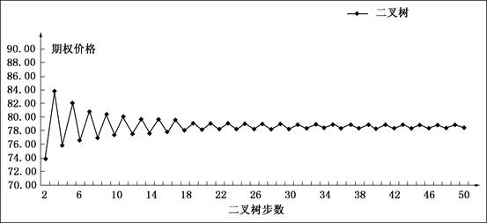

图21-24（b）　DerivaGem生成的美式期权价格的收敛性（波动率20%）

（c）波动率等于20％，采用控制变量技巧，美式期权价格与二叉树步数之间函数关系如图21-24（c）所示。

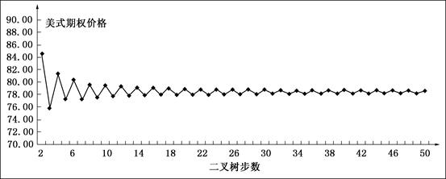

图21-24（c）美式期权价格与隐含波动率之间的关系（波动率20%）

（d）美式期权的市场价格为85.0。由二叉树估计的隐含波动率与二叉树步数之间函数关系如图21-24（d）所示。

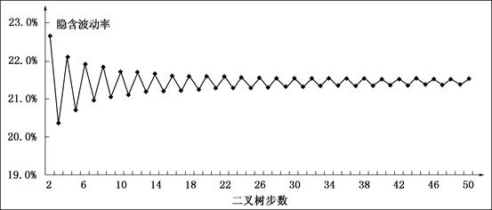

图21-24（d）隐含波动率与二叉树步数间的关系

31．从教材例21-3的树形上估计Delta、Gamma和Theta。解释如何理解这些参数。

答：根据教材图21-5可知，Delta=（33.64-6.13）/（327.14-275.11）=0.5288，表示关于期货价格的期权价格的变动率。



，表示关于期货价格的Delta的变化率。

Theta=（12.9-19.16）/0.16667=-37.59/年，或-0.1029/天。

32．在教材例21-4中，在第9个月最下面的节点上提前行使期权的好处是多少？

答：如果在第9个月最下面的节点上未提前行使期权，则期权价值为0.2535；如果提前行使期权，则期权的价值变为0.2552。故提前行使期权的好处是0.0017。

33．利用4步CRR（Cox-Ross-Rubinstein）二叉树来对关于某指数的一年期看跌期权进行定价，指数当前值为500，期权执行价格为500，指数收益率为2％，无风险利率为5％，指数波动率为每年25％。期权的价格、Delta、Gamma和Theta分别为多少？解释如何计算Vega和Rho。

答：4步二叉树图如图21-25所示，期权价格为41.27，期权的Delta、Gamma和Theta值分别是-0.436、0.0042和-0.067。为了计算期权的Vega，首先算出当波动率增加到26%时，重构二叉树得到的新的期权价值（43.09），期权价值增加了1.82，即为波动率每变动1%的Vega值。为了计算期权的Rho值，首先算出当利率由5%上升至6%时，重构二叉树得到的新的期权价值（39.67），期权价值的变动为-1.6，即为利率每变动1%的Rho值。

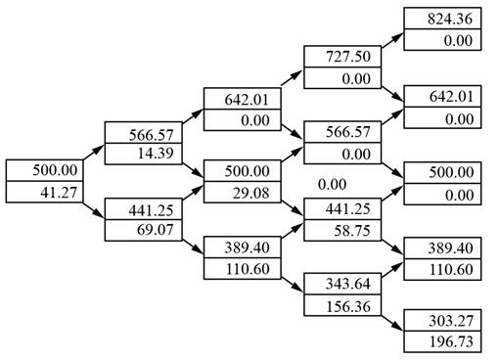

图21-25　4步二叉树

第22章　风险价值度

22.1　复习笔记

1.VaR测度

VaR是一种技术分析法，即通过对市场历史运行趋势和波动性进行统计分析，来估计某一投资组合的损失超过某一数额的可能性。当使用风险价值（VaR）指标时，通常会采用如下表示方法：“对于在未来N天中发生的损失值不超过V美元的把握为X%。”其中，V是证券组合的VaR，是两个参数的函数：时间展望期N天和置信度X%。

一般而言，当N为时间展望期，X％为置信度时，VaR是与未来N天中证券组合价值变动概率分布中的第（100－X）个百分点相对应的损失值。图22-1中所描述的组合价值变动近似服从正态分布的情况解释了VaR。

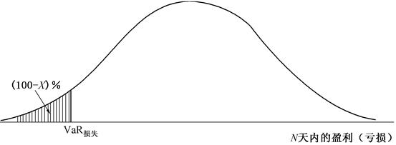

图22-1　由投资组合价值变化概率分布计算VaR

预期亏损是指在N天之内当情况真的处于概率分布（100-X）％的左尾时，所遭受损失的期望值。例如，当X=99、N=10时，预期亏损是假设概率为1％的坏事件发生时，在10天内可能遭受的损失的平均值。

2．历史模拟法

（1）历史模拟法是计算VaR的一种流行方法。历史模拟法以历史数据为依据来直接预测将来可能发生的情形。可以采用两种方法产生将来的情景：一种是拥有一个收益率分布模型的期限超过了要考察的时间期限，称为一步过程法；另一种是拥有的数据或模型的期限比要考察的时间期限短，称为多步过程法。

（2）历史模拟法是非常简单可行的一种方法，其优点是自然地将资产相互之间的任何相关关系以及资产价格变动的任何非正态性结合在其中，并精确地反映了市场的历史概率分布。该方法的主要缺点是需要大量的历史数据，而这些数据对应的经济环境可能与目前的环境完全不同。

3．模型构建法

模型构建法，也称方差-协方差法，是与历史模拟法不同的另外一种计算VaR的方法。

（1）日波动率

用模型构建法计算VaR时，通常使用天来度量时间。定义σyear为某一资产的年波动率，σday为该资产的日波动率。假设每年有252个交易日，根据等式：

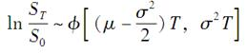

则有：

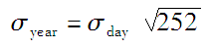

或者：

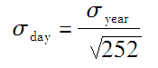

即日波动率近似等于年波动率的6％。

注意：根据本章相关内容可知，σday近似等于一天内资产价格变动百分比的标准差。在计算VaR时，假设二者精确相等，即定义：资产价格（或其他变量）的日波动率等于其在一天内变动百分比的标准差。

（2）单一资产情形

假设资产头寸价值为K，资产日波动率为σday，N（d）=（100－X）%，则一天、置信度为X%的VaR为：

K×σday×d

N天、置信度为X%的VaR为：

K×σday×d×

（3）两个资产的情形

假设两种资产的收益率服从双变量正态分布，变量Y和Z的标准差分别等于σY和σZ，相关系数为ρ，那么Y＋Z的标准差为：

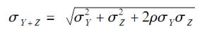

再将该标准差代入单项资产的VaR计算公式即可算出两项资产的VaR。

4．线性模型

假设投资者持有一个组合，价值为P，由n种资产构成，对资产i投资的数量为αi（1≤i≤n）。定义Δxi为资产i的日收益率，那么在一天内对资产i的投资的价值变动额为αiΔxi，且有：

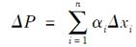（22-1）

其中，ΔP是一天内整个组合价值的变动额。

定义σi为第i项资产的日波动率，ρij为资产i和资产j的收益率之间的相关系数。则有σi是Δxi的标准差，而ρij是Δxi与Δxj之间的相关系数。将ΔP的方差定义为σ2P，有：

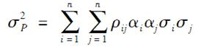

也可以表示为：

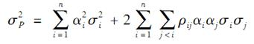（22-2）

N天展望期的标准差为。

（1）相关系数与协方差矩阵

相关系数矩阵里的第i行和第j列元素ρij是变量i和变量j之间的相关系数。

变量i的日方差vari等于日波动率的平方

vari=σi2

变量i与变量j之间的协方差是变量i的日波动率、变量j的日波动率以及i和j之间相关系数的乘积

covij=σiσjρij

投资组合的方差为

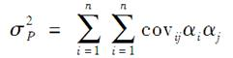

协方差矩阵里第i行和第j列元素是变量i和变量j之间的协方差。使用矩阵记号，投资组合方差可以写成

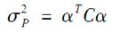

其中α是列向量，第i个元素是αi，C是方差-协方差矩阵，αT是α的转置。

（2）处理利率的方法

假定收益率曲线的变化为平行移动，由此只需要定义一个市场变量，即平行移动的大小。可以采用以下方程来计算证券组合的变化：

ΔP=-DPΔy

式中，P为组合的价值，ΔP为组合在一天内的变化，D为组合的修正久期，Δy为收益率在一天内的变化。但是久期模型的精确度较低。

现金流映射法将资产组合拆分为有标准期限的零息债券的市场组合，通过零息债券来计算资产组合的VaR。

（3）线性模型的应用

线性模型最简单的应用是当投资组合由股票、债券、外汇或商品所组成，而不含有任何衍生产品的情形。这时，投资组合价格的变化同构成投资组合的资产价格变化的百分比呈线性关系。

线性模型能够处理的衍生产品包括标的资产（变量）为汇率的远期合约，利率互换可以被转换为债券的多头与空头的组合，从而可以采用一般的现金流映射来对其处理。

（4）线性模型与期权

首先考虑一个由当前股票价格为S的单只股票的期权构成的组合。假设头寸的Delta为δ，其是组合价值的变动与S变动之间的比率，下式近似成立：

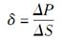

即

ΔP=δΔs（22-3）

其中，ΔS为一天内股票价格的变动额，ΔP仍表示一天内组合价值的变动额。定义Δx为一天内股票价格变动的百分比：

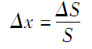

可以得到ΔP与Δx之间的近似关系：

ΔP=SδΔx

当持有包括期权在内的若干个市场变量头寸时，可以用类似的方法推出ΔP与Δx之间的近似线性关系：

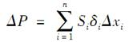（22-4）

其中，Si为第i个市场变量的价值，δi为组合价值与第i个市场变量之间的Delta。

5．二次模型

（1）当组合中包括期权时，线性模型只是一个近似模型。它不能将组合的Gamma涵盖在内。Delta是组合价值变动与标的市场变量变动之间的比率，Gamma是Delta变动与市场变量变动之间的比率。Gamma衡量了组合价值与标的市场变量之间关系曲线的曲率。

（2）为了作出比线性模型更准确的估计，可以同时使用Delta和Gamma来刻画ΔP与Δx的关系。分析一个价值取决于价格为S的单项资产的组合。假设组合的Delta为δ，Gamma为γ，等式：

ΔP=δΔS+γ（ΔS）2

设定：

Δx=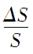

上述等式可以化简为：

ΔP=SδΔx+S2γ（Δx）2（22-5）

（3）对于某个资产组合，存在n种市场变量，且单个金融工具只受单个变量影响时，方程（22-5）可写成：

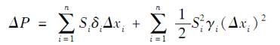

其中，Si是第i种市场变量的价值，δi和γi分别表示资产组合相对于第i种市场变量的Delta和Gamma。当单个金融工具受到不止一个市场变量的影响时，以上方程有更一般的形式：

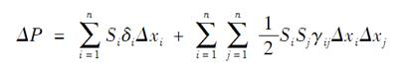（22-6）

其中，γij为交叉Gamma，且有：

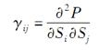

6．蒙特卡罗模拟

运用蒙特卡罗模拟计算1天的VaR的步骤如下：

（1）采用通常的方法，即使用市场变量的当前价值给资产组合评估价值；

（2）从不同市场变量（Δxi）构成的多元正态分布中抽取样本；

（3）利用这些市场变量（Δxi）的值来确定一个交易日结束时各变量的值；

（4）在交易日结束时，采用第一步中的方法重新评估资产组合的价值；

（5）利用第一步和第四步中得到的资产价值计算资产价值变动（ΔP）的一个样本值；

（6）重复第二步到第五步的处理，建立资产价值变动（ΔP）的概率分布。

7．不同方法的比较

（1）模型构建法的优点在于可以很快计算出结果，而且它的使用可以与波动率更新策略相结合。模型构建法主要的缺陷在于假设市场变量服从一个多变量正态分布。在实际中，市场变量日变动的分布常常不同于正态分布。对于低Delta组合而言，模型构建法给出的结果也比较差。

（2）历史模拟法的优点是用历史数据给出市场变量的联合概率分布，避免了现金流映射过程。该法的主要缺陷在于它的计算比较慢，而且很难将波动率更新策略的使用涵盖在内。

8．压力测试与回顾测试

（1）压力测试是指估计出在过去10到20年中某些最极端的市场波动率下组合的表现。压力测试可以看作是反映极端事件影响的一种方式，这种事件确实可能在某一时刻发生，但根据对市场变量概率分布的假设，这种事件几乎是不可能发生的。压力测试的本质思想是获取大的价格变动或者综合价格变动的信息，并将其应用到投资组合中以确定在极端情况下可能导致的潜在收益和损失。

（2）存在着多种压力测试方法：极端值理论、情景分析、历史模拟、VaR压力测试和系统压力测试。

（3）无论使用何种方法计算VaR，一种很重要的现实检测是回顾测试（back testing），它是指检测VaR估计在历史中的表现如何。回顾测试的目的是通过对比市场数据和实际交易结果来检验市场风险度量的有效性，确认模型预测的准确性。

（4）回顾测试是一个有用的评估市场风险测量和方法集合的有效工具。回顾测试包括对投资组合的事后检验、对单个市场模型的检验、对风险度量系统的检验以及测试风险和损益数据。其中最主要的是对风险度量和损益的对比分析，从而达到修正模型、改进方法、发现问题的目的。

9．主成分分析法

主成分分析法，也称因子分析法，是指将实测的多个指标，用少数几个潜在的相互独立的主成分指标（因子）的线性组合来表示，构成的线性组合可以反映原多个实测指标的主要信息的分析方法。该分析法最早是由美国心理学家Charies Spearman于1904提出，其优势是当分析与评价指标变量时，能够找出主导因素，切断相关的干扰，作出更为准确的估量与评价。

利用主成分分析法，先找到与资产价值变动相关的主要因素，然后计算由主要因素的波动带来的资产价值变化的标准差，进而可以解出VaR。

22.2　课后习题详解

一、问答题

1．假定投资组合是由价值为100000美元的资产A与价值为100000美元的资产B所组成，假定两项资产的日波动率均为1%，两个资产回报的相关系数为0.3，投资组合5天展望期的99%VaR为多少？

答：资产A和资产B的日波动率均为1%，则投资于资产A和资产B的日标准差均为1000美元。所以投资组合的日方差为：

10002+10002+2×0.3×1000×1000=2600000

投资组合的标准差为方差的平方根，即1612.45美元。

所以，5天的标准差为：

1612.45×=3605.55（美元）

从N（x）的分布表中可以查到，N-1（0.01）=2.326。

这意味着一个服从正态分布变量低于其均值超过2.326个标准差的概率为1%。因此5天99%的风险价值为2.326×3605.55=8387（美元）。

2．当利用模型构建法来计算VaR时，描述3种处理利率产品的不同方法。当采用历史模拟法时，你将如何对产品进行处理？

答：（1）当利用模型构建法计算VaR时，三个可选择方法分别为：①运用久期模型；②运用现金流映像法；③运用本金构成分析法。

（2）当采用历史模拟法时，处理利率敏感型工具需要假定日期m和日期m+1之间的零息债券收益率曲线的变化与日期i和日期i+1之间的变化是相同的（i可取任意值）。对于LIBOR，零息债券利率通常从存款利率、欧洲美元期货报价和互换利率中计算出来。同样假定上述三种利率的百分比变化，在日期m和日期m+1之间与日期i和日期i+1之间是相同的。国库券曲线由国债工具的各种收益率推导出来。再次假定这些收益率的百分比变化在日期m和日期m+1之间与日期i和日期i+1之间是相同的。

3．一家金融机构拥有一个标的变量为美元/英镑（USD/GBP）的汇率期权投资组合，组合的Delta为56.0，当前汇率为1.5000，推导投资组合价值变化与汇率百分比变化之间的近似线性关系式，如果汇率在1天内的波动率为0.7%，估计10天展望期的99%VaR。

答：组合价值日变动ΔP与汇率日变动ΔS之间的近似关系为：

ΔP=56ΔS

汇率日变动百分比Δx等于ΔS/1.5。由此得到：

ΔP=56×1.5Δx，即：ΔP=84Δx

Δx的标准差等于汇率的日波动率，即0.7％。因此，ΔP的标准差是84×0.007=0.588，可以得到10天展望期的99％VaR是0.588×2.33×=4.33。

4．假设在前一习题中投资组合的Gamma为16.2，这里已知的Gamma将如何影响投资组合价值变化与汇率百分比变化的关系式？

答：该关系式为：

ΔP=56×1.5Δx+×1.52×16.2×Δx2

即：ΔP=84Δx+18.225Δx2。

比较本题与上题的表达式可以发现，当Δx较小时，Δx2可以忽略不计；但是随着Gamma的增大，Δx2对ΔP的影响也在逐步增大，此时，线性模型带来的误差较大，甚至不适用。

5．假设投资组合在一天内的价值变化同由主成分分析法（PCA）所计算出的两个因子呈很好的线性关系，投资组合对于第1个因子的Delta为6，投资组合对于第2个因子的Delta为-4，两个因子的标准差分别为20与8，投资组合5天展望期的90%VaR为多少？

答：主成分分析法中各个因素是不相关的，即两个因素的相关系数为0。所以资产组合的日方差为：

62×202+42×82=15424

日标准差为=124.19（美元）。因为N（-1.282）=0.9，5天90%的VaR为：

124.19××1.282=356.01（美元）

6．假定某公司的投资组合中含有股票和债券，但不含衍生产品。解释在使用以下计算VaR的方法时所做的两种假设：（a）线性模型，（b）历史模拟法。

答：线性模型假设每个市场变量的日变化百分比服从正态分布。历史模拟法假设，观察到的市场变量过去的日变化百分比概率分布适用于下一日的变动。

7．解释在计算VaR时，如何将利率互换的现金流映射成一个具有标准期限的零息债券组合。

答：当加入最后一次的本金互换时，浮动利率的一方相当于一个零息债券，到期时间等于下次支付的时间；固定利率的一方是一个附息债券，相当于一个零息债券的组合。因此，利率互换可以映射成一个到期时间与支付时间相同的零息债券组合，每一份零息债券可以被映射成相邻的标准到期日的零息债券头寸组合。

8．解释VaR与预期亏损的区别。

答：（1）风险价值是指对于具体的参数值X和N，当N为时间展望期，X％为置信度时，与未来N天中证券组合价值变动概率分布中的第（100-X）个百分点相对应的损失值。即在N天内发生的损失预期不超过V美元的把握为X%，其中V是证券组合的风险价值。

（2）预期亏损是指在损失大于风险价值条件下的预期损失，即条件风险价值。条件风险价值又被称作期望损失值或尾部损失，是在N天之内当证券组合真的处于概率分布（100-X）％时，所遭受损失的期望值。

风险价值衡量的是可能遭受的损失，条件风险价值衡量的是可能遭受损失的期望值。条件风险价值比风险价值更精确，是一个更好的风险指标。

9．对包含期权投资组合的VaR，解释为什么线性模型仅仅提供了一个近似估计。

答：期权价值的变化与潜在变量值的变化不是线性相关的。当潜在变量值的变化服从正态分布时，期权价值的变化却不是正态分布。而线性模型又假设其服从正态分布，因此计算的VaR仅是近似值。

10．在一段时间之前，某家公司签订了一项以150万美元买入100万英镑的远期合约，这一远期合约离到期日还剩6个月。6个月英国零息债券的日波动率为0.06%（价格在转换成美元后），6个月期限美元零息债券的波动率为0.05%，两个债券收益的相关系数为0.8，当前的汇率为1.53，计算远期合约在一天内价值（以美元计算）变化的标准差。10天展望期的99%VaR是多少？在计算中假定英镑与美元6月期的利率均为5%（连续复利）。

答：（1）该合约是英镑债券的多头与美元债券的空头所构成的组合。英镑债券的价值为1.53e-0.05×0.5，即1492000美元。美元债券的价值为1.5e-0.05×0.5，即1463000美元。一天中该合约的价值变化的方差为：

1.4922×0.00062+1.4632×0.00052-2×0.8×1.492×0.0006×1.463×0.0005=0.000000288

因此标准差为0.000537。

（2）根据以上计算，10天的99%VaR为：

0.000537××2.33=0.00396（百万美元）

11．表22-1所对应的例子中假设了两个因子。当你假设有（a）一个因子，（b）三个因子时，计算结果会分别有什么样的变化？

表22-1　利率变动一个基点组合价值的变化（单位：百万美元）



说明：该题所需的其他数据请读者参考教材第22.9节。

答：（1）假定只有一个因素，模型为：

ΔP=-0.05f1

f1的标准差为17.55。因此ΔP的标准差为0.05×17.55=0.8775，1天的99%的风险价值为0.8775×2.326=2.0。

（2）假定存在三个因素，对于第三个因素的支出为：

10×（-0.157）+4×（-0.256）-8×（-0.355）-7×（-0.195）+2×0.068=1.75

因此模型为：

ΔP=-0.05f1-3.87f2+1.75f3

ΔP的方差为：

0.052×17.552+3.872×4.772+1.752×2.082=354.8

ΔP的标准差为=18.84。1天的99%的风险价值为18.84×2.326=43.8（美元）。该例说明不同因素的相对重要性依赖于所考虑的资产组合。一般来说，第二个因素不如第一个因素重要，但是在这个例子中，则恰好相反。

12．一家银行拥有某一标的资产上的期权投资组合，期权组合的Delta为-30，Gamma为-5，解释应当如何理解这些数字？资产价格为20，每天价格变化的波动率为1%，采用DerivaGem软件中应用工具应用实例E来计算VaR。

答：期权的Delta参数是指期权价格的变化与标的资产价格变化之比。Delta=-30意味着当标的资产价格增加一个小的量时，期权的价值下降30倍的当量。期权的Gamma参数是标的资产变化引起的Delta参数的变化率。Gamma=-5意味着当资产价格增加一个很小的数值时，组合的Delta参数下降这一数值的5倍。

令S等于20，每日的波动率为1%，Delta为-30，Gamma为-5，通过计算为，E（ΔP）=-0.10，E（ΔP2）=36.03，E（ΔP3）=-32.415。所以，由软件算出的二次模拟的1天的99%VaR为14.5。

13．假设习题12中投资组合中对应于年波动率1%变化的Vega为-2。推导投资组合1天内的价值变化与Delta、Gamma 和Vega之间的关系式。在无需进行详细计算的情况下，解释如何应用这一模型来计算VaR。

答：（1）定义σ为年波动性，Δσ为σ的日变化，Δw是σ在一天内变化的百分比。σ为1%的倍数，因此σ的现值为：

1×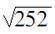=15.87

Delta-Gamma-Vega模型为：

ΔP=-30ΔS-0.5×5×（ΔS）2-2Δσ

即

ΔP=-30×20Δx-0.5×5×202（Δx）2-2×15.87Δw

进一步简化得：

ΔP=-600Δx-1000（Δx）2-31.74Δw

（2）现在组合价值的变化取决于两个市场变量。一旦估计出了日波动率σ、σ和S的相关系数，就可以估计出ΔP的矩并采用一个Cornish-Fisher展开。

14．在教材第22.2节里，对于4个指数的例子，我们计算出组合的1天展望期99%VaR值为253385美元。通过网页www.rotman.utoronto.ca/～hull/OFOD/VaRExample里的计算表，计算：（a）1天95%VaR，（b）1天97%VaR。

答：1天95％VaR是第25个最坏的结果，即156511美元。1天97％VaR是第15个最坏的结果，即172224美元。

15．当教材第22.2节里的投资组合在4个指数上的投资比重都一样时，利用22.2节里的基本方法与上一题中的计算表计算1天99%VaR。

答：从习题14给出的网页，下载“Historical simulation approach”，然后在下载的Excel中找到计算表中的“Scenarios”工作表，组合投资是表格L2∶O2之间的2500个数。损失由最大到最小排列“Ranked Losses”工作表中。第5个最糟糕的损失是238526美元，即1天99％VaR。

二、计算与分析题

16．一家公司持有债券投资组合的价值为600万美元，投资组合的修正久期为5.2年，假定利率曲线的变化只有平行移动形式，并且利率曲线变动的标准差为0.09（利率以百分比计），利用久期模型来估计20天展望期的90％VaR，详细解释这里的VaR计算方式的缺点，给出两种更为准确的计算方法。

答：（1）由于利率变动Δy，整个债券投资组合的价值变动大约为-DBΔy，其中D为久期，B为债券组合价值。从而债券组合价值变动的标准差为DBσy，其中σy表示利率每日变动的标准差。在本题中：

D=5.2，B=6000000，σy=0.0009

所以债券投资组合价值变动的标准差为：

5.2×6000000×0.0009=28080

该债券投资组合20天展望期的90%VaR为1.282×28080×=160990（美元）。

此种解法假设了在利率期限结构变化中利率曲线只能平行移动。也就是说，它假设了所有的利率都完全相关或者说只有一种因素影响曲线的移动。更精确的解法可以参见本章节内介绍的现金流映射和主成分分析。

17．考虑由价值为300000美元的黄金投资与价值为500000美元的白银投资所组成的头寸。假定以上两资产变化的日波动率分别为1.8%与1.2%，资产回报之间的相关系数为0.6，组合10天展望期的97.5%VaR为多少？投资分散效应所减少的VaR数量为多少？

答：该交易组合的方差为（以千美元为单位）：

0.0182×3002+0.0122×5002+2×300×500×0.6×0.018×0.012=104.04

标准差为=10.2。因为N（-1.96）=0.025，所以1天展望期的97.5%VaR为10.2×1.96=19.99，10天展望期的97.5%VaR为×19.99=63.22。那么黄金投资的10天展望期的97.5%VaR为5400××1.96=33470。白银投资的10天展望期的97.5%VaR为6000××1.96=37188。所以投资分散效应收益为33470+37188-63220=7438（美元）。

18．考虑某个标的资产上的期权投资组合，假定投资组合的Delta为12，标的资产价值为10美元，标的资产的日波动率为2%，由Delta来估计投资组合一天展望期95%VaR。接下来，假定投资组合的Gamma为-2.6，推导投资组合价值在一天内变化同标的资产价格百分比变化的二次关系式。你会如何应用这一关系式来进行蒙特卡罗模拟？

答：投资交易组合每天价值变化ΔP和标的资产每天价格变化百分比Δx的关系为ΔP=10×12Δx=120Δx，Δx的标准差为0.02。从而得出ΔP的标准差为2.4。

1天展望期的95%VaR为2.4×1.65=3.96（美元）。二次关系为：

ΔP=10×12Δx+0.5×102×（-2.6）Δx2

即：

ΔP=120Δx-130Δx2

该结论可与蒙特卡洛模拟联合应用，可以通过随机选取Δx，利用此公式计算出ΔP的值。

19．一家公司持有2年期与3年期债券的多头与5年期债券的空头，每一债券的面值都是100美元，债券每年支付5%券息，计算公司投资对于1年、2年、3年、4年与5年利率的风险敞口头寸，采用教材表22-7和表22-8中数据和以下有关利率的不同假设来计算20天展望期的95%VaR，利率变动分别由（a）一个因子，（b）两个因子和（c）三个因子来解释。在计算中假定零息利率为5%。

答：（1）现金流量如表22-2所示。

表22-2

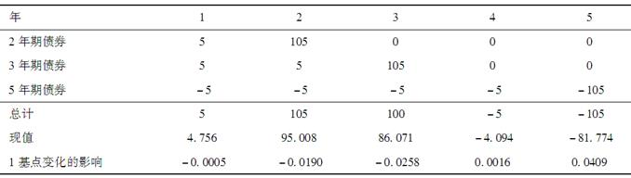

（2）久期关系可以用来计算表中的最后一列。当1年期利率上升1个基点，第一年现金流的价值下降1×0.0001×4.756=0.0005（美元）。当两年期利率上升1个基点，第二年现金流的价值下降2×0.0001×95.008=0.0190（美元），以此类推。

对第一个因素的敏感度为：

-0.0005×0.216-0.0190×0.331-0.0258×0.372+0.0016×0.392+0.0409×0.404＝-0.00116

与此类似，对第二、第三个因素的敏感度分别为0.01589和-0.01283。

（a）单因素模型中，资产组合的日标准差为0.00116×17.55=0.0203。

所以，20天95%VaR为0.0203×1.645=0.149。

（b）双因素模型中，资产组合的日标准差为：

=0.0785

所以，20天95%的VaR为0.0785×1.645=0.577。

（c）三因素模型中，资产组合的日标准差为：

=0.0683

所以，20天95%VaR为0.0683×1.645=0.502。

这种情况下，第二个和第三个因素在计算风险值时很重要。

20．一家银行卖出了标的资产为某股票的看涨期权，同时银行又卖出了标的资产为另一家股票的看跌期权，看涨期权的标的股票价格为50，期权执行价格为51，标的股票波动率为每年28%，期权期限为9个月；看跌期权的标的股票价格为20，执行价格为19，标的股票波动率为每年25%，期权期限为1年，两种股票均不支付股息，无风险利率是每年6%，两种股票收益的相关系数为0.4。采用以下方式计算10天展望期的99%VaR。

（a）只采用Delta。

（b）采用局部模拟法。

（c）采用整体模拟法。

答：（a）应用DerivaGem计算得出，两种期权头寸的价值分别为-5.413美元和-1.014美元。Delta分别为-0.589和0.284。建立一个将交易组合价值变化ΔP表示为第一种股票价格变化Δx1和第二种股票价格变化Δx2的近似的线性模型。

ΔP=-0.589×50Δx1+0.284×20Δx2

即：

ΔP=-29.45Δx1+5.68Δx2

两种股票的日波动性分别为0.28/=0.0176，0.25/=0.0157。ΔP的日方差为：

29.452×0.01762+5.682×0.01572-2×29.45×0.0176×5.68×0.0157×0.4=0.2396

日标准差为0.4895，所以10天展望期的99%VaR为：

2.33××0.4895=3.61

（b）应用局部模拟法，模拟日股票价格变化，然后应用二次近似计算每次模拟后的投资组合的价值变动。1%的投资组合价值变动的概率分布变为1.22。所以，10天展望期的99%VaR为1.22，即3.86。

（c）应用整体模拟法，模拟日股票价格变化，然后在每次模拟后，对投资组合价值再次进行估值，结论与（b）中类似，估算的10天展望期的99%VaR大约为3.86。

21．风险管理人员的一个普遍的抱怨是当投资组合的Delta接近0时，模型构建法（无论是线性模型或二次模型）的结果都不是很好。采用DerivaGem软件应用工具中的应用实例E来进行验证（对于不同的期权头寸，调整标的产品头寸来使Delta为0），并解释你的结果。

答：可以利用应用实例E构建一个Delta为零的投资组合，通过改变股票的头寸从1000到513.58。（这减少了1000-513.58=486.42的Delta）

在本题中，实际VaR为48.86，线性模型估算出的VaR为0.00，二次模型估算出的VaR为-35.71。

其他Delta为零的例子可以通过改变期权组合，然后通过调整标的资产的头寸实现Delta为零。结论是相似的。该软件表明，无论是线性模型，还是二次模型，都不能在Delta为零的时候给出很好的结论。线性模型往往由于假设了投资组合没有风险，使得VaR=0（例如，只有一种标的资产：ΔP=ΔΔS）。二次模型往往因为在模型中ΔP=0.5Γ（ΔS）2，ΔP总是大于0，使得VaR<0。

实际上，由于套期保值，许多投资组合都有着接近于零的Delta。这也使更多的金融机构偏好历史模拟法，而非模型构建法。

22．假设在教材22.2节里所考虑的投资组合如下（以千美元计）：DJIA上数量为3000，FTSE上为3000，CAC 40上为1000和Nikkei225上为3000。利用上面提到的工作表来计算投资组合的1天99%VaR，这里的VaR与在22.2节里所得结果的差别有多大？

答：首先投资表随着新的组合配置而改变，损失从大到小排列，得出1天99%VaR为230785美元。

第23章　估计波动率和相关系数

23.1　复习笔记

1．估计波动率

（1）定义：σn为第n天市场变量的日波动率，是在第n-1天末估计出来的，第n天波动率的平方是方差率（variance rate）。假设在第i天末市场变量的价值为Si，定义变量ui为在第i天内（即第i-1天末到第i天末之间）的连续复利收益率，则有：

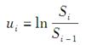

利用ui近m天的观察数据所计算出的每天方差率的无偏估计是：

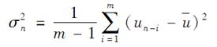（23-1）

其中是ui的均值：

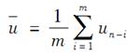

为了计算VaR，通常会对方程（23-1）作下列变动：

①定义ui为第i-1天末到第i天末之间市场变量变动的百分比，则有：

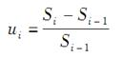（23-2）

②假设为零。

③用m替代m-1。

由于这三个变动对于所计算的方差率估计值的影响非常小，变动后可得：

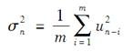（23-3）

（2）加权权重的格式

方程（23-3）对给予相同的权重。考虑到研究的目的是监控当前的波动率水平，给予最近数据更多的权重是合理的。一种此类模型表示如下：

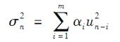（23-4）

其中，变量αi是i天前观测值的权重。所有的α都为正值，当i>j时，有αi<αj，所有权重之和为1，即：

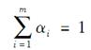

假定存在某一长期平均方差，并且应当给予该方差一定权重，这将导致以下形式的模型

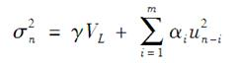（23-5）

其中，VL为长期方差率，γ为其权重，且满足：

γ+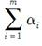=1

若定义ω=γVL，则有

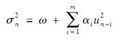（23-6）

2．指数加权移动平均模型

指数加权移动平均模型（EWMA）是方程（23-4）的一个特殊形式，其中权重αi随着时间向回推移呈指数性下降。具体而言，αi+1=λαi，其中λ是介于0和1之间的常数，从而给出：

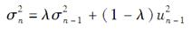

（23-7）

一个变量在第n天的波动率（在第n-1天估算）由第n-1天的波动率（在第n-2天估算）及最近一天变化百分比的数据来决定。

EWMA法有一个很有吸引力的特征，即所需储存的数据量相对较小。在任意给定时间，只需要记住当前对方差率的估计值和市场变量的最新观测值。

EWMA法的设计是为了追踪波动率的变化。假设在第n-1天市场变量发生了一次大幅变动，这样的值就很大。根据方程（23-7），这会导致对第n天日波动率的估计值σn上升。

3.GARCH（1，1）模型

GARCH（1，1）模型于1986年由Bollerslev提出，是最简单的GARCH模型。

GARCH（1，1）和EWMA的不同之处类似于方程（23-4）和方程（23-5）之间的差别。GARCH（1，1）表示如下：

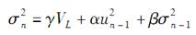

（23-8）

其中，γ+α+β=1。当γ=0，α=1-λ，β=λ时，GARCH（1，1）即为EWMA。

GARCH（1，1）模型的（1，1）表示是由最近的u2的观察值以及最新的方差而得出。在更广义的GARCH（p，q）模型中，是最近的p个u2观察值及q个最新有关方差的估计而得出的，GARCH（1，1）是GARCH模型中最流行的。

令ω=γVL，可以将GARCH（1，1）模型写成

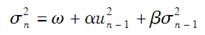

（23-9）

这种模型的表达形式是为了参数估计，当ω、α和β被估算出后，可由γ=1-α-β来计算γ，长期方差VL=ω/γ。

为了保证GARCH（1，1）模型的稳定，需要α＋β<1，否则对应于长期方差的权重会为负值。

（1）权重

将代入方程（23-9），可得：

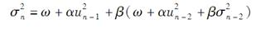（23-10）

即

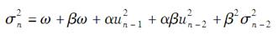

代入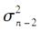，

得到



以这种形式继续下去，可以看到对应于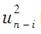的权重为αβi-1，权重以β指数速度下降，参数β可被解释为衰减率，这与EWMA中的λ系数近似，在决定最新方差时，此系数决定了不同u的重要性。

（2）均值回归

随着时间的变化，GARCH（1，1）模型中的方差率会被拉回到其长期平均水平VL，对应于VL的权重为γ=1-α-β。GARCH（1，1）模型与以下关于V的随机过程等价。

dV=a（VL-V）dt+ξVdz

其中，时间以日为单位，a=1-α-β，ξ=。

4．模型选择

在实际中，方差值常常会被拉到长期平均值水平，这种现象被称为均值回归。GARCH（1，1）模型有均值回归的特性，而EWMA没有均值回归特性，从理论上讲，GARCH（1，1）比EWMA更具有诱人之处。

5．极大似然估计法

（1）估计常数方差

假定观察值为u1，u2，…，um。将方差记为v。观察值出现在X=ui的概率等于X的概率密度函数在ui的取值，即

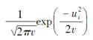

m个观察值正好为u1，u2，…，um的概率为

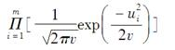

（23-11）

应用最大似然方法，v的最好估计使得以上表达式达到最大值。

以上表达式的最大化与其对应的对数最大化等价，对方程（23-11）取对数并且忽略常数项，得出被最大化的目标函数为

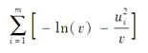

或

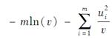

将以上表达式对v求导，并令导数为0，可以看到v的极大似然估计为

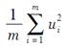

（2）估计GARCH（1，1）模型中的参数

最大似然法可以用于估计GARCH（1，1）的参数。定义vi=为第i天的方差的估计值，假设ui在方差上的条件概率分布为正态分布，同样可以推出参数的最佳估计应该使得下式最大化：

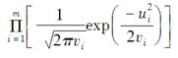

取对数后，得出以上表达式最大化与以下表达式最大化等价

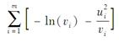

（23-12）

可以采用迭代法来求取使得方程（23-12）达到最大化的解。

（3）模型表现如何

GARCH模型假设了波动率随时间变化，在一些阶段波动率较高，而在其他阶段波动率较低。换一种形式讲，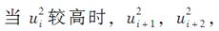…有增大的趋势；…有降低的趋势，可以通过计算自相关系数来检验这些结论的正确性。

假定u2i确实有自相关性，如果GARCH模型有效，自相关性就会被剔除，通过计算变量的自相关系数来验证这一结论。如果结果显示了很小的自相关系数，可以说σ的模型确实解释了中的自相关性。

对于样本数为m的某一序列，Ljung-Box统计量是指：

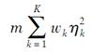

其中，ηk为滞后k阶的自相关函数，且有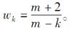Ljung-Box统计量服从自由度为m的分布。

6．采用GARCH（1，1）模型来预测波动率

预测公式：

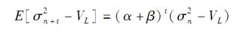

即：

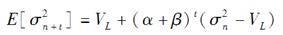（23-13）

对于预测公式，可以得到如下分析：

①当α+β=1时，即为EWMA模型，将来方差的期望值与目前方差相等；

②当α+β<1时，预测值随着t的增加而递减，最终趋近于VL；

③当α+β>1时，预测值随着t的增加而递增，且最终不会趋近于VL，甚至远离均值。

（1）波动率期限结构

假定今天为第n天，定义

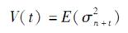

与

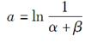

方程（23-13）变为

V（t）=VL+e-at[V（0）-VL]

这里的V（t）为对第t天的瞬时方差的估计，介于今天与时间T之间的方差率平均值为

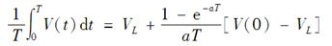

随着期限的增大，以上数值会更接近VL。定义σ（T）为利用GARCH（1，1）模型对一个期限为T天的期权定价时所采用的波动率，假定每年有252天，σ（T）2是平均每天方差的252倍，因此

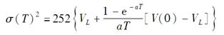

（23-14）

（2）波动率变化的影响

方程（23-14）可以写为

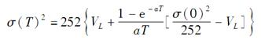

当σ（0）的变化量为Δσ（0）时，σ（T）的变化量为

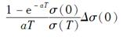（23-15）

7．相关系数

变量X与Y之间的相关系数被定义为：

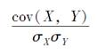

其中，σX和σY分别表示X和Y的标准差，cov（X，Y）表示X和Y间的协方差。X和Y间的协方差被定义为：

E[（X-μX）（Y-μY）]

其中μX和μY分别表示X和Y的均值，E定义了期望值。

考虑两个不同的市场变量X和Y，分别定义xi和yi为第i-1天末到第i天末之间X和Y的变动百分比，在第i天末有：

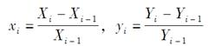

其中Xi和Yi分别为第i天末的X值和Y值。还定义：

σx,n：第n天估计出的变量X的日波动率；

σy,n：第n天估计出的变量Y的日波动率；

covn：第n天计算出的X和Y每日变动额之间的协方差的估计值。

则对第n天X和Y间的相关系数的估计为：

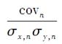

若假设权重相等，xi和yi的均值为0，可以得到X和Y间的协方差估计为：

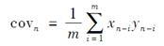（23-16）

类似于EWMA模型，协方差估计的公式亦可为：

covn=λcovn-1+（1-λ）xn-1yn-1

协方差的一致性条件：并不是所有的协方差矩阵都是内部一致的。对于N×N的协方差矩阵Ω，内部一致性的条件是：

wTΩw≥0　　　　　　　　　 （23-17）

其中，w为N×1的向量，wT为w的转置。如果一个矩阵满足上述特点，则称之为半正定矩阵。

23.2　课后习题详解

一、问答题

1．解释如何用指数加权移动平均（EWMA）模型和历史数据来估算波动率。

答：定义：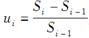其中Si为在第i天的市场变量价值。在EWMA模型中，市场变量的方差率（即波动率的平方）是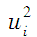的加权平均值。对于某些常数λ而言（0<λ<1），给予的权重是给予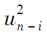的权重的λ倍。在第n天末估计出的波动率σn与在第n-1天末估计出的波动率σn-1之间的关系为：。

这一公式说明EWMA模型有一个十分有吸引力的特性。为了计算出第n天波动率的估计值，只需知道第n-1天的波动率估计值以及un-1就足够了。

具体可参见本章复习笔记。

2．采用EWMA及GARCH（1，1）对波动率进行更新的不同之处是什么？

答：EWMA模型提供了第n天的日方差率预测，它是以下两部分的加权平均值：第n-1天的日方差率预测值及第n-1天变化百分比的平方。GARCH（1，1）模型提供的第n天日方差率预测是以下三部分的加权平均值：第n-1天的日方差率预测值，第n-1天变化百分比的平方及长期平均方差率。GARCH（1，1）模型在EWMA模型的基础上，给予长期平均方差率一定的权重。在EWMA模型中不存在均值回归，而 GARCH（1，1）模型与均值回归方差率模型一致。

3．某一资产波动率的最新估计值为1.5％，资产在昨天交易结束时的价格为30.00美元。EWMA模型中的参数λ为0.94，假定在今天交易结束时资产价格为30.50美元，EWMA模型将如何对波动率进行更新？

答：在本题中，σn-1=0.015，un=0.5/30=0.01667，根据EWMA模型：

可得：

=0.94×0.0152+0.06×0.016672=0.0002281

因此，估计第n天的波动率为=1.51%。

4．某一公司采用EWMA来预测波动率，公司决定将参数λ由0.95变为0.85，解释这一变化的影响。

答：（1）指数加权移动平均模型中，。所以，最近的市场变量日变动百分比的权重是λ的反函数，即λ越大，最近的市场变量日变动百分比对估计的波动率日方差率的影响越小，估计值对市场的新信息的反应越滞后，调整能力越差。

（2）λ值从0.95下降到0.85意味着增加了最新观测值的权重，减少了旧观测值的权重。λ=0.85时，波动率的计算对新信息的反应比λ=0.95时更迅速，且计算的波动率围绕均值上下波动性更强。

5．某市场变量的波动率为每年30%，计算该变量在一天内的百分比变化大小对应的99%的置信区间。

答：根据题意，可得：

日波动率为30/=1.89%。

因为服从正态分布的变量落在2.575个标准差内的概率为99%，

2.575×1.89%=4.86%

所以给定99%的置信水平，日变动百分比小于4.86%。

6．一个公司采用GARCH（1，1）来更新波动率，模型中的参数为ω，α及β。描述稍稍增加某一参数并同时保持其他参数不变所带来的影响是什么？

答：GARCH（1，1）模型为：

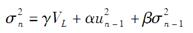

假设ω=γVL，GARCH（1，1）可表示为：

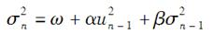

所以，长期平均方差率为ω/（1-α-β），权重为1-α-β。各参数的小幅增长对估计的影响如下：

（1）长期平均方差率随着ω的增加而增加；

（2）α的增加导致最近数据权重增加，长期平均方差率的权重减少，水平增加；

（3）β的增加导致旧数据权重增加，长期平均方差率的权重减少，水平增加。

7．美元/英镑汇率波动率的最新估计为每天0.6％，在昨天下午4点，汇率为1.5000，在EWMA中参数λ为0.9，假定在今天下午4点时汇率为1.4950，这时应该如何更新对汇率日波动率的估计？

答：日变动百分比为-0.005/1.5000=-0.003333。

最近的日方差率估计为0.0062=0.000036。

根据EWMA模型，可得新的日方差率估计为：

0.9×0.000036+0.1×0.0033332=0.000033511

新的日波动率估计为，即0.00579或者0.579%。

8．假定标普 500在昨天交易结束时为1040，在昨天，指数的日波动率估计值为每天1％。GARCH（1，1）模型中的参数ω=0.000002，α=0.06和β=0.92，如果指数在今天交易结束时的取值为1060，今天新的波动率估计为多少？

答：根据题意，得un-1=20/1040=0.01923，

根据GARCH（1，1）模型：

=0.000002+0.06×0.019232+0.92×0.012=0.0001162

解得：σn=0.01078。

所以，新的日波动率估计为1.078%。

9．假定在昨天交易日末所估计的资产A和资产B的日波动率分别为1.6%和2.5%，资产A和资产B在昨天交易日末的价格分别为20美元和40美元，资产收益相关系数的估计值为0.25，EWMA模型中的λ参数为0.95。

（a）计算目前资产之间的协方差。

（b）假定在今天交易结束时，资产价格分别为20.50美元和40.50美元，更新相关系数的估计。

答：（a）根据X和Y的相关系数等于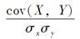可知，目前协方差的估计值为0.25×0.016×0.025=0.0001。

（b）如果在闭市的时候资产的价格为20.5美元和40.5美元，日变动百分比为0.5/20=0.025，0.5/40=0.0125。新的协方差估计为：

0.95×0.0001+0.05×0.025×0.0125=0.0001106

对于资产A，新的方差率估计为：

0.95×0.0162+0.05×0.0252=0.00027445

因此新的波动率为0.0166。

对于资产B，新的方差率估计为：

0.95×0.0252+0.05×0.01252=0.000601562

因此新的波动率为0.0245。

新的相关系数估计为：

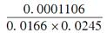=0.272

10．某GARCH（1，1）模型的参数为ω=0.000004，α=0.05以及β=0.92，长期平均波动率为多少？描述波动率会收敛到长期平均值的方程是什么？如果目前波动率为20％，在20天后波动率的期望值为多少？

答：（1）GARCH（1，1）模型为：



假设ω=γVL，GARCH（1，1）可表示为：



所以，长期平均方差率为ω/（1-α-β），权重为（1-α-β）。

根据题意，ω=0.000004，α=0.05，β=0.92

长期平均方差率为0.000004/0.03=0.0001333。长期平均波动率为即1.155%。

（2）描述波动率回归长期平均值的公式为：

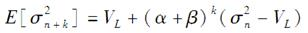

在本题中：



（3）如果当前的年波动率为20%，则σn=0.2/=0.0126。

20天后预期的方差率为：

0.0001333+0.9720（0.01262-0.0001333）=0.0001471

因此20天后预期波动率为=0.0121，即日波动率1.21%。

11．假定资产X和Y目前每天的波动率分别为1.0％及1.2％，昨天在交易日结束时资产价格分别为30美元和50美元，资产收益的相关系数为0.5，在这里我们采用GARCH（1，1）模型来更新相关系数与波动率，GARCH（1，1）模型中的参数估计为α=0.04和β=0.94，在相关系数估计中采用ω=0.000001，在波动率估计中采用ω=0.000003，假如在今天交易结束时资产的价格分别为31美元及51美元，相关系数的最新估计为多少？

答：根据题意可得，

σu,n-1=0.01

σv,n-1=0.012

资产回报之间最近的协方差估计为covn-1=0.01×0.012×0.50=0.00006。

un-1=1/30=0.03333，vn-1=1/50=0.02

新的协方差的估计covn为：

0.000001+0.04×0.03333×0.02+0.94×0.00006=0.0000841

资产X的新的方差率估计为：

0.000003+0.04×0.033332+0.94×0.012=0.0001414

因此σu,n==0.01189，即1.189%。

资产Y的新的方差率估计为：

0.000003+0.04×0.022+0.94×0.0122=0.0001544

因此σv,n==0.01242，即1.242%。

这两项资产之间的新的相关系数估计为0.0000841/（0.01189×0.01242）=0.569。

12．假设富时100股指（以英镑计）的日波动率为1.8%，美元／英镑汇率的日波动率为0.9%，我们进一步假定富时100与美元／英镑汇率的相关系数为0.4，富时100被转换成美元后的波动率为多少？这里假定美元／英镑汇率被表达为1英镑所对应的美元数量（提示：当Z=X·Y时，Z所对应的每天百分比价格变化大约等于X的每天百分比价格变化，加上Y的每天百分比价格变化）。

答：以美元表示的FTSE为XY，其中X为以英镑表示的FTSE，Y是汇率（1英镑的美元数量）。

定义xi是第i天X的变化率，yi是第i天的Y的变化率。XY的日变动百分比大致为xi+yi。xi的标准差为0.018，yi的标准差为0.009，二者的相关系数为0.4。

因此xi+yi的方差为：

0.0182+0.0092+2×0.018×0.009×0.4=0.0005346

因此xi+yi的波动率为0.0231，即2.31%。这是用美元表达的FTSE的日波动率。

以上说明用美元表示的比用英镑表示的FTSE的日波动率要大。当FTSE增加时，用美元表示的英镑的价值随之增加，这导致了一个更大的用美元表示的FTSE的价值增加。反之，FTSE减少。

13．假定在习题12中，标普500（以美元计）与富时100（以英镑计）的相关系数为0.7，标普500（以美元计）与美元／英镑的汇率的相关系数为0.3，标普500的日波动率为1.6%，将富时100转换为美元后与标普500（以美元计）的相关系数为多少？（提示：对于3个变量X，Y及Z，X+Y同Z的协方差等于X与Z的协方差加上Y与Z的协方差）。

答：定义zi为标普 500指数值在第i天的百分比变化。xi和zi的协方差为0.7×0.018×0.016=0.0002016。yi和zi的协方差为0.3×0.009×0.016=0.0000432。xi+yi同zi的协方差等于xi和zi的协方差加上yi和zi的协方差，即等于

0.0002016+0.0000432=0.0002448

xi+yi同zi的相关系数为

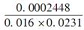=0.662

注意到标普500指数的波动率与本题计算无关。

14．证明由教材式（23-9）所表达的GARCH（1，1）模型与随机波动率模型dV=a（VL-V）dt+ξVdz等价，其中时间以天计算，V为资产价格波动率的平方，以及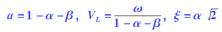

当时间以年计算时，随机波动率模型是什么？（提示：变量un-1为资产价格在Δt时间内的收益，假定其分布为正态，均值为0，标准差为σn-1。可以证明，从正态分布的矩可以得出，变量的均值和方差分别为。）

答：根据GARCH（1，1）模型：

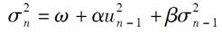

因此：

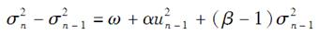

变量的均值为，方差为：

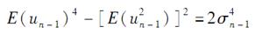

所以，的标准差为。

假如ui由维纳过程产生，dz，因此可以得出：

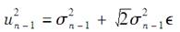

其中ε是来自于标准正态分布的随机样本。

把这些代入等式，得到：

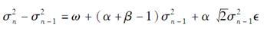

由于：

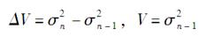

同时由于a=1-α-β，aVL=ω，ξ=，于是得到：

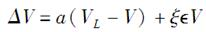

因为时间的测度单位为天，Δt=1，所以：

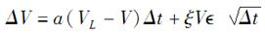

当时间的测度单位为年，Δt=1/252，得到：



V服从的过程为：



15．在教材23.8节末尾对4个指数VaR的计算中我们使用了模型构造法。当在每个指数中的投资为250万美元时，VaR的计算会有什么变化？在计算中假定：使用相同权重估计波动率与协方差；使用λ=0.94的EWMA模型估计波动率与协方差。可以使用作者网页里的计算表。

答：第21行是相同权重，第7行是EWMA。所有的α（alphas）应该变成2500（位于Equal weights工作表中Q21格到V21格），通过使用平均加权模型估计波动率和相关系数，会将1天99%的VAR改变成226836美元（位于Equal weights工作表中Q38格）。

而在EWMA工作表中里使用λ=0.94同时所有的α（alphas）应该变成2500（位于EWMA工作表中AE7格到AH7格）时，会将1天99%的VAR变成487737美元（位于EWMA工作表中AE24格）。

16．在教材23.8节末尾对4个指数例子的计算中，将λ从0.94改成0.97时对计算有什么影响？可以使用上题网页里的计算表。

答：参数λ在EWMA工作表的N3格。将其变成0.97会使1天99%的VAR由471025美元降到389290美元（位于EWMA工作表的AE24格）。这是因为赋予最近观测值的权重减少了。

二、计算与分析题

17．假定黄金价格在昨天收盘时为600美元，估计的波动率为每天1.3％，今天黄金的收盘价为596美元。采用以下模型来更新波动率。

（a）采用EWMA模型，其中λ=0.94。

（b）采用GARCH（1，1）模型，其中参数选择为ω=0.000002，α=0.04和β=0.94。

答：黄金价格的变动比例为：-4/600=-0.00667。

（a）应用EWMA模型，方差更新为

0.94×0.0132+0.06×0.006672=0.00016153

所以新的日波动率为：=0.01271，即每天1.271%。

（b）应用GARCH（1，1），方差更新为

0.000002+0.94×0.0132+0.04×0.006672=0.00016264

所以新的日波动率为：=0.1275，即1.275%。

18．假定在习题17中，昨天交易结束时的银价为16美元，价格波动率为每天1.5％，银价与黄金价格的相关系数为0.8，今天在交易结束时银价同昨天相同，即16美元。采用习题17中的两个模型来更新黄金价格与银价的波动率以及它们之间的相关系数。在实际中，对于黄金价格及银价采用的ω参数是否会相同？

答：白银价格的变动比例为零。应用EWMA，方差更新为

0.94×0.0152+0.06×0=0.0002115

所以新的日波动率为：=0.01454，即1.454%。

应用GARCH（1，1），方差更新为

0.000002+0.94×0.0152+0.04×0=0.0002135

所以新的日波动率为：=0.01461，即1.461%。

初期的协方差为0.8×0.013×0.015=0.000156。应用EWMA，协方差更新为

0.94×0.000156+0.06×0=0.00014664

所以新的相关系数为：0.00014664/（0.01454×0.01271） = 0.7934。

应用GARCH（1，1），协方差更新为

0.000002+0.94×0.000156+0.04×0=0.00014864

所以新的相关系数为：0.00014864/（0.01461×0.01275） = 0.7977。

对于给定的α和β，ω参数定义了在长期中方差或者协方差的平均值。没有理由认为黄金价格和白银价格长期中平均每日协方差是不变的；也没有理由认为黄金价格与白银价格的长期每日协方差和黄金价格或者白银价格的长期每日方差相同。因此，在实际当中，往往允许ω在GARCH（1，1）模型中随着市场变量的变化而变化。

19．读者可以从网页http：//www.rotman.utoronto.ca／～hull/data上下载一个计算表，其中含有至少900天的不同汇率与股指数据。选择一个汇率与一个股指，估计EWMA中的λ，以使得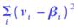达到极小。其中，vi为在第i-1天末所做的方差预测，βi为由第i天至第i+25天数据所计算出的方差。在计算中采用Excel中的Solver功能，在开始EWMA计算时，令第1天的方差预测值等于第1天收益的平方。

答：为了保证结果不被初始值的不当选择所影响，电子表格（vi-βi）2的最开始的25个观测值被忽略。对于EUR，CAD，GBP和JPY，最佳的λ值分别为0.947、0.898、0.950和0.984，对于S&P500，NASDAQ，FTSE100和Nikkei225，最佳的λ值分别为0.874、0.901、0.904和0.953。

20.GARCH（1，1）模型中的参数α=0.03，β=0.95和ω= 0.000002。

（a）长期平均波动率为多少？

（b）如果当前波动率为每天1.5%，你对20天、40天及60天后的波动率估计为多少？

（c）应采用什么样的波动率来计算20天、40天及60天期限的期权价格？

（d）假定有某一事件使得目前的波动率由每天0.5%增至每天2%，估计这一事件对20天、40天及60天后波动率的影响。

（e）估计这一事件对用于20天、40天及60天期限的期权的定价中所使用的波动率的影响。

答：（a）长期的平均方差VL为

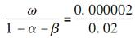

长期平均波动率为：=0.01，即1%每天。

（b）由方程（23-13）得出，20天后的期望方差为

0.0001+0.9820（0.0152-0.0001）=0.000183

日期望波动率为=0.0135，即1.35%。类似地，40天后和60天后的日期望波动率分别为1.25%和1.17%。

（c）由方程（23-14）得出，a=ln（1/0.98）=0.0202，20天后用于期权定价的方差为

252×[0.0001+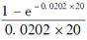×（0.0152-0.0001）]=0.051

所以年期望波动率为22.61%。类似，40天后和60天后的年期望波动率分别为22.63%和20.85%。

（d）由方程（23-13）得出，20天后的期望方差为

0.0001+0.9820（0.022-0.0001）=0.0003

日期望波动率为=0.0173，即1.73%。类似，40天后和60天后的日期望波动率分别为1.53%和1.38%。

（e）当今天的波动率从每日1.5%（每年23.81%）上升至每日2%（每年31.75%），根据方程（23-15），可以计算出20天后的波动率增长为

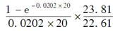×（31.75-23.81）=6.88

即6.88%。从而使波动率上升为29.49%。类似地，40天后和60天后的波动率分别上涨至27.37%和25.70%。利用方程（23-14）可以进行更加精确的计算，得出的结果为29.56%，27.76%和26.27%。

21．在教材23.8节末对4个指数例子的计算中，我们假设交易组合在道琼斯工业平均指数、富时100、CAC 40以及日经225中的投资数量分别为400万美元、300万美元、100万美元和200万美元。当投资数量分别变为300万美元、300万美元、100万美元和300万美元时，对VaR的计算会有什么改变？在计算时假设：在估计波动率和相关系数时采用相同权重模型；估计时采用EWMA模型。在EWMA计算中当λ从0.94变成0.90时会有什么影响？在计算时可以利用作者网页里的计算表。

答：（a）建模时使用的平等权重表里的第21行关于投资组合的数额需要改变。工作表显示新的1天99%VaR值为215007美元。

（b）EWMA表格第7行的投资组合的数额应按照新的数据加以改变，工作表显示新的1天99%VaR值为447404美元。当λ变为0.90时，VaR值增加到500403美元，这是因为近期回报被赋予了更大的权重。

22．利用2005年7月27日至2010年7月27日之间的欧元-美元汇率数据，对EWMA模型和GARCH（1，1）模型中的参数进行估计。汇率数据可以从网页http://www.rotman.utoronto.ca/～hull/data下载。

答：电子表格数据表明，在EWMA模型中，最优的λ值为0.958，对数似然函数值为11806.4767；在GARCH（1，1）模型中，最优的ω、α、β值分别为0.0000001330、0.04447、0.95343，长期平均日波动率为0.7954%，对数似然函数值为11811.1955。

第24章　信用风险

24.1　复习笔记

1．信用评级

穆迪（Moody’s）、标准普尔（S&P）和惠誉（Fitch）等评级公司专门从事企业债券的信用评级业务。在穆迪的系统中，信用的最佳级别为Aaa，具有这种信用级别的债券几乎没有违约的可能。接下来的级别为Aa，再往下的排序为A，Baa，Ba，B，Caa，Ca及C。评级为Baa及高于Baa的债券被称为投资级债券。标准普尔和惠誉与穆迪Aaa，Aa，A，Baa，Ba，B，Caa，Ca和C相对应的信用级别分别是AAA，AA，A，BBB，BB，B，CCC，CC和C。为了产生更细的信用等级，穆迪将Aa等级分为Aa1，Aa2和Aa3，并将A等级分为 A1，A2和A3等；类似地，标准普尔和惠誉将AA级分为AA+，AA和AA-，并将A等级分为A+，A和A-等。穆迪对Aaa没有再加细分，标准普尔和惠誉对AAA也没有再加细分，它们对最低的两个信用等级也通常没有再去细分。

2．历史违约概率

假设考虑一个很短的时间段Δt。定义在时间t的违约率λ（t）为在之前没有违约的条件下，违约发生在时间t与t+Δt之间的概率为λ（t）Δt。如果V（t）是从今天到时间t公司仍然生存的累积概率（就是时间t之前没有违约），那么在时间t与t+Δt之间违约的条件概率为[V（t）-V（t+Δt）]/V（t），由于这个概率等于λ（t）Δt，有

V（t+Δt）-V（t）=-λ（t）V（t）Δt

取极限后得出

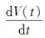=-λ（t）V（t）

因此

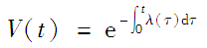

定义Q（t）为在时间t之前违约的概率，因此Q（t）=1-V（t），得出

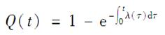

或者

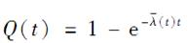

其中，为介于时间0与时间t之间违约率的平均值，条件违约概率被称为违约密度。

3．回收率

回收率为发生违约事件时，债权人收回的借款占求偿总额的比例。假设求偿总额为无违约风险的债券价值，且设收复率为R，则有：

100e-y（T）T=[1-Q（T）]100e-y*（T）T+Q（T）100Re-y*（T）T

可得违约概率：

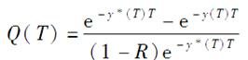

或：

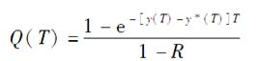（24-1）

4．由债券收益率溢差来估计违约概率

债券的收益率溢差是所许诺的收益率高出无风险利率的部分。通常的假设是这部分多出的收益率是对所承受违约风险的补偿。

假设一个T年期债券的收益率溢差是每年s（T）。这说明在时间0到T之间债券的平均损失率大概是每年s（T）。假设在这段时间里违约率的平均值是。而对平均损失率的另一种估计是（T）（1-R），其中R是所估计的回收率。因此近似地会有关系式

（T）（1-R）=s（T）

或

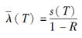

（1）吻合债券价格

为了使计算更加精确，可以选择违约率使其与债券价格吻合。假设使用的是期限为ti的债券（ti满足：t1<t2<t3<…）。用最短期限的债券计算直到t1的违约率，用下一个债券计算介于t1与t2之间的违约率等。

（2）无风险利率

无风险利率的选择对计算违约概率方法有重要影响。溢差是债券收益率与无风险利率之差，而如何计算无风险债券价格对计算由债券价格所蕴含的违约损失期望值有关键影响。债券交易员所用的参考无风险利率通常是某种国库券利率。

信用违约互换合约（CDS）溢差提供了不依赖所选择无风险利率的信用溢差估计。有些研究人员试图通过将债券溢差与CDS溢差相比较，从而估计所蕴含的无风险利率。他们研究的结果表示，所蕴含的无风险利率比较接近于相应的LIBOR／互换利率。

（3）资产互换溢差

在实际中，在计算信用风险时常常将LIBOR／互换利率当成参考无风险利率。资产互换溢差更直接地提供了债券收益在LIBOR／互换曲线之上溢差的估计。

5．违约概率估计的比较

由历史数据来估计的违约概率要远远小于债券价格中隐含的违约概率。

（1）现实世界概率与风险中性概率的比较

由债券收益率所隐含的违约概率或违约率均为风险中性估计值。而由历史数据计算出的概率或违约率都是在现实（有时也被称为真实）世界里的估计值。如果没有额外预期收益，现实世界违约概率将会等于风险中性违约概率。额外预期收益的存在，使得现实世界违约概率与风险中性违约概率存在较大差别。

（2）应当使用哪种违约概率估计

使用哪种违约概率进行估计取决于分析的目的，当对信用衍生产品定价或者分析违约对产品价格的影响时，应该采用风险中性违约概率，这是因为在分析中会涉及计算将来预期现金流的贴现值，在计算中会不可避免（直接或间接）地采用风险中性定价理论。当采用情形分析法来估计因违约而可能触发的损失时，应该采用现实世界里的违约率。

6．利用股价估计违约概率

1974年，默顿提出了一个模型，其模型中公司的股票被当做公司资产上的期权。为了便于讨论，假设公司仅发行了一个零息债券，债券到期时间为T，定义：

V0——公司资产的当前价值；

VT——公司资产在时间T的价值；

E0——公司股票的当前价值；

ET——公司股票在时间T的价值；

D——在时间T公司发行债券的本金；

σν——资产波动率（假设为常数）；

σE——股票的瞬时波动率。

当VT<D时，公司会对自己发行的债券违约（至少在理论上讲），此时公司的股价为0；当VT>D时，公司会支付自己在时间T时的负债，这时股票价格为VT-D。在Merton模型中，在时间T公司的股价为

ET=max（VT-D，0）

以上公式表示公司的股票可以看做是公司资产的看涨期权，期权的执行价格为应偿还债券本金总量。布莱克-斯科尔斯-默顿公式给出了这一期权的当前价格

E0=V0N（d1）-De-rTN（d2）（24-3）

其中

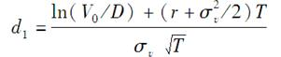

及

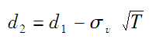

债券今天的价格等于V0-E0。

公司在时间T时违约的风险中性概率为N（-d2），为计算这一数量，需要V0与σv，而这两个变量都不能在市场上直接观察到。但是如果公司是一家上市公司，可以观察到E0，这意味着方程（24-3）给出了一个V0与σv，必须遵守的一个等式。也可以估计σE。由随机微积分中的伊藤引理，得出：

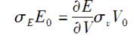

即

σEE0=N（d1）σvV0（24-4）

以上方程是Vn及σv，必须遵守的另一个等式。方程（24-3）与方程（24-4）给出了一组关于V0及σv的方程，由这两个方程可以求得V0及σv的解。

7．衍生产品交易中的信用风险

（1）CVA与DVA

一家银行对其交易对手的CVA调节值等于由于对手违约所产生的预期费用的贴现值，而DVA调节值等于银行自己违约而给对手造成的预期费用的贴现值。

未平仓交易的无违约价值是当假设交易的双方都不违约情况下的交易价值。如果fnd表示与某个交易对手之间未平仓交易对于银行的无违约价值，那么在考虑可能的违约情况后，未平仓交易的价值是

Fnd=CVA+DVA

假设在银行与交易对手之间未平仓衍生产品交易中期限最长的是T年，将0和T之间分成N个区间，CVA和DVA的估计值为

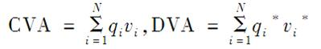

其中qi为对手在第i个区间里违约的风险中性概率；υi为当对手在第i个区间的中间时间点上违约时，给银行造成损失的预期值的贴现值；qi*为银行在第i个区间里违约的风险中性概率；υi*为当银行在第i个区间的中间时间点上违约时，给对手造成损失（对银行有利）的预期值的贴现值。

由式（24-2），对手在时间0和ti之间的平均违约率估计值是s（ti）／（1-R），其中R是当对手违约时的回收率期望值。由式（24-1），对手在直到ti时仍未违约的概率是

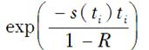

这说明

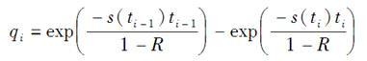

是对手在第i个区间里违约的概率。可以利用类似的方法从银行的信用溢差来估计概率qi*。

对每个交易对手，银行都会有一个CVA和一个DVA，而这些CVA和DVA都可以被当成是衍生产品：其价值会随着市场变量变化、对手信用溢差变化以及银行信用溢差变化而变化。对CVA和DVA风险的管理方式与管理其他衍生产品风险的方式一样，可以计算希腊值、进行情形分析等。

（2）信用风险的缓和

可通过多种方法来减少双边结算交易中的信用风险，主要的方法包括净额结算、抵押协议，以及降级触发策略。

（3）特殊情形

当银行与对手之间只有一笔无抵押的衍生产品交易，而交易只是在时间T向银行提供收益。在将来时间银行的风险敞口等于期权在那个时间的无违约价值，因此风险敞口的现值等于衍生产品在将来时刻价值的贴现值，这正是衍生产品在今天的无违约价值：对所有i

υi=fnd（1-R）

其中，fnd为衍生产品在今天的无违约价值，R为回收率。这意味着

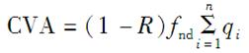

在这种情形下，DVA=0。因此在考虑信用风险后，衍生产品的价值为

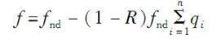（24-5）

如果衍生产品是由对手发行的T年期零息债券。假设债券的回收率与衍生产品回收率一样，债券的价值等于

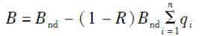（24-6）

其中Bnd为债券的无违约价值。由式（24-5）和式（24-6）

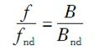

如果y为由交易对手所发行的T年期债券的收益率，ynd为类似的无风险债券收益率，B=e-yT和，可得



这说明在对衍生产品定价时，贴现率可以取成对风险中性世界里收益用来贴现的利率加上对手的T年期信用溢差。

8．违约相关性

违约相关性用于描述两个公司同时违约的趋势、可能性。存在违约相关性的原因：①相同行业或相同地区倾向于受到内部事件的影响，从而同时面临财务困境；②经济状况的变化通常使得某些年份的平均违约率高于其他年份。

资产组合与多家交易对手有关时，违约相关性是决定组合违约损失概率分布的重要决定因素。研究人员提出了两种描述违约相关性的模型，一种被称为简化模型，另外一种被称为结构模型。

（1）违约时间的高斯Copula模型

定义t1为公司1的违约时间，t2为公司2的违约时间，如果t1和t2的分布为正态，我们可以假定t1和t2的联合分布为二元正态分布。但事实上，公司的违约时间并非服从正态分布，这正是引入高斯Copula模型的原因。将t1和t2用以下变换来转换为两个新的变量x1和x2

x1=N-1[Q1（t1）]，x2=N-1[Q2（t2）]

其中，Q1和Q2分别为t1和t2的累积概率分布，N-1代表累积正态分布的反函数。

由构造过程得出，x1和x2均服从均值为0、方差为1的正态分布。模型中假设x1和x2之间服从二元正态分布，这一假设被称为采用高斯Copula模型。使用这一假设会很方便，因为t1和t2的联合概率分布完全由t1和t2的累积违约分布Q1和Q2及一个相关参数来定义。

高斯Copula模型诱人之处在于这一模型可以被推广到多个公司。考虑n家公司，第i家公司的违约时间为ti，将ti转换为一个新的服从标准正态分布的变量xi，这里采用的映射为分位数与分位数之间的映射

xi=N-1[Qi（ti）]

式中，Qi为ti的累积概率分布。然后假定所有xi之间服从多元正态分布。由此得出，ti与tj之间的违约相关性由xi与xj之间的相关性来定义，这一相关性被称为Copula相关系数。

高斯Copula模型常常用于描述不满足正态分布之间的相关性结构，这一模型允许相关结构的估计与变量边际（即无条件）分布无关。虽然变量之间并不一定满足多元正态分布，但对每一个变量进行变换后，所有被变换后的变量满足多元正态分布。

（2）基于因子的相关性结构

在高斯Copula模型中，为了避免对两个变量xi与xj之间都定义不同的相关系数，常常可以采用单因子模型，其假设为

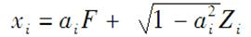（24-7）

式中，F为影响所有公司的违约状态的共同因子，Zi为只影响公司i的因子。F及Zi服从独立标准正态分布。参数ai是-1～1之间的常数。xi与xj之间的相关系数为aiaj。

假定公司i在T时刻之前违约的概率为Qi（T）。在高斯Copula模型下，当满足条件N（xi）<Qi（T）或xi<N-1[Qi（T）]时，违约在T时刻之前发生。由方程（24-7）得出，以上条件等价于



或

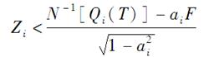

因此，在给定F值的条件下，违约概率为

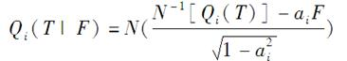（24-8）

单因子高斯Copula模型的一种特殊形式是当对于任意公司违约概率分布均相同，并且任意两家公司i和j之间的相关系数均相同的情形。假定对所有i，Qi（T）=Q（T），共同的相关系数为ρ，即对所有的i，ai=。这时方程（24-8）变为

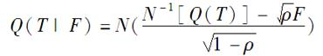（24-9）

9．信用VaR

当采用X％置信度，展望期为T的信用VaR的近似估计为L（1-R）V（X，T），式中L为贷款的规模，R为回收率。每笔贷款对整体VaR的贡献为Li（1-R）V（X，T）。以上公式是监管部门计算信用资本金的理论基础。

许多银行已经开发出用于内部使用的计算信用VaR的系统，其中最流行的方法为CreditMetrics，该系统利用对所有交易对手信用评级变化模拟来估计信用损失的概率分布。

24.2　课后习题详解

一、问答题

1．某家企业3年期债券的收益率与相似的无风险债券收益率之间的溢差为50个基点，债券回收率为30%，估计3年内每年的平均违约率。

答：由方程（24-2）知，3年内每年的平均违约率为：0.0050/（1-0.3）=0.0071或每年0.71%。

2．在习题1中，假定同一家企业5年期债券的收益率与相似的无风险债券收益率之间的溢差为60个基点，回收率同样为30%。估计5年内每年的平均违约率。你对第4年内和第5年内平均违约率的计算结果说明了什么？

答：由方程24-2知，5年内平均违约率为0.0060/（1-0.3）=0.0086或每年0.86%。由第1题的结果知前三年的违约率为每年0.71%，且第4年到第5年的平均违约率为：

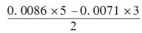=0.0107

或每年1.07%。

3．对以下情形，研究人员应当采用现实世界还是风险中性违约概率？

（a）计算信用风险价值度，

（b）因违约而做的价格调整。

答：现实世界的违约概率应该用于计算信用风险价值度。风险中性违约概率应该用于计算因违约而做的衍生产品价格调整。

4．回收率通常是怎么定义的？

答：债券的回收率是指债券在刚刚违约时，其市场价值与债券面值的百分比。

5．解释无条件违约概率密度与违约率的区别。

答：定义h（t）为t时刻的违约率，因此，在时间t之前没有出现违约的条件下，h（t）Δt为时间t和t+Δt之间的违约概率。定义q（t）为无条件违约概率密度，因此正如在时间点0看到的，q（t）Δt为时间t和t+Δt之间的违约概率。

6．验证：（a）教材表24-3中第2列里的数字与表24-1中的数值一致；（b）教材表24-4中第4列里的数字与表24-3中的数值一致，其中回收率为40%。

答：教材表24-3中第2列里的第一个数字由以下算式得到：

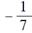ln（1-0.00245）=0.0003504

或每年0.04%，该列中的其他数值由相同的计算方法得到。教材表24-4中的第4列的结果是由教材表24-3中第2列结果乘以1减去期望回收率得到。本题中，预期回收率为0.4。

7．解释净额结算的运作方式。一家银行与某一交易对手已经有一笔交易，解释为什么与同一交易对手进行另一笔交易时，有可能会增加也有可能会减小对该交易对手的信用风险敞口。

答：假定公司A破产时还有一些与公司B没有结清的合约。净额结算意味着对于公司A有正价值的合约要和对公司A有负价值的合约一起结算，进而确定公司A对公司B的债务数额。这种结算方式不允许公司A保存正价值的合约而对负价值的合约违约。

当已有的合约和新增合约均具有正价值或均具有负价值时，新增合约将增加银行对交易对手的风险敞口。然而，如果新增合约与已有合约价值相互抵消，新增合约将减少银行对交易对手的风险敞口。

8．“当银行经历财政困难时，DVA可能会使其处境改善。”解释为什么这句话是对的。

答：当银行经历财政困难时，它的信用差价可能会上升，这导致qi*增加，从而DVA增加，这对银行是有好处的，因为违约风险越大，衍生品价值越低。

9．从以下两个方面解释关于违约时间的高斯Copula模型和CreditMetrics的不同：（a）信用损失的定义；（b）违约相关性的处理方式。

答：（a）在关于违约时间的高斯Copula模型中，仅当违约发生时信用损失才被识别出来。在CreditMetrics中，信用损失的识别发生于信用降级及违约情形。

（b）在关于违约时间的高斯Copula模型中，违约相关性源于因子M的值。该值定义了违约环境或者经济中的平均违约率。在CreditMetrics中，一个Copula模型被运用于信用等级转移中，其决定了两家公司信用等级的特定变化的联合概率。

10．假定LIBOR/互换曲线为水平6％（以连续复利计），5年期券息为5％（每半年付息一次）的债券价格为90.00，如何构造对应于这一债券的资产互换？此时资产互换的溢差应当如何计算？

答：假如本金是100美元。资产互换建立初始时支付10美元，以后每6个月支付2.50美元。LIBOR加上一个溢差将作为对100美元本金的回报。固定支付额的现值为：

10+2.5e-0.06×0.5+2.5e-0.06×1+…+2.5e-0.06×5+100e-0.06×5=105.3579（美元）

因此超过LIBOR的差价的现值为5.3579美元。5年内每6个月收到的1美元的现值和为8.5105美元。因此每6个月接收的差价为5.3579/8.5105=0.6296（美元）。则每年的资产互换溢差为2×0.6296=1.2592%。

11．证明在违约发生时，如果可以索赔的数量是关于无违约情形下债券的价值，那么一个企业的带息债券价值等于其所包含的零息债券价值的和。但如果可以索赔的数量是关于债券面值加上累计利息，以上结论不再成立。

答：当可索赔数量等于无违约情形下债券的价值时，t时刻的违约引起的公司债券的损失为：

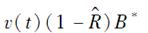

其中v（t）为t时刻的贴现率，B*为t时刻债券的无违约价值。假如构成公司债券的零息债券在t时刻的无违约价值分别为Z1，Z2，…，Zn。发生于t时刻的违约引起的第i份零息债券的损失为：

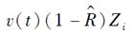

因此所有的零息债券产生的损失为：

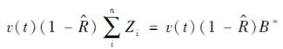

这说明由于在时间t的违约给企业债券带来的损失等于其给构成企业债券的各零息债券组合带来的损失。进而表明企业债券的价值等于构成企业债券的各零息债券价值之和。

当求偿额为面值加上应计利息时，公司债券在t时刻的违约产生的损失为：

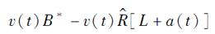

其中L为其面值，a（t）为t时刻应计利息。一般来说，这一损失与零息债券组合的损失是不相同的。

12．一个4年期企业债券的券息为4%（每半年付息一次），收益率为5%（以连续复利计），无风险收益率曲线为水平，利率为3%（以连续复利计），假定违约事件只可能在年末（支付券息或本金之前）发生，回收率为30%。在今后每年内都相等的假设下，估计风险中性违约概率。

答：定义Q为无风险利率，计算如下：

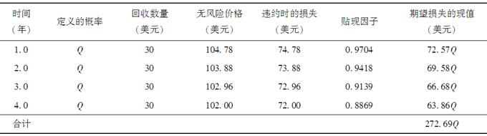

此债券每6个月支付券息2美元，并且连续复利为每年5%。它的市场价格是96.19美元。债券的无风险的价值是以3％的贴现率贴现预期现金流，其值为103.66美元。违约总损失因此等于103.66-96.19=7.46（美元）。因此，债券价格隐含的Q值为272.69Q=7.46，即Q= 0.0274。隐含的违约概率为每年2.74％。

13．假定某公司发生的3年期和5年期债券的券息均为每年4%（每年支付一次），这两个债券的收益率（以连续复利计）分别为4.5%和4.75%。对应所有期限的无风险利率均为3.5%（连续复利），回收率为40%，违约事件只能发生在每年的正中间，从第1～3年的风险中性违约率为每年Q1，第4年和第5年的违约率为每年Q2。估计Q1和Q2。

答：第一个债券对应的表格为：

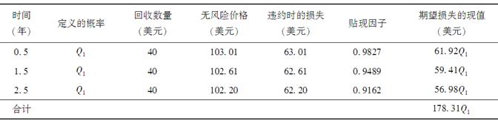

债券的市场价值为98.35美元，无风险价值为101.23美元。由下式可以得到Q1：

178.31Q1=101.23-98.35

因此Q1=0.0161。

第二个债券对应的表格为：

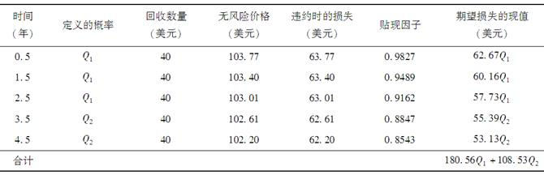

债券的市场价值为96.24美元，无风险价值为101.97美元。因此

180.56Q1+108.53Q2=101.97-96.24

从中得到Q2 =0.0260。因此，债券价格中隐含的违约概率为前3年每年1.61%，接下来2年每年2.60%。

14．假定某金融机构与交易对手X之间有一笔与英镑利率有关的利率互换交易，同时与交易对手Y之间有一个完全与此相抵消的互换交易，以下哪一种观点是正确的？哪一种是错误的？解释你的答案。

（a）违约费用的总贴现值等于与X交易的违约费用的总贴现值加上与Y交易的违约费用的总贴现值。

（b）在1年内，对两项交易的预期敞口头寸等于与X交易的预期敞口头寸加上与Y交易的预期敞口头寸。

（c）以后在1年内在两项交易上的风险敞口头寸所对应的95%置信区间上限，等于1年内与X交易风险敞口头寸的95%置信区间上限加上1年内与Y交易风险敞口头寸的95%置信区间上限。

答：（a）和（b）的表述是正确的，（c）的表述是错误的。假设vX和vY分别是X交易和Y交易的敞口头寸。vX+vY的预期价值为vX的预期价值加上vY的预期价值。这对95%的置信区间来说是不正确的。

15．“具有信用风险的远期合约多头等于无违约看跌期权空头与一个具有信用风险的看涨期权多头之间的组合。”解释这句话。

答：假设违约仅仅发生在远期合约的期末。在一个无违约的世界里，远期合约等价于一个欧式看涨期权的多头与一个欧式看跌期权空头的组合，其中期权的执行价格等于远期合约的交割价格，期权的到期期限等于远期合约的到期期限。如果到期时远期合约的无违约价值为正数，那么看涨期权的价值为正数，而看跌期权的价值为零。违约给远期合约带来的影响与违约给看涨期权带来的影响相同。如果在到期时远期合约的无违约价值为负数，那么看涨期权的价值为零，而看跌期权的价值为正数。此时违约没有任何影响。同样地，违约给远期合约带来的影响与违约给看涨期权带来的影响相同。综上所述，远期合约的价值等于具有违约风险的看涨期权多头加上无违约风险看跌期权的空头。

16．解释为什么对于不同交易对手的两个相反方向的远期交易与一个跨式组合交易（straddle）相似。

答：假设远期合约提供了一个在T时刻的收益。按照一般的表达式，一个远期合约多头的价值为ST-Ke-rT。一个远期合约的风险敞口头寸为max（ST-Ke-rT，0），也就是说，这是一个关于资产价格的看涨期权，执行价格为Ke-rT。同样地，一个远期合约空头的风险敞口头寸为max（Ke-rT-ST，0），也就是说，它是一个关于资产价格的看跌期权，执行价格为Ke-rT。因此，总风险敞口头寸为一个跨式组合交易，执行价格为Ke-rT。

17．解释为什么一对相反方向的利率互换的信用风险比相应的一对相反方向的汇率互换的信用风险要低。

答：一对相反方向的利率互换的信用风险为|Bfixed-Bfloating|，随着到期日的临近，所有的债券价值都趋向于票面价值且信用风险趋近于零。一对相反方向的汇率互换的信用风险为|SBforeign-Bfixed|其中S为汇率。由于S的不确定性，随着互换合约到期日的临近，信用风险的期望价值趋向于增加。

18．“当一家银行在协商货币互换时，银行应尽量选择从低信用风险的公司接受具有低利率的货币。”解释这是为什么。

答：随着时间的推移，拥有低利率的货币有变强的趋势。这意味着，从中收取货币的互换合约会增值（或有正价值）。同样支付货币的互换合约会贬值（或有负价值）。由此引申，从中得到低利率货币的互换合约的风险敞口头寸比得到高利率货币的互换合约的风险敞口头寸大的多。因此，应该寻求信用风险低的交易对手做互换，一方面可以收取低利率货币，另一方面不用考虑对方的信用问题。

19．当存在违约风险时，看跌－看涨期权平价关系式是否还成立？解释你的答案。

答：当存在违约风险时，看跌－看涨期权平价关系式将不再成立。假设c*和p*表示执行价格为K，期限为T，标的物价格为S，无红利支付的股票的无违约风险的欧式看涨看跌期权的价格。且c和p为有违约风险时的相应价格。教材中表示当作出独立假设（也就是说，假设决定期权无违约价值的变量与决定违约概率和回收率的变量无关）时，c=c*e-[y（T）-y*（T）]T且p=p*e-[y（T）-y*（T）]T。

在无违约世界中成立的关系式：c*+Ke-y*（T）T=p*+S

变为:c+Ke-y（T）T=p+Se-[y（T）-y*（T）]T

当有违约风险时，这不再是常规的看跌－看涨期权平价关系式。此外，这一关系式建立在独立的假设上，并且不再像在第11章中在一个无违约世界中得到看跌－看涨期权平价关系式那样，由简单的无套利理论推导出。

20．考虑某资产互换，B为对应于1美元面值的债券市场价格，B*为对应于1美元面值的无风险债券价值，V为对应于1美元本金的溢差贴现值，证明V=B*-B。

答：假设，本金在互换到期时进行支付和收取，且互换的价值不变。如果溢差是零，每1美元本金的浮动支付的现值为1。LIBOR的利率加溢差的支付现值为1+V。债券现金流的支付现值为每1美元本金B*。支付债券现金流方所需的初始支付为每美元本金1－B（这可能是负数，B－1的初始金额由浮动利率支付方支付）。由于资产交换最初价值为零，得到：1+V=B*+1-B因此，V=B*-B。

21．证明第24.6节的默顿模型中的T年期零息债券的信用溢差等于

-ln[N（d2）+N（-d1）/L]/T，其中L=De-rT/V0

答：Merton模型中的债券价值为: V0-E0或De-rTN（d2）-V0N（d1）+V0=De-rTN（d2）+V0N（-d1），如果信用差价为S，上式应等于De-（r+s）T，因此：

De-（r+s）T=De-rTN（d2）+V0N（-d1）

替代De-rT=LV0LV0e-sT=LV0N（d2）+V0N（-d1）

或Le-sT=LN（d2）+N（-d1）

所以s=-ln[N（d2）+N（-d1）/L]/T

22．假定某企业3年期零息债券收益率与相应的3年期无风险零息债券收益率的溢差为1％。对于该企业所卖出的期权，由布莱克-斯科尔斯所计算出的期权价值比真正价值高出多少？

答：当把期权出售方的违约风险考虑在内时，期权的价值等于用布莱克-斯科尔斯-默顿所计算出的期权价值乘以e-0.01×3=0.9704。布莱克-斯科尔斯-默顿所计算出的期权价值比实际价值高出3%。

23．对以下情形给出例子：（a）正向风险，（b）错向风险。

答：（a）正向风险描述了这样的情形，当合约对对方来说有正的价值时对方最可能发生违约。一个正向风险的例子就是对方的期货合约依赖于商品价格，并且进入了一个合约来部分地对冲风险。

（b）错向风险描述了这样的情形，当合约对对方来说有负的价值时对方最可能发生违约。一个错向风险的例子就是对方是投机者且合约与对方的其他投资组合有相同的风险敞口头寸。

二、计算与分析题

24．假定一个3年期企业债券的券息为每年7%，券息每半年支付一次，债券的收益率为5%（每年复利两次），对应于所有期限的无风险债券收益率均为每年4%（每年复利两次）。假定违约事件每6个月可能发生一次（刚好在券息付出日之前），假定回收率为45%。估计在3年内的风险率（假设是常数）。

答：债券的市场价格为105.51，以无风险利率进行贴现的债券价格为108.40，因此，期望的违约成本为2.89。我们需要寻找与期望成本2.89相对应的风险率λ，还需要假设一定时期的违约概率是如何从风险率中计算出来的。一个很自然的假设是，在6个月时点的违约概率等于前6个月由风险率给出的违约概率。下表给出了计算过程：

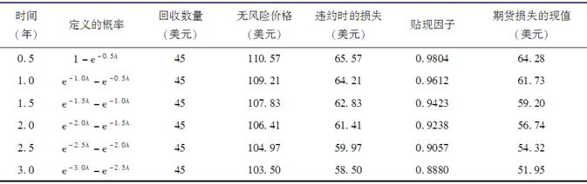

可以使用Solver来决定λ的值。λ满足：

（1-e-0.5λ）×64.28+（e-1.0λ-e-0.5λ）×61.73+（e-1.5λ-e-1.0λ）×59.20+（e-2.0λ-e-1.5λ）×56.74+（e-2.5λ-e-2.0λ）×54.32+（e-3.0λ-e-2.5λ）×51.95=2.89

计算可得λ=1.70%。

另外一种（更好的）假定是，在0.5、1.0、1.5、2.0、2.5和3.0年时的违约概率分别为：1-e-0.75λ，e-1.25λ-e-0.75λ，e-1.75λ-e-1.25λ，e-2.25λ-e-1.75λ，e-2.75λ-e-2.25λ和e-3.25λ-e-2.75λ。此种假设下风险率的估计值为1.56%。

25．某公司有1年期与2年期的债券尚未平仓。两种债券的券息均为8%，券息每年支付一次，两债券的收益率分别为6%与6.6%（以连续复利计）。对应于所有期限的无风险利率均为4.5%，回收率为35%。违约事件可能发生在年正中间，估计每年的风险中性违约率。

答：考虑第一种债券，其市场价格为108e-0.06×1=101.71。它的无违约风险价格为108e-0.045×1=103.25。因此，由于违约所造成损失的现值为1.54。本题中，损失只可能在年正中间发生。假设，当期的违约可能性为Q1。则债券的无风险价值为108e-0.045×0.5=105.60。违约的损失为105.60-35=70.60。预期损失的现值为70.60e-0.045×0.5Q1=69.03Q1。解得，69.03Q1=1.54，所以，Q1=0.0223。

现在考虑第二种债券。其市场价格为102.13。它的无风险价格为106.35。因此，由于违约所造成损失的现值为4.22。在年正中间，债券的无风险价值为108.77。违约的损失为73.77。预期损失的现值为72.13Q1，即1.61。这表明在1.5年时，违约损失的现值为4.22-1.61=2.61。1.5年的债券的无风险价值为105.60，违约损失为70.60。预期损失的现值为65.99Q2，其中Q2为第二年的违约概率。解得，65.99Q2=2.61，所以：Q2=0.0396。

因此，第1年和第2年的违约概率分别为2.23%和3.96%。

26．仔细解释现实世界概率与风险中性世界概率的不同，这两个概率哪个会更高？某银行签订了一个信用衍生产品合约，合约约定如果在1年内某公司的信用从A降为Baa或更低时，银行将在年末时支付100美元。1年期的无风险利率为5%，利用教材表24-5来估计衍生产品的价值，在计算中你需要做什么样的假设？你对衍生产品的价格往往会高估还是低估？

答：现实世界违约概率是实际的违约概率，并且可以用历史数据进行估计。风险中性世界违约概率是在所有市场参与者为风险中性的条件下的违约概率。它可以用债券价格进行估算。风险中性世界违约概率更高一些。这表明，风险中性世界的回报相对较低。从表24-5可以看出，公司在1年内从A级变为Baa级或更低级的概率为5.73%。因此，该衍生品的估计价值为0.0573×100×e-0.05×1=5.45。这是一个近似估计，因为这里我们使用了现实世界中降级的概率。为了更加准确的为衍生品定价，应该应用风险中性世界中降级的概率。因为风险中性世界违约概率比现实世界违约概率更高，降级的概率可能也更高。这也表明5.45对于衍生品的估计价值来讲太低了。

27．某公司的股票市价为400万美元，股票变动的波动率为60％，在2年后要偿还债券的数量为1500万美元，无风险利率为每年6％，采用默顿模型来估计违约预期损失、违约概率及违约时的回收率，解释为什么默顿模型会给出一个较高的回收率（提示：Excel中的Solver功能可以用于对这一问题的方程求解）。

答：本题当中，E0=4，σE=0.60，D=15，r=0.06。在Excel中创建数据，可以利用Excel中的Solver功能解出方程（24-3）和（24-4）。结果为V0=17.084，σv=0.1576。违约概率为N（-d2），即15.61%。该债券的市场价值为17.084－4=13.084。并且该债券承诺支付的现值为15e-0.06×2=13.304。所以债券的预期损失为（13.304－13.084）/13.304，即违约概率为1.65%。违约时的回收率为（15.61-1.65）/15.61，即大约89%。此概率非常高，其原因如下：如果资产价值从17.08下降到15以下，会出现违约。到达严重低于15的可能性非常小。在违约条件下，资产的预期价值不会是一个远低于15的值。在实际中，公司会一直延迟违约，直到资产价值远远低于债券的票面价值。

28．假定某银行有一项价值为1000万美元的某种风险敞口，1年的违约概率平均为1%，回收率平均为40%，Copula相关系数为0.2，估计1年展望期99.5%信用VaR。

答：由教材中方程（24-10）推出，99.5%的最坏情况下的违约概率为：

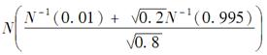

所以，1年展望期的99.5%信用VaR为10×（1-0.4）×0.0946=0.568（百万美元），即568000美元。

29．对违约只可能发生在每个月中间的情形，推广教材例24-5中有关CVA的计算。假设在第1年的每个月内违约概率为0.001667，在第2年的每个月内违约概率为0.0025。

答：根据已知条件，可算得CVA为5.73。

30．计算教材例24-5中的DVA。假设违约事件只可能在每个月的正中间发生，而在2年内银行的违约概率为每个月0.001。

答:t时刻交易对手的风险敞口为:

e-r（T-t）max[K-Ft，0]

因此t时刻的预期敞口为

e-r（T-t）[KN（-d2（t））-F0N（-d1（t））]

电子数据表显示DVA为1.13。此时假定当银行违约时交易对手的回收率为0.3，当交易对手违约时银行的回收率也为0.3。

第25章　信用衍生产品

25.1　复习笔记

1．信用违约互换

信用违约互换是指为某一公司的违约风险提供保险的合约。保险的购买者获得了一种权利，即当信用事件发生时其有权以面值出售该公司发行的债券，而保险的出售者则同意在信用事件发生时以面值购买债券。这些支付通常发生在每季度末、每半年末或是每年年末。

（1）信用违约互换与债券收益率

信用违约互换可以用于对冲企业债券头寸，其作用就在于将企业债券转化为无风险债券（至少近似于无风险债券）。n年期的信用违约互换溢价应近似等于n年期企业债券的收益率与n年期无风险债券的价差。如果它明显低于这个值，投资者可以通过买入企业债券和信用保护获取高于无风险利率的收益。反之，投资者就可以通过卖空获得低于无风险利率的融资。

（2）最便宜可交割债券

通常在信用违约互换合约中指定，在违约时有几种不同的债券可以用于交割，可交割债券的优先级别往往相同，但在违约发生后，债券的卖价与本金的比率可能会有所不同，这样一来，信用违约互换就给信用保护的买入方提供了选取某种最便宜可交割债券期权的机会。当违约发生后，信用保护的买入方（或者现金交割的计算代理）将在所有可以用于交割的债券中找出最便宜的一种进行交割。

2．信用违约互换的定价

信用违约互换中间市场溢价（即交易商报出的买入与卖出溢价的平均值）可以由违约概率来估算。

（1）对信用违约互换按市值计价

在最初达成协议时，信用违约互换也同其他互换合约类似，价格接近于0。但随着时间推移，信用违约互换的价值可能变为正值也可能变为负值。

（2）估计违约概率

在信用违约互换定价中，采用的信用违约概率应该是风险中性违约概率而不是现实世界的违约概率。风险中性违约概率可以由债券价格或资产互换价格来估计，另一种方法是由信用违约互换报价隐含而得，这一方式类似于在期权市场上交易商从较为活跃的期权价格中计算隐含波动率的做法。

（3）两点信用互换

两点信用互换与一般的信用违约互换相似，其不同之处是前者的收益是固定数量。

（4）回收率的重要性

不管是采用信用违约互换溢价还是债券价格来估计违约概率，都要对回收率有一个估计，但是如果采用同样的回收率来估算风险中性违约概率和计算信用违约互换价格，得出的信用违约互换的价格（或信用违约互换溢价）对回收率的敏感性并不是很强，这是因为隐含违约概率大约同1/（1-R）成比例，而信用违约互换的收益大约同1-R成比例。

3．信用指数

信用衍生产品市场构造了一些信用指数来跟踪信用违约互换的溢价。2004年，市场中许多不同的指数发行者达成了共识，从而使一些指数相互合并。指数提供者所采用的两种标准交易组合是：

·CDX NA IG，由北美125家投资级公司组成的组合；

·iTraxx欧洲，由欧洲125家投资级公司组成的组合。

这些交易组合在每年的3月20日和9月20日更新，不再具备投资等级的公司会被去除，同时会在指数中加入新的投资级公司。

4．固定券息的使用

CDS和CDS指数交易中，对于每个标的以及每个期限，都要指定券息和回收率。在每个付款日，信用保护的买入方需要向卖出方支付数量等于券息乘以剩余名义本金的款项（对CDS，在未违约之前剩余名义本金等于原来名义本金的数量，违约后名义本金为0；对CDS指数，剩余名义本金等于指数中尚未违约公司的数量乘以每家公司的面值份额）。在违约事件发生时的收益按通常的方式计算。信用保护买入方在每季度正常付款的数量与买入方刚签订合约时的溢价无关。

5．信用违约互换远期合约与期权

信用违约互换远期合约是指一个在将来某时间T进入买入或卖出某参考实体的信用违约互换义务。如果在时间T之前参考实体违约，这种义务就自行消失。

信用违约互换期权是在将来某时间T可以买入或卖出某参考实体信用保护的一种权利。

6．篮筐式信用违约互换

在篮筐式信用违约互换中有一定数量的参考实体，附加篮筐式信用违约互换在任意一家参考实体违约时均提供违约赔偿，第一次违约篮筐式信用违约互换只对参考实体中首次违约提供违约赔偿，第二次违约篮筐式信用违约互换只对参考实体中的第二次违约提供违约赔偿，依此类推，第k次违约篮筐式信用违约互换只对参考实体中出现的第k次违约提供违约赔偿，以上的违约赔偿与一般信用违约互换的违约赔偿相同。在与合约有关的违约事件出现后，合约双方对赔偿事宜进行交割处理，处理完毕后，信用违约互换合约也自行解除，违约赔偿付出后双方不再需要任何其他付款。

7．总收益互换

总收益互换是债券（或任何资产组合）的总收益与LIBOR加上一个利差之间进行交换的协议。总收益包括息票、利息以及互换有效期内资产的损益。通常总收益互换被作为融资工具使用。

支付方收到的高于LIBOR的利差是对其承担的接受方违约风险的补偿。如果在参照债券价格下降时接受方违约了，支付方将会遭受损失。因此利差取决于接受方的信用等级、债券发行者的信用等级和两者间违约的相关性。存在很多种标准交易的变形形式。部分合约在互换到期时不对债券价值变动进行现金计算，而是用标的资产换取名义本金。部分合约中价值变动支付是定期进行的，而非集中在期末进行。

8．债务抵押债券

债务抵押债券（CDO）是一种利用债务工具组合构建具有不同风险特征的一类证券。

（1）合成CDO

持有一家企业证券的多头等价于持有关于这家企业的信用违约互换的空头（即在信用违约互换中卖出信用保护）。利用这一结论，可以用另外一种方式来生成CDO。与其由企业债券来生成一个抵押组合，CDO的发行者可以生成一个由信用违约互换的空头所组成的交易组合，交易组合的信用风险可以被转移到相应的份额之中。用这种方式所产生的CDO被称为合成CDO。合成CDO把信用违约互换所产生的违约损失分配到份额之中。

（2）单份额交易

单份额交易合约是指在交易中的某一方卖出某份额的信用保护，而另一方买入某份额的信用保护，这里所对应的份额并不一定是某合成CDO的一部分份额，但是对于其现金流的计算方式与在合成CDO中没有任何不同。

9．相关系数在篮筐式信用违约互换与CDO中的作用

随着违约相关性的增加，1个或多个参考实体违约出现的概率会随之降低，但是10个或更多参考实体的违约概率会增大，在参考实体相关性为完美（等于1）的极端情形下，1个或更多参考实体违约的概率及10个或更多参考实体违约的概率均为2％，因为在极端情形下，所有的参考实体均为等同，这时要么所有的参考实体一起违约（概率为2％），要么任何参考实体均不违约（概率为98％）。

CDO份额的价格也同样与违约相关性密切相关。当相关性较低时，低级股权份额风险较大，高级份额较为安全。当相关性增加时，低级份额风险性会降低，高级份额风险性则会增大。在极端情形下，当相关性为完美时，所有份额的风险变得等同。

10．合成CDO的定价

假定关于一个合成CDO份额的付款时间为τ1，τ2，…，τm，并令τ0=0。定义Ej为在时刻τj的份额面值数量期望值，v（τ）为在时刻τ收到1美元的贴现值。假定关于某个特定份额的溢价（即为了买入信用保护所支付的基点数）为每年s，该溢价是应用于剩余份额面值上。对于CDO的预期的正常付费的贴现值为sA，其中

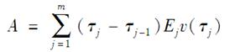（25-1）

时刻τj-1与τj之间的损失期望值为Ej-1-Ej。假定损失发生在时间段的中间点（即在时刻0.5τj-1+0.5τj）。CDO份额的收益期望的贴现值为

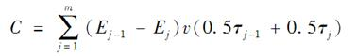（25-2）

损失发生时的应计付款为sB，其中

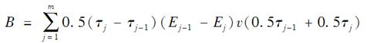（25-3）

对于信用保护的买入方而言，份额的价值为C-sA-sB，两平溢价发生在付款贴现值等于收益贴现值时的情形，即

C=sA+sB

因此，两平溢价满足以下方程

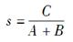（25-4）

方程（25-1）至方程（25-3）展示了份额面值期望在计算两平溢价时所起的关键作用。如果对于所有付款日已知份额面值期望，另外假定零息收益率曲线也为已知，那么可以由方程（25-1）至方程（25-4）求得两平溢价。

（1）利用违约时间的高斯Copula模型

假定在组合资产中有n家公司，ti为第i家公司的违约时间，Qi为ti的无条件累计概率分布（即Qi（t）为ti<t的概率）。在模型中假设

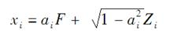（25-5）

其中xi=N-1[Qi（ti）]，F和Zi服从标准正态分布，并相互独立。进而得出：

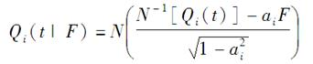（25-6）

其中Qi（t｜F）是在给定因子F值的条件下公司i的违约概率。将截止到时刻t刚好有k个公司违约的概率记为P（k，t），在F下的条件概率记为P（k，t｜F）。当确定F值时，违约概率之间相互无关，这一点是能够容易地计算方程（25-1）至方程（25-3）中参数A、B和C的关键。

在标准市场模型下，违约概率Qi和参数ai被假定为相同，这意味着有ai=a，Qi（t）=Q（t），以及Qi（t｜F）=Q（t｜F），因此，标准市场模型变为：

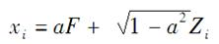（25-7）

其中，xi=N-1[Q（ti）]，F和Zi服从标准正态分布，并相互独立。方程（25-6）变为：

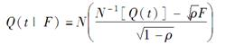（25-8）

其中，ρ为Copula相关系数，等于a2。在计算Q（t）时，通常假定公司的违约密度（风险率）为常数，并与指数的溢价一致。假定违约密度为λ，进而得出：

Q（t）=1-e-λt（25-9）

由二项式分布的性质，标准市场模型给出了以下方程：

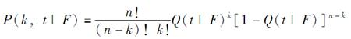（25-10）

假定这里所考虑的份额所覆盖资产组合的损失范围为αL至αH，参数αL被称为附着点，参数αH被称为离开点。定义：

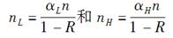

式中，R为回收率。再有，定义m（x）为大于x的最小整数。在不失一般意义的前提下，可以假定份额的最初面值为1，当违约数量K小于m（nL）时，份额面值为1；当违约数量k大于或等于m（nH）时，份额面值为0；在其他情形下，份额的面值为

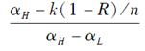

定义Ej（F）为在给定因子F值的条件下，在时刻τj份额面值期望值，因此



（25-11）

定义A（F）、B（F）和C（F）分别为在F条件下A、B和C的取值。与方程（25-1）至方程（25-3）类似

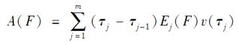（25-12）

（25-13）

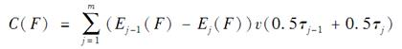（25-14）

变量F服从标准正态分布。为了计算A、B和C的无条件价值，必须对A（F）、B（F）和C（F）在标准正态分布下积分，一旦求得无条件价值后，由公式C/（A+B）则可以求得两平溢价。

积分的计算最好是通过高斯求积公式来完成，计算过程中涉及以下近似式

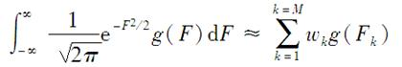（25-15）

以上公式的精度随着M的增大而增大。对于不同的M，作者网页上存有参数wk和Fk的取值。对高级份额，需要将M值取得比较大，一般M=20即可得出充分精确的积分值。

（2）第k次违约CDS的定价

第k次违约CDS价格也可以通过在因子F取值的条件下用标准模型来求得。第k个违约介于τj-1和τj之间的条件概率等于截止到τj时可有k个或更多违约发生的概率减掉截止到τj-1时刻有k个或更多违约发生的概率。由方程（25-8）至方程（25-10），可以得出所求的概率为

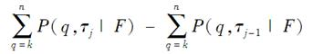

假定介于时间τj-1和τj的违约发生在时刻0.5τj-1+0.5τj，可以在因子F取值的条件下计算收益的贴现值，计算方式与一般的CDS收益计算方式相同。通过对F积分，可以求得费用和收益的无条件贴现值。

（3）隐含相关系数

假定份额{αL，αH}从最低级到最高级的排序为{α0，α1}，{α1，α2}，{α2，α3}，…，其中α0=0。有两种求取相关系数的方式，一种方式被称为复合相关系数，对于份额{αq-1，αq}，存在一个相关系数ρ使得由该相关系数所计算出的份额溢价等于市场溢价，而这一相关系数可通过迭代方式求得；另一种相关系数被称为基础相关系数，对于任意一个αq（q≥1），存在一个参数ρ使由这个参数所求得的份额{0，αq}的价值与市场价值一致，这一参数被称为基础相关系数，其计算方式如下：

①计算每一个份额的复合相关系数。

②采用复合相关系数计算每一份额在CDO期限内损失期望值的贴现值占最初份额面值的百分比，这一比率即为已经定义的参数C。假定对于份额{αq-1，αq}来讲，相应的C取值为Cq。

③计算份额{0，αq}损失期望值的贴现值占整体资产组合份额面值的百分比，所得值等于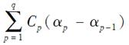。

④对应于份额{0，αq}的C值等于第三步求得的数量除以αq，基础相关系数就是与以上C值保持一致的相关系数ρ，这可以通过迭代法来求得。

11．其他模型

（1）异质模型

市场标准模型是一个同质模型，同质模型是指对于所有公司，违约时间的概率分布均相同，同时任意的两家公司之间相关系数均相等。可以放宽同质性的假设来定义更为广义的模型。但是，由此得出的模型会更为复杂，因为每家公司都将会有不同的违约概率，并且不能再由二项式公式来计算。

（2）其他Copula模型

许多其他单因子模型已被提出，其中包括Student t Copula模型、Clayton Copula模型、Archimedean Coupla模型以及Marshall-Olkin Copula模型。

（3）随机因子载荷模型

一般来讲，ρ会随F的减小而增大，这意味着在违约率较高的世界中（即当F较低的世界里），违约相关性也会很高，实证结果证明了这一点。

（4）隐含Copula模型

这种模型的最简单形式是假定在CDO期限内对所有公司均采用一定的平均风险率，其中平均风险率的概率分布可由份额的市场价格隐含得出，其计算过程是首先指定一定数量的不同的风险率，然后寻求风险率的概率来保证正确地对每个CDO份额和指数进行定价。

（5）动态模型

上述模型均为静态模型。动态模型试图对资产组合在所有时段的损失进行模拟，现已有三种不同的动态模型：结构模型、简化模型和从上至下模型。

25.2　课后习题详解

一、问答题

1．解释普通CDS同两点CDS的区别。

答：两者都是在某一特定的时期内对某一公司违约提供信用保险。在一般信用违约互换中，收益是名义本金乘以1减去回收率的差；而在两点信用违约互换中，收益是名义本金。

2．某CDS需要每半年付款一次，付费溢价为每年60个基点，本金为3亿美元，交割方式为现金。假设违约发生在4年零2个月后，在刚刚违约时，由CDS指定计算人所估计的最便宜可交割债券的价格等于面值的40%，列出CDS出售方的现金流和支付时间。

答：出售方在0.5年、1.0年、1.5年、2.0年、2.5年、3.0年、3.5年和4.0年收入900000美元（=300000000×0.0060×0.5）。在违约时（4年2个月后）出售方收入最后一笔应计支付300000美元（=300000000×0.0060×2/12）。在违约时出售方支付180000000美元（=300000000×0.6）。

3．说明CDS的两种交割方式。

答：信用违约互换中有时使用实物交割，有时使用现金交割。发生违约时如果进行实物交割，信用买入方会以面值卖出由参考实体发行的债券。可以卖出总面值等于名义本金的债券。发生违约时如果进行现金交割，在违约发生几天后由计算代理估算由参考实体发行的最便宜交割债券的价值。现金收益取决于这些债券的面值高于估算价值的部分。

4．说明现金CDO和合成CDO的构造过程。

答：现金CDO是利用信用敏感型投资组合构建的，例如债券。从债券投资组合中获得的收益流可以分为几个份额（即不同类型的投资者），不同份额承担的信用风险不同。瀑布式现金流定了利息和本金流向各个份额的方式。份额越高越有可能获得承诺的回报。第一个份额可能在债券投资组合中投资了5%并承担前5%的损失。第二个份额可能在债券投资组合中投资了10%并承担接下来10%的损失，以此类推。对于合成CDO来说并没有债券投资组合，而是卖出一个信用违约互换并用类似的方式将产生的信用风险分配给不同的份额。

5．什么是第一次违约CDS合约？当信用相关性增加时，其价格是将会增加还是减小？解释你的答案。

答：在第一次违约CDS中有许多参考实体。当第一家参考实体出现违约时产生收益（以CDS通常的方式计算），同时篮筐式CDS终止。随着篮筐中参考实体违约相关性的增加，第一次违约CDS的价格也随之下降。这是因为当违约相关性为零时，违约概率较高，随着相关性增加，违约概率降低。在极端情况下，当违约相关性为1时，可以将多家参考实体视为一家，从而违约概率将十分低。

6．解释在风险中性世界与现实世界中违约概率的不同。

答：风险中性违约概率是由风险违约互换或债券的价格反推出来的。现实世界中违约概率是由历史数据计算出来的。

7．解释为什么总收益互换可以被用来作为融资工具？

答：假设一家公司想要买入一些资产。如果利用一个总收益互换，金融机构买入资产的同时进入一个与该公司的互换合约。在合约中，金融机构向公司支付资产的收益，同时从公司那里收入LIBOR加上溢价。相对于金融机构直接贷款给公司并以资产作为抵押品，总收益互换给金融机构带来的风险更小。这是因为在总收益互换中，当公司出现违约时金融机构拥有资产的所有权。

8．假定零息收益率曲线为水平，每年为7%（连续复利）。假定在新建立的5年期CDS合约中违约只可能发生在每年的年中，回收率为30%，违约率为3%。估计CDS的溢价，在计算中假定CDS付费为1年1次。

答：表25-1给出了无条件违约概率。

表25-1　无条件违约概率

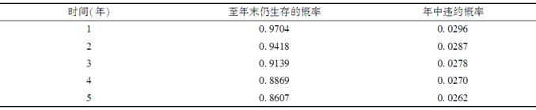

表25-2给出了预期正常支付的现值（支付率为每年s）。

表25-2　预期正常支付的现值

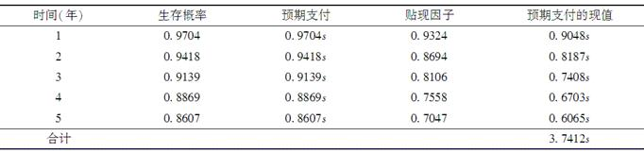

表25-3给出了预期收益的现值（名义本金为1美元）。

表25-3　预期收益的现值

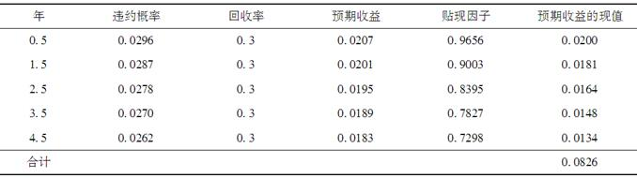

表25-4给出了应计付款的现值。

表25-4　应计付款的现值

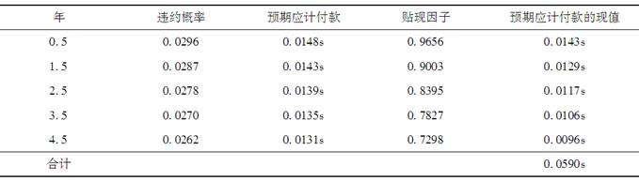

根据下列等式计算信用违约互换溢价s：

3.7412s+0.0590s = 0.0826

计算s等于0.0217或217个基点。

9．假定在习题8中CDS溢价为面值的150个基点，这一CDS对于信用买入方的价值为多少？

答：如果信用违约互换溢价为面值的150个基点，这一信用违约互换对于信用买入方的价值为：

0.0826-（3.7412+0.0590）×0.0150 = 0.0256

即每美元名义本金的价值为0.0256。

10．假如习题8中的CDS为两点CDS，这时的溢价是多少？

答：如果信用违约互换为两点式信用违约互换，预期收益的现值可由表25-5计算得到。

表25-5　两点式CDS预期收益的现值

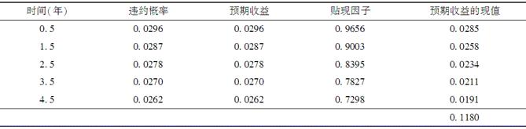

信用违约互换溢价s满足：

3.7412s+0.0590s = 0.1180

即0.0310或310个基点。

11．一个5年期第n次违约互换合约的运作方式是什么？假定有一个由100个参考实体所构成的组合，每一个参考实体的违约概率为每年1％，当参考实体的违约相关性增加时，第n次违约互换合约在以下情形下的价值会如何变化：n=1和n=25，解释你的答案。

答：一个5年期第n次违约互换合约的运作方式与常规违约互换合约相同，只是它包括了一篮子公司。当来自于篮子的公司发生第n次违约时会产生收益。第n次违约发生后互换合约不再存在。当n=1时（即第一次违约互换合约），违约相关性的增加降低了互换合约的价值。当违约相关性为零时，有100个独立的事件可能产生收益。当违约相关性增加时收益的可能性减小。在极端情况下，当完全相关时，实际上只有一家公司，因而只有一个事件能够产生收益。当n=25（第25次违约互换合约），违约相关性的增加提高了互换合约的价值。当违约相关性是零时，事实上不可能发生25次违约，因而互换合约的价值接近零。当违约相关性增加时多个违约发生的概率增加。在极端情况下，当完全相关时，实际上可以看做只有一家公司，因而第1次违约互换合约的价值和第25次违约互换合约的价值相同。

12．将CDS收益、面值和回收率联系到一起的公式是什么？

答：CDS收益为L（1-R），其中L为名义本金即面值，R为回收率。

13．证明一个普通CDS的溢价等于1-R乘以一个两点CDS的溢价，这里的R为回收率。

答：普通CDS收益为R乘以一个具有相同本金的两点CDS的收益，对这两个信用工具而言，收益发生在相同的时间。由此得出，一个普通CDS的溢价等于1-R乘以一个两点CDS的溢价，否则就会存在套利机会。

14．验证在教材表25-1～表25-4的例子中如果CDS溢价为100个基点，那么违约率必须是每年1.63%。当回收率由40%变为20%时，违约率会如何变化？验证你的答案和违约率与1/（1-R）成比例的结论是一致的（R为回收率）。

答：违约率为1.63%可以通过在Excel中设立一个工作表，并使用Solver软件计算出来，为了验证1.63%是正确的，应该注意到，如果条件风险率为1.63%，无条件违约率如表25-6所示。

表25-6　无条件违约率与生存概率

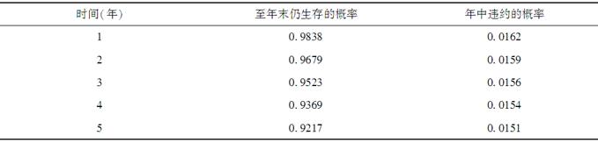

该定期付款的现值为4.1162s，预期收益的现值为0.0416，预期应付款的现值为0.0347s。当s=0.01时，预期支付的现值等于预期收益的现值。

当回收率为20%时，隐含违约率（由Solver软件计算出来）为每年1.22%。注意到1.22/1.63大约等于（1-0.4）/（1-0.2），表明隐含违约率大约与1/（1-R）成比例。

之前注意到，如果CDS的溢价是用来表示无条件违约率（假设每年是相同的），这意味着无条件违约率与1/（1-R）是完全成比例的。当用CDS溢价来表示条件违约率（假设每年是相同的）只是大约与1/（1-R）成比例。

15．某家公司签订总收益互换合约，在合约中这家公司的收入为某企业券息为5%的债券收益，而同时需要付出的利率为LIBOR，解释这一合约和一个固定利率为5%、浮动利率为LIBOR的普通利率互换之间的区别。

答：在总收益互换合约中，公司收入（支付）债券价值的增加额（减少额）。这在一般互换合约中并不发生。

16．解释CDS远期合约及CDS期权的结构。

答：当公司进入远期合约多头（空头）时，它有义务在未来一个特定的时间购买（卖出）由特定信用违约互换合约提供的信用保护，这份信用违约互换有特定的收益。当一家公司购买了一份看涨（看跌）期权合约，它有权利在未来一个特定的时间购买（卖出）由特定信用违约互换合约提供的信用保护，这份信用违约互换也有特定的收益。这两种合约都是普通结构，因此在合约期限内如果发生违约它们就不再存在。

17．“在CDS中买入方的头寸与无风险债券的多头加上企业债券的空头相似。”解释这一观点。

答：信用违约互换确保了由参考实体发行的企业债券不受违约的影响。它的近似效果是把企业债券转换成无风险债券。一个信用违约互换合约的买方因此选择了用企业债券交换无风险债券。这意味着买方持有无风险的债券多头和类似的企业债券空头。

18．为什么在CDS中存在信息不对称问题？

答：信用违约互换的收益取决于某个特定公司是否出现违约。有证据表明和其他市场参与者相比，一些市场参与者拥有更多的关于公司违约的信息（参见教材业界事例25-3）。

19．在CDS定价中采用现实世界违约概率（而不是风险中性违约概率）会高估还是低估信用保护的价值？解释为什么。

答：现实世界违约概率比风险中性违约概率低。因此应用现实违约概率将倾向于低估CDS的价值。

20．总收益互换与资产互换之间的区别是什么？

答：总收益互换是债券的总收益与LIBOR加上一个利差之间进行交换的协议。总收益包括息票、利息以及互换有效期内资产的收益。在总收益互换协议中，支付方持有债券并将债券的信用风险转移给接受方。如果在参照债券价格下降时接受方违约了，支付方将遭受损失。

资产互换是以一种资产现金流的特征复制另一种资产现金流的特征。常见的例子是两种债务证券的交换。为获得更好的支付流，投资者可能把固定利率资产互换成浮动利率资产。

区别为：前者是债券的实际收益与LIBOR加上一个利差互换，而后者是债券的承诺收益与LIBOR加上一个利差互换。

21．假定在一个单因子高斯Copula模型中，125家公司中每一家公司的5年违约概率均为3%，Copula相关系数为0.2。对应于不同的因子值-2、-1、0、1、2，计算：（a）在已知因子取值条件下的违约概率；（b）在已知因子取值条件下，出现多于10个违约事件的概率。

答：应用教材式（25-5），考虑单因子价值为M的情况下，违约概率为：

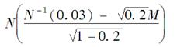

当M等于-2，-1，0，1和2时，违约概率分别为0.135，0.054，0.018，0.005和0.001。精确到6位小数，出现多于10个违约事件的概率可以使用Excel中的BINOMDIST计算。它们分别是0.959284，0.79851，0.000016，0和0。

22．解释基础相关系数与复合相关系数之间的区别。

答：每一份额的复合相关系数当被代入单因素高斯Copula模型时产生了这一份额的市场报价。基础相关系数与单因素高斯Copula模型和对0%到X%的份额的市场报价是一致的，其中X%是一个分离点。它确保0到X％份额的预期损失等于基本交易份额预期损失的总和。

23．在教材例25-2中，9%～12%份额的溢价为多少？假设份额相关系数是0.15。

答：在本题中，aL=0.09和aH=0.12，按照与教材例25-2相同的计算方法，计算得份额的溢价为30个基点。

二、计算与分析题

24．假定无风险零息收益曲线为水平，每年为6%（连续复利），并且假定在一个2年期普通CDS合约中违约只可能会发生在0.25年、0.75年、1.25年和1.75年，CDO合约溢价付费为每半年一次。假定回收率为20%，并且无条件违约概率（在时间0观察到）在0.25年时和0.75年时均为1%，在1.25年时和1.75年时均为1.5%。CDS溢价是多少？如果以上CDS变为两点CDS，那么溢价又会是多少？

答：与教材表25-2对应，表25-7给出了预期付款的现值（支付率为每年s）。

表25-7　预期付款的现值

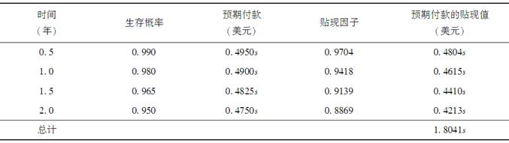

与教材表25-3对应，表25-8给出了预期收益的现值（名义本金=1美元）。

表25-8　预期收益的现值

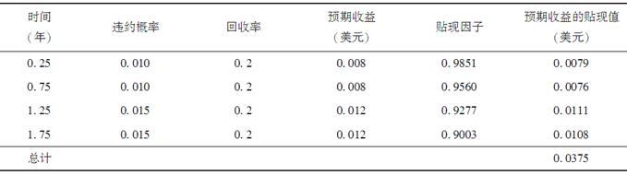

与教材表25-4对应，表25-9给出了预期应计付款的现值。

表25-9　应计付款的现值

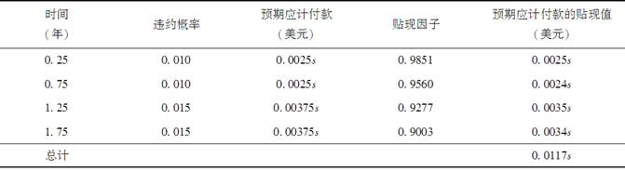

根据下列等式计算信用违约互换溢价s：

1.804s+0.0117s=0.0375

解得：s=0.0206，即206个基点。对于两点信用违约互换，把第二个表格中的回收率设定为0，这样使期望收益的现值等于0.0468，从而，

1.804s+0.0117s=0.0468

则溢价为0.0258，即258个基点。

25．假定某公司的违约率为λ，回收率为R，无风险利率为每年5%。违约只可能发生在每年的正中间。一年付款一次的5年期普通CDS溢价为120个基点，一年付款一次的5年期两点CDS溢价为每年160个基点。估计R和λ。

答：一个两点信用违约互换溢价等于一个一般的信用违约互换溢价除以（1-R），其中R表示回收率。所以，1-R等于0.75，回收率为25%。为了确定λ，搜索一个有条件的年违约率，使得支付的现值等于收益的现值。结果为λ=0.0156。收益（每美元本金）的现值为0.0499，定期付款的现值为4.1245。而应计付款的现值为0.0332。

26．当组合中债券的相关性增加时，你预料合成CDO里不同份额所给出的回报会如何变化？

答：当债券组合的相关性增加时，股权份额的收益率下降，高级份额的收益率上升。为了理解这一点，假设相关性从0上升至1，一开始，股权份额比高级份额风险更大。但是当相关性接近1时，公司则变得大致相同。这时会处于所有公司都违约或者没有公司违约的情形之下，所以不同份额有着相似的风险。

27．假设：

（a）5年期无风险债券的收益率为7%；

（b）5年期的公司X债券的收益率为9.5%；

（c）对公司X违约提供保护的5年期CDS溢价为每年150个基点。

这时是否存在套利机会？当CDS的溢价由150个基点变为300个基点时，有什么样的套利机会？

答：当信用违约互换溢价为150个基点时，通过购买企业债券和信用保护，套利者可获得比无风险利率更多的盈利。如果套利者可以为无风险利率交易融资（通过卖空无风险债券），那么他可以锁定几乎确定的100基点的利润。当信用溢价为300基点，套利者可以卖空企业债券，卖出信用保护并且买入无风险债券，这同样也将锁定大约50基点的确定利润。但套利并不是完美的，有以下几个原因：

（1）这里的套利假设企业债券与无风险债券都是平价收益债券并且它们的利率为常数。在实际中，在出现违约时，无风险债券的价值可能大于或小于其面值，所以相对于投资者持有的无风险债券来说信用违约互换对债券持有人的保护过多或者不足。

（2）最便宜可交割的债券期权导致了不确定性。

（3）要成为完美的对冲，信用违约互换应给予信用保护的购买者以票面价格加上应计利息的价值卖出债券的权利，而不仅仅是按票面价格卖出。

（4）套利机会出现的前提是假定市场参与者可以卖空企业债券，并以无风险利率借贷。

（5）ISDA协议对于信用事件的定义有时也有一定的问题。有时会出出现这样的情况：在债券承诺的支付完成后出现了“信用问题”。

28．在教材例25-3中，以下产品的溢价分别为多少？（a）第1次违约CDS；（b）第2次违约CDS。

答：（a）本题中对教材例25-3的答案修正如下。当F=-1.0104，1次或多次违约的1年、2年、3年、4年和5年期的累积概率分别为0.3075，0.5397，0.6959，0.7994和0.8676。第一次违约发生在1年、2年、3年、4年和5年的条件概率分别为0.3075，0.2322，0.1563，0.1035和0.0682。在F=-1.0104的条件下，收益、定期付款、应计付款的现值分别为0.4767，1.6044s和0.3973s。对于其他要素变量进行类似的计算，收益、定期付款、应计付款的无条件期望现值分别为0.2602，2.9325s和0.2168s。所以溢价为：

0.2602/（2.9325+0.2168）=0.0826

即826个基点。

（b）本题中对教材例25-3的答案修正如下。当F=-1.0104，2次或多次违约的1年、2年、3年、4年和5年期的累积概率分别为0.0483，0.1683，0.3115，0.4498和0.5709。第二次违约发生在1年、2年、3年、4年和5年的条件概率分别为0.0483，0.1200，0.1432，0.1383和0.1211。在F=-1.0104的条件下，收益、定期付款、应计付款的现值分别为0.2986，3.0351s和0.2488s。对于其他要素变量进行类似的计算，收益、定期付款、应计付款的无条件期望现值分别为0.1264，3.7428s和0.1053s。所以溢价为：

0.1264/（3.7428+0.1053）=0.0328，

即328个基点。

29．在教材例25-2中，6%～9%份额的溢价为多少？假设份额相关性为0.15。

答：在本题中，aL=0.06且aH=0.09，运用与教材例25-2类似的计算方法，得出份额溢价为98个基点。

30．1年、2年、3年、4年和5年期CDS的溢价分别为100、120、135、145和152个基点。对应于所有期限的无风险利率均为3％，回收率为35％，每季度支付一次。利用DerivaGem计算每年的违约率。在1年内违约的概率是多少？在第2年内违约的概率是多少？

答：1年、2年、3年、4年和5年的违约率分别是1.53%、2.16%、2.57%、2.74%、和2.82%，在1年内违约的概率为1-e-0.0153×1=1.5210%，在第二年内违约的概率为e-0.0153×1-e-0.0216×2=2.7090%。

31．教材表25-6显示在2008年1月31日，5年期iTraxx指数为77个基点。假定对于所有期限的无风险利率均为5％，回收率为40％，每季度付费一次。再假定77个基点的溢价对所有期限都适用。利用DerivaGem里的CDS工作表计算与溢价一致的违约率。在CDO工作表中利用这个结果，并选取10个积分点来计算对应于2008年1月31日报价中每个份额的隐含基础相关系数。

答：违约率为1.28%，各个份额的复合相关系数分别为0.4017、0.8425、0.1136、0.2198和0.3342，各个份额的隐含基础相关系数分别是0.4017、0.5214、0.5825、0.6046和0.7313。注意到2009年1月的溢价非常高，以致于隐含相关系数并不能被计算出来，许多交易者不得不改变他们的模型。

第26章　特种期权

26.1　复习笔记

1．组合期权

组合期权是由标准欧式看涨期权、欧式看跌期权、远期合约、现金和标的资产本身构成的证券组合，主要包括牛市价差、熊市价差、蝶式价差、日历价差、跨式期权、异价跨式期权等。通常交易者在构建组合期权时会使其具有零初始成本。

范围远期合约就是一种组合期权，由一个看涨期权的多头和一个看跌期权的空头组成，或者由一个看涨期权的空头和一个看跌期权的多头组成。这里的看涨期权的执行价格大于看跌期权的执行价格，执行价格的选取保证最初看涨期权的价格等于看跌期权的价格。

如果将衍生产品的付费延迟到到期日，则可以将任何产品转换为零费用产品。当执行价格等于远期价格时，延迟付费产品的其他名称为断点远期、波士顿期权、可撤远期和可取消远期。

2．永续美式看涨与看跌期权

（1）永续美式看涨期权

设永续美式看涨期权的执行价格为K，S为标的资产价格。假如当S=H期权被行使，收益是H-K，期权的价值是。看涨期权持有人可以选择执行期权时的资产价格H，最优的H值将使期权价值达到最大。利用标准的微分方法，最优的选择是H=H1，其中

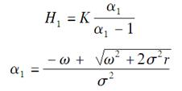

ω=r-q-σ2/2，（r为利率，q为股息收益率，σ为股价波动率）

因此，如果S<H1，永续美式期权的价格为

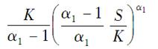

如果S>H1，应当马上执行期权，价值是S-K。

（2）永续美式看跌期权

如果美式看跌期权持有人在S=H时选择行使期权，看跌期权的价值是。期权持有人将会选择使得价值达到最大的行使水平H=H2，即

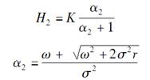

当S>H2时，永续期权的价格是

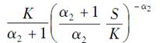

如果S<H2，应当马上行使期权，价值是K-S。

3．非标准美式期权

在标准的美式期权中，在有效期内的任何时间都可以执行期权，而且执行价格总是相同的。在实务中，场外交易市场交易的一些美式期权有可能具有一些非标准特性：

（1）提前执行被限制在期权有效期内的某些特定日期。这类期权被称作百慕大期权；

（2）提前行使只限于期权有效期内的某个特定区间；

（3）期权有效期内执行价格会发生变化。

由公司发行的以其自己的股票为标的的认股权证通常具有以上特性。对于非标准美式期权，可以使用二叉树模型为其定价。在树上可行使期权的节点上，为了反映期权的条款，需要检测期权是否会被行使。

4．缺口期权

缺口期权是一种欧式期权，当ST≥K2时，其收益为ST-K1。缺口期权与具有执行价格K2的普通看涨期权之间的区别是当ST≥K2时，收益增加了K2-K1。这个数量的正与负取决于是K2>K1还是K1>K2。

欧式缺口期权的定价公式为

S0e-qTN（d1）-K1e-rTN（d2）

其中

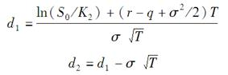

上述公式所给的价格比通常的布莱克-斯科尔斯-默顿公式所给执行价格为K2的普通看涨期权价格高出

（K2-K1）e-rTN（d2）

之所以有这个差别，是因为行使期权的概率是N（d2），而当期权被行使时，缺口期权持有人的收益比普通看涨期权持有人的收益高出K2-K1。

缺口看跌期权的收益当ST<K2时为K1-ST。期权的价值等于

K1e-rTN（-d2）-S0e-qTN（-d1）

5．远期开始期权

远期开始期权是从未来某一时间才开始的期权，如雇员股票期权。在一个典型的雇员股票期权计划中，公司向其雇员许下了在将来某时刻向雇员发放平值期权的承诺。

考虑一个远期开始平值欧式看涨期权，期权开始时刻为T1，到期日为T2。假定资产在0时刻的价格为S0，在T1时刻的价格为S1。为了给这一期权定价，注意到欧式平价期权的价格与资产价格成比例。因此，在T1时刻，远期开始的期权价格为cS1/S0，其中c为0时刻的期限为T2-T1的平值期权的价格。采用风险中性定价，0时刻的远期开始期权的价格为：

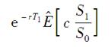

式中，代表风险中性世界里的期望值。因为c和S0为已知，并且

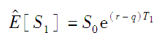

得出远期开始欧式价格为：



对于无股息股票，q=0，一个远期开始期权的价格与一个一般的具有相等期限的平值期权价格相等。

6．棘轮期权

棘轮期权（有时也称为执行价格调整期权）是一系列由某种方式确定执行价格的看涨或看跌期权。假设调整日期为时刻τ，2τ，…，（n-1）τ，棘轮期权期限为nτ。一种简单结构如下：第1个期权的时间是0与τ之间，执行价格为K（也许是资产的初始价格）；第2个期权在时刻2τ提供收益，其执行价格为资产在τ时刻的价格；第3个期权在时刻3τ提供收益，其执行价格为资产在2τ时刻的价格，等等。

7．复合期权

复合期权是期权上的期权。复合期权有四种主要类型：看涨-看涨期权、看涨-看跌期权、看跌-看涨期权、看跌-看跌期权。

复合期权具有两个执行价格和两个到期日。只有在第一个到期日第二个期权的价值高于第一个执行价格时，复合期权才会被执行。

在几何布朗运动的假设下，欧式看涨看涨期权的价格为：



式中：

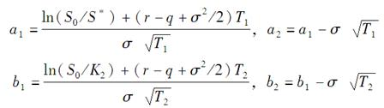

式中M（a，b；ρ）代表第一个变量小于a，第二个变量小于b，相关系数为ρ的二元正态累积分布函数。变量S*对应于在时间T1、期权价格等于K1的资产值。在时间T1，如果资产价格大于S*，第一个期权将被行使；如果资产价格小于S*，第一个期权在到期时价值为0。

用类似的符号，欧式看跌-看涨期权的价格为：



欧式看涨-看跌期权的价格为：



欧式看跌-看跌期权的价格为：



8．选择人期权

选择人期权，又称任选期权，它具有以下特性：在经过一段指定时期后，持有者可以选择所持有的期权是看涨期权还是看跌期权。假设做出选择的时刻为T1，此刻选择人期权的价值为：

max（c，p）

其中，c是任选期权中看涨期权的价格，p是任选期权中看跌期权的价格。

如果选择人期权的两个标的期权均为欧式期权，且具有同样的执行价格，假设S1是T1时刻的标的资产价格，K是执行价格，T2是期权到期日，r是无风险利率，q为标的资产的股息收益率，则利用看涨看跌期权平价关系可以得出：





9．障碍期权

障碍式期权取决于标的资产的价格在一段特定时间区间内是否达到某个特定水平。障碍式期权可分为敲出期权和敲入期权。当标的资产价格达到一定水平时，敲出期权不再存在；当标的资产价格达到一定水平时，敲入期权才开始存在。

但是，障碍期权也具有一些与常规期权不同的性质。例如，障碍期权的Vega值有时为负，对上升敲出看涨期权，波动率会增加，从而导致了价格的下降。

10．二元式期权

二元式期权是具有不连续收益的期权，常见的有四类：

（1）现金或空手看涨期权。若在到期日，标的资产价格低于执行价格，该期权的收益为0，而当标的资产价格高于执行价格时，该期权的收益为指定数量Q。

（2）现金或空手看跌期权。若在到期日，标的资产价格高于执行价格，该期权收益为0，而当标的资产价格低于执行价格时，该期权的收益为指定数量Q。

（3）资产或空手看涨期权。若期权到期时标的资产价格低于执行价格，则该期权收益为0，而当标的资产价格高于执行价格时，该期权的收益为标的资产本身。

（4）资产或空手看跌期权。若期权到期时标的资产价格高于执行价格，则该期权收益为0，而当标的资产价格低于执行价格时，该期权的收益为标的资产本身。

通过不同类型的二元式期权的组合，可以构建常规的欧式期权。例如一个普通的欧式看涨期权等于一个资产或空手看涨期权多头与一个现金或空手看涨期权空头的组合，其中现金或空手看涨期权的现金收益为执行价格。

11．回望式期权

回望式期权的收益与在期权有效期内标的资产价格的最大值或最小值有关。

浮动回望看涨期权的收益等于最后的标的资产价格超出期权有效期内标的资产的最低价格的差价；浮动回望看跌期权的收益等于期权有效期内标的资产的最高价格超出最后的标的资产价格的差价。

固定回望期权中，执行价格是指定的。一个固定回望看涨期权的收益类似于一个普通欧式看涨期权，其唯一不同之处是最后的资产价格被期权期限内资产价格的最大值取代；一个固定回望看跌期权的收益类似于一个普通欧式看跌期权，其唯一不同之处是最后的资产价格被期权期限内资产价格的最小值取代。

12．喊价式期权

喊价式期权是一种欧式期权，在期权有效期内持有者可以向期权出售者做一项“喊价”。在期权到期时，期权持有者的收益等于普通期权收益与喊价时期权内涵值的最大值。

喊价式期权同回望期权有些类似，但其价格会便宜很多。如期权持有者在时间τ，资产价格为Sτ时进行喊价。那么最终的期权收益为：

max（0，ST-Sτ）+（Sτ-K）

式中K为执行价格，ST为时间T时的资产价格。可以用布莱克-斯科尔斯-默顿公式和构造二叉树和三叉树的方法来对喊价式期权进行定价。

13．亚式期权

亚式期权的收益同标的资产在期权有效期内价格的算术平均有关。平均价格看涨期权的收益为max（0，Save-X），平均价格看跌期权的收益为max（0，X-Save），其中Save为标的资产价格的平均值。

另外一种类型的亚式期权为平均执行价格期权。平均执行价格看涨期权的收益为max（0，ST-Save），而平均执行价格看跌期权的收益为max（0，Save-ST）。平均执行价格期权可以保证在一段时间内频繁买入标的资产的平均价格不会高于最终价格。另外，平均执行价格期权也可以保证在一段时间内频繁卖出标的资产的平均价格不会低于最终价格。

14．资产交换期权

资产交换期权也被称为交换期权。考虑一欧式资产交换期权，期权持有者有权在T时刻以资产U的价格UT，来交换T时刻资产V的价格VT，期权收益为：

max（VT-UT，0）

假定资产U和V均服从几何布朗运动，波动率分别为σU和σV。进一步假定U和V的瞬时相关系数为ρ，U和V的收益率分别为qU和qV，期权在0时刻的价格为：



式中

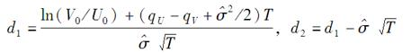

和

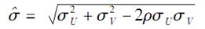

15．涉及多种资产的期权

涉及多种资产的期权是涉及到两种或更多风险资产的期权（即彩虹期权）。最为普遍的例子是欧式篮筐式期权，该期权的收益同组合（篮筐）资产的价值有关，这里的资产常常为股票、股指及货币。假定篮筐中的资产均服从几何布朗运动，可以采用蒙特卡罗模拟来对篮筐式期权定价。通过计算篮筐资产在期权到期时的前两阶矩，并假定篮筐资产在期权到期时服从对数正态分布时，也可以利用布莱克模型对其定价。

16．波动率和方差互换

波动率互换是指将一段时间内资产价格所实现的波动率与某一事先约定的波动率进行互换的合约；方差互换是指将一段时段（0～T）的资产价格所实现的方差与某一事先约定的方差进行互换的合约。

17．静态期权复制

对于由于不连续的缘故，对冲起来非常困难的特种期权可以采用静态期权复制方式。静态对冲的目的是寻求市场上交易活跃的产品组合来近似地复制特种期权。卖空复制的期权组合将会达到对冲的目的。这一做法的基本根据是：当两个交易组合在其中边界上价值相同时，那么它们在边界的内部点上价值也相同。

26.2　课后习题详解

一、问答题

1．解释远期开始期权与选择人期权的区别。

答：二者的差异如下：

（1）赋予持有者的权力不同。远期开始期权是现在支付期权费但在未来才开始的期权；选择人期权是持有人在未来某一时刻有权选择其是看涨期权还是看跌期权的期权。

（2）执行价格确定的方式不同。远期开始期权的执行价格通常等于期权开始时的资产价格；选择人期权的执行价格通常是在期权交易时已经确定的。

2．描述具有同样期限的一个浮动回望看涨期权和一个浮动回望看跌期权组合的收益图。

答：一份浮动回望看涨期权的收益等于最后资产价格超过期权有效期内资产价格最小值的部分，即：ST-Smin；一份浮动回望看跌期权的收益等于期权有效期内资产价格最大值超过最后资产价格的部分，即：Smax-ST。因此，一份浮动回望看涨期权与一份浮动回望看跌期权的组合提供的收益为Smax-Smin。

3．考虑一个选择人期权，在2年内任何时刻，期权持有者有权在欧式看涨期权和欧式看跌期权之间进行选择，无论何时做出选择，看涨期权和看跌期权的到期日和执行价格均相同。在2年到期之前做出行使选择会是最佳吗？解释原因。

答：到期前提前做出行使选择不会是最优的。不考虑做出选择的时间，结果的现金流都是相同的。期权持有人提前做出选择没有任何意义。如果期权持有人是在两个欧式期权之间选择，且这些期权不能在到期前2年执行，那么上述的结论成立。如果一旦期权持有人做出了选择，期权提前执行期即开始，那么上述的结论则不成立。例如，如果股票价格在前6个月几乎下跌至零，此时期权持有人将会选择一个看跌期权并立即执行该期权。

4．假设c1和p1分别是执行价格为K，期限为T的欧式平均价格看涨期权和欧式平均价格看跌期权的价格，c2和p2分别是期限为T的欧式平均执行价格看涨期权和欧式平均执行价格看跌期权的价格，c3和p3分别是执行价格为K，期限为T的普通欧式看涨期权和普通欧式看跌期权的价格。证明：c1+c2-c3=p1+p2-p3。

证明：根据题意，各期权的收益如下：

c1：max（-K，0）

c2：max（ST-，0）

c3：max（ST-K，0）

p1：max（K-，0）

p2：max（-ST，0）

p3：max（K-ST，0）

因此，c1-p1的收益总为-K；c2-p2的收益总为ST-；c3-p3的收益总为ST-K。因此得到：

c1-p1+c2-p2=c3-p3

即：

c1+c2-c3=p1+p2-p3

证明完毕。

5．教材中给出了将选择人期权分解为一个期限为T2的看涨期权和一个期限为T1的看跌期权的方式。导出另外一个形式来将选择人期权分解为一个期限为T1的看涨期权和一个期限为T2的看跌期权。

答：选择人期权的价值为：

max（c，p）

其中，c为选择人期权看涨期权价值，而p为选择人期权看跌期权价值。

假定S1为T1时刻的股票价格，X为执行价格，T2为标的期权到期日，r为无风险利率。替换c，由看跌-看涨期权平价关系可得：





这说明选择人期权能被分解为：

（1）一份执行价格为K，到期时间为T2的看跌期权；

（2）份执行价格为，到期时间为T1的看涨期权。

6．教材第26.9节中给出了两个下跌-敲出看跌期权的公式，第一个公式在障碍值H≤K时成立；第二个公式在障碍值H≥K时成立。证明当H=K时，以上公式等同。

说明：本题涉及的两个公式为：



其中，

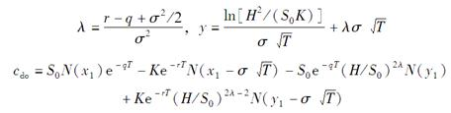

其中，

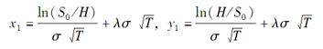

证明：对cdo的公式，当H≥K时：

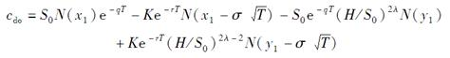

将H=K代入：

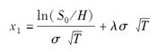

且有：

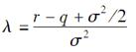

可得x1=d1，所以：



当H≤K时，cdi的公式为：



因为：

cdo=c-cdi

所以有：



又因为

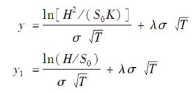

当H=K时，y1=y。因此当H=K时，两个关于cdo的表达式是相等的。

7．解释为什么当障碍水平大于执行价格时，下跌-敲出看跌期权的价值为0。

答：因为只有当资产价格低于执行价格时，看跌期权才处于实值状态。然而，如果障碍水平大于执行价格，在资产价格下降到执行价格之前就达到了障碍水平，期权也就自动消失了，因此其价值为0。

8．假定某美式期权的执行价格以增长率为g的速度增长，标的资产为一个不提供任何股息的股票，证明如果g小于无风险利率r，提早行使此美式期权一定不会是最优。

证明：该期权类似于一份基于不支付红利的股票的普通美式看涨期权，证明如下：

考虑一个由期权和等同于期末执行价格的现值的现金构成的资产组合，则初始的现金头寸为：

KegT-rT

到时间τ时（0≤τ≤T）时，现金增长为：



因为r＞g，所以该值小于，同时也小于期权的执行价格。

因此，如果期权提前执行，资产组合的终值将小于ST。

在时刻T，现金余额为KegT，这就是要求执行的期权的价格。如果提前执行的决定推迟到时间T，资产组合的终值将变为：

max[ST，KegT]

其最小值为ST。这说明提前执行不是最优的。

9．假定在期权开始时，执行价格被定为高于股票价格10％，如何对这样的远期开始的期权定价。假定标的资产为无股息股票。

答：当一个无股息股票的期权执行价格被定为比股票价格高10％时，期权的价格与股票价格成比例。同教材中给出的远期开始期权论述相同，如果t1是期权开始的时间，t2是期权结束的时间，那么该期权的价格等于另外一个在今天开始、期限为t2-t1、执行价格为1.1倍当前股票价格的期权价格。

10．假定股票价格服从几何布朗运动，A（t）为0时刻到t时刻之间股票价格的算术平均值，则A（t）服从什么过程？

答：假如从0时刻开始计算平均值。A（t+Δt）和A（t）之间的关系为：

A（t+Δt）×（t+Δt）=A（t）×t+S（t）×Δt

其中，S（t）是t时刻股票的价格，Δt的高阶被忽略。

如果继续忽略Δt的高阶形式，得到：

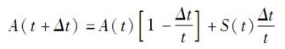

当Δt趋近于零时，取极限得：

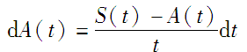

A（t）的过程有一个随机漂移项，并且没有dz项。

该过程直观上很有意义。一旦过去一段时间，在下一小段时间中S的变化只对平均值有二阶效应。如果S=A，平均值不会发生漂移；如果S>A，平均值向上漂移；如果S<A，平均值向下漂移。

11．解释为什么对于亚式期权的Delta对冲比一般期权的对冲更为容易？

答：在亚式期权中，随着时间的推进收益变得更为确定，并且随着到期日的临近Delta趋近于0。这使得Delta对冲较为容易。当资产价格接近于障碍水平时，障碍式期权给Delta对冲者带来了问题，这是因为此时Delta为非连续的。

因此，运用标的变量对冲亚式期权要比对冲障碍期权容易得多。

12．计算以下欧式期权的价格，期权持有者有权在1年时以100盎司白银换取1盎司黄金。黄金和白银的当前价格分别为每盎司1520美元和16美元，无风险利率为10％，两种商品价格的波动率均为每年20％，两种商品的相关系数为0.7。在计算中忽略存储费用。

答：利用教材中的公式可知期权的价值为：

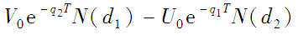

其中，

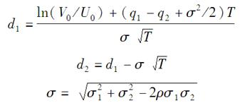

本题中，V0=1520，U0=1600，q1=0，q2=0，T=1且：



又因为：d1=-0.2537和d2=-0.4086，所以期权的价格为：

1520N（-0.2537）-1600N（-0.4086）=61.52（美元）

13．某个资产上的下跌-敲出期权和该资产期货上的下跌-敲出期权是否相等？假定期货的到期日等于期权的到期日。

答：二者的价值不相等。原因如下：

欧式下跌-敲出期权是一种常规欧式期权，如果资产价格达到某个障碍水平，该期权就作废。因此，如果在期权到期之前，期货的价格高于资产的市场价格，则可能出现市场价格已经达到障碍水平而期货价格尚未达到的情况。也就意味着基于资产的欧式下跌-敲出期权价值为零时而基于期货价格的障碍期权的价值不为零。

因此，基于某个资产的欧式下跌-敲出期权的价值与基于该资产期货价格的欧式下跌-敲出期权的价值不相等。

14．回答以下有关复合期权的问题：

（a）欧式看涨-看涨期权与欧式看跌-看涨期权之间的平价关系式是什么？证明教材中给出的公式满足平价关系式。

（b）欧式看涨-看跌期权与欧式看跌-看跌期权之间的平价关系式是什么？证明教材中给出的公式满足平价关系式。

答：（a）欧式看涨-看涨期权与欧式看跌-看涨期权之间的平价关系为：

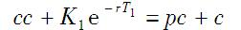

其中，cc是看涨-看涨期权的价格；pc是看跌-看涨期权的价格；c是可以在时间T1执行期权的看涨期权的当前价格。cc和pc对应的执行价格为K1。

对上式的证明类似于普通看跌-看涨期权的平价关系。

等式的两边均代表了在T1时刻价值为max（c，K1）的资产组合。因为：

M（a，b；ρ）=N（a）-M（a，-b；-ρ）=N（b）-M（-a，b；-ρ）

又因为：

N（x）=1-N（-x）

从而：



因为：



所以教材中给出的公式满足平价关系。

（b）欧式看涨-看跌期权与欧式看跌-看跌期权之间的平价关系为：

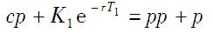

其中cp是看涨-看跌期权的价格；pp是看跌-看跌期权的价格；p是可以在时间T1执行期权的看跌期权的当前价格。cc和pc对应的执行价格为K1。

对上式的证明类似于普通看跌-看涨期权的平价关系。

等式的两边均代表了在T1时刻价值为max（p，K1）的资产组合。因此：

M（a，b；ρ）=N（a）-M（a，-b；-ρ）=N（b）-M（-a，b；-ρ）

由于：

N（x）=1-N（-x）

从而：



因为：

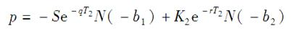

所以教材中给出的公式满足平价关系。

15．当我们增加观测标的资产最小值的频率时，一个浮动回望看涨期权的价值是增加还是减小？

答：当观测的频率增加时，可以观测到更小的最小值，因此浮动回望期权的价格会增加。

16．当我们增加观测标的资产是否达到障碍水平的频率时，一个下跌-敲出看涨期权的价值是增加还是减小？一个下跌-敲入看涨期权的价值会如何变化？

答：（1）下跌-敲出看涨期权的价值将减小。因为敲出期权是当标的资产价格达到一个特定水平时就作废的障碍期权。因此，随着观测频率的增加，资产价格达到障碍水平的可能性随之增加，即该期权作废的可能性增加，所以，下跌-敲出看涨期权的价值下降。

（2）下跌-敲入看涨期权的价值会增加。因为敲入期权是当标的资产价格达到一个特定水平时才生效的障碍期权。随着观测频率的增加，资产价格达到障碍水平的可能性随之增加，即该期权生效的可能性增加，所以，下跌-敲入看涨期权的价值增加。

17．解释为什么一个普通欧式看涨期权等于一个下跌-敲出看涨期权与一个下跌-敲入看涨期权的组合。

答：敲出期权是当标的资产价格达到一个特定水平就作废的障碍期权。敲入期权是当标的资产价格达到一个特定水平才生效的障碍期权。

当资产价格达到障碍水平时，下跌-敲出期权的价格为0，下跌-敲入期权与相应的普通欧式期权具有相同的价格。当资产价格没有达到障碍水平时，下跌-敲入期权的价值为0，而下跌-敲出期权与相应地普通欧式期权具有相同的价格。

因此，无论资产价格达到什么水平，一份下跌-敲出看涨期权加上一份下跌-敲入看涨期权与一份普通的欧式期权具有相同的价格。但类似的结论不能应用于美式期权。

18．当6个月后标普500股指高于1000时，一个衍生产品提供的收益为100美元，否则提供收益为0。这里股指的当前水平为960，无风险利率为每年8%，股指的股息收益率为每年3%，股指波动率为每年20%，这一衍生产品的价值是多少？

答：根据题意，这是一个现金或空手看涨期权，其价值为：

100N（d2）e-0.08×0.5

其中，

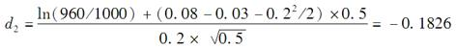

查表得：N（d2）=0.4276，

因此该衍生产品的价值为41.08美元。

19．考虑一个白银期货上3个月期限的下跌-敲出看涨期权，执行价格为每盎司20美元，障碍水平为18美元。当前的期货价格为19美元，无风险利率为5%，白银期货价格的波动率为每年40%。解释期权的运作方式，并计算其价值。具有同样条款的白银期货价格上普通看涨期权价格是多少？具有同样条款的白银期货价格上的下跌-敲入看涨期权价值是多少？

答：此下跌-敲出看涨期权是执行价格为20美元且当期货价格下跌至18美元时自动消失的普通看涨期权。根据题意得，H=18，K=20，S=19，r=0.05，σ=0.4，q=0.05，T=0.25。

因此，

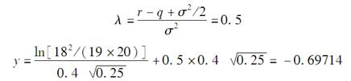

一个普通看涨期权的价格等于一个下跌-敲出看涨期权价格加上一个下跌-敲入看涨期权价格。当H<K时，下跌-敲出看涨期权价格公式为：



将本题中的条件代入，得：cdi=0.4638

利用普通的布莱克-斯科尔斯公式计算出普通白银期货看涨期权的价格为1.0902美元。

因此，下跌-敲入看涨期权价格为cdo=0.6264。（这些结果可以经过DerivaGem来检验。）

20．一个刚刚开始的某股指上欧式浮动回望看涨期权的期限为9个月。股指的当前水平为400，无风险利率为每年6％，股指股息收益率为每年4％，股指波动率为20％，利用DerivaGem计算期权价值。

答：利用DerivaGem计算得出的该期权的价值为53.38。值得注意的是对于一项新的交易“Minimum to date”和“Maximum to date”的值应该设为指数的当前价值（参见教材最后的附录A DerivaGem软件说明）。

21．估计一个刚刚开始的6个月期限的平均价格看涨期权价值，标的资产为某无股息股票，股票的初始价格为30美元，执行价格为30美元，无风险利率为5％，股票价格波动率为30％。

答：根据题意，利用欧式平均价格看涨期权的近似解析方法可得：

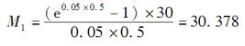

类似得：M2=936.9。

因为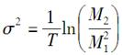，所以σ=17.41%。

该期权可以按照期货期权进行定价，其中F0=30.378，K=30，r=5%，σ=17.41%和t=0.5。所以，其价格为1.637美元。

22．利用DerivaGem计算以下期权的价值：

（a）一个普通欧式期权，标的资产是当前价格为50美元的无股息股票，无风险利率为每年5％，波动率为每年30％，执行价格为50美元，期限为1年。

（b）一个参数由（a）给出的欧式下跌-敲出看涨期权，障碍水平为45美元。

（c）一个参数由（a）给出的欧式下跌-敲入看涨期权，障碍水平为45美元。

证明（a）中的欧式期权等于（b）中期权与（c）中期权的和。

证明：根据题意，将以上数据输入DerivaGem可得：

（a）一份普通欧式看涨期权的价格为7.116美元；

（b）一份下跌-敲出看涨期权的价格为4.696美元；

（c）一份下跌-敲入看涨期权的价格为2.419美元；

因为4.696+2.419=7.115≌7.12，所以，一份普通欧式看涨期权的价格等于一份下跌-敲出和一份下跌-敲入期权的价格之和。

23．当r=q时，解释如何对以下公式进行修正：（a）在教材第26.11节里给出的浮动回望看涨期权定价公式；（b）第26.13节里给出的M1和M2的计算公式。

答：当r=q时，在教材第26.11节中的浮动回望看涨期权中，a1=a3且Y1=ln（S0/Smin），所以浮动回望看涨期权可表示为：

S0e-qTN（a1）-Smine-rTN（a2）

在教材第26.13节中，有：

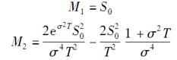

24．对教材26.16节中的例26-4的方差互换进行定价，假定对应于执行价格800、850、900、950、1000、1050、1100、1150、1200的隐含波动率分别为20%、20.5%、21%、21.5%、22%、22.5%、23%、23.5%、24%。

答：本题中，利用DerivaGem计算出，Q（K1）=0.1772，Q（K2）=1.1857，Q（K3）=4.9123，Q（K4）=14.2374，Q（K5）=45.3738，Q（K6）=35.9243，Q（K7）=20.6883，Q（K8）=11.4135，Q（K9）=6.1043。=0.0502。可得该方差互换的价格为51万美元。

25．验证教材第26.2节中关于S=H时支付Q的衍生产品价格与教材第15.6节里的相应公式一致。

答：当q=0，w=r-σ2/2时，有α1=1，α2=2r/σ2，这与教材第15.6节永续衍生产品期权定价公式一致。

二、计算与分析题

26．当美元/英镑汇率在一年后高于1.5000时，衍生产品提供的收益为10000英镑，否则提供收益为0。当前美元/英镑汇率为1.4800，美元和英镑的无风险利率分别为每年4％及每年8％，美元/英镑汇率波动率为每年12％，这一衍生产品价值为多少美元？

答：考虑两个不同方式给该衍生产品定价：

（1）从一个英镑投资者的观点来看，该衍生产品是现金或空头看跌期权。

根据题意，变量分别是S0=1/1.48=0.6757，K=1/1.50=0.6667，r=0.08，q=0.04，σ=0.12，T=1。如果汇率低于0.6667，则衍生产品提供的收益为10000英镑，因此，该衍生产品的价值为：

10000N（-d2）e-0.08×1

其中，

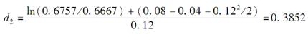

查表得：

N（-d2）=0.3501

衍生工具的价值为：

10000×0.3501×e-0.08=3231（英镑）

转换成美元则为3213×1.48=4782（美元）。

（2）从一个美元投资者的角度来看，该衍生工具是资产或空头看涨期权。

根据题意，变量分别是S0=1.48，K=1.50，r=0.04，q=0.08，σ=0.12，T=1，则其价值为：

10000N（d1）e-0.08×1

其中，

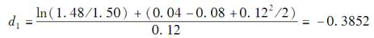

查表得：

N（d1）=0.3500

则该衍生工具的价值如前面所述：

10000×1.48×0.3500×e-0.08=4782（美元）

即该衍生工具的价值为4782美元。

27．考虑以下上涨-敲出看涨期权：标的资产为无股息、当前价格为50美元的股票，期权执行价格为50美元，波动率为30%，无风险利率为5%，期限为1年，障碍水平为80美元。采用DerivaGem来对这一期权定价并画出以下图形：

（a）期权价格与标的资产价格的关系；

（b）期权Delta与标的资产价格的关系；

（c）期权价格与期限的关系；

（d）期权价格与波动率的关系。

对以上结果提供直观解释。说明为什么上涨-敲出看涨期权的Delta、Gamma、Theta、Vega可正可负。

答：将数据输入DerivaGem得到的期权价格是3.528美元。

（a）期权价格是股票价格的函数，该函数有峰值，当股票价格为57美元时，期权的价格最大。如果能够选择股票价格，则需要权衡利弊。较高的股票价格导致期权被敲出的可能性更大，较低的股票价格则潜在获利能力较低。对于低于57美元的股票价格，Delta是正值（与普通看涨期权相似）；对于高于57美元的股票价格，Delta是负值。

（b）Delta系数上升直到股价为45，而后开始下降，这说明Gamma系数可正可负。

（c）期权价格同样是到期期限的函数，该函数也有峰值，在到期时间为0.5年时，期权价格最大。因为期限太长意味着期权被敲出的可能性增大，期限太短则期权的潜在收益较低。到期期限小于0.5年时Theta为负（类似普通看涨期权），到期前期限大于0.5年则期权的Theta为正。

（d）期权价格同样是波动性的函数，该函数也有峰值，在波动性为20%时，期权价格达到最大。因为太高的波动性意味着期权被敲出的概率更大，而太低的波动性则意味着期权的潜在获利能力较低。如果波动性低于20%，Vega值为正（与普通期权相似）；如果波动性高于20%，Vega值为负。

28.DerivaGem应用工具软件的实例应用F（Sample Application F）考虑了教材第26.17节中的静态复制。这一例子说明了一种通过4个期权来实现（见教材26.17节）的对冲和两种通过16个期权来实现的对冲。

（a）解释两种通过16个期权来实现的对冲有什么不同，用直观的方式说明为什么第2种对冲效果更好？

（b）通过变动第3个和第4个期权的Tmat来改善采用4个期权所实现的对冲效果。

（c）检验16个期权所组成的期权组合对于Delta、Gamma和Vega匹配的程度。

答：（a）两种方法均使用了一份执行价格为50，期限为0.75的看涨期权。但是在第一种方法中，其他15份期权是执行价格为60，距离到期期限具有相同的时间间隔的看涨期权。第二种方法中，其他15份期权是执行价格为60，随着障碍式期权的到期期限间隔逐渐缩小的看涨期权。第二种方法对看涨期权的到期时间进行设置，产生了更好的对冲效果。这是因为在t时刻资产价格达到障碍水平的概率是时间t的增函数。因此随着t增加，在时间t点复制障碍就变得越来越重要。

（b）通过试错法或者Solver工具可以发现，当第三个和第四个期权的到期时间从0.25与0.5变成0.39与0.65时，通过静态期权复制法获得的价格最接近障碍期权的价格。

（c）为了计算两种16个期权对冲策略的Delta，期权组合的最后一个参数需由0改为1（单元格L42和X42）。为了计算障碍式期权的Delta，相应的最后一个参数需由0改为1（单元格F12）。为了计算Gamma和Vega，参数必须分别改为2和3。该障碍式期权的Delta、Gamma和Vega分别为-0.0221、-0.0035和-0.0254。第一组16个期权的Delta、Gamma和Vega分别为-0.0262、-0.0045和-0.1470；第二组16个期权的Delta、Gamma和Vega分别为-0.0199、-0.0037和-0.1449。第二组16个期权的Delta、Gamma和Vega与障碍式期权的更为相近。但两组的Vega的结果都不是非常理想。

29．考虑一个关于某外汇上的下跌-敲出看涨期权。初始汇率为0.90，期限为2年，执行价格为1.00，障碍水平为0.80，国内无风险利率为5％，外币无风险利率为6％，汇率波动率为每年25％。利用DerivaGem来构造一个由5个期权构成的静态复制策略。

答：一个自然的解法就是尝试通过以下头寸复制期权：

（a）执行价格为1.00，期限为2年的欧式看涨期权；

（b）执行价格为0.80，期限为2年的欧式看跌期权；

（c）执行价格为0.80，期限为1.5年的欧式看跌期权；

（d）执行价格为0.80，期限为1年的欧式看跌期权；

（e）执行价格为0.80，期限为0.5年的欧式看跌期权。

第一个期权可以用来匹配期限为2，执行价格大于1.00的下跌-敲出看涨期权。其余的可以用来匹配（1.50，0.80）、（1.00，0.80）、（0.50，0.80）、（0.00，0.80）。根据教材上的内容，发现不同期权所要求的头寸如表26-1所示。

表26-1　不同期权的头寸

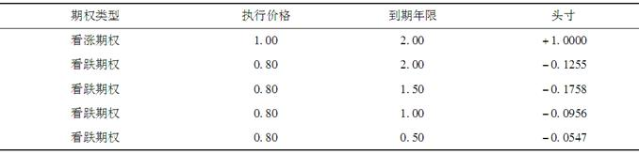

在各个相关时点（t，S）上期权的价值如下表所示：

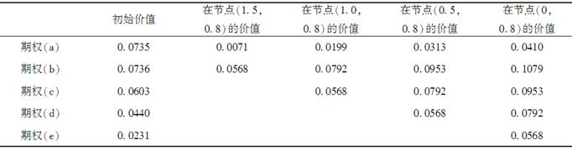

资产组合的初始价格为0.482。这仅仅比下跌-敲出看涨期权的价格0.488低一点。这个例子与教材中的例子在很多方面都不同。看跌期权和看涨期权都被用来复制期权。复制的期权组合价值向下而不是向上收敛至期权价值。另外，即使应用很少的期权，复制期权组合与下跌-敲出期权的价值也很相近。

30．假定股指的当前水平为900，股息收益率为2%，无风险利率为5%，波动率为40%。利用网页www.rotman.utoronto.ca/～hull/TechnicalNotes里的Technical Note 27中的结果来计算1年期、执行价格为900的平均价格看涨期权价值。为了计算均值，我们在每季度末对资产价格进行观测。将你的结果与DerivaGem结果进行比较，DerivaGem假定一年平均价格的观察频率为连续。直观地解释两个价格的不同。

说明：本题中涉及的附录Technical Note 27中的计算结果为：

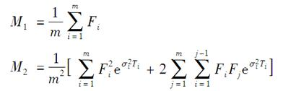

答：本题中M1=917.07，M2=907486.6，所以该期权可以被看作期货期权估值，其中期货价格为917.07美元，波动率为:

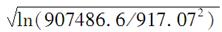=27.58%

期权的价值为103.13美元。

由DerivaGem软件计算得出的价格为86.77美元（选择亚式期权为期权类型）。第一个期权的最高价格上升是因为平均值由时间0.25、0.50、0.75和1.00的价格计算得出。这些时间的平均值为0.625。相比来说，当观察频率为连续的时候，价格对应的均值为0.50。价格所被观察的时间越晚，该价格的不确定性会增加，并且它对期权价值的贡献也越大。

31．利用DerivaGem应用工具来比较以下每天的Delta对冲效率：（a）教材表19-2和表19-3里所考虑的期权；（b）具有同样参数的平均价格看涨期权。利用DerivaGem应用工具软件的实例应用C（Sample Application C）。为了计算平均价格看涨期权，你需要修改计算单元格C16的期权价格，计算单元格H15和H16的期权收益，以及Delta（计算单元格G46至G186以及N46至N186）。点击功能键F9重复20次蒙特卡罗模拟。在每次运算中，记录期权承约费用以及对冲费用、全部20周的交易量、第11周至第20周的交易量。对结果进行评论。

答：常规期权的理论价格为240000，平均价格期权的理论价格是115000。经过20次模拟测试（由于对偶计算会有40个结果）得出的结果如表26-2所示。

表26-2　模拟测试结果

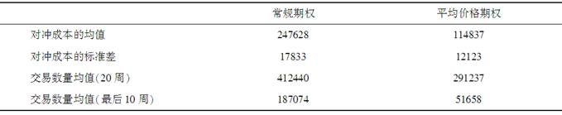

这些结果表明对平均价格期权利用Delta套期保值的标准差小于常规期权。然而，利用教材第19章的标准（标准差除以期权价值），套期保值的效果好于常规期权。对平均价格期权套期保值需要更少的交易，尤其是在最后的10个星期。这是因为，当到期期限临近时，整体的平均价格会越来越确定。

32．修改DerivaGem应用工具软件的实例应用D来检验以下看涨-看涨复合期权的Delta、Gamma对冲的效果，期权规模为100000单位外汇，汇率为0.67，本国无风险利率为5%，外币的无风险利率为6%，汇率波动率为12%，第1个期权期限为20周，执行价格为0.015。第2个期权期限为（从目前起）40周，执行价格为0.68。解释你将如何修改计算表中的单元格。评论对冲效率。

答：该期权的价格是1093。必须将计算表的单元格F20和F46变为0.67，单元格G20改成G39，G46改成G65，从而计算复合期权的Delta。单元格H20改成H39，H46改成H65，从而计算复合期权的Gamma。单元格I20改成I40，I46改成I66，从而计算40个星期后到期的看涨期权的布莱克-斯科尔斯价格。相似的，单元格J20改成J40，J46改成J66，从而计算该期权的Delta。单元格K20改成K40，K46改成K66，从而计算该期权的Gamma。

单元格N9和N10里的报酬应这样计算：

MAX（I40-0.015，0）×100000和MAX（I66-0.015，0）×100000

对于复合期权，Delta加上Gmma对冲的效果很差。通过20次的模拟操作，出售、对冲该期权的成本变动从200到2500不等。

33.表现证书（outperformance certificate）（有时也被称为短跑证书（sprint certificate）、加速证书（accelerator certificate）或短跑者（speeder））是由欧洲银行向投资者发行的投资于公司股票的方式。最初的投资等于股票价格S0。从0时刻到T时刻，如果股票价格增加，投资者在T时刻的收益为k乘以股票的增值，其中k为大于1的常数。但在T时刻股票的增值被限定在一个极限M内。如果股票价格下跌，投资者的损失等于股票的跌值。在此证书中，投资者不会收到股息。

（a）说明表现证书为一个组合期权。

（b）股票价格等于50欧元，k=1.5，M=70欧元，无风险利率为5％，股票价格波动率为25％，在第2个月、第5个月、第8个月和第11个月股票股息预计为0.5欧元。采用DerivaGem计算1年期的表现证书的价值。

答：（a）表现证书等价于以下资产构成的组合期权：

①在T时刻回报为S0的零息债券；

②k份执行价格等于当前股票价格的1年期欧式看涨期权多头；

③k份执行价格等于M的1年期欧式看涨期权空头；

④1份执行价格等于当前股票价格的1年期欧式看跌期权空头。

（b）本题中，组合的四个部分的现值分别为：

①50e-0.05×1=47.56（欧元）；

②1.5×5.0056＝7.5084（欧元）；

③-1.5×0.6339＝-0.9509（欧元）；

④-4.5138（欧元）。

组合的现值为47.56+7.5084-0.9509-4.5138=49.6（欧元），低于初始投资额50欧元。

34．在教材第26.15节里给出的例26-4中，假定互换的期限为1个月而非3个月，对期权进行定价。

答：本题中，F0=1022.55，且由DerivaGem软件计算得出，Q（K1）=0.0366，Q（K2）=0.2858，Q（K3）=1.5822，Q（K4）=6.3708，Q（K5）=30.3864，Q（K6）=16.9233，Q（K7）=4.8180，Q（K8）=0.8639，Q（K9）=0.0863。=0.0661。整个互换的总价值为209万美元。

35．普通看涨期权、二元式看涨期权以及缺口看涨期权之间的关系是什么？

答：执行价格为K2的普通看涨期权加上收益为K2-K1的二元式看涨期权等价于当ST>K2时，收益为ST -K1的缺口看涨期权。缺口期权与具有执行价格K2的普通看涨期权之间的区别是当ST≥K2时，收益增加了K2－K1。当K2>K1时，这个数量为正，K1>K2时为负。

二元式期权是具有不连续收益的期权。两个简单的例子是现金或空手看涨期权和资产或空手看涨期权。一个普通的欧式看涨期权等于与一个资产或空手看涨期权长头寸与一个现金或空手看涨期权短头寸的组合，其中现金或空手看涨期权的现金收益为执行价格。类似地，一个普通的欧式看跌期权等于一个现金或空手看跌期权长头寸与一个资产或空手看跌期权短头寸的组合，其中现金或空手看跌期权现金收益为执行价格。

36．给出以下形式的棘轮期权定价公式：数量为Q的投资被用来在n段时间后提供收益。在每个时间段里的回报率等于某个指数的回报率（不算股息）与零的最大值。

答：假设有n个时间段，每个时间段的长度为τ，无风险利率为r，股指的股息收益率为q，波动率为σ。投资价值为：

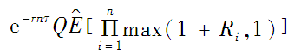

Ri代表在时间段i的回报率，表示风险中性世界里的期望值。假定市场有效，由于各时间段的回报率是相互独立的，因此有

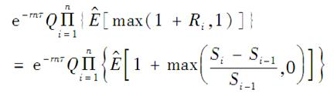

其中Si代表第i期末指数的价值。

根据布莱克-斯科尔斯-默顿模型，在（i-1）τ时刻，max（Si-Si-1，0）的风险中性期望值为

其中，

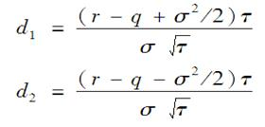

因此，投资价值为



第27章　再谈模型和数值算法

27.1　复习笔记

1．布莱克-斯科尔斯-默顿的替代模型

（1）常方差弹性模型

一种布莱克-斯科尔斯-默顿模型的替代形式为常方差弹性模型（CEV），该模型是关于股票价格S的一种特殊的扩散模型，表达式为：

dS=（r-q）Sdt+σSαdz

其中，r为无风险利率，dz是一个维纳过程，σ为波动率，α为一个正常数。

当α=1时，CEV模型即为几何布朗运动模型；当α<1时，波动率随股票价格下降而增加，导致资产价格概率分布左端肥尾、右端瘦尾；当α>1时，波动率随股票价格上升而增加，导致资产价格概率分布右端肥尾、左端瘦尾，这对应于有时在期货期权中会观察到的隐含波动率为执行价格递增函数的波动率微笑。

（2）默顿跳跃-扩散混合模型

默顿提出了一种跳跃-扩散混合模型，定义：

λ-股票价格每年的平均跳跃次数；

k-平均跳跃幅度占股票价格的百分比。

跳跃幅度百分比是由模型中概率分布抽样得出。

在时间Δt内，一次跳跃发生的概率为λΔt，因此由跳跃而触发的平均增长率为λk。在风险中性世界里，标的资产服从的过程为：

=（r-q-λk）dt+σdz+dp

式中，dz为维纳过程，dp为泊松过程，σ为几何布朗运动中的波动率。假定dz和dp相互独立。

默顿模型的一个重要特例是当1加上跳跃幅度百分比的对数服从正态分布时的情形。假定正态分布的标准差为s，欧式期权价格可以写作：

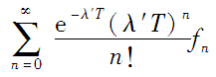

其中λ′=λ（1+k），变量fn为股息率为q，方差率为：

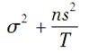

无风险利率为：

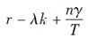

的布莱克-斯科尔斯-默顿期权价格，其中γ=ln（1+k）。

（3）方差-Gamma模型

方差-Gamma模型是纯跳跃模型的一个特例。对于这一模型，首先定义g为服从均值率为1.0，方差率为v的Gamma过程的变量在时间T内的变化。Gamma过程是一种纯跳跃过程，g的概率分布密度函数为：

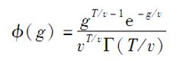

其中，Γ（·）代表Gamma函数。

定义ST为资产在T时刻的价格，S0为资产的当前价格，r为无风险利率，q为股息收益率。在风险中性世界里，假定方差-Gamma模型时，lnST在条件g下服从正态分布，条件期望值为：

lnS0+（r-q）T+ω+θg

条件标准差为：

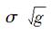

其中，

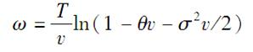

在方差-Gamma模型中，参数υ为Gamma过程的方差率，σ为波动率，θ为偏态。当θ=0时，lnST为对称；当θ<0时，lnST为负偏态；当θ>0时，lnST为正偏态。

2．随机波动率模型

假设描述标的变量的几何布朗运动中的波动率为时间的函数。在风险中性世界里，标的资产价格服从：

dS=（r-q）Sdt+σ（t）Sdz（27-1）

这时，布莱克-斯科尔斯-默顿公式的方差率应改为期权期限内方差率的平均值，其中方差率等于波动率的平方。

当股票价格和其波动率均为随机变量时，模型变为：

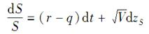（27-2）

dV=a（VL-V）dt+ξVαdzV（27-3）

其中，a，VL，ξ和α为常数，dzS和dzV服从维纳过程，V表示资产的方差率，这里的方差率以速度a被拉回到VL水平。

Hull、White证明当波动率为随机，但与资产价格无关时，欧式期权的价格等于布莱克-斯科尔斯-默顿价格在期权期限内在平均方差率分布上的积分，欧式看涨期权的价格表示为：

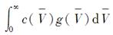

其中，为方差率的平均值，c是以为变量的布莱克-斯科尔斯-默顿价格，g为在风险中性世界里的概率密度函数。

3.IVF模型

在1994年，Derman和Kani，Dupire以及Rubinstein提出了能使模型价格与简单产品价格达到完全一致的模型，这类模型在后来被称为隐含波动率函数（IVF）模型，或隐含树形模型。在风险中性世界里，模型中的资产价格服从以下随机过程：

dS=[r（t）-q（t）]Sdt+σ（S，t）Sdz

式中，r（t）为在t时刻到期的瞬时远期利率，q（t）为依赖于时间的股息收益率，波动率σ（S，t）为S和t的函数。

同时，证明了σ（S，t）可由以下解析公式来计算，

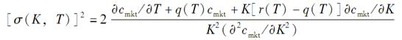（27-4）

其中，cmkt（K，T）表示执行价格为K、期限为T的欧式看涨期权的市场价格。如果市场上可获得的欧式看涨期权价格数量足够多，上式可用来估计波动率函数σ（S，t）。

4．可转换债券

可转换债券是由公司发行的债券，债券持有者在将来某些时刻有权将债券转换为公司的股票，转换率是一个单位债券可以转换的股票数量（该比率可能是时间的函数）。

在对可转换债券定价时，信用风险起着非常重要的作用。Ingersoll提出了一个对可转换债券定价的方法。该模型假定债券发行方的资产服从几何布朗运动，并以此来建立股权价格、可转换债券以及其他与资产价格相关的债权的模型。模型假设只有当资产价值超出负债价值时，债权拥有者才能得到全部付款，因此信用风险以这种方式被考虑在内。

在实际中一个被广泛应用的简单模型是直接模拟债券发行方的股票价格，在这一模型中，股票价格被假设为服从几何布朗运动，与一般几何布朗运动不同之处是在每个小的时间区间Δt内，公司有λΔt的概率会违约。公司违约时，股价会变为0，但债券会有一定的回收率。参数λ称为风险中性违约密度。

股票价格所服从的过程可以通过修改一般的二叉树来表达，在每个节点上有：

（1）在每个时间Δt后，价格按比率u上涨的概率为pu；

（2）在每个时间Δt后，价格按比率d下降的概率为pd；

（3）在每个时间Δt后，公司违约的概率为λΔt，更准确地讲，违约概率为1-e-λΔt。

以下参数保证了树形价格变化的前两阶矩与股票价格分布一致：

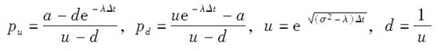

式中，a=e（r-q）Δt，r为无风险利率，q为股票的收益率。

树形的期限被设定为可转换债券的期限，在树形的后端，债券价格依赖于那时债券所有人持有的转换期权，然后在树形结构上倒推计算，在节点上，债券价格为：

max[min（Q1，Q2），Q3]

式中，Q1为倒推过程中所产生的价格（假定债券还没被转换，也没被赎回）；Q2为可赎回价格；Q3为转换价格。

5．路径依赖型衍生产品

一个依赖路径衍生产品，也被称为依赖历史衍生产品，是指收益与标的资产的路径有关，而不仅仅指与标的资产的最终价格有关的衍生产品。亚式期权和回望期权是依赖路径衍生产品的例子。亚式期权的收益与标的资产价格的平均值有关；回望期权的收益与资产价格在路径上取得的最大值或最小值有关。

一种对依赖路径衍生产品定价的方法是蒙特卡罗模拟法。也可使用二叉树法，这种方法可以用来处理依赖路径美式期权定价。对于依赖路径欧式衍生产品，这一方法比蒙特卡罗法更加有效。为了保证这一方法可以运作，以下两个条件必须成立：①衍生产品收益只与标的变量路径的一个函数F有关；②F在时刻t+τ的取值可以由F在时刻t的取值及标的变量在t+τ的取值来计算。

6．障碍期权

对于障碍期权，三叉树的收敛很慢，为了取得合理的精确度，需要采用很大的步数。定义内部障碍为刚好落在真正障碍内的树形结构上的节点（离树形结构的中心更近）；外部障碍为刚好落在真正障碍外的树形结构上的节点（离树形结构的中心更远）。图27-1显示了在障碍为水平的前提下，三叉树的内部障碍和外部障碍。

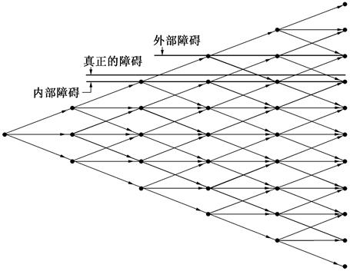

图27-1　对障碍期权定价的三叉树

在一般的计算中，通常都隐含地假设外部障碍为真正障碍，因为障碍条件首先在外部障碍使用。假定时间步长为Δt，垂直空间的步长与同阶，这意味着，真正的障碍与外部障碍的差别所带来的误差也应与同阶。

一种解决这一问题的方法如下：①假定内部障碍为真正障碍，计算期权价格；②假定外部障碍为真正障碍，计算期权价格；③对以上两个价格进行插值。另外一种解决问题的方法是确保节点落在障碍上。

7．两个相关资产上的期权

（1）变量替换

如果两个变量相互无关，可以构造代表变量变动的三维树形结构：首先构造两个分别代表单个变量变动的二维树形，然后将这两个树形结合在一起。三维树形分支所对应的概率等于二维树形概率的乘积。假设两个股票价格分别为S1和S2，每一个股票价格的变动可由CRR二叉树来表示。假设股价为S1和S2，S1价格上升比率为u1的概率是p1，S1价格下降比率为d1的概率是1-p1；S2价格上升比率为u2的概率是p2，S2价格下降比率为d2的概率是1-p2。在三维树形上，每一个节点会产生四个价格变化，概率分别为：

p1p2：S1价格上升，S2价格上升；

p1（1-p2）：S1价格上升，S2价格下降；

（1-p1）p2：S1价格下降，S2价格上升；

（1-p1）（1-p2）：S1价格下降，S2价格下降。

接下来考虑S1和S2相关的情形，假定在风险中性世界，S1，S2分别服从：

dS1=（r-q1）S1dt+σ1S1dz1，dS2=（r-q2）S2dt+σ2S2dz2，

维纳过程dz1、dz2之间的瞬时相关系数为ρ，这意味着：



定义两个不相关的变量：

x1=σ2lnS1+σ1lnS2，x2=σ2lnS1-σ1lnS2，

分别服从过程：

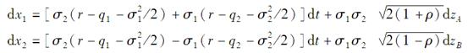

其中，dzA、dzB为不相关的两个维纳过程。

对于x1和x2，可以用两个单独的二叉树模型来描述。在树形的每个节点上，可以采用以下反变换由x1和x2计算出S1和S2：

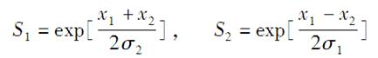

在三维树形上，对于衍生产品价格的倒推计算与二维树形的倒推计算相似。

（2）采用非长方形的树形结构

鲁宾斯坦提出了一种建立两个相关股票价格的三维树形的方法，在任意的时间点，树形的节点位置不一定为长方形。由节点（S1，S2）出发，股票价格有0.25的概率变为以下值：

（S1u1，S2A），（S1u1，S2B），（S1d1，S2C），（S1d1，S2D）

其中：

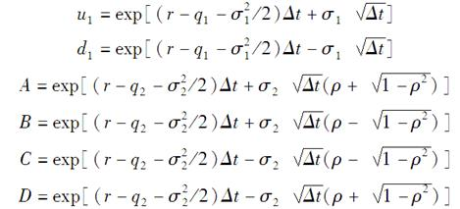

当相关系数为0时，该方法相当于单独构造S1和S2的树形合成的三维树形。

（3）概率调整

首先假定相关系数为0，构造树形结构，然后调整概率来反映相关系数。对于单一的S1和S2，采用第21.4节的方法的树形，价格上升和下降的概率均为0.5。在没有相关性的前提下，合成二叉树的概率如表27-1所示。对于概率调整后，合成二叉树的概率变为了表27-2的形式。

表27-1相关系数为0时三维树形的概率表27-2相关系数为ρ时三维树形的概率

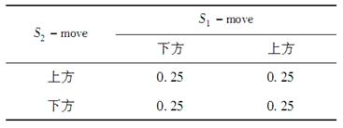

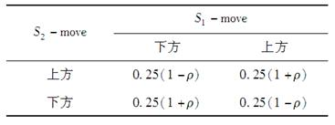

8．蒙特卡罗模拟与美式期权

蒙特卡罗法对于美式期权的应用并不十分自然，但通过两种做法来使得蒙特卡罗法可以用于对美式期权定价。

（1）最小二乘法

对于美式期权定价，必须在继续持有期权和行使期权之间做出选择。行使期权所得价值通常比较容易决定。可以采用最小二乘法来确定继续持有期权的价值与某些相关变量之间的最佳匹配关系。

这一方法可以通过几种形式推广。如果期权可以在任意时刻被行使，可以增大可行使期权的时刻来对期权进行估计。

（2）将行使边界参数化的方法

将行使边界参数化的方法是指对提前行使边界进行参数化从而对美式期权的模拟定价的方法。边界确定的方式是由期权的到期日开始向后倒推，在每一步以迭代的形式求取最佳参数。

在实际中，要进行成千上万的模拟来确定以上所描述的行使边界。一旦行使边界被确定以后，将舍弃为确定行使边界所模拟的路径，并重新做模拟利用所得到的行使边界来对期权定价。

（3）价格的上界

以上两种方法往往会低估美式期权的价格，这是因为提供的提前行使期权边界并非为最优。Andersen和Broadie提出了一个计算期权上界方法，与计算期权价格的下界的算法并用，可以求出更加准确的期权价格估计值，其准确度高于仅仅采用计算下界的算法所得出的估计值。

27.2　课后习题详解

一、问答题

1．验证CEV模型下的期权公式满足看跌-看涨期权平价关系式。

证明：由CEV模型可得，

当0<α<1时，欧式期权定价公式如下：

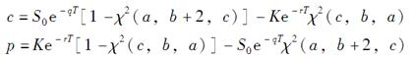

当α>1时，欧式期权定价公式如下：

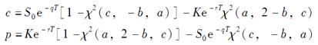

显然，两种情况下都有：

p-c=Ke-rT-S0e-qT

得证。

2．当r=0.05，q=0，λ=0.3，k=0.5，σ=0.25，S0=30，K=30，s=0.5以及T=1时，默顿混合跳跃-扩散模型的欧式看涨期权价格是什么？利用DerivaGem来验证你的答案。

答：在本题中λ′=0.3×1.5=0.45，变量fn为当波动率为0.252+ns2/T，无风险利率为-0.1+n×ln（1.5）/T时布莱克-斯科尔斯-默顿模型中价格。可以利用默顿跳跃-扩散模型中的前（比如说）20个数据建立相关电子表格来计算期权价值。欧式期权价格表示如下：

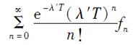

其中，λ′=0.3×1.5=0.45，T=1，fn为布莱克-斯科尔斯-默顿模型中欧式看涨期权的价格，且S0=30，K=30，无风险利率为0.05-0.3×0.5+n×ln（1.5）/1=-0.1+0.4055n，方差率为0.252+n×0.52/1=0.0625+0.25n。

使用蒙特卡洛模拟，有很多其它方法可以用来为期权定价。其中一种方法就是在教材中所阐述的，选取一个样本，决定在时间T中跳跃的次数。在时间T有N次跳跃的概率为

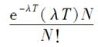

由跳跃引起的股票价格成比例的增长，是来自于对数正态分布的N个随机样本的产物。每个随机样本可表示为exp（X），其中X为来自于均值为ln（1.5）-s2/2，标准差为s（1加上对数正态的跳跃百分比）的正态分布的一个随机样本。由扩散成分所引起的股票价格的成比例增长可表示为：

exp（（0.05-0.3×0.5-0.252/2）T+0.25ε）

其中，ε为服从标准正态分布的一个随机样本。最终的股票价格是由跳跃和扩散所引起的增长的30倍。期权的收益可通过此过程计算出来，而在多次模拟过程中平均收益的现值可作为期权价值的估计值。

上述两种方法得出的结果相似。期权价值大约为5.47。此结果也可由DerivaGem来证实（扩散波动率为25%，每年的平均跳跃次数为0.3，平均跳跃幅度为50%，跳跃的标准差为50%）。

3．验证当跳跃的幅度服从对数正态分布时，由默顿的跳跃-扩散模型得出的期权价格满足看跌-看涨期权平价关系式。

答：看涨期权价格c为：

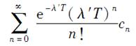

其中cn是看涨期权的布莱克-斯科尔斯公式计算出来的看涨期权价格，其中方差率为：

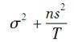

无风险利率为：

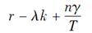

其中γ=ln（1+k）。

同理，看跌期权的价格p为：

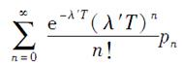

其中pn是具有和看涨期权相同的方差率和无风险利率的看跌期权，由布莱克-斯科尔斯公式所计算出来的价格。因而得到：

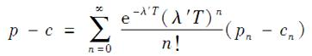

从看跌-看涨期权平价关系式得到：



因为：

e-nγ=（1+k）-n

得到：

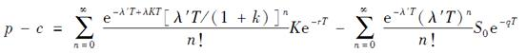

运用λ′=λ（1+k）则变形为：

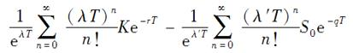

从指数函数的展开形式中得到：

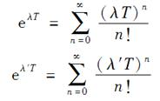

因此：

p-c=Ke-rT-S0e-qT

这说明看跌-看涨期权平价关系式成立。

4．假定从今天到第6个月的资产波动率为20%，从6个月到12个月的资产波动率为22%，从12个月到24个月的资产波动率为24%。当利用布莱克-斯科尔斯-默顿公式对一个2年期的期权进行定价时，我们应采用什么样的波动率？

答：平均方差率为：

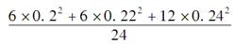=0.0509

采用的波动率应为=0.2256，即22.56%。

5．考虑默顿的跳跃-扩散模型，其中每次跳跃都将使资产价格变为0。假定每一年的平均跳跃次数为λ。证明欧式看涨期权的价格等价于在无跳跃时的看涨期权价格，只是无风险利率为r+λ（而不是r）。存在跳跃的可能会使得期权的价格增加还是减小？（提示：在无跳跃、一个跳跃、多跳跃的情况分别对期权进行定价，在时间T内，资产价格无跳跃的概率为e-λT。）

答：在一个风险中性的世界，不考虑跳跃的影响，资产价格服从过程：

=（r-q-λk）dt+σdz

本题中k=-1，因此过程可写为：

=（r-q+λ）dt+σdz

该资产类似于股利收益率为q-λ的股票。这说明，在没有跳跃的条件下，看涨期权的价格为：



其中，

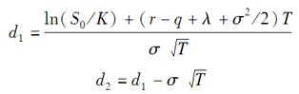

没有发生跳跃的概率为e-λT；发生一次或多次跳跃的概率为1-e-λT，从而使得资产价格最终变为零。因此，该资产价格为的概率为e-λT，资产价格为零的概率为1-e-λT。因为跳跃没有系统性风险，所以看涨期权的价格为：



或者：



这就是所需要的结果。看涨期权的价格是无风险利率的增函数，而在本题中，发生跳跃情形下的无风险利率大于不发生跳跃情形下的无风险利率，因而发生跳跃的可能性增加了看涨期权的价格。

6．在0时刻，一个无股息股票的价格为S0，假设我们将0到T的时间区间分为两个部分，时间长度分别为t1和t2。在第1个时间区间内，无风险利率和波动率分别为r1和σ1；在第2个时间区间内，无风险利率和波动率分别为r2和σ2。假定世界为风险中性。

（a）利用教材第15章里的结果来确定股票价格在时刻T的分布，并将最终结果以r1、r2、σ1、σ2、t1、t2和S0来表达。

（b）假定为0时刻与T时刻之间的平均利率，为0时刻与T时刻之间的平均方差率。股票价格在时刻T的分布是什么？将最终结果以、、T和S0来表达。

（c）当共有3个时间段、3个不同的利率和3个不同的波动率时，（a）和（b）的结果会如何改变？

（d）证明当无风险利率r和波动率σ分别为时间的已知函数时，在风险中性世界里，股票价格在T时刻的概率分布满足

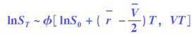

其中为r的均值，为σ2的均值，S0为股票的当前价格，（m，v）为具有均值m和方差v的正态分布。

答：（a）假如S1是t1时刻的股票价格，ST是T时刻的股票价格。在风险中性的世界里，根据教材中方程（15-3）可得：

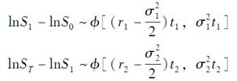

因为两个独立的正态分布的和也满足正态分布，且均值等于两者均值之和，方差等于两者方差之和，从而有：

lnST-lnS0=（lnST-lnS1）+（lnS1-lnS0）

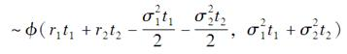

（b）因为：

r1t1+r2t2=T

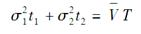

得出：

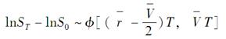

（c）如果σi和ri是第i个子时间段（i=1，2，3）的波动率和无风险利率，可以得到和（a）类似的结论：

lnST-lnS0~（r1t1+r2t2+r3t3-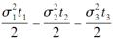，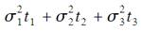）

其中t1，t2和t3是三个子时间段的长度。同样也可证明（b）中的结果仍然是正确的。

（d）当时刻0和时刻T之间分成更多的子时间段，且各个子时间段具有各自的无风险利率和波动率时，问题（b）中的结论仍然成立。在这样的限制条件下，如果r和σ为时间的已知函数，那么在T时刻的股票价格分布与具有固定利率（等于平均利率）和固定方差率（等于平均方差率）的股票价格分布相同。

7．假定资产价格服从由教材式（27-2）和式（27-3）所定义的随机过程，说明模拟这一随机波动率模型中资产价格路径的方程。

答：模拟这一随机波动率模型中的资产价格路径的方程为：

S（t+Δt）=S（t）exp[（r-q-V（t）/2）Δt+]

V（t+Δt）-V（t）=a[VL-V（t）]Δt+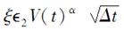

8．“IVF模型并不一定正确地描述了波动率曲面变化。”解释这一论点。

答：IVF模型是设计来与当前的波动率曲面相适应的，但不能保证在未来时间内，由该模型给出的在未来时间的波动率曲面与现在的相同，或许这样将更合理。

9．“当利率为常数时，IVF模型正确地给出了收益只与某单一时刻的资产价格有关的衍生产品价格。”解释这一论点。

答：IVF模型确保了在任意将来时间，基于资产当前价格的资产价格风险中性概率分布是正确的（或者至少是与期权的市场价格一致的）。当衍生工具的收益只依赖于某时刻的资产价格时，IVF模型就可以正确地计算资产的预期收益，通过折现预期收益即可得到该衍生产品的价格。而当利率为常数时，IVF模型就能够正确地计算现值，从而正确地定价。

10．采用一个3步二叉树来对一个美式回望货币期权进行定价，当前汇率为1.6，国内无风险利率为每年5%，外币的无风险利率为每年8%，汇率波动率为15%，期限为18个月。在计算中，采用教材第27.5节中给出的算法。

答：在本题中，S0=1.6，r=0.05，rf=0.08，σ=0.15，T=1.5，Δt=0.5。因而可得：

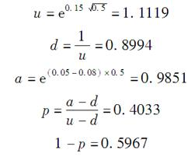

期权的收益为：

ST-Smin

该二叉树模型如图27-2所示。在每个节点，上面数字表示汇率，中间数字表示迄今为止汇率的最小值，下面数字是期权的价格。由此二叉树可以看出，该期权的价格为0.131。

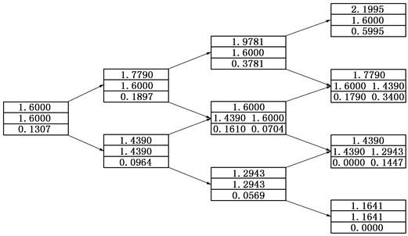

图27-2　期权定价的二叉树

11．当参数趋于0时，方差-Gamma模型会如何变化？

答：当参数趋近于0时，g会确定性的变为T。这可以应用Excel中的GAMMADIST函数来证明。通过ln函数进行级数展开，发现ω变成了-θT。在极限的情况下，lnST分布的均值为lnS0+（r-q）T，标准差为。所以该模型变为几何布朗运动。

12．采用一个3步二叉树来对一个美式看跌期权定价，期权标的变量为无股息股票价格的几何平均值，股票当前价格为40美元，执行价格为40美元，无风险利率为每年10％，股票价格波动率为每年35％，期限为3个月。几何平均值的计算由今天开始直到期权的到期日。

答：在本题中，S0=40，K=40，r=0.1，σ=0.35，T=0.25，Δt=1/12=0.08333。可得到：

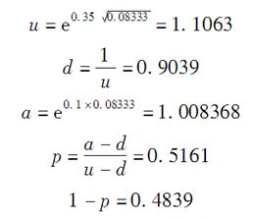

期权的收益为：

40-

其中，表示几何平均值。

该二叉树如图27-3所示。在每一个节点，上面数字表示股票价格，中间数字表示几何平均值，下面数字表示期权的价格。其中，几何平均值是通过路径中第一个价格、最后一个价格以及所有的中间价格计算出来的。由二叉树可见，期权的当前价格为1.40美元。

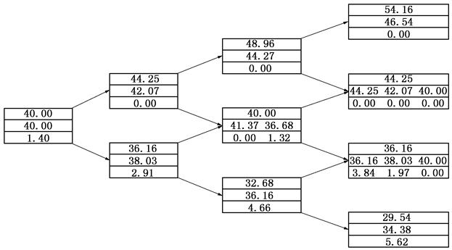

图27-3　期权定价的二叉树

13．在教材第27.5节中所描述的对于依赖路径期权定价的方法是否可用于对以下2年期的美式期权定价？期权的收益为max（Save-K，0），其中Save为在期权被行使前3个月的资产平均价格。解释你的答案。

答：不能利用依赖路径期权定价的方法为该期权定价。

依赖路径期权定价的方法可以运作的前提条件是：路径函数在时刻τ+Δt的值必须可以通过路径函数在时刻τ的值和时刻τ+Δt的标的资产价格计算出来。如果Save是从时刻0到期权到期日之间的路径计算出来的，那么就满足上述条件。而若Save是依据最近三个月的路径计算出来的，则不能满足上述条件。因为，出现新的S观测值时，为了及时更新S的平均值，有必要了解三个月前的S观测值，而现在这些值不再是平均值计算中的一部分了。故不能使用依赖路径期权的定价方法为该期权定价。

14．验证教材图27-4中的数字6.492是正确的。

答：考虑节点X上的平均值为53.83的情形。如果上升到节点Y，则平均值变为：

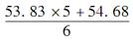=53.97

运用插值法可得，当平均值为53.97时，节点Y上期权的价格为：

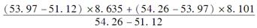=8.586

同理可得，如果向下运动，平均值将变为：

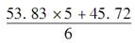=52.48

此时，期权的价格为4.416。因此，当均值为52.83时，节点X上的期权价格为：

（8.586×0.5056+4.416×0.4944）e-0.1×0.05=6.492

原题得证。

15．检查教材第27.8节例子中所考虑的8条路径。最小二乘法和边界参数化所得出的提前行使策略有什么不同？对于给定的路径样本，哪个给出的期权价格会更高？

答：（1）在最小二乘法方法中，在时刻t=1，在路径4、6、7和8上执行期权；在时刻t=2，不执行任何路径；在时刻t=3，在路径3执行期权。在边界参数化的方法下，在时刻t=1，在路径6和8上执行期权；在时刻t=2，在路径7上执行期权；在时刻t=3，在路径3和4上执行期权。

（2）对于给定的路径样本，行使边界参数化方法给出的期权价格更高。然而，这可能是有偏的，且向上偏，即高估了价格。因此，一旦通过行使边界参数化方法确定了行使边界，定价者就需要舍弃为确定行使边界所模拟的路径，并重新模拟路径。

16．考虑一个无股息股票上的欧式看跌期权，股票当前价格为100美元，执行价格为110美元，无风险利率为每年5％，期限为1年。假定在期权期限内平均方差率等于0.06的概率为0.20、等于0.09的概率为0.50、等于0.12的概率为0.30。波动率与股票价格相互无关。估计期权的价格，计算中使用DerivaGem软件。

答：如果平均方差率是0.06，则有波动率为=24.495%，由布莱克-斯科尔斯公式可得期权的价值为12.460美元。如果平均方差率是0.09，则有波动率为=30.000%，由布莱克-斯科尔斯公式可得期权的价值为14.655美元。如果平均方差率是0.12，则有波动率为=34.641%，由布莱克-斯科尔斯公式可得期权的价值为16.506美元。期权的价格是B-S价格，即关于平均方差率的概率分布的积分：

0.2×12.460+0.5×14.655+0.3×16.506=14.77

17．当我们有两个障碍时，如何设计树形以保证节点落在两个障碍边界上？

答：假设有两个障碍，H1和H2，且H1<H2，同时标的资产价格服从几何布朗运动。在三叉树中，在每一个节点，资产价格都有三种变化方向，上升比例为u，保持不变，下降比例为d = 1/u。通常可以通过选择u使得节点落在障碍边界上。其中u必须满足：对于整数N有:

H2=H1uN

即：

lnH2=lnH1+Nlnu

在教材第21.4节中讨论的三叉树，u的大小为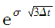，所以有lnu=。在这种情况下，应该选择ln u尽可能的接近这个值。这意味着：

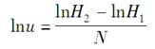

其中：

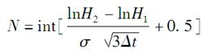

并且int（x）为x的整数部分。这意味着股票价格值在节点上等于：

H1，H1u，H1u2，…，H1uN=H2

通常情况下，股票价格三叉树建立时，中心节点是初始的股票价格。在本题中，对于一些i来说，当前的股票价格不太可能恰巧等于H1ui。为了解决这个问题，第一次的移动应该从初始股票价格移动至H1ui-1，H1ui和 H1ui+1，其中i的选择保证了H1ui最接近当前的股票价格。三叉树所有分支的概率是选定的，以使其与资产价格所遵循的随机过程的前两阶矩相匹配。这个方法是很有效的，除非初始资产价格与某个障碍非常接近。

18．考虑一个18个月期限的某公司零息债券，面值为100美元。在18个月内，债券持有者随时可将债券转换为5股公司的股票。假定股票的当前价格为20美元，股票不支付股息，对于所有期限的无风险利率均为每年6%（连续复利），股票价格的波动率为每年25%。假定违约密度为每年3%，债券回收率为35%，债券发行方可以以110美元的价格将债券赎回。利用一个3步树形计算债券的价格，转换期权的价值为多少（剔除发行方的看涨期权）？

答：在本题中，Δt=0.5，λ=0.03，σ=0.25，r=0.06，q=0，所以u=1.1360，d=0.8803，a=1.0305，pu=0.6386，pd=0.3465，违约概率为0.0149。如图27-4所示，债券在节点B和D被赎回，这导致了期权的执行。没有赎回的话，节点D债券价值为129.55美元，节点B债券价值为115.94美元，节点A债券的价值为105.18美元。因此对于债券发行者，该看涨期权价值为105.18-103.72=1.46（美元）。

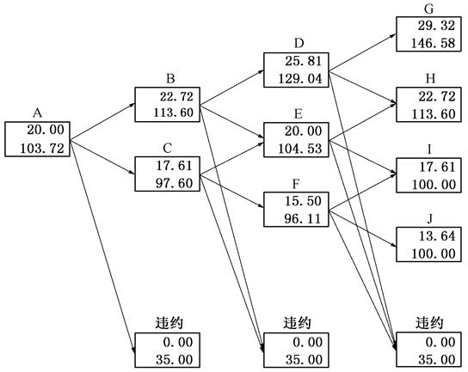

图27-4　债券定价的三步树形

二、计算与分析题

19．一个股指上新的欧式浮动回望看涨期权的期限为9个月。股指的当前水平为400，无风险利率为每年6％，股息收益率为每年4％，股指波动率为20％。采用教材第27.5节中的算法来对这一期权定价，将你的结果与DerivaGem软件的解析公式所给结果进行比较。

答：利用3月期为一步的二叉树，关于二叉树的参数为Δt=0.25，u=1.1052，d=0.9048，a=1.0050，p=0.5000。如图27-5所示，该回望期权的价值为40.47。更加有效率的解法是创建一个二叉树，让Y（t）=G（t）/S（t），其中G（t）为指数的最小值，S（t）为在时间t处指数的值。该二叉树如图27-6所示。它以股指为单位对期权进行了定价。这表明，定价了一种收益为1-Y（t）的衍生品。通过二叉树，计算出期权价值为0.1012单位的股指价值，即400×0.1012=40.48（美元）。经过DerivaGem分析公式计算得出的价值为53.38。这个结果比用二叉树方法得出的结果大，主要因为二叉树假设了在决定股票价格最小值时，股票价格只被观察了三次。

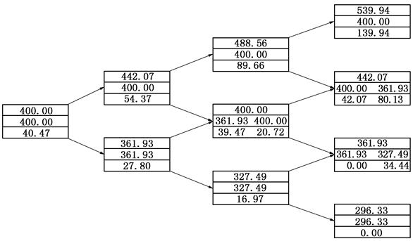

图27-5　二叉树

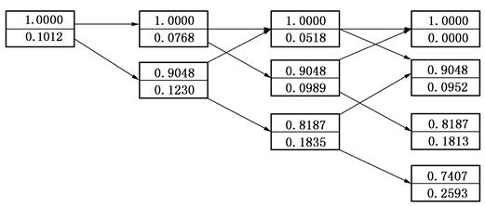

图27-6　Y（t）的二叉树

20．假定教材表20-2给出了对于6个月货币期权定价的波动率。假定本国与外国无风险利率均为每年5%，当前汇率为1.00。考虑由一个期限为6个月、执行价格为1.05的欧式看涨期权多头和一个期限为6个月、执行价格为1.10的欧式看涨期权空头所组成的牛市价差。

（a）牛市价差的价值为多少？

（b）对于两个期权，使用什么样的单一波动率可以保证牛市价差价格的正确性？（在计算中，将DerivaGem应用工具与Excel计算表的Goal Seek或Solver结合使用）

（c）你的结果是否验证了在教材本章开始时提到过的特种期权定价所采用的波动率可能会与直觉不一致这一观点？

（d）IVF模型是否会给出牛市价差的正确价格？

答：（a）执行价格为1.05的6个月看涨期权的波动率为13.4%，根据布莱克-斯科尔斯公式可得其价值为0.01829。执行价格为1.10的看涨期权的波动率为14.3%，根据布莱克-斯科尔斯公式可得其价值为0.00959。因此，牛市价差为0.01829-0.00959=0.00870。

（b）那么，什么样的波动率会定价出这样价格的两个期权。使用DerivaGem Application Builder以及Goal Seek得到结果是11.42%。

（c）是的。结果验证了在教材本章开始时提出的特种期权定价所采用的波动率可能会与直觉相抵。你可能有理由认为波动率会位于13.4%（第一个期权的波动率）和14.3%（第二个期权的波动率）之间，而11.42%并不在这个范围内。造成如此低的波动率的原因如下：①当资产价格在1.05和1.10之间时，该期权与执行价格为1.05的常规期权有着相同的收益；②当资产价格高于1.10时，收益要低于常规期权，该资产价格的隐含波动率分布在1.05和1.10范围内比对数正态分布稀疏；③在大于1.10范围内，分布比对数正态分布稠密，这意味着如果采用13.4%作为波动率（即执行价格为1.05的常规期权的隐含波动率），会使价格过高。

（d）牛市价差只在一固定时间产生收益。因此，可以用IVF模型求出牛市价差的准确价格。

21．假定执行价格为1.13，重复教材第27.8节里对于看跌期权的分析。在分析中，采用最小二乘法和将期权行使边界参数化方法。

答：采用最小二乘法。在2年时间点上，对于路径1、3、4、6和7，期权处于价内期权状态。对于S的五个观察值为1.08、1.07、0.97、0.77和0.84，对应的价值分别为:

0，0.10e-0.06，0.21e-0.06，0.23e-0.06，0.12e-0.06

最适合的为：

-1.394+3.795S-2.276S2

对于这5个路径最适合的价值分别为0.0495、0.0605、0.1454、0.1785和0.1876。这说明在两年的时间点上，所有期权应该都被执行。在1年时间点上，有6条路径使期权处于价内期权状态，分别是1、4、5、6、7和8。关于S的6个观察值分别为1.09、0.93、1.11、0.76、0.92和0.88。价值分别为:

0.05e-0.06，0.16e-0.06，0，0.36e-0.06，0.29e-0.06，0

最适合的为:

2.055-3.317S+1.341S2

对于这6个路径最适合的价值分别为0.0327、0.1301、0.0253、0.3088、0.1385和0.1746。这说明，对于路径1、4、6、7和8，在一年的时间点上期权应该被执行。因此，如果在时间零点没被执行，该期权的价格为：

（0.04e-0.06+0+0.10e-0.018+0.20e-0.06+0+0.37e-0.06+0.21e-0.06+0.25e-0.06）

即0.136。在时间零点执行可收益0.13。所以，该期权不应该在零点进行交割，且其价值为0.136。

采用边界参数化的方法。在2年时间点上，当股票价格等于或低于0.84的时候，应该执行期权；在1年时间点上，当期权处于价内期权状态时，应该执行期权。假设零点之前没有执行期权，期权价格为：

（0.04e-0.06+0+0.10e-0.018+0.20e-0.06+0.02e-0.06+0.37e-0.06+0.21e-0.06+0.25e-0.06）

即0.139。在零点执行可收益0.13。因此，该期权不应该在零点进行交割，且其零点处的价格为0.139。然而，该定价偏高。正像教材中解释的那样，应该用一次蒙特卡罗模拟来决定早期执行边界对期权进行定价。

22．在无股息股票上一个欧式期权的期限为6个月，执行价格为100美元。目前的股票价格是100美元，无风险利率为5％。利用DerivaGem来回答以下问题：

（a）当波动率为30％时，期权的布莱克-斯科尔斯-默顿价格是多少？

（b）在CEV模型中α=0.5。什么样的CEV波动率参数会给出与（a）中结果相同的价格？

（c）在默顿混合跳跃-扩散模型中，跳跃的平均频率是每年一次，平均跳跃幅度是2％，1加上百分比跳跃幅度的对数的标准差为20％。当价格过程的扩散部分波动率是多少时，这个模型可以给出与（a）中相同的价格？

（d）在方差-Gamma模型中，θ=0和v=40％。当波动率为多少时模型给出的价格与（a）中相同？

（e）对（b）、（c）和（d）中的模型，通过考虑介于80～120执行价格的欧式看涨期权，计算波动率微笑。描述由波动率微笑所蕴含概率分布的特征。

答：（a）期权价格为9.63美元；

（b）波动率参数为3时满足条件；

（c）扩散部分波动率为23.75%时满足条件；

（d）波动率为33%时满足条件；

（e）波动率微笑曲线如图27-7（a）~（c）所示，CEV模型相对于对数标准正态分布，左尾更厚重，右尾更轻薄，可能更适用于股票期权。另外两个模型给出的左尾和右尾均更厚重，可能更适用于外汇期权。

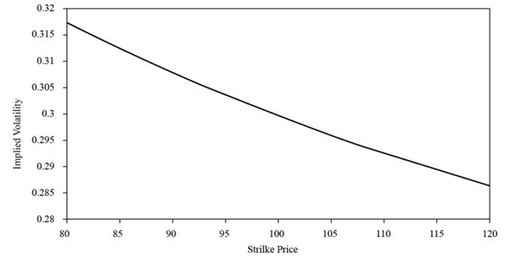

图27-7（a）　CEV模型

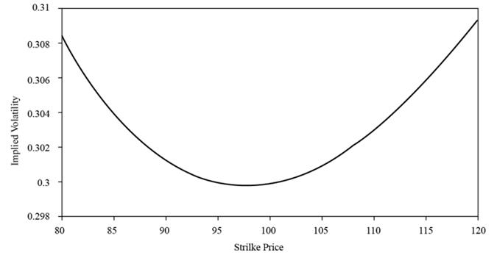

图27-7（b）默顿混合跳跃-扩散模型

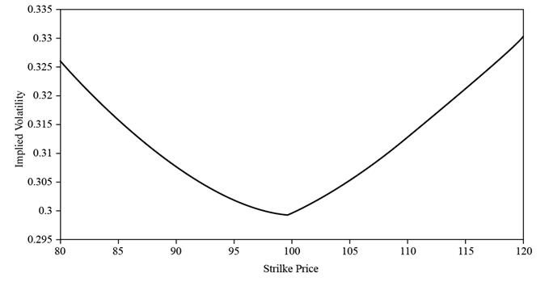

图27-7（c）方差-Gamma模型

23．一个由ABC公司发行的3年期可转换债券的面值为100美元。债券在每年末支付券息5美元，在第1年和第2年年末可以转换为ABC公司的股票。在第1年年末，在券息发放后，这一债券可以转换成3.6只股票；在第2年年末，在券息发放后，这一债券可以转换成3.5只股票。股票的当前价格为25美元，股票波动率为25%，股票不支付股息。无风险利率为每年5%（连续复利）。由ABC发行的债券的收益率为7%（连续复利），回收率为30%。

（a）利用3步树来计算债券的价值。

（b）转换期权的价值为多少？

（c）如果债券在前2年内任何时刻都可以按115美元的价格赎回，这一赎回期权将如何改变债券和转换期权的价值？

（d）假设股票在第6个月、第18个月、第30个月将支付1美元的股息，这将如何改变你的分析过程？在分析中不需要给出详细的计算结果。

（提示：利用教材式（24-2）来估计平均违约密度。）

答：在本题中，Δt=1，λ=0.02/0.7=0.02857，σ=0.25，r=0.05，q=0，u=1.2023，d=0.8318，a=1.0513，pu=0.6557，pd=0.3161，违约概率为0.0282。计算过程如图27-8所示。节点处的价值包括在节点时间之前已支付的债息。转换价值为105.21美元，如果没有转换发生，那么价值应通过计算债息和面值在利率为7%条件下的现值而得出，为94.12美元。因此，可转换期权的价值为11.09美元。在节点D进行赎回不会对价值有任何改变，因为债券会在节点D进行转换。在节点B（在债息支付之前）进行赎回会对价值产生影响，使节点B的转换价值降低至115美元。节点A的债券价值下降2.34美元，这时在可转换期权方面的价值下降。而股利支付会改变二叉树的整个结构（可参考教材第21章）。

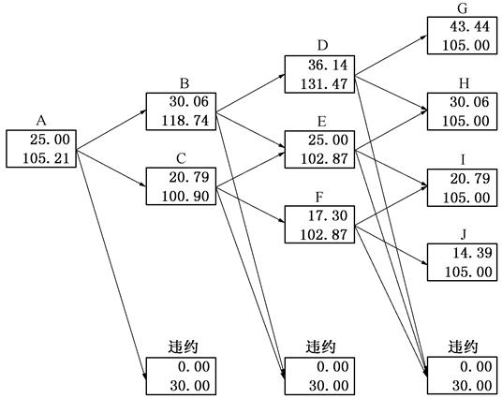

图27-8　树形

第28章　鞅与测度

28.1　复习笔记

1．风险市场价格

（1）风险市场价格的推导

考虑只依赖于一个变量θ的衍生产品性质。假设θ所服从的过程是：

=mdt+sdz（28-1）

其中，dz是维纳过程，m和s分别表示θ的预期增长率和波动率，且只取决于θ和t。

假定f1与f2是两个只依赖于θ和t的衍生产品价格。假设在所考虑的时间区间中，f1与f2不提供任何收入。假设f1与f2所服从的过程为：

=μ1dt+σ1dz

与

=μ2dt+σ2dz

式中，μ1，μ2，σ1和σ2都是θ和t的函数，其中的“dz”项必须与方程（28-1）中的dz一致。这是因为它们代表f1与f2中不确定性的唯一来源。

利用布莱克-斯科尔斯分析可以将价格f1与f2联系起来，把f1与f2的过程离散化，可得：

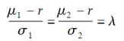

可以得出f是一个只依赖于θ和t的衍生产品价格，并且服从：



=μdt+σdz（28-2）

那么

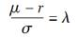（28-3）

参数λ通常被称为θ的风险市场价格。它可能依赖于θ和t，但却不依赖于衍生产品f的特征。

变量θ的风险市场价格对依赖于θ的证券在其风险与收益之间的平衡关系起着一个度量的作用。方程（28-3）可以写作：

μ-r=λσ（28-4）

方程右边为θ风险的数量乘以σ风险的市场价格，左边是衍生产品在所得收益中高于无风险利率的部分，这部分可以被理解成对风险的补偿，此式类似于资本资产定价模型（CAPM）。

（2）其他世界

衍生品价格f服从：

df=μfdt+σfdz

式中，μ依赖于投资者对风险的选择。在一个风险市场价格为0的世界里，λ等于0。则μ=r，于是f服从：

df=rfdt+σfdz

这种情形被称为传统风险中性世界。

在对风险市场价格λ做了一些其他假设后，还可以定义其他内在一致的世界。一般来讲，由方程（28-4）可以得出：

μ=r+λσ

于是：

df=（r+λσ）fdt+σfdz（28-5）

一个变量的风险市场价格决定了所有依赖于这个变量的证券的增长率。当由一个风险市场价格换成另外一个时，证券价格增长率的期望值会改变，但它的波动率却不会改变。

2．多个状态变量

假设存在n个变量θ1，θ2，…θn，服从随机过程：

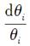=midt+sidzi（28-6）

其中，i=1，2…n，dzi为维纳过程，参数mi，si分别为增长率的期望和波动率，它们可以依赖于θi和时间t。根据伊藤引理的多变量情形，只依赖于θi的证券价格f服从：

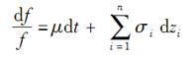（28-7）

且有：

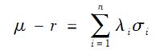（28-8）

其中，μ为证券的收益率的期望，σidzi为收益中归于θi的部分，λi为θi的风险市场价格。

3．鞅

（1）鞅的概念

鞅是一个没有漂移的随机过程。如果一个变量的过程服从：dθ=σdz，该变量就称为鞅。其中，dz为维纳过程，变量σ本身可以是随机的，可以依赖于θ和其他随机变量。

鞅具有一个重要性质：它在未来任何时间的期望值都等于它今天的取值，即：

E（θT）=θ0

其中，θ0，θT分别表示θ在时刻0和T的取值。

（2）等价鞅测度结果

假设f和g是两个只依赖于一个不确定因素的可交易衍生产品的价格。假设这些证券在考虑的时间区间内不提供任何收入。可定义：

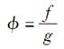

变量是f关于g的相对价格，是把f的价格基于g（而不是美元）来做单位。证券价格的g称做计价单位。

等价鞅测度结果说明了在没有套利机会时，对于某个风险市场价格的选择，是个鞅。不但如此，对一个给定的计价单位证券g，在同一个风险市场价格的选择下，所有的证券价格f都会使成为鞅，而且所选择的风险市场价格正好是g的波动率。

假设f和g的波动率分别为σf和σg，风险的市场价格为σg，根据伊藤引理可以证明等价鞅测度结果，证明的结果为：

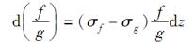（28-9）

这表明f/g是鞅，以g的波动率σg作为风险市场价格的世界被称为基于g作为计价单位的远期风险中性世界。

由于在一个关于g是远期风险中性世界里f/g是个鞅，因此有：

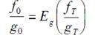

即：

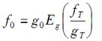（28-10）

其中，Eg表示在一个关于g为远期中性世界里的期望。

4．计价单位的其他选择

（1）货币市场账户作为计价单位

美元货币市场账户是一种在时刻0的价值为1美元，在任何时候都获得瞬时无风险利率r的证券。利率r可能是随机的，若假定货币市场账户为g，那么它以r的速度增长，则：

dg=rgdt（28-11）

其中，g的漂移项是随机的，波动率为零。在风险市场价格为零的世界里，f/g是鞅，这正是以前定义的传统风险中性世界，有：

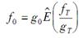（28-12）

其中，表示传统风险中性世界里的期望。

由于g0=1，且gT=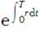，化简得：

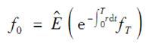（28-13）

即：

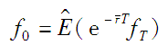（28-14）

其中，是r在时间0～T之间的平均值。这个方程给出了一种对利率衍生产品定价的方法。

假设短期利率r是常数，则：

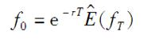（28-15）

（2）零息债券价格作为计价单位

定义一个在时间T收益为1美元的零息债券在时间t的价格P（t，T），设g等于P（t，T），ET表示P（t，T）在远期风险中性世界中的期望。因为gT=P（T，T）=1，g0=P（0，T），从而有：

f0=P（0，T）ET（fT）（28-16）

考虑任意一个不是利率的变量θ。关于θ的一个到期日为T的远期合约是一个在时间T收益为θT-K的合约，θT是θ在时间T的值，用f表示这个远期合约的价值，有：

f0=P（0，T）[ET（θT）-K]

θ的远期价格F是使得f0等于0的K值。这样有：

P（0，T）[ET（θT）-F]=0

或

F=ET（θT）（28-17）

这表明，在一个对于P（t，T）为远期风险中性的世界里任何变量（利率除外）的远期价格都等于它未来即期价格的期望值。

（3）零息债券作为计价单位时的利率

定义R（t，T，T*）为在时间t所观察到的T～T*之间的远期利率。它的复利区间是T*-T。对一个在时间T和T*之间的零息债券，它在时间t所观察到的远期价格是：

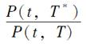

因为远期利率是相应债券的远期价格所隐含的利率，也就是说：

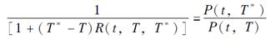

于是：

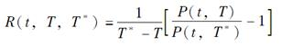

如果令，等价鞅测度结果说明在一个关于P（t，T*）为风险中性的世界里R（t，T，T*）是个鞅。这意味着

R（0，T，T*）=ET*[R（T，T，T*）]　  （28-18）

式中，ET*表示在关于P（t，T*）为风险中性世界里的期望。这表明在一个对期限为T*的零息债券为风险中性的世界里，远期利率等于在未来时刻利率的期望值。

（4）年金因子作为计价单位

考虑一个从时间T开始的利率互换，它的付款时间是在T1，T2，…，TN。定义T0=T，该互换的本金是1美元，在时间t（t≤T）的远期互换率为s（t）。互换合同对于支付固定利率的价值为s（t）A（t）。

式中：

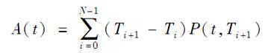

浮息方的价值在时间t为：

P（t，T0）-P（t，TN）

令定息方和浮息方的价值相等，得到：

s（t）A（t）=P（t，T0）-P（t，TN）

或：

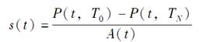（28-19）

令f等于P（t，T0）-P（t，TN），g等于A（t），得到：

s（t）=EA[s（T）]（28-20）

式中，EA表示在风险中性的世界里关于A（t）的期望。因此，对于任何一个证券f，有：

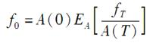（28-21）

5．多个因子情形下的推广

假设存在n个独立因子，而f和g在传统风险中性世界里服从的过程是：

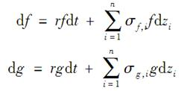

其他内部一致的风险中性世界可由下式定义：

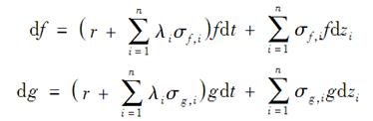

其中，λi（1≤i≤n）是n个风险市场价格，在真实的世界里可以看成是这世界中的一个。

6．改进布莱克模型

当利率为随机变量时，仍可以采用以下布莱克模型对远期或期货价格的欧式期权定价：

c=P（0，T）[F0N（d1）-KN（d2）]  （28-22）

式中：

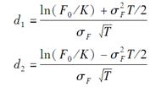

类似地，

p=P（0，T）[KN（-d2）-F0N（-d1）] （28-23）

式中，p是执行价格为K、期限为T的欧式看跌期权的价格。以上模型即为布莱克模型。当利率为随机变量时，这一模型对投资资产以及消费资产均适用，式中F0为资产的远期价格，变量σF可以被解释为远期资产价格的波动率（常数）。

7．资产交换期权

考虑将一个价值为U的投资资产转换成一个价值为V的投资资产的期权。假设U和V的波动率分别是σU和σV，它们之间的相关系数是ρ。假定这两个资产不提供收入。将计价单位g选成U，令f=V，有：

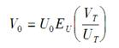（28-24）

式中，EU表示在风险中性世界里一个关于U的期望值。

然后令f为所考虑期权的价值。于是fT=max（VT-UT，0），得到：

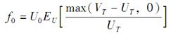（28-25）

最终求得资产交换期权的价格为：



其中，

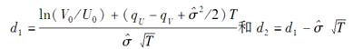

8．计价单位变换

证券f在关于g和h远期风险中性世界中所付出的过程分别为：

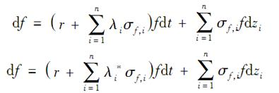

则把计价单位从g变为h，那么任何交易证券f的价格增长率期望应该增加：

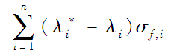

考虑不可交易证券价格函数的变量波动率的第i个成分。利用伊藤引理，会发现由于计价单位变换而导致增长率的增量为：

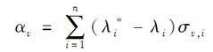（28-26）

定义w=h/g，σw,i表示波动率w的第i部分。根据伊藤引理得：

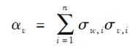（28-27）

上式亦写成：

αv=ρσvσw（28-28）

其中，w为计价单位比率，σv是v的波动率，σw是w的波动率，ρ是v和w之间的瞬时相关系数。

28.2　课后习题详解

一、问答题

1．一个不是投资资产价格的变量的风险市场价格是如何定义的？

答：一个不是投资资产价格的变量的风险市场价格，是某个交易证券的风险市场价格，且该交易证券价格与变量瞬间完全正相关。

2．假设黄金价格的风险市场价格是零。如果储藏费是每年1％，无风险利率是每年6％，那么金价的增长率期望是多少？假设黄金不提供收入。

答：如果风险市场价格为零，在支付储藏费后，黄金应该提供等于无风险利率的预期回报。本题中，扣除储藏费之后的预期回报率应为每年6%。因此，黄金价格的增长率期望必须为每年7%。

3．考虑两个依赖于同一市场变量的证券，他们的收益率期望分别是8%和12%。第一个证券的波动率是15%，瞬时无风险利率是4%。第二个证券的波动率是多少？

答：风险的市场价格为：

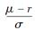

这对于两种证券是一样的。对于第一种证券，有：

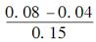=0.26667

因此，第二种证券的波动率σ可以通过下式求得：

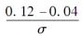=0.26667

解得，第二个证券的波动率σ=30%。

4．一个原油公司成立的唯一目的是在德克萨斯州内的一个小区域里寻找原油。公司的价值主要依赖于两个随机变量：原油价格与原油储备量。讨论第二个变量的风险市场价格应该是正是负，还是零。

答：可得出第二个变量的风险市场价格为0。因为这种风险是非系统的，也就是说该风险与经济中的其他风险完全无关。换一种说法，既然风险可以被完全分散，投资者没有理由对承受的风险要求一个更高的回报率。

5．一个衍生产品价格与两个不分红的可交易证券价格有关。通过构造由衍生产品以及两个可交易证券的无风险组合，推导衍生产品价格所满足的微分方程。

答：假设衍生证券的价格f取决于两种交易证券的价格S1和S2。进一步假定：

dS1=μ1S1dt+σ1S1dz1

dS2=μ2S2dt+σ2S2dz2

其中dz1和dz2服从维纳过程，相关系数为ρ。根据伊藤引理可得：

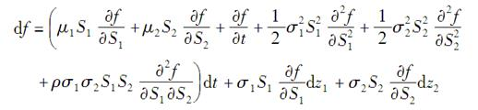

为了消除dz1和dz2项，选定一个资产组合Π，其构成如下：

－1：衍生证券

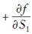：第一种交易证券

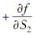：第二种交易证券

即有：

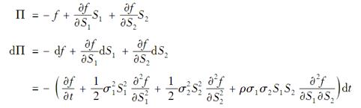

资产组合是瞬时无风险的，应该瞬时赚取无风险利率，即有：

dΠ=rΠdt

综合上面的公式可得：



因此：



6．假设利率x服从以下过程

dx=a（x0-x）dt+

这里a、x0和c是正常数。我们进一步假设x的风险市场价格是λ，在传统风险中性世界里，x所服从的过程是什么？

答：x服从的过程可以写为：

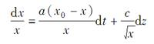

因此，x的预期增长率为：

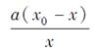

x的波动率为：

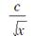

在一个风险中性世界里，预期的增长率应变为：

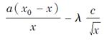

因此过程为：

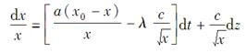

即，



因此，漂移率应该减少。

7．当证券f以q的速度提供收益时，证明教材式（28-9）变成了μ+q-r=λσ（提示：将从f得到的收入再投资于f中，这样可以构造一个新的不提供收入的证券f*）。

证明：根据提示，构建一个新证券f*，除了证券f所产生的所有收入均再投资于f外，新证券f*与证券f相同。从零时刻起，f和f*之间的关系为：

f*=feqt

如果μ*和σ*为f*的回报率的期望和波动率，由伊藤引理得：

μ*=μ+q

σ*=σ

由公式μ-r=λσ得：

μ*-r=λσ*

即，

μ+q-r=λσ

8．证明当f和g分别以qf和qg的速度提供收益时，教材式（28-15）变为：

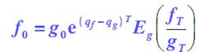

（提示：将从f得到的收入再投资于f，从g得到的收入再投资于g，这样我们可以构造新的不提供收入的证券f*和g*。）

答：根据提示，构建两个新证券f*和g*，在时刻0它们分别与f和g相同，但是来自f的收入再投资于f，来自g的收入再投资于g。f*和g*不产生收入，其价值在t时刻与f和g相关：



根据伊藤引理得出，g和g*有相同的波动率。运用教材第28.3节中的分析，从公式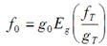中得出：

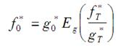

或

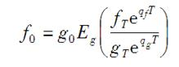

或

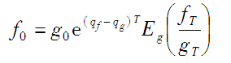

9．“一个利率将来值在风险中性世界里的期望大于它在现实世界里的期望值。”这个结论对以下变量的风险市场价格有什么影响？（a）某种利率；（b）某个债券的价格。你认为这个结论有可能成立吗？给出理由。

答：这个结论意味着利率有一个负的风险市场价格。因为债券价格与利率负相关，所以债券的风险市场价格为正。这个结论是合理的。当利率增加时，证券市场有下跌的趋势。这说明利率具有负的系统性风险，或相当于说债券价格具有正的系统性风险。

10．变量S是一个以货币A为计量的投资资产，它以q的速度提供收益。在现实世界里，它服从过程：

dS=μSSdt+σSSdz

可以定义必要的变量，给出在以下情况下S的过程，以及相应的风险市场价格。

（a）在一个对货币A是传统风险中性的世界里；

（b）在一个对货币B是传统风险中性的世界里；

（c）在一个对货币A里在时间T到期的零息债券为远期风险中性的世界里；

（d）在一个对货币B里在时间T到期的零息债券为远期风险中性的世界里。

答：（a）在传统风险中性世界，S服从过程

dS=（r-q）Sdt +σsSdz

其中，r为瞬时无风险利率，dz的风险市场价格为0。

（b）在货币B下的传统风险中性世界，S服从过程

dS=（r-q+ρQSσSσQ）Sdt+σsSdz

其中Q为汇率（每单位B兑换A的数量），σQ是汇率Q的波动率，ρQS是Q和S的相关系数，dz的风险市场价格为ρQSσQ。

（c）在货币A下，对时间T到期的零息债券为远期风险中性的世界，S服从过程

dS=（r-q+σSσP）Sdt+σSSdz

其中σP为债券价格的波动性，dz的风险市场价格为σP。

（d）在货币B下，对时间T到期的零息债券为远期风险中性的世界，S服从过程

dS=（r-q+σSσP+ρFSσSσF）Sdt+σSSdz

其中F为远期汇率，σF为F的波动率，ρFS是F与S之间的相关系数，dz的风险市场价格为σP+ρFSσF。

11．解释远期利率的定义与其他变量的远期价值之间的区别，这些变量可以是股票价格、商品价格、货币兑换率。

答：股票价格、商品价格和货币兑换率的远期价值为使远期合约价值为零的远期合约的交割价格。债券远期价格就是用此种方式计算出的。然而，远期利率是隐含在债券远期价格中的利率。

12．证明在以下假设下，教材第28.5节中的结论

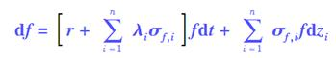

和

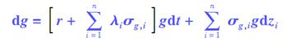

其中dzi是互不相关的，当λi=σg,i时，f/g是个鞅（提示：首先利用教材式（14A-11）得出lnf和lng的过程）。

证明：由教材第28.5节得：

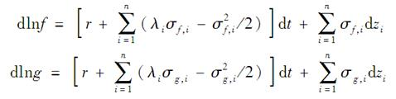

因此：



再次利用伊藤引理得：



当λi=σg,i时，dt的系数为0，而且f/g为鞅。

13．证明当w=h/g，而h和g都依赖于n个维纳过程时，w波动率的第i个成分是h的第i个成分减去g的第i个成分。（提示：首先利用教材式（14A－11）得出lng和lnh的过程）。

证明：由教材第28.5节得：

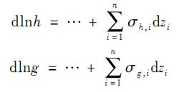

因此，

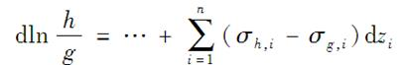

再次利用伊藤引理得：

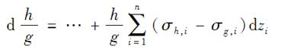

即原题得证。

14．“如果X是一个随机变量的条件期望，那么X是个鞅。”解释这个结论的意思。

答：如果一个变量的期望值在t时刻比0时刻更大（或更小），那么它在0时刻的期望值就是有误的，即在0时刻的期望值过低（或过高）。更一般的结论是，一个变量在当前的期望值是它未来期望值的期望。

二、计算与分析题

15．一个证券的价格依赖于两个随机变量：黄铜价格和日元/美元兑换率。证券的价格与这两个变量有正向关系。假如这两个变量的风险市场价格分别是0.5和0.1，如果黄铜价保持不变，那么证券的波动率将会是每年8％；如果日元/美元兑换率保持不变，那么证券的波动率将会是每年12％。无风险利率是每年7％，证券的增长率期望是多少？如果两个变量是不相关的，那么证券的波动率是多少？

答：假设证券价格为S，证券的期望收益为μ。所以，

=μdt+σ1dz1+σ2dz2

其中，dz1和dz2是维纳过程，σ1dz1是黄铜价格的风险收益部分，σ2dz2是日元/美元兑换率的风险收益部分。

如果黄铜价格固定，即dz1=0且有：

=μdt+σ2dz2

所以，σ2是每年8%，即0.08。如果日元/美元兑换率固定，即dz2=0，且=μdt+σ1dz1。

所以，σ1是每年12%，即0.12。

从教材中的方程（28-13）中得到：

μ-r=λ1σ1+λ2σ2

其中，λ1和λ2是黄铜和日元/美元兑换率的市场风险价格。

在本题中，r=0.07，λ1=0.5，λ2=0.1。

因此，μ-0.07=0.5×0.12+0.1×0.08。

即μ=0.138。

因此，期望收益率为每年13.8%。如果两个影响S的变量是相互不相关的，那么正态分布变量之和仍然为正态分布，两个变量和的方差等于各自方差的和。因而本题中有：

σ1dz1+σ2dz2=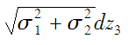

其中，dz3是维纳过程。因此，S服从的过程转化为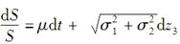。所以，S的波动率为，即每年证券波动率是14.4%。

16．假设在时间T到期的零息债券价格服从以下过程

dP（t，T）=μPP（t，T）dt+σPP（t，T）dz

而一个依赖于这个债券的衍生产品价格服从过程

df=μffdt+σffdz

假设随机性只有一个来源，而且f不提供收入。

（a）f在时间T到期合约的远期价格F是什么？

（b）在一个关于P（t，T）为远期风险中性的世界里，F服从什么过程？

（c）在传统的风险中性的世界里，F服从什么过程？

（d）在一个关于P（t，T*）为远期风险中性的世界里，F的过程是什么？这里T*≠T，假设是这个债券的波动率。

答：（a）根据无套利分析得：

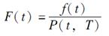

（b）由伊藤定理得：

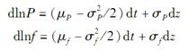

故：



因此：

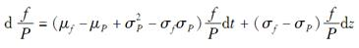

或：



考虑到P（t，T）且远期风险中性，F没有移动，所以F过程为：

dF=（σf-σP）Fdz

（c）在传统风险中性世界中，uf=up=r，其中r为短期无风险利率，则有：



请注意，当（c）中风险市场价格为零，（b）中风险市场价格为σP，则（b）和（c）的答案是一致的。这时的风险市场价格是σP,μf=r+σfσP，μP=r+。

（d）在到期时间为T*的债券的远期风险中性世界中，

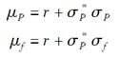

则：



或：



17．考虑一个非利率的变量。

（a）在什么世界里这个变量的期货价格是鞅？

（b）在什么世界里这个变量的远期价格是鞅？

（c）推导在传统风险世界里，期货价格的漂移项与远期价格漂移项之差的表达式。必要时可以定义新的变量。

（d）在教材第5.8节中当期货价格高于远期价格时，我们曾给出一些观点，证明你的结果与这些观点是一致的。

答：（a）在传统的风险中性世界中，这个变量的期货价格为鞅。

（b）与P（t，T）有关的远期风险中性世界中，这个变量的在T时刻到期的远期合约价格为鞅。

（c）假设P（t，T）的波动率为σP，远期价格的波动率为σF。在与P（t，T）有关的远期风险中性世界中，远期利率保持不变。当从传统的风险中性世界变为与P（t，T）有关的远期风险中性世界时，计价标准的波动率为σP。漂移上涨了ρPFσPσF。其中ρPF是P（t，T）与远期价格的相关系数。所以，在传统的风险中性世界里远期价格漂移为-ρPFσPσF。期货价格漂移为0。则其差为ρPFσPσF。

（d）P与利率负相关。所以，当F与利率正相关时，期货价格漂移程度低于远期价格。期货价格和远期价格到期日相等。所以，在到期日之前，期货价格一直高于远期价格。这与教材第5.8节的内容一致。相似的，当F与利率为负相关时，在到期日之前，期货价格一直低于远期价格。

第29章　利率衍生产品：标准市场模型

29.1　复习笔记

1．债券期权

债券期权是指在将来某确定时刻T以某一确定价格K买入或卖出某个债券的权利。

（1）内含债券期权

可提前赎回债券，是指包含允许发债公司在未来某一时间以预先约定价格购回债券条款的债券。这种债券的持有者出售给发行者一个看涨期权。该期权的执行价格即赎回价格是该债券发行者必须支付给该债券持有者的预先约定价格。

可提前退还债券，是指包括允许持有者在未来某一时间内以预先约定价格提前退还债券收回现金条款的债券。这种债券的持有者不但购买了债券本身而且还购买了债券的看跌期权。

贷款和存款产品有时也具有内含债券期权。如附加有提前偿付存款特性的固定利率存款、附加有提前偿付贷款特性的固定利率贷款和银行或金融机构所作出的贷款承诺等。

（2）欧式债券期权

欧式债券期权是在未来一个确定日期按一个确定价格购买或出售某个债券的选择权。

对于欧式期权定价的标准市场模型中通常假设：债券的远期价格具有常数波动率σB，利用布莱克模型来对这些期权定价，令σF等于σB，令F0等于远期债券价格FB，那么：

c=P（0，T）[FBN（d1）-KN（d2）]　　　　　　　 （29-1）

p=P（0，T）[KN（-d2）-FBN（-d1）]　　　　　　　　 （29-2）

式中，

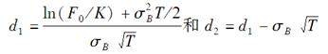

FB可以利用以下公式来计算，

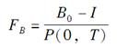（29-3）

式中，B0为债券在0时刻的价格，I是在期权有效期内债券所支付息票的贴现值。其中即期债券价格与远期债券价格均为现金价格，而非报价。

图29-1展示了债券价格对数的标准差在到期前，呈现“先增加，后减少”的特点。

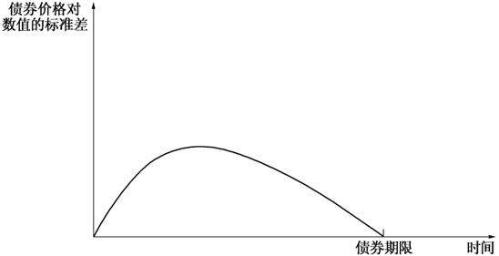

图29-1　在将来时刻债券价格对数的标准差

为欧式债券期权进行估值时，应该取：

波动率σB=在到期时债券价格对数的标准差/期权期限的平方根

图29-2说明σB作为期权期限的函数的一种典型形状。期权期限增大时，σB随之减小。

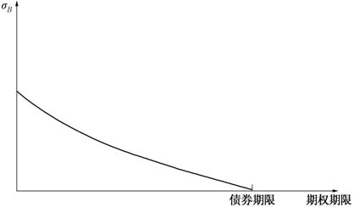

图29-2对固定的债券远期价格的波动率σB与期权期限的变化关系

（3）收益率波动率

债券期权报价所对应的波动率是收益率波动率而不是价格波动率，可以运用久期将收益率波动率转换为价格波动率。假设D是期权标的债券在期权到期日时的修正久期。在到期日，债券远期价格F与其相应的收益率yF之间满足：

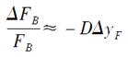

即

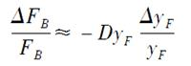

波动率是为了度量一个变量百分比变动的标准差。上式说明，在布莱克模型中的远期价格波动率σB与相应的远期收益率波动率σy近似地满足以下关系式：

σB=Dy0σy（29-4）

式中，y0为yF的初始值。当收益率波动率被用来对期权进行报价时，可以通过方程（29-4）将该波动率转换为价格波动率，然后利用这个波动率和方程（29-1）或方程（29-2）来计算期权价格。

2．利率上限和下限

利率上限的设计是为了提供某种保险，它保证浮动利息债券中的浮动利率不超过某个水平，这一利率水平被称为利率上限。

（1）将利率上限看作利率期权的组合

考虑某一期限长度为T的利率上限，本金为L，上限利率为RK。利率上限的重置日为t1，t2，…，tn，定义tn+1=T，Rk为在tk时刻观察到的tk～tk+1之间的LIBOR利率（1≤k≤n），利率上限在tk+1（k=1，2，…，n）的收益为：

Lδkmax（Rk-RK，0）（29-5）

其中δk=tk+1-tk，RK和Rk的复利频率等于重置日的频率。

由方程（29-5）所表达的收益等价于一个关于在时间tk所观察LIBOR利率上的看涨期权，期权的收益时间为tk+1。一个利率上限包含n个这样的看涨期权。LIBOR利率的重置日为t1，t2，t3，…，tn，收益日为t2，t3，t4，…，tn+1。上限中的n个看涨期权被称为利率上限单元。

（2）将利率上限看作债券期权的组合

一个利率上限也可以被当成一个关于零息债券看跌期权的组合，看跌期权的收益发生在利率重置日。

（3）利率下限和利率双限

一个利率下限在当利率低于一定水平时提供收益。采用以上的符号，利率下限在时间tk+1（k=1，2，…，n）时收益为：

Lδkmax（RK-Rk，0）

利率下限是一个由利率看跌期权组成的交易组合，也是一个零息债券上看涨期权的组合。利率下限中的每一个期权被称为下限单元。利率双限确保支付与LIBOR有关的浮动利率介于两个上下限水平之间，它是一个利率上限多头与一个利率下限空头的组合。在构造利率双限时，通常上限的价格等于下限的价格。因此利率双限交易的成本为0。

利率上限及下限之间存在一种平价关系式：

上限价值=下限价值+利率互换价值

（4）上限与下限的定价

根据方程（29-5），利用标准市场模型，利率上限单元的价格为：

LδkP（0，tk+1）[FkN（d1）-RKN（d2）]　　　　　　　 （29-6）

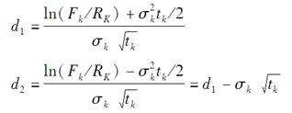

Fk是在时间0观察到的区间tk～tk+1之间的远期利率，σk是它的波动率。波动率与相乘，这是因为利率是在时间tk设定的，而贴现因子P（0，tk+1）则反映了收益发生在时间tk+1，而不是在时间tk。

相应的下限单元价格为：

LδkP（0，tk+1）[RKN（-d2）-FkN（-d1）]　　　　　　　（29-7）

每一个利率上限单元都必须通过方程（29-6）来单独定价，每一个下限单元都必须通过方程（29-7）来单独定价。一种定价的方法是对于不同的上限单元（或下限单元）采用不同的波动率，这些波动率被称为即期波动率；另一种定价方法是对于构成上限（或下限）的所有上限单元（或下限单元）采用相同的波动率，但波动率随上限（下限）的有效期限变动。这一波动率被称为单一波动率。

（5）即期波动率和单一波动率

图29-3展示了一种典型的即期波动率和单一波动率与期限之间的函数关系，单一波动率类似于即期波动率的累积平均值，因此其变动幅度较小。在大约2～3年时，在波动率中常常会观测到某种“驼峰”形状。

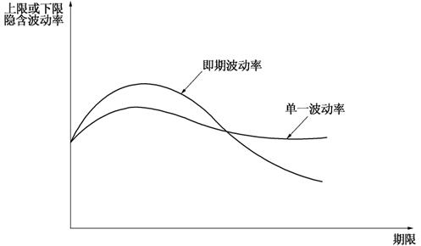

图29-3　隐含波动率的驼峰现象

（6）模型的理论根据

布莱克模型的推广可以用于对上限单元定价，这一模型与对于在tk+1到期的零息债券为远期风险中性的世界是内在一致的。

任意一个证券的价格都等于在远期风险中性世界里证券在tk+1的期望值乘上在tk+1到期的零息债券价格，这说明在tk+1提供收益的上限单元价格为：

LδkP（0，tk+1）Ek+1［max（Rk-RK，0）］（29-8）

式中，Ek+1代表对于在tk+1到期的零息债券为远期风险中性世界中的期望值。假定上限标的远期利率的波动率为常数σk，同时在这一世界里，Rk服从对数正态分布，ln（Rk）的标准差为。方程（29-8）变为：

LδkP（0，tk+1）［Ek+1（Rk）N（d1）-RKN（d2）］

式中：

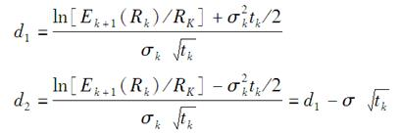

远期风险中性世界中，时间tk与tk+1的利率期望值等于远期利率意味着：

Ek+1（Rk）=Fk

与以上方程结合，可以得出关于上限的定价式。这表示，当将利率期望值设定为远期利率时，可以利用今天在市场所观察到的在tk+1到期的利率对预期收益进行贴现。

（7）使用DerivaGem软件

教材附带的DerivaGem软件可用于对利率上限与下限定价，其中的模型为布莱克模型。

（8）计量天数惯例的影响

假定上限利率RK的计量天数惯例为“实际天数/360”（这是美国市场常用的惯例）。这意味着公式中的δk应被ak代替，ak为tk与tk+1之间的计利时段。远期利率的计量天数惯例也必须为“实际天数/360”，这意味着必须通过以下方程求得Fk：

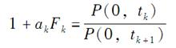

将RK由“实际天数/360”转换为“实际天数/实际天数”，并以“实际天数/实际天数”的惯例来计算δk，这时必须通过以下方程求得Fk：

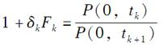

3．欧式利率互换期权

利率互换期权是基于利率互换的期权产品，它给予持有者在未来某个确定时间进入一个约定的利率互换的权利。这种期权可以被看成是一种债权期权。互换期权是远期互换的一种替代品。远期互换无需事先支付费用，但其不利之处在于企业一定要履行签署互换合约的义务。而互换期权可使得企业在利率向有利方向变动时能够得到收益，而同时在利率向不利方向变动时得到保护。

（1）欧式互换期权的定价

在互换期权定价的模型中，通常假定互换利率在期权到期日服从对数正态分布。考虑以下互换期权：有权在T年后进入互换交易，互换持续n年，在互换中付出的利率为sK，同时收入LIBOR利率。假设互换本金为L，每年支付m次。首先忽略计量天数惯例的影响，并假定每一个定息付款均为固定利率乘以L/m。假定在T时刻开始并持续n年的互换利率为sT。

定义A为在Ti时刻支付1/m（1≤i≤mn）数量现金合约的价值。那么期权价格变为：

LA［F0N（d1）-RKN（d2）］（29-9）

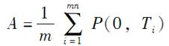

如果互换期权持有者有权收取sK而不付出sK，这时互换期权的收益为：

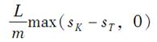

这是一个关于sT的看跌期权。同以前一样，获得收益的时间为Ti（1≤i≤mn）。标准市场模型给出的这一互换期权的价值为：

LA［sKN（-d2）-s0N（-d1）］（29-10）

（2）经纪人的报价

市场经纪人提供欧式互换期权的隐含波动率[由市场价格隐含得出的，对应于方程（29-9）和方程（29-10）中的波动率]。隐含波动率所对应的产品通常为平值期权。这意味着互换期权执行价格等于远期互换利率。

（3）计量天数惯例的影响

互换期权里标的互换合约的固定利率是按类似于“实际天数/365”或“30/360”这样的计量天数惯例来表示。假设T=T0，而且在选定的计量天数惯例下，从时间Ti-1到Ti的计利时段为ai，定义A为：

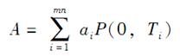

互换期权定价公式仍然成立。

4.OIS贴现

当按OIS贴现时，介于tk和tk+1之间的远期LIBOR利率等于Ek（Rk），其中Rk为在这个区间上所实现的LIBOR利率，Ek代表关于在tk+1到期的无风险（OIS）零息债券为远期风险中性的期望。此时，利率上限和下限的定价公式、互换期权的定价公式仍然正确。

在互换期权定价中，年金因子A是通过OIS零息曲线计算的，而远期互换率s0的计算是通过远期LIBOR利率，从而使得以OIS贴现时，远期互换的价值为0。

5．利率衍生产品的对冲

对于利率衍生产品，Delta风险表示由于零息曲线移动所带来的风险。由于零息曲线可以有许多种移动形式，因此，可以计算许多不同的Delta，其中包括以下四个方面：

（1）计算在零息曲线上由一个基本点的平行移动所带来的影响，计算结果被称为DV01；

（2）计算由于每个用来构造零息曲线的产品价格的微小变化所带来的影响；

（3）将零息曲线（或远期曲线）分割为若干段，然后让一段的利率变动一个基本点，而同时保持其他段的利率不变；

（4）进行主成分分析，对前面几个因子的变化都计算一个相应的Delta，这时第一个Delta表示利率曲线上一个很小，并且是大致平行的移动所造成的影响；第二个Delta描述了零息曲线的一个很小的扭曲所造成的影响，等。

29.2　课后习题详解

一、问答题

1．一家企业签订了一项上限合约，合约将3个月期的LIBOR利率上限定为每年10%，本金为2000万美元。在重置日3个月的LIBOR利率为每年12%。根据利率上限协议，支付的数目是多少？何时付款？

答：应支付的数量为：2000×0.02×0.25=10（万美元），该支付应在3个月后进行。

2．解释为什么一个互换期权可以被看作是一个债券期权。

答：互换期权是基于利率互换的期权，它给予持有者在未来某个确定时间进入一个约定的利率互换的权利。利率互换可以被看作是固定利率债券和浮动利率债券的交换。因而，互换期权可以看成是固定利率债券和浮动利率债券的交换的选择权。在互换开始时，浮动利率债券的价值等于其本金额。这样互换期权就可以被看作是以债权的面值为执行价格、以固定利率债券为标的资产的期权。即互换期权可以看作是一个债券期权。

3．采用布莱克模型来对一个期限为1年、标的资产为10年期债券的欧式看跌期权定价。假定债券当前价格为125美元，执行价格为110美元，1年期利率为每年10％，债券远期价格的波动率为每年8％，期权期限内所支付票息的贴现值为10美元。

答：根据布莱克模型，F0=（125-10）e0.1×1=127.09，K=110，P（0，T）=e-0.1×1，σB=0.08和T=1.0。

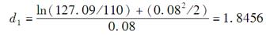

d2=d1-0.08=1.7656

因此，看跌期权的价值为：

110e-0.1×1N（-1.7656）-127.09e-0.1×1N（-1.8456）=0.12（美元）

4．仔细解释你如何利用（a）即期波动率，（b）单一波动率来对一个5年期的上限定价。

答：当利用即期波动率来对5年期的上限定价时，每一个上限单元都使用一个不同的波动率，而利用单一波动率来对上限定价时，所有的上限单元都使用相同的波动率，因而即期波动率是上限单元到期期限的函数，而单一波动率是上限到期期限的函数。

5．计算以下期权的价格：在15个月时将3个月期的利率上限定为13%（按季度复利），本金为1000美元。对应这段时间的远期利率为12%（按季度复利），18个月期限的无风险利率为每年11.5%（连续复利），远期利率的波动率为每年12%。

答：根据布莱克模型，在本题中，L=1000，δk=0.25，Fk=0.12，RK=0.13，r=0.115，σk=0.12，tk=1.25，P（0，tk+1）=0.8416。

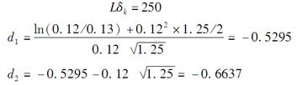

则该期权的价格为：

250×0.8416×［0.12N（-0.5295）-0.13N（-0.6637）］=0.59（美元）

6．某家银行采用布菜克模型来对欧式债券期权定价。假定银行采用了5年期限、标的资产为10年期的债券期权隐含波动率来对这个债券上9年期的期权定价。你所得到的价格太高还是太低？解释你的答案。

答：计算的价格会偏高。当为欧式债券期权定价时，应该取：

波动率σB=在到期时债券价格对数的标准差/期权期限的平方根

对于以10年期的债权作为标的资产的5年期的期权，当债权到期时，债权仍然有5年的剩余到期期限，对于以10年期的债权作为标的资产的9年期的期权，当债权到期时，债权仍然有1年的剩余到期期限，根据图29-4可知，通常地，在9年后所观察的1年期债券价格标准差会显著小于在5年后所观察的5年期债券价格标准差，因此计算出来的价格将会太高。

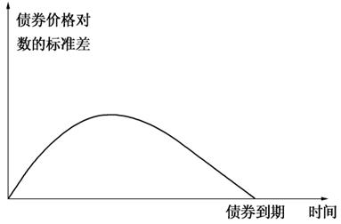

图29-4　在将来时刻债券价格对数的标准差

7．采用布莱克模型来计算具有4年期限的欧式看涨期权价格，标的资产是从现在起5年后到期的债券。5年期债券的现金价格为105美元，与5年期债券具有同样票息率的4年期债券的现金价格为102美元，期权执行价格为100美元，4年期无风险利率为每年10％（连续复利），4年后债券价格的波动率为每年2％。

答：根据题意可得：

4年期债券本金的现值为100e-4×0.1=67.032（美元）。

因此，利息现值为102-67.032=34.968（美元）。这也是说，5年期债券的远期价格为：

（105-34.968）e4×0.1=104.475（美元）

Black模型中的参数分别为：F0=104.475，K=100，r=0.1，T=4和σ=0.02，则：

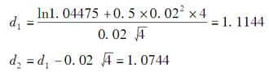

欧式看涨期权的价格为：

e-0.1×4［104.475N（1.1144）-100N（1.0744）］=3.19（美元）

8．看跌期权的期限为5年，标的资产为在10年后到期的债券，债券收益率波动率为22％，如何对这一期权进行定价？假定在基于今天的利率下，债券在期权满期时的久期为4.2年，债券的远期收益率为7％。

答：该期权应该用布莱克模型，即教材中的方程（29-2）进行定价。

其中，债券价格波动率应为：

4.2×0.07×0.22=0.0647

即6.47%。

9．如果利率上限与利率下限执行价格相同，什么样的金融产品等价于一个5年期零费用利率双限？这里的共同执行价格等于什么？

答：一个利率上限与利率下限执行价格相同的5年期零费用利率双限等价于按浮动利率收入利息，而按照执行价格支付固定利率利息的利率互换协议。其共同的执行价格为互换利率。注意，该互换实际上是一份排除第一次交换的远期互换（参见教材业界事例29-1）。

10．推导关于欧式债券期权的看跌-看涨期权平价关系式。

答：对于债券期权来说，看跌-看涨期权平价关系式具有两种表达方式。

第一种以债券的价格形式表示：

c+I+Ke-RT=p+B

其中，c是一份欧式看涨期权的价格，p是相应的欧式看跌期权的价格，I是期权到期前债券息票报酬的现值，K是执行价格，T是到期期限，B是债券的价格，R是期限等于期权到期期限的无风险利率。

为了证明上式，需要考虑两份资产组合。第一个组合为一份欧式看跌期权加上债券；第二个组合为一份欧式看涨期权加上等同于息票现值和执行价格现值之和的现金。这两者在期权到期的时候价格应该相等，根据无套利原则，其起初的成本也应相等。所以，上式成立。

看跌-看涨期权平价关系式的第二种表达方式为：

c+Ke-RT=p+F0e-RT

其中，F0为远期债券价格。

该式同样可以通过考虑两份资产组合来证明。第一份组合为一份欧式看跌期权加上一份该债券的远期合约，再加上远期价格的现值；第二份组合为一份欧式看涨期权加上执行价格的现值。两者在期权到期的时候价值应该相等，根据无套利原则，其期初的成本也应相等。所以，上式成立。

11．推导关于欧式互换期权的看跌-看涨期权平价关系式。

答：欧式互换期权的期权平价关系为：

c+V=P

其中，c是支付固定利率sK，收入浮动利率的看涨期权的价值；p是收入固定利率sK，支付浮动利率的看跌期权的价值；V是与互换期权相对应的远期互换的价值，该远期互换收取固定利率sK，支付浮动利率。

可以通过考虑两份资产组合来证明上式。第一份资产组合为看跌期权；第二份资产组合为看涨期权和远期互换。假如期权到期时实际的互换利率大于sK，那么看涨期权将会被执行，看跌期权将会被放弃。这时两份资产组合的价值都为零。假如期权到期时实际的互换利率小于sK，那么看跌期权将会被执行，看涨期权将会被放弃。这两个组合都相当于收到固定利率sK，支付浮动利率的互换。在所有的情形下，在时刻T两种资产组合的价值相同。根据无套利原则，两者的当前价值也应该相同。所以，上式成立。

12．说明当上限隐含的布莱克（单一）波动率不等于利率下限隐含的波动率时，会有套利机会。在由市场经纪人给出的教材表29-1中的报价里存在套利机会吗？

答：假如利率上限和利率下限具有相同的执行价格和期限，以下的看跌-看涨平价关系式必然成立：

上限价值=下限价值+利率互换价值

其中互换是在整个利率上限/下限的期限内，收入上限利率支付浮动利率的合约。如果利率上限的隐含布莱克波动率等于利率下限的隐含布莱克波动率，布莱克公式说明上述平价关系成立。在其他情况中，该平价关系不成立而且存在着套利机会。如果利率上限的隐含布莱克波动率高于利率下限的隐含布莱克波动率，说明上限价值>下限价值+利率互换价值，套利者可以通过持有利率上限空头，利率下限多头和互换多头进行无风险套利。反之，套利者可以通过相反操作进行套利。

说明：表29-1中的经纪人的报价不能表明出现了套利机会，因为上限报价总是高于下限的出价，下限的报价也总是高于上限的出价。

表29-1　典型的美元上限和下限隐含单一波动率数据（每年％）

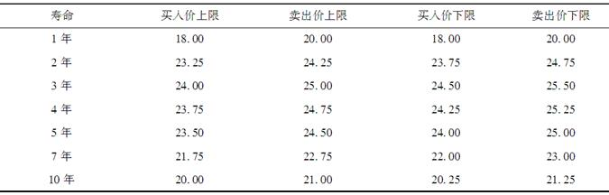

13．当债券价格服从对数正态时，债券的收益率会取负值吗？解释你的答案。

答：债券的收益率可以为负值，比如：假设一份贴现债券的价格在未来一段时间服从对数正态分布，那么其价格有可能高于面值，即该债券的到期收益率为负值，但仍可使用对数正态分布的债券定价模型来定价。

14．以下欧式互换期权的价值为多少？这个期权给持有人在4年后有权进入一个3年期的利率互换，在互换中支付的固定利率为5%，同时收入LIBOR，互换本金为1000万美元，互换每年付款一次。假设收益率曲线呈水平状，为每年5%（连续复利），互换率的波动率为20%。将你的答案同DerivaGem给出的结果进行比较。再假设所有互换率均为5%，所有OIS利率均为4.7%。利用DerivaGem计算LIBOR零息曲线与互换期权价值。

答：在公式LA［s0N（d1）-sKN（d2）］中，已知：

L=10000000，sK=0.05，s0=0.05，d1=0.2/2=0.2，d2=-0.2，且：

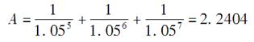

所以，欧式互换期权的价值为：

10×2.2404［0.05N（0.2）-0.05N（-0.2）］=0.178（百万美元）

这与DerivaGem给出的答案相同。

说明：使用DerivaGem软件时，对于所有到期时间的连续复利为4.879%。

当使用OIS贴现时，LIBOR零息曲线不会受到影响，因为所有期限的LIBOR互换率都是相同的。（可以通过DerivaGem软件工作表中的零息曲线加以证实。）唯一的差异在于

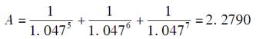

所以期权的价值变为0.181，也可通过DerivaGem软件得到此结果。（注意在按年复利的情况下，OIS利率为4.593%。）

15．假设一个零息债券的收益率R服从以下过程

dR=μdt+σdz

其中μ和σ均为R和t的函数，dz为维纳过程。利用伊藤引理证明在接近到期日时，零息债券价格的波动率会下降到0。

答：t时刻债券的价格为：

e-R（T-t）

其中T是债券的到期时间。

运用伊藤引理可得出债券价格的波动率为：

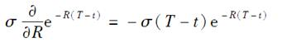

当t趋向于T时，该价格波动率趋向于0。

16．通过手算来验证教材例29-2中的期权价格。

答：债券的现金价格为：

4e-0.05×0.50+4e-0.05×1.00+…+4e-0.05×10+100e-0.05×10=122.82（美元）

因为没有准确的利率，所以这也是该债券的报价。在期权到期前利率支付的现值为：

4e-0.05×0.5+4e-0.05×1+4e-0.05×1.5+4e-0.05×2=15.04（美元）

因此债券的远期价格为：

（122.82-15.04）e0.05×2.25=120.61（美元）

半年复利一次的收益率为5.0630%。

期权到期时，债券的久期为：



修正久期为5.994/1.025315=5.846。因此债券价格波动率为：5.846×0.050630×0.2=0.0592。

通过布莱克模型计算债券期权的价格，其中F0=120.61，P（0，2.25）=e-0.05×2.25=0.8936，σ=5.92%，T=2.25。当执行价格为现金价格K=115美元时，期权的价值为1.74美元。当执行价格为报价K=117美元时，期权的价值为2.36美元。这与DerivaGem计算出的价格一致。

17．假定1年、2年、3年、4年、5年期的LIBOR对定息每半年支付的互换率分别为6%、6.4%、6.7%、6.9%和7%。面值为100美元、每半年支付一次、上限利率为8%的5年期限利率上限价格为3美元。利用DerivaGem软件来确定

（a）以LIBOR贴现时，5年期上限与下限的单一波动率。

（b）以LIBOR贴现时，上限利率为8%的5年期零费用利率双限中的下限利率。

（c）以OIS贴现时，（a）和（b）的答案又是什么？假设OIS互换利率比LIBOR互换利率低100个基点。

答：（a）首先使用DerivaGem软件中的零息曲线工作表计算LIBOR零息曲线收益率。使用连续复利计算的1年、2年、3年、4年和5年期的零息收益率分别为5.9118%、6.3140%、6.6213%、6.8297%和6.9328%。然后我们需要将这些数据转移到上限和互换期权工作表。选择上限/下限为标的资产类型，结算频率为每半年一次，本金为100美元，输入初始（年）为0，结束（年）为5，上限/下限利率为8%，价格为3美元。选择布莱克-欧式（Black-European）模型为定价模型并选择上限按钮。在隐含波动率选项里打勾并计算，得到隐含波动率为25.4%。

（b）不选择隐含波动率，只选择下限，选定隐含的盈亏平衡利率。计算出的下限利率为6.71%，这就是下限价值为3美元所对应的下限利率。当上限利率为8%，下限利率为6.71%时的利率双限具有零费用。

（c）利用OIS贴现时，1年、2年、3年、4年和5年期的LIBOR零息收益率分别为5.9118%、6.3117%、6.6166%、6.8227%和6.9249%。OIS零息收益率分别为4.9385%、5.3404%、5.6468%、5.8539%和5.9566%。当把这些数据转移到上限和互换期权工作表，并选择OIS贴现率时，（a）的答案变为24.81%，（b）的答案变为6.60%。

18．证明V1+f=V2，其中V1为介于时间T1与T2之间付出固定利率sK并同时收入LIBOR的互换期权的价值，f为介于T1与T2之间收入固定利率sK并同时付出LIBOR的远期利率互换的价值，V2为介于T1与T2之间收入固定利率sK的互换期权的价格。并由以上公式来证明当sK等于当前远期互换利率时，V1=V2。

答：（1）为了证明V1+f=V2，考虑两个资产组合。第一个为收入sK的互换期权；第二个为支付sK的互换期权和远期互换。假如期权到期时实际的互换利率大于sK，支付sK的互换期权将要执行，收入sK的互换期权将被放弃执行。两个资产组合价值都变为零，因为支付sK的互换期权被远期互换中和掉了。假如期权到期时实际的互换利率小于sK，收入sK的互换期权将要执行，支付sK的互换期权将被放弃执行。此时两个资产组合相当于一份收入sK，支付浮动利率的互换。可见在所有的情况下，这两个组合在时刻T1的价值相等。因此它们今天的价值也必须相等，这证明了V1+f=V2。

（2）当sK等于当前的远期互换利率时，f=0，V1=V2。因此当互换期权的固定利率等于远期互换利率时，支付固定利率的互换期权的价值等于收入固定利率的类似的互换期权的价值。

19．假定零息利率如习题17所示。利用DerivaGem来决定以下期权的价格：期权持有人在1年后有权进入一个5年期的利率互换，在互换中支付的固定利率为6％，同时收入LIBOR，互换本金为1亿美元，互换付款日为每半年一次，互换利率的波动率为21％。用LIBOR贴现。

答：选择DerivaGem的上限和互换期权的工作表，并把互换期权设为标的资产类型。输入100万美元作为本金，初始（年）为1，结束（年）为6，互换利率为6%，结算频率为每半年一次。选择布莱克-欧式（Black-European）模型为定价模型，输入21%为波动率并选择固定支付按钮。不选择隐含盈亏平衡利率（Imply Breakeven Rate）和隐含波动率（Imply Volatility）选项，则互换期权价值为5.63。

20．描述你将如何（a）由上限的即期波动率来计算上限的单一波动率，和（b）由上限的单一波动率来计算上限的即期波动率。

答：（a）为了从即期波动率中计算单一波动率，选择一个执行利率并用即期波动率计算利率上限单元的价格。然后加总利率上限单元的价格获得上限价格，根据布莱克模型计算隐含单一波动率。这一答案略微依赖于所选择的执行价格。这个过程忽略了上限定价中任何的波动率微笑。

（b）为了从单一波动率中计算即期波动率，第一步通常为在两个单一波动率中间插值，以便在支付日对于每一个利率上限单元都有一个单一波动率。选择一个执行价格并用单一波动率去计算上限价格。通过减去连续的上限价格可以得到利率上限单元的价格。根据利率上限单元的价格可以计算出隐含即期波动率。这一答案略微依赖于所选择的执行价格。这一过程也忽略了利率上限单元定价中的任何波动率微笑。

二、计算与分析题

21．考虑一个8个月期、标的债券为在目前仍有14.25年期限的看跌期权，债券在目前的现金价格为910美元，执行价格为900美元，债券价格波动率为每年10%，在3个月后债券将支付票息35美元，1年内所有期限的无风险利率均为每年8%。采用布莱克模型为这一期权定价。在定价中考虑以下两种情形：（a）执行价格为债券现金价格；（b）执行价格为债券报价。

答：息票报酬的现值：

35e-0.08×0.25=34.31（美元）

从而得到：FB=（910-34.31）e0.08×8/12=923.66（美元），

而且已知：r=0.08，σB=0.10，T=0.6667。

（a）当执行价格是现金价格，K=900，并且：

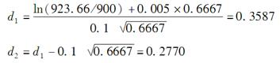

进而得到期权价格为：

900e-0.08×0.6667N（-0.2770）-875.69N（-0.3587）=18.34（美元）

（b）当执行价格是5个月的报价时，5个月中发生的利息收入必须被加到900美元，以便得到现金执行价格为：900＋35×0.8333＝929.17（美元）。

又因为：

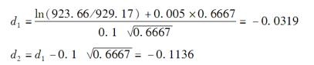

则期权价格是：

929.17e-0.08×0.6667N（0.1136）-875.69N（0.0319）=31.22（美元）

22．计算一个9个月期、标的变量为90天LIBOR的利率上限价格，其中本金为1000美元。采用布莱克模型及以下信息进行计算：

（a）9个月期的欧洲美元期货价格为92（忽略期货与远期利率的差别）；

（b）9个月期的欧洲美元期权隐含波动率为每年15％；

（c）当前连续复利的12个月期限的利率为每年7.5％；

（d）上限利率为每年8％（假定计量天数惯例为“实际天数/360”）。

答：期货报价对应的远期利率为每年8%，按季付息，一年以360天计。布莱克模型中的参数为：Fk=0.08，K=0.08，R=0.075，σk=0.15，tk=0.75且

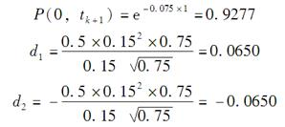

因此，看涨期权的价格c可由下式计算出：

c=0.25×1000×0.9277［0.08N（0.0650）-0.08N（-0.0650）］=0.96（美元）

23．假定LIBOR收益率曲线为水平8％（按年复利）。某个互换期权给期权持有者以下权利：在4年后可以进入一个5年期的互换，在互换中收入7.6％固定利率，付款为每年一次，互换利率的年波动率为25％，本金为100万美元。采用布莱克模型来对以上期权（按LIBOR贴现）定价。将你的结果与DerivaGem给出的结果比较。

答：该互换的收益为max（0.076-sT，0）的一系列的五次现金流，以百万美元为单位。其中，sT表示4年后的5年期互换利率。在5年、6年、7年、8年和9年末提供每年1美元的年金价值为：

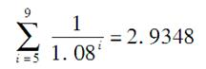

因此，互换期权的价值（单位：百万美元）为：

2.9348［0.076N（-d2）-0.08N（-d1）］

其中，

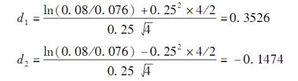

所以，互换期权的价值为：

2.9348［0.076N（0.1474）-0.08N（-0.3526）］=0.039554（百万美元）

即39554美元。

这与DerivaGem给出的答案是相同的。

说明：为了使用DerivaGem，对所有到期期限的零息连续复利收益率均为7.696％。

24．利用DerivaGem软件对以下5年期的双限定价：双限保证LIBOR（每季度确定一次利率）的最大及最小利率分别为7%及5%，LIBOR和OIS的零息曲线（连续复利）分别为水平6%和5.8%，在定价中采用单一波动率20%，本金数量为100美元。以OIS贴现。

答：（1）运用DerivaGem中的上限和互换期权（Caps and Swap Options）工作表。设置LIBOR零息曲线保持在连续复利为6%的水平，设置OIS零息曲线连续复利为5.8%。定价上限选择上限/下限为标的资产类型，结算频率（Settlement Frequency）设定为每季，本金设为100，开始（年）设为0，结束（年）设为5，上限/下限利率设为7%，波动率设为20%。选定布莱克-欧式（Black-European）模型为定价模型并选择上限按钮。不选择隐含盈亏平衡利率和隐含波动率选项，选择以OIS贴现按钮。计算出上限的价格是1.576。

（2）为了进行下限定价，变更上限/下限利率为5%，然后选择下限按钮而不是上限按钮，得出下限价格为1.080。

利率双限由一个上限的多头和一个下限的空头构成。因此该双限的价值：1.576-1.080＝0.496。

25．采用DerivaGem软件对以下欧式互换期权定价：期权持有者有权在2年后进入一个5年期的互换。在互换中付出6%固定利率，同时收入浮动利率，互换中的现金流为每半年交换一次。1年、2年、5年和10年期的LIBOR对定息互换率（每半年支付一次）分别为5%、6%、6.5%和7%。假定本金为100美元，波动率为每年15%。

（a）利用LIBOR贴现。

（b）利用OIS贴现，假设OIS互换率比LIBOR互换率低80个基点。

（c）错误的做法对由LIBOR所计算的互换率以OIS利率贴现。这样做所得结果的误差是多少？

答：首先使用零息利率工作表计算用LIBOR贴现时的LIBOR零息曲线。然后计算利用OIS贴现时的LIBOR和OIS零息曲线。

（a）将LIBOR零息利率数据转移到上限和互换期权工作表中，计算互换期权的价值为4.602。

（b）将LIBOR和OIS零息利率数据转移到上限和互换期权工作表中，计算互换期权的价值为4.736。

（c）将（a）所得到的LIBOR零息曲线和（b）所得到的OIS零息曲线转移到上限和互换期权工作表中，计算得到互换期权的价值为4.783。使用不正确的方法所造成的误差为4.783-4.736=0.047，或4.7个基点。

第30章　曲率、时间与Quanto调整

30.1　复习笔记

1．曲率调整

考虑对这样一种产品定价，其收益依赖于在收益发生时间所观察到的债券收益率。通常一个变量的远期值是通过一个在时间T收益为ST-K的远期合约来计算的，它是对应于使合约价值为0的价格K。一般来讲，远期债券收益率是远期债券价格所隐含的利率。

假定BT是在时间T时的一个债券价格，yT为其收益率。BT与yT之间（债券定价）的关系式为：

BT=G（yT）

定义F0为时间T到期的合约在时间0的远期债券价格，y0为时间0的远期债券收益率。由定义得出：

F0=G（y0）

函数G为非线性函数。这意味着，当将来债券价格的期望值等于远期债券价格时（于是我们在一个对于时间T到期的零息债券为风险中性世界里），将来的债券收益率期望值并不等于远期债券收益率。这一点可通过图30-1来说明。假定只有三种可能的债券价格B1、B2和B3，假如债券价格的间隔是相同的，即B2-B1=B3-B2。债券的远期价格是债券的期望值B2。由债券价格，可以计算出三个具有等价性的收益率：y1、y2和y3。这些收益率之间的间隔并不相同。变量y2为远期债券的收益率，这是因为它对应于远期债券价格。债券收益率的期望值为y1、y2和y3的平均值，显然该平均值大于y2。

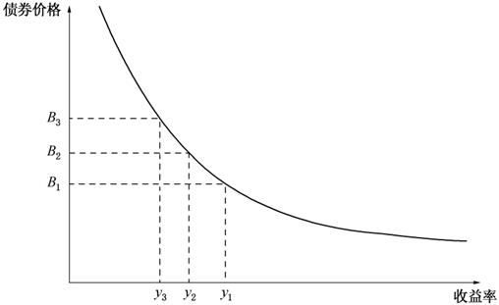

图30-1　在时间T时债券价格与债券收益率的关系

对于一个收益依赖于时间T的债券收益率的衍生产品，可以通过以下过程来定价：（a）在对于时间T到期的零息债券为远期风险中性的世界里计算收益的期望值；（b）以当前期限为T的无风险利率进行贴现。在所考虑的世界里，债券价格期望值等于远期价格。因此，需要计算当债券价格等于远期价格时债券收益率的期望值。债券收益率的期望值可以由以下近似式表示

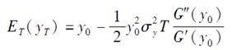（30-1）

式中G′和G″表示函数G的一阶和二阶偏导数，ET表示在一个对于P（t，T）为远期风险中性世界里的期望值，σy为远期收益率的波动率。由此可见，当假设债券收益率的期望为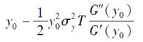而不是y0时，可以用当前期限为T的无风险利率来对收益期望值进行贴现。债券收益率与远期收益率之间的差为：

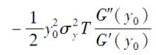

以上表达式被称为曲率调整（convexity adjustment），它对应于图30-1中y2与预期收益率的差（因为G′（y0）<0，G″（y0）>0，因此曲率调整为正）。

（1）应用1：利率

考虑以下产品：它在时间T提供本金L，按时间T与T*之间利率产生利息。注意，在时间T与时间T*之间的利息一般是在T*支付，但在这里假设利息是在时间T支付。

在时间T，考虑产品的现金流为LRTτ，其中τ=T*-T，RT为T与T*之间的零息利率（按时间段τ复利）。变量RT可以被看成是在T时刻的，在时间T*到期的零息债券的收益率，这个债券价格与其收益率之间的关系式为：

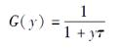

由方程（30-1），

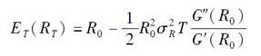

或

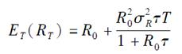（30-2）

式中R0是应用于T与T*之间的远期利率，σR是远期利率的波动率。因此，这个产品的价值为：

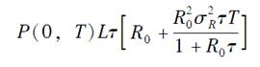

（2）应用2：互换利率

考虑另一衍生产品，它在时间T提供的收益等于当前时间所观察到的互换利率。互换利率为平值收益率。为了计算曲率调整，假设在时间T时的N年互换利率等于在时间T时的N年债券的收益率，而债券的券息等于今天的远期互换利率，从而可以利用方程（30-1）。

2．时间调整

考虑以下情形，观察一个市场变量的时间为T，但这一观察值却用于计算发生在之后的时间T*的收益。定义：

VT—V在时间T的取值；

ET（VT）—在一个关于P（t，T）为远期风险中性的世界里VT的期望值；

ET*（VT）—在一个关于P（t，T*）为远期风险中性的世界里VT的期望值。

从计价单位P（t，T）转移到计价单位P（t，T*）时，计价单位比率为：

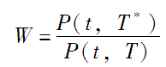

这是在T与T*之间的零息远期债券价格。定义：

σV—V的波动率；

σW—W的波动率；

ρVW—V和W的相关系数。

由本书第28章复习笔记方程（28-28），知道由于计价单位的变化会导致V的增长率增加，其中

αV=ρVWσVσW（30-3）

可以用T与T*之间的远期利率来表达这一结果。定义

R—T与T*之间的远期利率，其复利频率为m；

σR—R的波动率。

W与R之间满足：

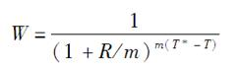

W的波动率与R的波动率之间的关系可以通过伊藤引理得出：

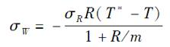

因此方程（30-3）变为：

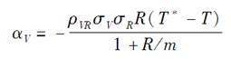

其中ρVR=-ρVW是V与R之间的瞬时相关系数。作为近似，假设R为其初值常数R0，并且假设关系式中的波动率和相关系数均为常数，因此在时间0可以得到：

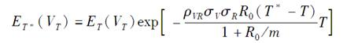（30-4）

根据刚才的分析可以采用另外一种途径得出应用1中的结果。利用以上的记号，定义RT为T与T*之间的利率，R0为T与T*之间的远期利率。由本书第28章复习笔记方程（28-18）得出：

ET*（RT）=R0

令V等于R，应用方程（30-4）得出

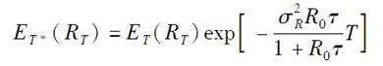

其中τ=T*-T（注意m=1/τ），于是

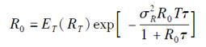

或

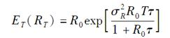

利用指数函数近似式，可以得出：

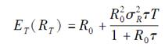

这正是方程（30-2）里的结果。

3.QUANTO

（1）Quanto调整

Quanto或交叉货币衍生产品是涉及两种货币的金融产品，其收益是由一种货币来度量，但却是以另一种货币来支付。

考虑一个在时间T提供货币X中收益的Quanto，假设收益依赖于一个在时间T观察的货币Y上的变量V的值。定义：

PX（t，T）—以货币X度量，在时间T付出一个X货币单位的零息债券在时间t的价值；

PY（t，T）—以货币Y度量，在时间T付出一个Y货币单位的零息债券在时间t的价值；

VT—V在时间T的取值；

EX（VT）—在一个对PX（t，T）为远期风险中性世界里VT的期望值；

EY（VT）—在一个对PY（t，T）为远期风险中性世界里VT的期望值。

从计价单位PY（t，T）转换到计价单位PX（t，T）的计价单位比率为：

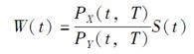

式中，S（t）为时间t的即期汇率（每X单位货币所对应的Y货币的数量）。由此可见，计价单位比率W（t）是期限为T的远期汇率。定义：

σW—W的波动率；

σV—V的波动率；

ρVW—V与W之间的瞬时相关系数。

由本书第28章复习笔记方程（28-28），计价单位的变化会使V的增长率增加αV，其中：

αV=ρVWσVσW（30-5）

假设波动率和相关系数均为常数，这意味着：

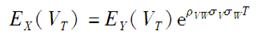

或作为近似

EX（VT）=EY（VT）（1+ρVWσVσWT）（30-6）

（2）使用传统风险中性测度

当衍生产品的收益只发生在一个时刻时，所使用的远期风险中性测度会非常有效。但对于其他情形，有时使用传统的风险中性测度会更为合适。假设知道变量V在货币Y下的传统风险中性世界里的过程。定义：

S—即期汇率（每X单位的Y数量）；

σS—S的波动率；

σV—V的波动率；

ρ—S与V之间的瞬时相关系数。

这时，计价单位的变化是由以货币Y为度量的货币市场账户转换到以货币X为度量的货币市场账户（两种货币市场账户均以货币X结算）。定义gX为货币X的货币市场账户价值，gY为货币Y的货币市场账户价值。计价单位比率为：

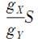

根据教材第28.4节可知，变量gX（t）和gY（t）具有随机漂移项，但它们的波动率均为0。由伊藤引理得出，计价单位比率的波动率为σS。因此，计价单位变化使得V的增长率增加了

ρσVσS（30-7）

风险市场价格由0变为了ρσS。这个结果可以用来解释Siegel悖论。

30.2　课后习题详解

一、问答题

1．解释你如何去对一个在5年后付出100R的衍生产品定价，其中R是在4年后所观察到的1年期利率（按年复利）。当支付时间在第4年时，会有什么区别？当支付时间在第6年时，会有什么区别？

答：衍生产品的价值是100R4,5P（0，5），其中P（0，t）是一个t期零息债券的价格，为期限在t1和t2之间的远期利率，以年复利计息。当支付时间在第4年时，价值为100（R4,5+c）P（0，4），其中c为由复习笔记中方程（30-2）得到的曲率调整。曲率调整公式为：

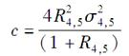

其中，是远期利率在时间t1和t2之间的波动率。表达式100（R4,5 + c）为在一个远期风险中性的世界中，一个4年后到期的零息债券的预期收益。如果在6年后进行支付，由复习笔记中的方程（30-4）得到其价值为：

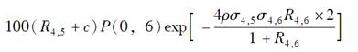

其中，ρ为（4，5）和（4，6）远期利率之间的相关系数。作为估计，假定ρ=1，σ4,5=σ4,6，R4,5=R4,6，近似计算其指数函数，得到衍生产品的价值为：100（R4,5-c）P（0，6）。

2．解释在下面情况下，有没有必要做任何曲率或时间调整？

（a）我们要定价的期权每个季度支付一次，数量等于5年期互换利率超出3个月LIBOR利率的部分（假如超出的话），本金为100美元，收益发生在利率被观察后90天。

（b）我们要定价的期权每季度支付一次，数量等于3个月的LIBOR利率减去3个月的短期国库券利率，收益发生在利率被观察后90天。

答：（a）对互换利率来讲，有必要进行曲率调整；

（b）没有必要做出任何曲率或时间调整。

3．假设教材第29.2节中例29-3里的收益发生在1年后（即利率被观察到的时候），而不是15个月后。布莱克模型中所需要的参数会有什么区别？

答：有两点区别。折现期限是1年而不是1.25年，并且对远期利率做曲率调整是必要的。

根据教材式（30-2），曲率调整为：

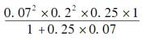=0.00005

或0.5基点。

公式中，设定上限Fk=0.07005，而不是0.07。这就意味着d1=-0.5642和d2=-0.7642，15个月的连续复利为6.5%，12到15个月的远期利率为6.94%。因此，12个月的连续复利为6.39%，上限价格为：

0.25×10000e-0.069394×1.0［0.07005N（-0.5642）-0.08N（-0.7642）］=5.29（美元）。

4．收益率曲线呈水平形状，利率为每年10％，按年复利，计算这样一个产品的价值：5年后收取2年互换利率（按年复利），而付出10％的固定利率，两种利率的名义本金数量均为100美元。假设互换利率的波动率为每年20％，解释产品的价格为什么不等于0。

答：在教材30.1节中讲到的曲率调整使产品的价值不等于0。定义G（y）为5年后收取2年互换利率，息票率为10％的债券的收益函数，则：

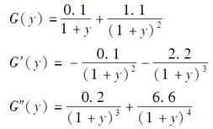

得到G′（0.1）=-1.7355，G″（0.1）=4.6582，为两年期互换利率所做的曲率调整为：

0.5×0.12×0.22×5×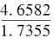=0.00268

因此，在5年后的互换利率为10.268%的假设下，产品的价值为：

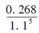=0.167（美元）

5．解释在下列情况下，习题4会有何区别。互换利率被观察的时间为5年，但收益却发生在（a）6年后，（b）7年后。假设所有远期利率的波动率均为20％，介于5～7年之间的互换利率与介于5～6年之间的远期利率的相关系数为0.8，并与5～7年之间远期利率的相关系数为0.95。

答：在本题中，必须对远期互换利率做时间和曲率调整。

（a）复习笔记中方程（30-4）表明时间调整要令互换利率乘以

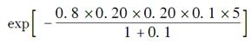=0.9856

因此，互换利率变为10.268×0.9856=10.120，产品的价值为：

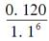=0.068（美元）

（b）复习笔记中方程（30-4）表明时间调整要令互换利率乘以

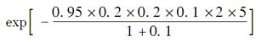=0.9660

因此，互换利率变为10.268×0.966=9.919，产品的价值为：

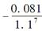=-0.042（美元）

6．一个债券在时间T的价格作为其收益率的函数为G（yT）。假设在一个对时间T到期的债券为远期风险中性的世界里，远期债券收益率y服从几何布朗运动。假定远期债券收益率的增长率为α，波动率为σy，

（a）利用伊藤引理，计算由α、σy、y和G（y）表示的远期债券价格的过程。

（b）在所考虑的世界里，远期债券价格应当为一个鞅。利用这个结论来推导α的表达式。

（c）证明α表达式的一阶逼近与教材式（30-1）一致。

答:（a）y服从过程：

dy=αydt+σyydz

远期债券价格为G（y），由伊藤引理得G（y）服从过程：

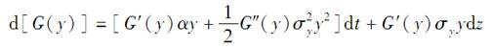

（b）由于G（y）的预期增长率为0，有：

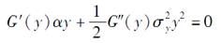

或

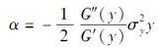

（c）作为近似，假设y始终等于初始价值y0，这表明y的增长率为：

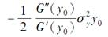

变量y初始值为y0，终值为yT。在一个风险中性的世界中，考虑一个在时间T到期的零息债券，计算yT的期望值，对y0的曲率调整大约为此值的y0T倍，或者

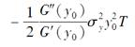

这与教材式（30-1）一致。

7．变量S是一个提供中间收益率为q并以货币A来度量的投资资产。在现实世界里，它服从以下过程：

dS=μSSdt+σSSdz

如有必要，可以定义新的变量，对以下情形，给出S所服从的过程，以及相应的风险市场价格。

（a）在货币A下的传统风险中性世界。

（b）在货币B下的传统风险中性世界。

（c）在货币A下，对时间T到期的零息债券为远期风险中性的世界。

（d）在货币B下，对时间T到期的零息债券为远期风险中性的世界。

答：（a）在传统风险中性世界，S服从过程

dS=（r-q）Sdt+σSSdz

其中，r为瞬时无风险利率，dz的风险市场价格为0。

（b）在货币B下的传统风险中性世界，S服从过程

dS=（r-q+ρQSσSσQ）Sdt+σSSdz

其中Q为汇率（每单位B兑换A的数量），σQ是汇率Q的波动率，ρQS是Q和S的相关系数，dz的风险市场价格为ρQSσQ。

（c）在货币A下，对时间T到期的零息债券为远期风险中性的世界，S服从过程

dS=（r-q+σSσP）Sdt+σSSdz

其中σP为债券价格的波动性，dz的风险市场价格为σP。

（d）在货币B下，对时间T到期的零息债券为远期风险中性的世界，S服从过程

dS=（r-q+σSσP+ρFSσSσF）Sdt+σSSdz

其中F为远期汇率，σF为F的波动率，ρFS是F与S之间的相关系数，dz的风险市场价格为σP+ρFSσF。

8．一个看涨期权在时间T提供的收益为max（ST-K，0）日元，其中ST为时间T以美元计价的黄金价格，K为执行价格。假设黄金存储费用为0，并定义其他必要的变量，计算合约的价值。

答：定义：

P（t，T）：以日元度量，在时间T支付1日元的债券在t时刻的价格

ET：一个对于P（t，T）为远期风险中性世界里的预期值

F：一份在时间T到期的合约，以美元计价的黄金远期价格

F0：F在0时刻的价值

σF：F的波动率

G：远期汇率（美元表示日元）

σG：G的波动率

假定ST服从对数正态分布，在一个对于P（t，T）为远期风险中性的世界中，得到看涨期权的价值为：

P（0，T）［ET（ST）N（d1）-N（d2）］

其中：

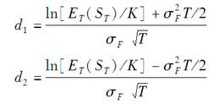

在远期风险中性世界中，考虑时间T的以美元计价的零息债券，预期的黄金价格为F0。由教材中方程（30-6）得：

ET（ST）=F0（1+ρσFσGT）

因此由日元计价的期权价格为：

P（0，T）［F0（1+ρσFσGT）N（d1）-KN（d2）］

其中：

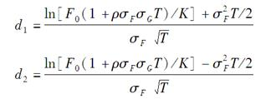

9．假设一个加拿大的股票指数的当前水平为400，而目前1加元值0.70美元，加拿大和美国的无风险利率分别为6％和4％，股指的股息收益率为3％。定义Q为每单位美元所兑换的加元数量，S为股指值，S的波动率为20％，Q的波动率为6％，S和Q之间的相关系数为0.4。利用DerivaGem计算以下关于这个指数的2年期美式看涨期权的价值。

（a）以加元为度量的指数超出400的数量。

（b）以美元为度量的指数超出400的数量。

答:（a）通过设定参数S0=400，K=400，r=0.06，q=0.03，σ=0.2及T=2。可以计算期权的价格。经过100步模拟得到以加元度量的期权价格为52.92加元。

（b）使用CDN计价，指数增长率为0.06-0.03或3％。当改为美元计价时，该指数的增长率增加了0.4×0.2×0.06=0.48％至每年3.48％。因此，可以应用DerivaGem计算该期权价值，其中S0=400，K=400，r=0.04，q=0.04-0.0348=0.0052，σ=0.2和T=2。经过100步，由DerivaGem计算期权价值为57.51美元。

二、计算与分析题

10．考虑一个2年后支付S美元的产品，这里S代表日经指数值，指数的当前值为20000，日元/美元汇率为100（1美元所兑换的日元数量）。汇率与指数的相关系数为0.3，指数的股息收益率为每年1％。日经指数的波动率为20％，日元/美元汇率的波动率为12％。美国和日本的无风险利率（假定为常数）分别为4％和2％。

（a）该产品的价值为多少？

（b）假设在产品有效期内的某个时间汇率为Q、指数的水平为S。证明一个美国投资者可以通过在日经指数上投资S美元，并且卖空SQ日元的组合来达到以下目的：当指数变化为ΔS日元时，组合的变化大约为ΔS美元。

（c）通过假设指数由20000变为20050，汇率由100变为99.7来验证（b）的正确性。

（d）你如何对所考虑的产品进行Delta对冲？

答：（a）在日元风险中性世界，指数的期望价值为20000e（0.02-0.01）×2=20404.03。在美元风险中性世界，由教材第30.3节分析可以得出20404.03e0.3×0.20×0.12×2=20699.97。

因此，该产品的价值为：

20699.97e-0.04×2=19108.48

（b）将SQ日元投资于日经指数。以日元计算的价值变为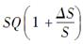，以美元计算为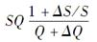。

其中，ΔQ表示Q的增量。如果忽略二次项与高阶项，美元价值变为：

S（1+ΔS/S-ΔQ/Q）

日经头寸的收益因此为：

ΔS-SΔQ/Q

当SQ日元被看空时，以美元计价的收益为：

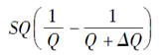

即SΔQ/Q。所以整个头寸的收益为ΔS。

（c）本题中，投资者投资了20000美元在日经指数上。投资者把资产转换为日元并且购买了100倍的指数。当指数上升至20050，投资价值变为2005000日元或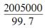=20110.33（美元）。投资者因此收益110.33美元。当然，投资者也有2000000日元空头，日元价值从0.0100美元变为了0.01003美元。因此投资者损失了0.00003×2000000=60（美元）。净收益为50.33美元。这与要求的50美元非常相近。

（d）假设产品的价值为V。当指数变化ΔS日元，产品价值变化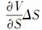美元。能够计算本题的（b）部分说明了怎么构造一个变化ΔS美元的产品。这也使我们可以对暴露在指数中的风险进行Delta对冲。

11．假设LIBOR收益率曲线呈水平状，利率为8％（按连续复利）。一个衍生产品的收益发生在4年后，并等于当时的5年期利率减去2年期利率，本金为100美元，而且利率均按连续复利（产品的收益可正可负）。计算衍生产品的价值。假定所有利率的波动率均为25％。如果收益发生在5年后而不是4年后，这会引起什么不同？假设所有利率之间都有完美的相关性。使用LIBOR贴现。

答：为计算曲率调整5年期利率，定义一个5年期债券的价格，其收益率函数为：

G（y）=e-5y

G′（y）=-5e-5y

G″（y）=25e-5y

曲率调整为：

0.5×0.082×0.252×4×5=0.004

相似的，对于2年期利率，曲率调整为：

0.5×0.082×0.252×4×2=0.0016

因此，可以通过假设5年期利率为8.4%和2年期利率为8.16%来计算衍生品的价值。衍生品的价值为：

0.24e-0.08×4=0.174

如果收益发生在5年后而不是4年后，需要对时间进行调整。根据教材方程（30-4），应乘以远期利率：

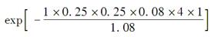=0.98165

所以，衍生品价值为：

0.24×0.98165e-0.08×5=0.158

12．假设一个衍生产品的收益发生在10年后，并且等于在当时所观察到的3年期每半年结算一次的美元互换合约的互换利率乘以本金数量。假定美元和日元收益率曲线均呈水平状，利率分别为8%和3%（均按半年复利），远期互换利率的波动率为18%，10年期的“每单位美元的日元数量”远期汇率的波动率为12%，并且汇率与美元利率的相关系数为0.25。

（a）如果互换利率被用在1亿美元的本金上，收益是按美元支付，这时衍生产品的价值为多少？

（b）如果互换利率被用在1亿日元的本金上，收益是按日元支付，这时衍生产品的价值为多少？

答：（a）本题中，要对远期互换利率进行曲率调整。

定义：

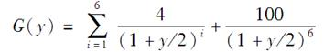

所以：

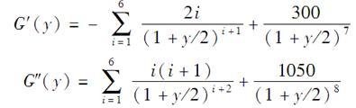

代入数据，可得：G′（0.08）=-262.11和G″（0.08）=853.39。

因此，曲率调整为：

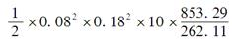=0.00338

调整后的远期互换利率为0.08+0.00338=0.08338，衍生品价值为：

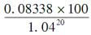=3.805（百万美元）

（b）当互换利率应用于日元的时候，除了曲率调整，必须还要进行Quanto调整。根据教材第30.3节的内容，要把远期互换利率乘以e-0.25×0.12×0.18×10=0.9474（注意相关性为美元/日元兑换率与互换利率的相关性，因此为-0.25而不是+0.25）。以百万日元计，衍生品的价值为：

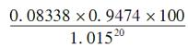=5.865（百万日元）

13．一个衍生产品的收益发生在8年后，其数量等于在第5、第6、第7和第8年时所观察到的1年期利率的平均值乘以1000美元本金。收益率曲线呈水平状，利率等于6％（按年复利），而所有利率的波动率均为16％。假设所有利率之间都具有完美的相关性，衍生产品的价值为多少？

答：在第7年和第8年之间不需要对远期利率进行任何调整。由此，可以从教材方程（30-4）中推出5、6年之间的远期利率必须要乘以：

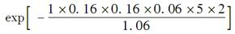=0.9856

类似的，6、7年之间的远期利率必须要乘以：

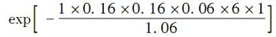=0.9913

8、9年之间的远期利率必须要乘以：

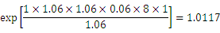

因此，调整后的远期平均利率是：

0.25×（0.06×0.9856+0.06×0.9913+0.06+0.06×1.0117）=0.05983

衍生品价值是：

0.05983×1000×1.06-8=37.54（美元）

第31章　利率衍生产品：短期利率模型

31.1　复习笔记

1．背景

在时间t的短期利率r是关于在t时开始的一个无穷小时间区间上的利率，有时也被称为瞬时短期利率。债券价格、期权价格和其他衍生产品只依赖于r在风险中性世界里的过程，而与r在现实世界里的过程无关。在t到t+Δt这样一个很短的时间区间内，投资者赚得的平均利息为r（t）Δt。给出的所有关于r的过程均定义在风险中性世界里。

一个在时间T提供收益为fT的利率衍生产品在时间t的价值为：

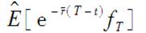（31-1）

其中为r在时间t与T之间的平均值，表示在传统风险中性世界里的期望值。

与通常一样，定义P（t，T）为在时间T支付1美元的零息债券在时间t时的价格。由方程（31-1）得出：

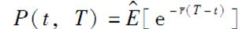（31-2）

如果R（t，T）为在时间t，期限为T-t，按连续复利的利率，那么：

P（t，T）=e-R（t,T）（T-t）（31-3）

于是：

R（t，T）= 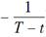lnP（t，T）（31-4）

由方程（31-2）得出：

R（t，T）= 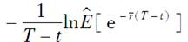（31-5）

这说明一旦定义了r的过程，那么就完全定义了初始时的零息曲线以及它按时间变动的规律。

假设r服从如下随机过程

dr=m（r，t）dt+s（r，t）dz

由伊藤引理，任何依赖r的利率衍生产品价格f服从如下过程

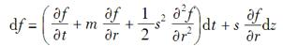

在传统风险中性世界，如果衍生产品不提供任何收入，其价格所服从的过程必须具有以下形式



因此

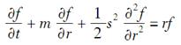

这是利率衍生产品价格所服从的方程。这个方程等价于布莱克-斯科尔科-默顿偏微分方程，而零息债券价格是它的一个特殊解。

2．均衡模型

均衡模型先对经济变量做假设，并推导出一个关于短期利率r的过程，然后再得出r对债券价格和期权价格的影响。

在单因子均衡模型中，r的过程仅涉及一个不确定性。短期利率风险中性过程一般由以下形式的伊藤过程来描述：

dr=m（r）dt+s（r）dz

式中瞬时漂移项m与瞬时标准差s均被假设为r的函数，但与时间无关。单因素假设意味着在一个很短的时间区间内，所有的利率都向同一方向变动，但它们变化的数量并不一定相同。因此，零息曲线的形状可以随时间的变化而变化。

（1）Rendleman和Bartter模型

在Rendleman和Bartter模型中，r的风险中性过程是：

dr=μrdt+σrdz

式中，μ和σ均为常数，说明r服从几何布朗运动。

利率与股票价格的一个重要区别在于利率有被“拉回”到某个长期平均水平的趋势，这种现象被称为均值回归。当r很高时，均值回归将会使其产生负的漂移；当r很低时，均值回归将会使其产生正的漂移。均值回归现象如图31-1所示。Rendleman和Bartter模型没有考虑均值回归的性质。

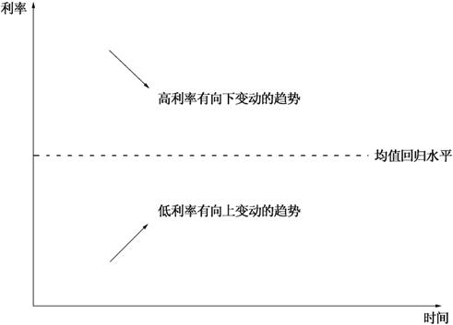

图31-1　均值回归

（2）Vasicek模型

在该模型中，r的风险中性过程是：

dr=a（b-r）dt+σdz

其中，a，b和σ为非负常数。这个模型考虑了均值回归性：短期利率以速度a被拉回到水平b。模型是在这一回归力之上附加了一个服从正态分布的随机变量σdz。

Vasicek证明了由方程（31-2）可以得出关于在时间T支付1美元的零息债券在时间t的价格为：



（31-6）

式中，r（t）为r在时间t的值，其中

B（t，T）=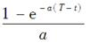（31-7）

（31-8）

当a=0时，B（t，T）=T-t，A（t，T）=exp[σ2（T-t）3/6]。

利用方程（31-4）得出：

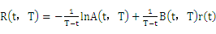

（31-9）

该式说明，只要选择出a，b和σ，整个期限结构就可以由一个r（t）的函数来确定。图形可以是上升形状、下降形状或具有轻微“驼峰”的形状，如图31-2所示。

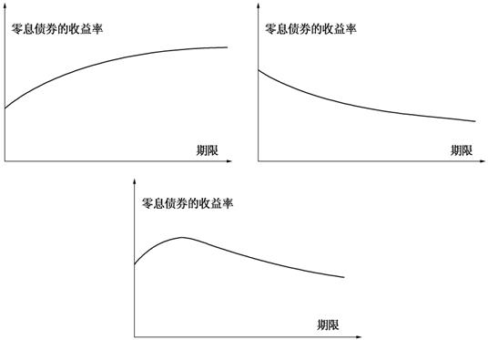

图31-2　Vasicek模型下可能的期限结构

（3）Cox、Ingersoll和Ross模型

Cox、Ingersoll和Ross提出了一个可以保证利率永远为正的模型，模型中r的风险中性过程是：

dr=a（b-r）dt+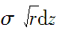

该模型也具有均值回归性，但短期利率在一个很小的时间区间内变化的标准差与r成正比。这说明，当短期利率上涨时，其标准差也会增大。

在该模型中债券价格具有与Vasicek模型一样的一般形式，但B（t，T）和A（t，T）函数不同：

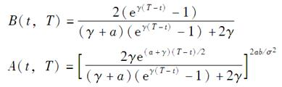

其中，γ=，Cox、Ingersoll和Ross模型可以产生上升形状、下降形状或具有轻微“驼峰”形状的收益率曲线图形。与Vasicek模型一样，长期利率R（t，T）与r（t）之间有线性关系。这说明了r（t）的值确定了在时间t期限结构的大小，期限结构在时间t的一般形状与r（t）无关，但却与时间t有关。

（4）Vasicek模型与CIR模型的性质

Vasicek模型与CIR模型里的函数A（t，T）和B（t，T）是不一样的，但在这两种模型里



因此

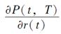=-B（t，T）P（t，T）

在时间t，期限为T-t的零息利率为

R（t，T）=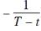lnA（t，T）+ 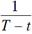B（t，T）r（t）

以上方程说明了一旦a，b和σ被选定，整个期限结构可以由一个r（t）的函数来确定。利率R（t，T）与r（t）之间有线性关系。这说明了r（t）的值确定了在时间t期限结构的大小，期限结构在时间t的形状与r（t）无关，但却与时间t有关。

可以与Vasicek模型和CIR模型结合使用的久期为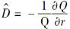，当Q为零息债券价格P（t，T）时，可知：

=B（t，T）

3．无套利模型

无套利模型是能够做到与今天的利率期限结构完全吻合的模型。因此，均衡模型与无套利模型的本质区别如下：

在均衡模型中，今天的利率期限结构是模型所输出的结果，而无套利模型将今天的利率期限结构作为输入值来使用。在均衡模型中，短期利率的漂移项（即dt系数）一般不是时间的函数，但是在无套利模型中，漂移项与时间t有关。

这说明：在短期利率的漂移项中引入一个时间t的函数时，一些均衡模型可以转化为无套利模型。

（1）Ho-Lee模型

Ho和Lee在1986年首先提出期限结构的无套利模型。他们通过假定债券价格变化规律为具有两个参数的二叉树形式来描述模型，这两个参数为短期利率的标准差和该短期利率的风险市场价格。模型在连续时间的极限为：

dr=θ（t）dt+σdz（31-10）

其中短期利率的瞬时标准差σ是常数，而θ（t）是时间的函数，其选取标准是确保模型与初始期限结构相吻合。变量θ（t）定义了r在t时刻移动的平均运动，独立于r的值。可以用解析式来表示变量θ（t），其公式为：

θ（t）=Ft（0，t）+σ2t（31-11）

式中Ft（0，t）为时间0所观察的在时间t的瞬时远期利率，而下标t表示对于t的偏导数。θ（t）近似等于Ft（0，t），这意味着短期利率未来运动的平均方向近似等于瞬时远期利率曲线的斜率。

在Ho-Lee模型中，零息债券和零息债券期权都可以用解析公式表达。在时间t，由短期利率所表示的零息债券价格公式为：

P（t，T）=A（t，T）e-r（t）（T-t）（31-12）

式中



在这些方程中，今天的时间为0，时间t和T一般代表将来时间，其中T≥t。因此，这些方程给出了由时间t的短期利率和今天的债券价格所表示的在将来时刻t的零息债券价格，今天的债券价格可以由今天的期限结构来计算。

（2）Hull-White（单因子）模型

Hull和White讨论如何将Vasicek模型推广到与初始期限结构相吻合的情形，他们所考虑的是Vasicek模型的一种推广形式：

dr=[θ（t）-ar]dt+σdz（31-13）

或

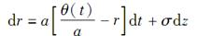

其中a和σ是常数，这个模型即为Hull-White模型。它可以被刻画为具有均值回归速度a的Ho-Lee模型。在t时刻，短期利率以a的速度回复到θ（t）/a。Ho-Lee模型是Hull-White模型对应于a=0时的特例。

Hull-White模型具有和Ho-Lee模型一样的解析性质。函数θ（t）可以由初始期限结构来计算得出：

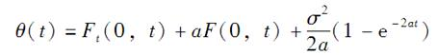（31-14）

这个方程的最后一项一般很小，如果将其忽略，r的漂移项在时间t等于Ft（0，t）+a[F（0，t）-r]。这说明了在平均意义下，r沿初始瞬时远期利率曲线的斜率方向变动。当利率离这一曲线太远时，均值回归会使得利率以a的速度返回到该曲线。

在Hull-White模型下，在时间t的债券价格为：

P（t，T）=A（t，T）e-B（t,T）r（t）（31-15）

其中：

B（t，T）= 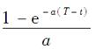（31-16）

（31-17）

（3）Black-Derman-Toy模型

在1990年，Black、Derman和Toy提出了针对对数正态短期利率过程的二叉树模型。可以证明对应于这种模型的随机过程是

dlnr=[θ（t）-a（t）lnr]dt+σ（t）dz

且有

a（t）=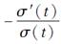

其中σ′（t）是σ（t）对于t的导数。相对于Ho-Lee模型和Hull-White模型而言，Black-Derman-Toy模型的优点是利率不会取负值。维纳过程dz会使lnr取负值，但r本身永远是正的。模型的缺点是缺少解析性质。这个模型的一个更严重的缺点是构造树形时在波动率参数σ（t）与回归速度参数a（t）之间强加上了一种关系。只有当短期利率波动率是时间的递减函数时，回归速度才会是正的。

（4）Black-Karasinski模型

在1991年，Black和Karasinski建立了Black-Derman-Toy模型的一种推广形式，其中回归率与波动率由相互独立的方式确定。模型的最一般形式是

dlnr=[θ（t）-a（t）lnr]dt+σ（t）dz

这个模型与Black-Derman-Toy模型的形式是一样的，但不同之处是在a（t）与σ（t）之间没有关系。在实践中常常将a（t）与σ（t）假设成常数，因此模型变为

dlnr=[θ（t）-alnr]dt+σdz　　　　　　　　（31-18）

（5）Hull-White两因子模型

将“让利率只取正值”的类似想法应用到由Brennan和Schwartz所提出的两个因子的平衡性模型上，可以得出：

df（r）=[θ（t）+u-af（r）]dt+σ1dz1（31-19）

其中，u的初始值为0，并且服从以下过程：

du=-budt+σ2dz2

参数θ（t）的选择是使得模型与初始期限结构一致。随机过程u是f（r）的回归水平的一部分，其自身也以b的速度回归到水平0上，参数a、b、σ1和σ2均为常数，dz1和dz2为两个具有瞬时相关系数ρ的维纳过程。

与单因子模型相比，该模型能提供更为丰富的期限结构形状和更为丰富的波动率形状。

4．债券期权

对于Vasicek模型、Ho-Lee模型以及Hull-White模型，一个关于在时间s到期的零息债券，期限为T的欧式看涨期权在时间0的价值为：

LP（0，s）N（h）-KP（0，T）N（h-σP）（31-20）

其中，L为债券本金，K为执行价格，并且：

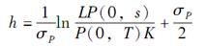

相应的欧式看跌期权价格为：

KP（0，T）N（-h+σP）-LP（0，s）N（-h）

在Vasicek和Hull-White模型下：

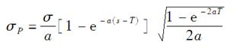

在Ho-Lee模型下：



远期债券价格的波动率为，在时间T债券价格对数的标准差为σP。可以将利率上限或下限表示为零息债券期权的组合，因此可以利用以上给出的方程及解析式来表达上限/下限的价格。

5．波动率结构

讨论的模型可以产生不同的波动率结构。在图31-3中，展示了在Ho-Lee模型、Hull-White单因子模型以及Hull-White两因子模型下3个月期远期利率的波动率与期限之间的函数关系。

在Ho-Lee模型中，3个月期的远期利率波动率对于所有期限来说是相同的。在单因子Hull-White模型中，由于均值回归的影响，3个月期远期利率波动率随时间期限的增大而有所下降。在Hull-White两因子模型中，在一定的参数条件下，3个月期远期利率的波动率具有“驼峰”形状。

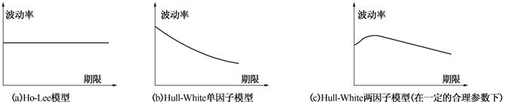

图31-3　对于以上模型，3个月期远期利率的波动率与期限之间的函数关系

6．利率树形

利率树形是短期利率随机过程在离散时间下的表现形式。假设树形的时间步长为Δt，那么树形上的利率是按连续复利计算的Δt时间区间的利率。在构造树形时，通常假设Δt时间区间利率R服从的随机过程与瞬时利率r在连续时间下的随机过程相同。利率树形和股票价格树形之间的主要差别在于贴现方式。在股票价格树形上，通常假设在每个节点贴现率相同（或为时间的函数）。在利率树形上，每个节点的贴现率都在变化。

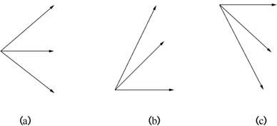

图31-4　三叉树中的不同树枝形状

图31-4展示了3种不同形式。通常的树枝显示在图31-4（a）中，其形状为“上升一格/平行/下降一格”；图31-4（b）所示的树枝的形状为“上升两格/上升一格/平行”，这种形状在考虑均值回归且利率很低时会有用处；图31-4（c）所示第三种树枝的形状为“平行/下降一格/下降两格”。这种形状在考虑均值回归且利率很高时会有用处。

7．建立树形的过程

（1）第一步

刻画瞬时短期利率r的Hull-White模型是：

dr=［θ（t）-ar］dt+σdz

假定树形的时间步长为常数，并等于Δt。

假定Δt时间区间的利率R服从与r同样的过程：

dR=[θ（t）-aR]dt+σdz

显然，在Δt趋于零的极限下，这是一个合理假设。构造关于这个模型的三叉树的第一步是首先建立一个关于R*的三叉树，这里R*的初始值为零，并且服从过程：

dR*=-aR*dt+σdz

这个过程关于R*=0对称，变量R*（t+Δt）-R*（t）服从正态分布。如果忽略Δt的高阶项，那么R*（t+Δt）-R*（t）的期望值为-aR*（t）Δt，方差为σ2Δt。

定义ΔR为树形上利率之间的距离，并令：

ΔR=

从减小误差的角度来看，这是一个很好的选择。

在程序的第一步，对于R*构造一个类似于图31-5的树形。

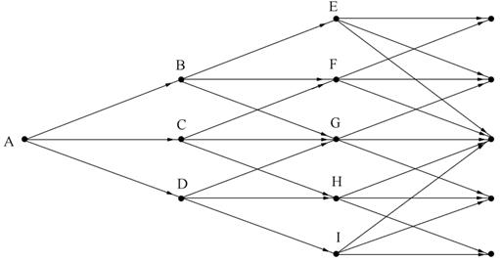

图31-5　Hull-White模型中关于R*的树形（第一步）

得到这个树形的过程为：将t=iΔt和R*=jΔR时所对应的节点记为（i，j）（变量i为正整数，j为正或负整数）。在一个节点所使用的树枝形状必须使得所有三个树枝的概率都为正值。定义pu、pm和pd为从节点所延伸出的上、中、下树枝所对应的概率。概率的选择保证了在下一时间段Δt中，R*变化的期望值和方差与其树形相吻合，这些概率的和等于1。这样对于三个概率，可以设定三个方程。

（2）第二步

构造树形的第二步是将R*的树图转换为R的树图。这可以通过变动R*树形的节点而使得初始利率结构与树形完全吻合。

（3）计算α和Q的公式

根据零息债券的价格解得α和Q的公式为：

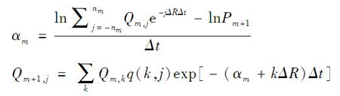

其中，q（k，j）为由节点（m，k）移动到节点（m+1，j）的概率，其中求和指标是所有使这个概率不为零的k值。

（4）推广到其他模型

上面描述的建树程序可以推广到其他具有以下形式的更一般的过程上：

df（r）=［θ（t）-af（r）］dt+σdz　　　　　　　　　　　 （31-21）

方程（31-21）具有可以和任何期限结构相吻合的性质。

（5）选择f（r）

当f（r）=r时，可以得到Hull-White模型；当f（r）=ln（r）时，可以得到Black-Karasinski模型。模型f（r）=r的主要优点是它的解析性质，主要缺点是有出现负利率的可能。模型f（r）=ln（r）没有解析性质，其优点是利率永远为正。

（6）如何处理低利率环境

在利率较低的环境里，Hull-White模型可能会产生负概率，Black-Karasinski模型中使用和高利率环境中同样的波动率也是不合适的。一种避免负利率的方法是当r很低时，将f（r）选择为与ln（r）成比例，而在其他情况下将f（r）选择为与r成比例。另一种做法是将短期利率取做由 Vasicek类型模型所定义利率的绝对值。Alexander Sokol提出了一种更好的办法：假设r的回归速度和波动率都是r的函数，而这些函数可以通过实证数据来估计。然后将r转换成使dz系数为常数的新变量x。

（7）解析结果和树形并用

当构造f（r）=r的Hull-White模型树形时，利用教材第31.3节中的解析结果可以求得每个节点上的期限结构和欧式期权价格，注意树形所给出的Δt时间段的利率并不是瞬时利率r。

（8）美式债券期权树形

对于欧式和美式债券期权、上限/下限和欧式互换期权，教材所附的软件DerivaGem实施了正态和对数正态模型，该软件可以直接生成树形。

8．校正

确定参数的过程通常被称为对模型的校正。波动率参数是由市场交易活跃的期权市场数据来确定的，这些市场交易活跃的产品被称为校正产品。校正过程的第一步是选取一个衡量“拟合质量”的测度。假定有n个校正产品，一种流行的测度为：

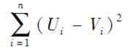

式中，Ui为第i个校正产品的价格，Vi是模型所给出的这个产品的价格，模型校正的目标是选取参数来使得以上测度达到最小。

波动率参数的数量不应当多于校正产品的数量。对拟合测度求最小化可以通过Levenberg-Marquardt程序来完成。当a或σ或两个参数均为时间的函数时，在拟合测度上常常需要加上一个惩罚函数以使得这些函数具备良好的性质。

用于校正模型的产品应当与被定价的产品相似。将a或σ或两个参数都设成时间函数的优点是能够使得模型更精确地与市场交易活跃的产品价格吻合，其缺点是波动率结构会因此变得不稳定。模型给出的将来波动率期限结构可能与今天市场上存在的波动率差异很大。

一种与此有所不同的校正方式是利用所有可用的校正产品来计算出“整体最优吻合”参数a和σ。

9．利用单因子模型进行对冲

在对利率衍生产品定价时，常常假设只有一个因子，但在进行对冲时，并不假设只有一个因子。实际中的做法是在对冲时既考虑所选取模型下可能的变化，同时也考虑在模型下不可能的变化。这一做法被称为模型外对冲。

31.2　课后习题详解

一、问答题

1．均衡模型与无套利模型的区别是什么？

答：均衡模型一般先对经济变量作假设，并推导出一个关于短期利率r的行为过程，在均衡模型下，今天的利率期限结构是模型所输出的结果。而无套利模型将今天的利率期限结构作为输入值来使用，利率的行为过程被设计成与初始期限结构一致。

2．假设当前的短期利率为4％，其标准差为每年1％。当短期利率增长到8％时，在下列模型中，它的标准差会有什么变化？（a）Vasicek模型；（b）Rendleman和Bartter模型；（c）Cox、Ingersoll和Ross模型。

答：（a）在Vasicek模型中，短期利率标准差保持在1%。

（b）在Rendleman和Bartter模型中，标准差与短期利率水平构成比例关系。当短期利率从4%增加到8%时，标准差即从1%增加到2%。

（c）在Cox、Ingersoll和Ross模型中，短期利率的标准差与短期利率的平方根成比例。当短期利率从4%增长到8%时，短期利率的标准差从1%增加到1.414%。

3．如果股票价格具有均值回归性，或有轨迹依赖性，那么市场将不会是有效的。为什么当短期利率具有这些性质时，市场仍可以是有效的？

答：（1）如果证券价格表现出均值回归性或存在某种路径依赖，这说明了市场的无效率。但是短期利率并非证券价格。换句话说，不可能交易一种总是以短期利率标价的证券。因此，当短期利率出现均值回归或路径依赖时，市场并非是无效的。

（2）投资者们可以交易的价格确实依赖于短期利率债券或其他金融工具。而这些交易工具的价格不会呈现均值回归或某种路径依赖的特性。

4．解释单因子与两因子模型的区别。

答：（1）在单因子模型中，有一种不确定的力量推动利率的变化。在任意时刻，所有利率都朝同一方向运动，尽管变动量不一定相同。

（2）在两因子模型中，存在两种不确定的力量导致利率发生变化。一种不确定的力量促使利率大致平行运动，另一种不确定的力量使得利率“扭曲”，即使得长期利率和短期利率的运动方向相反。

5．在教材第31.4节中，我们描述了如何将一个带息债券的期权分解成一些零息债券期权的组合，这种处理方式能被推广到两因子模型的情形吗？解释你的答案。

答：不能。教材第31.4节中的方法之所以有效，在于存在如下假定：在任何给定的时间里，所有的债券价格同向运动。当存在多个因子时，此假定不成立，故无法直接使用书中所给方案。

6．假设在Vasicek模型与Cox、Ingersoll和Ross模型中的参数为a=0.1和b=0.1。在两种模型下，初始短期利率均为10％，在一个短时间Δt内，短期利率变化的初始标准差为0.02。比较两种模型所给出的10年期零息债券的价格。

答：（1）在Vasicek模型中，a=0.1，b=0.1和σ=0.02，得到：

B（t，t+10）=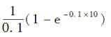=6.32121

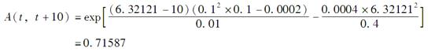

因此，债券的价格为0.71587e-6.32121×0.1=0.38046。

（2）在Cox、Ingersoll和Ross模型中，a=0.1，b=0.1和σ=0.0632。

同理可得：

γ=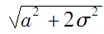=0.13416

定义：

β=（γ+a）（e10γ-1）+2γ=0.92992

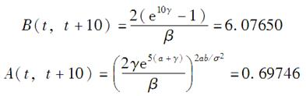

因此债券价格为0.69746e-6.07650×0.1=0.37986。

7．假设在Vasicek模型中，a=0.1，b=0.08和σ=0.015，初始短期利率为5%。计算在3年期零息债券上期限为1年、执行价格为87美元的欧式看涨期权价格。零息债券本金为100美元。

答：本题采用书本中的符号，s=3，T=1，L=100，K=87，且

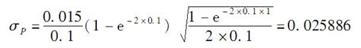

运用教材方程（31-6）可得：P（0，1）=0.94988，P（0，3）=0.85092，h=1.14277，因此看涨期权的价格为：

100×0.85092×N（1.14277）-87×0.94988×N（1.11688）=2.59（美元）

8．重复习题7，考虑一个执行价格为87美元的欧式看跌期权。欧式看涨期权价格与欧式看跌期权价格之间的看跌-看涨平价关系式是什么？证明在这种情况下，看跌和看涨期权满足看跌-看涨平价关系式。

答：（1）根据布莱克公式类推看跌期权的相应表达式为：

KP（0，T）N（-h+σP）-LP（0，s）N（-h）

本题中看跌期权的价格为：

87×0.94988×N（-1.11688）-100×0.85092×N（-1.14277）=0.14

（2）当债券为零息债券时，看跌-看涨期权平价关系式说明看跌期权价格加上债券价格应该等于看涨期权价格加上执行价格的现值，即：

c+PV（K）=p+B0

本题中债券为零息债券，且价格是85.09美元，执行价格的现值为87×0.94988=82.64美元。因此题中期权满足看跌-看涨平价关系式：

82.64+2.59=85.09+0.14

9．假设在Vasicek模型中，a=0.05，b=0.08和σ=0.015，初始短期利率为6％，计算3年期债券上期限为2.1年的欧式看涨期权价格。假设债券每半年支付一次券息，年息为5％，债券的本金为100美元，期权执行价格为99美元，执行价格为现金价格（而非报价）。

答：第一步：计算时间为2.1年时r的值，此时债券的价值为99。r值记为r*，解方程：

2.5A（2.1，2.5）e-B(2.1,2.5)r*+102.5A（2.1，3.0）e-B(2.1,3.0)r*=99

其中，A和B函数由教材方程（31-7）和方程（31-8）给出。

因为：

2.5A（2.1，2.5）e-B(2.1,2.5)×0.066=2.434745

102.5A（2.1，3.0）e-B(2.1,3.0)×0.063=96.56535

解得：r*=0.066。

第二步：标的物为息票债券的看涨期权可以分解为两部分：

①一份执行价格为2.434745的看涨期权，标的物为在2.5年支付2.5的债券；

②一份执行价格为96.56535的看涨期权，标的物为在3.0年支付102.5的债券。

第三步：由教材方程（31-20）可得：

第一份期权的价值为0.009084，第二份期权的价值为0.806105。

因此期权的全部价值为0.815189。

10．利用习题9的结果与看跌-看涨平价关系式，计算一个与习题9中看涨期权具有相同条件的看跌期权价格。

答：看跌-看涨期权平价关系式说明如下：

c+I+PV（K）=p+B0

或者

p=c+PV（K）-（B0-I）

其中c为看涨期权的价格，K是执行价格，I是利息现值，B0是债券的价格。本题中c=0.8152，PV（K）=99×P（0，2.1）=87.1222，B0-I=2.5×P（0，2.5）＋102.5×P（0，3）=87.4730。因此，看跌期权价格为：

0.8152+87.1222-87.4730=0.4644（美元）

11．在Hull-White模型下，a=0.08和σ=0.01，计算一个在5年期零息债券上期限为1年的欧式看涨期权的价格。利率期限结构呈水平状，利率为每年10％，债券本金为100美元，执行价格为68美元。

答：用书中符号

P（0，T）=e-0.1×1=0.9048，P（0，s）=e-0.1×5=0.6065

同时：

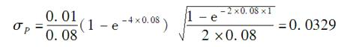

h=-0.4192，因此看涨期权的价格为：

100×0.6065N（h）-68×0.9048N（h-σP）=0.439（美元）

12．假定在Hull-White模型下，a=0.05和σ=0.015，而且初始利率期限结构呈水平状，利率为6％，按半年复利。计算一个关于3年期债券上期限为2.1年的欧式看涨期权的价格。假设债券的券息为每年5％，每半年支付一次，债券本金为100美元，执行价格为99美元，其中执行价格为现金价格（而非报价）。

答：本题同习题9类似，不同之处在于本题使用的是Hull-White模型来适应初始的利率期限结构，而习题9使用的是Vasicek模型，初始的利率期限结构是由模型决定的。

收益率曲线为水平，连续复利率为5.9118%。

正如在教材第31.4节所讲述的那样，第一步，计算时间为2.1年时r的值，此时债券的价值为99。r值记为r*，求解方程

2.5A（2.1，2.5）e-B（2.1,2.5）r*+102.5A（2.1，3.0）e-B（2.1,3.0））r*=99

其中，A和B是由教材方程（31-16）和方程（31-17）所给出的函数。本题中，A（2.1，2.5）=0.999732，A（2.1，3.0）=0.998656，B（2.1，2.5）=0.396027，B（2.1，3.0）= 0.88005。利用Solver求解得到r*=0.066244。

第二步，根据第一步计算结果，有

2.5A（2.1，2.5）e-B（2.1,2.5）×r*=2.434614

102.5A（2.1，3.0）e-B（2.1,3.0）×r*=96.56539

标的物为息票债券的看涨期权可以分解为两部分：

①一份执行价格为2.434614的看涨期权，标的物为在2.5年时支付2.5的债券；

②一份执行价格为96.56539的看涨期权，标的物为在3.0年时支付102.5的债券。

第三步：使用教材方程（31-20）为期权定价。

对于第一份期权有，L=2.5，K=2.434614，T=2.1，s=2.5，P（0，T）=exp（-0.059118×2.1）=0.88325，P（0，s）=exp（-0.059118×2.5）=0.862609，σP=0.008176，h=0.353374，因此期权的价值为0.010523。

对于第二份期权有，L=102.5，K=96.56539，T=2.1，s=2.5，P（0，T）=exp（-0.059118×2.1）=0.88325，P（0，s）=exp（-0.059118×3）=0.837484，σP=0.018168，h=0.363366，因此期权的价值为0.934074。

因此期权的全部价值为0.010523+0.934074=0.944596。

13．按Δt的时间间隔观察了一些短期利率的值，第i个观察值是ri（0≤i≤m）。证明在Vasicek模型里参数a，b以及σ的极大似然估计是通过对

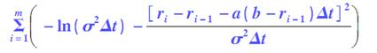

求极大值来得到的。对于CIR模型的相应结果是什么？

答：（1）短期利率的变动量ri-ri-1服从均值为a（b-ri-1），方差为σ2Δt的正态分布。观测值的概率密度为

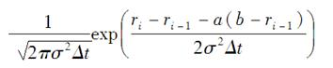

因此，需要最大化式

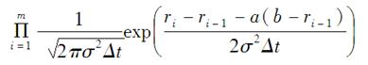

取对数后不影响函数的单调性，即等价于最大化下面的式子

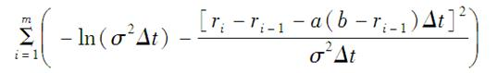

（2）在CIR模型中，短期利率的变动量ri-ri-1服从均值为a（b-ri-1），方差为σ2ri-1Δt的正态分布。此时极大似然函数变为

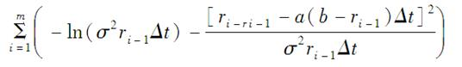

14．假设a=0.05，σ=0.015，期限结构呈水平状，利率为10%。构造一个关于Hull-White模型步长为1年的两步三叉树。

答：时间步长Δt为1，则Δr=0.02598。同理jmax=4说明构造树形的计算方法应当从树形中央变换4步，仅用3步到不了分支变化点，如图31-6所示。

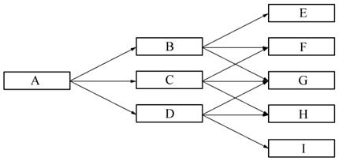

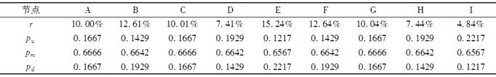

图31-6　三叉树

15．由教材图31-6中的树形计算2年期零息债券的价格。

答：参见教材中的图31-6，在分枝的末端，一个2年期的零息债券支付100美元。

在节点B，其价值为：100e-0.12×1=88.69（美元）；

在节点C，其价值为：100e-0.10×1=90.48（美元）；

在节点D，其价值为：100e-0.08×1=92.31（美元）。

进而推出在节点A处债券的价值为：

（88.69×0.25+90.48×0.5+92.31×0.25）e-0.1×1=81.88（美元）

16．由教材图31-9中的树形计算2年期零息债券的价格，并验证该价格与初始期限结构是一致的。

答：（1）参见教材中的图31-9，一个2年期的零息债券在第二年的时候支付100美元。

在节点B，其价值为：100e-0.0693×1=93.30（美元）；

在节点C，其价值为：100e-0.0520×1=94.93（美元）；

在节点D，其价值为：100e-0.0347×1=96.59（美元）。

进而推出在节点A处债券的价值为：

（93.30×0.167+94.93×0.666+96.59×0.167）e-0.0382×1=91.37（美元）

（2）因为91.37=100e-0.04512×2，2年期债券的价格与初始期限结构是相同的。

17．由教材图31-10中的树形计算18个月期的零息债券价格，并验证该价格与初始期限结构是一致的。

答：（1）参见教材中的图31-10，在树形的最末端节点上，一份18个月期的零息债券支付100美元。

在节点E，其价值为：100e-0.088×0.5=95.70（美元）；

在节点F，其价值为：100e-0.0648×0.5=96.81（美元）；

在节点G，其价值为：100e-0.0477×0.5=97.64（美元）；

在节点H，其价值为：100e-0.0351×0.5=98.26（美元）；

在节点I，其价值为：100e-0.0259×0.5=98.71（美元）。

在节点B，其价值为：

（0.118×95.70+0.654×96.81+0.228×97.64）e-0.0564×0.5=94.17（美元）

同理可得节点C和D，其价值为95.60美元和96.68美元。因此节点A处的价值为：

（0.167×94.17+0.666×95.60+0.167×96.68）e-0.0343×0.5=93.92（美元）

（2）18个月期的零息利率为：0.08－0.05e-0.18×1.5=0.0418。则18个月期零息债券的价格为：100e-0.0418×1.5=93.92（美元），等于上面计算的结果，说明树形得到的价格与初始期限结构是一致的。

18．单因子期限模型的校正都会涉及什么？

答：单因子期限结构模型的校正主要是确定波动率参数，以便其与交易活跃的利率期权市场价格尽可能接近。

19．利用DerivaGem软件对收取固定利率、支付浮动利率的1×4、2×3、3×2和4×1欧式互换期权定价。假设1年、2年、3年、4年和5年利率分别为6％、5.5％、6％、6.5％和7％。互换的交换频率为半年，固定利率为年息6％，按半年复利。利用参数a =3％，σ=1％时的Hull-White模型，计算在布莱克模型下每个期权所隐含的波动率。

答：期权的价格为0.1302、0.0814、0.0580和0.0274，隐含的布莱克波动率为14.28%、13.64%、13.24%和12.81%。

20．证明教材式（31-25）、式（31-26）和式（31-27）。

说明：方程（31-25）是指：



方程（31-26）是指：

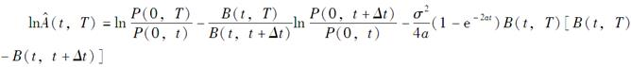

方程（31-27）是指：

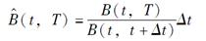

证明：根据教材中的方程（31-15）：

P（t，t+Δt）=A（t，t+Δt）e-r（t）B（t,t+Δt）

和

P（t，t+Δt）=e-R（t）Δt

得出：

e-R（t）Δt=A（t，t+Δt）e-r（t）B（t,t+Δt）

或者

e-r（t）B（t,T）= 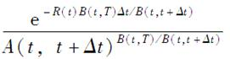

可知方程（31-25）是正确的，且有：

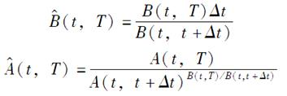

或者

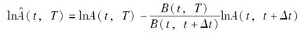

21．（a）在Vasicek模型与CIR模型里P（t，T）关于r的2阶偏导数是什么？

（b）在教材第31.2节，我们曾将作为标准久期D的替代。与教材第4.9节里衡量曲率的测度相类似的是什么？

（c）对于P（t，T）的是什么？对带息债券，你将如何计算？

（d）在Vasicek模型和CIR模型下，对ΔP（t，T）做由Δr和（Δr）2组成的泰勒级数展开。

答：（a）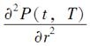=B（t，T）2 A（t，T）e-B（t,T）r=B（t，T）2p（t，T）

（b）的相关定义为：

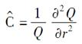

（c）当Q=P（t，T），=B（t，T）2时，对附息债券来说，构成零息债券的的加权平均，权重是债券价格所占的比例。

（d）

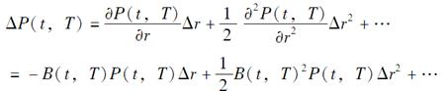

22．假设短期利率r为4％，它在现实世界里的过程为

dr=0.1[0.05－r]dt+0.01dz

而在风险中性世界里的过程为

dr=0.1[0.11－r]dt+0.01dz

（a）利率风险的市场价格是多少？

（b）在风险中性世界里，5年期零息债券的增长率期望和波动率是多少？

（c）在现实世界里，5年期零息债券的增长率期望和波动率是多少？

答：（a）风险中性世界过程的短期利率比现实世界过程的短期利率要高，因为前者有0.006/r的漂移率。波动率为0.01/r，这意味着利率风险的市场价格是：-0.006/0.01，即-0.6。

（b）风险中性世界里债券的预期回报是无风险率，即4%。波动率是0.01×B（0，5），这里

B（0，5）=（1-e-0.1×5）/0.1=3.935

因此，波动率是3.935%。

（c）在风险中性世界里债券价格服从过程

dP=0.04Pdt-0.03935Pdz

注意到dz之前的系数为负，这是因为债券价格与利率负相关。在现实世界中，债券价格服从过程

dP=[0.04+（-0.6）×（-0.03935）]Pdt-0.03935Pdz

即

dP=0.06361Pdt-0.03935Pdz

当从风险中性世界转移到现实世界时，债券的预期回报将从4%增长到6.361%。

二、计算与分析题

23．构造参数σ=0.02的Ho-Lee模型三叉树。假设在初始时对应于期限为0.5，1.0和1.5年的零息利率分别为7.5%、8%和8.5%。采用步长为6个月的两步树形来计算本金为100美元、在树的最后节点仍有6个月期限的零息债券价格。利用树形来计算在这个债券上1年期、执行价格为95的欧式看跌期权价格。将你在树上所得价格与DerivaGem的解析价格进行比较。答：三叉树如图31-7所示。每一个上部分树枝的概率为1/6，中间树枝为2/3，下部分树枝1/6。节点E、F、G、H和I的6月期的债券价格分别为：100e-0.1442×0.5，100e-0.1197×0.5，100e-0.0952×0.5，100e-0.0707×0.5和100e-0.0462×0.5，即期权收益分别为93.04、94.19、95.35、96.53和97.71。因此，在节点E、F、G、H和I的期权的支付分别是1.96、0.81、0、0和0。节点B的价值是：（0.1667×1.96＋0.6667×0.81）e-0.1095×0.5=0.8192。节点C的价值为：0.1667×0.81×e-0.0851×0.5=0.1292。节点D的价值为0。节点A的价值为：（0.1667×0.8192+0.6667×0.1292）e-0.0750×0.5=0.215。

应用DerivaGem软件分析得到的结果为0.209。

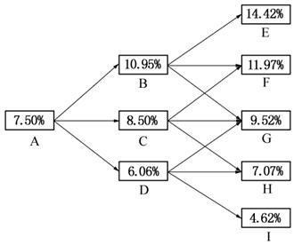

图31-7　三叉树

24．一位交易员想要计算一个本金为100美元、5年期债券上期限为1年的美式看涨期权价格。债券支付的券息为6％，每半年支付一次，期权执行价格（报价）为100美元，6个月、1年、2年、3年、4年和5年的连续复利零息利率分别为4.5％、5％、5.5％、5.8％、6.1％和6.3％。对正态模型和对数正态模型所估计的最优拟合回归率均为5％。该债券上1年期、执行价格为100（报价）的欧式看涨期权交易很活跃，市场价格为0.50美元。交易员决定利用这个价格对模型进行校正。利用DerivaGem和10步三叉树来回答下列问题：

（a）假设正态模型，计算欧式期权所隐含的σ。

（b）当期权为美式期权时，利用参数σ来计算其价格。

（c）假设对数正态模型，重复（a）和（b）。说明当用已知的欧式期权价格来做校正时，采用不同模型对价格并没有太大的影响。

（d）对于正态情形，显示树形并计算发生负利率的概率。

（e）对于对数正态情形，显示树形并验证节点i=9和j=-1（教材第31.7节里的记号）上期权价格的正确性。

答：（a）σ的隐含价值为1.12%。

（b）美式期权的价值为0.595。

（c）σ的隐含价值为18.45%，美式期权的价值为0.595。当两种模型被校正为相同的欧式期权价格时，会得到相同的结果。

（d）如果向下移动十步，那么利率为负。其可能性为：

0.16667×0.16418×0.16172×0.15928×0.15687×0.15448×

0.15212×0.14978×0.14747×0.14518=8.3×10-9

（e）计算过程为：

0.164179×1.7075×e-0.05288×0.1=0.2789

25．利用DerivaGem计算1×4，2×3，3×2和4×1欧式互换期权的价格。互换为收取浮动利率，支付固定利率。假定1年、2年、3年、4年和5年的利率分别为3％、3.5％、3.8％、4.0％和4.1％。互换的支付频率为半年一次，固定利率为每年4％，按半年复利。利用对数正态模型，a=5％，σ=15％和50步的三叉树，计算在每个期权中由布菜克模型所隐含的波动率。

答：这四个欧式互换期权的价值分别为1.72、1.73、1.30和0.65。隐含布莱克波动率分别为13.37%、13.41%、13.43%和13.42%。

26．验证DerivaGem软件对所考虑例子所给出的教材图31-11。利用该软件，对正态和对数正态模型计算执行价格为95美元、100美元和105美元的美式债券期权价格。当使用正态模型时，假设a=5%和σ=1%。以第20章给出的关于肥尾分布的角度，讨论所得结果。

答：通过100步对数正态模拟，得出执行价格分别为95、100和105的美式债券期权价格分别为5.585、2.443和0.703。而通过100步的正态模拟，得出的上述三个债券期权的价格分别为5.508、2.522和0.895。与对数正态模型相比，正态模型对于利率有更重的左尾和相对较轻的右尾。对于债券价格，正态模型有着更轻的左尾和相对较重的右尾。教材第20章的内容表明，当期权执行价格较高时，预期正态模型会给出较高的期权价格，反之亦然。这也确实是我们所发现的规律。

27．将DerivaGem软件里应用工具（Application Builder）的样本应用G加以修改来验证三叉树价格的收敛性。采用三叉树计算一个5年期、本金为100美元的债券上2年期看涨期权的价格。假设执行价格为100美元（报价），券息为7%，每年支付2次。假设零息曲线如教材表31-2所示，对以下情形进行比较：

（a）期权为欧式，正态模型，σ=0.01和a=0.05；

（b）期权为欧式，对数正态模型，σ=0.15和a=0.05；

（c）期权为美式，正态模型，σ=0.01和a=0.05；

（d）期权为美式，对数正态模型，σ=0.15和a=0.05。

答：结果如图31-8所示。

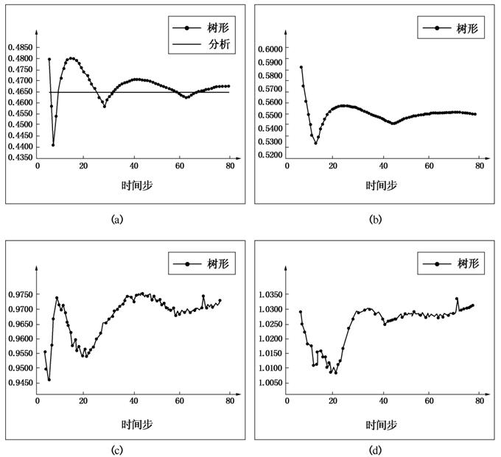

图31-8　三叉树价格的收敛性

28．假设在风险中性世界里短期利率r的（CIR）过程为

dr=a（b-r）dt+

而且利率风险的市场价格为λ。

（a）r在现实世界里的过程是什么？

（b）10年期零息债券在风险中性世界里的回报期望与波动率是什么？

（c）10年期零息债券在现实世界里的回报期望与波动率是什么？

答：（a）r的波动率（即r的过程中rdz的系数）为，所以漂移项在r的现实世界过程中会增加，过程变为

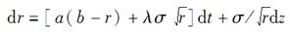

（b）10年期零息债券在风险中性世界里的回报期望为r，波动率为。

（c）10年期零息债券在现实世界里的回报期望为，波动率为。

第32章　HJM，LMM模型以及多种零息曲线

32.1　复习笔记

1.Heath、Jarrow、Morton模型

在20世纪90年代，David Heath、Bob Jarrow和Andy Morton（HJM）发表了一篇重要文章，文章描述了收益率曲线必须满足的无套利条件。为了描述模型，使用如下符号：

P（t，T）：本金为1美元、在T时刻到期的零息债券在时刻t的价格；

Ωt：该向量是用来确定t时刻与波动率相关的过去和现在的利率与债券价格；

v（t，T，Ωt）：P（t，T）的波动率；

f（t，T1，T2）：在t时刻观测到的T1、T2时刻期间的远期利率；

F（t，T）：在t时刻观测到的适用于时间T到期合约的瞬时远期利率；

r（t）：在t时刻的短期无风险利率；

dz（t）：驱使期限结构移动的维纳过程。

（1）零息债券价格和远期利率过程

首先假设只有一个因子，并且采用传统风险中性世界来分析。由于零息债券是一个不提供收入的可交易债券，在传统风险中性世界里，它的收益率为r。这意味着描述零息债券的随机过程如下：

dP（t，T）=r（t）P（t,T）dt+v（t,T,Ωt）P（t,T）dz（t）（32-1）

如变元Ωt所示，在模型的最一般形式下，零息债券的波动率可以是过去及现在的利率和债券价格，任何具有较好性质的函数。由于债券价格波动率在到期日下降为0，所以必须有：

υ（t，t，Ωt）=0

由方程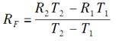得出，远期利率f（t，T1，T2）与债券价格满足以下关系式：

f（t，T1，T2）= 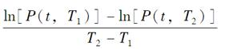（32-2）

由方程（32-1）和伊藤引理得出：

dln［P（t，T1）］=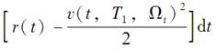 +v（t，T1，Ωt）dz（t）

和

dln［P（t，T2）］=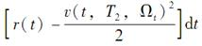 +v（t，T2，Ωt）dz（t）

因此：

df（t，T1，T2）=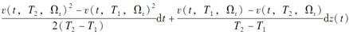（32-3）

方程（32-3）说明，f的风险中性过程只依赖于υ，它对于r和P的依赖性仅仅是因为υ本身依赖于这些变量。

在方程（32-3）中，令T1=T和T2=T+ΔT，然后令ΔT趋于0，这时f（t，T1，T2）变为F（t，T），dz（t）的系数变为-υT（t，T，Ωt），而dt的系数变为：

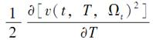=v（t，T，Ωt）vT（t，T，Ωt）

式中，υ的下标表示偏导数，于是：

dF（t，T）=υ（t，T，Ωt）υT（t，T，Ωt）dt -υT（t，T，Ωt）dz（t）（32-4）

一旦给出了函数υ（t，T，Ωt），dF（t，T）的风险中性过程即为已知。

方程（32-4）说明在瞬时远期利率的漂移率与标准差之间存在一种关系，这一点正是HJM模型的关键所在。从τ=t到τ=T对υT（t，T）进行积分，得出：

v（t，T，Ωt）-v（t，t，Ωt）=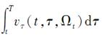

因为υ（t，t，Ωt）=0，上式变为：

v（t，T，Ωt）= 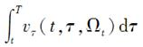

如果m（t，T，Ωt）和s（t，T，Ωt）分别为F（t，T）的瞬时漂移率和标准差，F（t，T）满足：

dF（t，T）=m（t，T，Ωt）dt+s（t，T，Ωt）dz

那么由方程（32-4）得出：

m（t，T，Ωt）=s（t，τ，Ωt）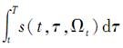（32-5）

这就是HJM的结果。

在一般的HJM模型下，短期利率r的过程为非马尔科夫过程。假设在时间0时，计算r在将来时刻T所服从的过程，将会发现这个过程往往依赖于方程（32-1）中维纳过程在时间0与时间t之间具体的轨迹。这一点强调了在实施一般HJM模型时的关键问题。在实施模型时不得不采用蒙特卡罗模拟法。

（2）多个因子的推广

HJM的结果可以被推广到存在多个相互独立因子的情形。假设：

dF（t，T）=m（t，T，Ωt）dt+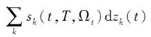

则：

m（t，T，Ωt）= 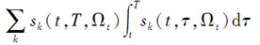（32-6）

2.LIBOR市场模型

HJM模型的一个缺陷是，它由瞬时远期利率来表示，而这些利率并不能直接在市场上观测到，另一个缺陷是很难利用市场上交易活跃的产品来校正模型，这使得Brace、Gatarek和Musiela（BGM）、Jamshidian、Miltersen、Sandmann和Sondermann提出了新的模型。这些模型被称为LIBOR市场模型（LIBOR Market Model，LMM），或BGM模型（BGM model），该模型是针对交易员使用的远期利率而建立的。

（1）模型

定义t0=0，并设t1，t2，…为目前在市场上交易的上限重置时间，定义δk=tk+1-tk，此外：

Fk（t）：时刻t观测到的在时间tk与tk+1之间按δk时间段复利的远期利率；

m（t）：对应于时间t的下一次重置日，即m（t）是使得t≤tm（t）成立的最小整数；

ζk（t）：Fk（t）在时刻t的波动率；

vk（t）：零息债券价格P（t，tk）在时刻t的波动率。

首先假设只有一个因子，在关于P（t，tk+1）的远期中性世界里，Fk（t）是一个鞅，且服从过程：

dFk（t）=ζk（t）Fk（t）dz（32-7）

其中，dz是一个维纳过程。

实际中，给利率期权定价最方便的方式是在一个关于以下一个重置日为期限的零息债券为远期风险中性的世界里进行，将这个世界称为滚延远期风险中性世界。在这个世界里，对从时间tk+1到时间tk的贴现是利用在tk所观察到以tk+1为期限的零息利率。根据教材第28.8节的结论，可以得出Fk（t）在滚延远期风险中性世界里所遵循的过程为：

dFk（t）=ζk（t）［vm（t）（t）-vk+1（t）］Fk（t）dt+ζk（t）Fk（t）dz　　　　　 （32-8）

远期利率和债券价格之间存在关系：

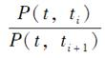=1+δiFi（t）

或者：

lnP（t，ti）-lnP（t，ti+1）=ln［1+δiFi（t）］

利用伊藤引理，可以计算以上方程左端和右端所服从的过程，比较系数得出：

vi（t）-vi+1（t）= 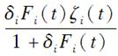（32-9）

因此Fk（t）在滚延远期风险中性世界里的过程为：

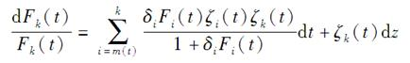（32-10）

（2）远期利率波动率

假定ζk（t）只是介于t之后的第一个重置日和时刻tk之间完整累计区间数目的函数，当其中有i个这样的区间时，定义Λi为ζk（t）值，因此ζk（t）=Λk-m（t）是一个阶梯函数。

Λi（至少在理论上）可以由布莱克模型里对于上限单元定价的波动率来进行估计，假设σk为对应于时间tk到tk+1之间区间上限单元的布莱克波动率。可以得出：

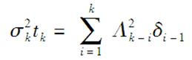（32-11）

可以利用上式以递推的形式求得所有的Λ。

（3）模型的实施

LIBOR市场模型可以用蒙特卡罗模拟来实施。将方程（32-10）以Λi表达为：

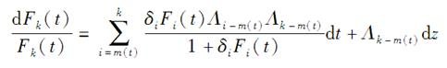

（32-12）

或

（32-13）

作为近似，在计算lnFk（t）的漂移项时，假定对于tj<t<tj+1，Fi（t）=Fi（tj），因此：

（32-14）

式中，ε为均值为0，标准差为1的正态分布中得出的随机抽样样本。

（4）多因子情形下的推广

假设共有p个因子，以ζk,q表示Fk（t）的波动率中来源于第q个因子的部分，则方程（32-10）变为：

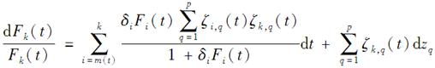（32-15）

当从下一个重置日到远期合约到期日之间总共有i个累计区间时，定义λi,q为波动率的第q个组成部分，则方程（32-14）变为：

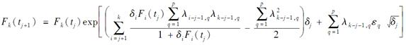（32-16）

（5）跳动上限、黏性上限和灵活上限

LIBOR市场模型也可以用来对一些非标准形式的上限定价。考虑跳动上限与黏性上限，这些产品含有一些确定每个上限单元利率的规则。跳动上限的上限率等于上一个重置日的LIBOR利率加上一个利差；黏性上限的利率等于一个被封顶后的上限率加上一个利差。假设在时间tj的上限率为Kj，在时间tj的LIBOR利率为Rj，利差为s。在跳动上限里Kj+1=Rj+s；而在黏性上限里Kj+1=min（Rj，Kj）+s。

第3种非标准上限是灵活上限，它与普通上限一样，但对可以被行使的上限单元的总数却有限制。

（6）欧式互换期权定价

设T0为互换期权的期限，互换的支付日为T1，T2，…，TN，定义τi=Ti+1-Ti，则时刻t的互换利率为：

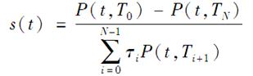

对于1≤i≤N，以下公式同样正确：

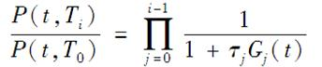

其中，Gj（t）是时刻t的适用于Tj和Tj+1之间的远期利率。

利用伊藤引理，互换利率s（t）的方差V（t）由下式给出：

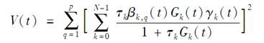（32-17）

式中：

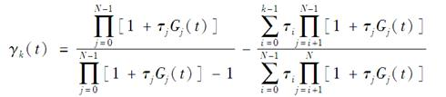

式中，βj,q（t）是Gj（t）波动率的第q个部分。对所有的j和t设定Gj（t）=Gj（0），并以此来逼近V（t）。在标准市场模型中用来对互换期权定价的互换波动率为：

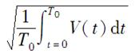

或

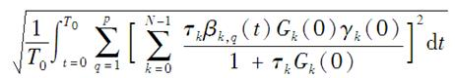（32-18）

在互换期权标的合约的累计区间长度与上限单元长度一致的情形下，βk,q（t）是期限为Tk-t的上限远期波动率的第q个部分。

对于欧式互换期权的定价结果可以被推广到当每个互换累计区间都包含M个可以成为典型上限累计区间的情形。定义τj,m为第j个累计区间中的第m个上限单元，于是：

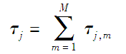

定义Gj,m（t）为在时间t所观察到的τj,m累计区间上的远期利率，由于：

1+τjGj（t）= 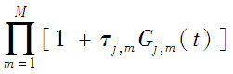

可以修改推导方程（32-18）的分析过程，来使得s（t）的波动率由Gj,m（t），而不是由Gj（t）的波动率来表示。可以证明，在对互换期权定价时，代入标准市场模型的互换波动率为：

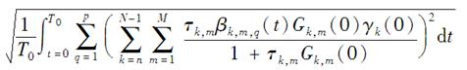（32-19）

式中，βj,m,q（t）为Gj,m（t）波动率的第q个部分，这是期限为从t到互换累计区间（Tj，Tj+1）中的第m个小区间开始时刻的上限远期利率的波动率。

一旦LIBOR市场模型经过校正后，方程（32-18）和（32-19）提供了计算欧式互换期权的一种快捷方法。

（7）校正模型

为了校正LIBOR市场模型，必须确定Λj，并且确定如何将其分配到Λj,q上。

采用主成分分析法，可以确定将Λ分配到λ的方式。

（8）波动率偏态

一些市场上存在波动率偏态现象，即波动率报价（布莱克波动率）是执行价格的递减函数。这一波动率特性可以用CEV模型来处理，CEV模型表达形式为：

dFi（t）= 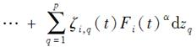（32-20）

其中，α为常数（0<α<1）。

（9）百慕大式互换期权

百慕大式互换期权是一个很流行的利率衍生产品，可以在标的互换的某些支付日或全部支付日被执行。使用LIBOR市场模型很难对该期权定价，因为LIBOR市场模型依赖于蒙特卡罗模拟，而利用蒙特卡罗模拟时，对提前行使决策的判断非常困难。可以利用在教材第27.8节中描述的处理方法来对产品定价。Andersen证明了在定价过程中，可以采用最优提前行使边界的处理方式。对百慕大式期权定价时，大多数交易员使用单因子无套利模型。但是，使用单因子无套利模型对百慕大式互换期权定价的精确性是一个很有争议的问题。

3．对多种零息曲线的处理方法

对于像互换、利率上／下限以及互换期权定价时，需要考虑多条利率曲线，原因是这些产品的收益都依赖于LIBOR利率，所以需要利用LIBOR零息曲线来计算收益，而利用OIS零息曲线进行贴现。如果同时对OIS零息曲线与LIBOR／互换零息曲线建立模型，并且假设银行可以无风险地按任何一条利率曲线所得利率进行借贷，那么不可避免地将在金融市场上存在套利机会: 银行可以按OIS借款，然后按LIBOR利率贷给别人而锁定盈利。

对以OIS贴现的互换期权定价。利用教材式（29-10）与式（29-11），定义

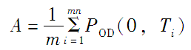

并且以FOD利率（而不是FLD利率）来计算远期互换利率。其中，FOD表示以OIS贴现的远期利率，FLD表示以LIBOR贴现的远期利率，POD为以OIS利率贴现的价格。蕴含波动率仍然依赖于使用的贴现率是LIBOR还是OIS。

描述远期利差时，可使用如下含有一个或多个因子的远期利率模型

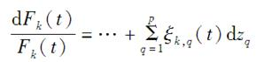

其中，Fk（t）为时间t所观察介于tk与tk+1之间的远期利差，ξk,q为该利差波动率的第q个成分。

4．联邦机构住房抵押证券

联邦机构房产抵押贷款证券（MBS）是一类嵌入的利率期权。当金融机构决定向投资者出售部分房产抵押组合时，创造了这种证券。被出售的抵押资产合并到一个资产池，投资者通过购买一些份额来从资产池中得到利益，购买的份额就是联邦机构房产抵押贷款证券。

在美国，资产池中的抵押物通常由与政府相关的机构来担保，如政府国民抵押协会（GNMA）或联邦全国抵押协会（FNMA），以使投资者不承担违约风险。但MBS与普通固定收入证券之间有着重要差别，不同之处是MBS中的住房贷款具有提前偿付特权。对MBS评估的关键是确定提前偿付函数。这个函数描述了在某个时刻t，房屋贷款提前偿付与时间t的利率曲线以及其他相关变量之间的函数关系。用提前偿付函数来预测某个单一住房贷款的提前偿付情况是很不可靠的。但当许多类似的住房贷款合并成某个组合时，大数定律会起作用。

（1）分级偿还房产抵押贷款证券

分级偿还房产抵押贷款证券（CMO）是指将投资者分成不同的级别，并设定一套规则来决定如何支付本金给不同级别的投资者，目的是产生不同类型的证券。对机构投资者而言，这种证券比那些简单的过手证券更有吸引力。不同类型证券所承担的提前偿付风险取决于每一类证券的面值。这种结构的目的是创造各种类型的证券，这种证券对机构投资者更有吸引力。不同类型证券所对应的提前偿付风险取决于每一类证券的面值。

（2）对联邦机构房产抵押贷款证券的定价

对房产抵押贷款证券的定价一般是利用蒙特卡罗模拟。利用HJM或LIBOR市场模型，可以模拟在MBS有效期内每个月的利率变化行为。考虑在一次模拟试验中可能发生的情况，在每个月内，利用目前的收益率曲线以及收益率曲线变动的历史，可以计算预期的提前偿付数量。由这些提前偿付的数量，可以确定MBS持有者的预期现金流。将现金流贴现到零即可得到一个MBS价格的样本。 MBS价值的估计值是许多模拟试验所得样本的平均值。

（3）期权调整利差

期权调整利差（OAS）是在考虑所有期权后，产品所提供的高于国库券收益率的利差。

在计算一个产品的OAS时，首先利用零息国库券曲线加上一个利差来对其定价，将模型所给的产品价格与市场价格相比较，然后利用一系列的迭代来确定使得模型价格等于市场价格的利差，这个利差即为OAS。

32.2　课后习题详解

一、问答题

1．解释关于短期利率的马尔科夫模型与非马尔科夫模型之间的区别。

答：在一个马尔科夫模型中，短期利率在t时刻的预期变化和波动仅仅取决于t时刻的短期利率值；而在一个非马尔科夫模型中，短期利率的预期变化和波动取决于t时刻以前的短期利率的历史数据。

2．证明在多因子模型下，教材式（32-6）里HJM模型的远期利率的漂移项与波动率之间的关系式。

说明：式（32-6）是指：

m（t，T，Ωt）= 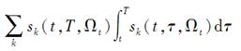

证明：式（32-1）：

dP（t，T）=r（t）P（t，T）dt+v（t，T，Ωt）P（t，T）dz（t）

可变为：

dP（t，T）=r（t）P（t，T）dt+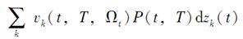

因此得到：

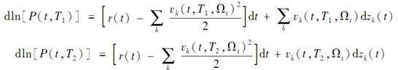

由式（32-2）：

f（t，T1，T2）= 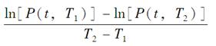

得到：

df（t，T1，T2）= 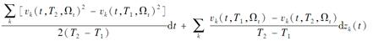

令T1=T和T2=T+Δt，当Δt趋近于0时，取极限，上述等式变形为：

dF（t，T）= 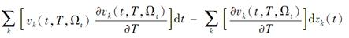

利用vk（t，t，Ωt）=0，可得：

vk（t，T，Ωt）= 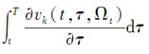

代入式（32-6）：

m（t，T，Ωt）= 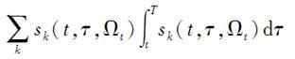

得结果：

sk（t，T，Ωt）=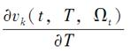

3．“当HJM模型中的远期利率波动率s（t，T）是常数时，所得到的模型是Ho-Lee模型。”通过证明HJM给出的债券价格过程与教材第31章中Ho-Lee模型一致来验证这个结果是正确的。

证明：应用教材第32.1节的符号，如果s是常数，有：

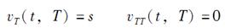

与结合，对于某些函数α，得到：



利用V（T，T）=0，有：



由教材第31章中的符号可得，在Ho-Lee模型中，P（t，T）=A（t，T）e-r（T-t）。短期利率的标准差是常数。由伊藤定理，债券价格的标准差等于一个常数乘以债券价格乘以（T-t）。债券价格的波动率也为一个常数乘以（T-t）。这说明与Ho-Lee模型一致。

4．“当HJM模型中的远期利率波动率s（t，T）等于σe-a（T-t），所得到的模型是Hull-White模型。”通过证明HJM给出的债券价格过程与教材第31章中Hull-White模型一致来验证这个结果是正确的。

证明：根据教材第32.1节知，当vT（t，T）=s（t，T）=σe-a（T-t）

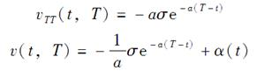

时，利用v（T，T）=0，有：

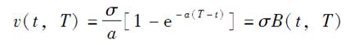

利用教材第31章的内容，在Hull-White模型中，P（t，T）=A（t，T）e-rB（t,T），短期利率的标准差为常数。由伊藤引理得，债券价格的标准差为σP（t，T）B（t，T）。因此，债券价格的波动率为σB（t，T），这说明了Hull-White与s（t，T）=σe-a（T-t）相同。

5．同HJM模型相比，LMM模型的优点是什么？

答：LMM模型与HJM模型相似。与HJM模型相比，LMM模型的主要优点为：该模型包括了容易观察的远期利率，而HJM模型包括的是瞬时远期利率。

6．从直观上说明当因子的个数增加时，跳跃上限的价值也会增加。

答：如果两个相邻重置日利率都高（低），则跳跃上限倾向于提供低报酬；如果在一个重置日利率低，下一个重置日利率高时，则跳跃上限提供的报酬高。随着因子个数的增加，两个连续远期利率之间的相关性下降，一个低利率后跟着一个高利率的可能性增强，所以跳跃上限的价值增加。

7．证明当δi趋于零时，教材式（32-10）变为式（32-4）。

说明：式（32-10）是指：

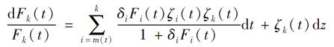

式（32-4）是指：

dF（t，T）=v（t，T，Ωt）vT（t，T，Ωt）dt-vT（t，T，Ωt）dz（t）

证明：式（32-10）可以写成：

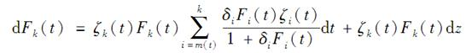

随着δi趋于0，ζi（t）Fi（t）变成了ti时刻到期的瞬时远期利率在时刻t的标准差。运用第32.1节中的符号即可将ζi（t）Fi（t）表示为s（t，ti，Ωt）。随着δi趋于0，

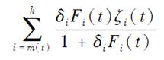

会趋向于：

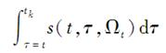

因此，式（32-10）变为：



这就是HJM的结果，问题得证。

8．解释为什么黏性上限要比一个类似的跳跃上限更贵。

答：在跳跃上限里，上限利率等于前一重置利率R加上一个差价，用书中符号表示为Rj+s。在黏性上限里，上限利率等于前一上限利率加上一个差价，用符号表示为min（Rj，Kj）+s。跳跃上限利率至少等于黏性上限利率。因为上限价值是上限利率的减函数，从而得出黏性上限要比类似的跳跃上限更贵。

9．解释为什么提前偿还率对IO和PO有相反的影响。

答：当提前偿还增加时，本金将更快被偿还，这将增加PO的价值。当提前偿还增加时，可获得的利息将减少，这会降低IO的价值。

10．“期权调整利差类似于债券的收益率。”解释这个结论。

答：债券收益率是使得债券价格等于市场的价格的折现利率，相同的折现率用于所有到期期限。期权调整利差是国库券零息曲线的平行移动，这使得金融工具的价格，比如抵押支持证券，等于其市场价格。

11．证明教材式（32-15）。

证明：当有p个因子时，教材式（32-7）变为：

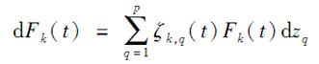

式（32-8）变为：



在下式中，令dzq的系数相等：

lnP（t，ti）-lnP（t，ti+1）=ln［1+δiFi（t）］

则式（32-9）变成：

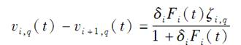

进而式（32-15）得证。

12．证明教材式（32-17）中互换利率的方差V（t）的公式。

说明：关于V（t）公式是指：

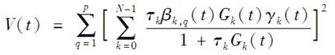

证明：由教材中的公式：

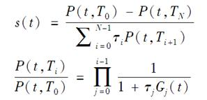

可得：

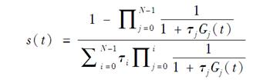

相当于：

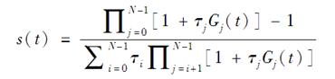

或



因此：

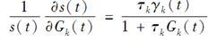

其中，

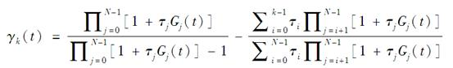

根据伊藤引理得出s（t）波动率的第q组成为：

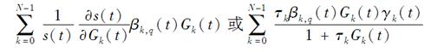

因此，s（t）的方差为：

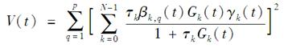

13．证明教材式（32-19）。

说明：式（32-19）是指：

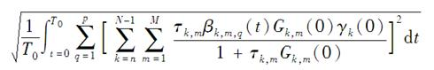

证明：因为：

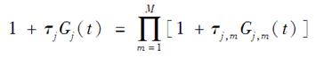

两端取对数，得：

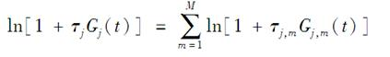

做等价变换，使dzq的系数相等，得：

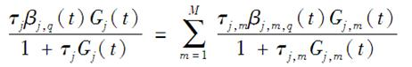

为计算互换波动率，假定Gj,m（t）=Gj,m（0），由式（32-17）得波动率为：

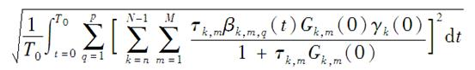

即为所求证的式（32-19）。

二、计算与分析题

14．在一个按年付款的上限里，期限为1年、2年、3年和5年开始而一年后结束的上限单元布莱克波动率分别是18％、20％、22％和20％，当期限如下时，估计LIBOR市场模型中1年远期利率的波动率：（a）0～1年；（b）1～2年；（c）2～3年；（d）3～5年。假设零息曲线为水平，利率为每年5％（按年复利）。利用DerivaGem估计2年、3年、4年、5年和6年平值上限的水平波动率。

答：1年、2年、3年、4年、5年的累积方差分别为0.182×1=0.0324，0.22×2=0.08，0.222×3=0.1452和0.22×5=0.2。如果要求的远期利率波动率为Λ1、Λ2、Λ3和Λ4，则必有：

=0.0324

×1=0.08-0.0324

×1=0.1452-0.08

×2=0.2-0.1452

所以：

Λ1=0.18、Λ2=0.218、Λ3=0.255和Λ4=0.166

对于这个问题的最后一部分，首先通过插值计算得到4年上限单元的即期上限波动率为21%。收益率曲线在连续复利的4.879%处平摊。利用DerivaGem计算执行价格为5%，期权期限为1年、2年、3年、4年和5年的价格上限。结果分别为0.3252、0.4857、0.6216、0.6516和0.6602。这意味着2年、3年、4年、5年和6年的价格上限分别为0.3252、0.8109、1.4325、2.0841和2.7443。再一次应用DerivaGem，从这些价格得到2年、3年、4年、5年和6年的平稳的上限波动率分别为18%、19.14%、20.28%、20.49%和20.37%。

15．在教材第32.2节里考虑的灵活上限中，持有者有行使前N个实值上限单元的义务。在此之后，持有者不能再行使其他上限单元（在例子中，N=5）。有时灵活上限也可以由另外两种方式来定义：

（a）持有者可以决定是否行使一个上限单元，但能够行使的上限单元数不超过N个；

（b）一旦持有者决定行使一个上限单元，所有随后的实值上限单元都必须被行使，直到最多N个。

讨论对这些类型的灵活上限定价时会存在什么问题。在三种类型的灵活上限中，你认为哪类会最贵？哪类会最便宜？

答：本题中提到的两种类型的灵活上限比教材第32.2节中的灵活上限定价更加困难。原因有二：

（1）它们是美式（持有者需要选择是否提前执行上限单元）；

（2）与其路径相关。在（a）中，是否执行上限单元的决定依赖于有多少上限单元已经被执行；在（b）中，是否执行该期权取决于之前做的若干决定。事实上，灵活上限的定价有时用到单因素模型，并结合教材第27.5节中讲到的处理路径依赖型衍生品的技巧。

（b）中的灵活上限比教材第32.2节中的灵活上限价值更高。因为（b）中的灵活上限持有者拥有教材中的灵活上限持有者的所有期权，甚至更多。类似地，（a）中的灵活上限比（b）中的价值更高。这是因为（a）中的灵活上限持有者拥有（b）中的灵活上限持有者的所有期权，甚至更多。所以，预期（a）中的灵活上限应该是最贵的，而教材第32.2节中的灵活上限是最便宜的。

第33章　再谈互换

33.1　复习笔记

1．标准交易的变形

利率互换的本金会随时间以某种固定的形式变化。当本金随时间变化增加时，利率互换被称为递升互换；当本金随时间变化递减时，利率互换被称为摊还互换。

还有一些互换交易双方的本金和利息支付的频率都可以不同。互换合约还可以参考不同的浮动利率进行。在基差互换中，以基于一种浮动利率的现金流与另一种浮动利率的现金流进行交换。金融机构的资产及负债往往与不同的浮动利率有关，金融机构可以采用基差互换来达到对资产负债管理的目的。

2．复合互换

复合互换指在互换中双方应该收到或支付的利率并不马上进行结算，而是以事先约定的复利率计算复利，在互换到期时，一次性支付所有利息的互换合约。

对于复合互换，可以利用“假设远期利率将会实现”的处理方式对其定价。处理固定利率的一方很简单，这是因为支付的时间是在到期日并且所付数量也是已知。处理浮动利率方的“假设远期利率将会实现”方法也是可行的，因为可以设计一系列远期利率合约（FRA），其中浮动利率现金流与假设每个浮动利率都等于相应远期利率时的价值相交换。

3．货币互换

货币互换是指双方约定在某一时期内以一种货币表示的本金和利息与以另一种货币表示的本金和利息进行交换的协议。通常在互换开始和结束时都会交换本金额。以两种货币表示的本金额按照互换开始时的汇率折算基本是相等的。

常见的货币互换类型有定息对定息、浮息对浮息及交叉货币利率互换。其中，交叉货币利率互换指在一种货币下的浮动利率与另一种货币下的固定利率相交换。

4．更复杂的互换

（1）LIBOR后置互换

LIBOR后置互换指一种在一个支付日所付的浮动利率等于在这个支付日所观察到的利率本身的互换。

假设一个互换的重置日期是ti，i=0，1，…，n，而且τi=ti+1-ti。定义Ri为区间ti与ti+1之间的LIBOR利率，Fi为Ri的远期利率，σi为这个远期利率的波动率。在一个LIBOR后置互换中，浮动利率方在时间ti的支付是基于Ri，而不是通常的Ri-1，当对支付额定价时，有必要对远期利率做一个曲率调整。定价时应当基于假设所付的浮动利率为：

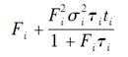（33-1）

（2）CMS与CMT互换

固定期限互换（CMS）是一种浮动利率等于某一个固定期限互换利率的利率互换。通常会有一个滞后时间而使得在一个特定支付日期的支付等于在前一个支付日期所观察的互换利率。假设利率在时间t0，t1，t2，…被设定，而分别在时间t1，t2，t3，…支付，L为名义本金。在时间ti+1的浮动利率支付为τiLSi，式中τi=ti+1-ti，Si是在时间ti的互换利率。

令yi代表互换利率Si的远期值，在对时间ti+1的支付定价时，发现可以对远期互换利率做一个曲率调整，即把互换利率假设成：

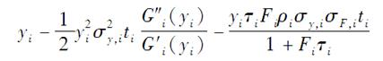

（33-2）

其中：σy,i是远期互换利率的波动率；Fi是目前在时间ti和ti+1间的远期利率；σF,i为这个远期利率的波动率；ρi为远期互换利率和远期利率间的相关系数；Gi（x）是债券作为其收益率x的函数在时间ti的价格。债券的券息为yi，并具有与计算CMS利率所用互换同样的有效期与支付频率；G′i（x）和G″i（x）分别为Gi（x）关于x的一阶和二阶导数。

方程（33-2）涉及曲率和时间调整，其中的调节量为：

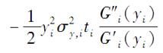

它是建立在互换利息Si只发生在单个时间ti，而不是发生在一个年金付款时间系列的假设上。另一项：

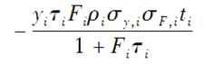

考虑了由Si所计算的支付是发生在ti+1而不是发生在ti的事实。

与CMS类似，固定期限国债互换（CMT）只是这里的浮动利率为具有特定期限的政府债券收益。对CMT互换的分析与CMS互换基本上是一样的，这时只要将Si定义为具有特定期限长度的政府债券面值收益即可。

（3）跨货币互换

跨货币互换，简称为Diff互换，是一种利率互换。互换的浮动利率是在一种货币下观察到，但却用在另一种货币的本金上。假设在货币Y下观察到介于ti和ti+1之间的LIBOR利率，并在时间ti+1时用在货币X下的本金上。定义Vi为货币Y下介于ti和ti+1之间的远期利率，Wi为一个期限为ti+1合约的远期汇率（表示为一个单位的货币X所值的货币Y数量）。如果货币Y下的LIBOR利率用在货币Y下的本金上，可以假设LIBOR利率等于Vi并由此对现金流定价。当将其用于货币X下的本金时，需要做一个Quanto调节：可以在LIBOR利率等于

Vi+ViρiσW,iσV,iti（33-3）

的假设下对现金流定价，其中σW,i是Wi的波动率，σV,i是Vi的波动率，ρi是Vi与Wi之间的相关系数。

5．股权互换

股权互换中的一方同意付出一定本金数量的股指收益，另一方同意付出一定本金数量的固定或浮动利率收益。通过采用股权互换，基金经理可以在不买入或卖出股票的前提下，增大或缩小对于某股指的风险敞口。股权互换是一种较为便利地将一系列股指远期打包以便满足市场需求的交易形式。

股权对浮息互换，在刚开始时合约的价值为零，在每个支付日后，互换的价值也是零。在两个支付日之间，必须对下一个支付日的股权现金流和LIBOR现金流定价。LIBOR现金流在上一个重置日就已经被确定，因此可以很容易得到其价值。股权现金流的价值是LE/E0，其中L是本金，E是股指目前的取值，而E0是其在上一个重置日的取值。

6．具有内含期权的互换

（1）计息互换

计息互换是一种一方的利息只有在浮动参考利率介于某个区间时才会累计的互换。有时区间会在整个互换期间保持不变，有时会被定期重新设定。

固定利率支付方的头寸可以看作一个正常的互换和一个两值期权的组合。假设LIBOR的截止利率是RK，而且每τ年交换一次支付。考虑在互换有效期内的第i天，并且假设到第i天的时间是ti。假设在第i天时τ年LIBOR利率是Ri，因此当Ri<RK时利息才会累计。定义Fi为Ri的远期值和σi为Fi的波动率（后者可以从上限单元即时波动率来估计）。利用通常的对数正态分布假设，在一个对于时间ti+τ到期的零息债券是远期风险中性的世界里，LIBOR大于RK的概率为N（d2），其中：

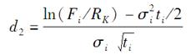（33-4）

两值期权收益被实现的时间是在第i天之后的支付日。假设这个时间是si，在一个远期风险中性的世界里对时间为si到期的零息债券，LIBOR大于RK的概率为，其中计算与d2的公式是一样的，只是对Fi作一个很小的时间调整来反映时间ti+τ与时间si之间的差别。

对应于第i天的两值期权价值为：

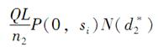（33-5）

将互换有效期内每一天上的这个表达式加在一起，即可得到两值期权的总价值。

（2）可取消互换

可取消互换是一个简单的利率互换交易，但其中一方有权力决定在某一日期或更多日期上终止交易。终止一个利率互换交易与进入一个反方向利率互换等价。

如果可取消日期只有一个，这时可取消互换等价于一个普通利率互换与一个欧式期权的组合。

如果可取消互换可在一系列日期上被取消，此互换等价于一个普通利率互换与一个百慕大期权的组合。结合百慕大互换期权定价的方法就可以为该可取消互换定价。

（3）可取消复合互换

可取消复合互换指复合互换可以在特定的时期上被终止，浮动利息方支付浮动利息复合到终止时间的数量，而固定利息方支付固定利息复合到终止时间的数量。

当浮动利率方为LIBOR加上一个利差，而且按LIBOR复利时，与其将利差所对应的现金流加在浮动利率方，不如将其从固定利率方减去。然后可以像没有利差时那样对期权定价。

7．其他互换

（1）指数递减比率互换是指本金减少的数量与利率水平有关，利率越低本金的减少程度也会越大的互换，也被称为指数本金互换。

（2）商品互换指用来将商品的浮动价格转换为固定价格或将商品的固定价格转换为浮动价格的互换。其结构与利率互换类似，但是以浮动商品价格和固定商品价格为基础。这种互换为商品生产者和商品使用者提供了管理商品价格风险的工具。

33.2　课后习题详解

一、问答题

1．计算教材业界事例33-1中互换的所有固定现金流及其支付时间。假设计量天数惯例是用于目标支付日期而不是实际支付日期。

答：结果如下：

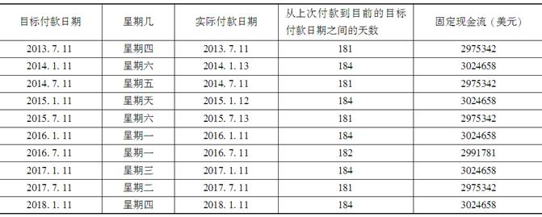

固定利率计量天数通常为实际天数/365。在2013年1月11日至2013年7月11日之间有181天。这说明在2013年7月11日的固定支付为：

×0.06×100000000=2975342（美元）

同理，在以后的支付日支付的固定现金流分别为：3024658美元、2975342美元、3024658美元、2975342美元、3024658美元、2991781美元、3024658美元、2975342美元和3024658美元。

2．假设在某种互换中约定固定利率与2倍的LIBOR利率相交换。对这个互换还能利用“假设远期利率将会实现”的规则来定价吗？

答：该互换可以用“假设远期利率将会实现”的规则来定价。因为该互换与另一份本金为其两倍而固定利率为其利率的一半（即LIBOR利率）的互换合约是等价的。

3．如下2年期的定息对浮息复合互换的价值是多少？互换本金是1亿美元，支付每半年进行一次。互换是收取固定利率而支付浮动利率。固定利率是8％并按8.3％的利率复利（都是每半年复利一次）。浮动利率是LIBOR加上10个基点并按LIBOR加上20个基点的利率复利。LIBOR零息曲线呈水平状，利率为8％，按半年复利（并用来贴现）。

答：最后支付的固定利息，以百万美元计为：

［（4×1.0415+4）×1.0415+4］×1.0415+4=17.0238（百万美元）

假如将远期利率考虑进来，浮动利率支付的最终报酬为：

［（4.05×1.041+4.05）×1.041+4.05］×1.041+4.05=17.2238（百万美元）

因此互换的价值为：

-0.2000/（1.044）=-0.1710（百万美元）

即该互换的价值是－171000美元。

4．在一个5年期的互换中，假定以通常方式付出的利率为LIBOR，收入的利率为以LIBOR复利的LIBOR利率。双方的本金均为1亿美元。付出LIBOR的频率为6个月，收入LIBOR的复合频率也为6个月。假定利率曲线为水平5％，计算互换价值。

答：互换价值为0。收取的一方与支付的一方具有相同的现金流，这个现金流是以LIBOR进行复利计算的，在LIBOR的基础上复利计算现金流的远期不会改变其价值。

5．仔细解释为什么一个银行可能会对货币互换的现金流使用与LIBOR稍微不同的利率进行贴现。

答：理论上，一个新的浮息对浮息的互换应该涉及将一种货币下的LIBOR转换成另一种货币下的LIBOR（不加利差）。但在实际中，宏观经济影响会导致利差的出现。为此，金融机构经常调整贴现利率。假如美元的LIBOR总是与瑞士法郎的LIBOR+15个基点进行兑换。金融机构将会以美元的LIBOR折现美元的现金流，而以瑞士法郎的LIBOR+15个基点折现瑞士法郎的现金流。这将保证该机构浮息对浮息互换的定价与市场的定价一致。

6．在教材第33.4节的例33-3中，如果所有上限波动率是18％而不是20％，5年期互换上所有期权的波动率均为13％而不是15％，计算总的曲率/时间调整。为了计算互换价值，3年后的5年期互换利率应当假设成多少？互换的价值是多少？

答：在本题中，对于所有的i，yi=0.05，σy,i=0.13，τi=0.5，Fi=0.05，σF,i=0.18和ρi=0.7。G′i（yi）=－437.603（美元）和G″i（yi）=2261.23（美元）保持不变。根据公式：

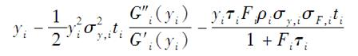

可知全部的曲率/时间调整，为每年0.0000892ti或者每年0.892个基点，直到观测到互换利率为止。3年期的互换利率应被假定为5.0268%，互换的价值为119069美元。

7．解释为什么普通互换和教材第33.2节里的复合互换可以利用“远期利率将会实现”的规则来定价，但对教材第33.4节里的LIBOR后置互换却不行。

答：在普通互换中，如果“远期利率将会实现”的规则被采用，可以设计一系列的远期利率合约来交换浮动现金流。在教材第33.2节的复合互换中，当“远期利率将会实现”的规则被采用时，也能够设计一系列的远期利率合约去交换截止日期的浮动现金流。但是在LIBOR后置互换中，由于在一个支付日所付的浮动利率等于在这个支付日所观察到的利率本身，因而采用“远期利率将会实现”的规则，也不能设计一系列远期利率合约来交换其浮动现金流。

8．在教材中讨论的计息互换中，只有当浮动利率低于某个水平时固定利率才会累计。讨论如何将分析推广到另一种情形，只有当浮动利率高于某一水平而低于另一水平时才会累计。

答：假如只有当浮动利率低于RX且高于RY时计息互换才会累计，其中RY<RX。在本题中，这份计息互换相当于一份普通互换加上在互换有效期内每天都有的两个系列二元式期权。用教材中的符号，在风险中性的世界里，在第i天LIBOR大于RX的概率为N（d2），其中：

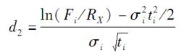

低于RY的概率为，其中RY<RX，

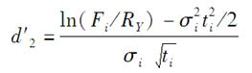

从支付固定利率这一方的观点看，该互换为一个普通互换加上二元式期权。该二元式期权在第i天的复合价值为：

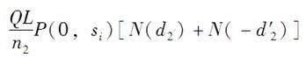

（这忽略了教材第33.6节中提到的小的时间调整。）

二、计算与分析题

9.LIBOR零息利率在美国是为5％，而在澳大利亚是为10％（均为按年复利）。在一个4年期跨货币互换中，收取澳大利亚LIBOR并支付9％，而两个利率均用于1亿美元的本金上。付款每年交换一次。澳大利亚所有一年远期利率的波动率均估计为25％，所有期限的远期美元/澳元汇率（每美元的澳元数）的波动率均为15％，两者之间的相关系数是0.3，互换的价值是多少？

答：提供固定利率的一方有4次的支付，每次900000美元。以百万美元为单位，则其现值为：

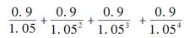=3.191（百万美元）

远期的澳大利亚的LIBOR利率为10%的年复利率。在教材第30.3节中，在时间点ti+1对浮动支付的Quanto调整为：

0.1×0.3×0.15×0.25ti = 0.01125ti

因此，浮动支付的价值为：

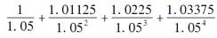=3.593（百万美元）

因此，该互换的价值为3.593－3.191＝0.402（百万美元）。

10．估计P&G在教材第33.7节里的5/30互换里所付的利率，假设：（a）CP利率是6.5%，国债收益率曲线是水平为6%，（b）CP利率是7.5%，国债收益率曲线是水平为7%，按半年复利。

答：（a）当CP利率为6.5%，半年期复利的国债利率为6%，半年复利，CMT为6%并且应用Excel可以计算出息票率为6.25%的30年期的债券的价格大约为103.46美元。价差为0，而宝洁支付的利率为5.75%。

（b）当CP利率为7.5%，半年复利的国债利率为7%时，则有CMT为7%，息票率为6.25%的30年期债券价格大约为90.65美元。因此价差为

max[0，（98.5×7/5.78-90.65）/100]

即28.64%。宝洁支付的利率为35.39%（=7.5%+28.64%-0.75%）。

11．假设你与一个不会做曲率调整的对手做一笔LIBOR后置互换交易。如想利用这个优势，你会支付固定利率，还是收取固定利率？你会如何构造互换的有效期与付款频率？

考虑以下情形，收益率曲线为水平，利率为10％，按年复利。所有上限波动率均为18％。对有效期分别为（a）5年，（b）10年，（c）20年，付款每年交换一次的LIBOR后置互换，内行交易员和外行交易员所给价值的区别是多少？假设面值本金是100万美元。

答：应该支付固定利率，收取浮动利率。交易对手不如你那么看重浮动支付，因为他不进行曲率调整提高远期利率。远期利率曲率调整的规模随远期利率、远期利率波动率、时间间隔以及直到远期利率被观察到的到期期限而增加。因此，通过选取长期高利率货币互换实现最大化曲率调整的影响，此时利率波动性高和时间间隔长。

在时间点ti，对于支付的曲率调整为：

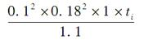

即0.000295ti。对于5年期LIBOR后置互换交易，曲率调整的价值为：

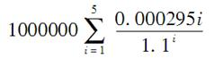

即3137.7美元。类似地，10年期和20年期互换的曲率调整的价值为8552.4美元和18827.5美元。

12．假设LIBOR零息利率曲线是水平为5％，按年复利并用来贴现。在一个5年期互换中，公司X付固定利率6％而收取LIBOR。3年后的2年期互换利率波动率是20％。

（a）互换的价值是多少？

（b）如果公司X有权在3年后取消互换，利用DerivaGem计算互换的价值。

（c）如果对方有权在3年后取消互换，利用DerivaGem计算互换的价值。

（d）如果双方均有权在3年后取消互换，互换的价值是多少？如果对方有权在3年后取消互换，利用DerivaGem计算互换的价值。

答：（a）因为LIBOR零息曲线始终维持在按年复利的5%水平，所以5年期的一个每年支付的互换协议的互换利率也为5%（详见第7章，互换利率有相同收益）。因此一个支付5%利率并收取LIBOR的互换的价值为0。一个支付6%并收取LIBOR的互换与每年支付1%的金融工具价值相同。以百万美元计，它的价值是：

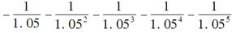=-4.33（百万美元）

（b）本题中，除了（a）中的互换外，公司X还有一个3年内有效的2年期互换的欧式互换期权。该互换使公司X收入6%，支出LIBOR。使用Caps and Swap Options工作表在DerivaGem中为其估值。选择互换期权作为标的资产，面值为100百万美元，每年结算，互换利率为6%，波动率为20%。起始年份为3，结束年份为5。定价模型为Black-European。选择Rec Fixed，并不用核算隐含波动率或隐含盈亏率。所有零利率为连续复利下的4.879%。因此，只需要输入4.879%求得一个到期期限。互换期权的价值为2.18百万美元。因此带有终止期权的互换价值为：

-4.33+2.18=-2.15（百万美元）

（c）本题中，除了（a）中的互换之外，公司X还给予交易对象一个期权。该期权给予交易对象3年内支出6%并收取LIBOR的2年期互换的权利。可以像（b）中那样通过输入一些值应用DerivaGem定价，只是这次选择Pay Fixed而不是Rec Fixed。此互换期权的价值为0.57百万美元。对于公司X来说，该期权的价值为：

-4.33-0.57=-4.9（百万美元）

（d）在本题中，公司X拥有Rec Fixed期权多头和Pay Fixed期权空头。因此互换的价值为：

-4.33+2.18-0.57=-2.72（百万美元）

3年内交易双方必有一方会执行其期权。因此，对所有参与者来说，该互换是一个3年期非嵌入期权的互换。其价值经计算得：

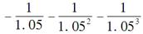=-2.72（百万美元）

13．如果以OIS贴现，你如何去计算在教材业界事例33-3中股权互换的初始值？

答：采用OIS贴现并不会影响股权方的面值。采用OIS贴现时，股指的预期总收益率为OIS利率，贴现率也是OIS利率。因此股权方面值为1亿美元就一点也不令人惊奇了（正如在LIBOR贴现下的情形）。

为了确定浮动方的面值，我们需要计算远期LIBOR利率并使用OIS利率贴现。这种做法通常会增加LIBOR支付的价值。

第34章　能源与商品衍生产品

34.1　复习笔记

1．农产品

农产品包括种植的产品（或由其产生的产品），也包括与家畜有关的产品。农产品的价格是由市场供需决定的。对于种植的农产品，一个被密切关注的统计量是库存-使用比例，即年终库存量与该年度使用量的比例，该比例对价格波动率有很大影响：如果关于某个商品的这项比例较低，那么商品价格对供应的变化将会很敏感，因此波动率将会上升。农产品的价格常常会显示季节性，这是因为储存比较昂贵，而且储存的时间是有限的。

2．金属

金属包括黄金、白银、铂金、钯、铜、锡、钎、锌、镍和铝。金属的价格不受季节与气候的影响，因为它们是由地下挖出来的，由于可以分割，相对来讲也容易储存。

分析员通过关注储存水平来确定短期价格波动率。货币汇率波动也可能会导致价格波动。从长远来讲，金属的价格取决于其在不同生产过程中被使用的趋势，以及发现这种金属的新产源。勘探技术、开采方法、地缘政治、企业联合以及环保政策对金属价格也会有影响。

3．能源产品

（1）原油

原油市场是世界上最大的商品市场。由于比重与含硫量的不同，原油分成很多等级。对原油定价的两种重要基准是布兰特原油（Brent crude oil，来自北海）和德州轻油（West Texas Intermediate，WTI）。在场外市场上，几乎所有以股票或股指作为标的资产衍生产品的形式都有相应的以原油价格作为标的资产的衍生产品。

（2）天然气

一种典型的场外市场合约是在一个月内按大致均匀的速度交付指定数量的天然气。在场外市场上，远期合约、期权以及互换合约都有交易。对天然气的需求具有季节性，而且受气候影响。

（3）电力

电力是一种特殊的商品，原因是电力无法储存。目前CME集团交易电力价格上的期货合约，而且在场外市场上远期合约、期权以及互换的交易都很活跃。典型的合约（交易所或场外）是指明一方在一个指定的月份内、在一个指定的地点、按指定的价格接收一定数量兆瓦的电力。

在电力与天然气市场上，存在一种摆动期权，也称作收购付款期权，在这种合约里，期权持有者在一个月内每天按指定价格必须购买的最多与最少数量的电力是预先指定的，而且在整个月内的最多与最少数量也是预先指定的。在行权月内，期权持有者可以改变（或摆动）购买电力的速度，但一般情况下改变的次数是有限制的。

4．商品价格模型

（1）简单过程

假设商品价格增长率的期望仅依赖于时间，而且商品价格的波动率是常数，那么商品价格的风险中性过程为

=μ（t）dt+σdz　　　　　　　　　　　　（34-1）

而且有

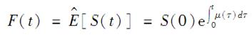

其中F（t）是期限为t的期货合约价格，表示在风险中性世界里的期望。于是

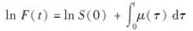

对两边关于时间求导数将会得到

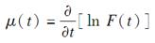

（2）均值回归

大多数商品价格服从均值回归过程，价格有被拉回到中心价值的倾向。在描述商品价格s所服从的风险中性过程时，比式（34-1）更现实的过程是

d lnS=[θ（t）-αlnS]dt+σdz　　　　　　　（34-2）

这种过程包含了均值回归的性质。

（3）插值与季节性

假设需要的时间步长等于一个月，兼容季节性的一种简单做法是：收集每月的即期价格历史数据，并计算价格的12月移动平均。然后计算一个季节性因素百分比（percentage seasonal factor），这个值等于一个月内即期价格与以该月为中心的12个月即期价格移动平均之比的平均值。然后利用季节性因素百分比来消除已知期货价格中的季节性，相对于每个月消除季节性后的期货价格可以利用插值来得到。然后再利用季节性因素百分比将季节性加回到这些期货价格里，并且由此建立树形。

（4）跳跃

由于受气候相关的需求影响，有些商品的价格，比如像电力和天然气，显示出跳跃的特征。而另外一些商品，尤其是农产品，由于和气候有关的供应影响，价格也往往会显示跳跃。可以在式（34-2）中引入跳跃项，从而即期价格所服从的过程变成了

dlnS=[θ（t）-αlnS]dt+σdz+dp

其中dp是生成百分比跳跃的泊松过程。一旦跳跃频率与跳跃大小的概率分布被选定后，就可以计算在将来时间t由于跳跃所引起的商品价格平均增长幅度。

（5）其他模型

对于天然气与电力价格，Eydeland和Geman提出了如下形式的随机波动率模型

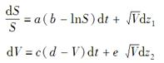

其中a，b，c，d和e均为常数，dz2和dz1是相关的维纳过程。后来，在假定b也是随机时，Geman将这种过程用来描述原油的价格。

5．气候衍生产品

许多公司的业绩表现都可能会受到气候的影响。对这些公司而言，像对冲其外汇风险或利率风险一样来对冲气候风险的做法是有道理的。为了理解气候衍生产品的运作，首先解释两个变量：HDD——升温天数；CDD——降温天数。

一天的HDD定义成：

HDD=max（0，65-A）

而一天的CDD定义成：

CDD=max（0，A-65）

其中A是在当天某个指定的气象站处最高与最低温度的平均（计量单位为华氏度）。

场外市场上的典型衍生产品是收益依赖于在一个月内的累积HDD或CDD的远期合约或期权。

6．保险衍生产品

当衍生产品合约用于对冲目的时，它们有许多与保险合约相同的特征。两种合约的设计都是为了对不利事件提供保护。

在对冲像飓风和地震这样的灾难性（CAT）风险敞口时，保险业传统的做法是进行所谓的再保险（reinsuarance）。目前在场外市场上出现了一些代替传统再保险的产品，其中最受欢迎的是CAT债券。

CAT是由保险公司的附属机构发行的债券，其利息比普通债券要高。与高利息相交换的是债券持有人同意一种提供对超额损失再保险的合约。由债券的条款决定，债券的利息或本金（或两者）可以用来支付赔偿。

7．气候与保险衍生产品定价

气候与保险衍生产品的一个明显特点是产品的收益中没有系统风险（即在市场上给予补偿的风险），这说明由历史数据所得到的估计值同样也可以用于风险中性世界里。因此，气候与保险衍生产品可以通过以下方式定价：利用历史数据估计收益的期望值；按无风险利率对收益的期望值贴现。

气候与保险衍生产品的另一个关键特征是标的不确定性随时间增长的方式。对于股票价格，不确定性的增长大致与时间的平方根成正比。对于商品价格，尽管有均值回归性质的作用，但是在4年内的不确定性（以价格对数值的标准差来度量）仍然比在一年内的不确定性高很多。对于气候，不确定性随时间的增长就很不明显。

8．能源生产商如何对冲风险

能源生产商面临两类风险：一类是与能源市场价格有关的风险（价格风险），另一类是与能源被购买数量有关的风险（数量风险）。在构造对冲决策时，能源生产商必须将这两种风险都考虑在内。价格风险可以利用本章所讨论的能源衍生产品进行对冲，而数量风险则可以用气候衍生产品进行对冲。定义：

Y——一个月的盈利；

P——一个月的平均能源价格；

T——一个月的相关气温变量（HDD或CDD）。

能源生产商可利用历史数据来得到一个最佳拟合线性回归方程：

Y=a+bP+cT+ε

其中ε为误差项。能源生产商因此可以进入数量为-b的能源远期合约或期货合约以及数量为-c的气候远期合约或期货合约来对冲风险。以上关系式也可以用于分析其他期权策略的有效性。

34.2　课后习题详解

一、问答题

1.HDD与CDD的含义是什么？

答：每天的HDD是max（0，65-A），每天的CDD是max（0，A-65）。A代表在一个特定气象站每天最高温度和最低温度的平均值，这里温度采用华氏单位。

2．典型的天然气远期合约是如何构造的？

答：它是一个合约，约定一方在一个月内以特定的价格，以一个大致统一的速度，向特定的贮藏中心输送规定数量的天然气。

3．对于衍生产品定价，历史数据法和风险中性之间的区别是什么？在哪种情形下，两种方法得出的结果是一致的？

答：期权定价的历史数据法包括使用历史数据计算期望收益，并在无风险利率下将收益折现。风险中性法包括在一个风险中性世界里计算期望收益，并用无风险利率折现。当作为标的的市场变量变化的百分比和股市回报具有零相关性时，两种方法的答案一样。（在这种情况下，所有的风险都能够被分散掉）

4．假定在7月份每一天的最低温度为68华氏度，最高温度为82华氏度，一个基于7月份累积CDD，执行价为250的期权收益为多少？假定每一度/天的收益为5000美元。

答：每年的平均气温是75华氏度。因此，每天的CDD是10，每月的累积CDD是10×31=310。因此，看涨期权的回报是：（310-250）×5000=300000（美元）。

5．为什么电力价格的波动率比其他能源价格的波动率要大？

答：不像大多数商品那样，电力不能够轻易的储存。如果电力的需求超过供给，就如夏天空调被频繁使用的时段那样，电力的价格在缺乏管制的市场上会一飞冲天。当供给和需求重新匹配的时候，价格才会回到正常水平。

6．为什么我们可以采用历史数据法来计算气候衍生产品和CAT债券的价格？

答：气候衍生产品和CAT债券没有系统性风险（这就是说风险已经被市场定价）。

7．“HDD与CDD可以被看成是以温度为标的变量的期权收益。”解释这一观点。

答：HDD是max（0，65-A），A代表一天中最高温度和最低温度的平均值。HDD代表一个以A为标的，执行价格是65的看跌期权的收益情况。CDD是max（A-65，0），代表一个以A为标的，执行价格是65的看涨期权的收益情况。

8．假定你有过去50年有关温度的数据可以使用，仔细解释如何由此数据来计算对于某一个月累积CDD的远期合约价格。

答：计算过去50年内每年七月的累计CDD会很有用，一个线性关系是CDD=a+bt+e，它可以被估计出来。a和b都是常数，t是从50年开始的，以年计的时间，e代表残差。这个关系允许温度随时间线性变化。下一年（第51年）的期望CDD是a+51b。这可以用来估计远期CDD。

9．你认为一年期限的原油远期合约价格波动率是会大于还是会小于现期市场价格的波动率？解释你的观点。

答：一年远期价格的波动率会比一年即期价格的波动率要小。这是因为当即期价格以一定数量变化时，均值回归（平均掉了前面所提到的较大的数量变动）会使远期价格以一个较小的数量变化。

10．具有较高波动率和较强均值回归性质的能源价格特点是什么？给出这种能源的一个例子。

答：能源资源的价格会产生大的变动，但是很快会被拉回到长期平均水平。电力就是一个具有这些特点的能源资源的一个例子。

11．能源制造商如何利用衍生产品来对冲风险？

答：能源制造商面临数量风险和价格风险。它能够用气候衍生品来对冲掉数量风险，用能源衍生品来对冲价格风险。

12．解释2009年5月可每天行权的5×8电力期权运作方式。解释2009年5月依月行使的5×8期权的运作方式。哪一个期权价值更高？

答：2009年5月的一个5×8合约规定在非高峰时段（晚上11点到上午7点）每周提供五天的电力。在每天行使期权的特定情形中，期权持有者可以选择一周内任意一天，以协定的费率在执行价格的水平上购买电力。在每月行使期权的情形中，期权持有人在每月月初选择一次是否以协定的费率在执行价格的水平上购买整个月份的电力。每日行使的期权更具有价值。

13．解释CAT债券的运作方式。

答：CAT债券（巨灾债券）为承担特定巨灾风险（例如：飓风或地震风险）并且想消除掉这些风险的保险公司提供一种可供选择的再保险的途径。保险公司发行CAT债券。其债券的利率要比政府债券的利率高。但是，债券持有人要同意放弃利息，有时甚至本金，在一个提前确定好的范围内满足任何对保险公司的追偿。

14．假定两个券息、期限以及价格均相同的债券，其中一个公司债券信用评级为B，另一个债券为CAT债券。由历史数据所做的推断显示出在今后每一年这两个债券的损失期望都相等。这时你会建议交易组合经理去购买哪一个债券？为什么？

答：CAT债券基本没有系统性风险。一种特定的灾难是否发生与市场回报是相互独立的。CAT债券的大部分风险很可能被资产组合中的其它投资“分散掉了”。一支评级为B的债券的确有不能被分散掉的系统性风险。所以，把CAT债券添加进资产组合可能是一个更好的选择。

15．考虑某种商品的价格，价格的波动率为常数，增长率只是时间的函数。证明在传统风险中性世界里

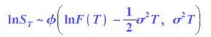

其中ST是商品在时间T的价格，F（t）是期限为t的期货价格在时间0的值，（m，v）是均值为m、方差为v的正态分布。

答：本题中，

=μ（t）dt+σdz

即有

dlnS=[μ（t）-σ2/2]dt+σdz

所以lnST是服从正态分布的，均值为

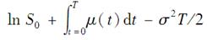

标准差为。根据教材第34.4节有

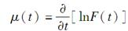

所以

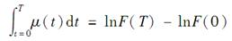

又因为F（0）=S0，故结论得证。

二、计算与分析题

16．一家保险公司的某项保险损失可以用正态分布来描述。正态分布的期望值为1.5亿美元，标准差为5000万美元（假定风险中性损失与现实世界损失没有区别）。1年无风险利率为5％，解释在以下几种情形下保险合约的费用。

（a）在1年里支付占保险公司整体损失比例为60％的合约。

（b）在1年里如果损失超出2亿美元，保险赔偿为1亿美元的保险合约。

答：（a）以百万美元为单位，损失将渐近服从以下分布



由于保险合同承担了60%的损失，故保险合同所支付的这一部分服从以下分布



保险的成本是在风险中性世界里，以无风险利率进行贴现的预期支付金额。本题中，风险中性世界的预期支付金额与现实世界中相同。因此保险合同的价值为

90e-0.05×1=85.61（百万美元）

（b）损失超过2亿美元的概率就是一个标准正态变量大于均值以上的标准差的概率，此概率为0.1587。以百万美元计价的预期支付金额为0.1587×100=15.87。

保险合约的价值为15.87e-0.05×1=15.10（百万美元）。

17．当1年期与2年期的期货价格分别为21美元和22美元（而不是22美元和23美元）时，如何调整教材图34-2中的图形？这对教材例34-3中的美式期权价格有什么影响？

答：为了找到一年后的节点，需求解以下方程



解得α1=3.025。通过求解方程





可得两年后的节点α2=3.055。商品价格的树形图如图34-1所示。其中，各个分支的概率没有变化。图34-2为美式期权树形图，从树形图后往前看，3年期执行价格为20的看跌期权价值为1.68。

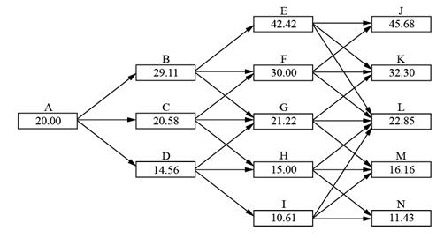

图34-1　商品价格树形图

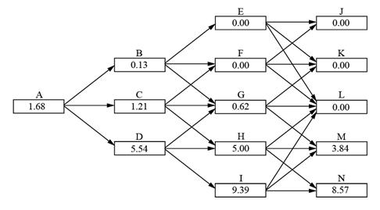

图34-2　美式期权树形图

第35章　章实物期权

35.1　复习笔记

1．资本投资评估

对资本投资项目评估的传统处理方式是“净现值”法。一个项目的NPV是其未来预期现金流增值的贴现值。计算贴现值所用的贴现率是一种经过“风险调整”的贴现利率，它的选取反映了项目的风险程度。项目风险越大，贴现率也会越高。当净现值为负时，放弃该投资；反之，应该进行这项投资。

风险调整后的贴现率应当为公司（公司的股东）投资所要求的收益率。运用资本资产定价模型计算风险调整后的贴现率的步骤如下：

（1）寻找以所考虑的投资项目为经营主业的公司，以这些公司为参考；

（2）计算这些公司的β参数，通过平均这些参数获得一个该项投资β的代表值；

（3）令预期回报率等于无风险利率加上β倍的市场组合收益率与无风险利率的差。

2．风险中性定价的推广

定义一个变量θ的风险市场价格为：

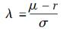（35-1）

式中，r是无风险利率，μ是仅依赖于θ的证券收益率，σ是它的波动率。对任何仅依赖于θ的可交易证券都会得到同样的风险市场价格λ。

假设某个实物资产依赖于一些变量θi（i=1，2，…）。令mi和σi为θi的增长率期望和波动率，于是：

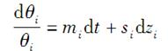

式中，zi是一个维纳过程。定义θi的风险市场价格为λi。可以通过推广风险中性定价原理来证明对任何依赖于θi的资产，都可以利用以下方式来定价：

（1）将每个θi的预期增长率从mi降到mi-λsi；

（2）用无风险利率对现金流进行贴现。

3．估计风险市场价格

利用实物期权的方法来评估投资可以避免估计风险调整后的贴现率，但需要估计所有随机变量的风险市场价格参数。当一个特定变量存在历史数据时，可以用资本资产定价模型来估计它的风险市场价格。为了说明这种估计方法，考虑一个仅依赖于这个变量的投资资产。定义：

μ：投资资产收益率的期望；

σ：投资资产收益的波动率；

λ：变量的风险市场价格；

ρ：变量的百分比变化与一个包含广泛股票的指数收益率之间的瞬时相关系数；

μm：股票指数收益率的期望值；

σm：股票指数收益率的波动率；

r：短期无风险利率。

因为投资资产仅依赖于市场变量，它的收益与指数之间的瞬时相关系数也等于ρ。应用连续时间下的资本资产定价模型，有：

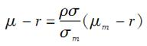

由方程（35-1），μ-r的另一表示方式为：

μ-r=λσ

因此

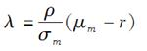（35-2）

利用这个方程，可以估计λ。

如果估计中使用的变量无法获得历史数据，则可以用类似的变量替代。在一些情形下，ρ的估计必须靠主观判断。对某些变量，如果可以直接估计它在风险中性世界里所服从的过程，那么将没有必要去估计它的风险市场价格。

4．对业务的评估

对业务评估的一种传统方法是将“价格/利润的倍数”（P/E multiplier）乘以当前利润，这一传统方法对新企业评估不太适用。一个新企业常常具有这样的特点:由于在头几年内企业试图获取更多的市场并与客户建立关系，企业的利润往往为负。对这些企业的评估必须要依靠估计企业在未来不同情形下的利润和现金流。而公司在未来的现金流一般会依赖于一些变量，如销售额、可变成本与销售额的百分比、固定成本等。

5．投资机会中期权的定价

隐含在投资项目里的期权可能包括以下五种：

（1）放弃期权。这是指转让或结束项目的权利，它是项目价值上的美式看跌期权，执行价格是项目的清算（或转让）价值减去清算时的所有费用，如果清算价值很低，则执行价格可能为负。

（2）扩大期权。这是指在以后当条件有利时增加投资，从而增加生产的权利。它是在增加生产力价值上的美式看涨期权，期权的执行价格是增加生产能力的成本被贴现到行使期权时的价值。

（3）缩减期权。这是减小项目规模的权力，它是关于降低生产能力价值上的美式看跌期权，其执行价格为执行期权时所有将被节省的未来支出的贴现值。

（4）推迟期权。对于管理人而言，一种非常重要的权力是能够推迟项目，这是项目价值上的美式期权。

（5）延期期权。有时可能在付出一笔固定费用后可以延长一个资产的寿命，这是在资产将来价值上的欧式看涨期权。

当一个项目具有两个或更多个期权时，它们一般是不会独立的。含有期权A和期权B的价值一般不等于两个期权之和。

35.2　课后习题详解

一、问答题

1．对于新的资本投资机会进行评估有两种不同的方法，它们是净现值定价法和风险中性定价法。解释它们之间的区别。在对实物期权定价时，风险中性定价方法有什么优点？

答：使用净现值定价法是在现实世界里估计现金流并用风险调整折现率折现。使用风险中性定价法是在风险中性世界里估计现金流并用无风险利率折现。

风险中性定价方法更适于给实物期权定价，因为给期权定价时很难确定合适的风险调整折现率。

2．铜价的风险市场价格是0.5，铜价的波动率是每年20％，即期市场价格是每磅80美分，而且6月期的期货价格是每磅75美分。在以后6个月里，铜价的百分比增长率期望是多少？

答：在风险中性世界中，预期6个月后铜价为每磅75美分。这相当于铜价每年预期增长率为2ln（75/80）=-12.9%。当由真实世界变成风险中性世界时，增长率的下降等于价格波动率乘以风险市场价格，本题中为0.2×0.5=0.1或每年10%，进而得出在真实世界中铜价的预期增长率为-2.9%。

3．如果y代表某商品的便利收益率，u为储存费用率，证明在传统中性世界里该商品的增长率为r-y+u，其中r为无风险利率。推导商品的风险市场价格，其在现实世界的增长率、波动率、y以及u之间的关系。

答：持有实物商品带来的，而持有同等期货合约所不能实现的好处叫做便利收益率。如果y为便利收益率，u为储藏成本，公式F0=S0e（r+u-y）T说明持有实物商品类似投资于一份收益为y－u的资产。因此在风险中性世界里，其增长率为：

r-（y-u）=r-y+u

商品的便利收益率与其风险市场价格有很大的关系：在风险中性世界里商品价格的预期增长率为m－λs，其中m为真实世界里的预期增长率，s为波动率，λ为风险市场价格。则：

m-λs=r-y+u

或：

y=r+u-m+λs

4．一个公司的毛收入与市场指数之间的相关系数是0.2，市场收益高于无风险利率6％，而且市场收益的波动率是18％。公司收入的风险市场价格是多少？

答：根据公式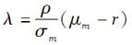，本题中已知ρ=0.2，μm－r=0.06和σm=0.18，计算得出风险市场价格λ为：

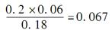

5．一家公司可以购买一种在3年后按每单位25美元价格买入100万单位商品的期权。商品的3年期期货价格是每单位24美元。无风险利率是年息5％（按连续复利），期货价格的波动率是每年20％。期权的价值是多少？

答：该期权可以利用布莱克-斯科尔斯模型定价。在本题中，F0=24，K=25，r=0.05，σ=0.2和T=3。可以以25美元的价格买入一桶原油的期权价格为：

e-rT[F0N（d1）-KN（d2）]

其中，

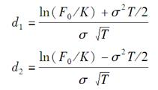

将数据代入公式，计算得到期权价格为2.489美元。因此购买一百万桶原油的期权价格为2489000美元。

6．一个正在签约租车合同的司机可以得到在4年后以1万美元购买此车的权利，汽车的当前价格为3万美元。假设汽车价格S服从如下随机过程

dS=μSdt+σSdz

其中μ=-0.25，σ=0.15，dz是一个维纳过程。已估计出汽车价格的风险市场价格是-0.1，期权的价值是多少？假设所有期限的无风险利率均为6％。

答：在风险中性世界里，汽车价格的预期增长率为-0.25-（-0.1×0.15）=-0.235。因此在风险中性世界里4年后汽车价格的预期值（ST）为30000e-0.235×4=11719（美元）。运用公式E[max（V-K，0）]=E（V）N（d1）-KN（d2），可得出期权的价格为：

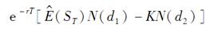

其中：

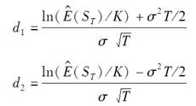

代入数据：r=0.06，σ=0.15，T=4和K=10000（美元），得其价值为1832美元。

二、计算与分析题

7．假设小麦的即期价格、6月期期货价格和12月期期货价格分别是每蒲式耳250美分、260美分和270美分。假设小麦价格服从教材式（35-4）中的过程，其中a=0.05，σ=0.15。在风险中性世界里对小麦价格构造一个二叉树。

一个农场主的项目需要现在支出1万美元，而且在6个月后再支出9万美元。这个项目将会增收的小麦产量为每年4万蒲式耳，则项目的价值是多少？假设农场主能够在6个月后放弃项目，从而避免在那时数量为9万美元的费用，则放弃期权的价值是多少？假设无风险利率为5％，按连续复利。

答：本题中，a＝0.05，σ＝0.15。定义变量X符合下面的关系：

dX=-adt+σdz

图35-1是关于变量X的树图结构，S是小麦的价格。通过替换所有节点使关于lnS的树图模型处在一个风险中性的世界。替换应使得小麦初始价格是250美分，预期的在第一个和第二个时间末的价格分别是260、270美分。假定对于lnS的替换在第一时间步为α1。然后得出：



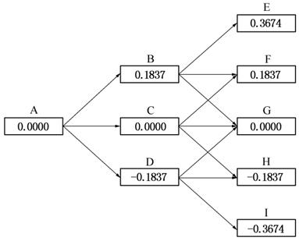

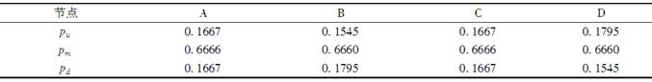

图35-1　X的树形图

解得：α1＝5.5551。节点E、F、G、H和I将要达到的概率分别为0.0257、0.2221、0.5043、0.2221和0.0257。假定在第二步的末尾对于lnS的替换为α2，得到：





因此得到α2=5.5874，从而得到如图35-2所示的小麦价格的树图。

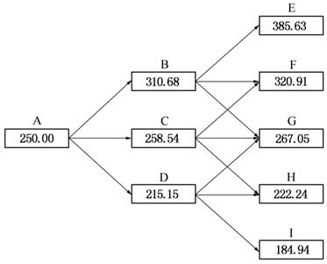

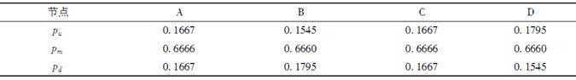

图35-2　小麦价格的树形图

根据风险中性定价，该项目价值为（以千美元为单位）：

-10-90e-0.05×0.5+2.70×40e-0.05×1=4.94（千美元）

这也说明该项目值得去投资。图35-3说明该项目的价值树图。在节点D应该放弃该项目，因为节约为2.41千美元。图35-4说明放弃期权的价值为0.39千美元。

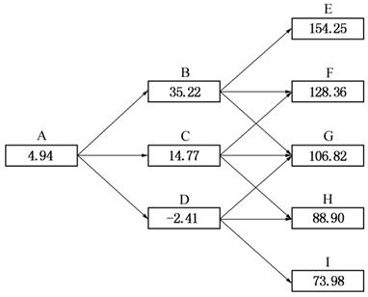

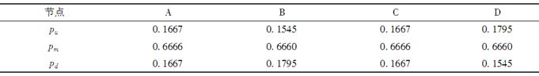

图35-3　项目价值的树形

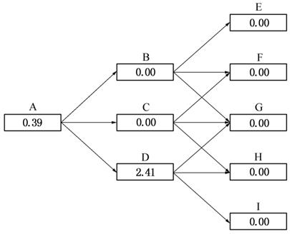

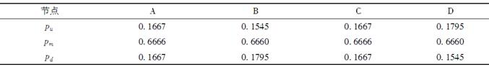

图35-4　放弃期权的树形

8．在教材第35.5节考虑的例子中：

（a）如果费用是300万美元而不是零，则放弃期权的价值是多少？

（b）如果费用是500万美元而不是200万美元，则扩大期权的价值是多少？

答：图35-5描述了如果放弃期权的成本为300万美元，如教材中图35-3的变化。放弃期权的价值从1.94万美元下降为1.21万美元。类似地，图35-6描述了如果扩大期权的成本为500万美元，如教材中图35-4的变化。扩大期权的价值从1.06万美元下降至0.40万美元。

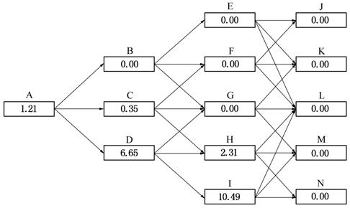

图35-5　放弃期权的树形

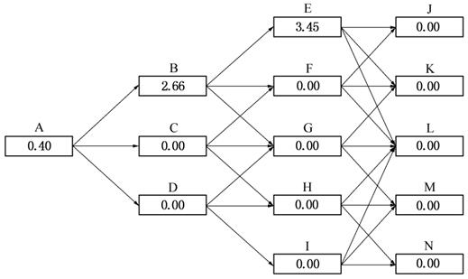

图35-6　扩大期权的树形

第36章　重大金融损失与借鉴

36.1　复习笔记

1．定义风险额度

所有的公司（金融以及非金融公司）都必须对自身所能承担的风险有一个清晰、明确的定义。公司应该制定管理程序来保证额度的贯彻执行。每天的风险报告应该是对将来市场变化所带来盈亏的一个预测，风险报告所预测的数值要与实际损失进行比较，以便保证报告所用定价工具的准确性。

在应用衍生产品时，公司应该对自身所面临的风险进行仔细检测，这是因为衍生产品既可以用来对冲风险，也可以进行投机与套利。如果不对风险进行仔细检测，就不可能知道交易员是否由一个对冲者变成了投机者，或者从一个套利者变成了投机者。

确定风险限额不是指不应承担任何风险，而是指交易人员的交易量应当受到制约，公司必须建立准确地报告有关交易风险的系统。

（1）认真对待风险额度

在盈利时对于违反交易额度的惩罚与在亏损时对于违犯交易额度的惩罚要等同，否则的话交易员在交易损失之后会加大自身的交易量来取得盈利，并希望人们忘记自己的交易损失。

（2）不要认为你会猜透市场

有的交易员对于市场预测可能比其他人更为优秀，但是他不可能永远正确。在60％的情况下能正确预测市场变量走向的交易员就已经十分出色了。如果交易员有着突出的战绩，这很有可能是因为幸运而非高超的交易技巧。

（3）不要忽略多元化的好处

风险分散所带来的好处是巨大的，基本上不可能有交易员如此出色，以至于从对单一市场变量大量投机中获得的好处比风险分散时还多。

（4）进行情形分析以及压力测试

在计算VAR的同时应当进行情形分析和压力测试，这会有助于公司对薄弱环节的风险的认识进一步加深，创造性地构造不同的情形十分重要。其中一种方法是回顾过去10年到20年的历史数据，选出其中最极端的事件作为分析的情形。如果对于某个关键变量缺乏数据，可以将某些相近的数据作为近似，将这些近似变量的历史收益数据作为这个关键变量收益的近似。

2．对于金融机构的教训

（1）对于交易员的管理

在交易大厅里常有一种倾向：那些表现出色的交易员往往被认为是“惹不得”，而且凌驾于管理制度之上。所有的交易员，特别是那些盈利高的交易员都应该非常负责任，这一点至关重要。再者，金融机构应当清楚了解一笔高收入的交易是否由于承担过高风险所致。另外，银行必须检验自身交易系统以及定价模型的准确性，以确保这些交易工具不会被滥用。

（2）确保前台、中台以及后台职责的分离

金融机构前台主要由交易员组成，这些交易员的职责是进行交易，即对产品进行买卖；中台主要是由风险管理人员所组成，这些风险管理人员的职责是监控前台的风险；后台的职责主要是记账以及财会结算。有些金融衍生产品灾难的源泉是由于对以上几个职能部门的职责没有进行区分。

（3）不要盲目地相信模型

一些金融机构的大笔金融损失是其使用的模型和计算机系统的错误造成的。如果某家机构执行相对简单的交易策略带来了大额盈利，那么很有可能这家机构计算盈利时所使用的模型存在问题。同样，如果一家金融机构对某一种交易的报价十分有竞争力，那么它使用了不同于其他市场参与者的模型的概率就很高，这时它应该对自身的模型进行仔细分析。

（4）以保守的方式记录起始盈利

当一家金融机构向一家非金融机构出售复杂的结构性产品时，产品的价格会与模型有直接的关系。起始盈利的处理方法多种多样，有些银行会马上将这笔钱记为盈利，而一些其他银行会在合约期限内逐渐地将这笔收入记入盈利账户。将起始盈利迅速记入盈利账户是一种非常危险的做法，这样做会鼓励交易员采用激进的模型，因为交易员会在挣得分红后，在模型以及交易价格受到严格审核之前选择离开银行。将起始盈利慢慢记入盈利账户是一种较好的做法，这样做会使得交易员在交易之前有动机去检测不同模型以及不同假设对于交易产品价格的不同影响。

（5）不要向客户出售不适宜的产品

向公司客户出售不适宜的产品对于金融机构来说是很容易发生的事情，尤其是当客户表现出对某种风险的偏好时，但这是短视行为。它可能会使金融机构花费数年建立的信誉和衍生工具创新者的形象损失殆尽。

（6）小心轻而易举所得的盈利

一般来讲，对很容易获利的一些交易，人们应当认真考虑其中潜在的风险。

一些由次级债生成的ABS CDO份额得到了AAA评级，但这些产品所付的利息远远高于普通AAA级别的产品，因此投资这些份额看来是个很好的机会。大部分投资人都没有想到去问一问，这些额外的回报来源是不是由于信用评级公司没有将某些风险考虑在内。

（7）不要忽略流动性风险

当金融市场中发生这样或那样的波动时，常常会出现“安全投资转移”（flight to quality）的现象，此时对于投资者而言流通性变得非常重要，流通性差的资产的出售价格常常会远低于其理论价值。这时在交易决策中假设流通性相对不好的产品在短期内的售出价格同理论价格相同将是一个很危险的假设。

（8）在所有人都做同样交易时应加倍小心

有时市场上很多参与者会同时进行同样的交易，这种现象会造成危险的市场环境，这样的市场会产生大幅度振荡，这时流通黑洞的出现将使市场参与者蒙受巨大损失。因此对于金融市场的整体认识至关重要，当市场许多参与者进行相似交易策略时应该对市场隐含的内在危机保持清醒的头脑。

（9）不能过多地用短期资金来满足长期需要

所有的金融机构都在一定程度上用短期资金来满足长期的需要。但是，如果金融机构过多地依赖短期资金将会使其暴露于难以承受的流动性风险之中。

（10）市场透明度至关重要

投资者应该对标的资产有所了解，并且认真检验自身所承担的风险。伴着“择优而栖”现象，信用溢差进一步增大。如果市场具有透明度，投资者了解自己买入的产品，虽然次债仍会产生一定损失，但“择优而栖”现象以及市场震荡的效应就不会那么强。

（11）管理奖励制度

银行的奖励制度常常强调雇员的短期表现，现在有的金融机构已经改变奖励制度，奖金是基于在长于1年内的表现（比如5年）。这样做的优势是很明显的，它会阻止交易员去做那些在近期看起来很好，而在将来可能会造成巨大损失的业务。

（12）永远不能忽略风险管理

当一切都好（或看起来挺好）时，常常会有假定情况永远不会变糟的倾向，并且常会忽略风险管理部门所做的压力测验以及其他分析的结果。

3．对于非金融机构的教训

（1）理解交易目的

公司永远不应该进行它们不完全了解的交易或交易策略。但是现实中，在遭受巨额损失后，为非金融公司工作的交易员常常会承认自己并不了解正在进行的交易并声称投资损失是被投资银行误导所致。如果公司的高层管理者不了解其下属所建议的交易，这一交易就不应被批准执行。一个简单规则是如果一个交易的结构和做此交易的原因是如此复杂以至于管理人员都不能理解，这时基本可以确定这一交易对企业是不合适的。

保证彻底理解一个金融产品的方式是对这一产品进行定价，如果一个企业没有内部力量去对某产品进行定价，那么企业就不应该交易这种产品。实践中，公司常常依赖投资银行给出的定价建议，而自身无法对其进行检验，这是十分危险的。

（2）保证对冲者不要成为投机者

应当由高管事先确定风险额度，对于额度的实施要设定一定的控制环节，企业在进行交易之前要对自身面临的外汇、利率、商品等风险做一个分析，交易决策是为了保证将风险控制在一定的可接受范围内，企业的交易与企业风险暴露的脱节是出现问题的明显前兆。

（3）要警惕将资金部变成盈利中心

资金部门所能取得的盈利是有限的，在进行融资或者将额外资金进行投资时，资金部门主管所面临的是一个有效市场，资金部门只有在承担更大风险的前提下才能改善自身的管理底线（即降低融资成本）。公司的对冲项目可以给资金部门主管采取敏锐行动并因而提高盈利的机会，但应该记住对冲的目的是为了减少风险而不是增加预期盈利，因此将资金部门变为交易中心的危险是使得资金部门（主管）成为投机者。

36.2　课后习题详解

说明：本章无问答题、计算与分析题。

版权声明

圣才电子书作为国内3D电子书免费制作与发布平台，已有数千位个人作者和数百家机构通过圣才电子书制作与发布了近万种3D电子书。对于所有上传的电子书，本平台有权对文本修改、引用，有权在必要时删除！部分电子书中由作者参考的信息内容，可能转载自其它网站或报刊图书，它们的版权属原作者或出版人所有，如发现该问题请联系本平台，我们将第一时间进行下架处理。对于恶意利用平台漏洞进行盗版、侵权等侵犯他人权益的个人和机构，圣才电子书保留进一步追究法律责任的权利。圣才电子书同时声明这些侵犯他人权益的电子书与本平台无任何关系。

本书的部分内容参考了部分网络资料及相关资料。本平台是出于传递更多信息之目的，并不代表故意侵犯原作者或出版人的版权和利益。本平台尊重知识产权，要求所有作者发布的电子书引用的文字、图片等资料均需注明作者和来源。但有时由于特殊的原因，比如作者姓名或出处在转载之前已经丢失，或者未能及时与作者取得联系等，因而可能没有注明作者的姓名或出处。

如果原作者或出版人对本书有任何异议，请与我们联系，我们会在第一时间为您处理！